ПРОТОКОЛЫ СЕТИ ДОСТУПА
Том 2

ОГЛАВЛЕНИЕ
АНАЛОГОВЫЕ АБОНЕНТСКИЕ ЛИНИИ 6
1.1. НЕМНОГО ИСТОРИИ 6
1.2. ТИПЫ ИСТОЧНИКОВ АБОНЕНТСКОЙ НАГРУЗКИ 8
1.3. СИГНАЛИЗАЦИЯ ПО АНАЛОГОВЫМ АБОНЕНТСКИМ ЛИНИЯМ: ЭЛЕКТРИЧЕСКИЕ ПАРАМЕТРЫ ЛИНИЙ 13
1.4. СИГНАЛИЗАЦИЯ ПО ДВУХПРОВОДНЫМ АНАЛОГОВЫМ АБОНЕНТСКИМ ЛИНИЯМ: ПАРАМЕТРЫ СИГНАЛОВ 15
1.5. ВКЛЮЧЕНИЕ МАЛЫХ АТС ПО АБОНЕНТСКИМ ЛИНИЯМ: ИСХОДЯЩИЙ ВЫЗОВ 24
1.6. ВКЛЮЧЕНИЕ МАЛЫХ АТС ПО АБОНЕНТСКИМ ЛИНИЯМ: ВХОДЯЩИЙ ВЫЗОВ 29
ЦИФРОВЫЕ АБОНЕНТСКИЕ ЛИНИИ 32
2.1. АБОНЕНТСКИЕ ЛИНИИ ISDN 32
2.2. ИНТЕРФЕЙСЫ В ОПОРНЫХ ТОЧКАХ 34
2.3. ПОЛЬЗОВАТЕЛЬСКИЙ ДОСТУП ISDN 44
2.4. АБОНЕНТСКИЕ ЛИНИИ xDSL 45
ПРОТОКОЛ DSS-1 ФИЗИЧЕСКИЙ УРОВЕНЬ И УРОВЕНЬ ЗВЕНА ДАННЫХ 50
3.1. ВВЕДЕНИЕ В DSS-1 50
3.2. ФИЗИЧЕСКИЙ УРОВЕНЬ ПРОТОКОЛА DSS-1 54
3.3. УРОВЕНЬ LAPD 62
3.4. УРОВЕНЬ LAPD: ПРОЦЕДУРЫ 67
ПРОТОКОЛ DSS-1 СЕТЕВОЙ УРОВЕНЬ 72
4.1. ФУНКЦИИ ПРОТОКОЛА Q.931 72
4.2. ФОРМАТЫ СООБЩЕНИЙ 73
4.3. ПРОЦЕДУРЫ ОБРАБОТКИ БАЗОВОГО ВЫЗОВА 85
4.4. ПРОЦЕДУРЫ ПАКЕТНОЙ ПЕРЕДАЧИ ДАННЫХ 89
4.5. ПРОЦЕДУРЫ СИГНАЛИЗАЦИИ «ПОЛЬЗОВАТЕЛЬ-ПОЛЬЗОВАТЕЛЬ» 90
4.6. ДОПОЛНИТЕЛЬНЫЕ УСЛУГИ 92
4.7. ВМЕСТО ЗАКЛЮЧЕНИЯ 94
ПРОТОКОЛ QSIG 96
5.1. МОДЕЛЬ ПРОТОКОЛА QSIG 96
5.2. ФУНКЦИОНАЛЬНОЕ ОПИСАНИЕ ПОДСИСТЕМ 99
5.3. УСЛУГИ И ДОПОЛНИТЕЛЬНЫЕ СЕТЕВЫЕ УСЛУГИ QSIG 107
5.4. ПРОТОКОЛ DPNSS 110
ИНТЕРФЕЙС V5 112
6.1. ТРИ ИСТОЧНИКА И ТРИ СОСТАВНЫЕ ЧАСТИ СЕТИ ДОСТУПА 112
6.2. МОДЕЛЬ V5: УСЛУГИ И ПОРТЫ ПОЛЬЗОВАТЕЛЯ 115
6.3. ПРОТОКОЛЫ И ПРОПУСКНАЯ СПОСОБНОСТЬ 117
6.4. ФИЗИЧЕСКИЙ УРОВЕНЬ ПРОТОКОЛА V5 120
6.5. УРОВЕНЬ LAPV5 121
6.6. ФОРМАТЫ СООБЩЕНИЙ УРОВНЯ 3 124
6.7. МУЛЬТИПЛЕКСИРОВАНИЕ ПОРТОВ ISDN 126
ПРОТОКОЛ ТфОП 129
7.1. ПРОБЛЕМА ТфОП 129
7.2. ИНФОРМАЦИОННЫЕ ЭЛЕМЕНТЫ СООБЩЕНИЙ ПРОТОКОЛА ТфОП 130
7.3. СООБЩЕНИЯ ПРОТОКОЛА ТфОП 139
7.4. ПРОТОКОЛ ТфОП НА СТОРОНЕ СЕТИ ДОСТУПА 145
7.5. ПРОТОКОЛ ТфОП НА СТОРОНЕ АТС 153
7.6. ПРОЦЕДУРЫ ПРОТОКОЛА ТфОП 158
7.7. НАЦИОНАЛЬНЫЕ СПЕЦИФИКАЦИИ ПРОТОКОЛА ТфОП 160
СЛУЖЕБНЫЕ ПРОТОКОЛЫ V5.2 163
8.1. ПРОТОКОЛ НАЗНАЧЕНИЯ НЕСУЩИХ КАНАЛОВ 163
8.2. ПРОТОКОЛ УПРАВЛЕНИЯ ТРАКТАМИ ИНТЕРФЕЙСА V5.2 168
8.3. ПРОТОКОЛ ЗАЩИТЫ V5.2 171
8.4. ПРОТОКОЛ УПРАВЛЕНИЯ 174
ПРОТОКОЛ Х.25 177
9.1. МОДЕЛЬ ВЗАИМОДЕЙСТВИЯ ОТКРЫТЫХ СИСТЕМ 177
9.2. СЕТИ С КОММУТАЦИЕЙ ПАКЕТОВ Х.25 180
9.3. АРХИТЕКТУРАПРОТОКОЛАХ.25 181
9.4. ПРИМЕНЕНИЯ ПРОТОКОЛА Х.25 183
ПРОТОКОЛЫ ИНТЕРНЕТ 185
10.1. ПРОТОКОЛЫ TCP/IP И МОДЕЛЬ OSI 185
10.2. ПРОТОКОЛ УПРАВЛЕНИЯ ПЕРЕДАЧЕЙ TCP 187
10.3. ПРОТОКОЛЫ UDF и ICMP 189
10.4. МЕЖСЕТЕВОЙ ПРОТОКОЛ IP 190
10.5. ПРОТОКОЛЫ НИЖНЕГО УРОВНЯ 195
10.6. СЕТЕВЫЕ УСЛУГИ В TCP/IP 195
10.7. ПРОГНОЗЫ ПО МОТИВАМ TCP/IP 196
РЕАЛИЗАЦИЯ, ТЕСТИРОВАНИЕ И ПРЕОБРАЗОВАНИЕ ПРОТОКОЛОВ 198
11.1. ТЕСТИРОВАНИЕ ПРОТОКОЛОВ СЕТИ ДОСТУПА 198
11.2. ОБОРУДОВАНИЕ СЕТИ АБОНЕНТСКОГО ДОСТУПА 200
11.3. КОНВЕРТЕРЫ ПРОТОКОЛОВ СЕТИ ДОСТУПА 205
ЛИТЕРАТУРА 212

Целью данной книги является обзор телекоммуникационных протоколов современных сетей абонентского доступа, анализ архитектуры и основных функций каждого из них.
Книга не является детальным пособием для инженеров и разработчиков, но она содержит описания, достаточные для принятия решения о необходимости разработки того или иного протокола, а при положительном решении — дает представление о функциональном назначении и структуре такой разработки. И если справедливо известное правило, что тот, кто хочет что-то сделать, ищет способ, а кто не хочет — ищет причину, то эта книга может помочь и тем, и другим.
Если читателю потребуется более подробная информация, он может воспользоваться для поиска публикаций приведенным в конце книги списком литературы, посвященной интересующей его теме. Этими источниками активно пользовался и автор в процессе работы над книгой, благодаря чему существенно повысил уровень собственного образования.
Структура второго тома монографии о телекоммуникационных протоколах практически совпадает с выдержавшей два издания (в 1997 и 1998 годах) книгой «Системы сигнализации в сетях связи», М.: Радио и связь, во втором издании обозначенной как том 1. Совпадение распространяется даже на количество глав, их также 11.
В главе 1 рассматривается сигнализация по аналоговым абонентским линиям, в том числе и используемым для подключения малых АТС к телефонной сети общего пользования. Вторая глава посвящена уже цифровым абонентским линиям, включая и технологии xDSL. В двух следующих главах (3,4) рассматривается протокол системы цифровой абонентской сигнализации сети ISDN DSS-1. В главе 5 описываются протоколы ведомственных (частных, корпоративных, учрежденческих) сетей связи (QSIG, DPNSS и др.). В современной сети абонентского доступа доминирующее значение приобрел интерфейс V5. Эта тема рассматривается в главах 6-8. В главе 9 описан интерфейс Х.25, а в главе 10 рассматриваются протоколы TCP/IP и ряд протоколов Интернет более высокого уровня. Глава 11 посвящена вопросам реализации оборудования сети доступа, инструментальным средствам тестирования и конвертации протоколов сигнализации, рассмотренных в предыдущих главах.
В дополнение к высказанным в первом томе благодарностям, автор считает своим долгом отметить неоценимую помощь В.А. Соколова, В.А. Фрейнкмана и В. Б. Кадыкова в редактировании книги, позволившую взаимоувязать разнообразную, а иногда — просто противоречивую терминологию, использующуюся при описании разных протоколов, специфицированных разными группами специалистов из разных организаций. Если читатель почувствует определенную комфортность при чтении представленных в книге описаний протоколов, это, в значительной мере, заслуга упомянутых выше коллег. Ответственность за возможные неудобства и погрешности автор не намерен делить ни с кем, но будет благодарен всем читателям, которые сообщат свои замечания, впечатления и пожелания по электронной почте bgold@loniis.spb.su.

Глава 1

АНАЛОГОВЫЕ АБОНЕНТСКИЕ ЛИНИИ
Eamor che muove ilsole e I'altre stelle, um.
(Любовь, что движет солнце и светила)
Данте «Божественная комедия», Рай, XXXIII

1.1. НЕМНОГО ИСТОРИИ
Передатчиком и приемником в первом «телеграфном устройстве для передачи человеческой речи», на который Александр Грэхем Белл получил патент с приоритетом от 14 февраля 1876 г., были электромагнитные приборы, явившиеся прототипом современного телефона.
Это было второе великое открытие, составившее одну из основ сегодняшнего информационного общества и сделанное спустя 420 лет после первого — изобретения Иоганном Гутенбергом печатного станка с подвижными металлическими литерами, на котором была напечатана в 1456 г. знаменитая Библия Гутенберга.
Как это иногда случается с великими открытиями, изобрели телефон независимо друг от друга и почти одновременно два исследователя: Александр Белл в Бостоне и Элайша Грей в Чикаго. И, как это бывает не менее часто, на принцип телефона, согласно одной из исторических версий, Белл наткнулся случайно во время эксперимента с гармоническим телеграфом.
Это произошло 2 июня 1875 г., когда Томас Ватсон, друг и ассистент Белла, не заметив, что один конец стальной пластины телеграфного передатчика оказался плотно зажат контактным винтом прерывателя, создавшим тем самым постоянный электрический контакт, попытался вручную заставить ее колебаться. При этом генерировался электрический ток за счет вибрации намагниченной стальной пластины над полюсом магнита, что, в свою очередь, было зафиксировано находившимся в другой комнате приемником, который настраивал Белл. Прижав к уху пластину и зафиксировав свободный ее конец, что фактически превратило этот элемент гармонического телеграфа в аналог мембраны современного телефонного аппарата, Белл услышал звук и осознал значение случившегося. После 9 месяцев упорного труда Белл и Ватсон провели первый сеанс телефонной связи. Первое в истории человечества телефонное сообщение, произнесенное Беллом, звучало довольно прозаично: «Мистер Ватсон, идите сюда, вы мне нужны» и было передано на расстояние 12м. Впрочем, этому эпохальному событию предшествовали годы упорного труда.
Довольно интересен важный стимул этих исследований [17], подтверждающий великий тезис о том, что любовь правит миром, выбранный в качестве эпиграфа к данной главе. Александр Грэхем Белл, родившийся в 1847 г. в Эдинбурге (Шотландия) и окончивший Лондонский и Эдинбургский университеты, в 1870 г. переехал с семьей сначала в Брантфорд, провинция Онтарио (Канада), а затем в Бостон, США. Оказавшись в Бостоне, Александр Белл влюбился в девушку по имени Мейбл Хаббард. Мейбл страдала глухотой после перенесенной в детстве скарлатины, и это повлияло на направление дальнейших занятий и исследований Белла. В 1872 г. он открывает в Бостоне учебное заведение для подготовки учителей школ для глухих, а в 1873 г. становится профессором физиологии органов речи Бостонского университета, одновременно занимаясь исследованиями в области создания искусственных гласных звуков и передачи их по телеграфным проводам. Кстати говоря, заявку на изобретение телефона подал от имени Белла юрист Гардинер Хаббард, отец Мейбл.
Другой тезис, состоящий в том, что миром правит справедливость, а не «произвол, оставляющий справедливости место только на сцене», как утверждал Фридрих Шиллер, иллюстрирует история Элайши Грея.
Опоздав на считанные часы с подачей заявки на изобретение телефона, Элайша Грей успел вовремя сделать другое важное дело. За 7 лет до появления патента на телефон Грей совместно с Иносом Бартоном организовал небольшую фирму в Кливленде. Три года спустя, в 1872 г. в Чикаго эта фирма была переименована в Western Electric Manufacturing Company и вскоре стала крупнейшей электрической компанией США. После появления патента на телефон практическая ценность изобретения была отнюдь не столь очевидной, как сегодня. Согласно исторической версии, одно время Белл безуспешно предлагал патент компании Western Electric за 100 тысяч долларов. Впрочем, через несколько лет Western Electric уже сама предлагала за патент 25 миллионов долларов, а в 1879 г. организовала дочернюю компанию American Speaking Telephone Company, ставшую главным конкурентом Белла. Конкуренция в телефонной промышленности уже тогда была чрезвычайно жестокой, и в начале всеобщей телефонизации American Speaking Telephone Со. получила преимущество благодаря другому изобретению:
Томас Эдисон изобрел микрофон, который был гораздо более эффективным, чем у Белла.
В свою очередь, Белл совместно с Хаббардом и Ватсоном организовали собственную фирму New England Telephone Company, а затем Bell Telephone Co. Любопытно, что Александр Белл был назначен главным электротехником компании, тогда как его помощник Ватсон был назначен управляющим и бухгалтером. При этом Хаббард и Ватсон получили 1497 акций в компании, в то время как сам Белл получил только 10 акций. В 1879 г. Белл покинул правление своей компании в результате разногласий, и президентом стал Вильям X. Форбес. Bell Telephone Company продолжала двигаться вперед без своего основателя. В 1922 г. Александр Грэхем Белл умер от диабета не очень богатым, но сознающим значение сделанного им самого важного в истории телефонии открытия. Его ассистент Ватсон ушел из Bell Telephony вскоре после смерти Белла и избрал для себя карьеру актера; умер он в 1934 г.
Но еще задолго до этого, в 1878 г., Bell Telephone Co. возбудила судебный иск против Western Electric о нарушении патентных прав. В конце 1879 г. между этими компаниями было достигнуто согласие, в результате которого началось успешное развитие Bell Telephone Co., впоследствии — знаменитой Bell System. В 1881 г. Bell Telephone Company полностью приобрела Western Electric, которая продолжала оставаться эксклюзивным производителем телефонного оборудования в течение 100 лет, пока сама Bell System не распалась.
Это происходило следующим образом. В 1910г. Bell Telephone Со. приобрела и основавшую Western Electric главную компанию Western Union, закончив тем самым конкурентную битву, а вместе с Western Union - все ее патенты, изобретения и телефонную сеть, обслуживавшую 56 000 абонентов, после чего скупила множество маленьких телефонных компаний, тем самым увеличив количество своих клиентов. Впоследствии департамент юстиции США возбудил иск против Bell System, обвинив ее в нарушении антимонопольного законодательства. Его результатом стало Кинбургское соглашение, в соответствии с которым Bell System вернула Western Union полномочия, связанные с телеграфным бизнесом, а также позволила независимым телефонным компаниям подключиться к сети Bell, которая охватывала всю страну. В 1974 г. департамент юстиции снова предъявил иск AT&T и Bell System, обвинив их в монополизации телефонной индустрии. Результатом длительного судебного процесса явился распад Bell System в 1984 г. на AT&T, Bell Labs и Western Electric и 7 самостоятельных региональных эксплуатационных компаний: Pacific Telesis, NYNEX, Ameritech, Southwestern Bell, US West, Bell Atlantic и Bellsouth Telecommunications. В 1995 г. уже AT&T разделилась на три новые компании в трех различных сферах индустрии: сотовой связи, междугородной связи и компьютерной промышленности.
Сама компания AT&T (American Telephone & Telegraph Co.) была создана в 1900 г., а в 1907 году Теодор Вейл объединил AT&T и подразделение разработчиков Western Union в единую организацию, которая в 1925 г. превратилась во всемирно известные Bell Telephone Laboratories. Этот крупнейший научный центр дал миру транзистор, цифровую АТС, аппаратуру ИКМ, узлы коммутации с программным управлением, лазер, пакетную коммутацию, сотовую связь, операционную систему UNIX и многие другие изобретения и открытия, а по количеству сотрудников — Нобелевских лауреатов уступил только Кембриджу.
Возвращаясь к телефону, вспомним, что в 1878 г. американец Давид Юз изобрел микрофон с угольными палочками, который, к сожалению, был недостаточно чувствительным и давал большие искажения звуков. В том же году Томас Эдисон применил в телефонной схеме индукционную катушку, Ватсон запатентовал применяющийся и поныне в телефонных аппаратах электромеханический звонок, а российский электротехник П.М. Голубицкий впервые применил в телефонных аппаратах конденсатор. Богатый телефонными событиями 1878 г. упоминался и в первом томе данной книги: в этом году была построена первая коммерческая телефонная станция в Нью-Хевене, штат Коннектикут.
Упоминая о российских разработках принципов действия и конструкций телефонных аппаратов, нельзя не отметить, что первый в мире микрофон с угольным порошком изобрел в 1879 г. инженер М. Махальский. В 1881 г. В. Якоби создал первый российский телефонный аппарат оригинальной конструкции, а в 1882 г. М. Дешевов применил в телефонном аппарате трансформатор, что позволило реализовать принцип местной батареи (МБ).

1.2. ТИПЫ ИСТОЧНИКОВ АБОНЕНТСКОЙ НАГРУЗКИ
Практически с тех самых времен, о которых шла речь в предыдущем параграфе, и до настоящего времени наиболее массовым телефонным интерфейсом является двухпроводная аналоговая абонентская линия с дистанционным питанием и шлейфным способом передачи сигналов, схематически представленная на рис. 1.1.
Абонентские комплекты (SLIC) аналоговых абонентских линий современных цифровых АТС выполняют функции электропитания (Battery), защиты от перенапряжения (Overload protection), посылки вызова (Ringing), контроля состояния шлейфа (Supervision), кодирования (Coding), дифференциальной системы (Hybrid) и испытаний (Test). Первые буквы английских названий этих семи функций, реализуемых в большинстве коммутационных станций, составляют аббревиатуру BORSCHT, созвучную хорошо известному русс кому слову (табл. 1.1).
Дистанционное питание (В) абонентских линий постоянным током, чаще называемое батарейным, обеспечивается с помощью источника напряжения или источника тока, находящегося на АТС. В российских телефонных сетях питание абонентских линий осуществлялось постоянным напряжением -60 В. В большинстве стран мира стандартизировано напряжение -48 В, что, кстати, имело место и в телефонных сетях СССР до конца сороковых годов. В начале интенсивного внедрения импортного коммутационного оборудования к этой частной технической проблеме добавлялись политические мотивы. Тем не менее, сейчас по решению Министерства связи России допускается использование и номинала напряжения -48 В:
Впрочем, практически все современные АТС используют для абонентских комплектов технику ограничения тока в линии величиной от 45 до 75 мА в случае короткого замыкания или низкоомной нагрузки линии. Повышение сопротивления линии приводит к уменьшению тока в линии, но соотношение между сопротивлением линии и током в ней является нелинейным. При использовании абонентских систем передачи ток в линии обычно не превышает 20-25 мА, что обусловлено расстоянием между абонентским устройством аппаратуры системы передачи и телефонным аппаратом абонента. В отличие от напряжения питания разомкнутого шлейфа на АТС, равного -48 В (-60 В), в абонентских системах передачи напряжение на разомкнутом шлейфе обычно составляет 10-14 В.
Таблица 1.1. Функции BORSCHT
Батарейное питание | Battery | (B)
Защита от перенапряжения | Overload protection | (0)
Посылка вызова | Ringing | (R)
Контроль состояния шлейфа | Supervision | (S)
Кодирование | Coding | (C)
Дифсистема | Hybrid | (H)
Тестирование | Test | (T)

Защита от перенапряжения (О) ограничивает или изолирует посторонние напряжения, возникающие в абонентской линии, от оборудования АТС (или от оборудования абонентского терминала) и необходима в каждом абонентском комплекте. Посторонние напряжения могут быть вызваны разрядом молнии («прямым попаданием» или вблизи линии), касанием силовых проводов, наводками от высоковольтной линии или другими источниками электромагнитных наводок. Здесь речь идет о вторичной защите (в отличие от устройств первичной защиты в кроссах АТС и в помещениях абонента). Схемы абонентских комплектов цифровых АТС имеют средства ограничения импульсных токов: резисторные предохранители, резисторы с положительным температурным коэффициентом или комбинации предохранителей и резисторов. Обычно защита от перенапряжения в схемах абонентских комплектов ограничивает напряжение примерно до 70-100 В и обрабатывает импульсы тока в несколько десятков ампер.
Функция посылки вызова (R) в абонентском комплекте заключается в подаче напряжения вызывного сигнала к проводам абонентской линии через контакты реле или другой управляемый переключатель. В функцию посылки вызова также входит обнаружение ответа вызываемого абонента для немедленного прекращения посылки вызывного сигнала. Генератор вызывного напряжения обычно располагается вне абонентского комплекта. Каденции (длительности посылок и пауз) вызывного сигнала могут задаваться или непосредственно внутри абонентского комплекта, или извне.
В АТС российских сетей связи для посылки вызова используются сигналы частотой (25±2) Гц и напряжением (95±5) В, рассчитанным на включение до 3 параллельных телефонных аппаратов. Каденция вызывного сигнала для местного вызова предусматривает одну секунду звучания и четырехсекундную паузу (рис. 1.2,а). Длительность первого звонка может составлять от 0.3 до 4.45 с, а время срабатывания схемы отключения вызывного сигнала при ответе вызываемого абонента не должно превышать 100 мс. Для междугородного вызова при автоматической связи каденция вызывного сигнала показана на рис. 1.2,6, а при ручном обслуживании междугородного соединения длительность сигнала посылки вызова определяется продолжительностью нажатия ключа на консоли оператора междугородной станции (рис. 1.2,в).
Для сравнения можно отметить, что вызывной сигнал в США, Канаде и большинстве стран Европы имеет частоту 20 Гц и состоит из двухсекундных посылок и четырехсекундных пауз (рис. 1.3). В Бразилии и Мексике используются секундные посылки с такими же четырехсекундными паузами.
В Великобритании, Австралии и других странах, которые следуют Британским телекоммуникационным стандартам, используется более сложная структура сигнала вызова, предусматривающая посылку 0.4 с, паузу 0.2 с, опять посылку 0.4 с и паузу 2 с (рис. 1.4).
Акустические сигналы контроля посылки вызова (КПВ) имеют те же каденции, что и сигналы посылки вызова.
Функция кодирования (С) в абонентском комплекте реализуется с помощью кодека (Кодер-Декодер) и состоит в преобразовании аналоговых сигналов в цифровые (A/D) и цифровых сигналов в аналоговые (D/A). Эти функции уже рассматривались в главе 3 тома 1 настоящей книги.
Функция дифсистемы (Н) преобразует двухпроводную схему двунаправленной передачи сигналов в четырех проводную схему с раздельными односторонними передающей и приемной цепями, обеспечивает согласование импедансов и обычно содержит балансный контур дифсистемы и эхокомпенсатор. В современных АТС дифсистема реализуется с помощью технологии цифровой обработки сигналов (DSP - Digital Signal Processing).
Функция тестирования (Т) обеспечивает доступ к линии и к абонентскому комплекту от внешней шины тестирования. Этот доступ обычно реализуется через реле или электронные переключатели.
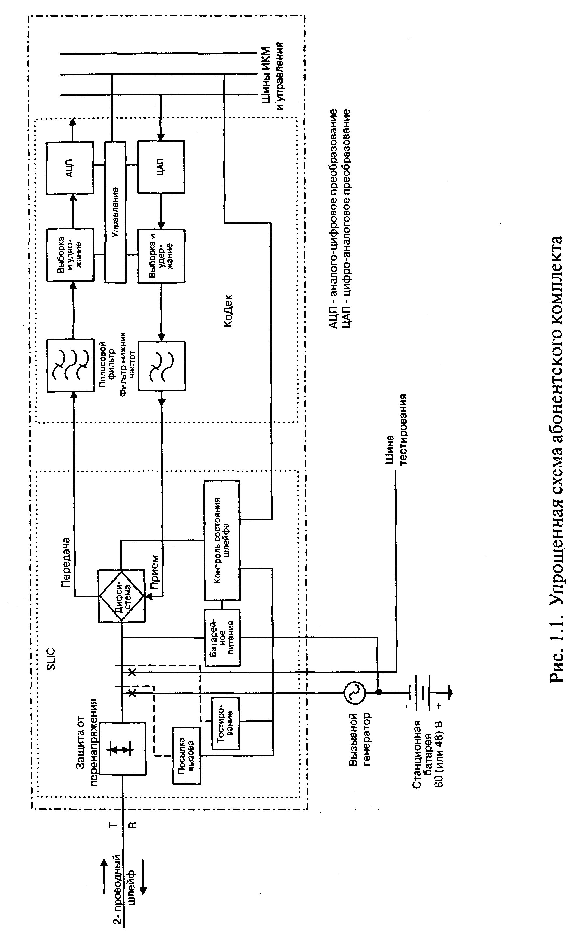
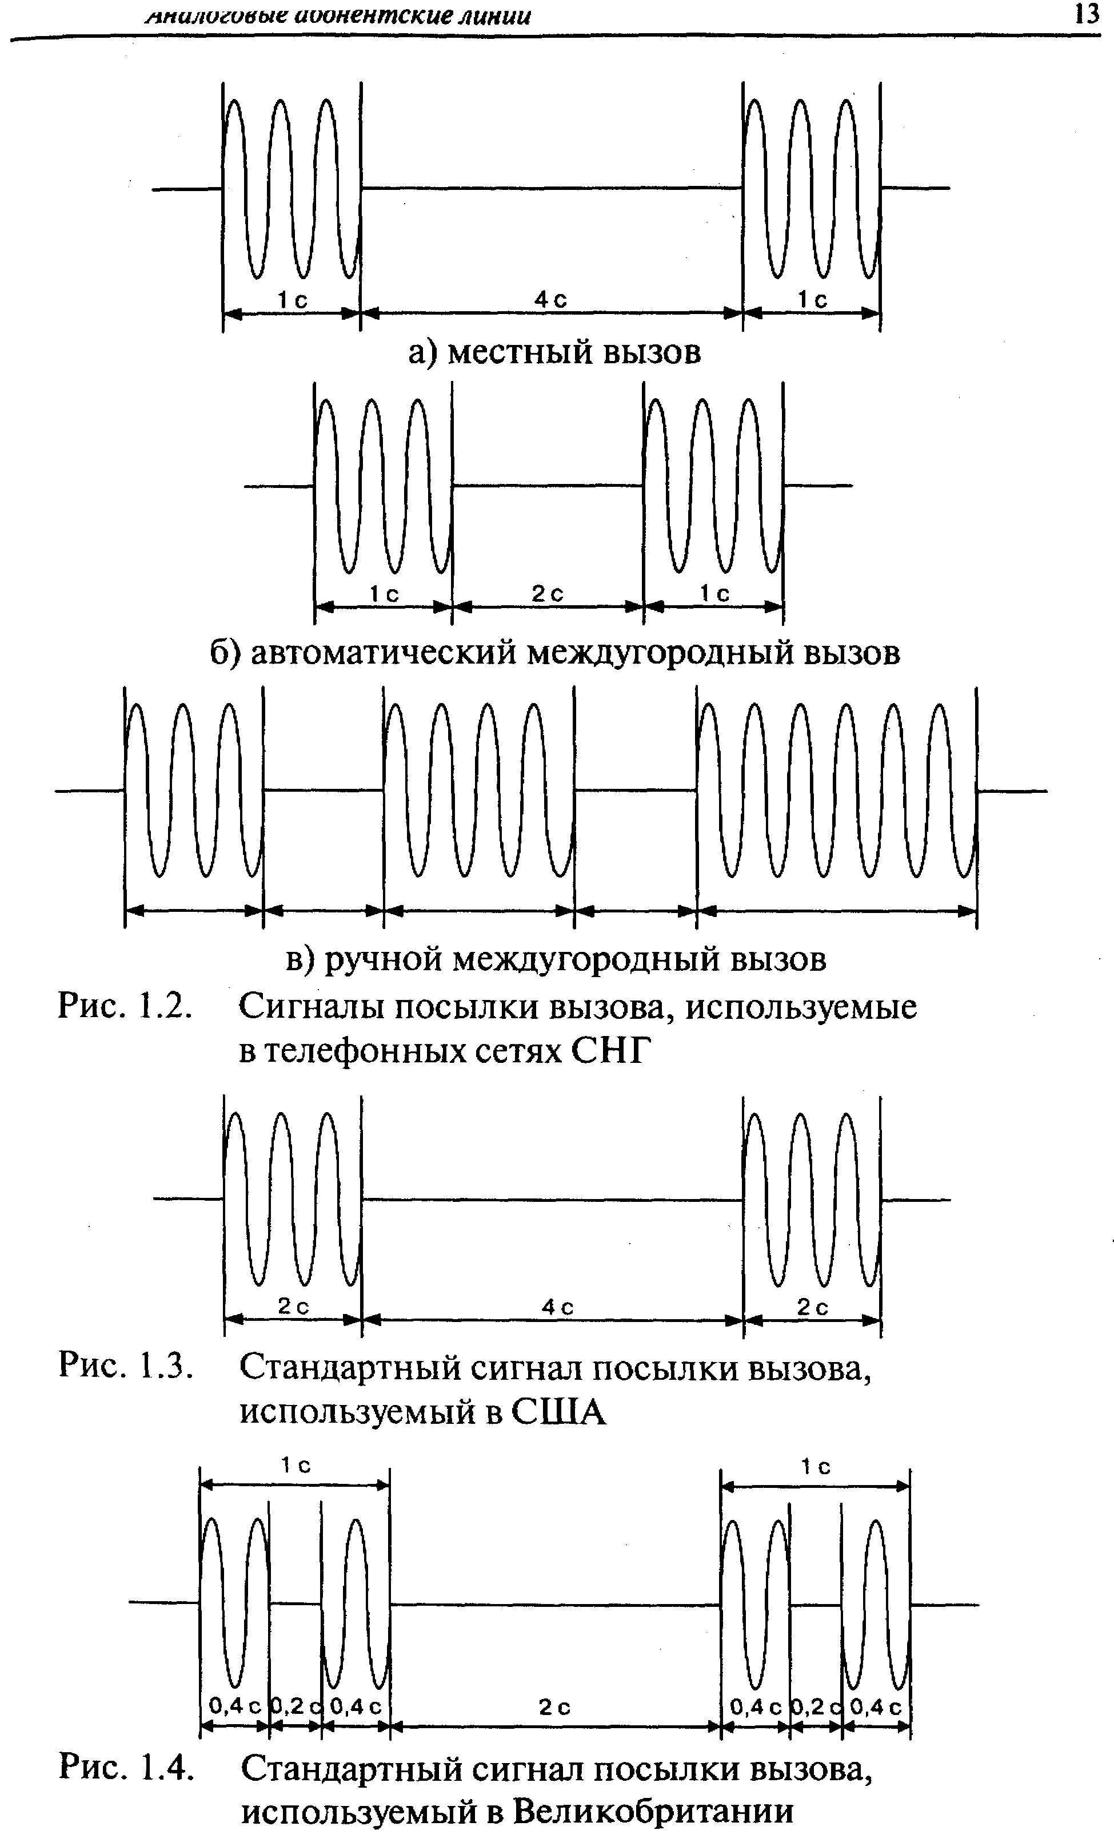
На противоположной от абонентского комплекта стороне двухпроводной аналоговой абонентской линии находится абонентский терминал, создающий телефонную нагрузку сети связи. С точки зрения АТС абонентские линии вместе с терминалами являются источниками телефонной нагрузки. В общем случае к типовой АТС возможно подключение следующих источников абонентской нагрузки:
- абонентских линий с телефонными аппаратами, оборудованными дисковыми или кнопочными номеронабирателями, которые обеспечивают передачу импульсов набора номера размыканием шлейфа абонентской линии, и приемником индукторного вызова;
- абонентских линий с телефонными аппаратами, оборудованными тастатурой (кнопочным номеронабирателем, который предусматривает частотный способ передачи набора номера), а также приемником сигнала индукторного вызова и (необязательно) дополнительной кнопкой «R»;
- абонентских линий с терминалами передачи данных и факсимильной связи, предусматривающими создание и нарушение соединений согласно телефонному алгоритму;
- абонентских линий удаленных абонентов;
- абонентских линий, организуемых с использованием аппаратуры систем передачи, систем малоканальной радиотелефонной связи и малоканальной радиорелейной аппаратуры;
- абонентских линий телефонных концентраторов;
- абонентских линий оборудования пожарной; гражданской, аварийной и др. сигнализации с использованием Z-интерфейса;
- абонентских линий таксофонов местной связи с оплатой разговора посредством монет или кредитными карточками, с дисковым или кнопочным номеронабирателем, без ограничения времени разговора, а также таксофонов местной телефонной связи, требующих со стороны АТС ограничения времени разговора с возможностью его продления при внесении дополнительной платы;
- абонентских линий таксофонов междугородной исходящей связи, телефонов переговорных пунктов для ведения исходящих и входящих междугородных переговоров, а также таксофонов для связи с платными службами с оплатой монетами или кредитными карточками. Эти таксофоны могут быть как с автономным управлением тарификацией (с помощью встроенного устройства), так и; с централизованным управлением тарификацией от АТС с помощью переполюсовки или импульсами на частоте 16Кгц.
Как уже отмечалось в первом томе монографии, с точки зрения системы автоматического определения номера вызывающего абонента имеется 10 категорий абонентских линий (категорий АОН):
Категории 1. Телефон квартирный, учрежденческий с возможностью выхода на автоматическую зоновую, междугородную и международную сети.
Категория 2. Телефон гостиницы с возможностью выхода на автоматическую зоновую, междугородную и международную сети.
Категория 3. Телефон квартирный, учрежденческий, гостиничный с: возможностью выхода к абонентам местной сети, но без права выхода на автоматическую зоновую, междугородную и международную сети и к платным (справочно-информационным, заказным и т.п.) службам.
Категория 4. Телефон учрежденческий с возможностью выхода на автоматическую зоновую, междугородную и международную сети и к платным службам; обеспечивается приоритет при установлении соединений на внутризоновой и междугородной сетях.
Категория 5. Телефон учрежденческий для учреждений Минсвязи с возможностью выхода на автоматическую зоновую, междугородную и международную сети и к платным службам; разговоры с телефона не должны тарифицироваться, но должны учитываться.
Категория 6. Междугородный таксофон и телефон переговорного пункта с возможностью выхода на автоматическую зоновую и междугородную сети, а также универсальный таксофон с возможностью выхода на междугородную и местную сети; разговоры ведутся за наличный расчет; таксофон для связи с платными службами;
Категория 7. Телефон квартирный, учрежденческий с возможностью выхода на автоматическую зоновую, междугородную и международную сети и к платным службам.
Категория 8. Телефон учрежденческий с подключением устройства передачи данных, факсимильных сообщений и сообщений электронной почты и с возможностью выхода на автоматическую зоновую, междугородную сети.
Категория 9. Местный таксофон.
Категория 10. Резерв.

1.3. СИГНАЛИЗАЦИЯ ПО АНАЛОГОВЫМ АБОНЕНТСКИМ ЛИНИЯМ: ЭЛЕКТРИЧЕСКИЕ ПАРАМЕТРЫ ЛИНИЙ
Множество линейных и регистровых сигналов, рассмотренных в первом томе монографии применительно к протоколам межстанционной сигнализации, для случая двухпроводной аналоговой абонентской линии вырождается в очень простой набор сигналов:
- линейных — замыкание (вызов станции или ответ) и размыкание (отбой) абонентского шлейфа,
- управления (адресных) — декадный или частотный набор номера,
- информационных акустических — ответ станции, занятость, вызывной сигнал, контроль посылки вызова, предупреждение о неправильно положенной трубке.
В исходном состоянии трубка находится на рычаге телефонного аппарата абонента и шлейф абонентской линии разомкнут. Когда абонент инициирует вызов, поднимая трубку, шлейф замыкается и в линии возникает постоянный ток. АТС фиксирует замыкание шлейфа линии и подключает к ней соответствующее оборудование для приема сигналов набора номера. Вызывающему абоненту посылается акустический сигнал ответа станции, предлагающий ему начать набор номера. При декадном наборе цифры номера передаются к АТС в виде серий шлейфных импульсов. Каждая цифра представлена соответствующим количеством импульсов в серии. Например, цифра 1 представлена одним импульсом, цифра 2 — двумя импульсами и т.д. Нормальная скорость передачи импульсов составляет 10 импульсов в секунду.
Формат импульса различен в разных национальных сетях, часто встречается соотношение 60% пауза (т.е. замкнутый шлейф) и 40 посылка (т.е. разомкнутый шлейф), а также соотношения 66,7 и 33,3, 50 и 50%.
Когда абонент отвечает на входящий вызов, поднимая трубку аппарата, замыкается шлейф его линии, что обнаруживается входящей АТС. Сигнал ответа передается по сети в обратном направлении на исходящую АТС средствами межстанционной сигнализации.
Отбой абонента (как вызывающего, так и вызываемого) сигнализируется размыканием шлейфа линии.
Значения сигналов в типовой системе абонентской сигнализации даны в таблице 1.2.
Таблица 1.2. Примеры сигналов при шлейфном способе сигнализации
Сигнал | Состояние линии
Вызов станции | Замыкание шлейфа
Набираемые цифры | Шлейфные импульсы
Ответ вызываемого абонента | Замыкание шлейфа
Отбой абонента | Размыкание шлейфа

Принцип шлейфной сигнализации легко реализуем и дешев, но набор сигналов, которые он позволяет передать, крайне ограничен. Применение шлейфной сигнализации ограничено также характеристиками цепи, по которой происходит передача, что обусловлено влиянием емкости линии на передачу импульсов и пауз. Емкость линии искажает форму импульса, причем искажение увеличивается с возрастанием длины линии. Приемники импульсов могут допустить только ограниченную степень искажения без ущерба для надежного распознавания импульсов. Таким образом, емкость линии ограничивает расстояние, на котором может быть использована шлейфная сигнализация. Более подробно (на уровне межстанционной линейной сигнализации) этот вопрос рассмотрен в первом томе монографии.
Акустические (тональные) сигналы применялись уже на самых ранних этапах телефонии. Сигналы выбирались в диапазоне частот 400-600 Гц и представляли собой или непрерывные посылки, или повторяющиеся циклы «посылка— пауза» с определенной каденцией. Эти частоты и каденции устанавливались администрациями связи разных стран еще до определения международных стандартов.
Набор акустических сигналов, передаваемых по абонентским линиям местных телефонных сетей Российской Федерации, приведен в таблице 1.3.
Таблица 1.3. Информационные акустические сигналы
Сигнал | Частота,Гц | Период,с
Ответ станции (dial tone) | 425±3 | Непрерывно
Занятость (busy tone) | 425±3 | Посылка 0.3-0.4  Пауза - 0.3-0.4
Контроль посылки вызова КПВ (ringback tone) | 425±3 | Посылка 1±0.1  Пауза - 4±0.4

В большинстве Европейских стран и в США каждый из тональных сигналов содержит две и более фиксированные частоты. Сигнал «Ответ станции», как и в России, непрерывен (в отличие от большинства других информационных акустических сигналов), но состоит из двух тональных частот — 350 и 440 Гц. Имеется также специальный акустический сигнал, содержащий четыре негармонические частоты — 1400, 2060, 2450, 2600 Гц и подаваемый для большей отчетливости импульсами по 0.1 с и такими же паузами, который предназначен для уведомления абонента о плохо положенной трубке.
Характеристики стандартных информационных акустических сигналов, используемых в местных телефонных сетях США приведены в таблице 1.4.
Таблица 1.4. Тональные сигналы в сети США
Сигнал | Частота, Гц | Период,с
Ответ станции (dial tone) | 350 и 440 | Непрерывно
"Занято" (busy station) по причине абонента | 480 и 620 | Посылка 0.5, пауза 0.5
"Перегрузка" (network congestion) -занятость из-за перегрузки сети | 480 и 620 | Посылка 0.25, пауза 0.25
Контроль посылки вызова КПВ (ring return tone) | 440 и 480 | Посылка 2, Пауза 4
Сигнал предупреждения о записи (recording warning) | 1400 | Посылка 0.5, Пауза 15
Сигнал уведомления о новом вызове (call waiting) | 440 | Посылка 0.3, Пауза 9.7
Сигнал о плохо положенной трубке (off-hook alert) | 1400, 2060, 2450 и 2600 | Посылка 0.1, Пауза 0.1

Информационный акустический сигнал «Занято» передается обслуживающей вызываемого абонента АТС. Как видно из табл. 1.4, каденция этого сигнала в Северной Америке предусматривает посылки и паузы по 0.5 с., а в Южной Америке эти же посылки и паузы имеют длительность по 0.25 с.
Информационный акустический сигнал «Перегрузка» передается АТС, когда вызов не может быть обслужен из-за отсутствия доступной исходящей соединительной линии в сети. Каденция этого сигнала в США и Канаде указана в табл. 1.4, а в телефонных сетях Бельгии и Норвегии используются посылки и паузы длительностью по 0.5 с. В ряде стран (Австралия, Бразилия, Италия, Россия и т.д.) перегрузка указывается обычным сигналом «Занято».
Еще один вариант информационного акустического сигнала занятости — «Недоступность номера». Первоначально этот сигнал использовался в Великобритании и странах, следующих британским телекоммуникационным стандартам. В Великобритании этот сигнал является непрерывным, а в Австралии и Южной Африке используются посылка 2.5 с и пауза 0.5 с.
Во многих европейских странах для указания того, что набранный номер не является действующим, используется специальный информационный акустический сигнал SIT (special information tone)-последовательность трех частот 900 Гц, 1400 Гц, 1800 Гц, передаваемых поочередно по 0.33 с и с паузой 1 с.
Электрические параметры абонентских линий для вновь устанавливаемых городских АТС ограничиваются в России следующими величинами: остаточное затухание на частоте 1020 Гц не более 4.5 дБ для кабеля с диаметром жил 0.5 мм и не более 3.5 дБ для кабеля с диаметром жил 0.32 мм; сопротивление шлейфа до 1600 Ом; рабочая емкость линии не более 0.5 мкФ; сопротивление изоляции между проводами или между каждым проводом и землей не менее 20 кОм (рис. 1.2).
Сопротивление шлейфа абонентской линии от аппарата абонента до используемых в настоящее время АТС ограничивается предельными значениями, приведенными в табл. 1.5.
Нормы затухания абонентской линии на частоте 800 Гц между абонентом и районной АТС составляют не более 4.3 дБ, а между двумя наиболее удаленными абонентами - не более 28.7 дБ.
Таблица 1.5. Сопоставление шлейфа АТС различных типов
Тип АТС | Сопротивление, Ом
АТС машинной системы | До 2000
Декадно-шаговые АТС-47, АТС-54А | До 1000
Декадно-шаговые АТС-54 | До 1500
Координатные АТСК, АТСКУ, Пентаконта | До 1000
При включении через комплект реле удаленных абонентов (РУА) | До 3000
Цифровые АТС | До 1800

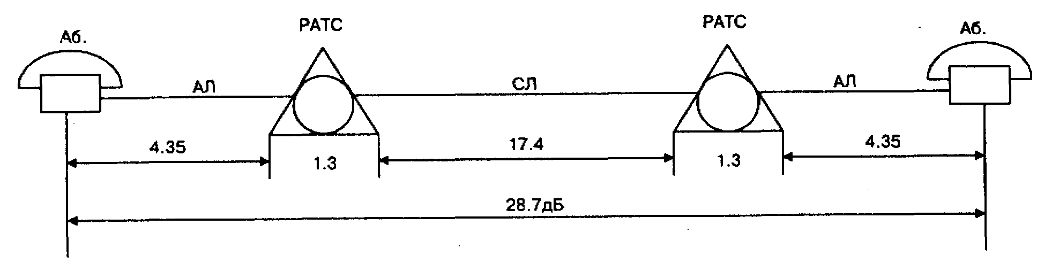
Рис. 1.5. Распределение затухания тракта телефонной передачи

1.4. СИГНАЛИЗАЦИЯ ПО ДВУХПРОВОДНЫМ АНАЛОГОВЫМ АБОНЕНТСКИМ ЛИНИЯМ: ПАРАМЕТРЫ СИГНАЛОВ
Как следует из материала предыдущего параграфа, в системе сигнализации по аналоговым абонентским линиям информация о статусе телефонного аппарата передается при помощи замыкания (трубка снята) и размыкания (трубка положена) шлейфа абонентской линии. Номер вызываемого абонента передается декадными импульсами или частотным способом.
Рекомендуемые значения выдержек времени для распознавания сигналов абонентской сигнализации в цифровых АТС приведены в таблице 1.6. Данные таблицы 1.6 являются обобщением реальных проектных решений. Если строго следовать численным данным из ГОСТа 7153-85, где указан допуск на период Т, равный 100±5 мс, и импульсный коэффициент 1.3-1.9, то импульс должен распознаваться в диапазоне от 53.7 мс до 68.8 мс, а пауза — от 32.8 до 45.6 мс.
Таблица 1.6. Рекомендуемые значения выдержек времени при сканировании сигналов по абонентским линиям
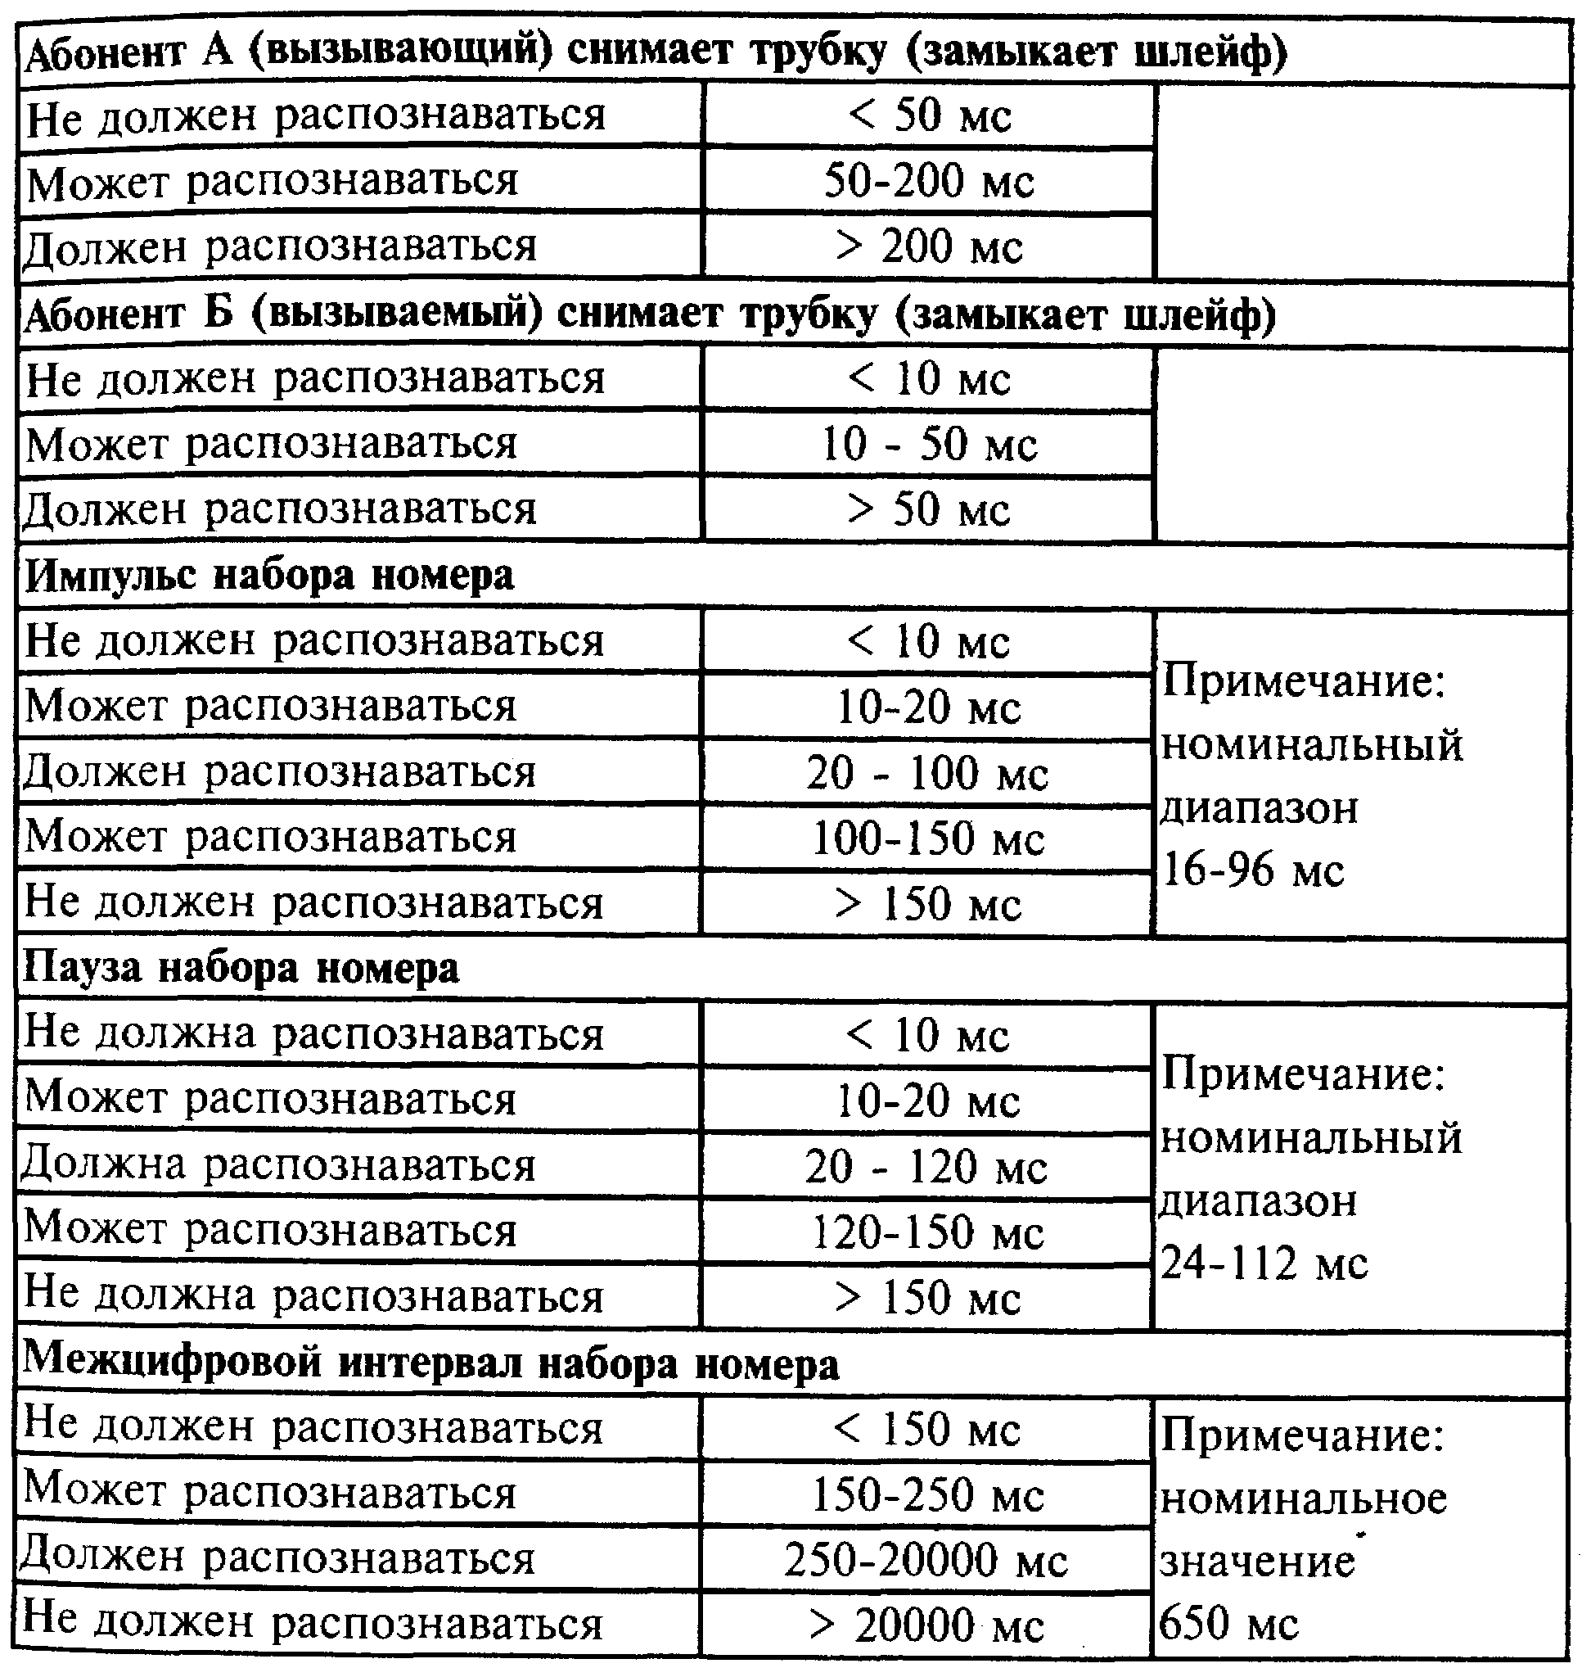
Разрыв абонентского шлейфа во время разговора или набора номера более чем на 150 мс может восприниматься станцией как отбой абонента. Кратковременный же разрыв шлейфа в пределах (80 ±40) мс в процессе разговора или после набора номера на фоне сигнала занятости воспринимается как сигнал повторного вызова регистра (нажатие кнопки «R» или набор цифры «I» на дисковом номеронабирателе).
Характеристики приема на АТС при ручном дисковом декадном наборе определяются необходимостью обеспечить уверенный прием информации при колебании скорости возвратного движения номеронабирателя от 7 до 13 имп/с и импульсном коэффициенте (отношение времени размыкания ко времени замыкания) в пределах 1.3-1.9. Контрольное время ожидания набора первой и каждой следующей цифры номера обычно выбирается в пределах 20-40 с.
Последовательность сигналов, передаваемых по абонентским линиям для различных абонентских установок при декадном наборе, приведена на рис. 1.6 и 1.7.
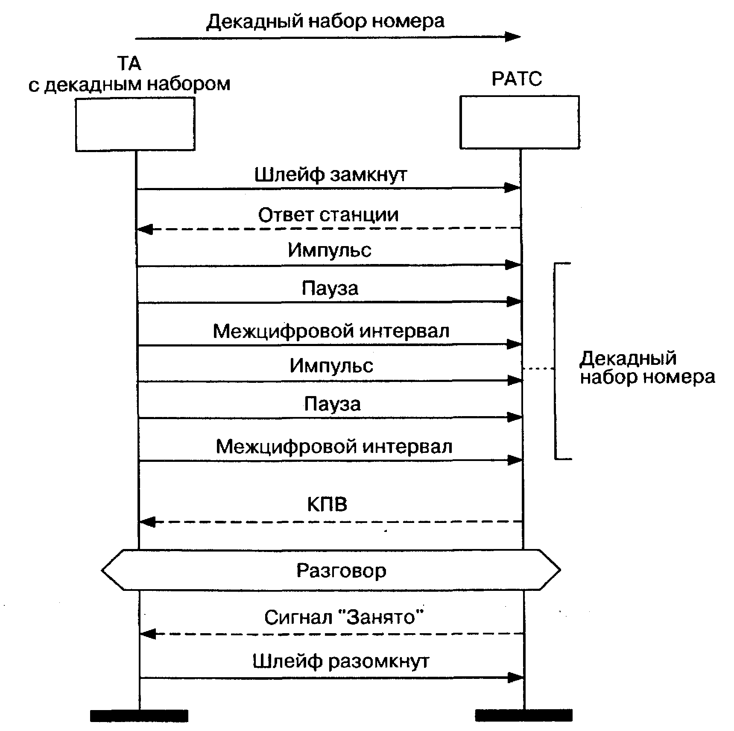
Рис. 1.6. Сигнализация по абонентским линиям
На всех стадиях разговора (за исключением платного разговора с местного таксофона, требующего переполюсовки) обеспечивается следующая полярность проводов абонентской линии: минус на проводе «а» и плюс на проводе «б». При работе с местными таксофонами полярность линейных проводов (за исключением выхода на бесплатные спецслужбы 01,02,03) соответствует рис. 1.7.
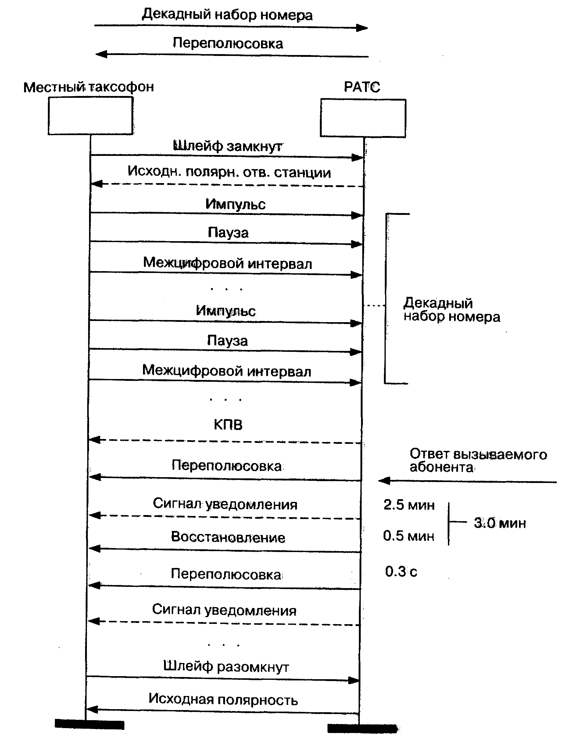
Рис. 1.7. Сигнализация по абонентским линиям.
Местный таксофон. Декадный набор номера. Переполюсовка
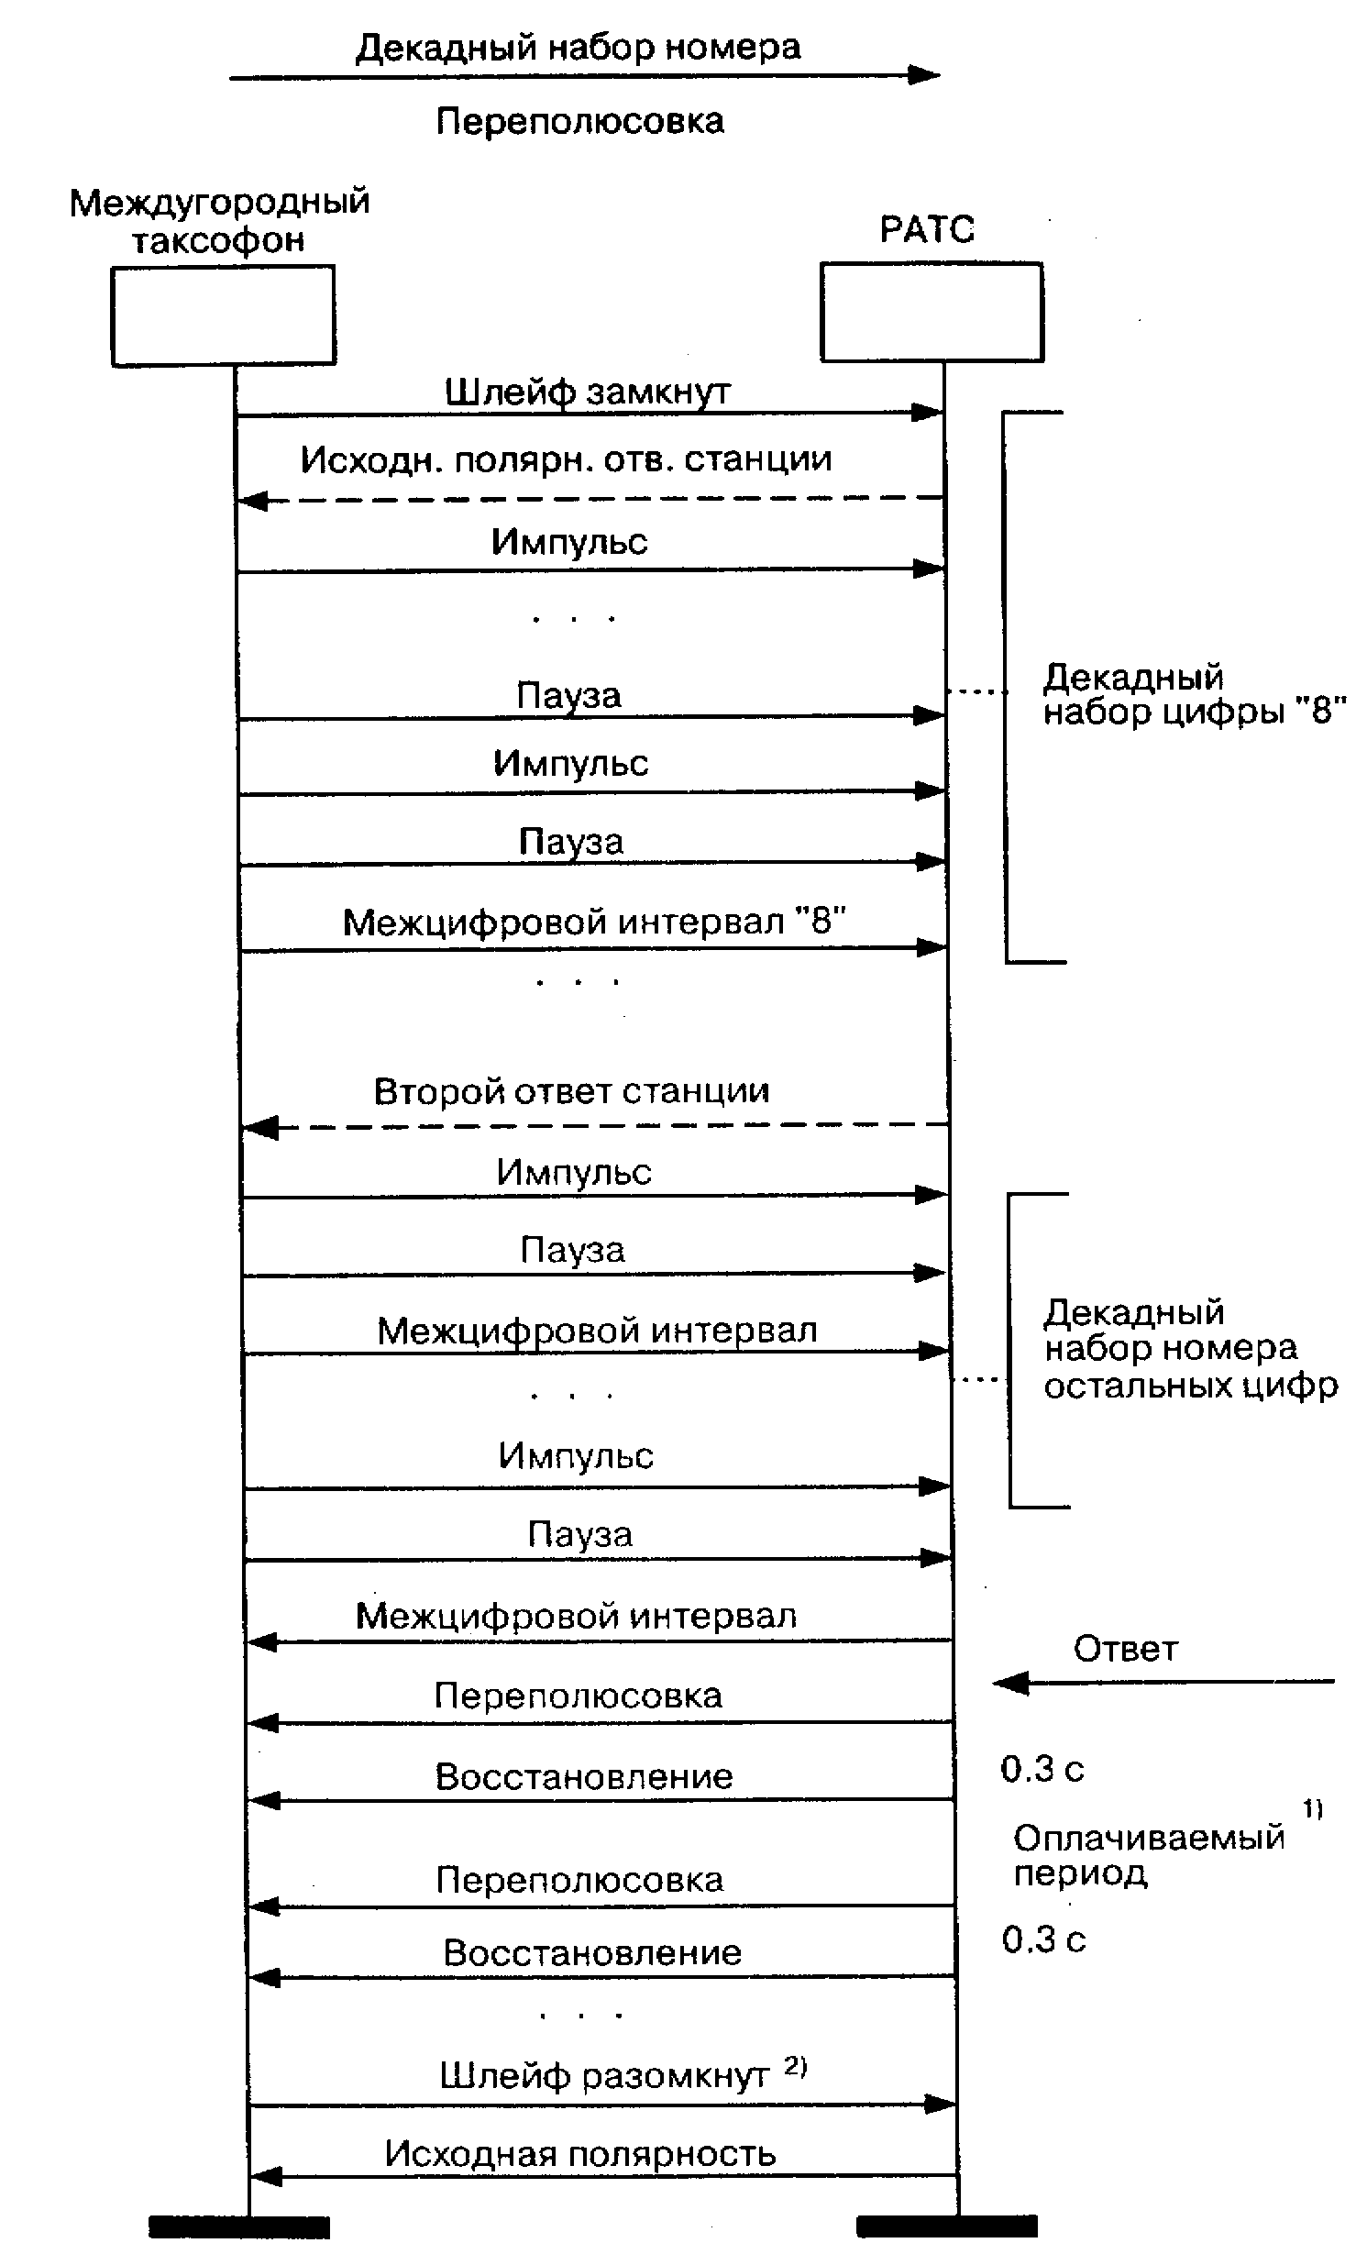
Примечания:
1) Длительность оплачиваемого периода зависит от зоны и может быть 3 мин; 1 мин; 36с; 30с; 26с; 22с; 20с; 18с; 16с;15с.
2) Отбой может быть выполнен как по сигналу ШЛЕЙФ РАЗОМКНУТ, так и автоматически самим таксофоном, когда монета отсутствует в течение (2—6) с после импульса смены полярности.
Рис. 1.8. Сигнализация по абонентским линиям (междугородный таксофон)
При взаимодействии АТС с таксофонами местной сети могут обеспечиваться следующие дополнительные функции:
- переполюсовка напряжения на линейных проводах при ответе вызываемого абонента для всех типов таксофонов местной телефонной сети;
- предупредительный сигнал за (30±2) с до окончания оплаченного периода для таксофонов местной телефонной сети при ограничении времени разговора от АТС. Параметры этого предупредительного сигнала: частота (1400±20) Гц, длительность посылки (1.0±0.1) с, длительность паузы (1.0±0.1) с, количество посылок 2—3, уровень на выходе АТС от —4 до 0 дБ;
- кратковременное восстановление исходной полярности напряжения на линейных проводах длительностью (300±50) мс по окончании оплаченного периода и повторная переполюсовка для обеспечения доплаты (для телефонов местной связи с возможностью продления времени разговора и ограничения разговора по сигналам от АТС). По мере внедрения современных цифровых АТС в телефонных сетях Российской Федерации постепенно распространяется многочастотный способ передачи сигналов набора номера, обозначаемый английской аббревиатурой DTMF (Dual-Tone Multiple-Frequency). Иногда для наименования этой системы передачи сигналов набора используется другой англоязычный термин — Touch-Tone. Такой способ был разработан в 1960 г., но реальное его распространение началось с 80-х годов.
При этом способе передачи сигналов управления каждый многочастотный сигнал цифры номера состоит из двух тональных сигналов в соответствии с рекомендацией Q.23 ITU-T «Технические особенности телефонных аппаратов с тастатурным набором номера». Согласно этой рекомендации частоты в так называемой нижней частотной группе равны 697,770, 852, и 941 Гц, а частоты в так называемой верхней частотной группе равны 1209,1336,1477, 1633 Гц.
Частоты DTMF подобраны негармонически. Это означает, что частоты не имеют отличного от 1 целого общего делителя. Например, частоты 1200 и 1600 Гц — гармоники частоты 400 Гц (3*400= 1200 и 4*400= 1600), а частоты 697 и 770 Гц – негармонические. Каждый сигнал содержит две частоты: одна выбирается из нижней, а вторая — из верхней группы частот.
Соответствие между передаваемой информацией и частотами приведено на рис. 1.9.
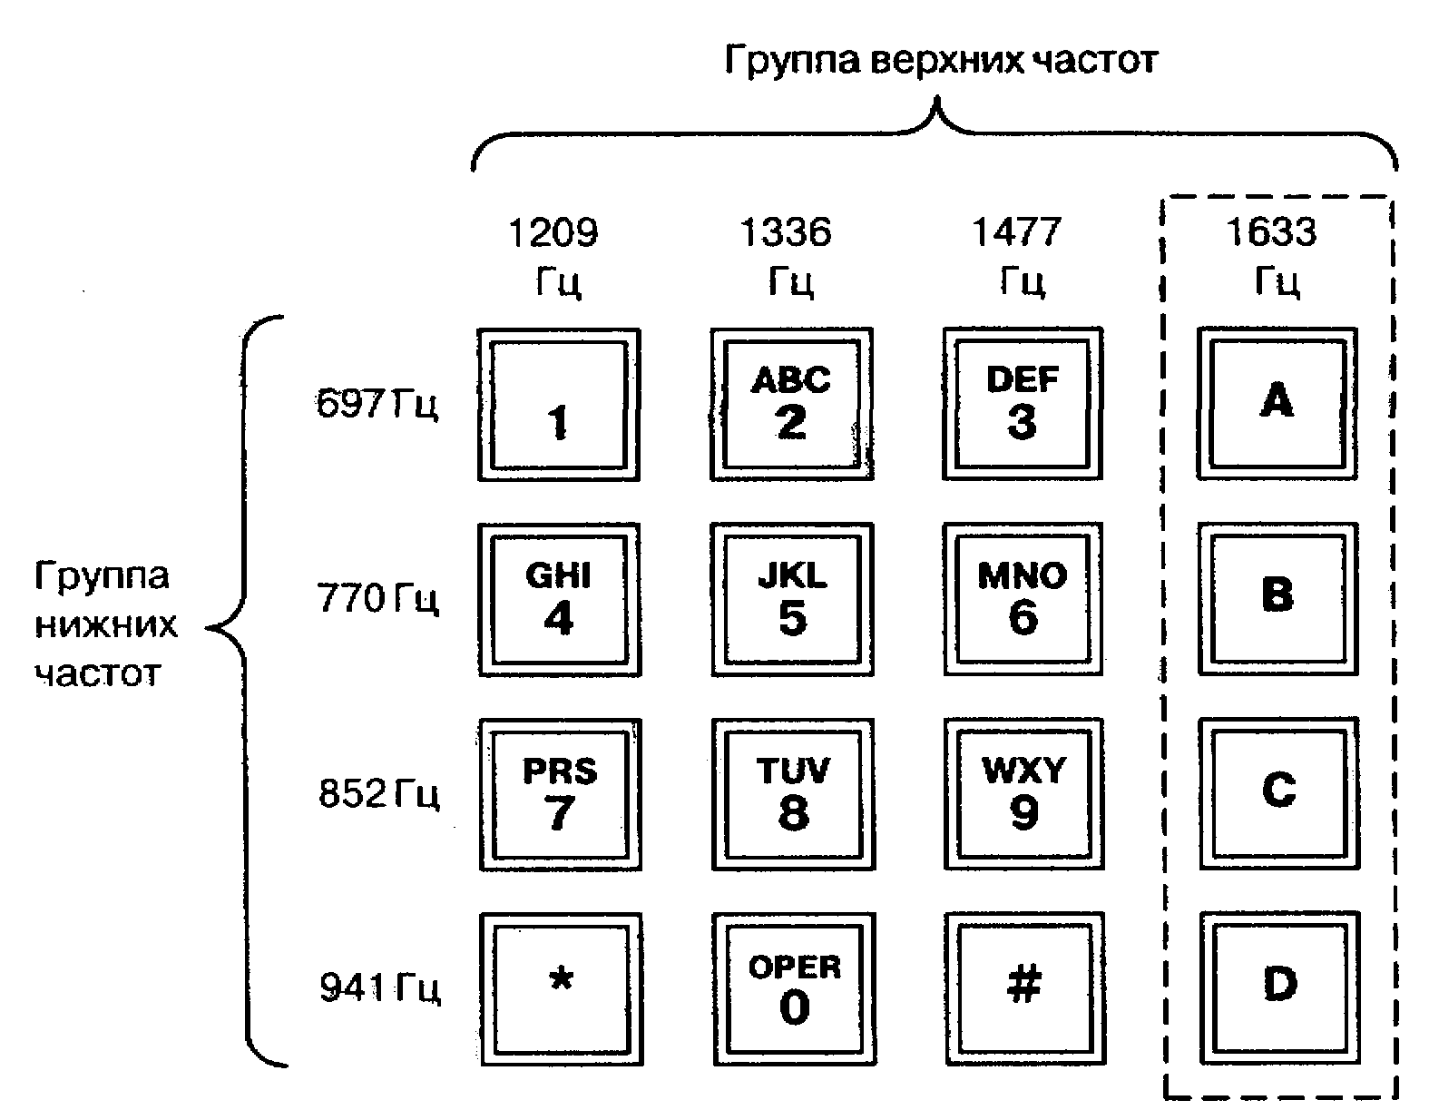
Рис. 1.9. Частотный способ набора номера
Уровень передачи в двухчастотной посылке, измеренный на нагрузке 600 Ом, составляет: для нижней группы частот — минус 6 дБмО+2 дБ, для верхней группы частот — минус 3 дБмО+2 дБ. Уровень частоты верхней группы частот в суммарном сигнале на 2± 1 дБ превышает уровень частоты нижней группы. Суммарный уровень всех частотных составляющих высшего порядка, по крайней мере, на 20 дБ ниже уровня частоты нижней группы.
Условия, при которых должен осуществляться нормальный прием сигналов, следующие: наличие в сигнале двух частот, одна из которых выбрана из нижней группы, а другая — из верхней; частоты не отличаются от своих номинальных значений более чем на 1.8%; уровень каждой из двух частот лежит в пределах от минус 7 до минус 30 дБмО; разность уровней двух частот не превышает 3 дБ;
длительность частотного сигнала не менее 40 мс. Сигнал же длительностью менее 20 мс не должен фиксироваться, даже если он отвечает всем остальным требованиям, а два сигнала принимаются как отдельные, если длительность паузы между ними равна 40 мс или более.
Абонентская сигнализация при частотном способе набора для различных абонентских устройств приведена на рис. 1.10-1.12.
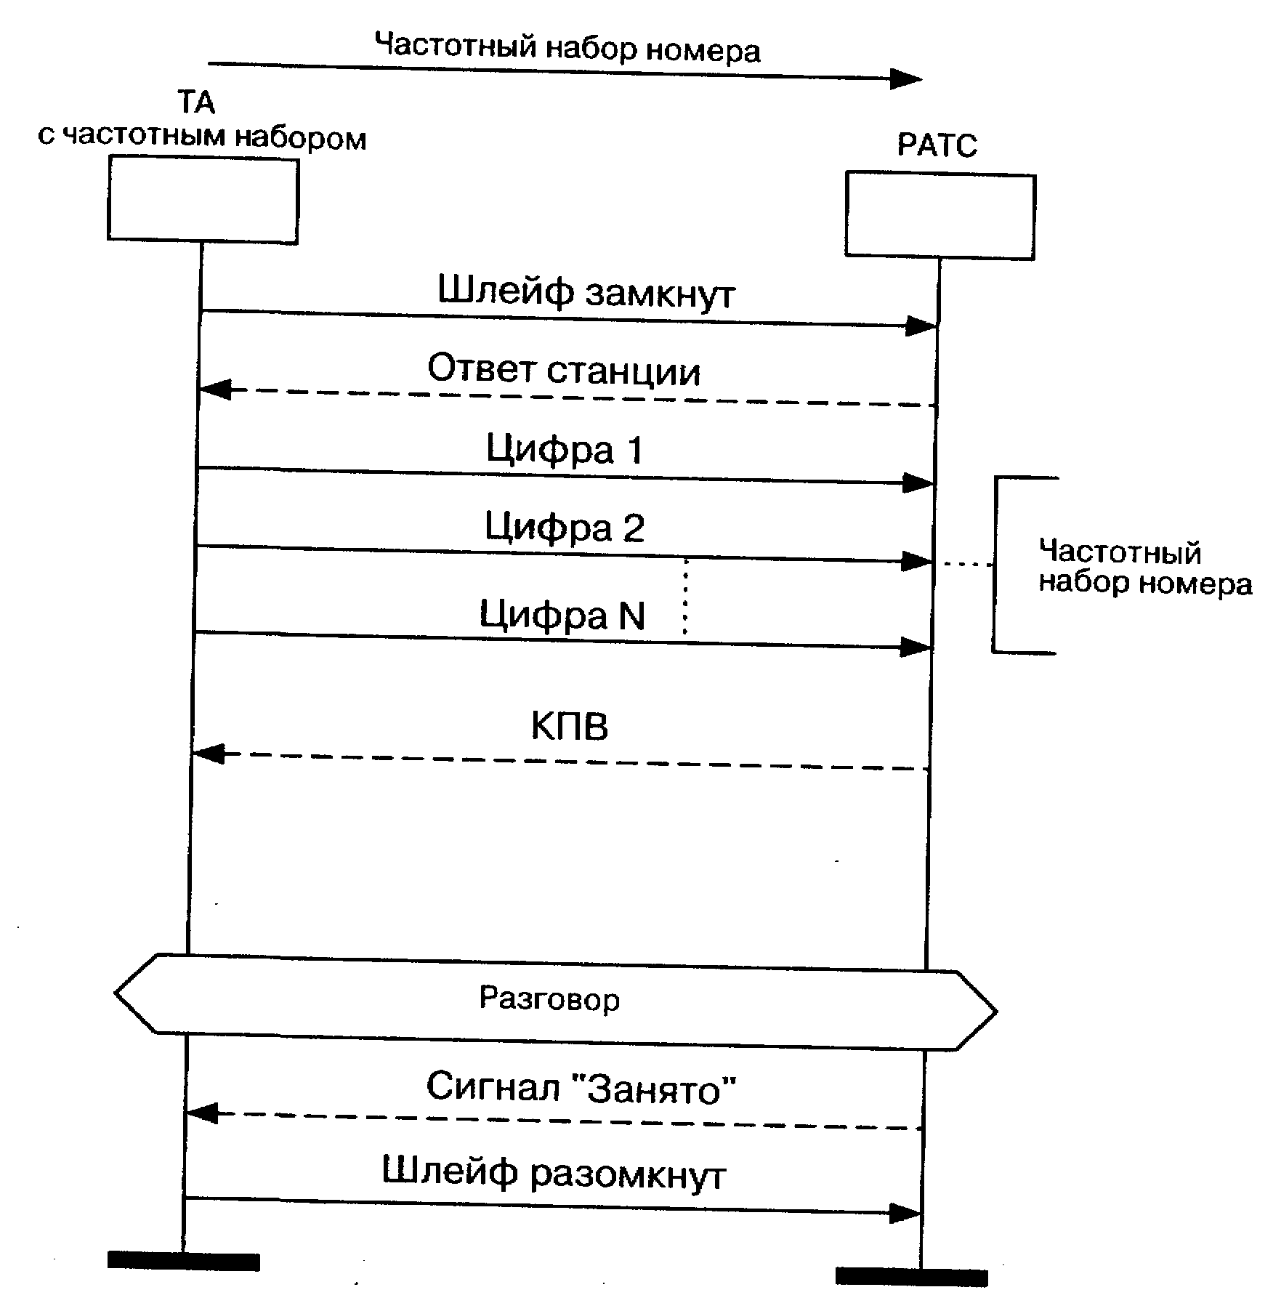
Рис. 1.10. Сигнализация по абонентским линиям. Частотный набор номера
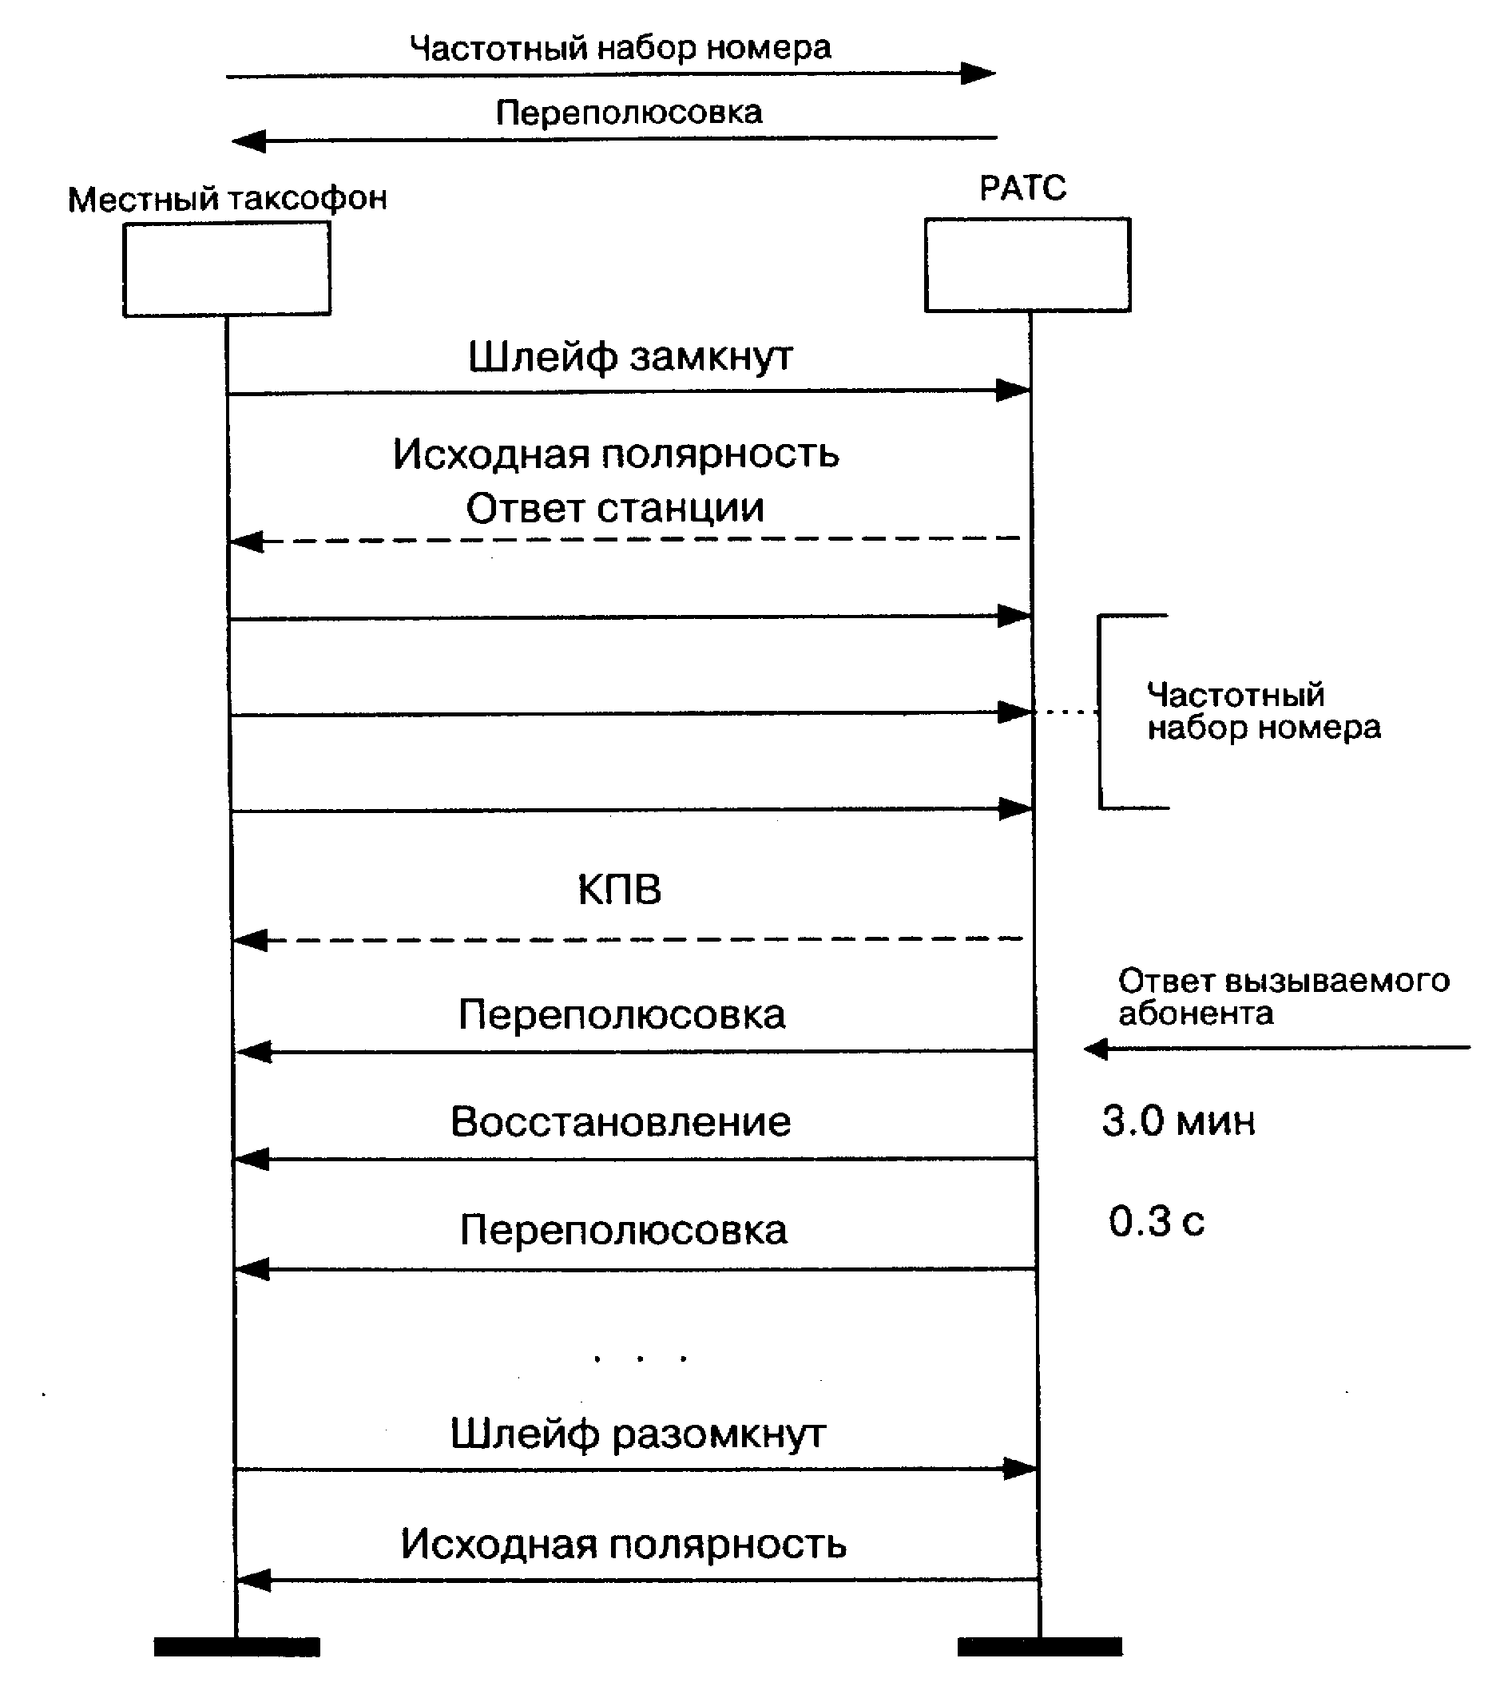
Рис. 1.11. Сигнализация по абонентским линиям
(частотный набор номера, местный таксофон)
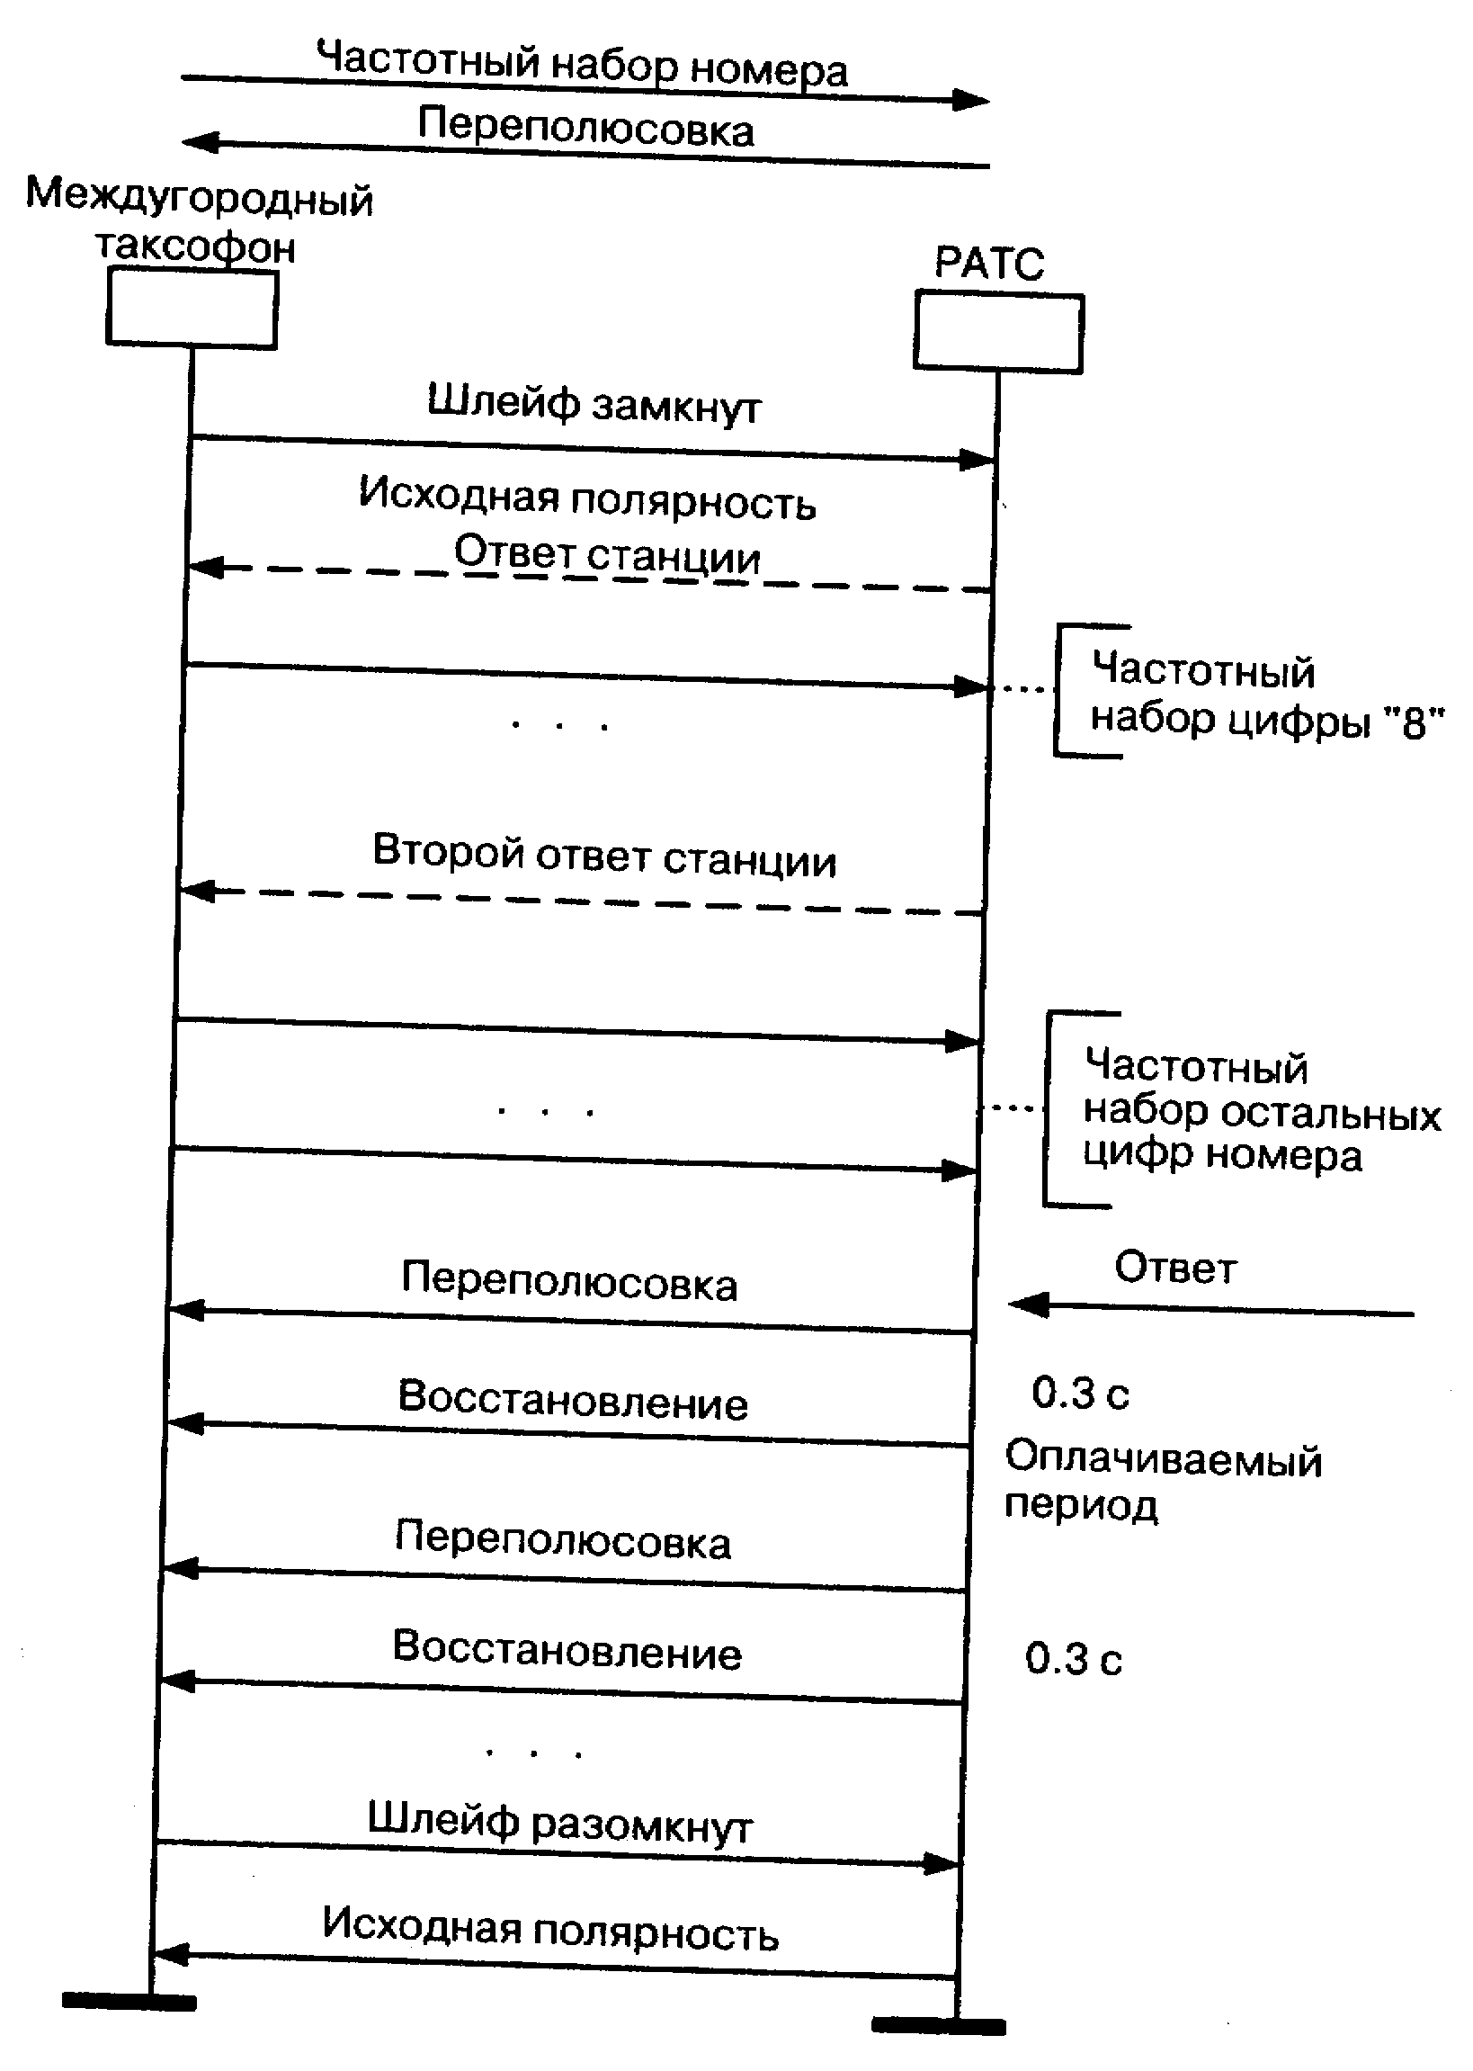
Рис. 1.12. Сигнализация по абонентским линиям
(частотный набор номера, междугородный таксофон)

1.5. ВКЛЮЧЕНИЕ МАЛЫХ АТС ПО АБОНЕНТСКИМ ЛИНИЯМ: ИСХОДЯЩИЙ ВЫЗОВ
Термин «абонент», применяется в предыдущих параграфах данной главы несколько упрощенно, может иметь значительно более сложный смысл. Наряду с наиболее часто встречающимся случаем — люди на обоих концах, желающие переговорить друг с другом, в роли оконечных абонентских устройств могут выступать аппараты факсимильной связи, телефонные автоответчики, персональные компьютеры со встроенными модемами, а также малые офисные АТС. Все эти устройства идентичны с точки зрения логики сигнализации по двухпроводным аналоговым абонентским линиям, но различаются характером и параметрами создаваемых ими потоков нагрузки, в том числе — длительностями занятия.
Последнее обстоятельство обуславливает рассматриваемые в этом и следующем параграфах специфические принципы включения таких устройств в районные АТС различных классов. В следующих главах этого тома рассмотрены более эффективные протоколы сигнализации для перспективной архитектуры сети абонентского доступа, предусматривающей, в частности, интеграцию трех видов абонентской нагрузки (речь, данные, видеоинформация) и трех видов передающей среды (медный кабель, оптоволокно и радиоканал). В этой главе рассмотрение ограничено только включением в РАТС малых АТС по аналоговым абонентским линиям.
Учрежденческие АТС (УАТС) представляют собой коммутационные станции различных типов и емкостей, предназначенные для организации внутрипроизводственной телефонной связи между абонентами предприятия или учреждения по сокращенной нумерации, а также для предоставления некоторым из этих абонентов (или всем абонентам) выхода на телефонную сеть общего пользования с набором специального индекса выхода, как правило — цифры 9.
По характеру их включения в телефонную сеть общего пользования (ТфОП) можно выделить следующие три группы УАТС:
а) УАТС большой емкости (свыше 6000 портов), включаемые в ТфОП на правах районной АТС городской телефонной сети;
б) УАТС средней емкости (от 100 до 6000 портов), включаемые в ближайшие районные АТС городской телефонной сети по межстанционным соединительным линиям на правах подстанций или выносных коммутационных модулей и самостоятельно поддерживающие функцию автоматического определения номера вызывающего абонента (АОН)
в) УАТС малой емкости (до 128 портов), включаемые в ближайшую районную АТС городской телефонной сети по двухпроводным аналоговым абонентским линиям этой РАТС.
Протоколы сигнализации для УАТС первых двух групп описаны в первом томе и главах 3—5 настоящего тома монографии. Что касается протоколов для последней группы УАТС, имеющей наивысшие показатели темпов внедрения в российских телефонных сетях, то они и составляют предмет рассмотрения этого и следующего параграфов. Быстрое распространение малых АТС с включением по аналоговым абонентским линиям 'связано с возрастанием платы за пользование абонентской линией сети общего пользования, развитием малого бизнеса в России, появлением широкого ассортимента сертифицированных малых АТС и т.п.
Пример включения малой АТС в районную АТС декадно-шаговой системы приведен на рис. 1.13, а в районную АТС координатной системы — на рис. 1.14.
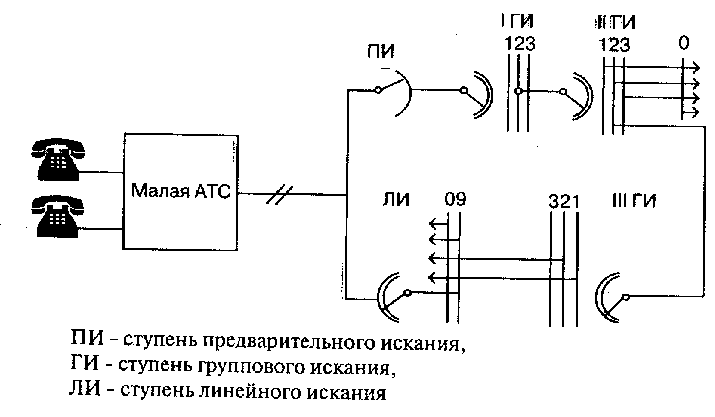
Рис. 1.13. Включение малой АТС в декадно-шаговую АТС типа АТС-54
Наиболее существенным ограничением для включения малой АТС по абонентским линиям, налагаемым нормативными документами Министерства связи России, является ограничение нагрузки на абонентскую линию между малой АТС и районной АТС величиной 0.15 Эрл при включении в координатную АТС и 0.155 Эрл при включении в декадно-шаговую АТС.

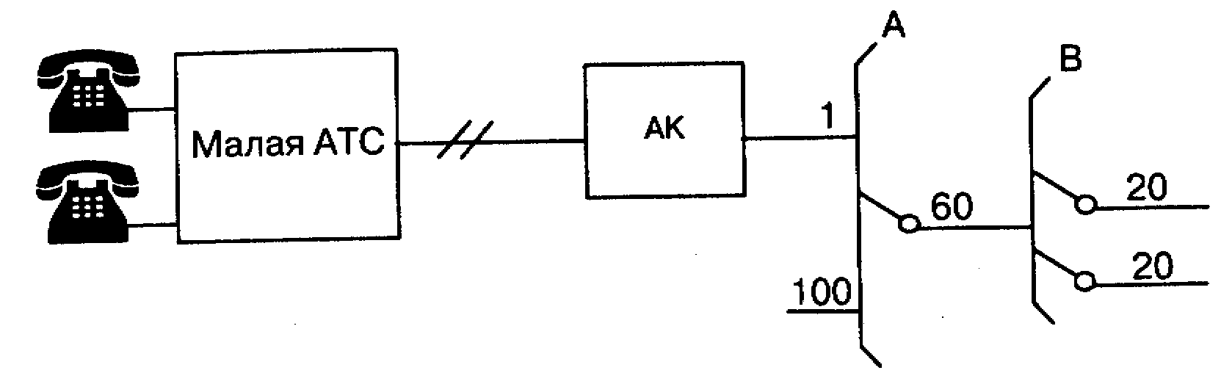
Рис. 1.14. Включение малой АТС в координатную АТС типа АТСК

Практическая реализация этого ограничения обеспечивается выбором правильного соотношения числа внутренних абонентов с правом выхода на сеть общего пользования и внешних абонентских линий к районной АТС. Еще одним таким средством может служить специальное программное обеспечение для ограничения исходящей нагрузки, но его востребованность заказчиками весьма сомнительна. Так как функция ограничения нагрузки с трудом поддается контролю, то в ряде нормативных документов просто ограничивается максимальная емкость малых АТС величиной 128 портов.
Эффективным практическим решением проблемы, наряду с ограничением емкости и/или внешней нагрузки малых АТС, может быть их включение в районную АТС по тем же правилам, что и линий уличных таксофонов (рис. 1.15). Для первого из представленных на рисунке двух вариантов такого включения (при нагрузке до 0.33 Эрл на линию) разрешается использование 9 линий в каждом 100-номерном абонентском модуле. Номера этих линий 11, 22, 33,44, 55, 66, 77, 88 и 00 (номер 99 обычно используется для тестового оборудования).
Резюмируя вышесказанное, нельзя не высказать предположение о том, что при введении повременной оплаты местных разговоров эта проблема практически исчезнет, более того, возникнет противоположная задача — увеличения, а не ограничения удельной нагрузки абонентских линий. А применяющиеся до той поры административные ограничительные меры, по мнению автора, следует использовать весьма умеренно, помня диалог из известной пьесы Евгения Шварца: «Меня так учили. — Всех учили. Но зачем ты оказался первым учеником, скотина этакая?».
Ниже представлены SDL-спецификации сигнализации при включении малых АТС по аналоговым абонентским линиям. Применительно к исходящей связи упрощенная схема включения малых АТС представлена на рис. 1.16.
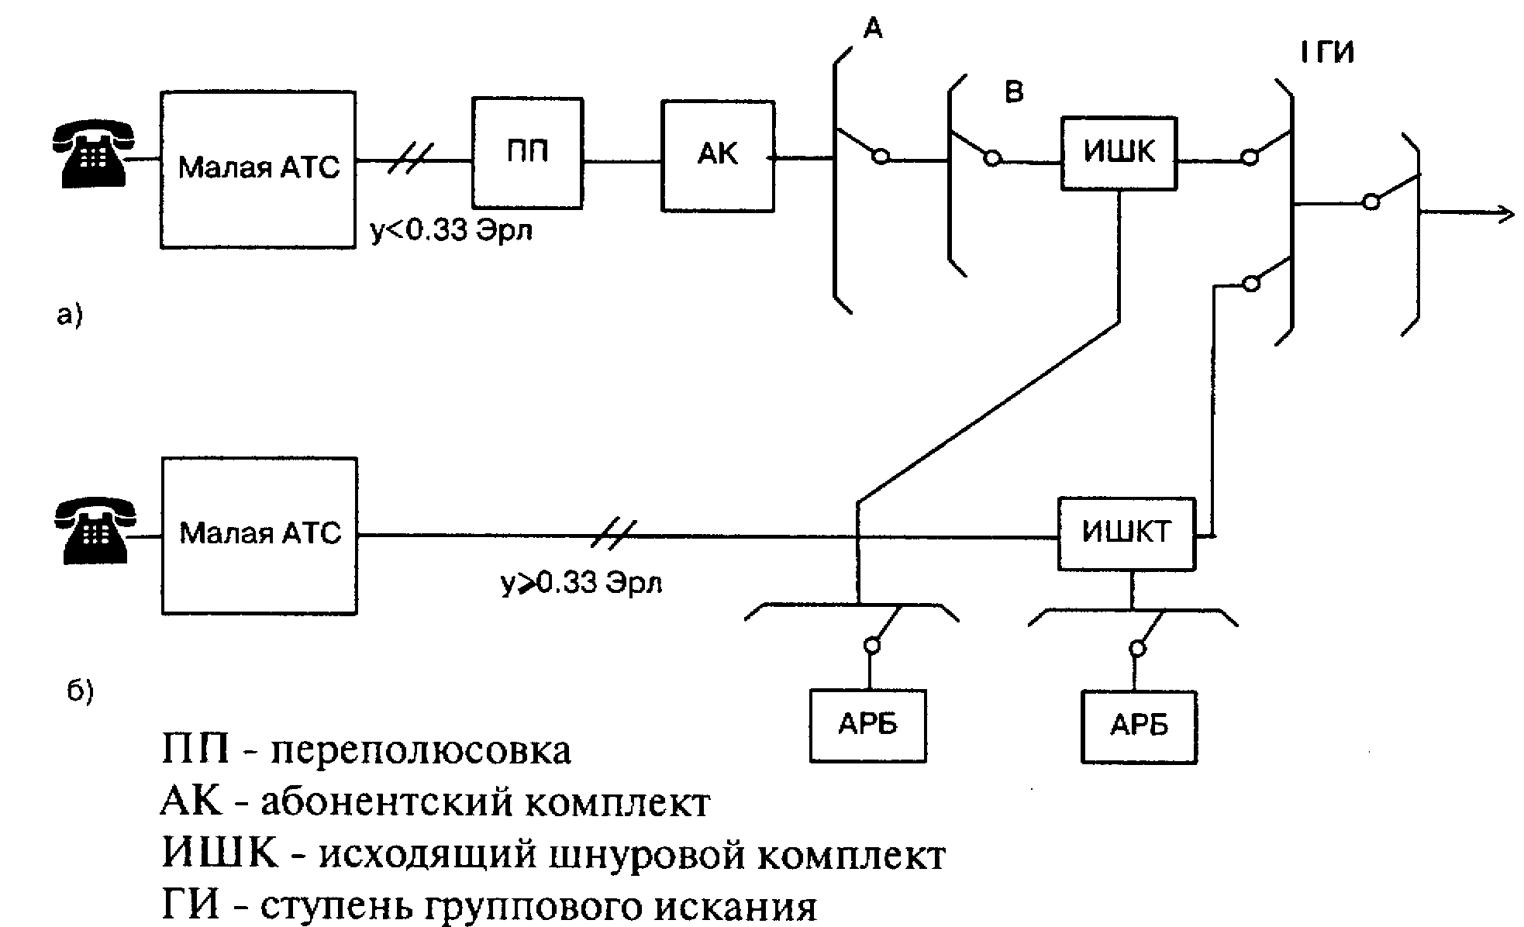
Рис. 1.15. Включение малых АТС на правах таксофонов
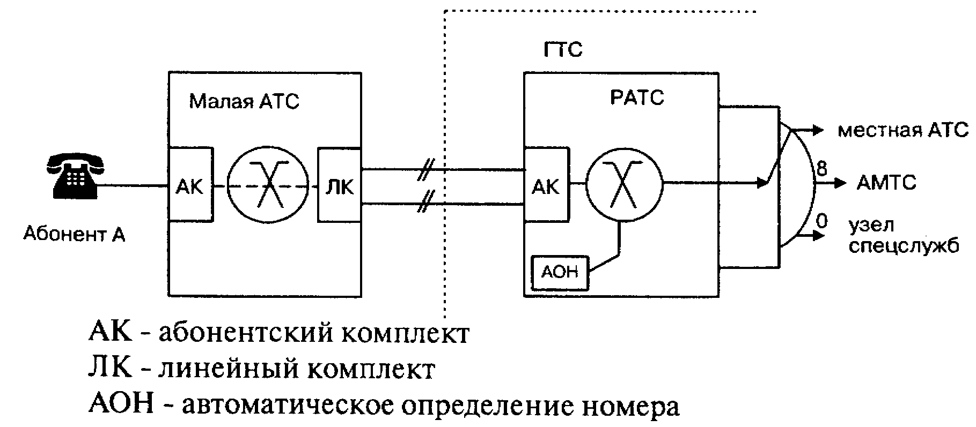
Рис. 1.16. Включение малой АТС в РАТС: исходящий вызов
Приняты следующие значения для таймеров:
Т 1=50 мс — длительность импульса и длительность паузы (декадный код); Т2==650 мс — длительность межцифрового интервала (декадный код); Т3==500 мс — выдержка времени при освобождении перед новым занятием.
Строго говоря, вместо таймера Т 1=5 0 мс следовало бы использовать два таймера: Т 1.1 =40 медля импульса и Т 1.2==60 мс для паузы, но для упрощения SDL-диаграммы на рис. 1.18 принято усредненное значение.
Для работы с SDL-диаграммой на рис. 1.17 желательно изучение главы 2 первого тома, в которой излагаются основы языка SDL. Для тех читателей, которые по каким-либо причинам не хотят или не могут сделать это, ниже приводится достаточно подробное описание весьма простого и очевидного процесса SU BLOC обработки исходящего вызова к районной АТС, который может быть использован и в качестве учебного примера SDL.
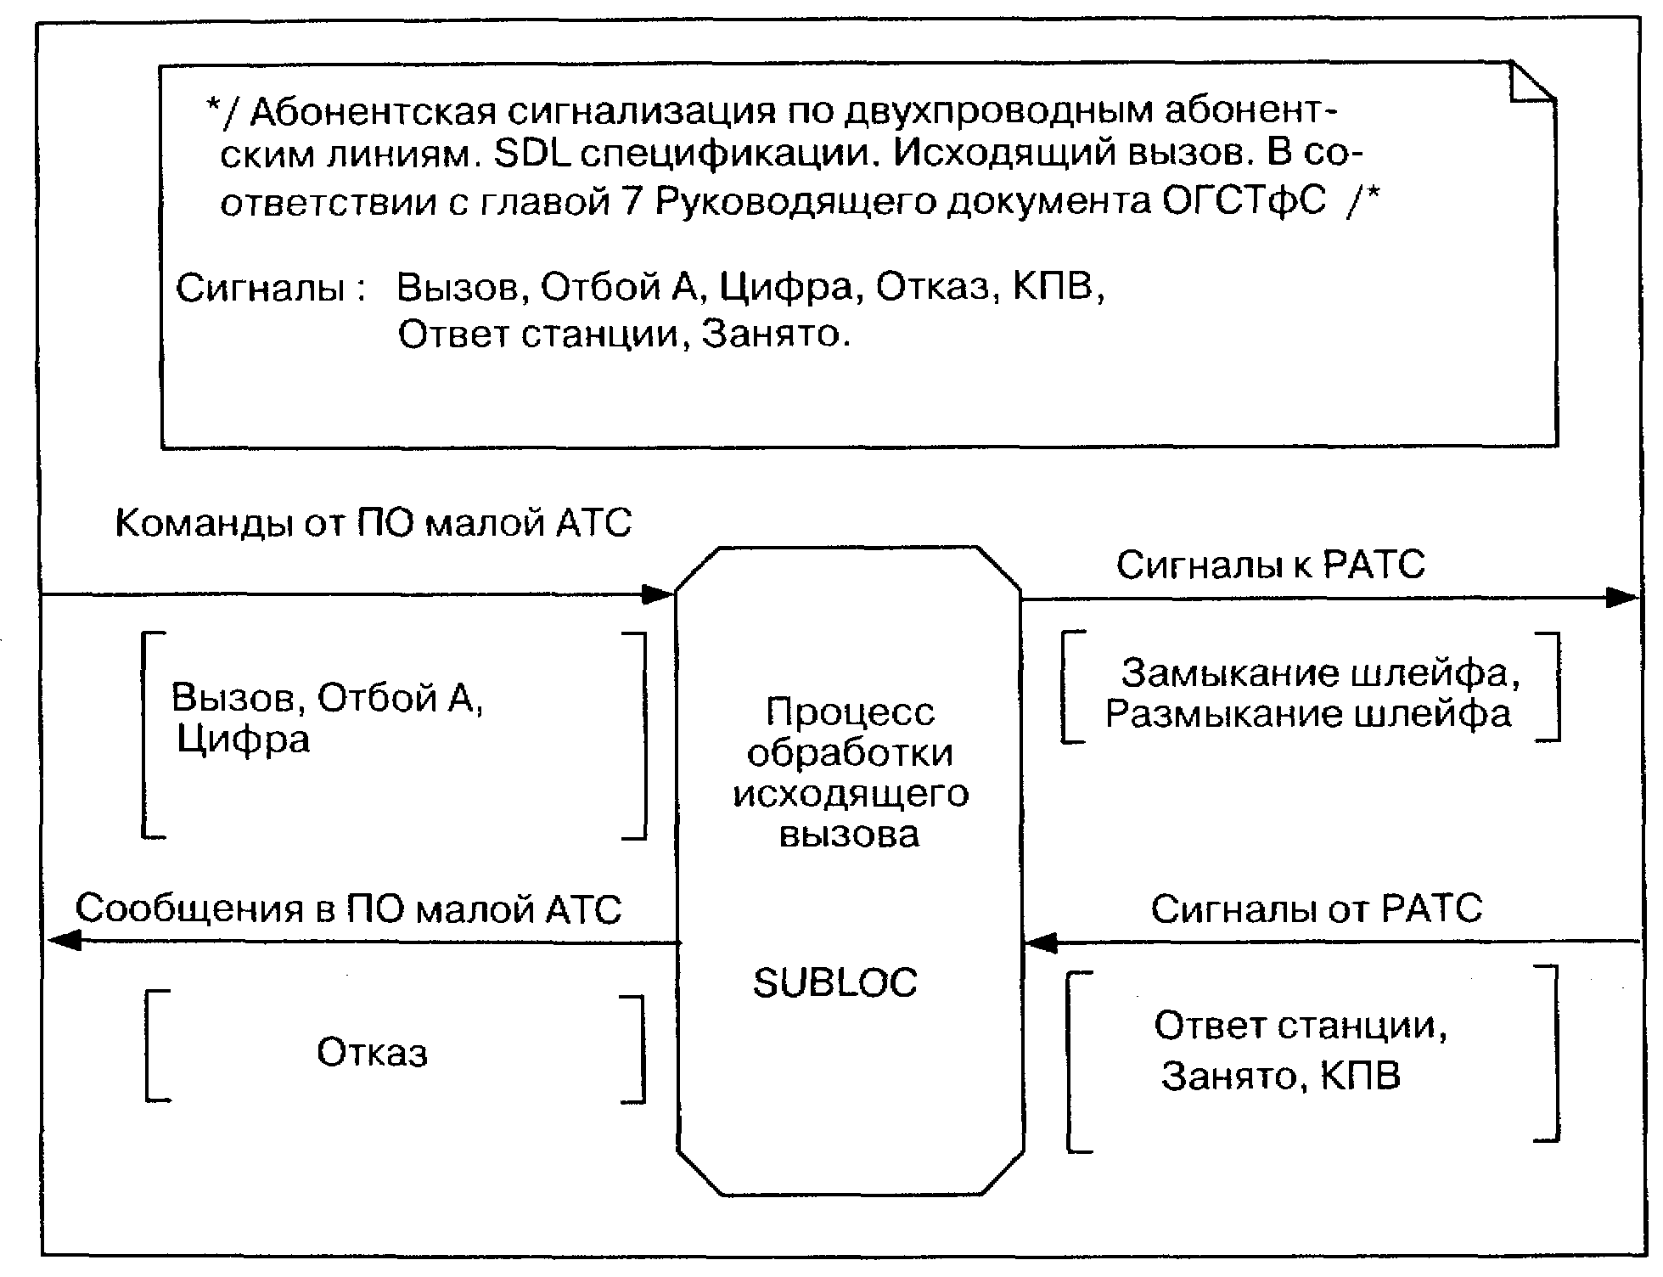
Рис. 1.17. Диаграмма взаимодействия процесса SU BLOC для исходящего вызова
В исходном состоянии процесс обработки исходящего вызова SUBLOC ожидает сообщения об исходящем вызове, т.е. о наличии абонента, набравшего индекс выхода на сеть общего пользования («9», «О» или другую заранее определенную цифру).
После появления этого сообщения от программного обеспечения (ПО) обработки вызова малой АТС выполняется задача поиска свободной линии к районной АТС. Возможны два исхода поиска: найдена или не найдена. В последнем случае в ПО обработки вызова малой АТС направляется сообщение об отказе в обслуживании вызова, приводящее к посылке зуммера «Занято» вызывающему абоненту, и процесс переходит в состояние ожидания освобождения. В этом состоянии ожидается только один сигнал — отбой вызывающего абонента А. После получения этого сигнала процесс возвращается в исходное состояние.
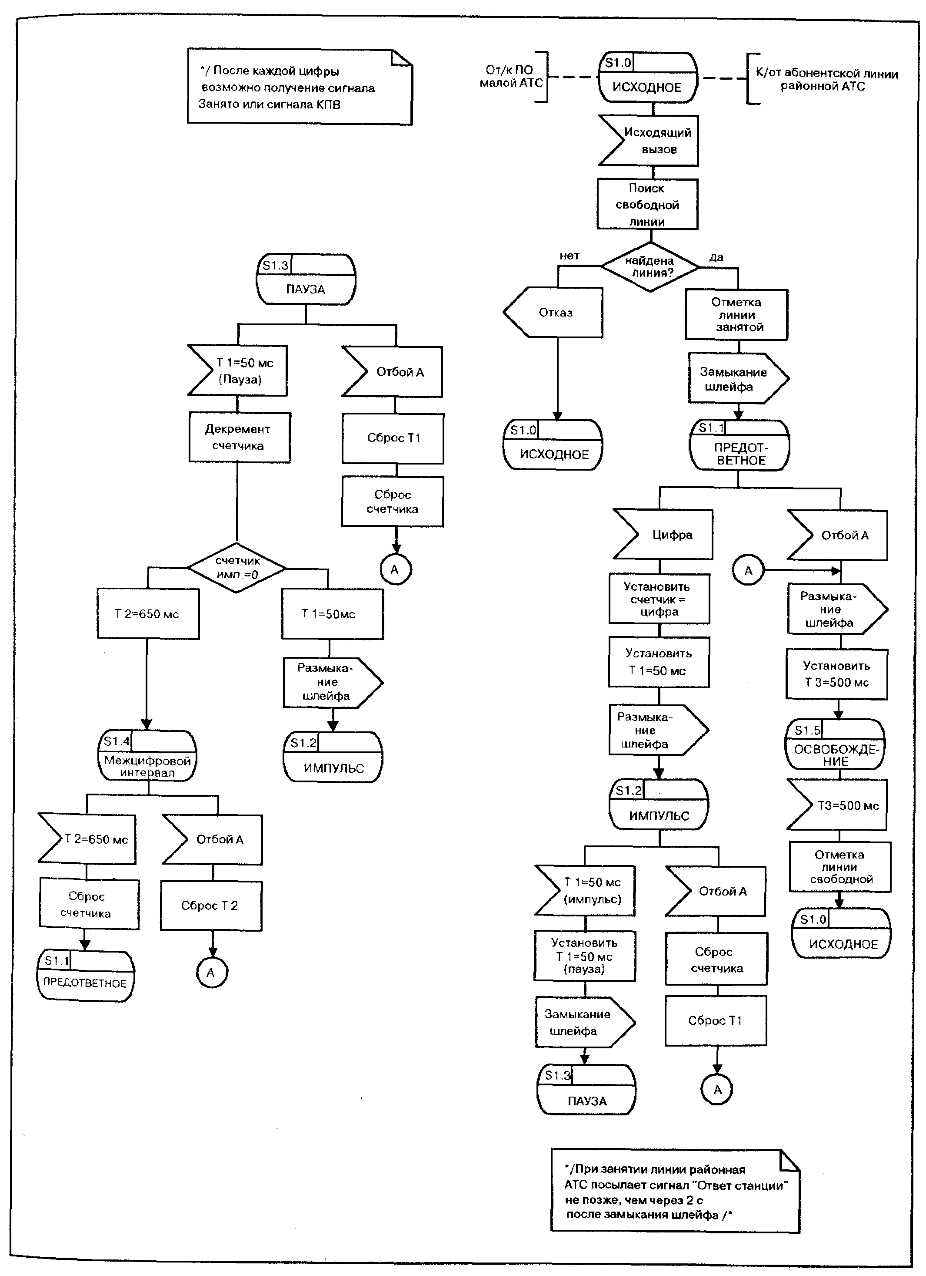
Рис. 1.18. SDL диаграмма процесса SUBLOC
В том случае, если свободная линия к районной АТС найдена, она отмечается занятой, в линию посылается сигнал, имитирующий замыкание шлейфа в телефонном аппарате, а процесс переходит в состояние ожидания цифр номера вызываемого абонента.
В этом состоянии процесс пребывает при ожидании первой и каждой следующей цифры номера. Для их трансляции каждый раз выполняется достаточно тривиальная последовательность действий, связанная с несколькими сменами состояний «трансляция импульса» — «трансляция паузы» и с переходом в состояние «трансляция межцифрового интервала». Другим возможным сигналом в состоянии ожидания цифр номера является сообщение об отбое вызывающего абонента А. В этом случае в абонентскую линию к районной АТС направляется сигнал разъединения, т.е. имитируется размыкание абонентского шлейфа телефонным аппаратом. Далее запускается таймер Т3=500 мс с целью предоставить электромеханической АТС возможность привести соответствующие приборы в исходное состояние, т.е. в состояние готовности к поступлению нового вызова. После срабатывания таймера линия отмечается свободной, и процесс переходит в исходное состояние.

1.6. ВКЛЮЧЕНИЕ МАЛЫХ АТС ПО АБОНЕНТСКИМ ЛИНИЯМ: ВХОДЯЩИЙ ВЫЗОВ
На рис. 1.19 представлена упрощенная схема включения малой АТС в районную АТС по аналоговым двухпроводным абонентским линиям применительно к входящей связи. В этом случае вызывающий абонент после обычной для ГТС процедуры соединяется с оператором малой АТС (консолью). После диалога с оператором и с его помощью организуется соединение с вызываемым абонентом Б.
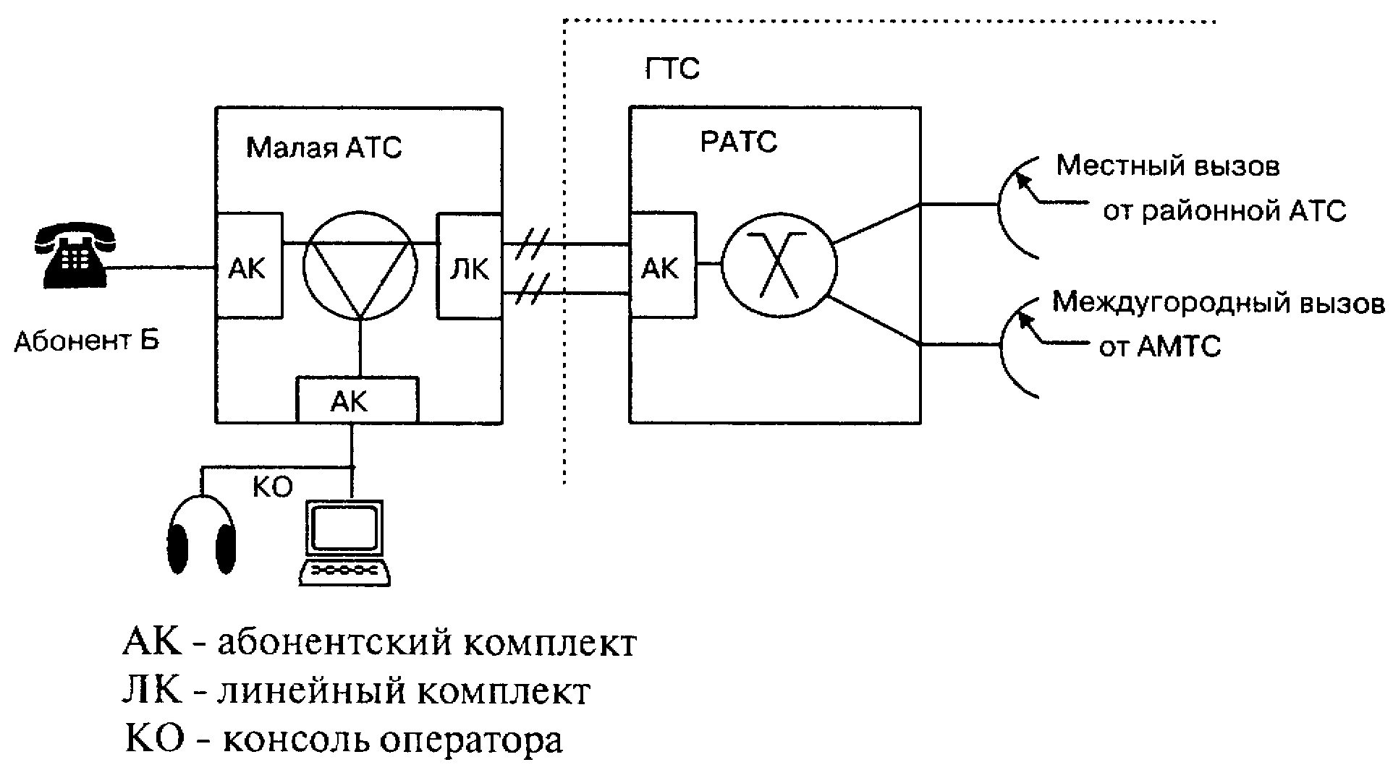
Рис. 1.19. Включение малой АТС в РАТС: входящий вызов
На рис. 1.20 и 1.21 представлены диаграмма взаимодействия блоков и SDL-диаграмма обработки абонентской сигнализации для случая входящего вызова. Методология этих SDL-спецификаций полностью соответствует главе 2 первого тома и материалу предыдущего параграфа.
Процесс обработки сигнализации входящего вызова SUBLIC имеет 4 состояния:
52.0 Исходное
52.1 Посылка вызова. В этом состоянии посылка тонального сигнала «Контроль посылки вызова» абоненту А осуществляется районной АТС
52.2 Пауза
52.3 Разговор. В этом состоянии осуществляется беседа с оператором, поиск и переключение на абонента Б, посылка абоненту А тональных (часто музыкальных) сигналов и/или фраз автоинформатора и т.п. В исходном состоянии S2.0 (см. рис. 1.21) ожидается вызывной сигнал. После приема первой посылки этого сигнала предпринимается попытка вызвать свободного оператора или абонента, назначенного в данный момент для приема входящих вызовов. Процесс переходит при этом в состояние посылки вызова S2.1, в котором вызывающему абоненту А от входящей районной АТС посылается акустический сигнал «Контроль посылки вызова».
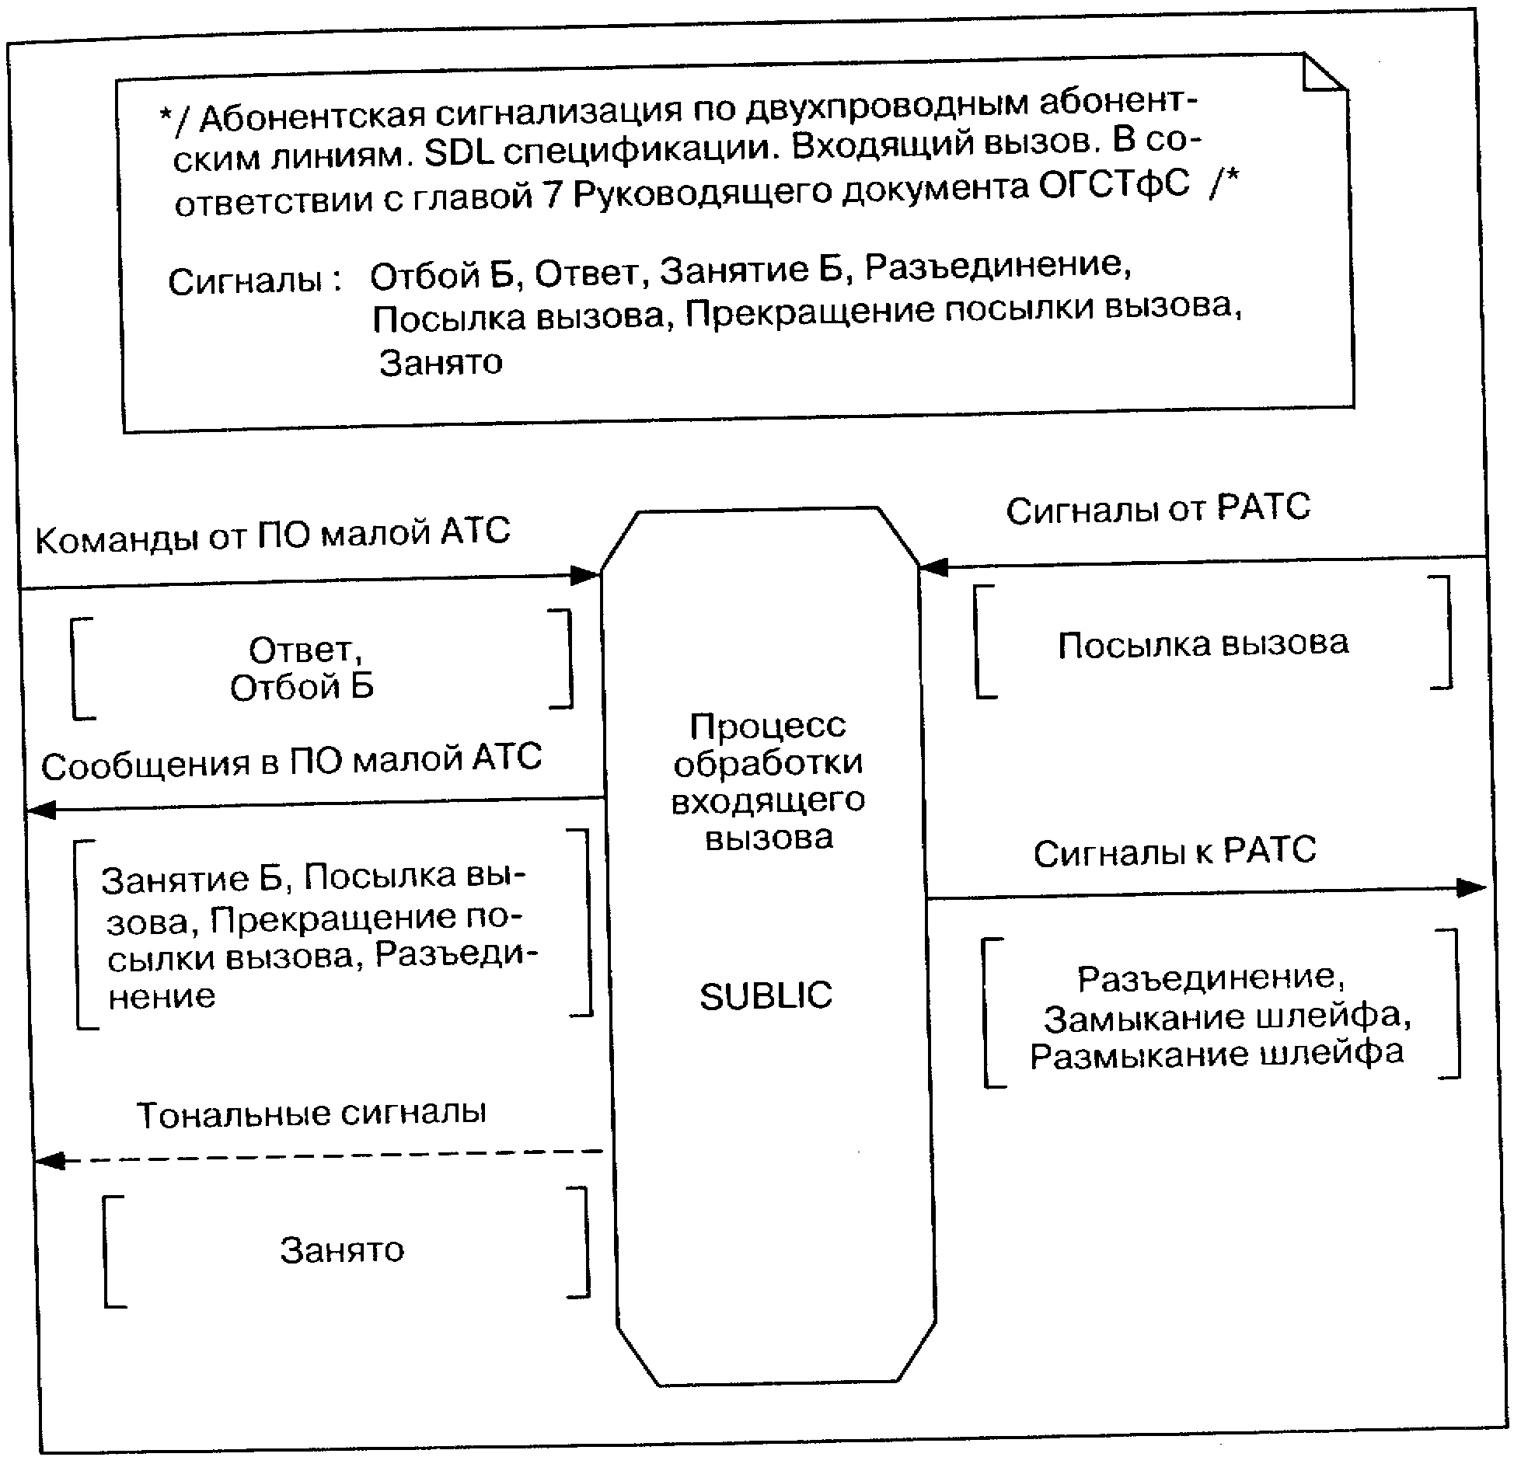
Рис. 1.20. Диаграмма взаимодействия процесса SUBL1C для входящего вызова
В состоянии S2.1 ожидается ответ оператора, приводящий к замыканию шлейфа абонентской линии районной АТС и переходу в разговорное состояние S2.3.
В этом же состоянии возможно прекращение частотной посылки 25 Гц, что может означать либо прекращение вызова до ответа, либо просто паузу в последовательности вызывных посылок согласно рис. 1.2. Для определения одной из этих двух причин устанавливается таймер Т1.
Значение таймера Т1 == 10с выбирается из соображений достоверного распознавания прекращения вызова от районной АТС с учетом возможных вариантов последовательности посылок вызова от этой АТС, представленных на рис. 1.2. При прекращении посылки 25 Гц происходит переход в состояние S2.2. В этом со стоянии возможен ответ оператора, приводящий к замыканию шлейфа абонентской линии районной АТС и переходу в разговорное состояние S2.3. Возможно поступление следующей вызывной посылки, в связи с чем сбрасывается таймер Т 1=10 с и осуществляется возврат в состояние S2.1. Еще одно возможное событие в состоянии S2.2 — срабатывание таймера 10 с. Это воспринимается как прекращение вызова до ответа, в результате чего вызов оператора прекращается, а процесс возвращается в исходное состояние.

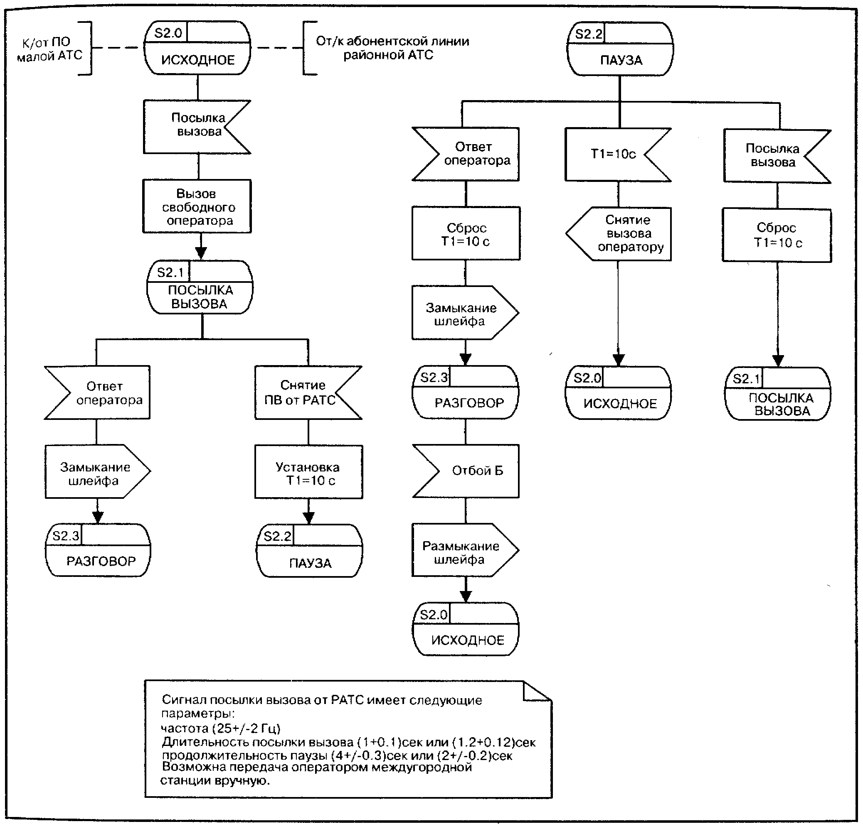
Рис. 1.21. SDL-диаграмма процесса SUBL1C
Наконец, в разговорном состоянии ожидается сообщение об отбое вызываемого абонента (или оператора), после приема которого размыкается шлейф и восстанавливается исходное состояние процесса.
Очевидным недостатком рассмотренного процесса SUBLIC
является невозможность прямого набора номера абонента малой АТС при входящем вызове от сети общего пользования. Такой вызов может быть обслужен только с помощью оператора (по очевидным причинам здесь не рассматриваются кустарные методы реализации «дозвона»). Это обстоятельство существенно ограничивает область применения малых АТС.
Ситуация меняется только при подключении малой АТС к АТС сети общего пользования по межстанционным соединительным линиям, что немедленно переводит ее в группу «б» согласно приведенной в начале главы классификации. Возможные варианты включения по межстанционным соединительным линиям рассмотрены в томе 1 «Сигнализация в сетях связи». Для такого включения требуются дорогостоящие программные и аппаратные модули поддержки межстанционной сигнализации и АОН, что для АТС небольшой емкости часто оказывается неприемлемым.
Экономически эффективным решением проблемы может оказаться применение специального сигнального конвертора «2х3», рассмотренного в главе 11 первого тома. Такое решение, тем не менее, следует считать компромиссным; прогрессивным его можно назвать, разве лишь определив прогресс по законам Мэрфи «не как замену неправильной теории на правильную, а как замену неправильной теории на неправильную же, но уточненную». Действительно прогрессивным решением является использование протокола DSS-1, описываемого в главах 3 и 4 данной книги, если, разумеется, этот протокол поддерживается районной АТС.
Глава 2

ЦИФРОВЫЕ АБОНЕНТСКИЕ ЛИНИИ
Сначала неизбежно идут: мысль, фантазия, сказка. За ними шествует научный расчет, и уже, в конце концов, исполнение венчает мысль.
К.Э. Циолковский

2.1. АБОНЕНТСКИЕ ЛИНИИ ISDN
Хотя передача цифровой информации по существующим аналоговым абонентским линиям начала применяться уже давно, например, при факсимильной связи, возможности передающей среды использовались далеко не полностью. Факсимильное сообщение передавалось на частотах разговорного канала, а скорость передачи, в лучшем случае, составляла 28.8 Кбит/с, причем для большинства абонентских линий были доступны только 9.6 Кбит/с.
Цифровая абонентская линия может обеспечить гораздо большие скорости передачи почти по всем медным парам и с меньшей, чем при связи в полосе тональных частот, стоимостью. Имеются и некоторые другие преимущества цифровых линий перед аналоговыми: легкость мультиплексирования нескольких разговорных каналов по принципу временного уплотнения, простота кодирования, новые возможности абонентской сигнализации, использование современной элементной базы и т.п. Справедливости ради следует отметить и некоторые недостатки цифровой передачи: неизбежные искажения при преобразовании исходных речевых сигналов в цифровой формат, более жесткие требования к полосе пропускания, проблемы с эхом из-за увеличения задержек и др.
Основная ориентация цифровых абонентских линий ISDN — базовый доступ по двум В-каналам, каждый на скорости 64 Кбит/с, и одному D-каналу на скорости 16 Кбит/с.
Сам термин ISDN (Integrated Services Digital Network) возник в 70-х годах в Bell Telephone Laboratories и впервые был упомянут в списке терминов Оранжевой книги МККТТ. В следующих цветных книгах МККТТ, а затем ITU-T опубликованы рекомендации серии I, структура которых представлена на рис. 2.1. Рекомендации описывают концепцию, сетевые и пользовательские аспекты, интерфейсы и услуги ISDN. Основная работа по стандартизации ISDN выполнена Исследовательской комиссией 18 МККТТ, вопросы сигнализации и коммутации ISDN разрабатывались Исследовательской комиссией 11, а аспекты передачи данных ISDN в свете общей проблематики сетей передачи данных рассматривались Исследовательской комиссией 7.
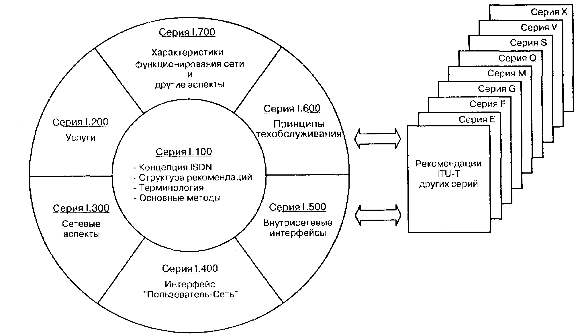
Рис. 2.1. Структура рекомендаций ITU-T серии I

На русском языке наиболее удачным эквивалентом термина ISDN, по мнению автора, является аббревиатура ЦСИО (цифровая сеть интегрального обслуживания), хотя в литературе можно встретить термины «цифровая сеть с интеграцией услуг», «цифровая сеть с интеграцией служб (ЦСИС)» и др.
Разработка ISDN продолжалась так долго, что распространились другие расшифровки аббревиатуры ISDN: «It Still Does Nothing» (она до сих пор ничего не делает), «I Still Don't know» (я все еще не знаю, что это) или «I Still Don't Need it» (мне это пока ненужно).
Именно в области ISDN особенно заметно, что жаргон специалистов слабо поддается логике и едва понятен всем остальным. ITU-T произвольно определил следующие функциональные группы абонентских устройств ISDN (рис. 2.2):
ТЕ1 — терминал ISDN, ТЕ2 — несовместимый с ISDN терминал,
ТА — терминальный адаптер для подключения несовместимых с ISDN терминалов, NT1 — сетевое окончание уровня 1, NT2 — сетевое окончание уровней 2,3.
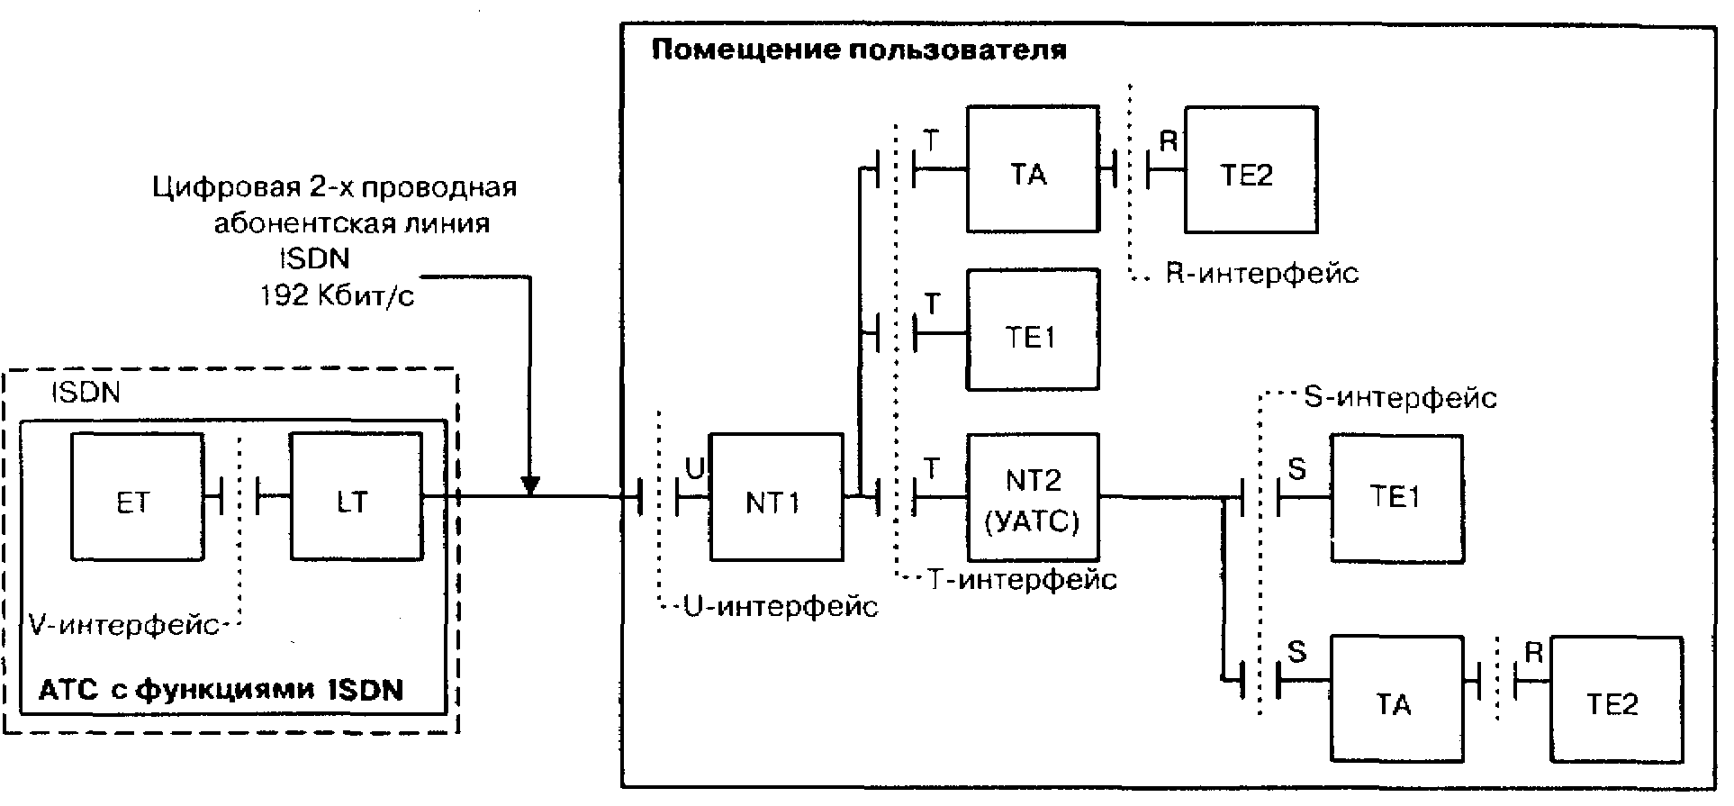
Рис. 2.2. Абонентское оборудование и интерфейсы ISDN
Терминалы ТЕ-1 полностью совместимы со стандартами ISDN и подключаются к этой сети через четырехпроводный интерфейс, в котором по принципу временного разделения организованы 3 канала, обозначаемые как В, В, D (или 2B+D). В-каналы имеют пропускную способность 64 Кбит/с, а пропускная способность D-канала составляет 16 Кбит/с. Такой интерфейс называется базовым (BRI — basic rate interface). ISDN предусматривает подключение к одному интерфейсу 2B+D до 8 терминалов ТЕ1.
Терминалы Т Е-2 несовместимы с ISDN и требуют наличия устройства сопряжения, известного как терминальный адаптер ТА (terminal adapter). ТА преобразует сигналы других стандартов, например, RS-422, EIA-232 или УЗ 5 в стандарт ISDN. Необходимость интеграции этого оборудования с физическими интерфейсами серии V или EIA обусловлена экономическими соображениями, поскольку многие компании вложили достаточно много денег в телекоммуникационное оборудование других, отличных от ISDN стандартов. Имеются ТА для подключения 25-контактных разъемов интерфейсов RS-232C, 34-контактных разъемов широкополосных модемов V.35,15-контактных разъемов интерфейсов сетей передачи данных Х.20, Х.21, Х.22, интерфейсов RS-449, RS-410 и т.д. Оборудование ТА может устанавливаться не только на правах внешнего модема, но и в качестве встраиваемого в ТЕ2 слота. Такие слоты для IBM-совместимых персональных компьютеров сегодня свободно продаются по весьма умеренным ценам.
Имеются две категории сетевых окончаний: NT1 и NT2. Функциональный блок NT1 включает в себя основные функции сетевого окончания и обычно представляет собой настенную коробку, устанавливаемую оператором сети общего пользования. В функции NT1 входят подача питания к абонентской установке, обеспечение технического обслуживания линии и контроля рабочих характеристик, синхронизация, мультиплексирование на первом (физическом) уровне модели взаимодействия открытых систем и разрешение конфликтов доступа.
Функциональный блок NT2 выполняет функции обработки протоколов уровней 2 и 3, мультиплексирования, коммутации и концентрации, а также функции технического обслуживания и некоторые функции уровня 1. В качестве функционального блока NT2 могут выступать УАТС, локальная сеть или терминальный адаптер. Функции NT1 и NT2 могут объединяться в едином физическом оборудовании, обозначаемом просто NT
На встречной стороне цифровой абонентской линии в АТС устанавливаются линейное окончание LT и станционное окончание ЕТ, которые не рассматриваются в данной главе, но являются весьма важными элементами цифровой АТС.
В следующем параграфе будет продолжено рассмотрение типовой конфигурации (рис. 2.2). На базе приведенного только что краткого описания функциональных блоков будут рассмотрены интерфейсы в опорных точках R, S, Т, U.

2.2. ИНТЕРФЕЙСЫ В ОПОРНЫХ ТОЧКАХ
Представленная на рис. 2.2 функциональная модель цифровой абонентской линии ISDN содержит 4 опорные точки, обозначаемые латинскими буквами R, S, Т, U.
Интерфейс в точке R связывает несовместимое с ISDN оборудование ТЕ2 с терминальным адаптером ТА. В этой точке могут функционировать синхронные и асинхронные интерфейсы, определенные, в частности, рекомендациями ITU-T серий V и X.
Интерфейс в точке S, известный как интерфейс «пользователь—сеть», соединяет ISDN-совместимое терминальное оборудование с сетевым окончанием. Этот интерфейс стандартизован по трем уровням:
уровень 1 (рекомендация 1.430),
уровень 2 (рекомендация Q.921),
уровень 3 (рекомендация Q.931).
Стандартизация S-интерфейса имеет первостепенное значение, так как именно здесь требуется совместимость терминалов и определенная независимость от изготовителя. Для уровня 1 стандартизируются следующие атрибуты интерфейса: электрические, функциональные, механические и процедурные. Электрические атрибуты описывают уровни, напряжения, емкость, временные параметры электрических сигналов и др. Функциональные атрибуты описывают функции, выполнение которых должен обеспечивать физический интерфейс, такие как управление, синхронизация, передача данных. Механические атрибуты описывают размеры разъемов, количество и типы проводов для интерфейса. Процедурные атрибуты описывают, что должен выполнять интерфейс, и последовательность событий, связанную с передачей сигналов через интерфейс.
В рамках уровня 1, в частности, специфицирован разъем на базе стандарта ISO 8877. В основном этот разъем совпадает с телефонным разъемом, принятым в Северной Америке (рис. 2.3), где более популярным является обозначение RJ45. В Европе эти разъемы были распространены несколько меньше; например, в Германии использовался собственный, нестандартный разъем.
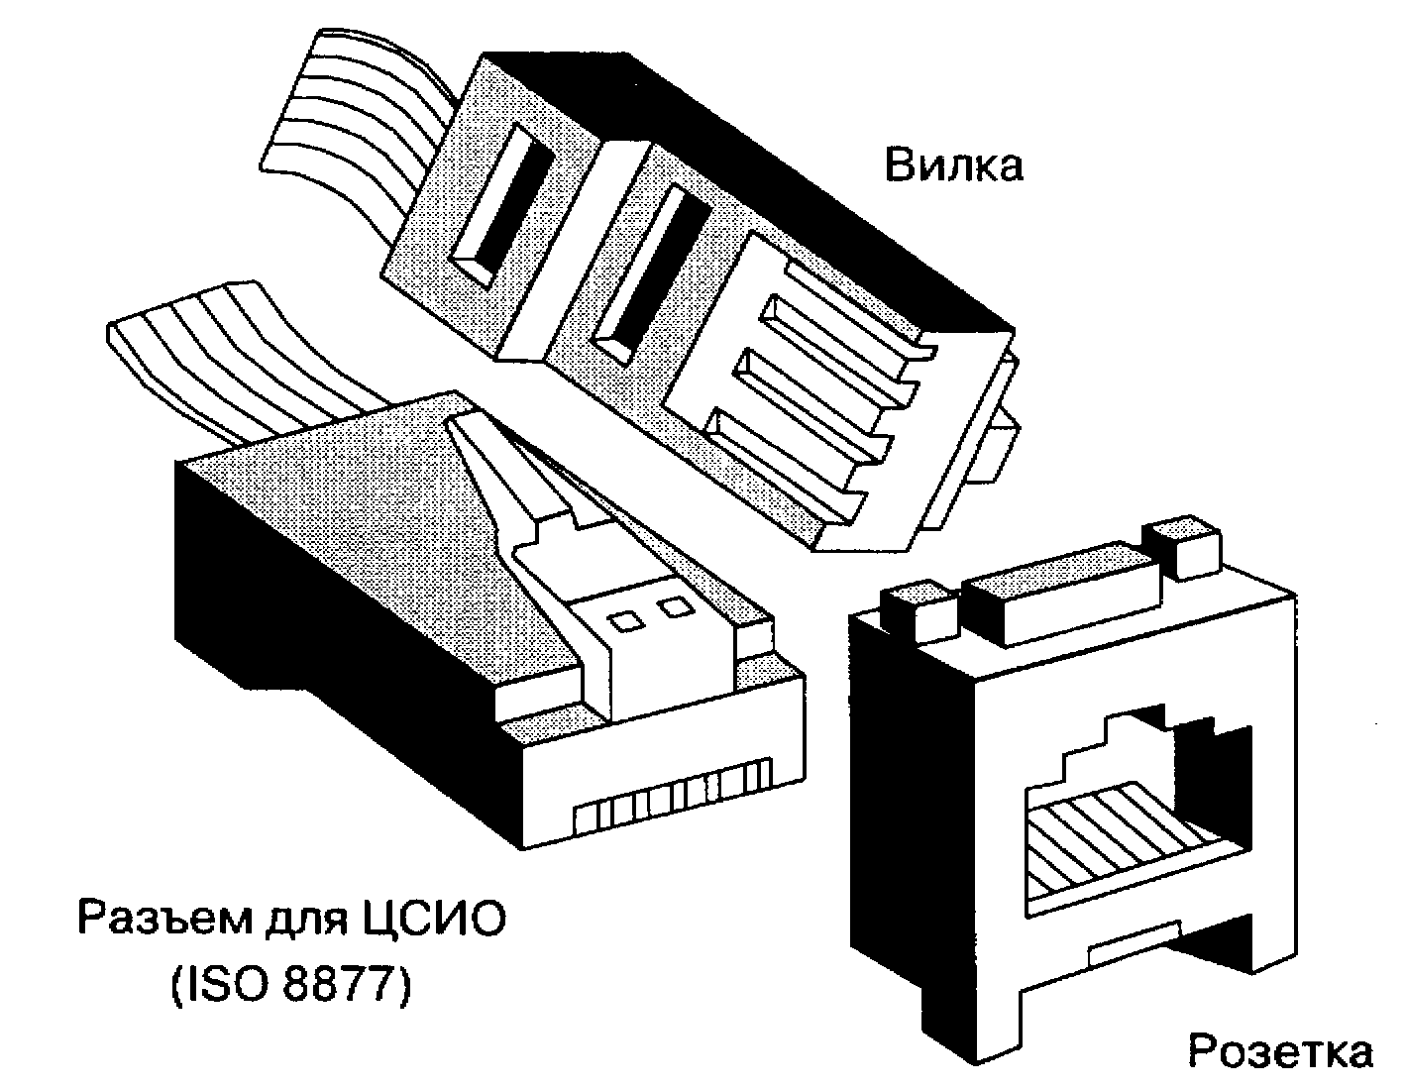
Рис. 2.3. Разъем для S-интерфейса по ISO 8877
Таблица 2.1. Назначение контактов S-интерфейса
Номер | Сторона пользователя ТЕ | Сторона сети NT | Полярность
1 | Резерв
2 | Резерв
3 | Передача | Прием | +
4 | Прием | Передача | +
5 | Прием | Передача | -
6 | Передача | Прием | -
7 | Резерв
8 | Резерв

Шинная конфигурация базового S-интерфейса согласно стандарту 1.430 имеет одно сетевое окончание, два нагрузочных сопротивления (одно в сетевом окончании, другое — на конце шины) и предусматривает возможность подключения к шине некоторого числа оконечных устройств. Как уже отмечалось в параграфе 2.1, к короткой шине можно подключить до 8 терминалов и/ или терминальных адаптеров.
Через интерфейс в точке S, когда он полностью активизирован, происходит непрерывная передача битов в обоих направлениях между NT и ТЕ со скоростью 192 Кбит/с. Эти 192 Кбит/с составляют два В-канала по 64 Кбит/с, один D-канал 16 Кбит/с и ресурс 48 Кбит/с для синхронизации циклов и техобслуживания в пределах уровня 1. Структура цикла в точках S и Т приведена на рис. 2.4.
Структура меняется в зависимости от направления передачи между NT и ТЕ, но идентична для конфигурации «точка—точка» и для многоточечной конфигурации. Циклы имеют длину 48 битов и передаются из ТЕ и NT каждые 250 мкс. Первый бит цикла, передаваемого к NT, задерживается на два битовых периода по отношению к первому биту цикла, принимаемого от NT.
Цикл длительностью 250 мкс обеспечивает скорость 4000 циклов в секунду (1 секунда/О.00025 = 4000) и скорость передачи 192 Кбит/с (4000*48 = 192000). Однако в каждом цикле имеются 12 служебных битов, поэтому скорость передачи данных пользователя составляет 144 Кбит/с (4000*[48 - 12] = 144000).
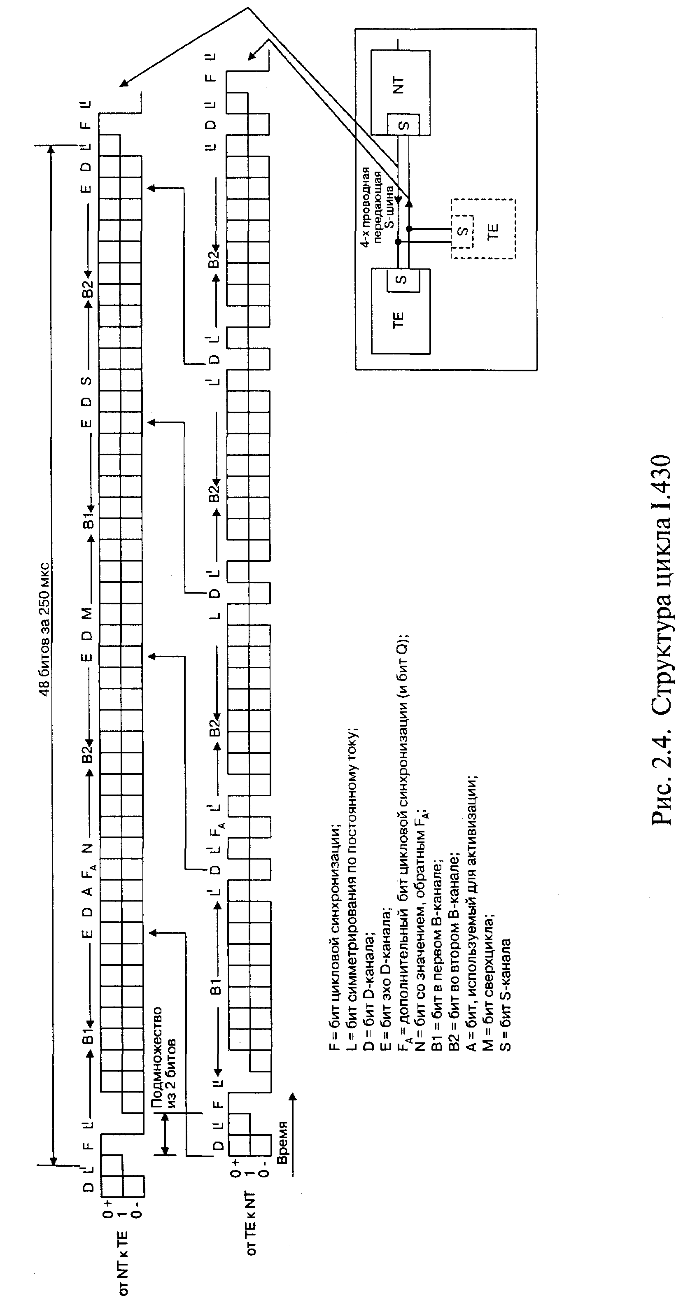
Первые два бита цикла — синхронизирующий бит (F) и симметрирующий бит (L). Эти биты используются для цикловой синхронизации. Кроме того, бит L используется в цикле ТЕ для электрического симметрирования цикла, а в цикле NT - для электрического симметрирования каждого байта В-канала и каждого бита D-канала. Дополнительный бит цикловой синхронизации (F_{a}) и бит N (только в цикле NT) также используются в процедурах цикловой синхронизации. Бит А (только в цикле NT) используется для активизации и деактивизации ТЕ. Биты эха гарантируют, что тракт свободен перед попыткой передачи со стороны ТЕ.
Интерфейс в точке T. Связывает оборудование пользователя с находящимся в помещении пользователя сетевым окончанием NT1.
Интерфейсы в точках Т и S являются источником некоторой путаницы. Строго говоря, S и Т обозначают не интерфейсы, а опорные точки. Точка S является точкой подключения терминалов и адаптеров к NT2, а точка Т — точкой подключения NT2 к NT1. Если функции NT2 отсутствуют, эти точки совпадают. Если функции NT2 присутствуют, интерфейсы в обеих точках могут быть идентичны на уровнях 1 и 2. Тем не менее, на уровне 3 они могут различаться в связи с тем, что протоколы сигнализации для интерфейса S являются, как правило, протоколами частной (ведомственной) сети, в то время как в интерфейсе Т действуют протоколы сети общего пользования.
Интерфейс в точке U является интерфейсом между оборудованием NT1 и оборудованием АТС. К сожалению, точка U не определена в рекомендациях ITU-T, поскольку форма сигналов в интерфейсе U должна быть согласована с физическими характеристиками линий, которые в разных странах отличаются друг от друга. Более веской причиной того, что ITU-T уклонялся от выпуска стандарта на U-интерфейс, являлось, по мнению автора, совпадение корпоративных интересов компаний, выпускающих оборудование связи, и операторов сетей связи. Телекоммуникационные корпорации лоббировали принятие уже разработанных ими различных стандартов для U-интерфейса, и некоторые телефонные операторы тоже не хотели введения такого стандарта — его отсутствие позволяло зарабатывать на арендной плате за абонентское оборудование на дальнем конце линии.
Так или иначе, сегодня U-интерфейс в ITU-T не определен. Рекомендация G.961 содержит лишь общие требования к цифровой системе передачи при базовом доступе ISDN по металлическим линиям связи и содержит шесть приложений, в которых даются подробные определения альтернативных систем передачи:
- MMS 43, модифицированный код мониторинга с эхокомпенсацией, где 4 бита отображаются в три троичных символа с линейной скоростью передачи символов 120 Кбод;
- 2В 1 Q, четырехуровневый код с эхокомпенсацией, где два двоичных бита отображаются в один четверичный символ с линейной скоростью передачи символов 80 Кбод;
- AMI, биполярный код с эхокомпенсацией и линейной скоростью передачи символов 160 Кбод;
- AMI, с попеременным чередованием направления передачи (пинг-понг) и линейной скоростью передачи символов 320 Кбод;
- двоичный двухфазный код, с использованием эхокомпенсации с линейной скоростью передачи символов 160 Кбод;
- SU 32, подстановочный безусловный код ЗВ2Т с компенсацией эха и линейной скоростью передачи символов 108 Кбод.
В границах Европы имеется возможность выпуска европейского стандарта, базирующегося либо на системе 2В 1Q, используемой в Великобритании, либо на MMS43, используемой в Германии и Франции.
В документах и рабочих материалах, утвержденных Госкомсвязи РФ, в частности, в Общих технических требованиях на средства связи для подключения к ISDN, на участке U-интерфейса нормируется применение кода 2В 1Q.
В конце параграфа будут даны краткие пояснения, но вначале представляется целесообразным сказать несколько слов о принципах технической реализации U-интерфейса. В общем виде техническая проблема заключалась в достижении двухсторонней передачи почти по любым существующим физическим парам. Эта проблема в настоящее время успешно решена; более того — существуют три подхода к ее решению. Два из них основаны на хорошо известном методе разделения направлений передачи и приема либо по времени, либо по частоте, а третий — на использовании дифсистем в сочетании со средствами компенсации эха.
Метод передачи с поочередным переключением направлений связи (метод пинг-понга) или временного сжатия (ТСМ) позволяет использовать медную пару на каждом конце то для передачи, то для приема (рис. 2.5). При синхронной передаче скорость передачи по линии должна быть увеличена почти вдвое.
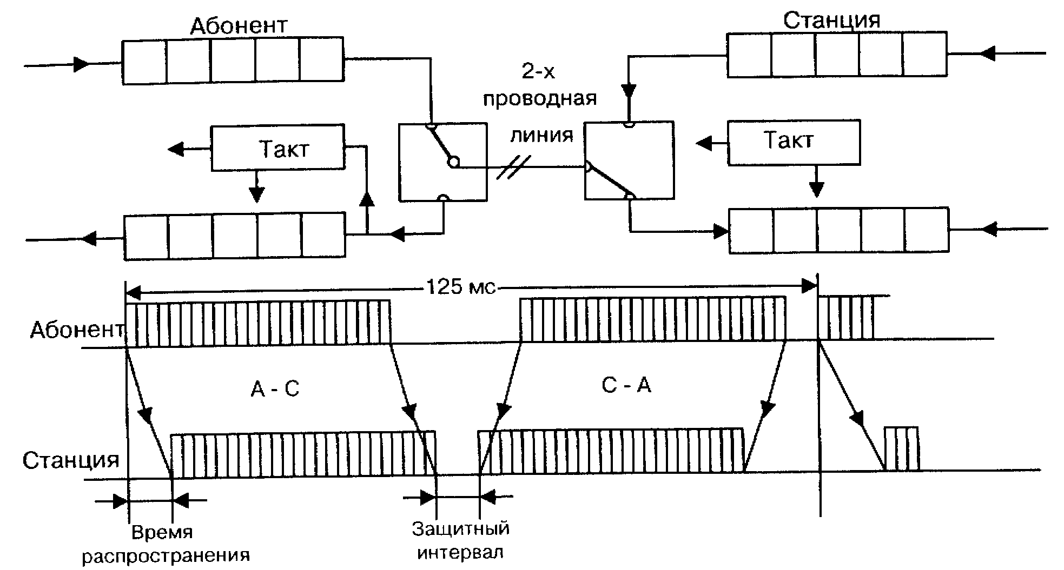
Рис. 2.5. Метод «пинг-понг» (полудуплекс) для U-интерфейса
Метод «пинг-понг» требует для своей реализации меньших затрат, чем метод компенсации отраженных эхосигналов, однако имеет недостаток — меньшую зону действия (максимально 2 км). Он используется, в основном, для малых учрежденческих АТС, т.к. для телефонных сетей общего пользования такое расстояние слишком мало.
Существует общее заблуждение относительно режима работы с поочередным переключением направлений связи. Часто считают, что область его возможного применения, ограниченная затуханием линии, ограничена также задержкой распространения сигнала в прямом и обратном направлениях. Посылку пакета данных, передаваемых по линии, можно представить в виде шарика для пинг-понга, которому нужно время (около 5 мкс на километр), чтобы переместиться от одного конца линии к другому. Обычно говорят, что «шарик» должен вернуться, прежде чем можно будет передать следующую посылку данных; т.е. частота посылок ограничена двусторонней задержкой (временем двойного пробега) при передаче. До некоторой степени это можно преодолеть, увеличивая размер «шарика» (помещая больше информации в каждой посылке), но такой подход тоже ограничен, т.к. при этом увеличивается время передачи, поскольку перед передачей посылка должна быть заполнена. Из того, что размер «шарика» и частота его посылки ограничены, можно сделать ошибочное заключение, что и реальная производительность метода тоже ограничена.
Это заблуждение вызвано предположением, что игра ведется только одним шариком. Игра двумя или несколькими шариками более трудна, но дополнительное усложнение системы передачи на основе такого подхода меньше, чем в системе с эхокомпенсацией, основанной на стандарте Института национальных стандартов США (ANSI). Следовательно, ограничение скорости работы с поочередным переключением направлений обусловлено только возрастанием затухания и помех с увеличением полосы пропускания, необходимой для передачи. Это делает систему пригодной для работы лишь на коротких линиях, где простота ее реализации дает значительные преимущества. Возможно, поэтому такая система была очень популярна в Японии, где ограничения на длину линий менее важны в силу местных географических особенностей.
Разделение направлений передачи по частоте требует такой же ширины полосы пропускания, как и разделение по времени. В обоих случаях основную ширину полосы нужно удвоить. Дополнительное расширение полосы, необходимое для реализации частотных фильтров при разделении по частоте, уравновешивается дополнительным расширением полосы, необходимым для замирания эхо-сигнала при поочередном переключении направлений. Техника поочередного переключения направлений, однако, проще в реализации, поскольку она является чисто цифровой и не требует применения аналоговых узкополосных фильтров.
При методе эхокомпенсации передатчик и приемник могут работать одновременно (рис. 2.6). Передаваемая и принимаемая информация находится в одном и том же канале, а сам метод эхокомпенсации позволяет рассчитать принимаемый сигнал, если известны характеристики линии и передаваемый сигнал. Именно на применении этой третьей технологии построен североамериканский стандарт ANSI. Возможно, географический фактор здесь тоже сыграл свою роль: при эхокомпенсации требуется меньшая ширина полосы пропускания, чем при разделении по времени или по частоте, благодаря чему достигается больший радиус действия (6-8 км).
Если выходное сопротивление передатчика согласовано с комплексным сопротивлением линии, амплитуда сигнала в линии будет в точности равна половине амплитуды передаваемого сигнала (рис. 2.7). Сигнал, принимаемый с другого конца линии, может поэтому быть получен путем вычитания половины выходного сигнала передатчика из суммарного сигнала в линии. К сожалению, сопротивление линии — величина комплексная и меняется от линии к линии, так что принимаемый сигнал, извлекаемый таким простым способом, содержит эхосигналы от передаваемого сигнала.
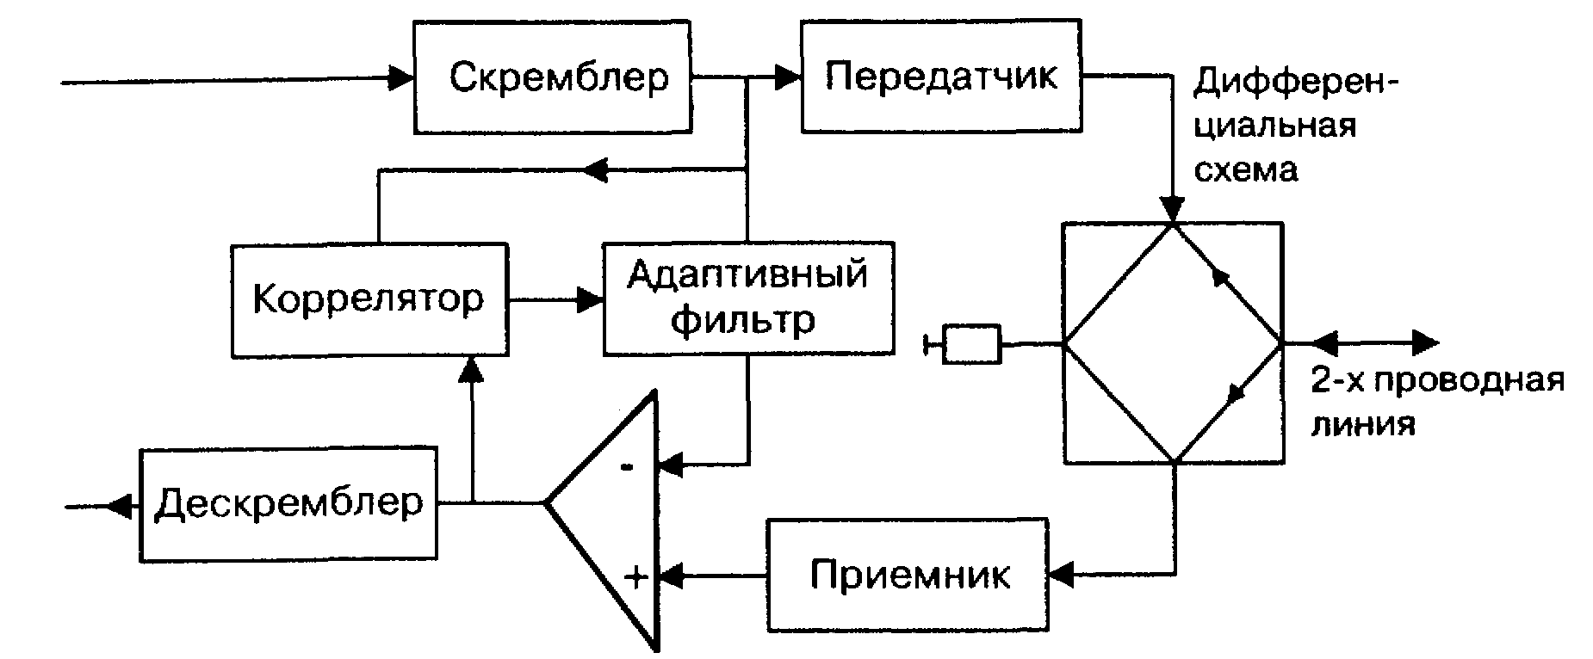
Рис. 2.6. Метод компенсации эхосигналов для U-интерфейса
Эти эхосигналы вызваны рассогласованием между согласующим сопротивлением и характеристическим сопротивлением линии, а также между характеристическими сопротивлениями разных участков линии. Эхосигнал из-за рассогласования между характеристическим сопротивлением последнего участка и оконечным сопротивлением на другом конце незначителен, он гораздо меньше сигнала, передаваемого с другого конца. Эхокомпенсация действует по принципу вычитания сигнала, полученного путем адаптивной оценки эхосигналов, вызванных этими рассогласованиями (рис. 2.7).
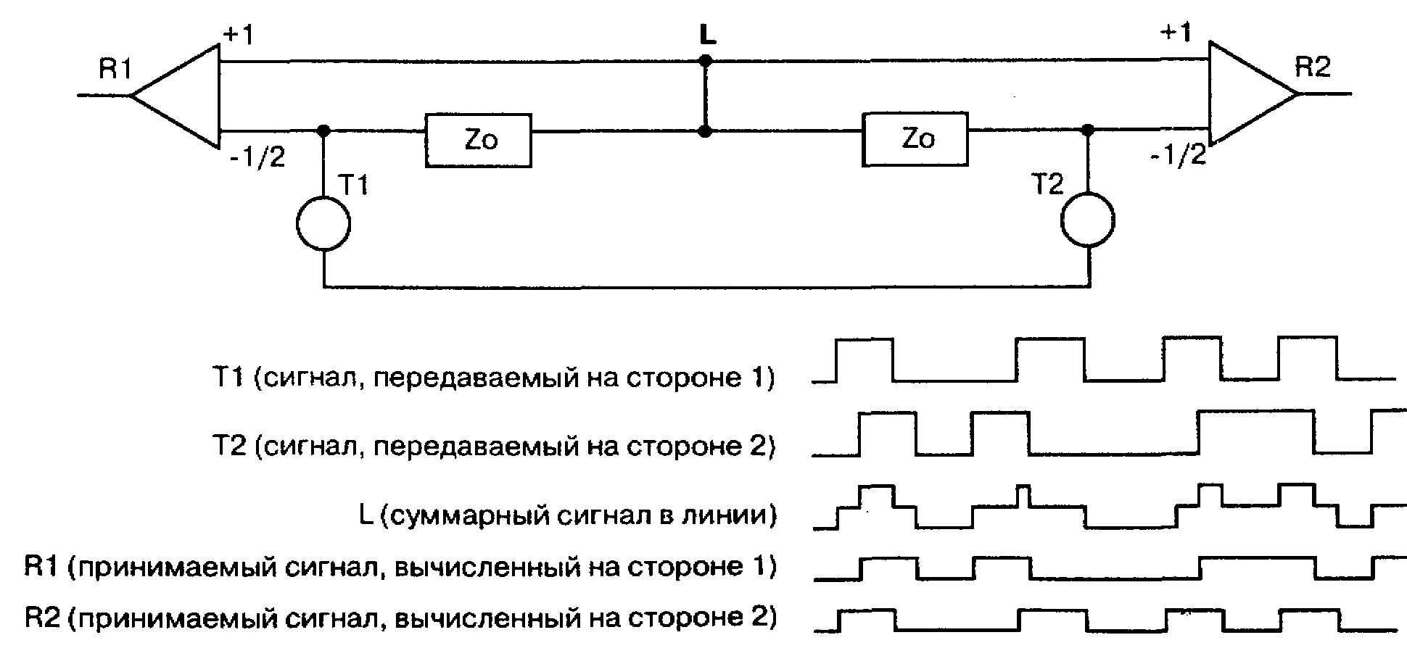
Рис. 2.7. Вычисление принимаемого сигнала путем вычитания передаваемого сигнала
Для успешной эхокомпенсации нужно, чтобы отсутствовала корреляция между передаваемым и принимаемым сигналами. Если это условие не выполняется, принятый сигнал может иметь сходство с эхом передаваемого сигнала и эхокомпенсатор может попытаться скомпенсировать принимаемый сигнал, поскольку спутает его с эхосигналом. Чтобы гарантировать отсутствие корреляции, на разных концах линии обычно применяют различные алгоритмы кодирования, уменьшая таким путем вероятность случайно возникающей корреляции.
Техническое преимущество выбранного в качестве стандарта ANSI двоичного кода 2В 1Q является следствием меньших требований к полосе пропускания и, в результате, меньшего влияния затухания и шума. Код 2В 1 Q представляет пары битов (2В) как единую четырехуровневую величину (1Q). В качестве его альтернативы обычно используют трехуровневые (троичные) коды. Код ЗВ2Т представляет набор из 3 битов (3В) с восемью возможными комбинациями как пару троичных величин (2Т), позволяющую составить девять комбинаций, число которых можно уменьшить до восьми, если, например, не использовать троичную пару О—О. Подобным же образом код 4ВЗТ представляет группу из 4 битов (4В) с шестнадцатью возможными комбинациями как группу из трех троичных величин (ЗТ), допускающую 27 комбинаций. Отображение 4ВЗТ можно сократить до двух отображений ЗВ2Т, если первый из четырех отображаемых битов будет определять значение первой троичной величины (+1 или — 1), а оставшиеся три бита будут отображаться согласно коду ЗВ2Т. Несмотря на это, 4ВЗТ получил большее распространение, отчасти из-за коммерческой поддержки. Резервные комбинации в кодах ЗВ2Т и 4ВЗТ можно использовать для специальных функций, для улучшения спектрального состава кодов или характеристик в присутствии шума.
Различные коды иллюстрирует рис. 2.8.

Простейший троичный код — это код с чередованием полярности импульсов (биполярный код AMI), который поочередно представляет двоичные единицы как +1 и — 1. Он обладает тем недостатком, что если передается длинная строка нулей, выделение тактовой частоты может быть ухудшено. Чтобы помочь восстановлению тактовой частоты, данные обычно скремблируются, но для этого не нужны дополнительные средства, поскольку скремблирование требуется в любом случае для эхокомпенсации.
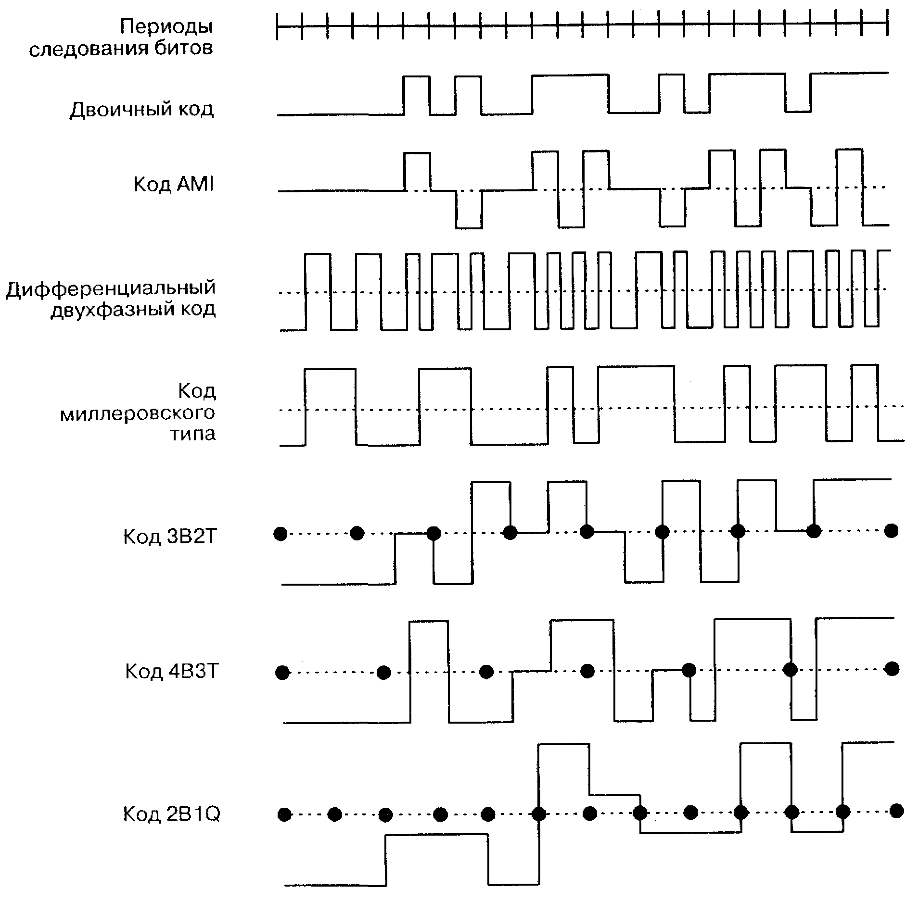
Рис. 2.8. Линейные коды для передачи по парам медных проводов
Одним из простейших кодов является двухуровневый двухфазный код. Попросту говоря, он может представить «I» положительным переходом фазы в центре битового интервала, а «О» — отрицательным переходом фазы. Чтобы избежать необходимости помечать отдельные жилы медной пары, что создает рабочие проблемы при эксплуатации, разумнее использовать дифференциальное двухфазное кодирование. При этом «I» представляется как единичная прямоугольная волна, а «О» — как половина периода прямоугольной волны с вдвое большим периодом. Здесь также имеет место пересечение нулевого уровня (переход через ноль) на каждой границе битовых интервалов.
Недостаток двухфазного кодирования состоит в необходимости иметь полосу пропускания, вдвое более широкую, чем для большинства других кодов, но это компенсируется преимуществами более простой реализации. Поскольку полоса пропускания широка и спектральная энергия на нижних частотах мала, эхосигнал быстро замирает, что позволяет реализовать эхокомпенсатор на основе запоминающего устройства. Кроме того, реализацию можно выполнить с помощью фиксированного выравнивателя, т.к. код является частично самовыравнивающимся (самовыравнивание происходит, поскольку дисперсия нулей и единиц может нейтрализоваться по длине линий, т.к. кодирование нулей как полуцикла с большой величиной третьей гармоники вырабатывает сигнал с характеристиками, подобными характеристикам единиц, кодирующихся как полный цикл).
Двухфазное кодирование тесно связано с миллеровскими кодами, которые имеют гораздо меньший спектр. Например, один из типов миллеровского кода представляет единицу как передачу в середине битового интервала, а нуль — как передачу не в середине битового интервала и вводит передачу конечного бита после двух последовательных нулей, если за ними следует третий нуль. Применение миллеровского кода вместо двухфазного создает возможность снижения спектра кода, что также упрощает реализацию, т.к. отсутствие энергии на нижних частотах опять-таки способствует быстрому замиранию эхосигналов.
По сравнению с этим, выбранный ANSI код 2B1Q имеет одну из наиболее сложных реализации. Он требует как адаптивного выравнивания, так и эхокомпенсации, причем эхокомпенсация может требовать сочетания нескольких технических приемов, что вызвано нелинейностями и длительным временем спадания эхо-сигналов.
Сложность реализации стандарта ANSI ставит вопрос о том, почему был выбран только один код. Высокая стоимость и длительность разработки могли бы быть уменьшены, если бы принятый AN SI стандарт использовался на длинных линиях, а более простой подход, такой как двухфазный или с поочередным переключением направлений, — на более коротких.
Любопытно, что в этой области, как и во многих других областях разработки стандартов, из двух решений было принято более сложное, а более простое отвергнуто. Автор далек от предположения, высказанного в [78], что эксперты в области стандартизации препятствуют простым решениям только потому, что простые решения дают меньший простор для демонстрации их высокого профессионализма. Но и другого объяснения автор тоже предложить не может.
Одним из факторов, ограничивающих возможности передачи по цифровым линиям, является шум. Имеются две составляющие шума при цифровой передаче: переходное влияние на ближнем конце (NEXT) и импульсный шум. Переходное влияние вызвано несимметричными связями между разными кабельными парами. Когда связи несимметричны, сигналы от соседних пар вызывают появление разностного сигнала на двух плечах пары, поскольку на эти плечи оказывается разное влияние. Составляющая наведенного сигнала, которая продолжает распространяться по кабелю в том же направлении, что и вызвавший ее сигнал в соседней паре, называется переходным влиянием на дальнем конце (FEXT). Составляющая, распространяющаяся в обратном направлении, — это переходное влияние на ближнем конце NEXT.
При симметричной двухсторонней передаче помеха NEXT оказывает большее влияние на полезный сигнал, чем FEXT, поскольку FEXT затухает как из-за переходных связей, так и в процессе передачи по всей длине кабеля, в то время как NEXT проходит только небольшое расстояние и вновь возвращается. Помехи NEXT от разных соседних пар обычно действуют так, как если бы их фазы были случайными; следовательно, общая мощность переходного сигнала складывается как сумма мощностей всех наведенных сигналов. Это очень упрощенное представление, т.к. переходное влияние из-за несимметричности вблизи источника сигнала имеет тенденцию к большей величине вследствие меньшего затухания при передаче, а общий результат имеет тенденцию к синфазности или противофазности, в зависимости оттого, какое плечо пары принимает больший сигнал. Следовательно, общий сигнал NEXT, возникающий в паре, несколько больше полученного при оценке путем сложения отдельных мощностей. Однако, даже с учетом сказанного, для большинства условий внешнего окружения шум вследствие переходного влияния не превышает импульсного шума.
Импульсный шум вызывается электромагнитными наводками, поступающими от множества различных источников. Один из этих источников — телефонные станции. Старые станции электромеханических систем могут являться самым сильным источником шумов из-за импульсов, генерируемых обмотками электромагнитных устройств, но и современные цифровые станции тоже генерируют шумы, которые влияют сильнее, чем можно было бы ожидать, по причине их синхронности с тактовыми сигналами. Импульсный шум также генерируется при включении или выключении вызывного напряжения, при переполюсовке напряжения питания линий, при замыкании шлейфа соседней линии или при передаче по ней импульсов набора номера.
Еще одним ограничивающим фактором при передаче цифровых сигналов может являться наличие на линиях пупиновских катушек, установленных ранее для улучшения характеристик передачи в речевом диапазоне. Пупиновские катушки — это небольшие индуктивности, подключенные к линии на некотором расстоянии друг от друга для того, чтобы улучшить частотную характеристику линии в речевом диапазоне за счет компенсации емкости этой линии, но препятствующие передаче цифрового сигнала из-за сильного увеличения сопротивления линии на более высоких частотах.
Резюмируя вышеизложенное, можно отметить, что цифровая передача, обеспечивающая базовый доступ ISDN, возможна почти на всех существующих парах медных проводов сети абонентского доступа. Наборы микросхем U-интерфейса не всегда могут обеспечить использование линий теоретически максимальной длины из-за шумов и понижения качества передачи. В частности, в наихудшем случае импульсного шума в реальных системах и при наличии пупиновских катушек работа в цифровом режиме может оказаться невозможной.
Основным параметром является расстояние от телефонной станции до терминала абонента. Если терминал расположен относительно близко к коммутационному оборудованию ISDN, вместо U-интерфейса можно применить S-интерфейс. Он является 4-проводным и не требует сетевого окончания. Максимальная длина абонентской проводки, когда в точке S или Т подключается только один терминал ТЕ1 или терминальный адаптер ТА, составляет приблизительно 1 км. К короткой пассивной шине длиной до 100-200 м могут подключаться до 8 терминалов. В случае, если расстояние между самими терминалами ограничено величиной порядка 25-50 м, терминалы могут группироваться на конце длинной пассивной шины (до 1 км). Пассивная шина может использоваться для соединения «точка—точка» или «точка—группа точек» (соединение NT и нескольких ТЕ в вещательном режиме), но не может обеспечить более одного соединения «точка—точка» одновременно.
При расстоянии между телефонной станцией и абонентским оборудованием менее 3 км применяется U-интерфейс с использованием метода «пинг-понг», а при расстоянии до 8 км — U-интерфейс с эхокомпенсацией.
В заключение данного параграфа нельзя не упомянуть интерфейс в точке V. Опорная точка V была определена относительно недавно и в настоящий момент все еще остается предметом стандартизации. Эта точка находится между оборудованием линейного окончания (LT) на станционном конце абонентской линии и станционным окончанием (ЕТ). Цель введения стандарта в этой точке — предоставление возможности совместного использования коммутационное оборудование разных производителей с различными системами абонентского доступа, включая беспроводные линии связи, а также оптико-волоконные линии и кабели с медными жилами. Подробно интерфейс в точке V будет обсуждаться в главах 6—8.

2.3. ПОЛЬЗОВАТЕЛЬСКИЙ ДОСТУП ISDN
К настоящему времени определены два вида пользовательского доступа ISDN: базовый доступ и первичный доступ. Базовый доступ предоставляет пользователю два канала 64 Кбит/с, названных каналами В, и один канал 16 Кбит/с, названный каналом D; общая «информационная» скорость передачи составляет 144 Кбит/с. Каналы В независимы, обычно они используются для услуг коммутации каналов, полупостоянных соединений и пакетной коммутации; канал D используется только для услуг пакетной коммутации и сигнализации между пользователем и сетью. Базовый доступ 2B+D был спроектирован таким образом, чтобы ресурс передачи по существующим медным парам проводов ГТС мог давать пользователю значительно более широкий диапазон услуг, чем это возможно в аналоговой сети абонентского доступа.
Первичный доступ (доступ на первичной скорости) — это доступ на скорости передачи 2 Мбит/с, который предоставляет 30 каналов В со скоростью 64 Кбит/с каждый плюс канал D со скоростью 64 Кбит/с. Первичный доступ может также предоставлять каналы со скоростью 384 Кбит/с, называемые каналами НО, или единственный канал на скорости 1920 Кбит/с, называемый HI 2.
Существует также североамериканский эквивалент, называемый HI 1 (скорость 1536 Кбит/с).
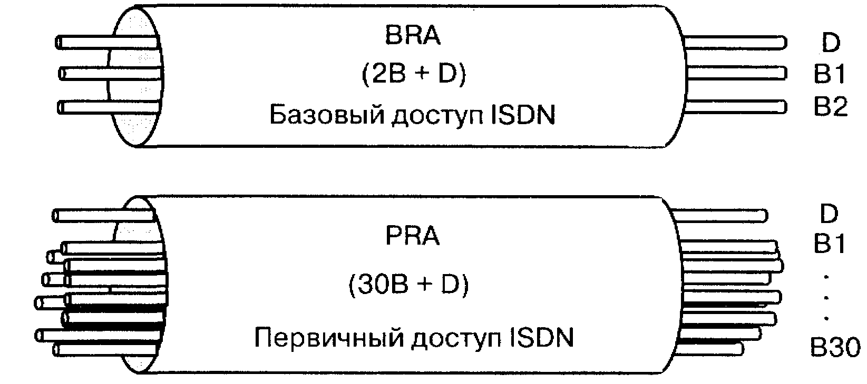
Рис. 2.9. Два основных типа доступа ISDN
Важно понимать, что речь здесь идет о каналах доступа к услугам ISDN (услугам доставки информации, услугам предоставления связи и дополнительным услугам). Сами каналы услуг не предоставляют, но их природа вводит некоторые ограничения возможностей предоставления услуг. Например, в то время как канал В может обеспечивать доступ как к услугам коммутации каналов, так и к услугам пакетной коммутации, канал D может обеспечивать доступ только к услугам пакетной коммутации.
В заключение данного параграфа следует подчеркнуть, что интерфейс первичного доступа PRI получил широкое распространение как интерфейс для подключения УПАТС к опорной АТС во многом за счет удобства использования применяемой в этом интерфейсе сигнализации DSS-1, о которой подробно говорится в главах 3, 4.

2.4. АБОНЕНТСКИЕ ЛИНИИ xDSL
Как было неоднократно отмечено в этой главе, основная поддерживаемая ISDN скорость передачи пользовательской информации составляет 64 Кбит/с, что не так давно представлялось вполне достаточным для телефона, соединенного с компьютером. Оснащенный таким базовым доступом пользователь может получить услуги традиционной телефонии, видеофона, передачи данных по протоколам Х.25, Frame Relay, выход в сеть Интернет со скоростью 64 Кбит/с или 128 Кбит/с и др. Но, к сожалению, сравнительно небольшие по сегодняшним меркам скорости передачи ISDN исключают предоставление абонентам таких сетевых услуг, как передача подвижных изображений с высоким качеством, передача больших объемов данных с высокими скоростями, высококачественная видеотелефония, видеоконференция, широковещательная передача телевизионных (в том числе высокой четкости) и звуковых программ и т.п. Так как в этой области существует определенная терминологическая путаница, поясним, что имеется в виду. Категория видео использует, в частности, технику «замороженный кадр», которая характеризуется относительно низким временным разрешением от одного до шести кадров в секунду Услугу, основанную на этой технике, иногда называют видеофоном. Видеоизображение с полной передачей движения может иметь различные качественные характеристики и разрешение. Наихудшее качество соответствует воспроизведению на бытовом кассетном видеомагнитофоне (VCR). Наилучшее качество соответствует характеристикам, которые обеспечивают коммерческие студии телевидения. Между «замороженным кадром» и видео с полной передачей движения располагается видеотелефония, характеризующаяся относительно низкой резкостью и низким уровнем активности движений, например, при показе головы и плеч одного человека. Отличающийся от этого другой тип услуги — видеоконференция — характеризуется почти полной передачей движений группы людей. И, наконец, высшую степень качества дает телевидение с высокой четкостью, или HDTV, которое требует чрезвычайно большой ширины полосы пропускания даже с применением компрессии.
Следует отметить, что еще на ранних стадиях разработки узкополосной ISDN появлялись разумные возражения против подхода 2B+D, соответствующие известной формуле А. Дюма: «Для Атоса это слишком много, а для графа де Ла Фер это слишком мало», но, как обычно, они не были услышаны. Однако, справедливость этих возражений проявилась в следующем этапе развития ISDN: широкополосной ISDN (Broadband ISDN или B-ISDN) со скоростями передачи информации 155 Мбит/с и 622 Мбит/с, которая может предоставить пользователям упомянутые выше, а также многие другие интерактивные услуги и услуги распределения информации.
Протоколам широкополосных телекоммуникационных сетей автор планирует посвятить третий том данной монографии под общим названием «Телекоммуникационные протоколы», а сейчас представляется целесообразным оценить, что еще может быть сделано на базе существующей абонентской сети. Помимо ISDN имеется технология, позволяющая эффективно использовать уже уложенный в землю медный кабель, достигая скоростей и качества передачи, доступных лишь на волоконно-оптических линиях. Это так называемая xDSL-технология, обеспечивающая, кстати, гораздо большие скорости передачи по обычным медным проводам, чем предлагаемый ISDN канал 64 Кбит/с.
Существует несколько вариантов xDSL:
HDSL (High-data-rate Digital Subscriber Line), или высокоскоростная цифровая абонентская линия, представляет собой два модема, соединенных одной или несколькими кабельными парами. При этом обеспечивается симметричная дуплексная передача цифровых потоков на скорости 2.048 Мбит/с. Такой же тракт поддерживает и аппаратура ИКМ-30, однако более новая технология HDSL позволяет значительно увеличить длину регенерационного участка и предъявляет гораздо менее жесткие требования к переходному затуханию в используемых кабелях. В HDSL-технологии для передачи сигнала могут использоваться 1, 2 или 3 пары обычного телефонного кабеля.
Как и в цифровых абонентских линиях ISDN, рассмотренных в предыдущих параграфах этой главы, в HDSL для разделения направлений передачи и приема на каждом конце каждой из двухпроводных лини и используются дифсистема и эхокомпенсатор.
Первоначальные спецификации для HDSL в Соединенных Штатах предусматривали работу в режиме двойного дуплекса с линейным кодом 2 В 1Q (четырехуровневое кодирование с симметричным спектром), уже рассмотренным в п.2.2. Выбор линейного кода мотивировался быстротой реализации, поскольку 2В 1Q уже являлся стандартом США для цифровой передачи. В Европе тоже был принят код 2B1Q, но с двумя опциями. Первая — троичный дуплексный вариант, который отнюдь не идеален, поскольку нужна дополнительная пара, но обладает тем достоинством, что может использовать преимущества разработанной в Соединенных Штатах технологии. Второй вариант — метод двойного дуплекса с работой на более высокой скорости.
Типовая HDSL, использующая две кабельные пары, показана на рис. 2.10. На станции устанавливаются станционные модули HDSL, а в помещениях абонентов — удаленные модули HDSL. Оборудование TadiGain фирмы Tadiran, например, поддерживает скорости передачи:
- по одной паре 2064 Кбит/с
- по двум парам (на каждую пару) 1168 Кбит/с
- по трем парам (на каждую пару) 784 Кбит/с
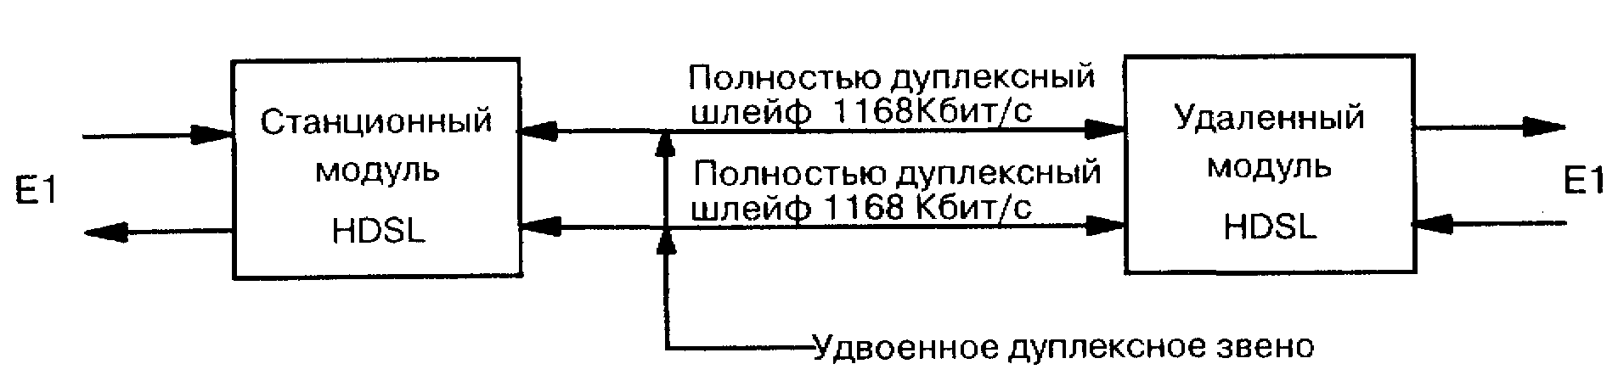
Рис. 2.10. Пример HDSL
Так как затухание сигнала в кабеле возрастает с его частотой, благодаря более узкому частотному спектру дальность передачи в HDSL с кодом 2B1Q существенно больше, чем в аппаратуре ИКМ-30. HDSL успешно используется во всем мире уже на протяжении многих лет.
SDSL (Single-line Digital Subscriber Line) представляет собой однопарную версию HDSL. Эта система обеспечивает симметричную дуплексную передачу цифрового потока со скоростью 2048 Кбит/с по одной паре телефонного кабеля.
ADSL (Asymmetrical Digital Subscriber Line), или асимметричная цифровая абонентская линия, представляет собой два модема, соединенных одной кабельной парой. Первоначально принципы ADSL возникли с целью предоставления услуги «видео по запросу» (VoD), которая позволяет пользователю выбрать из библиотеки видеозаписей видеофильм для просмотра и конкурирует с широковещательным телевидением. Рекламировалась и другая услуга — торговля на дому, позволяющая пользователю просмотреть товары виртуального супермаркета. Еще одно планируемое использование технологии ADSL — обучение из удаленных аудиторий, когда учитель или лектор представляет учебный материал, а также получает вопросы и отвечает на них в процессе представления этого материала. Такое обучение может быть особенно полезно там, где обычная школа слишком мала, чтобы иметь учителя-предметника по некоторым учебным дисциплинам, или когда лекция проводится узким специалистом. Однако, как это часто бывало в истории техники, в процессе разработки технологии ADSL возникли более интересные области ее применения. Это — поддержка высокоскоростных интерактивных приложений и, в первую очередь, — доступ к Internet, а также циркулярная рассылка информации в ведомственных сетях, включая доступ к централизованным базам данных из удаленных офисов компаний, предоставление в различном виде информации по требованию, интерактивные игры, другие услуги мультимедиа.
В модемах ADSL используются три типа модуляции:
- искретная многочастотная модуляция DMT (Discrete MultiTone), принятая не так давно Американским национальным институтом по стандартизации ANSI в качестве стандарта для линейного кодирования ADSL-каналов. Это стандарт ANSI Т1.413;
- амплитудно-фазовая модуляция без несущей CAP (Carrier-less Amplitude/Phase), которая была разработана раньше DMT В большинстве эксплуатирующихся сегодня устройств ADSL применена именно CAP-модуляция, а модуляция DMT используется в самом новом оборудовании;
- квадратичная амплитудная модуляция QAM (Quadrature Amplitude Modulation), которая используется весьма редко.
Сегодняшняя технология ADSL позволяет передавать данные на скоростях от 1.5 до 9 Мбит/с в прямом направлении и от 16 до 640 Кбит/с в обратном направлении. Максимальная длина линии около 5.5 км.
RADSL (Rate-Adaptive ADSL) — ADSL с адаптируемой скоростью. Эта технология может приспосабливаться к характеристикам конкретной линии (длина, соотношение сигнал—шум и др.), соответственно управлять скоростью передачи и за счет этого достигать максимальной пропускной способности в реальных условиях.
VDSL (Very-high-data-rate Digital Subscriber Line), или сверхвысокоскоростная цифровая абонентская линия, существует пока только в лабораториях, а общего стандарта еще не создано, но ожидается, что скорость передачи будет от 12.9 Мбит/с до 52.8 Мбит/с. VDSL предназначена для работы в AT М-сетях, о чем будет сказано в томе 3 настоящей монографии. На линиях данного типа допускается наличие пассивных сетевых окончаний, поэтому к одной линии может быть подключено более одного VDSL-модема, подобно тому, как в настоящее время к абонентской линии подключаются дополнительные телефонные аппараты.
VDSL может использоваться на конце волоконно-оптической линии связи для оконечного абонентского ввода по паре медныхпроводов. В системах «волокно-к-распределительной-коробке» (FTTC) «хвост» VDSL может иметь длину до 500 м, а скорость передачи предполагается в диапазоне от 25 до 51 Мбит/с. В системах «волокно-к-распределительному-шкафу» (FTTCab) «хвост» может быть несколько длиннее километра, а скорость передачи — равной 25 Мбит/с.
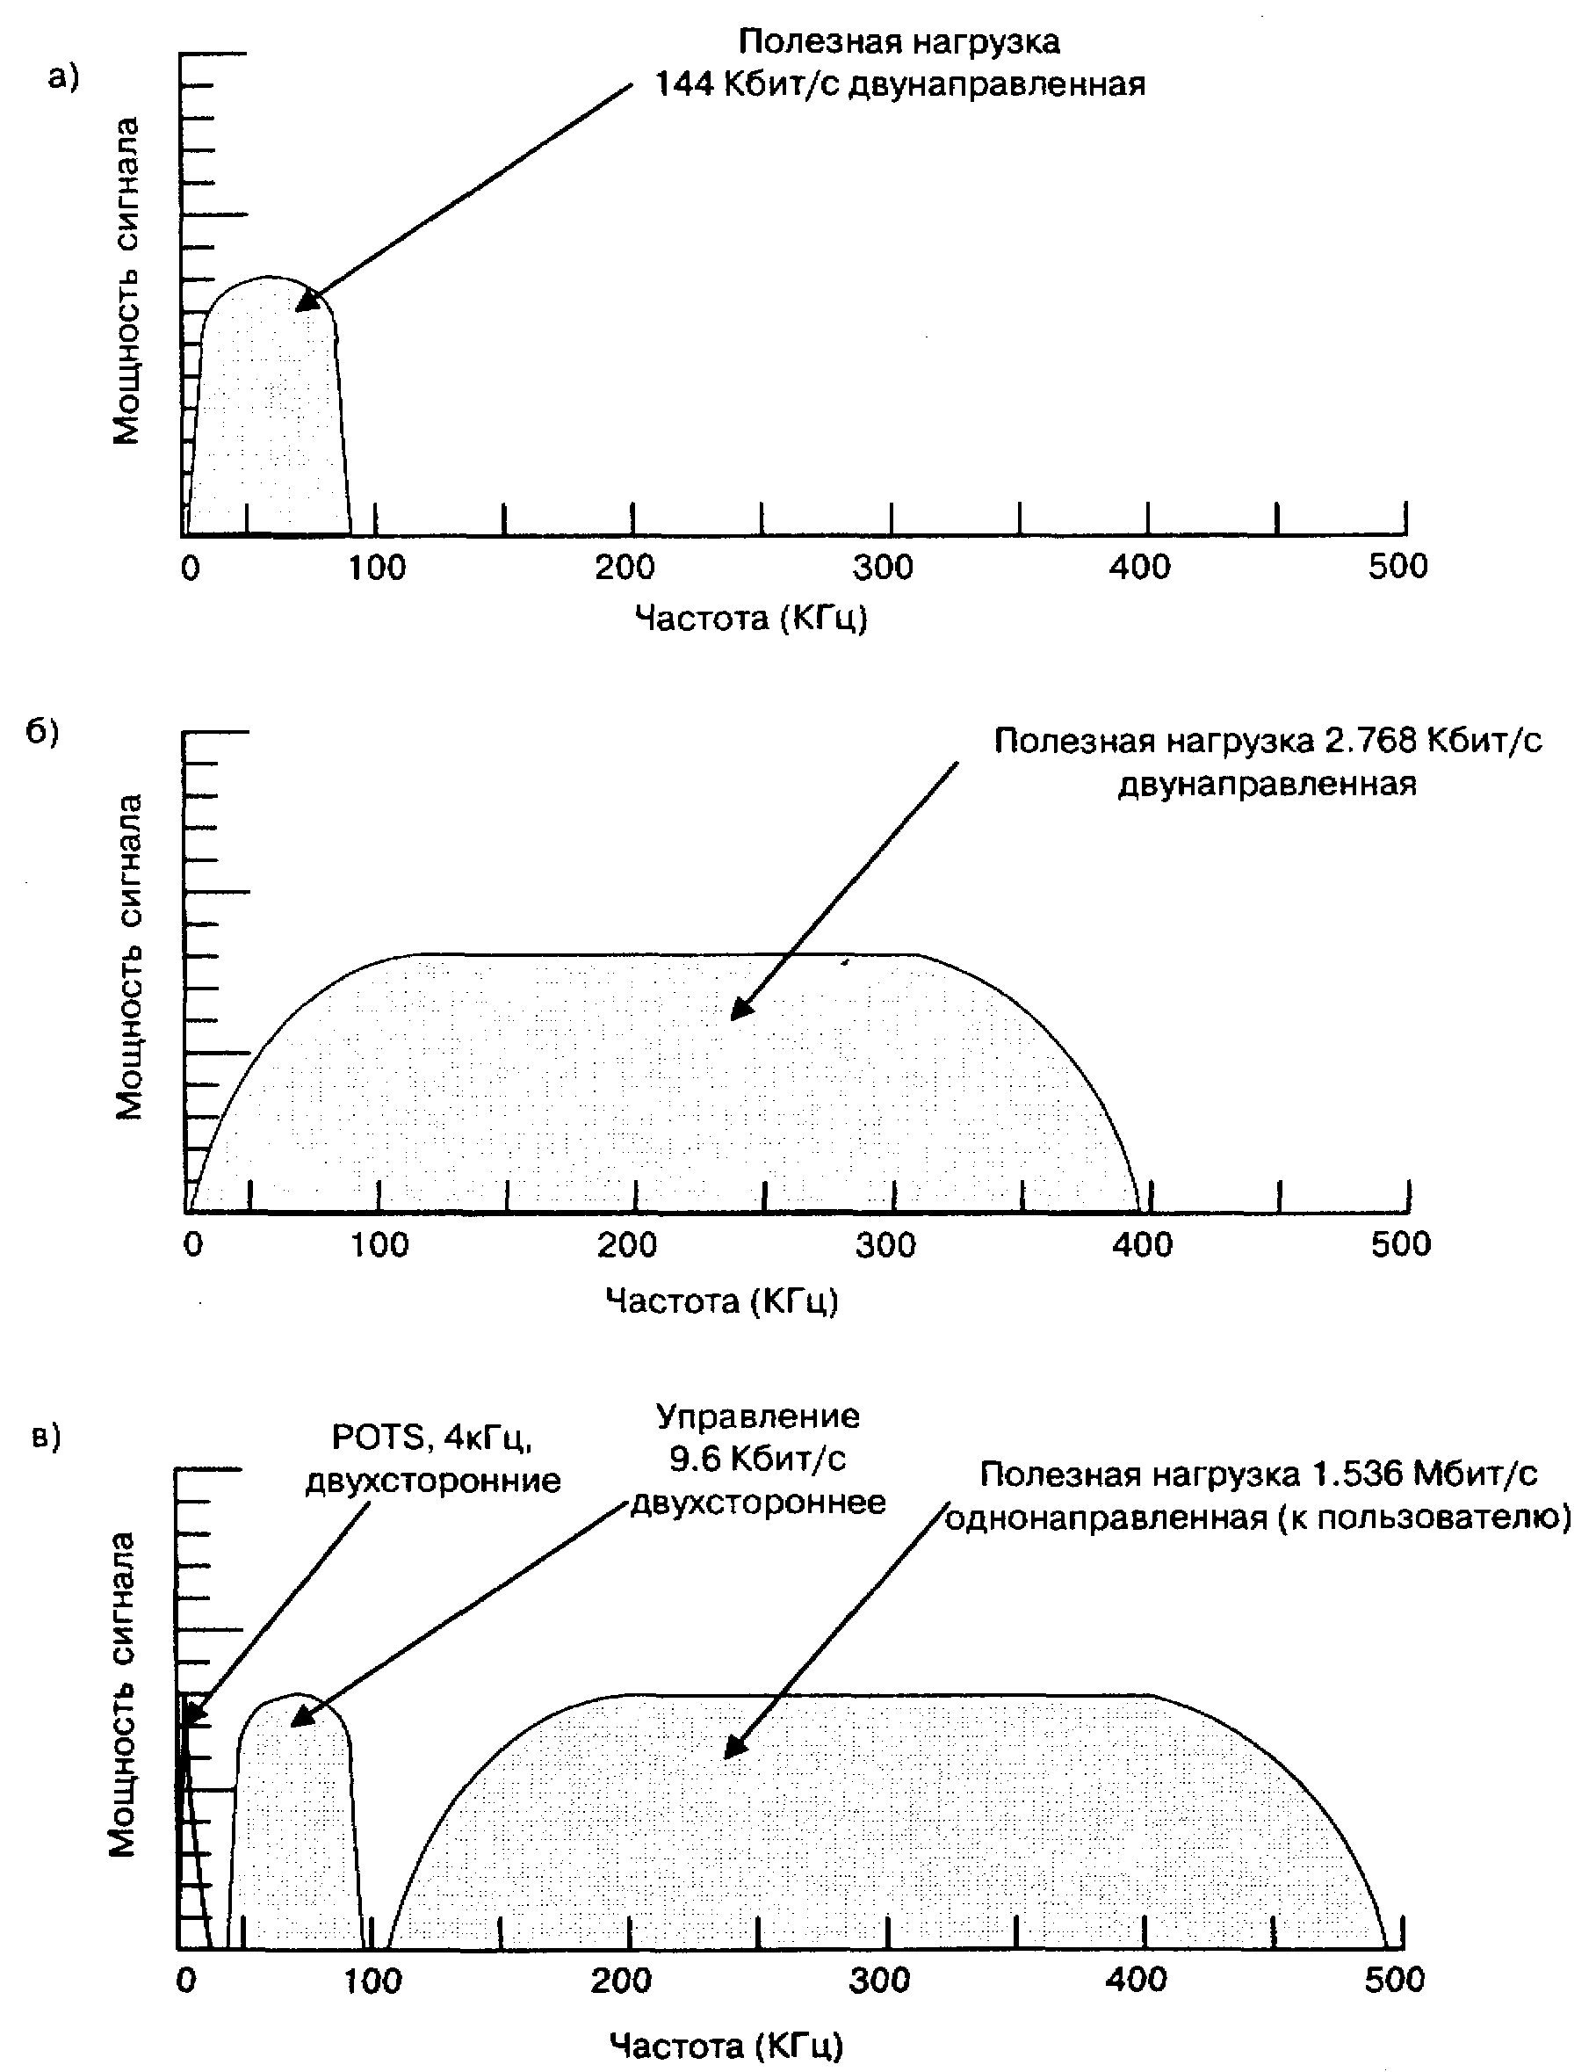
Рис. 2.11. Использование спектра: (a) DSL ISDN; (б) HDSL; (в) ADSL
Более высокие скорости передачи данных делают для VDSL привлекательной систему модуляции DMT, особенно благодаря тому, что она стандартизована ANSI. Однако может оказаться лучшим использовать разные каналы для разных направлений передачи, поскольку это легче реализовать в многоканальной системе, особенно когда потоки данных асинхронны.
Спектр передачи для VDSL, по-видимому, существенно не превысит 10 МГц (в случае ADSL он составляет примерно 1 МГц). Однако, спектр для VDSL может начинаться на более высокой частоте (около 1 МГц), что позволяет уменьшить взаимное влияние систем передачи на более низких частотах и упростить спецификацию фильтра.
Единственным серьезным аргументом против xDSL-технологии является отсутствие соответствующих абонентских комплектов в современных цифровых АТС, в то время как абонентский комплект ISDN стал уже вполне привычным элементом этих АТС. Оборудование xDSL, к сожалению, требует гораздо больших усилий для его интеграции в современную цифровую АТС. Кроме того, телефонные компании затратили большие средства на внедрение ISDN, а в результате выяснили, насколько трудно и дорого использовать эту технологию. Технология xDSL, безусловно, имеет свои преимущества, иллюстрируемые рис. 2.11, но все же операторские компании не готовы тратить значительные средства на ее внедрение.
В заключение этой главы автор хотел бы предложить читателю свою собственную, хотя и весьма банальную разгадку целого ряда труднообъяснимых ситуаций с цифровыми линиями сети доступа. Эта разгадка сформулирована еще царем Соломоном следующим образом: «Всему свой час, и время всякой вещи под небесами» и подтверждается нижеследующей хронологией.
Низкоскоростные цифровые системы передачи и линии ИКМ-30 (2048 Кбит/с) были разработаны в 1960-х гг. Цифровая сеть интегрального обслуживания (ISDN) была разработана в 1980-х гг. Технология цифровых высокоскоростных абонентских линий xDSL разработана в 1990 гг. Продолжим цитату: «... время рождаться и время умирать, время искать и время терять, время сберегать и время бросать».
Глава 3

ПРОТОКОЛ DSS-1 ФИЗИЧЕСКИЙ УРОВЕНЬ И УРОВЕНЬ ЗВЕНА ДАННЫХ
Если похвалы, расточаемые друзьями, иной раз дают повод усомниться в их искренности, то зависть врагов заслуживает полного доверия.
К. Иммерман

3.1. ВВЕДЕНИЕ В DSS-1
Прежде всего, следует уточнить, что эпиграф к этой главе автор связывает отнюдь не с возможными взаимоотношениями пользователей базового доступа ISDN с абонентами, терминалы которых включены в АТС посредством двухпроводных аналоговых линий, а то и с людьми, вообще не имеющими телефона. Речь идет о специфике достоверной и надежной передачи информации по цифровым абонентским линиям, осуществляемой на первых двух уровнях протокола DSS-1, что особенно наглядно проявляется в описании процедур уровня звена данных в параграфе 3.4 данной главы.
Но сначала — базовые принципы.
Разработанный ITLJ-T протокол цифровой абонентской сигнализации №1 (DSS-1 - Digital Subscriber Signaling 1) между пользователем ISDN и сетью ориентирован на передачу сигнальных сообщений через интерфейс «пользователь—сеть» по D-каналу этого интерфейса. Международный союз электросвязи (ITU-T) определяет канал D в двух вариантах:
а) канал 16 Кбит/с, используемый для управления соединениями по двум В-каналам;
б) канал 64 Кбит/с, используемый для управления соединениями по нескольким (до 30) В-каналам. Концепции общеканальной сигнализации протоколов DSS-1 и ОКС-7 весьма близки, но эти две системы были специфицированы в разное время и разными Исследовательскими комиссиями ITU-T, а потому используют различную терминологию. Здесь автору немного повезло, т.к. описания этих двух систем в книге размещены в разных томах и вряд ли самый внимательный читатель настолько хорошо помнит материал главы 10 первого тома, чтобы эти разночтения ему мешали.
Тем не менее, некоторые пояснения в отношении сходства концепций и различий в терминах DSS-1 и ОКС-7 представляются полезными. На рис. 3.1 показаны АТС ISDN, звено сигнализации ОКС-7, оборудование пользователя ISDN и D-канал в интерфейсе «пользователь-сеть». Функции D-канала сходны с функциями звена сигнализации ОКС-7. Информационные блоки в D-канале, называемые кадрами, аналогичны сигнальным единицам (SU) в системе ОКС-7. Читателям, которые доберутся до главы 5 (QSIG) и глав 6-8 (V5), будет полезно вспомнить этот рисунок.
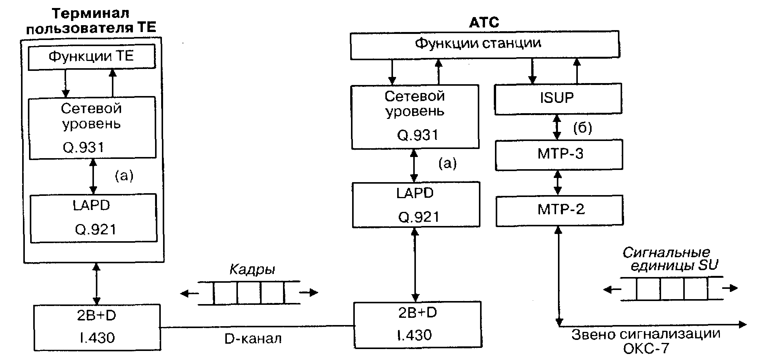
Рис. 3.1. Функциональные объекты протоколов DSS-1 и ISUP:
(а) -примитивы DSS-1 и (б) — примитивы ОКС-7
Архитектура протокола DSS-1 разработана на основе семиуровневой модели взаимодействия открытых систем (модели OSI) и соответствует ее первым трем уровням. В контексте этой модели пользователь и сеть именуются системами, а протокол, как это имело место, например, для ОКС-7 в томе 1, определяется спецификациями:
- процедур взаимодействия между одними и теми же уровнями в разных системах, определяющих логическую последовательность событий и потоков сообщений;
- форматов сообщений, используемых для процедур организации логических соединений между уровнем в одной системе и соответствующим ему уровнем в другой системе. Форматы определяют общую структуру сообщений и кодирование полей в составе сообщений;
- примитивов, описывающих обмен информацией между смежными уровнями одной системы. Благодаря спецификациям примитивов интерфейс между смежными уровнями может поддерживаться стабильно, даже если функции, выполняемые одним из уровней, изменяются. Последующие параграфы главы описывают DSS-1 именно в терминах процедур, форматов сообщений и примитивов.
Уровень 1 (физический уровень) протокола DSS-1 содержит функции формирования каналов В и D, определяет электрические, функциональные, механические и процедурные характеристики доступа и предоставляет физическое соединение для передачи сообщений, создаваемых уровнями 2 и 3 канала D. К функциям уровня 1 относятся:
- подключение пользовательских терминалов ТЕ к шине S-интерфейса с доступом к каналам В и D;
- подача электропитания от АТС для обеспечения телефонной связи в случае отказа местного питания;
- обеспечение работы в режиме «точка—точка» и в многоточечном вещательном режиме.
Некоторые элементы физического уровня протокола DSS-1 уже были рассмотрены в предыдущей главе. Там же упоминались два вида доступа: базовый доступ с двумя В-каналами (64 Кбит/с каждый) и сигнальным D-каналом (16 Кбит/с) и первичный доступ - тридцать В-каналов и один D-канал 64 Кбит/с.
Уровень 2 звена, известный также под названием LAPD (link access protocol for D-channels), обеспечивает использование D-канала для двустороннего обмена данными при взаимодействии процессов в терминальном оборудовании ТЕ с процессами в сетевом окончании NT. Протоколы уровня 2 предусматривают мультиплексирование и цикловую синхронизацию для каждого логического звена связи, поскольку уровень 2 обеспечивает управление сразу несколькими соединениями звена данных в канале D. Кроме того, функции уровня 2 включают в себя управление последовательностью передачи для сохранения очередности следования сообщений через соединение, а также обнаружение и исправление ошибок в этих сообщениях.
Формат сигналов уровня 2 — это кадр. Кадр начинается и заканчивается стандартным флагом и содержит в адресном поле два. важнейших идентификатора — идентификатор точки доступа к услугам (SAPI) и идентификатор терминала (TEI).
SAPI используется для идентификации типов услуг, предоставляемых уровню 3, и может иметь значения от 0 до 63. Значение SAPI^O, например, используется для идентификации кадра, который применяется для сигнализации. Возможные значения SAPI будут рассмотрены в этой главе позднее.
TEI используется для идентификации процесса, обеспечивающего предоставление услуги связи определенному терминалу. TEI может иметь любое значение от 0 до 126, позволяя идентифицировать до 127 различных процессов в терминалах ТЕ. В базовом доступе эти процессы могут распределяться между 8 терминалами, подключенными к общей пассивной шине. Значение ТЕ1=127 используется для идентификации вещательного режима (информация для всех терминалов).
Для уровня звена данных определены две формы передачи информации: с подтверждением и без подтверждения. При неподтверждаемой передаче информация уровня 3 переносится в ненумерованных кадрах, причем уровень 2 не обеспечивает подтверждение получения этих кадров и сохранение очередности их следования.
При подтверждаемой передаче информации передаваемые уровнем 2 кадры нумеруются. Это позволяет подтверждать (квитировать) получение каждого кадра. Если обнаруживается ошибка или отсутствие кадра, осуществляется его повторная передача. Кроме того, при работе с подтверждением вводятся специальные процедуры управления потоками, предохраняющие от перегрузки оборудование сети или пользователя. Передача с подтверждением применима только к режиму «точка—точка».
Уровень 3 (сетевой уровень) предполагает использование следующих протоколов:
- протокол сигнализации, определенный в рекомендации 1.451 или Q.931 (эти две рекомендации идентичны). В этом случае SAPI=0, а протокол сигнализации используется для установления и разрушения базовых соединений, а также для предоставления дополнительных услуг;
- протокол передачи данных в пакетном режиме, определенный в рекомендации Х.25 и рассмотренный в главе 9 данной книги. В этом случае SAPI= 16;
- другие протоколы, которые могут быть определены в будущем. В этих случаях для SAPI всякий раз будет устанавливаться соответствующее данному протоколу значение.
Протокол сигнализации Q.931 (уровень 3) определяет смысл и содержание сигнальных сообщений и логическую последовательность событий, происходящих при создании, в процессе существования и при разрушении соединений. Функции уровня 3 обеспечивают управление базовым соединением и дополнительными услугами, а также некоторые дополнительные к уровню 2 транспортные возможности. Примером таких дополнительных транспортных возможностей является опция перенаправления сигнальных сообщений на альтернативный D-канал (если это предусмотрено) в случае отказа основного D-канала. Все это рассматривается в следующей главе.
Необходимо сделать некоторые замечания. Материалы, изложенные в следующем параграфе, касаются, в основном, S-ин-терфейса. U-интерфейсу базового доступа было уделено внимание в предыдущей главе. В дополнение к этой главе отметим, что Международный союз электросвязи разработал две рекомендации, относящиеся к цифровой абонентской линии между интерфейсом «пользователь—сеть» и оконечной АТС. В рекомендации G.960 описываются характеристики цифрового участка абонентской линии ISDN с базовым доступом (BRA), как это представляется в опорной точке Т интерфейса «пользователь—сеть» и в опорной точке V линейного окончания LE. Другая рекомендация G.961 более детально описывает работу системы цифровой передачи в точке U. Поскольку рекомендации ITU-T ориентированы на весь мир, G.961 охватывает все варианты линейного кода, которые могут быть использованы в системе передачи U-интерфейса, включая MMS43 (4ВЗТ), 2В 1Q, AMI, TCM (мультиплексирование со сжатием во времени) и SU32 (ЗВ2Т). Отчасти по этой причине рекомендация G.961 не является настолько завершенной и не обладает таким уровнем детализации, как равноценные ей спецификации ETSI и ANSI. В Северной Америке сетевое окончание NT1 определяется как оборудование в помещении пользователя, которое приобретается и обслуживается самим пользователем. Интерфейс U может быть, таким образом, определен как физический интерфейс между оборудованием в помещении пользователя и оборудованием АТС ISDN и в этом качестве нуждается в стандартизации на раннем этапе развертывания ISDN для обеспечения унификации технических средств. В результате ANSI осуществил стандартизацию интерфейса U на базе стандарта Т1.601, который определяет использование системы передачи 2В 1Q.
В Европе сетевое окончание NT1 находится в ведении оператора сети, им же устанавливается и обслуживается. Европейские ISDN пользуются в LJ-интерфейсе как линейным кодом 2В 1Q, так и кодом 4ВЗТ. Техническая рекомендация ETR 080 определяет области применения обоих кодов, но этот документ ETSI существует только как рекомендация европейским операторам сети и не является обязательным стандартом, что связано с необходимостью учитывать специальные требования, которые могут существовать в разных национальных сетях Европы. Например, характеристики линий и режимы тестирования приемопередатчика U в разных странах могут различаться, что вынуждает использовать испытательные шлейфы, которые более точно отражают существующую специфику абонентских линий национальной сети, чем испытательные шлейфы, определенные в рекомендации ETSI.
Более поздний стандарт ETS300 297 также был создан ETSI для цифрового участка, соответствующего рекомендации ITU-T G.960. Основными различиями между нормативными документами ETSI и ANSI для U-интерфейса являются спецификации тестирования, конфигурации источника питания и функции техобслуживания.
Интерфейс первичного доступа определяется в рекомендации 1.431. В отличие от интерфейса базового доступа, в точках S или Т к интерфейсу может подключаться только один терминал или NT2. Что касается ограничения длины кабеля, то оно определяется величиной затухания, а не соображениями тактовой синхронизации, как это имеет место при базовом доступе. Еще одной отличительной особенностью первичного доступа является то, что процедуры активизации/деактивизации интерфейса не применяются. Интерфейс считается постоянно активным, и когда по сигнальному каналу не ведется передача кадров уровня 2, по нему должны непрерывно передаваться флаги.

3.2. ФИЗИЧЕСКИЙ УРОВЕНЬ ПРОТОКОЛА DSS-1
Уровень 1 (физический уровень) интерфейса базового доступа определяется в рекомендации 1.430. Как уже упоминалось в параграфе 2.2 (рис. 2.4), в базовом доступе скорость передачи на уровне 1 равна 192 Кбит/с и обеспечивает формирование двух В-каналов со скоростью передачи данных 64 Кбит/с и одного D-канала со скоростью передачи данных 16 Кбит/с. Оставшийся ресурс скорости — 48 Кбит/с — используется для цикловой синхронизации, байтовой синхронизации, активизации и деактивизации связи между терминалами и сетевым окончанием NT. Длина цикла составляет 48 битов, а продолжительность цикла — 250 мкс. Там же, в предыдущей главе, отмечалось, что интерфейс в точке S перед передачей кадров должен проходить фазу активизации. Цель фазы активизации состоит в том, чтобы гарантировать синхронизацию приемников на одной стороне интерфейса и передатчиков на другой его стороне, что достигается обменом сигналами, называемыми INFO. Используется пять различных сигналов INFO.
Первый, INFO 0, свидетельствует об отсутствии какого-либо активного сигнала, поступающего от приемопередатчиков S-интерфейса, и передается в том случае, если все приемопередатчики деактивизированы. Когда терминалу ТЕ необходимо установить соединение с сетью, он инициирует активизацию S-интерфейса путем передачи сигнала INFO 1 в направлении от ТЕ к NT. В ответ на сигнал INFO 1 сетевое окончание NT передает в направлении к ТЕ сигнал INFO 2. Сигнал INFO 2 соответствует циклу, рассмотренному в предыдущей главе (рис. 2.4), со всеми битами В- и D-каналов, имеющими значение 0. Циклы INFO 2 могут предусматривать передачу информации в сверхцикловых каналах, что приводит к нескольким разным формам сигнала INFO 2. Для указания незавершенной активизации интерфейса биту А, называемому битом активизации, также присваивается значение 0, а затем, когда активизация достигнута, — значение 1. Каждый цикл INFO 2 содержит изменения полярности импульсов, создаваемые последним битом D-канала предыдущего цикла и битом цикловой синхронизации F текущего цикла, а также изменения полярности, вызываемые битом L (см. рис.2.4).
Когда в ТЕ достигается цикловая синхронизация, к NT передается сигнал INFO 3. В ответ на информацию о достижении синхронизации из NT передается сигнал INFO 4, который содержит данные В- и D-каналов и данные сверхциклового канала. Теперь интерфейс полностью активизирован циклами INFO 3 в направлении от ТЕ к NT и циклами INFO 4 в направлении от NT к ТЕ.
В том случае, когда сеть инициирует соединение с ТЕ, т.е. активизация осуществляется в направлении от NT к ТЕ, последовательность обмена сигналами почти такая же, кроме одного момента: NT выходит из исходного состояния, в котором посылался сигнал INFO 0, передавая сигнал INFO 2. Сигнал INFO 1 в этом случае не используется.
Обе описанные выше последовательности сигналов иллюстрируются примерами [72], представленными на рис. 3.2, с указанием соответствующих состояний ТЕ и NT, совпадающих с SDL-состояниями на диаграмме рис. 3.6 и 3.7. На рис. 3.2 представлены два таймера: таймер ТЗ в ТЕ и таймер Т1 в NT. Оба таймера — Т1 и ТЗ используются для выхода из тупиковой ситуации, когда, например, одна сторона вынуждена ожидать сигнал от другой стороны неопределенно долго из-за возникновения какой-либо неисправности. Значения таймеров Т1 и ТЗ назначаются оператором сети, хотя обычно для обоих таймеров выбирается значение 30с.
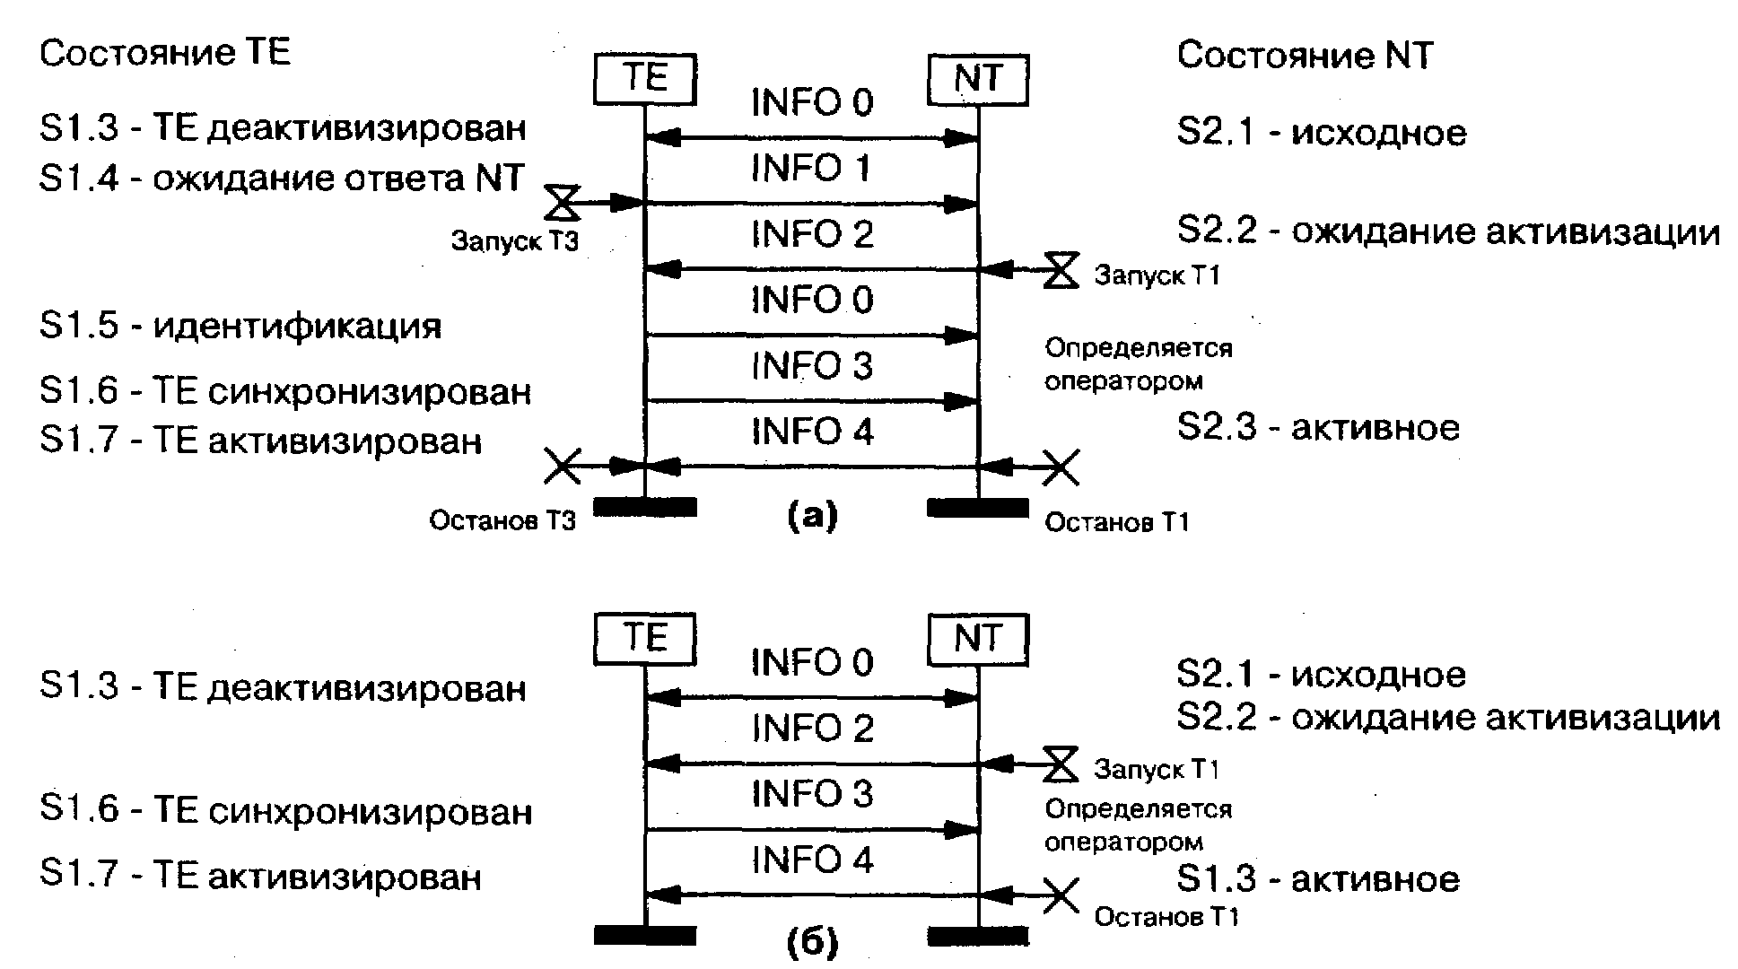
Рис. 3.2. Последовательность сигналов при активизации S-интерфейса:
(а) — активизация от ТЕ; (б) — активизация от NT
На рис. 3.3 представлена последовательность сигналов при деактивизации, которая во всех случаях инициируется со стороны сети. Таймер Т2 используется внутри NT для того, чтобы убедиться в полностью деактивизированном состоянии интерфейса до того, как ТЕ произведет следующую попытку перевести S-интерфейс в активное состояние. Таймер Т2 ограничивает время распознавания приемопередатчиком ТЕ сигнала INFO 0 и ответа на этот сигнал.
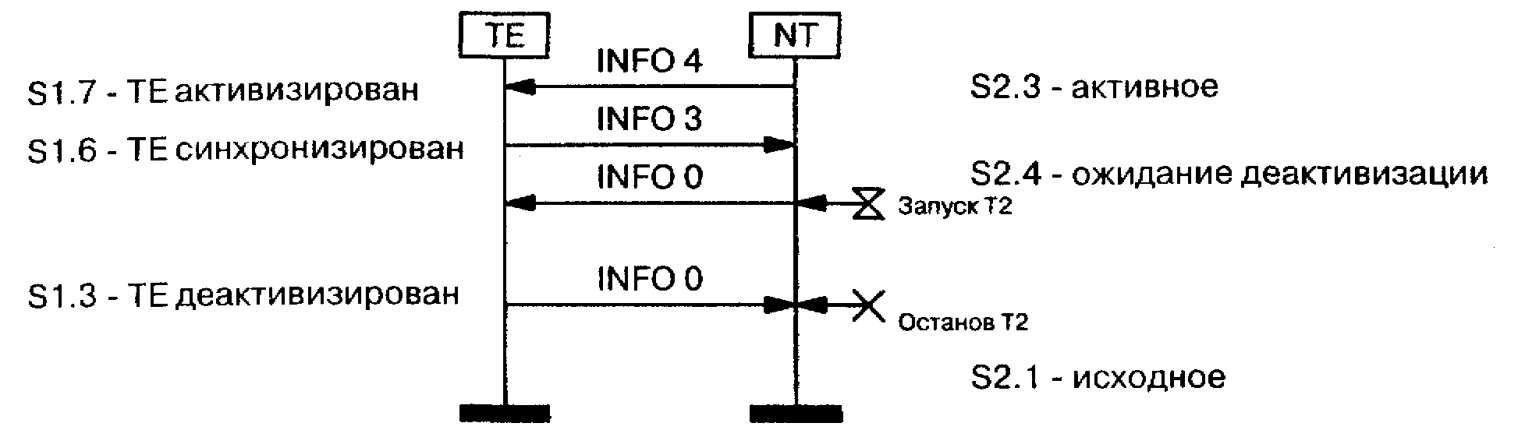
Рис. 3.3. Последовательность сигналов при деактивизации S-интерфейса
Деактивизация может произойти, когда ТЕ временно утрачивает кадровую синхронизацию в активном состоянии, т.е. когда ТЕ получает подряд три кадра без правильного изменения порядка чередования импульсов с битом FA, равным 1, и два кадра подряд, когда бит FA имеет значение 0.
На рис. 3.2 и 3.3 указаны также некоторые из состояний, в которых может находиться физический уровень во время фаз активизации и деактивизации. Рассмотрим эти состояния подробнее, но сначала — одно общее замечание.
Концепция конечных автоматов, находящихся в определенных состояниях и выполняющих переходы из одного состояния в другое под воздействием сигналов, является основой языка спецификаций и описаний SDL, рассмотренного в главе 2 первого тома. Эта концепция уже весьма активно использовалась в других главах книги и вполне применима здесь для спецификации процессов, описывающих поведение как рассматриваемых в этом параграфе, так и других логических объектов в соответствующих уровнях модели взаимодействия открытых систем (модели OS1). Сигналы, переводящие процессы SDL из одного состояния в другое, представляют собой программные или аппаратные сообщения, абстрактные представления которых уже были определены в предыдущем параграфе как примитивы. В результате изменения состояния SDL-процесс может, в свою очередь, передавать примитивы в другие уровни. Между логическими объектами смежных уровней примитивы передаются через пункт доступа к услуге (SAP), о чем также упоминалось в первом параграфе данной главы. Эти положения применимы к примитивам, передаваемым между любыми смежными уровнями, что иллюстрирует рис. 3.4.
Обмен информацией между логическими объектами смежных уровней осуществляется с помощью примитивов четырех типов: REQUEST (ЗАПРОС), INDICATION (ИНДИКАЦИЯ), RESPONSE (ОТВЕТ) и CONFIRM (ПОДТВЕРЖДЕНИЕ).
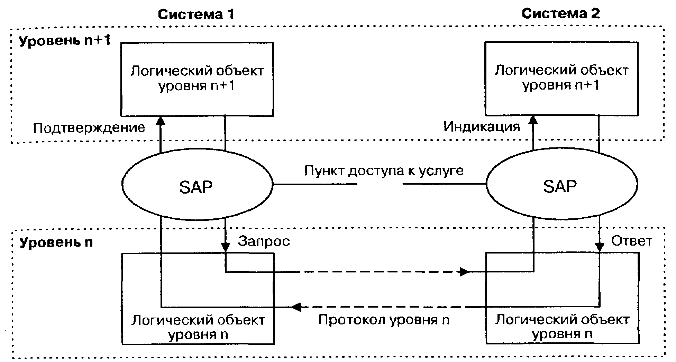
Рис. 3.4. Доступ к услугам в смежных уровнях: примитивы
Примитив типа REQUEST используется, когда логический объект уровня n+1 в одной из двух взаимодействующих систем запрашивает услугу уровня n для передачи команды в уровень n+1 второй системы. Логический объект уровня n во второй системе информирует уровень n +1 о содержании команды с помощью примитива типа INDICATION. Примитив RESPONSE используется уровнем n +1 второй системы для подтверждения приема примитива INDICATION и, если нужно, для сообщения об исполнении команды. Наконец, прием примитива типа CONFIRM уровнем n +1 первой системы указывает, что операция завершена.
Для идентификации примитива используются три поля, расположенных в следующем порядке: [интерфейс уровня] — [тип услуги] — [тип примитива].
Интерфейс уровня обозначается префиксом, идентифицирующим границу между двумя логическими объектами, через которую происходит обмен примитивами. Например, примитивы, с помощью которых осуществляется связь через интерфейс между физическим уровнем и уровнем звена данных, имеют префикс РН, а примитивы для связи через внутриуровневый интерфейс между логическим объектом эксплуатационного управления и физическим Уровнем имеют префикс МРН. Тип услуги указывает услугу или действия, которые подлежат выполнению (или выполнены) логическим объектом. Типы примитивов описаны выше.
Примитивы, соответствующие физическому уровню протокола DSS-1, показаны на рис. 3.5.
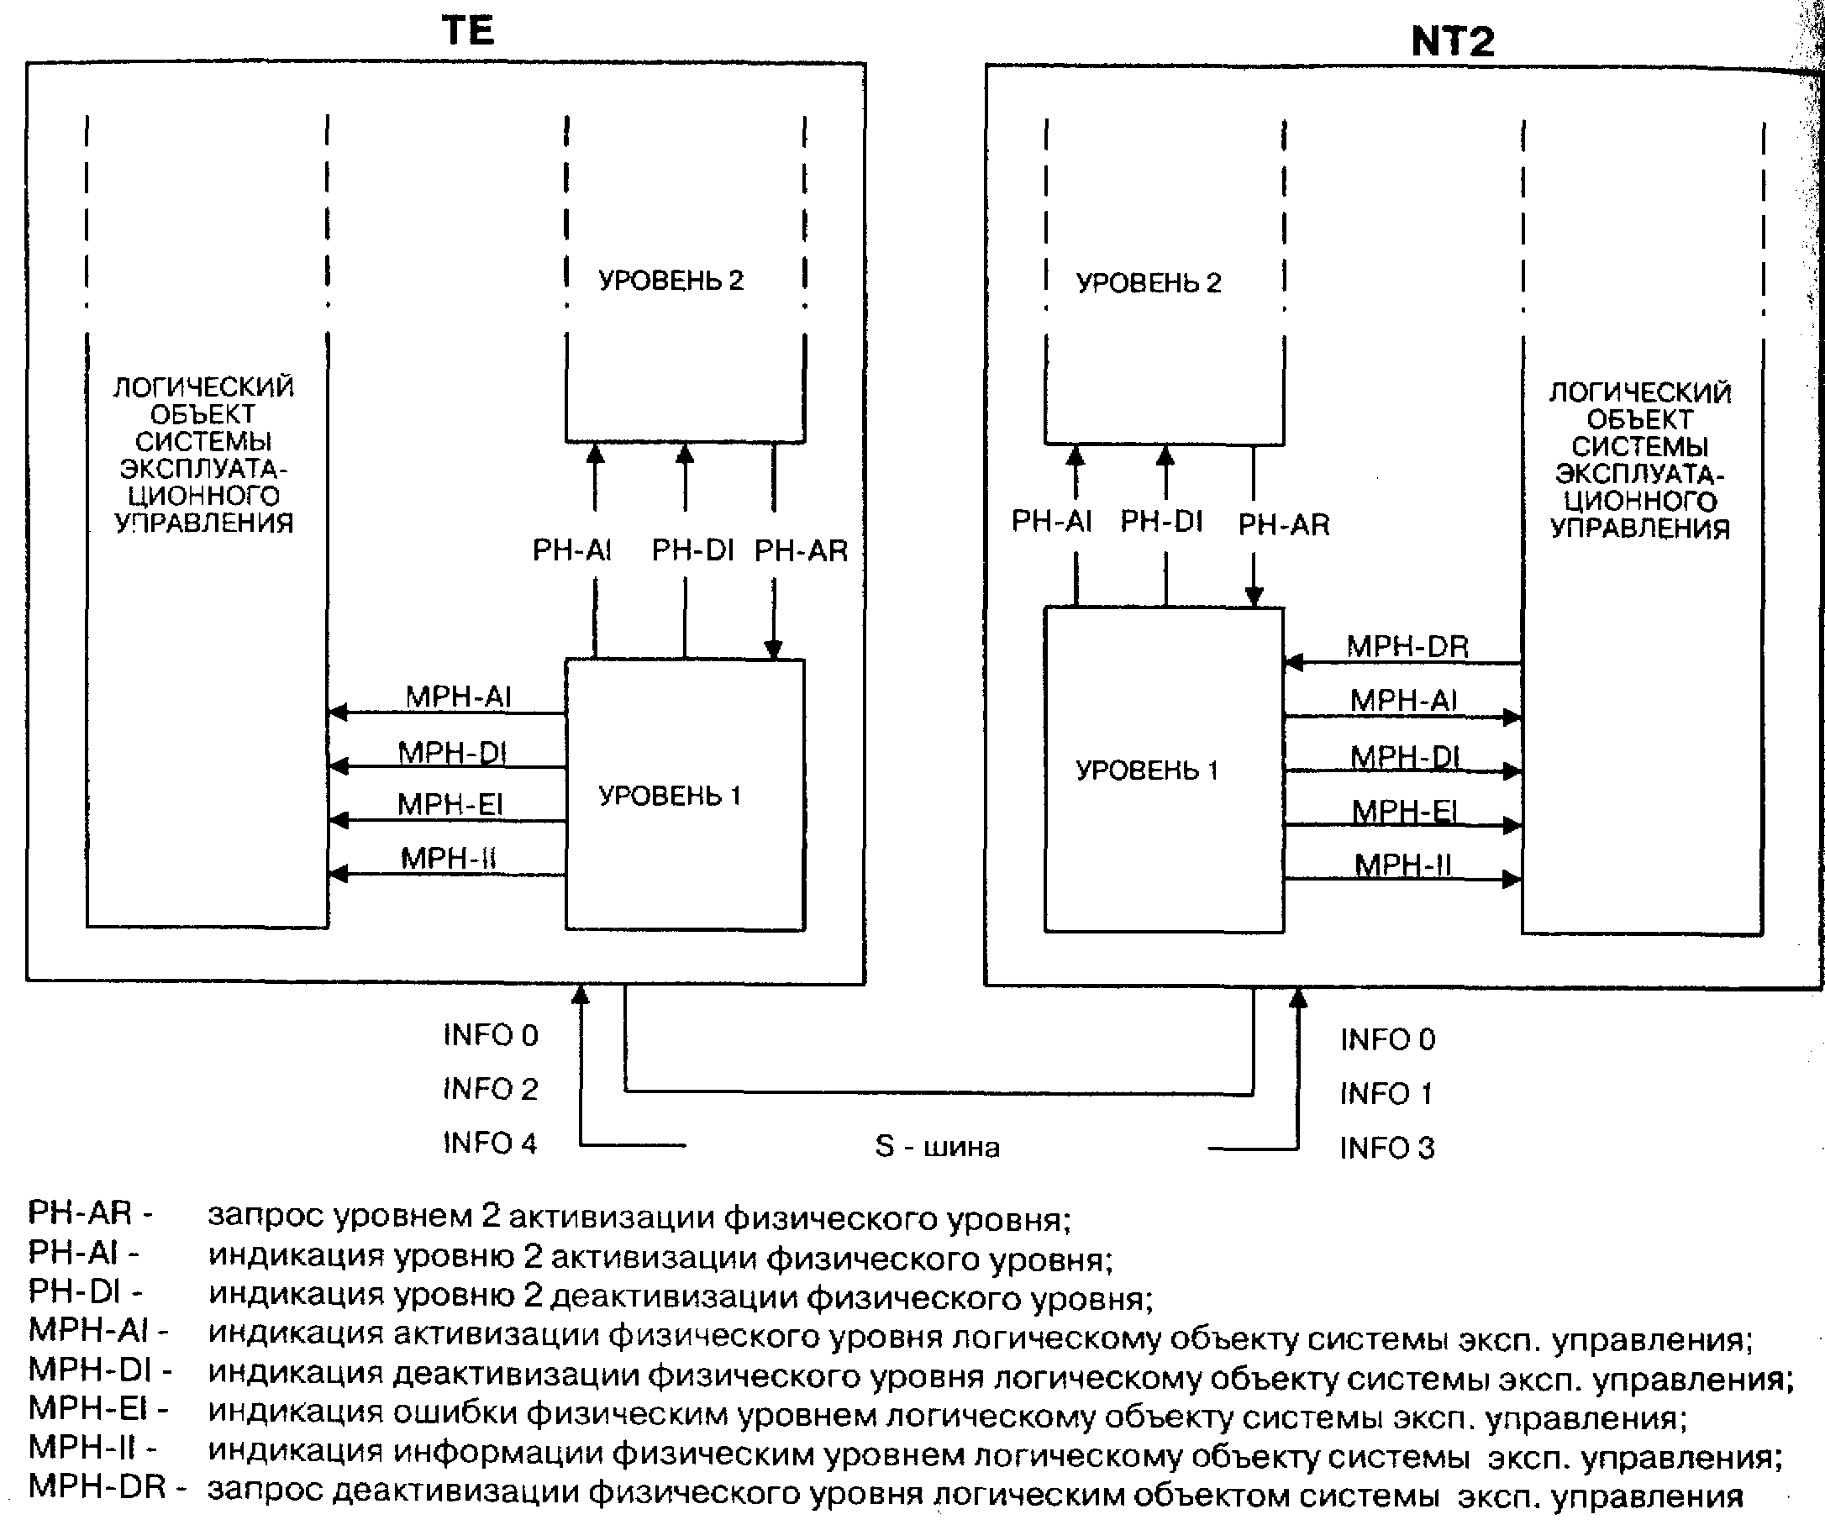
Рис. 3.5. Примитивы уровня 1 протокола DSS-1
На рис. 3.5 показан прием от уровня 2 примитива PH-AR -запроса активизации РН (PH-ACTIVATION REQUEST) на стороне ТЕ. Этот запрос уровня 2 инициирует последовательность сигналов, показанную ранее на рис. 3.2а. При этом изменяются состояния S-интерфейса и могут передаваться шесть примитивов типа INDICATION: два уровню 2 и четыре логическому объекту системы эксплуатационного управления. Например, примитив PH-AI - индикация активизации РН (PH-ACTIVATION INDICATION) — передается к уровню 2 после достижения S-интерфейсом активизированного состояния и информирует уровень 2 о том, что он может начать передачу сообщений через S-интерфейс в сеть.
Логический объект системы эксплуатационного управления с помощью примитива MPH-AI — индикация активизации МРН (МРН-ACTIVATION INDICATION) - тоже получает информацию о том, что уровень 1 находится в активизированном состоянии. Примитив PH-DI - индикация деактивизации РН (PH-DEACTI-VATION INDICATION) используется, чтобы информировать уровень 2 о деактивизации физического уровня, и приостанавливает использование S-интерфейса для передачи информации NT Примитив MPH-II - индикация информации МРН (MPH-INFORMA-TION INDICATION) - используется, чтобы информировать логический объект системы эксплуатационного управления о состоянии источника питания (подсоединен или отсоединен), в то время как примитив MPH-EI - индикация ошибок МРН (MPH-ERROR INDICATION) — информирует этот объект о появлении и устранении таких ошибок, как потеря кадровой синхронизации. Деактивизация физического уровня в нормальных рабочих условиях может быть достигнута только с сетевой стороны интерфейса S с помощью примитива MPH-DR - запрос деактивизации МРН (MPH-DEACTIVATION REQUEST).
На рис. 3.6 представлена упрощенная SDL-диаграмма уровня 1 протокола DSS-1 на стороне ТЕ. Предусматривается 8 состояний S-интерфейса на стороне ТЕ.
В состоянии S1.1 терминал не получает питания. Если он подсоединен к шине S, то на ней присутствует сигнал, передаваемый от NT. Кроме того, если ТЕ получает питание от внешнего источника, то в состоянии S1.1 терминал обнаруживает включение питания. Для тех ТЕ, которые имеют собственный источник питания, считается, что уровень 1 находится в состоянии S1.1, когда местное питание пропадает.
При включении питания ТЕ переходит в исходное состояние S 1.2, когда он готов принимать сигналы. Если питание выключается, ТЕ возвращается в состояние S1.1. Если во время включения питания NT активен и ТЕ обнаруживает сигнал INFO 2 или INFO 4, то процесс переходит в состояние S1.6 или в состояние S1.7, соответственно. Если NT неактивен, что связано с присутствием INFO 0, то процесс переходит в состояние S1.3.
Состояние S1.3 — это состояние, в котором ТЕ получает питание, а в направлениях передачи и приема посылаются сигналы INFO 0. В этом состоянии интерфейс может быть активизирован либо локально — в результате приема примитива PH-AR от уровня звена, либо дистанционно — при обнаружении сигнала INFO 2.
В первом случае физический уровень запускает таймер ТЗ, посылает сигнал INF01 и переходит в состояние S1.4 ожидания ответа от NT. Значение таймера ТЗ — до 30 с, и если данный период истекает до того, как уровень 1 достигнет состояния активизации, то это деактивизирует интерфейс. При поступлении сигналов INFO 2 или INFO 4 от NT процесс прекращает передачу INFO 1 и посылается INFO 3. Если принятый сигнал — это INFO 2, уровень 1 переходит в состояние S1.6, а если принят сигнал INFO 4, то осуществляется переход в состояние S1.7.
В состоянии S1.6 терминальное оборудование ТЕ посылает INFO 3 для указания NT, что оно стало синхронизироваться со своим сигналом INFO 2 и полностью готово для перехода в активное состояние. Прием INFO 4 от NT приводит физический уровень в состояние активизации S 1.7 с посылкой PH-AI уровню звена данных, а примитивов MPH-AI и МРН-Е 1 — логическому объекту системы эксплуатационного управления.
В состоянии S 1.7 терминальное оборудование ТЕ продолжает посылать INFO 3 в направлении NT, получая от NT, в свою очередь, сигнал INFO 4.
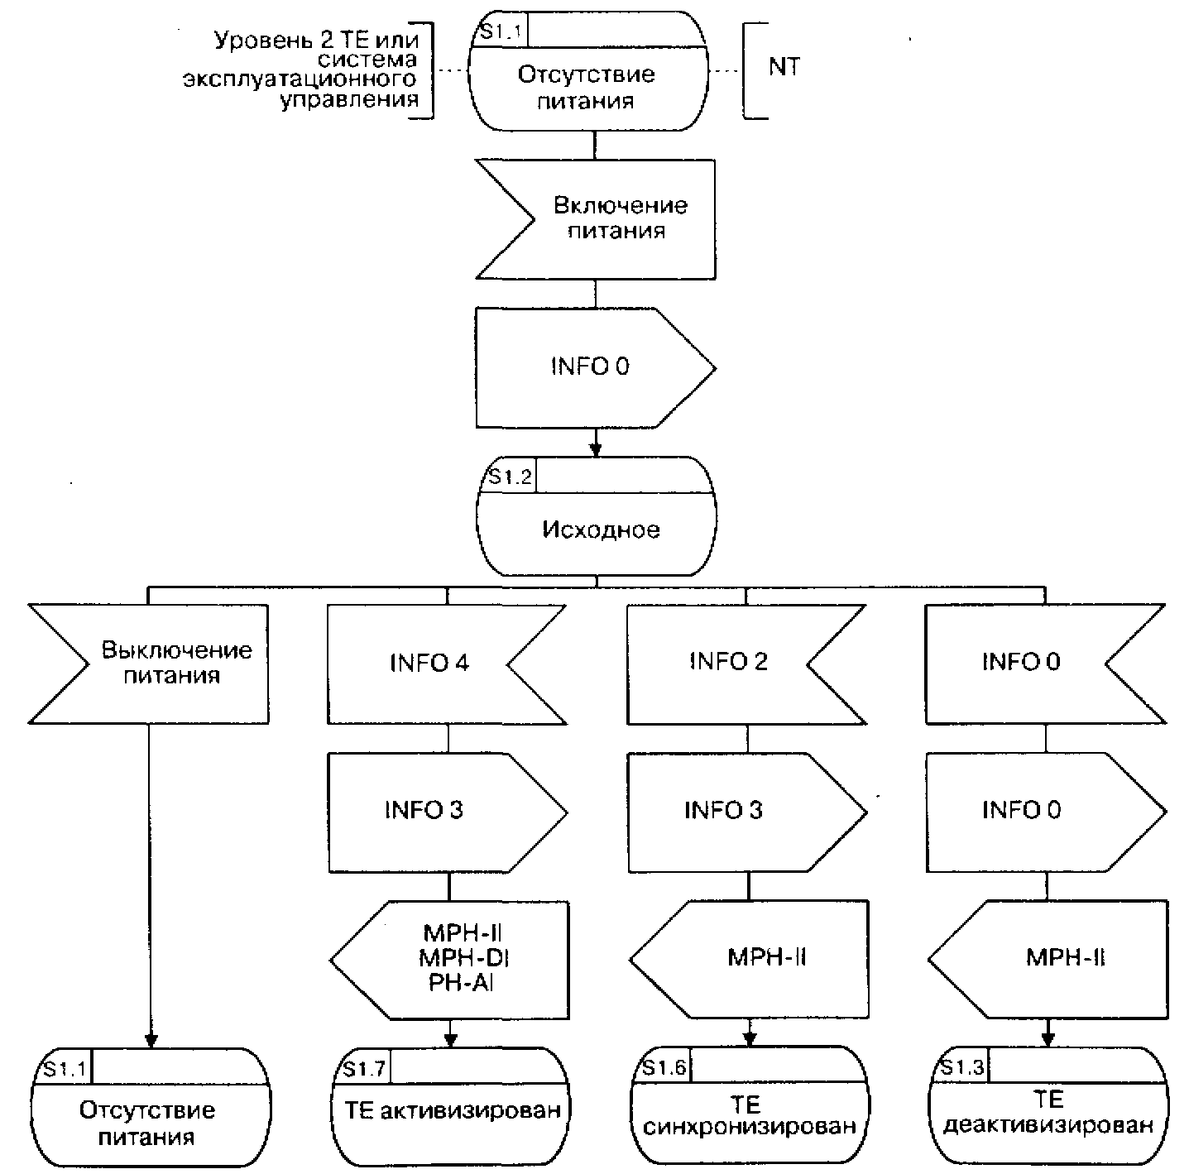
Рис. 3.6. SDL-диаграмма уровня 1 протокола DSS-1 на стороне ТЕ (1 из 3)
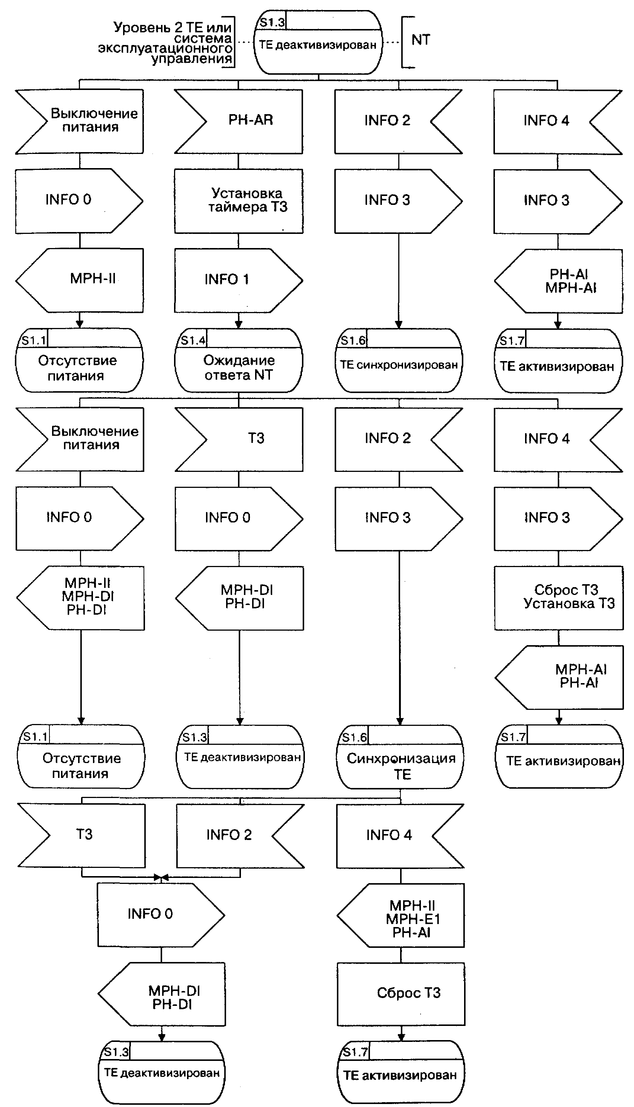
Рис. 3.6. SDL-диаграмма уровня 1 протокола DSS-1 на стороне ТЕ (2 из 3)
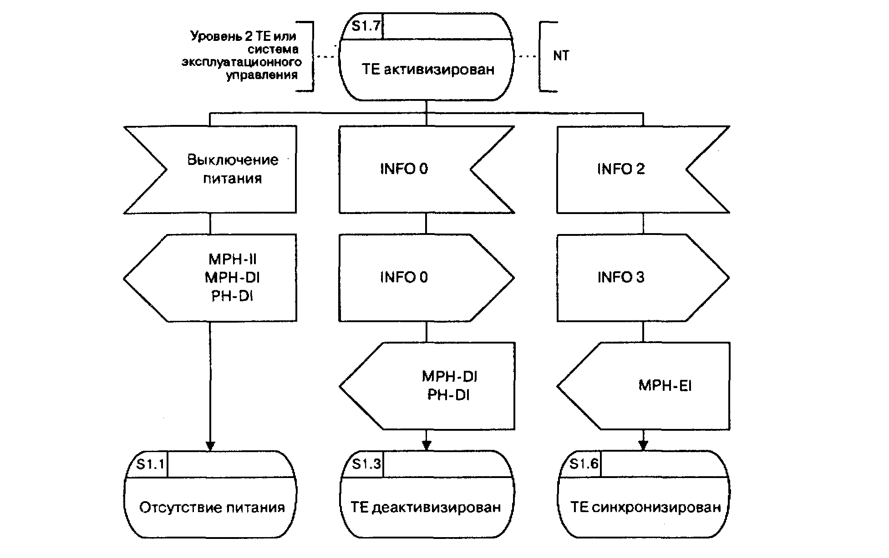
Рис. 3.6. SDL-диаграмма уровня 1 протокола DSS-1 на стороне ТЕ (3 из 3)
Если таймер ТЗ еще не сработал, то он сбрасывается при переходе в S1.7. Теперь возможна передача данных по D-каналу через интерфейс S. Деактивизация ТЕ производится со стороны NT, когда оно прекращает передачу INFO 4, после чего ТЕ принимает INFO 0, а затем переходит в неактивное состояние и посылает примитивы PH-DI и MPH-DI. Появление сигнала INFO 2 в состоянии SI .7 приводит к посылке примитива МРН-Е11 и к переходу в состояние S1.6 синхронизации ТЕ для ожидания повторной активизации или деактивизации. Следует отметить, что из состояния S 1.7 можно выйти и при потере кадровой синхронизации, что не показано на SDL-диаграмме. Процесс на стороне сетевого окончания NT существенно проще, чем рассмотренный выше процесс на стороне ТЕ, и имеет только четыре состояния. Небольшое число состояний и допустимых переходов позволяет наглядно представить этот процесс еще более упрощенной SDL-диаграммой (рис. 3.7). Исходное состояние S2.1 подразумевает, что в интерфейсе присутствует INFO 0. Активизация может запрашиваться передачей примитива PH-AR к физическому уровню. Интерфейс может активизироваться и со стороны ТЕ сигналом INFO 1, как это было показано на рис. 3.2а. В обоих случаях NT запускает таймер Т1, передает сигнал INFO 2 к ТЕ для его синхронизации и переходит в состояние ожидания S2.2. При нормальной последовательности сигналов ТЕ отвечает при помощи INFO 3, который принимается уровнем 1 на стороне NT, что приводит к сбросу таймера Т 1 и переходу в состояние S2.3.
Состояние S2.3 — обычное активное состояние, в котором NT посылает INFO 4 к ТЕ до тех пор, пока ТЕ посылает INFO 3 к NT. Деактивизация инициируется при приеме примитива MPH-DR или если сработает таймер Т2, приводящий к передаче INFO О, посылке примитива PH-DI и переходу в состояние S2.4.
Как было только что упомянуто для SDL-диаграммы на рис.3.6, ТЕ может деактивизироваться в аварийных условиях, например, при потере кадровой синхронизации. На стороне NT также возможна потеря кадровой синхронизации из-за помех или прием сигнала INFO 0 от ТЕ. В обоих случаях процесс возвращается в состояние S2.2 ожидания повторной активизации.
Состояние ожидания деактивизации S2.4 соответствует ситуации, когда уровень 1 на стороне NT сигнализировал ТЕ о своем намерении деактивизироваться путем передачи INFO 0. В обычном случае деактивизации ТЕ отвечает таким же сигналом INFO О, что переводит NT в исходное состояние S2.1. Однако NT может принять в этом состоянии следующий запрос PH-AR, что приведет его к началу активизации таймера и повторному переходу в состояние S2.2.

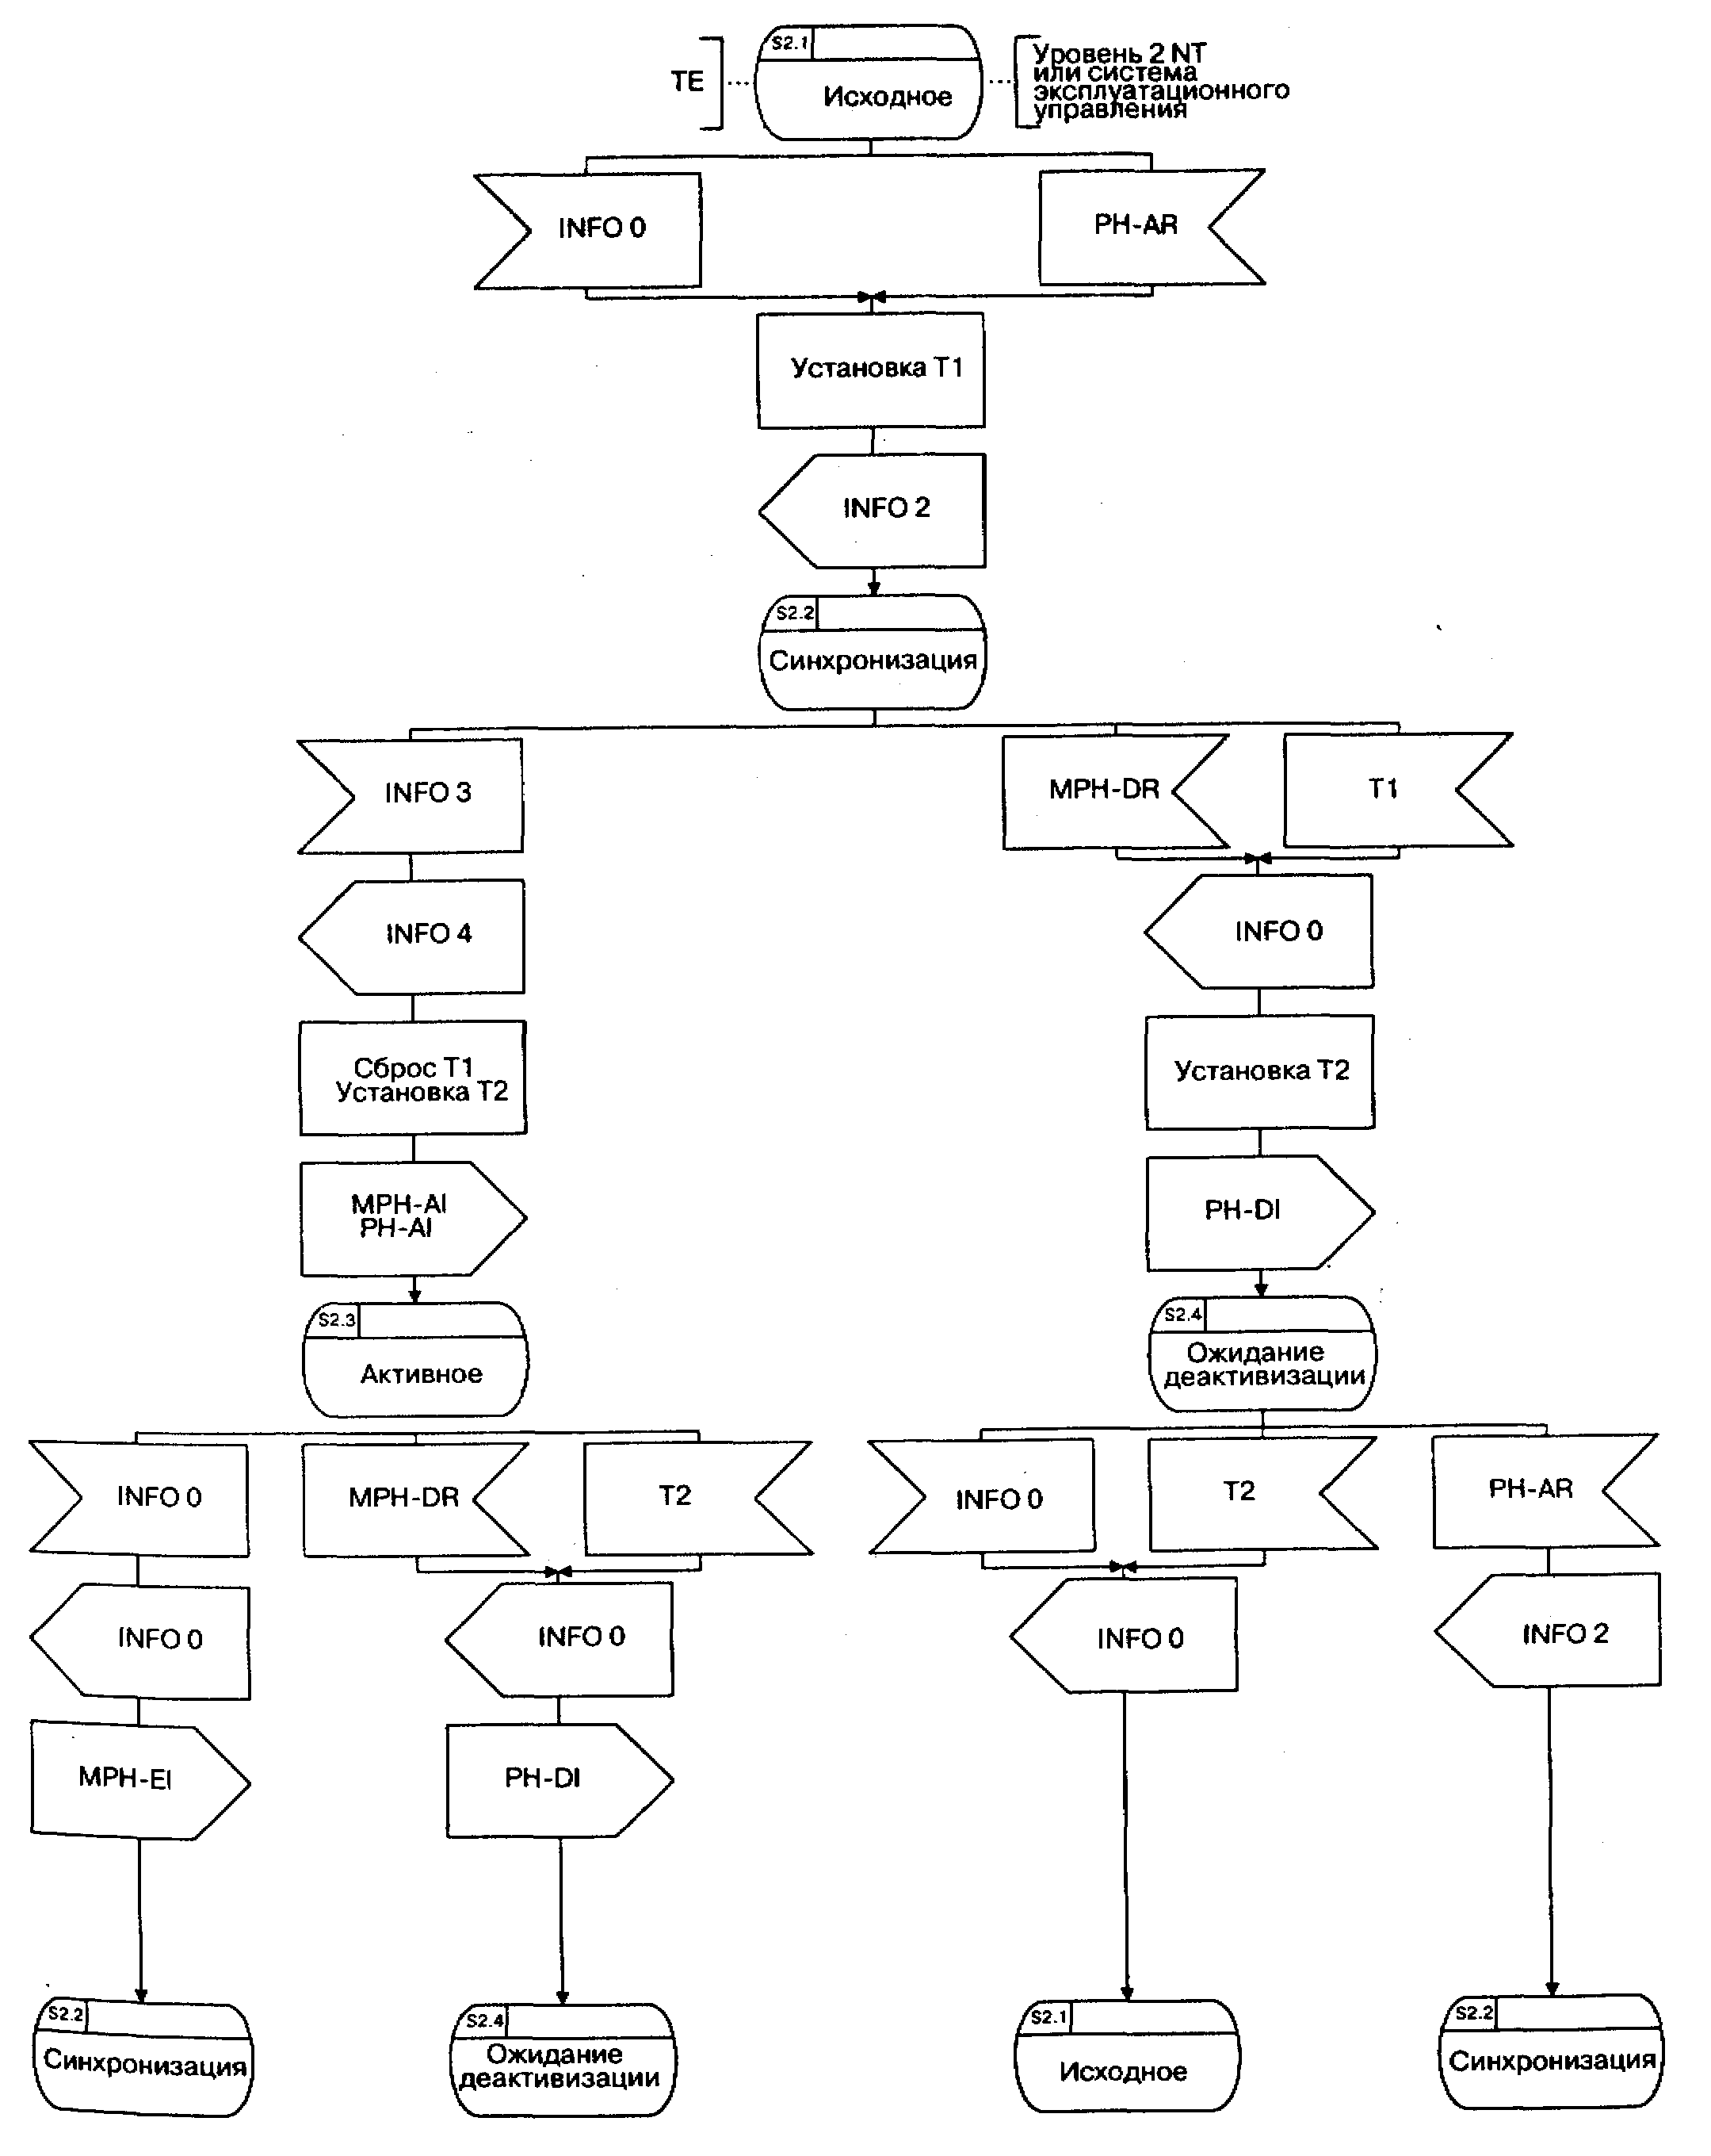
Рис. 3.7. Упрощенная SDL-диаграмма уровня 1 протокола
DS S-1 на стороне NT

3.3. УРОВЕНЬ LAPD
Протоколы уровня 2 (LAPD — Link Access Procedure on the D-channel) как базового, так и первичного доступа определены в рекомендациях ITU-T 1.440 (основные аспекты) и 1.441 (подробные спецификации). Эти же рекомендации в серии Q имеют номера Q.920 и Q.921. Обмен информацией на уровне LAPD осуществляется посредством информационных блоков, называемых кадрами и схожих с сигнальными единицами ОКС- 7.
Сформированные на уровне 3 сообщения помещаются в информационные поля кадров, не анализируемые уровнем 2. Задачи уровня 2 заключаются в переносе сообщений между пользователем и сетью с минимальными потерями и искажениями. Форматы и процедуры уровня 2 основываются на протоколе управления звеном передачи данных высокого уровня HDLC (High-level Data-Link Control procedures), первоначально определенном Международной организацией по стандартизации ISO и образующем подмножество других распространенных протоколов: LAPB, LAPV5 и др. Протокол LAPD, также входящий в подмножество HDLC, управляет потоком кадров, передаваемых по D-каналу, и предоставляет информацию, необходимую для управления потоком и исправления ошибок.
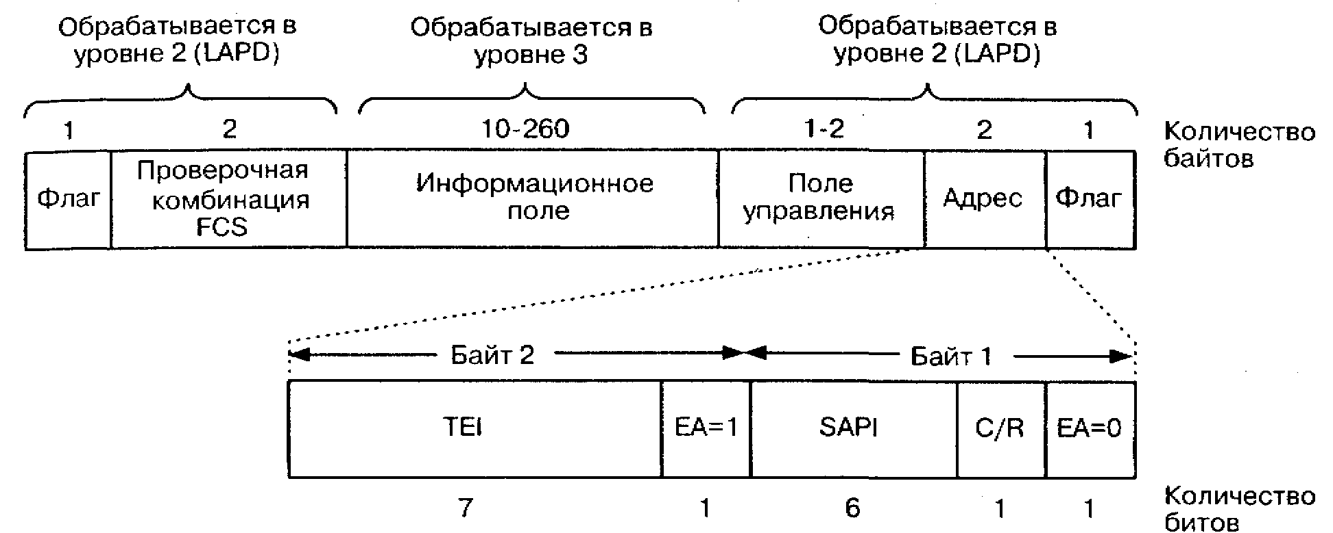
Рис. 3.8. Формат кадра
Кадры могут содержать либо команды на выполнение действий, либо ответы, сообщающие о результатах выполнения команд, что определяется специальным битом идентификации команда/ответ C/R. Общий формат кадров LAPD показан на рис. 3.8.
Каждый кадр начинается и заканчивается однобайтовым флагом. Комбинация флага (0111 1110) такая же, как в ОКС-7. Имитация флага любым другим полем кадра исключается благодаря запрещению передачи последовательности битов, состоящей из более чем пяти следующих друг за другом единиц. Это достигается с помощью специальной процедуры, называемой «бит-стаффингом» (bit-stuffing), которая перед передачей кадра вставляет ноль после любой последовательности из пяти единиц, за исключением флага. При приеме кадра любой ноль, обнаруженный следом за последовательностью из пяти единиц, изымается.
Адресное поле (байты 2 и 3) кадра на рис. 3.8 содержит идентификатор точки доступа к услуге SAPI (Service Access Point Identifier) и идентификатор терминала TEI (Terminal Equipment Identifier) и используется для маршрутизации кадра к месту его назначения. Эти идентификаторы, уже упоминавшиеся в первом параграфе данной главы, определяют соединение и терминал, к которым относится кадр.
Идентификатор пункта доступа к услуге SAPI занимает 6 битов в адресном поле и фактически указывает, какой логический объект сетевого уровня должен анализировать содержимое информационного поля. Например, SAPI может указывать, что содержимое информационного поля относится к процедурам управления соединениями в режиме коммутации каналов или к процедурам пакетной коммутации. Рекомендацией Q.921 определены значения SAPI, приведенные в табл. 3.1.

Таблица 3.1. Значения SAPI
SAPI | Функция
0 | Управление соединением ISDN (коммутация каналов)
1 | Пакетная коммутация по Q.931
16 | Пакетная коммутация Х.25
63 | Управление уровнем 2
Идентификатор TEI указывает терминальное оборудование, к которому относится сообщение. Код TEI=127 (1111111) указывает на вещательную (циркулярную) передачу информации всем терминалам, связанным с данной точкой доступа. Остальные значения (0—126) используются для идентификации терминалов. Диапазон значений TEI (табл. 3.2) разделяется между теми терминалами, для которых TEI назначает сеть (автоматическое назначение TEI), и теми, для которых TEI назначает пользователь (неавтоматическое назначение TEI).
Таблица 3.2. Значения TEI
TEI | Назначение
0-63 | Неавтоматическое назначение TEI
64-126 | Автоматическое назначение TEI
127 | Вещательный режим

При подключении УПАТС (представляющей собой функциональный блок NT2) к АТС ISDN общего пользования с использованием интерфейса PR1 в соответствии с требованиями стандартов ETSI, принятых и в России, ТЕ1==0. В этом случае процедуры назначения TEI не применяются.
Бит идентификации команды/ответа C/R (Command/Response bit) в адресном поле перенесен в DSS-1 из протокола Х.25. Этот бит устанавливается LAPD на одном конце и обрабатывается на противоположном конце звена. Значение C/R (табл.3.3) классифицирует каждый кадр как командный или как кадр ответа. Если кадр сформирован как команда, адресное поле идентифицирует получателя, а если кадр является ответом, адресное поле идентифицирует отправителя. Отправителем или получателем могут быть как сеть, так и терминальное оборудование пользователя.
Таблица 3.3. Биты C/R в поле адреса
 | Кадры, передаваемые сетью | Кадры, передаваемые терминалом
Командный кадр | C/R=1 | C/R=0
Кадр ответа | C/R=0 | C/R=1

Бит расширения адресного поля ЕА (Extended address bit) служит для гибкого увеличения длины адресного поля. Бит расширения в первом байте адреса, имеющий значение 0, указывает на то, что за ним следует другой байт. Бит расширения во втором байте, имеющий значение 1, указывает, что этот второй байт в адресном поле является последним. Именно такой вариант приведен на рис. 3.8. Если впоследствии возникнет необходимость увеличить размер адресного поля, значение бита расширения во втором байте может быть изменено на 0, что будет указывать на существование третьего байта. Третий байт в этом случае будет содержать бит расширения со значением 1, указывающим, что этот байт является последним. Увеличение размера адресного поля, таким образом, не влияет на остальную часть кадра.
Два последних байта в структуре кадра на рис. 3.8 содержат 16-битовое поле проверочной комбинации кадра PCS (Frame check sequence) и генерируются уровнем звена данных в оборудовании, передающем кадр. Это поле имеет ту же функцию, что и поле СВ (контрольные биты) в сигнальных единицах ОКС-7 (глава 10 тома 1), и позволяет LAPD обнаруживать ошибки в полученном кадре. В поле FSC передается 16-битовая последовательность, биты которой формируются как дополнение для суммы (по модулю 2), в которой: а) первым слагаемым является остаток от деления (по модулю 2) произведения х ^{k} (x¹⁵+x¹⁴+…+x+l) на образующий полином (х¹⁶+х¹²+х⁵+1), где k - число битов кадра между последним битом открывающего флага и первым битом проверочной комбинации, исключая биты, введенные для обеспечения прозрачности;
б) вторым слагаемым является остаток от деления (по модулю 2) на этот образующий полином произведения х16 на полином, коэффициентами которого являются биты кадра, расположенные между последним битом открывающего флага и первым битом проверочной комбинации, исключая биты, введенные для обеспечения прозрачности. Обратное преобразование выполняется уровнем звена данных в оборудовании, принимающем кадр, с тем же образующим полиномом для адресного поля, полей управления, информационного и FCS. Протокол LAPD использует соглашение, по которому остаток от деления (по модулю 2) произведения х16 на полином, коэффициентами которого являются биты перечисленных полей и FCS, всегда составляет 0001110100001111 (десятичное 7439), если на пути от передатчика к приемнику никакие биты не были искажены. Если результаты обратного преобразования соответствуют проверочным битам, кадр считается переданным без ошибок. Если же обнаружено несоответствие результатов, это означает, что при передаче кадра произошла ошибка.
Поле управления указывает тип передаваемого кадра и занимает в различных кадрах один или два байта. Существует три категории форматов, определяемых полем управления: передача информации с подтверждением (I-формат), передача команд, реализующих управляющие функции (S-формат), и передача информации без подтверждения (U-формат). Табл. 3.4, являющаяся ключевой в этом параграфе, содержит сведения об основных типах кадров протокола DSS-1.
Рассмотрим эти типы несколько подробнее.
Информационный кадр (I) сопоставим со значащей сигнальной единицей MSU в ОКС-7 (параграф 10.2 первого тома). С помощью 1-кадров организуется передача информации сетевого уровня между терминалом пользователя и сетью. Этот кадр содержит информационное поле, в котором помещается сообщение сетевого уровня. Поле управления 1-формата содержит порядковый номер передачи, который увеличивается на 1 (по модулю 128) каждый раз, когда передается кадр. При подтверждении приема 1-кадров в поле управления вводится порядковый номер приема. Процедура организации порядковых номеров рассматривается в следующем параграфе данной главы.
Управляющий кадр (S) используется для поддержки функций управления потоком и запроса повторной передачи. S-кадры не имеют информационного поля и сравнимы с сигнальными единицами состояния звена LSSU в ОКС-7 (параграф 10.2 первого тома). Например, если сеть временно не в состоянии принимать 1-кадры, пользователю посылается S-кадр «к приему не готов» (RNR). Когда сеть снова сможет принимать 1-кадры, она передает другой S-кадр — «к приему готов» (RR). S-кадр также может использоваться для подтверждения и содержит в этом случае порядковый номер приема, а не передачи.

Таблица 3.4. Основные типы кадров LAPD
формат | Команды | Ответы | Описание
Информационные  кадры (I) | Информация | - | Используется в режиме с подтверждением для передачи нумерованных кадров, содержащих информационные поля с сообщениями уровня 3
Управляющие | К приему готов (PR-receive ready) | К приему готов (RR-receive ready) | Используется для указания готовности встречной стороны к приему I-кадра или для подтверждения ранее полученных 1-кадров
кадры (S) | К приему не готов (RNR) | К приему не готов (RNR) | Используется для указания неготовности встречной стороны к приему I-кадра
 | Отказ/переспрос (REJ-reject) | Отказ/переспрос (REJ-reject) | Используется для запроса повторной передачи 1-кадра
 | Ненумерованная информация (UI-unnumbered information) |  | Используется в режиме  передачи без подтверждения
 |  | Отключено (DM-disconnected mode)
Ненумерованные кадры (U) | Установка расширенного асинхронного балансного режима (SABME-set asynchronous balanced mode extended) |  | Используется для начальной установки режима с подтверждением
 |  | Отказ кадра (FRMR-frame reject)
 | Разъединение (DISC-disconnect) |  | Используется для прекращения режима с подтверждением
 |  | Ненумерованное подтверждение (UA-unnumbered ask) | Используется для подтверждения приема команд установки режима, например, SABME, DISC

Управляющие кадры можно передавать или как командные, или как кадры ответа.
Ненумерованный кадр (U) не имеет аналогов в ОКС-7. В этой группе имеется кадр ненумерованной информации (UI), единственный из группы содержащий информационное поле и несущий сообщение сетевого уровня. U-кадры используются для передачи информации в режиме без подтверждения и для передачи некоторых административных директив. Чтобы транслировать сообщение ко всем ТЕ, подключенным к шине S-интерфейса, станция передает кадр UI с ТЕ1==127. Поле управления U-кадров не содержит порядковых номеров.
Как следует из вышеизложенного, информационное поле имеется в кадрах только некоторых типов и содержит информацию уровня 3, сформированную одной системой, например, терминалом пользователя, которую требуется передать другой системе, например, сети. Информационное поле может быть пропущено, если кадр не имеет отношения к конкретной коммутируемой связи (например, в управляющих кадрах, S-формат). Если кадр относится к функционированию уровня 2 и уровень 3 не участвует в его формировании, соответствующая информация включается в поле управления.
Биты P/F (poll/final) поля управления идентифицируют группу кадров (из табл. 3.4), что также заимствовано из спецификаций протокола Х.25. Путем установки в 1 бита Р в командном кадре функции LAPD на одном конце звена данных указывают функциям LAPD на противоположном конце звена на необходимость ответа управляющим или ненумерованным кадром. Кадр ответа с F== 1 указывает, что он передается в ответ на принятый командный кадр со значением Р= 1. Оставшиеся биты байта 4 идентифицируют конкретный тип кадра в пределах группы.
И в заключение данного параграфа, с учетом уже детально проанализированной структуры кадра уровня 2 протокола DSS-1, еще раз рассмотрим оба способа передачи кадров: с подтверждением и без подтверждения.
Передача с подтверждением. Этот способ используется только в соединениях звена данных, имеющих конфигурацию «точка-точка», для передачи информационных кадров. Он обеспечивает исправление ошибок путем повторной передачи и доставку не содержащих ошибок сообщений в порядке очередности. Этот способ подобен основному методу защиты от ошибок при передаче значащих сигнальных единиц MSU в системе ОКС-7.
Поле управления информационного кадра имеет подполя «номер передачи» [N(S)] и «номер приема» [N(R)]. Эти подполя сопоставимы с полями FSN, BSN в сигнальных единицах MSU системы ОКС-7 (параграф 10.2 первого тома). Протокол LAPD присваивает возрастающие порядковые номера передачи N(S) последовательно передаваемым информационным кадрам, а именно: N(S)=0, 1, 2,... 127, О, 1,... и т.д. Он также записывает передаваемые кадры в буфер повторной передачи и хранит эти кадры в буфере вплоть до получения положительного подтверждения их приема.
Рассмотрим передачу информационных кадров от терминала к сети (рис. 3.9). Все поступающие к сети кадры проверяются на наличие ошибок, а затем в свободных от ошибок информационных кадрах проверяется порядковый номер. Если величина N(S) выше (по модулю 128) на единицу, чем N(S) последнего принятого информационного кадра, новый кадр считается следующим по порядку и потому принимается, а его информационное поле пересылается конкретной функции сетевого уровня. После этого сеть подтверждает прием информационного кадра своим исходящим кадром с номером приема [N(R)], значение которого на единицу больше (по модулю 128), чем значение N(S) в последнем принятом информационном кадре.
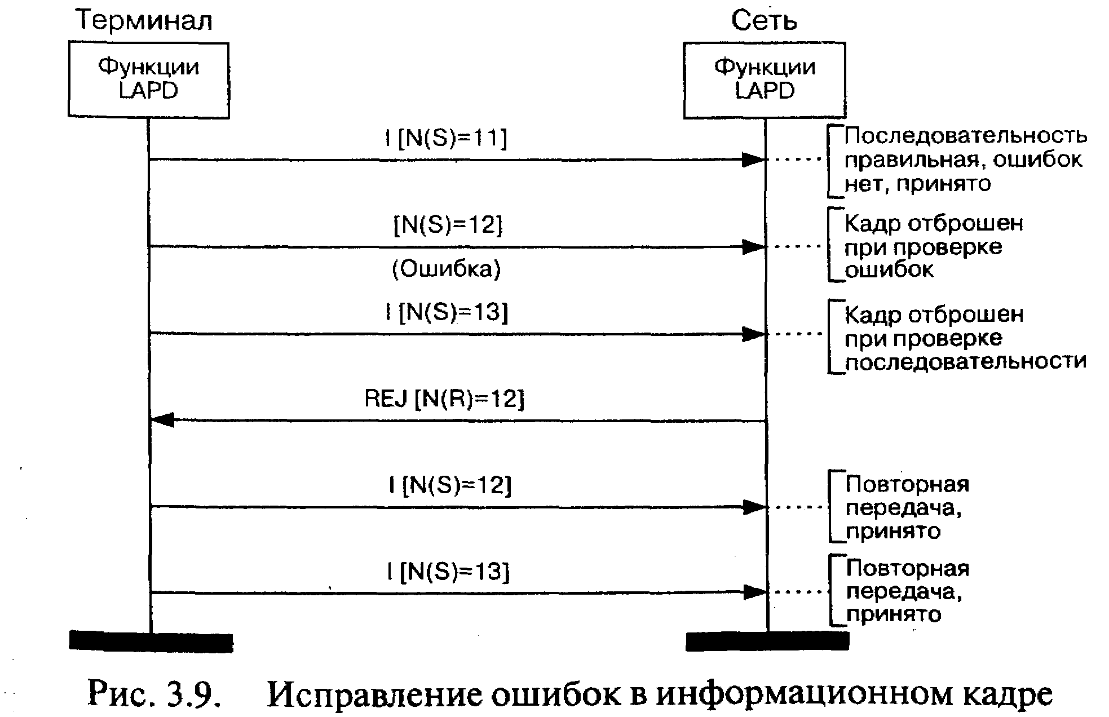
Предположим, что последний принятый информационный кадр имел номер N(S)== 11 и что информационный кадр с номером N(S)=12 передан с ошибкой, в результате которой отбракован функциями LAPD на стороне сети. Следующий информационный кадр с N(S)= 13 успешно проходит проверку на ошибки, но поступает к сети с нарушением очередности и отбрасывается ею при проверке порядка следования. Тогда сеть передает кадр отказа (REJ) с номером N(R)=12, который запрашивает повторную передачу информационных кадров из буфера повторной передачи терминала, начиная с кадра с N(S)=12. Сетевая сторона продолжает отбрасывать информационные кадры при проверке их на порядок следования, пока не примет повторно переданный кадр с номером N(S)= 12.
Два потока сообщений от терминала к сети и в обратном направлении для этого соединения «точка—точка» независимы друг от друга и от потоков сообщений в других соединениях «точка-точка» в том же D-канале. В D-канале с n соединениями типа «точка—точка» могут присутствовать 2п независимых последовательностей N(S)/N(R).
Передача неподтверждаемых сообщений. Управляющие кадры S и ненумерованные кадры U не содержат подполя N(S). Они принимаются, если получены без ошибок, и не подтверждаются. Управляющие кадры содержат поле N(R) для подтверждения принятых информационных кадров.
Ненумерованные информационные кадры UI не содержат ни поля N(S), ни поля N(R), поскольку они передаются в вещательном режиме с ТЕ1==127, а возможность координировать порядковые номера передачи и приема для групповых функций во всех терминалах, подключенных к одному S-интерфейсу, отсутствует.

3.4. УРОВЕНЬ LAPD: ПРОЦЕДУРЫ
Одна из важнейших функций LAPD — нумерация кадров при передаче с подтверждением была рассмотрена на примере (рис. 3.9) в конце предыдущего параграфа. К описанию этой процедуры необходимо добавить лишь упоминание об одном важном параметре k. Как уже было отмечено, вследствие асинхронности передачи кадров в терминале может не быть кадра для обратной передачи к сети до того, как им будет получено несколько кадров. Когда такой кадр появляется, терминал вводит в него значение N(R), равное последнему принятому значению N(S), подтверждая тем самым прием всех ранее полученных кадров. Для того, чтобы ограничить число неподтвержденных квитируемых кадров, передатчик должен прекратить работу, когда разница между его собственным значением N(S) (числом переданных кадров I) и значением N(R) (числом подтвержденных кадров I) превысит параметр, обозначаемый k. Значение k устанавливается в соответствии со спецификой использования звена и скоростью передачи в нем: k=1 для сигнализации базового доступа BRA при скорости D-канала 16 Кбит/с, k==3 для пакетной передачи при скорости 16 Кбит/с, k=7 для сигнализации первичного доступа PRA при скорости D-канала 64 Кбит/с.
В случае, если кадр получен терминалом с ошибкой кадровой синхронизации и удален, сеть должна получить кадр со значением N(R), меньшим, чем текущее значение N(S). Кадр отказа (REJ), содержащий N(R), используется для запроса повторной передачи кадров I, начиная с номера, содержащегося в N(R), и, таким образом, подтверждает прием переданных кадров с номерами, меньшими этого номера. Такой процесс подтверждения приема нумерованных кадров применяется как на стороне сети, так и на стороне терминала.
Теперь рассмотрим полностью процедуру подтверждаемой передачи информации (рис. 3.10). Рассмотрим случай, когда необходимо начать передачу информации уровня 3 от терминала пользователя к сети. Инициатором данной процедуры является уровень 3 на стороне пользователя, который выдает примитив запроса соединения DL_ESTABLISH. По этому запросу уровень 2 на стороне пользователя формирует управляющий кадр установки расширенного асинхронного балансного режима (SABME — set asynchronous balanced mode extended). Кадр SABME пересылается к сети через уровень 1. При получении кадра SABME уровнем 2 на стороне сети проверяются условия, необходимые для установки режима подтверждаемой передачи информации (например, чтобы убедиться, что соответствующее оборудование доступно). Если все условия удовлетворены, уровень 2 на стороне сети посылает уровню 3 примитив индикации запроса соединения, чтобы указать, что устанавливается режим подтверждаемой передачи информации. Средствами уровня 2 сеть возвращает пользователю ненумерованное подтверждение. При получении этого подтверждения терминалом пользователя в уровень 3 на стороне пользователя передается примитив подтверждения установления соединения, указывающий, что можно начинать подтверждаемую передачу информации. Теперь между пользователем и сетью может происходить передача информации с помощью 1-кадров.
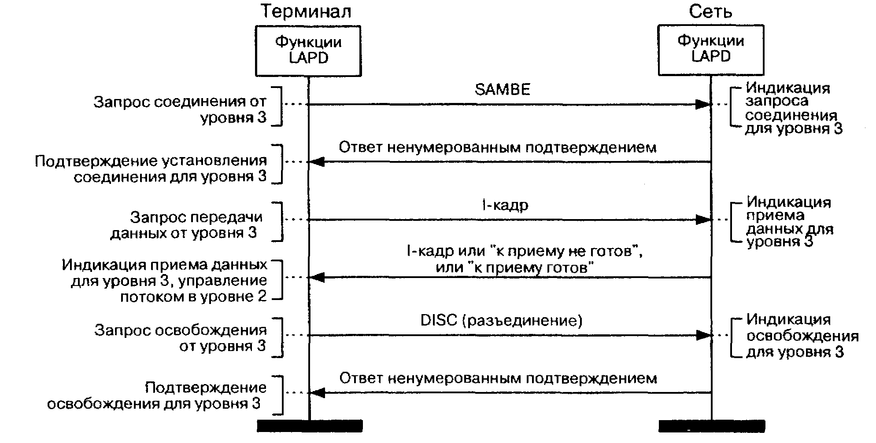
Рис. 3.10. Процедуры подтверждаемой передачи информации
Эта информация направляется уровнем 3 к уровню 2 в примитиве запроса передачи данных DLJDATA. Данные включаются в информационное поле I-кадра и передаются от пользователя к сети через уровень 1. При получении уровнем 2 на стороне сети 1-кадра данные извлекаются из информационного поля и передаются к уровню 3 в примитиве индикации приема данных. В зависимости от содержимого полученного 1-кадра сеть посылает в ответ пользователю либо 1-кадр, либо управляющий кадр готовности к приему. Оба кадра содержат подтверждение, что 1-кадр от пользователя был успешно принят.
Каждый 1-кадр содержит в поле управления порядковые номера передачи и приема. Процедура обнаружения потерь работает в обоих направлениях. В качестве примера в конце предыдущего параграфа была рассмотрена передача необходимого сетевому уровню числа информационных кадров, включая передачу кадров 11,12 и 13. Когда обмен 1-кадрами, показанный на рис. 3.9, заканчивается, осуществляется посылка команды разъединения DISC, за которой следует ответ DM, подтверждающий разъединение. На рис. 3.10 уровень 3 на стороне пользователя отправляет уровню 2 примитив запроса освобождения DL_RELEASE, а уровень 2 формирует кадр разъединения, который передается через уровень 1 уровню 2 на стороне сети. При получении кадра разъединения уровнем 2 на стороне сети уровню 3 выдается примитив индикации освобождения, а пользователю возвращается кадр ненумерованного подтверждения. При получении кадра ненумерованного подтверждения уровнем 2 на стороне пользователя уровню 3 выдается примитив подтверждения освобождения для завершения процедуры освобождения.
Процедура неподтверждаемой передачи информации также была описана в предыдущем параграфе, поэтому здесь проиллюстрируем ее простым примером. Рассмотрим случай, когда необходима передача информации от функций уровня 3 на стороне сети к функциям уровня 3 в терминале пользователя. Функции уровня 3 на стороне сети передают к уровню 2 примитив запроса передачи данных без подтверждения DL_UNIT DATA. Уровень 2 формирует кадр ненумерованной информации (UI — unnumbered information), содержащий в информационном поле информацию, которую надо передать. Этот кадр и передается через уровень 1 к функциям уровня 2 в терминале пользователя. Если требуется вещательная (циркулярная) передача кадра всем терминалам, TEI в адресном поле присваивается значение 127. Если же обращение происходит к одному определенному терминалу, т.е. необходим режим «точка—точка», тогда TEI присваивается значение в пределах 0— 126, совпадающее с TEI, назначенным для этого терминала, например, ТЕ1=7. При получении кадра UI терминалом пользователя информация, содержащаяся в информационном поле, доставляется из уровня 2 в уровень 3 с помощью примитива индикации приема данных без подтверждения. При такой неподтверждаемой передаче информации в уровне 2 отсутствует процедура защиты от ошибок. Следовательно, решение о логическом восстановлении кадра в случае его потери или искажения возлагается на функции уровня 3.
Рассмотрим несколько подробнее использование управляющих кадров, приведенных в предыдущем параграфе: кадр готовности к приему RR, сообщающий о готовности принимать информационные кадры; кадр неготовности к приему RNR, сообщающий о том, что принимать информационные кадры временно нельзя, но прием управляющих кадров возможен; кадр отказа REJ, который указывает, что поступивший информационный кадр отброшен. На рис. 3.11 показаны несколько примеров [70], которые, в частности, иллюстрируют использование битов C/R, Р и F.
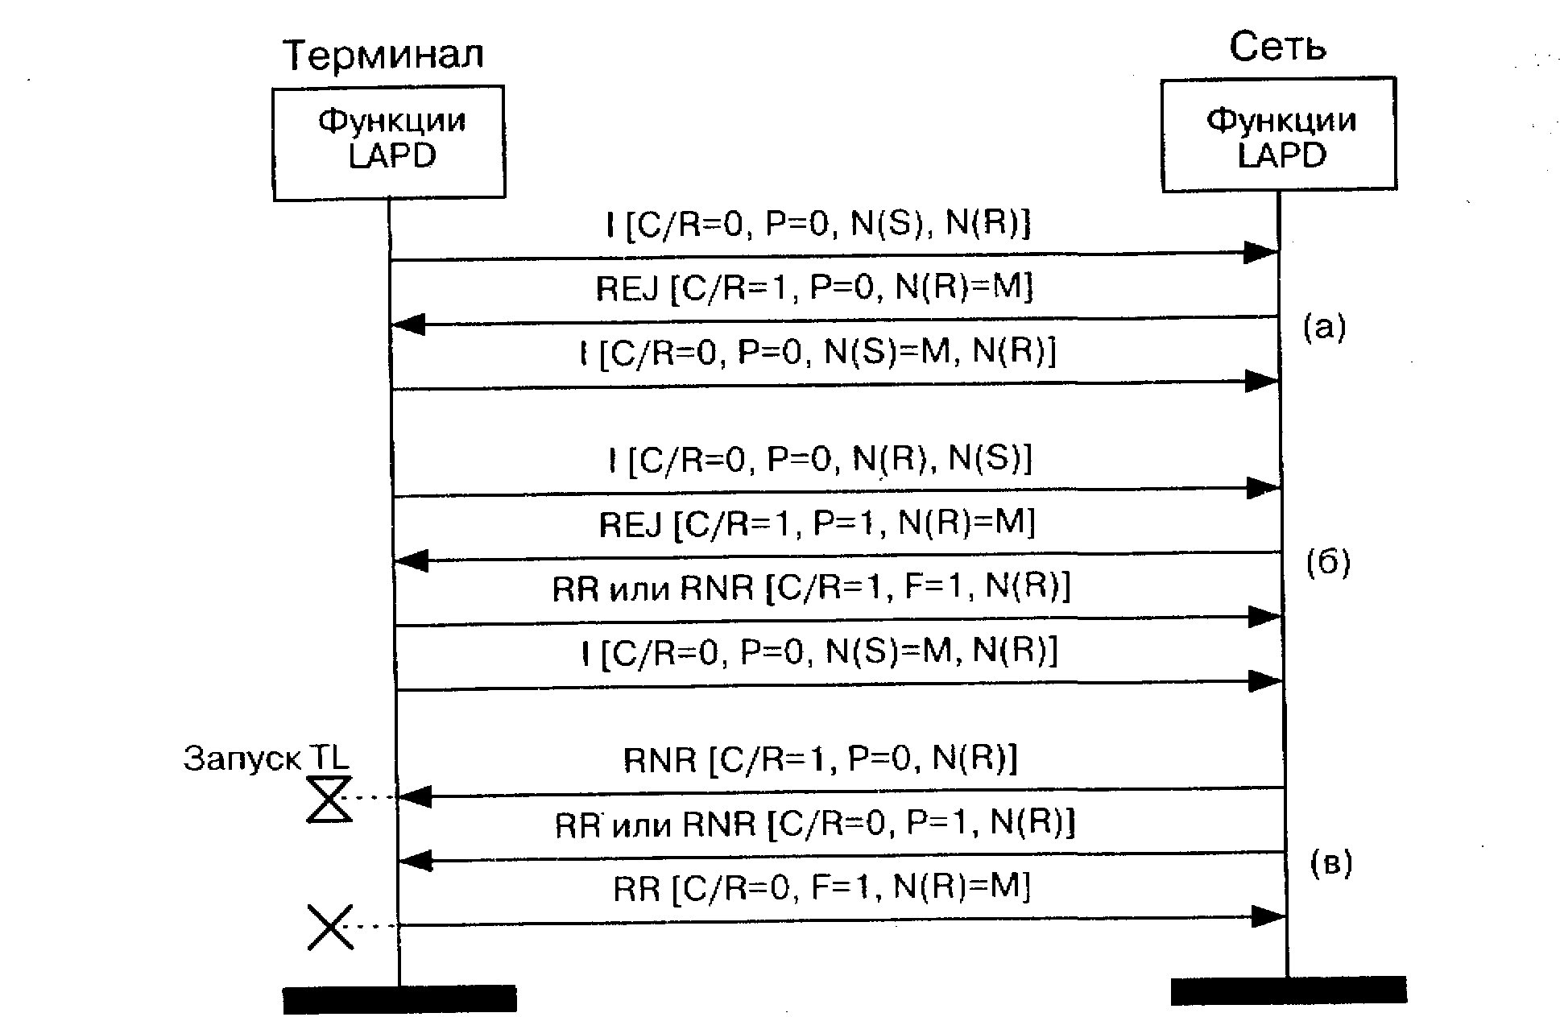
Рис. 3.11. Примеры процедур контроля звена передачи данных
В примере (а) уровень 2 на стороне сети получил информационный кадр с нарушением порядка очередности и отбрасывает его с помощью команды REJ, в которой бит Р имеет значение 0 (подтверждение не требуется). N(R) = М указывает, что последний принятый информационный кадр имел N(S) = М-1. Терминал повторяет передачу информационных кадров из своего буфера повторной передачи, начиная с кадра, для которого N(S) равен М.
Пример (б) относится к той же ситуации, за исключением того, что в командном кадре REJ бит Р = 1. Этим передается указание терминалу пользователя подтвердить кадр. Терминал пользователя сначала передает кадр ответа RR или RNR (C/R==1, F=1), a затем начинает повторную передачу информационных кадров.
В примере (в) сетевая сторона указывает с помощью командного кадра RNR, что она не может принимать информационные кадры. Сторона пользователя приостанавливает передачу информационных кадров и запускает таймер. Если терминал получает кадр RR до срабатывания таймера, то он возобновляет передачу или повторную передачу информационных кадров. Если таймер сработал, а кадр RR не получен, терминал пользователя передает кадр команды (C/R=1) с Р = 1. Этим дается указание сетевой стороне передать, в свою очередь, командный кадр. В данном примере сетевая сторона отвечает кадром RR, указывая, что она готова снова принимать информационные кадры и что номер последнего принятого кадра N(S) = М-1. Затем сторона терминала возобновляет передачу информационных кадров, начиная ее кадром с номером N(S) = М. Если ответом сетевой стороны будет кадр RNR, то сторона пользователя перезапустит свой таймер и снова будет ожидать кадр RR. Если сетевая сторона остается неготовой к приему после нескольких срабатываний таймера, то сторона пользователя передает решение вопроса в более высокую инстанцию — к соответствующей функции сетевого уровня.
Для LAPD определены процедуры управления TEI, то есть процедуры его назначения, контроля и отмены. Для соединений «точка-точка» в терминале (рис. 3.12) запоминается «свой» TEI и проверяется TEI в поле адреса принимаемых кадров, чтобы определить, не предназначен ли кадр этому терминалу. Терминал также вводит свой TEI в адресные поля передаваемых им кадров.
Терминалы (ТЕ) подразделяются на терминалы с неавтоматическим и автоматическим механизмом назначения TEI. ТЕ первого типа ориентированы на длительное подключение к одной цифровой абонентской линии, с постоянно активным физическим уровнем. Эти терминалы имеют ряд переключателей, положение которых определяет значение TEI. Переключатели устанавливаются техническим персоналом при инсталляции ТЕ, и их положение не меняется, пока ТЕ подключен к этой цифровой абонентской линии. ТЕ такого типа могут иметь значения TEI в диапазоне 0-63.
Автоматическое присвоение TEI применяется в тех случаях, когда используются процедуры активизации/деактивизации уровня 1 интерфейса «пользователь—сеть» (при деактивизации физического уровня TEI сбрасывается), или когда терминальное оборудование работает непостоянно (например, PC со встроенной платой BRI, периодически включаемая владельцем), или если оборудование часто переключается с одной АЛ на другую. Менять величину TEI вручную при каждом перемещении неудобно, поэтому для мобильных ТЕ применяется автоматическое назначение TEI (в диапазоне 64—126), а также его проверка и отмена, для чего и используются упомянутые выше процедуры управления TEI. Этими процедурами предусмотрены сообщения следующих типов:
Запрос-ID. Сообщение передается мобильным ТЕ, когда требуется, чтобы сеть назначила для него TEI.
ID-назначен. Это ответ сети на запрос-ID. Он содержит назначенный TEI.
Отказ- в -назначении-ID. Это ответ сети, отвергающий запрос-ID.
Запрос-проверки- ID. Это команда от сети для проверки назначенной величины TEI.
Ответ-проверки-ID. Это ответ мобильного ТЕ на запрос-про- верки-ID.
Отмена-ID. Эта команда передается от сети к ТЕ, чтобы отменить назначенный ранее TEI.
Все сообщения передаются в кадрах UI с SAPI == 63. Информационное поле кадров UI показано на рис. 3.12. Код в байте 1 указывает, что это сообщение управления TEI. Код типа сообщения находится в байте 4 (табл. 3.5). Сообщение содержит параметры Ri (ссылочный номер) и Ai (индикатор действия).
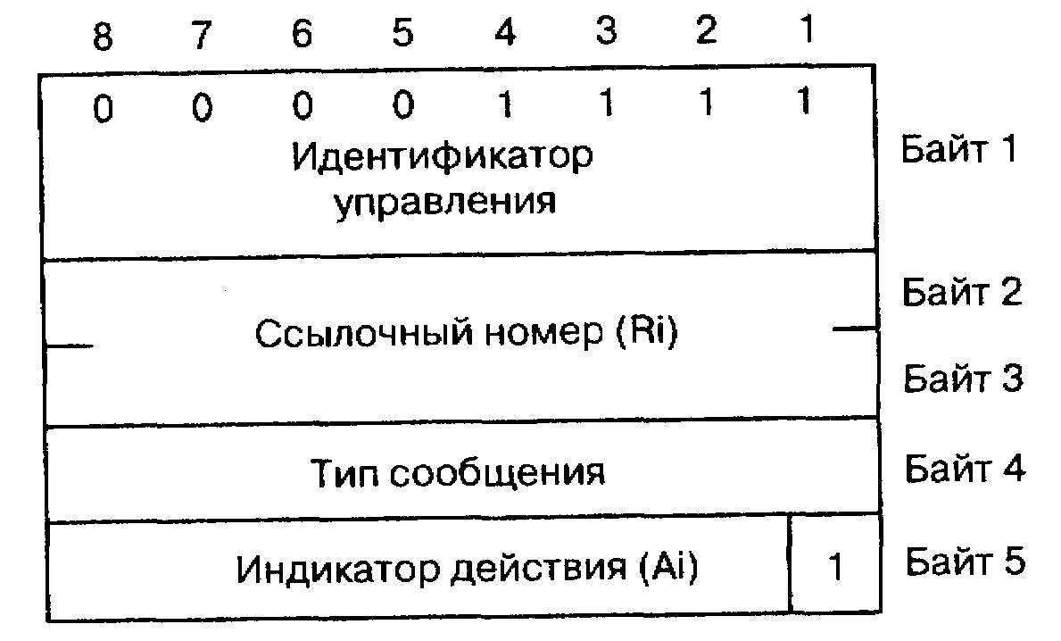
Рис. 3.12. Сообщение управления TEI
Таблица 3.5. Коды типа сообщения
Тип | Направления ТЕ - сеть | Код типа сообщения | Номер Ri | Номер Ai
Запрос-ID | → | 0000 0001 | 0-65535 | 127
ID-назначен | ← | 0000 0010 | 0-65535 | 64-126
Отказ-в-назначении-ID | ← | 00000011 | 0-65535 | 64-127
Запрос-проверки-ID | ← | 0000 0100 |  | 0-127
Ответ-проверки-ID | → | 0000 0101 | 0-65535 | 0-126
Отмена-ID | ← | 00000110 |  | 0-127
Верификация-1 D | → | 00000111 | - | 0-126
Теперь более внимательно рассмотрим процедуры назначения, проверки и отмены TEI.
Процедура назначения TEI дает возможность оборудованию пользователя, имеющему категорию «мобильный», получить от сети номер TEI, который сможет быть использован при последующих соединениях.
Процедура назначения показана на рис. 3.13,а. Когда мобильный ТЕ подсоединяется к S-интерфейсу, он автоматически посылает запрос ID. Поскольку терминальное оборудование не имеет TEI, то, чтобы идентифицировать себя, оно генерирует произвольный ссылочный номер (Ri). ТЕ может запросить сеть назначить для него конкретный TEI, указав этот TEI в поле Ai, или может оставить право выбора TEI за сетью, поместив в это поле Ai-127.
Для каждой цифровой абонентской линии сеть поддерживает список мобильных TEI в диапазоне 64—126. При получении от некоторого S-интерфейса сообщения «запрос ID» сеть обращается к соответствующему списку. Если она может назначить TEI, то по данной шине S-интерфейса в вещательном режиме передается сообщение «ID-назначен», в котором величина Ri копируется из сообщения «запрос-ID», а назначенный TEI помещается в поле Ai.
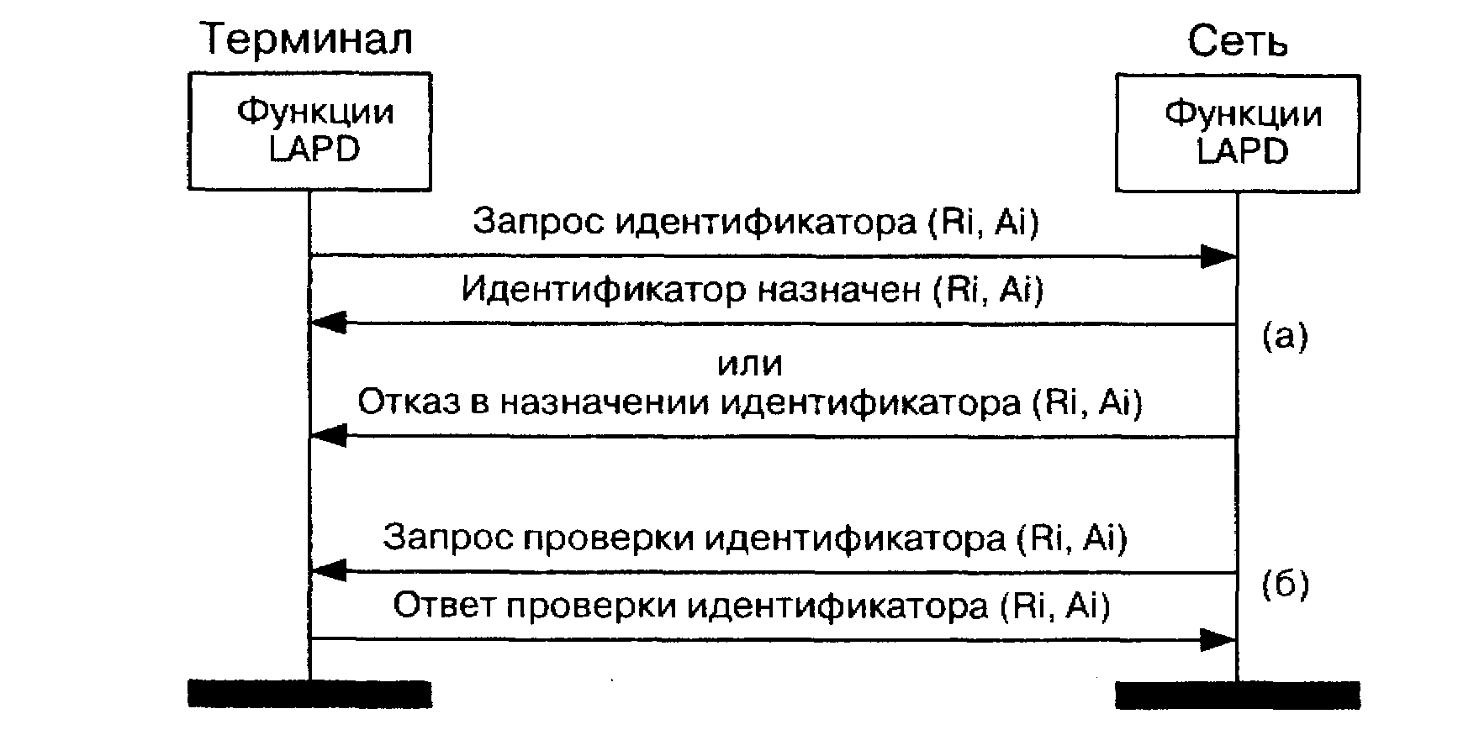
Рис. 3.13. Процедуры управления TEI: (a) — назначение TEI; (б) — проверка TEI
Все ТЕ, подключенные к этой S-шине, проверяют сообщение, но только ТЕ, который послал запрос, опознает свое Ri и воспринимает назначенный TEI. Такая процедура позволяет двум или более ТЕ, подключенным к одной и той же S-шине, посылать запросы-ID одновременно.
Если сеть не может удовлетворить запрос-ID из-за того, что запрошенный TEI уже есть в списке назначенных для данного интерфейса, или из-за того, что все TEI в диапазоне 64—126 уже назначены, она передает по S-шине этого интерфейса в вещательном режиме сообщение «отказ-в-назначении-ID», снова копируя Ri из принятого запроса. После этого ТЕ информирует своего пользователя о том, что его запрос на назначение TEI был отвергнут.
Процедура проверки ТЕ1 позволяет сети проконтролировать список мобильных TEI, назначенных для конкретного интерфейса (рис.3.13,6). Сеть передает к этому интерфейсу в вещательном режиме сообщение «запрос-проверки-ID», поместив в поле Ai проверяемый TEI, а в поле Ri — нулевое значение. При этом сеть запускает таймер на 200 мс. Если среди подключенных к данному интерфейсу найдется ТЕ, имеющий TEI, который совпадает с Ai, он отвечает сообщением «ответ-проверки-ID», содержащим произвольно выбранное Ri и принятое Ai.
В нормальных условиях сеть принимает до срабатывания таймера одно сообщение «ответ-проверки-ID», что указывает на наличие единственного ТЕ с данным TEI. Если таймер сработал, а ответ не получен, сеть повторяет запрос-проверки-ID и перезапускает таймер. Если таймер снова срабатывает до получения ответа, сеть считает, что данный TEI больше не используется, удаляет его из списка TEI, назначенных для данного интерфейса, и составляет отчет для обслуживающего персонала.
Если сеть получает более одного ответа на «запрос-проверки-ID», это означает, что один и тот же TEI ошибочно присвоен более чем одному ТЕ. В этом случае сеть передает в вещательном режиме команду «отмена-ID» с указанием в поле Ai отменяемого TEI. Те терминалы, TEI которых согласуются с Ai, прекращают передачу и прием кадров и уведомляют своего пользователя об отмене TEI. Если сеть решает, что значение TEI должно быть отменено, вызывается процедура отмены. Сеть формирует кадр, содержащий тип сообщения и поле индикатора действия, где помещается значение TEI, которое должно быть отменено. Кадр посылается дважды для уменьшения риска потери.
Глава 4

ПРОТОКОЛ DSS-1 СЕТЕВОЙ УРОВЕНЬ
Я бываю то лисой, то львом. Весь секрет управления заключается в том, чтобы знать, когда следует быть тем или другим.
Наполеон Бонапарт

4.1. ФУНКЦИИ ПРОТОКОЛА Q.931
Сетевой уровень системы DSS-1 (уровень 3) содержит функции, обеспечивающие создание, сопровождение и завершение соединений, предоставляемых сетью пользователям ISDN в режиме коммутации каналов, а также доступ пользователей к средствам пакетной коммутации, т.е. набор функций, связанных с обслуживанием вызовов от пользователей ISDN. Обмен необходимой для этого сигнальной информацией между функциями уровня 3, размещенными в оборудовании пользователя и в оборудовании сети, осуществляется через интерфейс «пользователь—сеть» с помощью сообщений сетевого уровня. Обмен сообщениями между функциями уровня 3, размещенными по разные стороны интерфейса, происходит с привлечением услуг уровня 2, причем взаимодействие между смежными уровнями (как на стороне пользователя, так и на стороне сети) описывается примитивами с префиксом DL. Сообщение уровня 3, подлежащее передаче через интерфейс, поступает к уровню 2 в примитиве DL-DATA-REQUEST (или DL-UNIT-DATA-REQUEST) и помещается в информационное поле кадра, который передается через интерфейс с привлечением услуг уровня 1. Функции уровня 2 на противоположной стороне интерфейса доставляют содержимое информационного поля принятого кадра (т.е. сообщение) в уровень 3 в примитиве DL-DATA-INDICATION (или DL-UN IT-DATA-INDICATION).
Функции уровня 3 включают в себя:
- маршрутизацию сигнальных сообщений;
- передачу (в виде относительно небольших блоков данных) информации «пользователь—пользователь», как при наличии, так и при отсутствии соединения, установленного путем коммутации каналов;
- мультиплексирование в одном звене данных сообщений, относящихся к разным коммутируемым связям;
- сегментацию и сборку сообщений для их транспортировки уровнем звена данных;
- обнаружение ошибок в сообщениях уровня 3, интерпретацию ошибок, обнаруженных уровнем 2, и реакцию на эти ошибки;
- доставку сообщений в том же порядке, в каком они были переданы.
Уровень 3 системы DSS-1 может быть описан в терминах сообщений и процедур, определяющих логическую последовательность событий при предоставлении услуг пользователям. В следующем параграфе излагаются принципы организации сообщений уровня 3 и рассматриваются примеры сообщений, иллюстрирующие эти принципы. Основные процедуры создания соединений в режиме коммутации каналов и завершения таких соединений описываются в параграфе 4.3. Далее в данной главе рассматриваются другие функции уровня 3, в частности, функции, обеспечивающие предоставление пользователям дополнительных услуг.

4.2. ФОРМАТЫ СООБЩЕНИЙ
Сообщение уровня 3 протокола DSS-1 содержит в себе некоторое количество информационных элементов, среди которых есть обязательные для всех сообщений, обязательные для некоторых сообщений и необязательные. Если в сообщении отсутствует хотя бы один обязательный для него информационный элемент, оно считается несоответствующим спецификациям DSS-1.
Для всех сообщений используется общий формат, изображенный на рис. 4.1. Биты нумеруются справа налево, первым передается бит 1 и байт с номером 1.
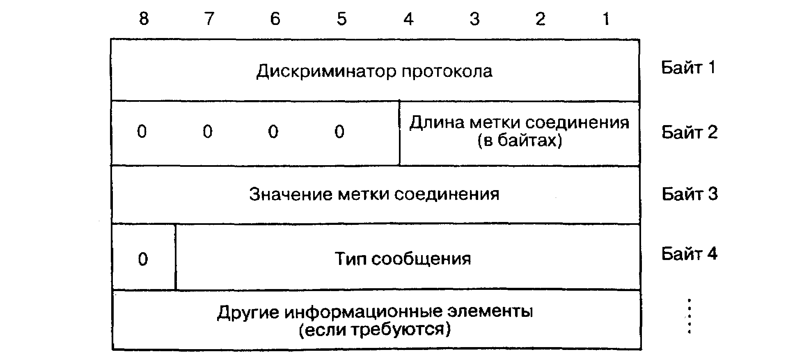
Рис. 4.1. Общий формат сообщений уровня 3 протокола DSS-1
Любое сообщение уровня 3 обязательно должно содержать три следующих информационных элемента: дискриминатор протокола, метку соединения и тип сообщения. Количество, содержание и обязательность/необязательность других информационных элементов зависит от типа сообщения.
Первым элементом каждого сообщения является однобайтовый дискриминатор протокола (PD — protocol discriminator). Назначение этого элемента — отделить сообщения DSS-1, связанные с процедурами управления соединениями (процедурами обслуживания вызовов), от любых других сообщений, которые могут быть переданы по сигнальному каналу. Например, в главах 2 и 3 уже отмечалось, что существует возможность передачи по сигнальному каналу пакетных данных. Дискриминатор протокола также позволяет различать сообщения управления соединениями ISDN и сообщения, используемые в других системах, применяющих Q.931, таких как АТМ и Frame relay. Для каждого случая дискриминатор кодируется уникальной последовательностью битов. В частности, для сообщений, связанных с управлением соединениями ISDN в режиме коммутации каналов, дискриминатор протокола кодируется последовательностью 00001000.
Следующий элемент — метка соединения (CR — call reference) — является целым числом, используемым для идентификации коммутируемой связи, к которой относится сообщение. Значение метки уникально на той стороне интерфейса, которая явилась инициатором этой связи, и только внутри одного логического соединения уровня 2. Метка присваивается на время жизни обслуживаемого вызова, имеет смысл только в данном интерфейсе и остается неизменной до окончания обслуживания вызова, после чего она может использоваться для идентификации других соединений.
Формат информационного элемента «метка соединения» показан на рис. 4.2. Первые четыре бита первого байта указывают длину метки, а остальные биты первого байта ~ запасные. Для базового доступа метка соединения может иметь значение от 1 до 127, а располагается метка в битах 7— 1 байта 2. Для первичного доступа возможные значения метки соединения — от 0 до 2¹⁵-1, а занимает метка два байта.
Если инициатором вызова является пользователь, то он назначает метку соединения из своего пула номеров. Если вызов поступает от сети, то метку соединения назначает входящая АТС. Возможна ситуация, когда и пользователь, и АТС выбирают одно и то же значение метки соединения для разных коммутируемых связей. Чтобы можно было различить эти две связи, в качестве последнего бита байта 2 формата метки соединения используется флажок. Флажок указывает, какой стороной звена данных назначена данная метка: исходящей (0) или удаленной (1). (Здесь специально употребляется слово «флажок», в отличие от слова «флаг», используемого, когда речь идет о разделении кадров уровня 2.)
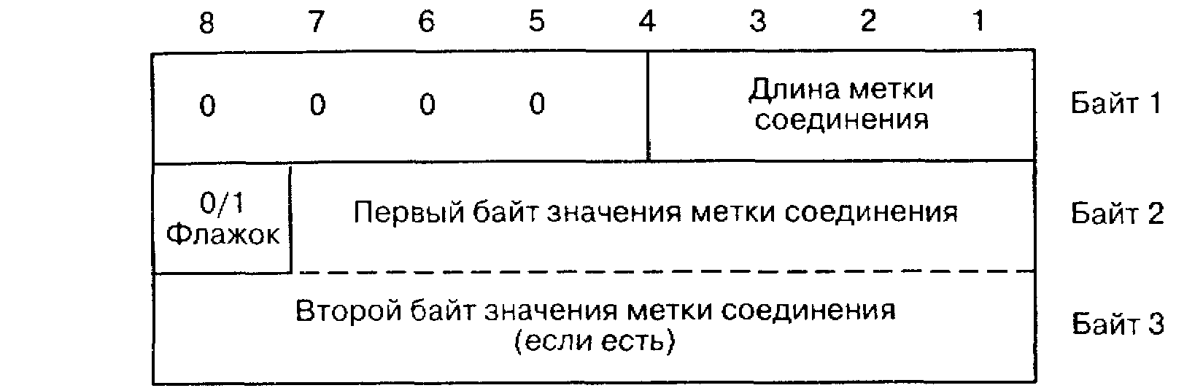
Рис. 4.2. Формат информационного элемента «метка соединения»
Третий информационный элемент — тип сообщения (МТ — message type) — служит для идентификации имени и, следовательно, функции отправляемого сообщения (например, SETUP, DISCONNECT и т.п.). Поле типа сообщения состоит из одного байта, последний бит которого зарезервирован для применения в будущем при увеличении длины поля. Коды типов сообщений приведены в табл. 4.1 [Q.931], а функции сообщений разных типов будут рассмотрены в конце параграфа. Все эти типы образуют пять категорий сообщений:
а сообщения фазы, используемые в процедурах создания соединения. Таково, например, сообщение SETUP, которое посылается пользователем к АТС (или АТС к пользователю) в качестве запроса соединения;
б сообщения, передаваемые в фазе установленного соединения. Таково, например, сообщение USER IN FORMATION, которое может быть отправлено во время разговора/передачи данных для пересылки информации «пользователь-пользователь»;
в сообщения фазы разъединения (разрушения соединения). Таково, например, сообщение DISCONNECT, которое посылается пользователем к АТС (или АТС к пользователю), чтобы инициировать процедуру освобождения ресурсов, занятых в соединении;
г прочие сообщения, например, сообщение INFORMATION, которое может быть отправлено пользователем или АТС для передачи дополнительной к уже предоставленной другими сообщениями информации;
д национальные сообщения с кодом типа сообщения 00000000, обозначающим, что следующее поле является полем типа сообщения, который определен оператором сети.
Таблица 4.1. Коды типов сообщений Q.931
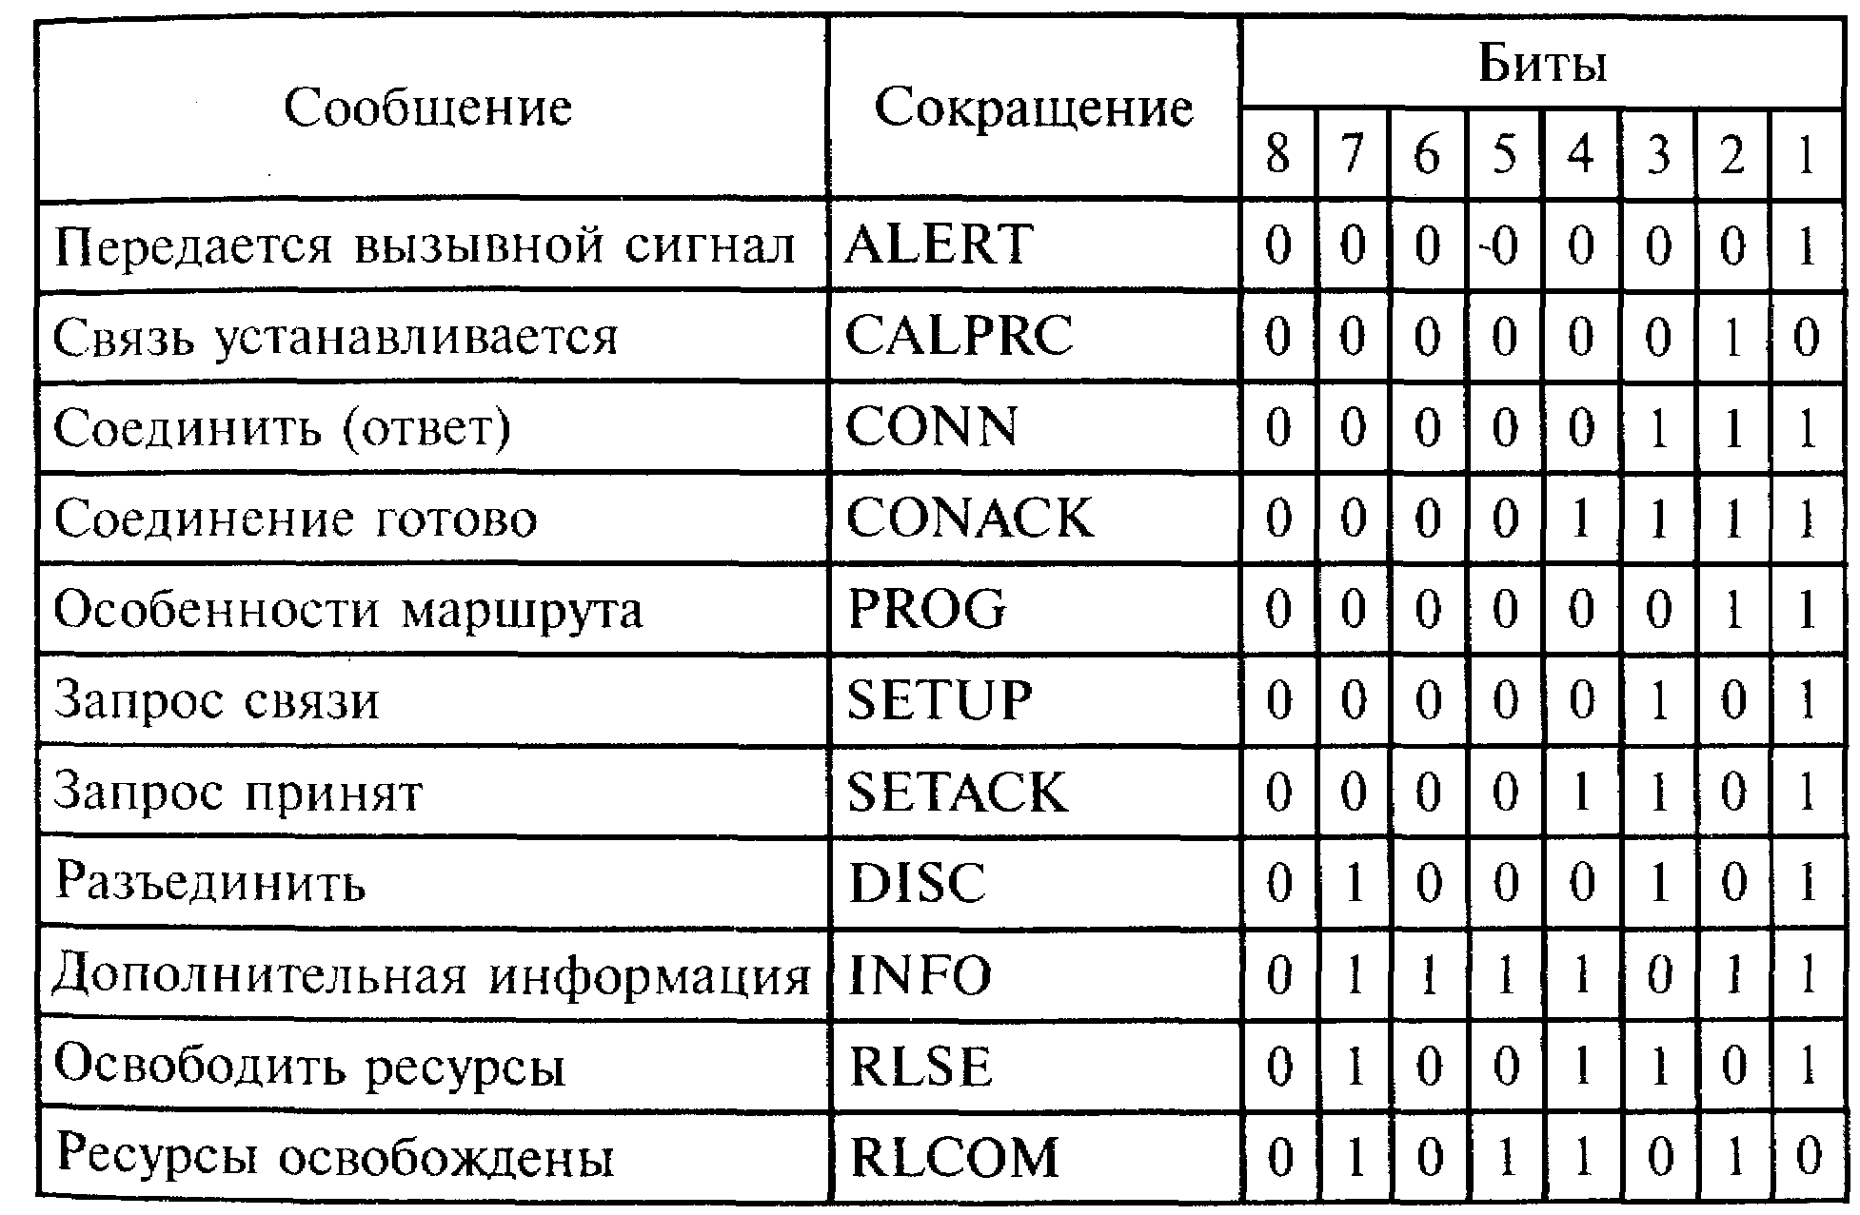
Другие информационные элементы делятся на две категории: однобайтовые и переменной длины более одного байта.
Существует два типа однобайтовых информационных элементов. Тип 1 изображен на рис. 4.3. Значение 1 бита 8 указывает на то, что элемент относится к категории однобайтовых, а биты 5—7 используются в качестве идентификатора элемента. В битах 1—4 кодируется содержимое информационного элемента.
Тип 2 показан на рис. 4.4. Здесь также значение 1 бита 8 указывает на то, что информационный элемент относится к категории однобайтовых.
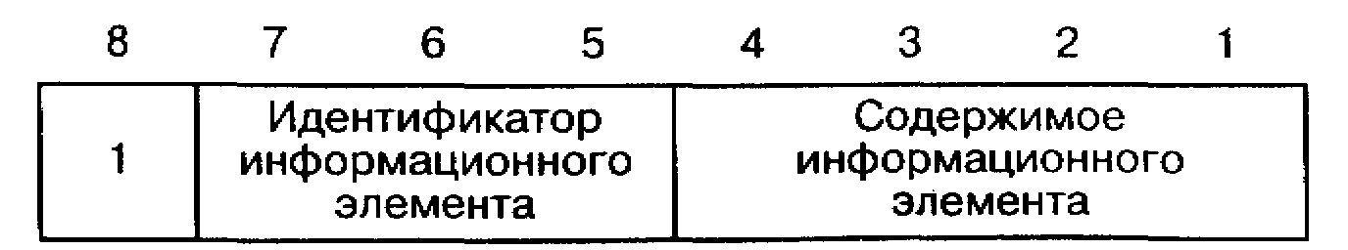
Рис. 4.3. Однобайтовый информационный элемент: тип 1
Оставшаяся часть байта, используется исключительно в качестве идентификатора информационного элемента.
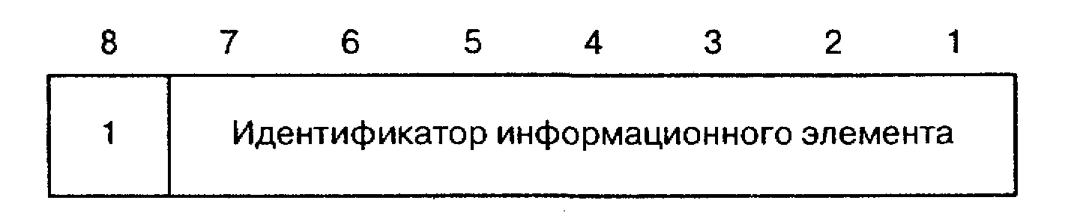
Рис. 4.4. Однобайтовый информационный элемент: тип 2
На рис. 4.5 показана структура информационного элемента переменной длины. Бит 8 первого байта имеет значение 0, отличая эту категорию информационных элементов от однобайтовых информационных элементов. Оставшаяся часть первого байта служит для идентификации информационного элемента. Второй байт определяет длину содержимого информационного элемента, а третий и последующие байты представляют содержимое, которое может размещаться в нескольких полях.
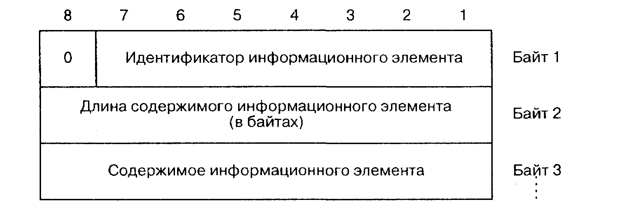
Рис. 4.5. Информационный элемент переменной длины
Ниже рассматриваются основные информационные элементы протокола DSS-1.
Информационный элемент средства доставки информации (bearer capability) описывает характеристики средств доставки, запрашиваемые у сети вызывающим пользователем. Этот информационный элемент посылается также и вызываемой стороне с целью обеспечить согласованную работу терминалов. Например, если на исходящей стороне соединения речевой сигнал преобразуется в цифровую форму с помощью определенного алгоритма кодирования, то, чтобы принимающая сторона была в состоянии декодировать цифровой сигнал правильно и произвести его обратное преобразование в аналоговый сигнал, ей должно быть известно, как сигнал кодировался на передающем конце.
В информационном элементе «средства доставки» содержатся сведения о требованиях к этим средствам:
- вид информации, например, речь, 3.1 Кгц аудио, или 7 Кгц аудио;
- режим переноса информации — коммутация каналов или пакетов;
- пропускная способность канала (64 Кбит/с, 384 Кбит/с);
- стандарт кодирования;
- протокол обработки информации пользователя, уровень 1 (стандарт адаптации скоростей, алгоритм сжатия и т.п.);
- скорость передачи данных терминалом пользователя.
Структура информационного элемента «средства доставки информации» приведена на рис. 4.6.
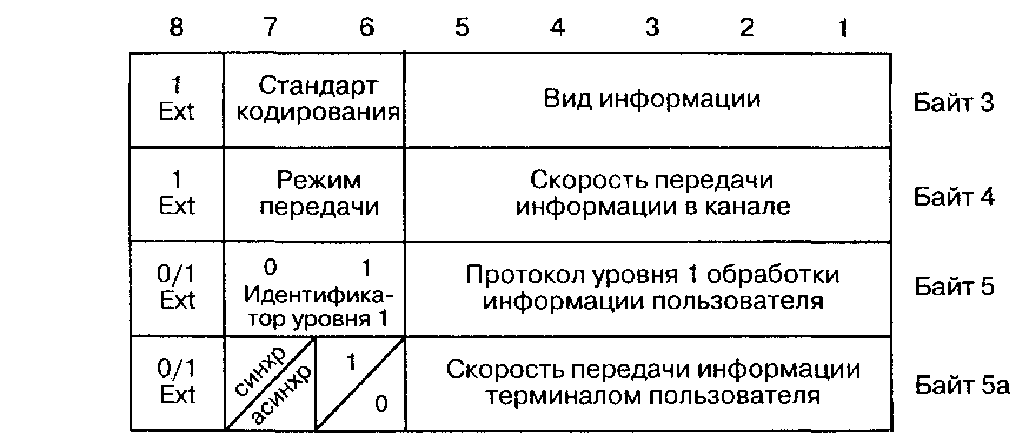
Рис. 4.6. Информационный элемент «средства доставки информации»
Параметр стандарт кодирования (coding standard) присутствует в поле содержимого не только информационного элемента «средства доставки информации», но и некоторых других информационных элементов.
Значения этого параметра:
00 — стандарт ITU-T;
01 -стандарт IOS/IEC
10 - национальный стандарт;
11 — специальный сетевой стандарт.
Параметр вид информации (information transfer capability) принимает одно из следующих значений:
00000 — речь;
01000 — неограниченная цифровая информация;
01001 — ограниченная цифровая информация;
10000 — аудио в полосе 3.1 Кгц.
Параметр режим передачи (transfer mode) кодируется следующим образом:
10 — пакетный режим; 00 — канальный режим.
Параметр скорость передачи информации (information transfer rate) может иметь, в частности, такие значения:
00000 — пакетный режим;
10000 — канальный режим 64 Кбит/с;
10011 — канальный режим 384 Кбит/с.
Параметр протокол обработки информации пользователя уровень 1 (user information layer 1 protocol) может принимать, например, значения:
00001 — адаптация скоростей согласно рекомендациям V.I 10 и Х.ЗО ITU-T;
00010 — кодирование по μ-закону;
00011 — кодирование по А-закону.
Параметр скорость передачи информации терминалом пользователя (user rate) присутствует только тогда, когда предыдущий параметр имеет значение 00001. В этом случае, например, скорости 56 Кбит/с соответствует код 01111.
Параметр синхр/асинхр может принимать значения: 0 — синхронные данные; 1 — асинхронные данные. Параметр соглашение о передаче звуковых сигналов может принимать значения: 0 — передача не возможна; 1 — передача возможна.
Номера вызываемого и вызывающего абонентов (called and calling paf-ty numbers}. Эти информационные элементы содержат сведения о типе номера (международный, междугородный, местный) и о плане нумерации. Наиболее часто используется национальный план нумерации, обычно соответствующий рекомендациям ITU-T E.164 и E.I 63. Могут использоваться и другие планы нумерации, такие как X.I 21 (общий план нумерации, используемый в сетях данных), F.69 (телексный план нумерации) или частный план нумерации ведомственной сети.
Параметр тип номера может иметь значения: 001 — международный номер; 010 — национальный номер; 100 — абонентский (списочный) номер; 011 — номер сетевой службы (оператора).
Возможное значение параметра идентификация плана нумерации: 0001 — план нумерации lSDN/телефонная сеть общего пользования. Каждая цифра номера кодируется как символ семибитового международного алфавита № 5 и занимает один байт.
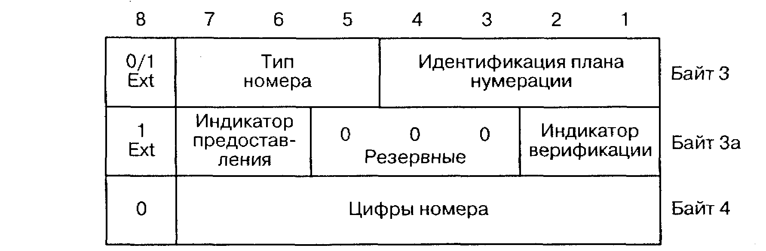
Рис. 4.7. Формат номера вызывающего абонента
Информационный элемент номер вызывающего абонента (рис. 4.7) содержит, кроме того, параметры индикатор предоставления (00 — предоставление [номера вызывающего пользователя] разрешается; 01 — представление ограничено) и индикатор верификации [номера вызывающего пользователя] (00 — дан пользователем, сетью не проверялся, 01 — дан пользователем, проверен сетью, 10 —дан пользователем, проверить не удалось, 11 —дан сетью). Отметим, что верификация номера имеет большое значение в соединениях с терминальным оборудованием пользователя, которое не обслуживается персоналом (компьютеры, устройства факсимильной связи) и используется только для приема вызовов.
Информационный элемент идентификация канала (channel identification) указывает тот канал в интерфейсе, который должен использоваться для связи (рис. 4.8). В данном элементе содержится следующая информация: а) интерфейс BRI или PRI, б) идентифицированный канал является или не является D-каналом, в) идентифицированный канал является В 1-каналом или В2-каналом, г) идентифицированный канал является блоком каналов НО, Н 10, Н 11 и т.д.
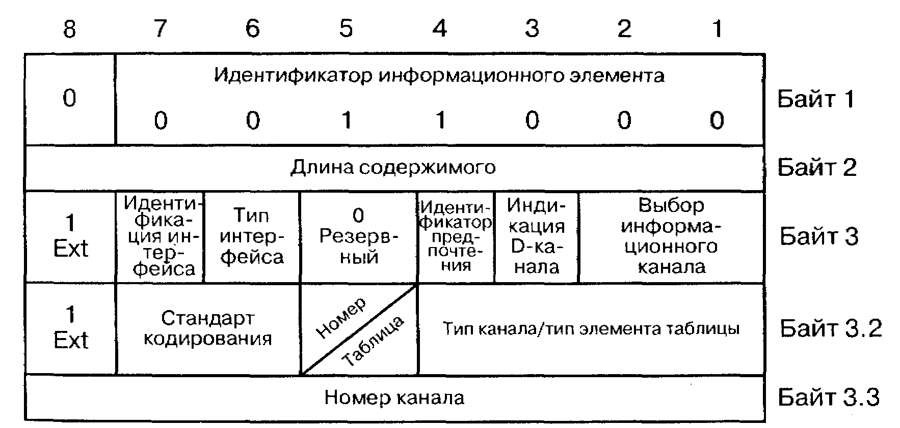
Рис. 4.8. Информационный элемент «идентификация канала»
Параметр идентификация интерфейса определяет способ идентификации интерфейса. Параметр тип интерфейса имеет следующие значения: 0 — базовый доступ и 1 — первичный доступ. Параметр индикатор предпочтения имеет значения: 0 — предпочтение указанному каналу, 1 — приемлем только указанный канал. Параметр выбор информационного канала идентифицирует В-канал в базовом доступе: 01 - В 1-канал, 10-В2-канал, 11 -любой канал. Параметр стандарт кодирования имеет значения: 00 — кодирование МККТТ, 01 — стандарт ISO, 10 — национальный стандарт. Параметр номер канала идентифицирует В-канал в первичном доступе. Параметр номер/таблица определяет идентификацию В-канала и имеет значения: 0 — идентифицируется номером в следующем байте; 1 — идентифицируется таблицей в следующих байтах.
Информационный элемент отображение (display) содержит символы ASCII/IA5, которые посылаются пользователю для отображения на экране терминала.
Информационный элемент совместимость в верхних у ровнях (high layer compatibility} используется для проверки совместимости терминалов пользователей в верхних уровнях модели взаимодействия открытых систем (модели OSI). Проверка совместимости выполняется на стороне вызывающего пользователя и/или на стороне вызываемого пользователя. Код в этом информационном элементе идентифицирует услугу предоставления связи (teleservice), примерами являются телефонная и факсимильная связь, услуги обработки сообщений Х.400 или видеотекст. Формат информационного элемента приведен на рис. 4.9. Идентификация характеристик верхних уровней кодируется следующим образом: 0000001 — телефония;
0000100 — 2/3 группа устройств факсимильной связи; 0110001 — телетекст! 10101—телекс.
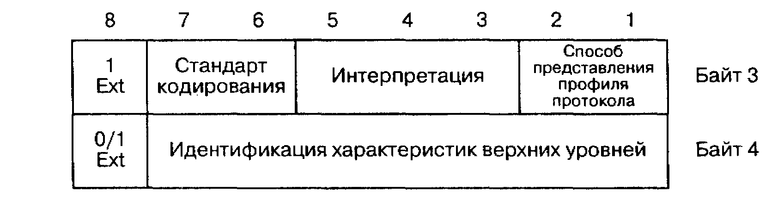
Рис. 4.9. Формат информационного элемента «совместимость в верхних уровнях»
Информационный элемент услуга клавиатуры (key pad facility) несет в себе символы ASCII/IA5, которые вводятся через клавиатуру терминала. Он может поддерживать операцию, при которой пользователь запрашивает услугу сети путем введения этого информационного элемента в сообщение INFORMATION. Сеть отвечает сообщением INFORMATION с информационным элементом «display» или «signal». Пользователь может затем вводить дальнейшую информацию. Такого рода услуга может быть использована, например, для запроса второго соединения во время удержания первого соединения.
Информационный элемент совместимость в нижних уровнях (low layer compatibility) используется с той же целью, что и информационный элемент совместимости в верхних уровнях, однако его содержимое анализируется не только вызываемой и вызывающей сторонами, но также и сетью (для проверки соответствия предоставляемым средствам доставки информации).
Состояние соединения (call state) — данный информационный элемент содержит сведения о текущем состоянии процесса управления соединением, как на стороне пользователя, так и на сетевой стороне.
Причина (cause) — данный информационный элемент используется для передачи информации о причинах и источниках некоторых сообщений и для передачи диагностической информации.
Прогресс-индикатор (progress indicator) — данный информационный элемент используется для уведомления об изменениях характеристик соединения, происходящих по мере его продвижения по выбранному маршруту, и о местах, где происходят эти изменения (например, транзит через другие сети, изменение системы сигнализации). Формат «прогресс-индикатора» представлен на рис. 4.10.
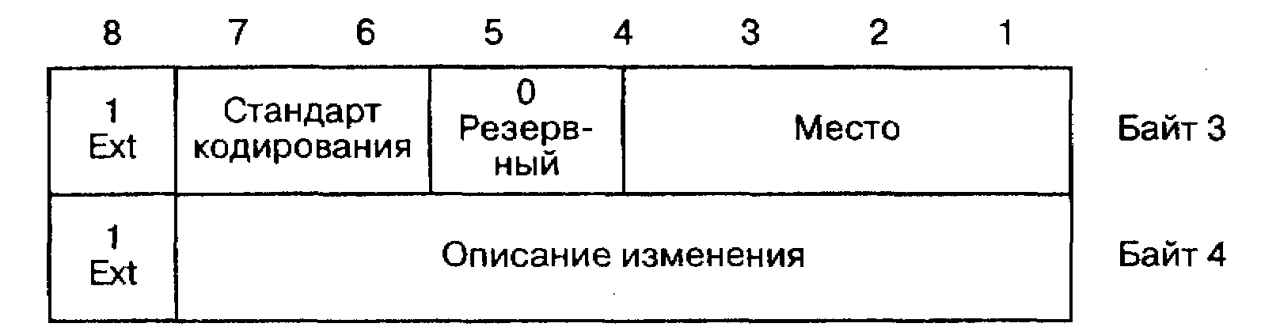
Рис. 4.10. Формат «прогресс-индикатора»
Параметр описание изменения может принимать одно из следующих значений:
0000001 — соединение проходит не только через ISDN;
0000010 — вызываемое оборудование не относится к ISDN;
0000011 — вызывающее оборудование не относится к ISDN;
0001000 — возможна передача по В-каналу акустических сигналов.
Информационный элемент дополнительные данные (more data) передается в сообщении USER INFORMATION и указывает на то, что за этим сообщением последует еще одно сообщение USER INFORMATION. Этот информационный элемент сетью не анализируется.
Рассмотрим теперь понятие подмножество кодов. Формат информационного элемента переменной длины предусматривает семь битов для идентификатора информационного элемента. Таким образом, в этой категории может быть идентифицировано до 128 различных информационных элементов. Число битов, выделенных для этой цели в однобайтовом информационном элементе, зависит от его типа: 3 бита выделены в типе 1 и 7 битов — в типе 2. Таким образом, в этой категории могут быть идентифицированы, по крайней мере, 8 различных информационных элементов. Комбинируя две категории, возможно идентифицировать до 136 информационных элементов, хотя на практике это число сокращается до 133, т.к. некоторые значения резервируются. Группа из 133 идентификаторов информационных элементов и именуется подмножеством кодов.
Количество информационных элементов, идентифицируемых в пределах сообщения, может быть увеличено за счет образования нескольких подмножеств кодов. Тогда один и тот же код может определять один информационный элемент в одном подмножестве кодов и другой информационный элемент — в другом подмножестве. Этот принцип иллюстрируется примером на рис.4.6 [98]. Идентификатор информационного элемента в подмножестве кодов О, кодируемый 1101100, обозначает элемент «номер вызывающего абонента». Такой же код, 1101100, может быть использован в другом подмножестве кодов (подмножество 5 на рис. 4.11) для идентификации совершенно другого информационного элемента. В данном примере код 1101100 используется для идентификации информационного элемента «время», указывающего время посылки сообщения. Такой же код может быть использован снова в других подмножествах кодов для идентификации других информационных элементов.
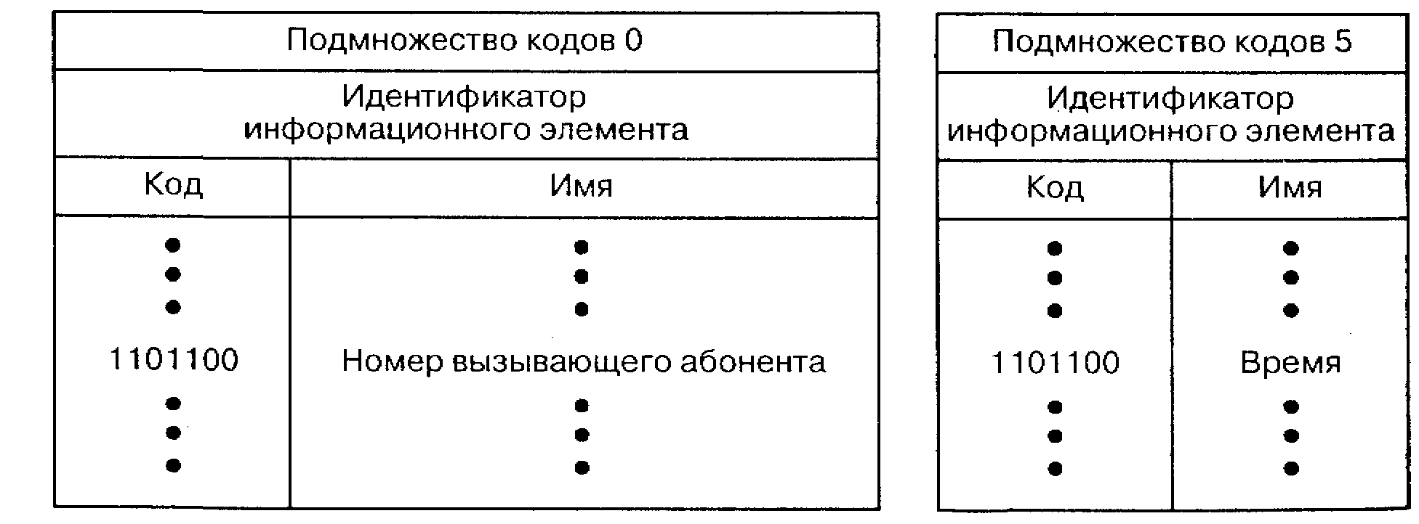
Рис. 4.11. Многократное использование кодов идентификатора информационного элемента
Для того, чтобы такой метод многократного использования кодов работал, необходимо, чтобы каждая сторона, отправляющая или принимающая сообщение, абсолютно точно знала, какое именно подмножество кодов применяется. Это относится и к оборудованию пользователя, и к оборудованию сети.
В протоколе DSS-1 принят следующий метод. Подмножество кодов 0 определяется в качестве начального подмножества. Если какое-либо оборудование нуждается в использовании информационного элемента, идентифицируемого кодом из другого подмножества (например, из подмножества 5), это достигается путем передачи однобайтового информационного элемента типа 1, именуемого shift (сдвиг), который показан на рис. 4.12. Бит 8 кодируется «I» для индикации однобайтового информационного элемента. Биты 5—7 являются идентификатором информационного элемента «сдвиг» и кодируются 001 для указания на переход от текущего подмножества кодов к новому подмножеству, номер которого указывается в битах 1-3.
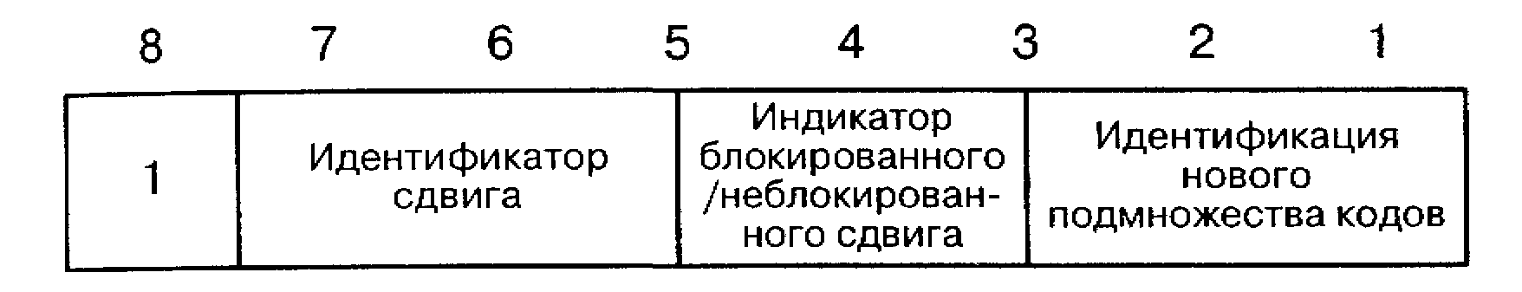
Рис. 4.12. Информационный элемент сдвига
Бит 4 указывает, распространяется ли запрошенный сдвиг на всю оставшуюся часть сообщения (процедура блокированного сдвига) или на один информационный элемент (процедура неблокированного сдвига). В процедуре блокированного сдвига новый номер подмножества кодов применяется ко всей оставшейся части сообщения или пока не поступит запрос на дальнейший сдвиг. В процедуре неблокированного сдвига новый номер подмножества кодов применяется только для идентификации следующего за элементом «сдвиг» информационного элемента, после чего автоматически происходит возврат к подмножеству кодов 0.
Рекомендациями ITU-T в дополнение к подмножеству кодов 0 идентифицированы еще три подмножества кодов. Подмножество 5 резервируется для национального использования, что дает операторам сети возможность применять системы кодирования, которые не являются частью международной спецификации. Подмножество 6 резервируется для местных сетей, а подмножество 7 — для пользовательской информации, то есть для идентификации информационных элементов, специфицируемых пользователем.
Переход от одного подмножества кодов к другому подразумевает использование одной из двух процедур, которые аналогичны процедурам переключения регистра на клавиатуре для перехода от прописных букв к строчным. Первая процедура, аналогичная процедуре фиксирующегося переключения регистра, предусматривает включение в состав информационного элемента сдвига однобитового индикатора, который указывает, что все следующие информационные элементы данного сообщения закодированы в соответствии с новым подмножеством кодов, заданным в этом информационном элементе сдвига. Протокол управления соединениями интерпретирует информационные элементы сообщения в соответствии с новым подмножеством кодов до тех пор, пока не будет обнаружен другой информационный элемент сдвига, определяющий переход к другому подмножеству кодов. Действие первой процедуры состоит в том, чтобы использование кодов из нового подмножества было долговременным, вплоть до назначения другого подмножества или до конца сообщения.
Альтернативная процедура, аналогичная процедуре переключения регистра без фиксации, тоже использует однобайтовый информационный элемент сдвига, но с другим значением индикатора. Это значение индикатора предписывает использование нового подмножества кодов для интерпретации только информационного элемента, следующего сразу за элементом «сдвиг», после чего остальные элементы сообщения интерпретируются в соответствии с исходным подмножеством кодов до конца сообщения или пока в нем не будет обнаружен другой информационный элемент «сдвиг».
В заключение данного параграфа приведем пояснения, обещанные ранее при описании табл. 4.1. С этой целью целесообразно ввести табл. 4.2, содержащую своего рода классификацию сообщений уровня 3 протокола DSS-1. В дополнение к этой классификации сообщения Q.931 можно различать по их направлению и области их действия. Сообщения в направлении сеть—пользователь передаются от оконечной АТС к терминальному оборудованию ТЕ, а сообщения пользователь—сеть — в противоположном направлении.
По критерию области действия сообщения подразделяются на локальные и глобальные. Локальное сообщение имеет значение только для ТЕ, который передает или принимает это сообщение, и для его оконечной АТС. Глобальное сообщение — это сообщение, которое передается от ТЕ через сеть и имеет значение для АТС и удаленного терминального оборудования.
Представленные ниже описания сообщений Q.931 приведены в алфавитном порядке и будут дополнены примерами и описаниями процедур в нижеследующих параграфах.
ALERTING. Это глобальное сообщение говорит о том, что вызываемый терминал свободен и его владельцу передается вызывной сигнал. Сообщение посылается от вызываемого ТЕ.
Таблица 4.2. Сообщения сетевого уровня
Сообщения  установления  Соединения | ALERTING | Передается вызывной сигнал
Сообщения  установления  Соединения | CALL PROCEEDING | Соединение устанавливается
Сообщения  установления  Соединения | CONNECT | Соединить (ответ)
Сообщения  установления  Соединения | CONNECT ACKNOWLEDGE | Подтверждение ответа
Сообщения  установления  Соединения | PROGRESS | Особенности маршрута
Сообщения  установления  Соединения | SETUP | Запрос соединения
Сообщения  установления  Соединения | SETUP ACKNOWLEDGE | Запрос принят
Сообщения  разрушения  соединения | DISCONNECT | Разъединить
Сообщения  разрушения  соединения | RELEASE | Освободить ресурсы
Сообщения  разрушения  соединения | RELEASE COMPLETE | Ресурсы освобождены
Сообщения  разрушения  соединения | RESTART | Рестарт
Сообщения  разрушения  соединения | RESTART ACKNOWLEDGE | Подтверждение рестарта
Сообщения сопровож-  дения  соединения | RESUME | Возобновление соединения
Сообщения сопровож-  дения  соединения | RESUME ACKNOWLEDGE | Подтверждение возобновления соединения
Сообщения сопровож-  дения  соединения | RESUME REJECT | Отказ возобновления соединения
Сообщения сопровож-  дения  соединения | SUSPEND | Прерывание соединения
Сообщения сопровож-  дения  соединения | SUSPEND ACKNOWLEDGE | Подтверждение прерывания соединения
Сообщения сопровож-  дения  соединения | SUSPEND REJECT | Отказ прерывания соединения
Сообщения сопровож-  дения  соединения | USER INFORMATON | Информация пользователя
Прочие сообщения | CONGESTION CONTROL | Управление при перегрузке
Прочие сообщения | FACILITY | Дополнительная услуга
Прочие сообщения | INFORMATION | Информация
Прочие сообщения | STATUS | Статус
Прочие сообщения | STATUS ENQUIRY | Запрос статуса
Прочие сообщения | NOTIFY | Уведомление

CALL_PROCEEDING. Это локальное сообщение, передаваемое от сети к вызывающему пользователю или от вызываемого пользователя к сети. Оно подтверждает прием сообщения SETUP и указывает, что вся информация, необходимая для установления соединения, получена, соединение устанавливается, и любая другая информация о соединении не будет приниматься.
CONNECT. Это глобальное сообщение, передаваемое от вызываемого пользователя к сети и от сети к вызывающему пользователю. Оно указывает, что вызываемый пользователь ответил на вызов и необходимо активизировать соединение, подготовленное для связи с вызывающим пользователем. Сообщение эквивалентно сообщению ANSWER в подсистеме ISUP системы ОКС-7. В табл. 4.3 приводится пример формата сообщения CONNECT (М — обязателен, О — нет).
CONNECT_ACKNOWLEDGE. Это локальное сообщение посылается в ответ на сообщение CONNECT.
CONGESTION_CONTROL. Это сообщение используется для управления потоком сообщений USER_IN FORMATION.
Таблица 4.3. Пример сообщения CONNECT
Информационный  элемент | Обязателен. | Длина  (байт) | Описание
Дискриминатор протокола | М | 1
Метка соединения | М | ≥2
Тип сообщения | М | 1
Идентификатор  канала | О | ≥2 | Идентифицирует тот канал в интерфейсе, к которому относится сообщение. Обязателен, если сообщение CONNECT является первой реакцией на сообщение SETUP
Прогресс-индикатор | О | 2-4 | Как для сообщения SETUP
Отображение | О | 2-82 | Как для сообщения SETUP
«Пользователь-пользователь» | О | 2-131 | Используется для передачи информации "пользователь-пользователь", но только для соединений в режиме коммутации каналов

DISCONNECT. Это глобальное сообщение посылается, когда какой-либо пользователь (вызывавший или вызванный) кладет трубку. Оно указывает на то, что соединение должно быть разрушено, а соответствующие ресурсы должны быть освобождены. Пример формата сообщения приводится в табл. 4.4.
FACILITY. Это сообщение используется для обращения к дополнительным услугам.
INFORMATION. Это глобальное сообщение посылается либо пользователем, либо сетью для передачи информации о соедине нии. Например, сообщение может быть передано станцией, если ей требуется передать дополнительную информацию о соединении другой станции или дать указание пользовательскому ТЕ генерировать тональный сигнал («Занято», КПВ и т.д.). Оно может быть передано вызывающим пользователем, когда он вводит номер с клавиатуры своего терминала и эта информация поступает к сети в режиме с перекрытием (overlap).
NOTIFY. Это сообщение передается сетью или пользователем Для доставки информации относительно соединения, связанной с использованием дополнительных услуг.
Таблица 4.4. Пример сообщения DISCONNECT
Информационный элемент | Обязателен. | Длина (байт) | Описание
Дискриминатор протокола | М | 1
Метка соединения | М | ≥2
Тип сообщения | М | 1
Причина (cause) | М | 4-32 | Содержит сведения о причине разъединения и об инициаторе сообщения (пользователь или сеть)
Отображение (display) | O | 2-82 | Как для сообщения SETUP
«Пользователь-пользователь» | O | 2-131 | Служит для передачи информации "пользователь-пользователь" для соединения в режиме с коммутацией каналов, а в некоторых случаях - в режиме с передачей пакетных данных
RELEASE. Это локальное сообщение, подтверждающее получение сообщения DISCONNECT Посылается сетью или пользователем для уведомления о том, что оборудование, посылающее сообщение, освободило канал, использовавшийся в соединении. Сообщение информирует принимающее его оборудование о том, что оно тоже должно освободить канал. Сообщение RELEASE также предназначено для того, чтобы освободить и сделать доступными номера меток соединения и другие ресурсы, использовавшиеся в соединении.
RELEASE_COMPLETE. Это локальное сообщение, подтверждающее прием сообщения RELEASE, указывает на то, что оборудование, посылающее сообщение, освободило ресурсы, связанные с соединением, и уничтожило метку соединения. Комбинация сообщений RELEASE и RELEASE_COMPLETE означает, что все ресурсы, использовавшиеся в соединении, освобождены и что метка этого соединения более не действительна.
RESTART. Это сообщение посылается пользователем или сетью, чтобы вернуть в исходное состояние канал (каналы) или интерфейс (интерфейсы), указанные в соответствующем информационном элементе.
RESTART_ACKNOWLEDGE. Это сообщение подтверждает прием сообщения RESTART.
RESUME. Это сообщение используется как запрос возобновить соединение, прерванное с помощью сообщения SUSPEND.
RESUME_ACKNOWLEDGE. Это сообщение посылается сетью в ответ на сообщение RESUME и подтверждает прием запроса возобновления прерванного соединения.
RESUME_REJECT. Это сообщение посылается сетью, если она не может выполнить запрос возобновления прерванного соединения.
SETUP. Глобальное сообщение SETUP используется для запроса установления соединения. Оно инициирует процедуры установления соединения и содержит в себе больше информационных элементов, чем любое другое сообщение Q.931. Сообщение аналогично начальному адресному сообщению в (IAM) подсистеме ISUP . системы ОКС-7 (глава 10 тома 1). При управлении соединением в режиме коммутации каналов сообщение SETUP содержит информационные элементы совместимости, которые используются для обеспечения возможности связи между терминалами вызывающего и вызываемого пользователей. Так, вызывающий пользователь, запрашивающий услугу телефонной связи, не должен быть соединен с оконечным оборудованием вызываемого пользователя, предназначенным для передачи данных. Пример формата сообщения SETUP приводится в табл. 4.5. Содержание столбца, указывающего на то, является ли информационный элемент обязательным или необязательным, требует комментария. Автор хотел бы порекомендовать относиться с осторожностью к приводимому здесь и в других аналогичных таблицах строгому разделению информационных элементов по этому признаку, так как разные версии протокола DSS-1 отличаются друг от друга, в частности, тем, что предусматривают различные перечни обязательных информационных элементов. Читатель должен каждый раз обращать внимание на то, какие информационные элементы приняты в качестве обязательных поставщиком оборудования.

SETUP_ACKNOWLEDGE. Это локальное сообщение от сети к вызывающему пользователю. Оно указывает, что запрос соединения принят и обрабатывается, но для установления соединения может понадобиться дополнительная информация. Получатель сообщения SETUP_ACKNOWLEDGE должен послать дополнительную информацию в сообщении INFORMATION.
STATUS. Это сообщение посылается в ответ на сообщение STATUS_ENQUIRY. Оно также может быть послано при обнаружении некоторых ошибок, например, при приеме непредвиденного или нераспознаваемого сообщения.
STATUS_ENQUIRY. Это сообщение посылается как пользователем, так и сетью для запроса сведений о статусе процесса управления коммутируемой связью. Чтобы предоставить разработчикам возможность расширить область применения сообщений, связанных со статусом процесса, предусмотрено, что сообщения STATUS_ENQUIRY и STATUS могут быть достаточно гибкими.
SUSPEND, SUSPEND_ACKNOWLEDGEu SUSPEND_RE-JECT. Эти сообщения управляют прерыванием соединения. Сообщение SUSPEND посылается пользователем в сторону сети, чтобы сделать запрос прерывания соединения. Сообщение SUSPEND _АС-KNOW-LEDGE подтверждает прием сетью сообщения SUSPEND; оно также указывает на исполнение запроса прерывания соединения. Сообщение SUSPEND_REJECT подтверждает прием сетью сообщения SUSPEND, но указывает на то, что сеть не прерывает соединения.
Таблица 4.5. Пример сообщения SETUP
Информационный  элемент | Обязателен. | Длина (байт) | Описание
Дискриминатор протокола (protocol discriminator) | М | 1
Метка соединения (call reference) | м | ≥2
Тип сообщения (message type) | М | 1
Средства доставки информации (bearer capability) | М | 4-13 | Определяет требования к услугам доставки информации, поддерживающим запрашиваемый тип соединения
Идентификатор канала (channel identification) | О | ≥2 | Идентифицирует тот канал в интерфейсе, к которому относится сообщение. Обязателен в направлении "сеть-пользователь"
Прогресс-индикатор (progress indicator) | О | 2-4 | Используется для указания на изменения характеристик соединения вдоль маршрута
Отображение (display) | О | 2-82 | Предоставляет информацию, которая может быть отображена на терминале пользователя
Номер вызывающего абонента (calling party number) | О | ≥2 | Дает адрес вызывающего пользователя
Номер вызываемого абонента (called party number) | О | ≥2 | Дает адрес вызываемого пользователя
Пользователь-пользователь (user-user) | О | 2-131 | Используется для передачи информации "пользователь-пользователь"
Совместимость на нижних уровнях (low layer compatibility) | О | 2-16 | Используется для контроля совместимости терминального оборудования
Совместимость на верхних уровнях (high layer compatibility) | О | 2-4 | вызывающего и вызываемого пользователей
USER_1NFORMATION. Это сообщение отличается от сообщения INFORMATION, описанного ранее, содержащимися в нем параметрами. Существенным является наличие поля «пользователь—пользователь», которое отсутствует в сообщении INFORMATION.

4.3. ПРОЦЕДУРЫ ОБРАБОТКИ БАЗОВОГО ВЫЗОВА
Процедуры управления базовыми соединениями с коммутацией каналов предполагают, что между вызывающим пользователем и исходящей АТС (или между входящей АТС и вызываемым пользователем) уже имеется соединение уровня 2. Как отмечалось в главе 3, сообщения Q.931 передаются между уровнями 3 и 2 в примитивах DL-DATA-REQUEST и DL-DATA-INDICATION, которые предусматривают перенос сообщений в нумеруемых кадрах I.
Процедуры различаются в зависимости от того, имеет ли вызываемый пользователь несколько однотипных терминалов или единственный терминал. Если терминалов несколько и неважно, какой из них ответит на вызов, используется вещательный режим работы уровня звена данных, описанный в предыдущей главе. Если входящая АТС определяет, что существует всего один терминал или из нескольких однотипных нужен один определенный терминал и известен его идентификатор, используется режим «точка—точка». Процедуры также различаются в зависимости от того, какой способ передачи адресной информации — блочный (en-bloc) или с перекрытием (overlap) — принят вызывающим пользователем.
На рис. 4.13 показан пример управления базовым соединением по протоколу Q.931. В этом соединении участвуют два пользователя — вызывающий (с терминалом ТЕ-А) и вызываемый (с терминалом ТЕ-Б).
Пользователь, инициирующий вызов, снимает трубку, что побуждает ТЕ-А послать сообщение SETUP с назначенной этим ТЕ меткой соединения. Сообщение SETUP включает в себя также информационные элементы, которые информируют сеть о требуемых характеристиках средств доставки информации, что подробно обсуждалось в предыдущем параграфе. Для рассматриваемого примера параметр «вид информации» имеет значение 00000 (речь), параметр «режим переноса» кодируется как 00 (канальный режим), а параметр «скорость передачи» имеет значение 10000 (канальный режим 64 Кбит/с). В некоторых случаях ТЕ-А может указывать в сообщении SETUP, какой В-канал он предпочитает использовать. Определив, что сеть может поддержать запрашиваемое соединение, исходящая АТС возвращает ТЕ-А сообщение SETUP_ACK-NOWLEDGE, содержащее идентификацию В-канала, который будет использоваться в соединении. Сообщение SETUP_ACK-NOWLEDGE указывает также на необходимость дальнейшей информации для установления соединения в сети, в первую очередь — информации о номере вызываемого пользователя ТЕ-Б. Прием SETU P_AC KNOWLEDGE инициирует посылку вызывающему пользователю акустического сигнала «Ответ станции», который может генерироваться либо в терминале, либо в исходящей АТС, передающей этот сигнал пользователю по выбранному В-каналу.
Серия сообщений INFORMATION, несущих набираемые вызывающим пользователем цифры, составляет телефонный номер вызываемого пользователя. После приема последней цифры исходящая АТС отвечает вызывающему пользователю сообщением CALL_PROCEEDING и начинает устанавливать соединение через сеть к АТС вызываемого абонента. Такой способ передачи цифр номера называется передачей с перекрытием (overlap).
Возможен и другой вариант, связанный с наличием в ТЕ-А средств накопления набираемых цифр и/или средств хранения заранее запрограммированного номера, когда все цифры номера передаются в одном блоке в сообщении SETUP. В этом случае исходящая АТС сразу подтверждает сообщение SETUP сообщением CALL_PROCEEDING. Такая передача цифр номера называется блочной передачей (en-bloc).
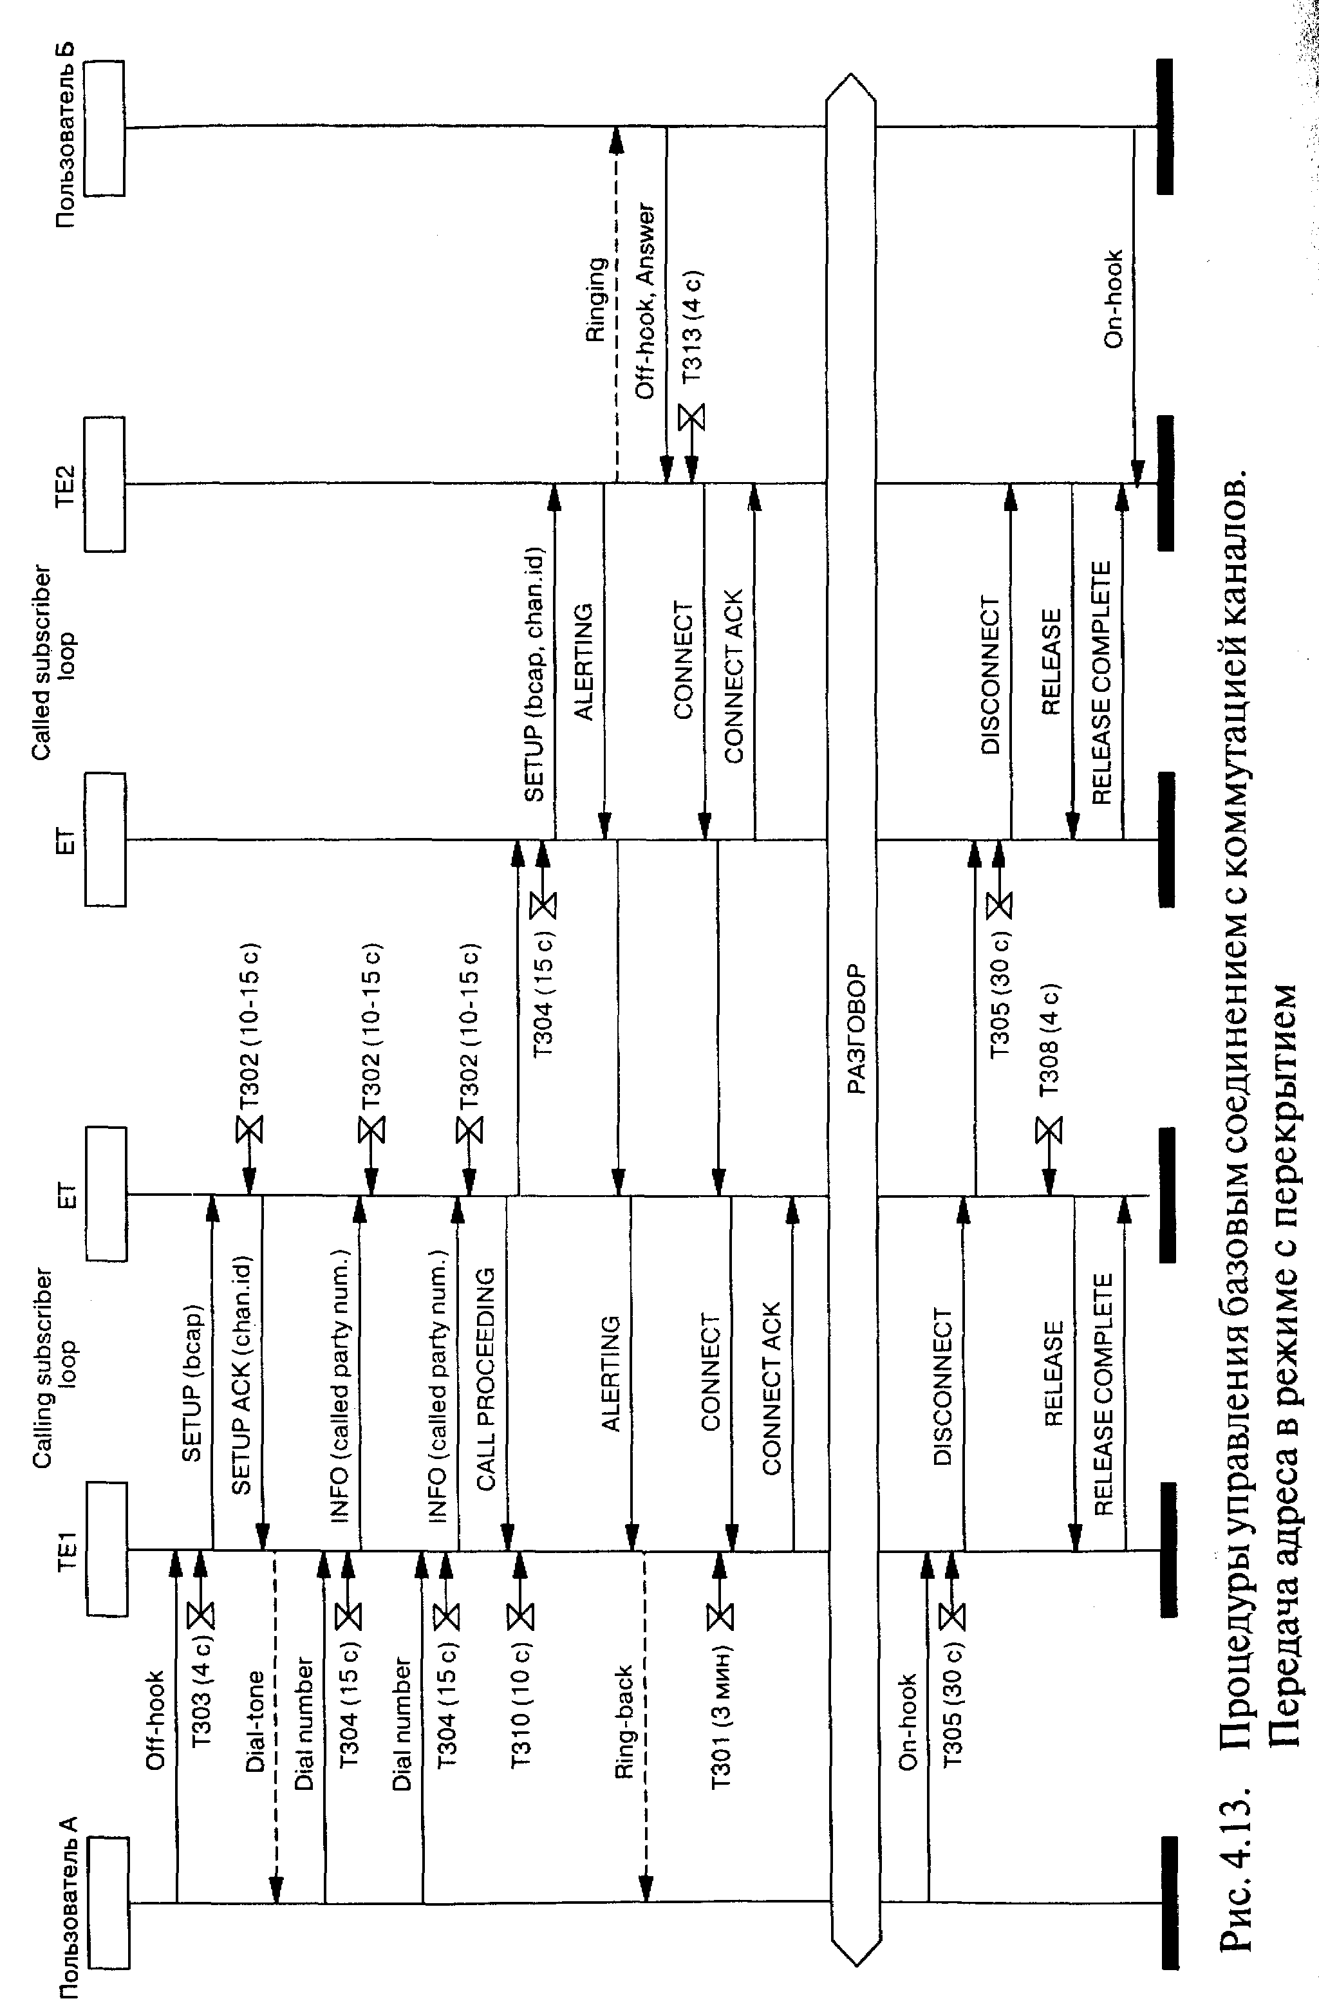
При получении информации о вызываемом номере входящая АТС анализирует эту информацию, чтобы определить, кого вызывают и какие услуги запрашиваются. Если линия вызываемого пользователя свободна, по D-каналу посылается сообщение SETUP. В рассматриваемом примере уровень звена работает в режиме «точка—точка». Сообщение SETUP содержит метку соединения, назначенную входящей АТС, и информацию проверки совместимости, предоставленную вызывающим пользователем и анализируемую в ТЕ-Б. Если совместимость отсутствует, соединение не создается, а ТЕ-Б передает сообщение RELEASE_COMPLETE с информационным элементом «причина», имеющим значение «несовместимые терминалы». Если совместимость достигнута, процесс управления соединением продолжается.
Сообщение SETUP, направляемое вызываемому пользователю, также включает в себя идентификатор канала В, который предлагается для использования в соединении. Если возможно, пользовательский терминал выбирает для связи идентифицированный канал. Если это невозможно, пользовательский терминал выбирает другой канал В и информирует об этом входящую АТС в первом же ответе на сообщение SETUP, то есть в сообщении CALL_PROCEED1NG, CONNECT или ALERTING.
Следующий этап установления соединения зависит от типа вызываемого терминала. Некоторые терминалы автоматически отвечают на входящий вызов без ручного вмешательства (например, некоторые терминалы данных). Другие терминалы требуют ручного вмешательства, например, ожидают, когда пользователь поднимет телефонную трубку Именно терминал с неавтоматическим ответом и рассматривается в данном примере.
Вызываемый терминал отвечает на сообщение SETUP сообщением ALERTING, указывающим на то, что вызываемый пользователь извещается о входящем вызове. Это сообщение эквивалентно сигналу «Контроль посылки вызова» в телефонии, который уведомляет вызывающего абонента о передаче сигнала вызова вызываемому абоненту. Входящая АТС передает соответствующую информацию к исходящей АТС, а та отправляет сообщение ALERTING вызывающему пользователю. Когда вызываемый пользователь отвечает на вызов, например, снимает телефонную трубку, от его терминала к входящей АТС посылается сообщение CONNECT. После приема сообщения CONNECT исходящей АТС прекращается передача сигнала контроля посылки вызова (КПВ) вызывающему пользователю и устанавливается его связь с вызываемым пользователем. Для завершения процедуры установления соединения сообщения CONNECT подтверждаются сообщениями CONNECT_ACKNOWLEDG E.
У терминала с автоматическим ответом скорость реакции на входящий вызов обычно намного больше, чем у терминала с неавтоматическим ответом. В связи с этим при вызове терминала с автоматическим ответом сообщение ALERTING может не передаваться. Реакцией терминала с автоматическим ответом на сообщение SETUP является сообщение CONNECT или необязательное сообщение CALL_PROCEEDING.
Когда разговор закончился, положить трубку первым может любой из пользователей. В данном примере первым кладет трубку вызывавший пользователь. Разъединение инициируется сообщением D1SCON NECT от ТЕ-А, которое при приеме на исходящей АТС указывает на необходимость отключения В-канала от сетевого канала и освобождения сетевого канала. Исходящая АТС посылает сообщение RELEASE терминалу, в результате чего В-канал и метка соединения освобождаются и этим самым становятся доступными для будущих соединений. Завершение данного этапа на исходящей стороне подтверждается передачей от терминала вызывавшего пользователя к исходящей АТС сообщения RELEASE_COMPLETE.
Сообщение о разъединении одновременно передается через сеть к входящей АТС и к терминальному оборудованию вызванного пользователя. Терминал отвечает сообщением RELEASE, которое затем подтверждается сообщением RELEASE_COMPLETE от входящей АТС. В результате ресурсы, которые были задействованы в соединении, освобождаются и становятся доступными для использования в других соединениях.
В спецификациях процедур управления базовым соединением и на рис. 4.13 используются следующие таймеры сетевого уровня:
- таймер Т302 — используется только при передаче адресной информации в режиме с перекрытием. Таймер запускается при приеме сообщения SETUP_ACKNOWLEDGE, перезапускается при передаче каждого сообщения INFORMATION; останавливается при индикации достаточной адресной информации для маршрутизации вызова (при приеме сообщений CALL_PROCEEDING, ALERTING или CONNECT);
Т302=15с;
- таймер ТЗОЗ — интервал между посылкой SETUP и приемом ALERT, CONNECT, CALL_PROCEEDING, SETUP_ACK-NOWLEDGE или RELEASE_COMPLETE;
T303=4 c;
- таймер Т304 — интервал между приемом SETUP_ACKNOW-LEDGE или посылкой сообщения INFORMATION (при передаче адресной информации в режиме с перекрытием) и приемом сообщения ALERT, CONNECT или CALL_PROCE-EDING;
T304-15c;
- таймер ТЗОЗ — интервал между посылкой сообщения DISCONNECT и приемом сообщения RELEASE или DISCONNECT;
Т305=30 с;
- таймер Т308 - интервал между посылкой сообщения RELEASE и приемом сообщения RELEASE_COMPLETE или RELEASE;
T308=4 с;
- таймер Т310 — интервал между приемом сообщения CALL_PROCEEDING и приемом одного из сообщений ALERT, CONNECT, PROGRESS или DISCONNECT;
Т310>40с;
- таймер Т313 — выдержка времени между посылкой сообщения CONNECT и приемом сообщения CONNECT_ACK-NOWLEDGE;
T313=4c.
Процедуры, применяемые при использовании на вызываемой стороне вещательного режима, аналогичны процедурам для режима «точка—точка» на рис. 4.13. Различия, описываемые ниже, обусловлены тем, что на входящее сообщение SETUP реагируют сразу несколько терминалов. Каждый терминал проверяет информацию о совместимости, доставленную в сообщении SETUP. Если обнаруживается несовместимость, терминал может или игнорировать сообщение SETUP и не предпринимать дальнейших действий, или отправить сообщение RELEASE COMPLETE с информационным элементом «причина», указывающим на несовместимость с терминалом вызывающего пользователя. Если же терминал определяет совместимость с терминалом вызывающего пользователя, он передает к входящей АТС сообщение CALL_PRO-CEEDING, сообщение ALERTING и/или сообщение CONNECT, как описано выше в этом параграфе. Входящая АТС вынуждена в этом случае отслеживать каждый терминал.
Терминал вызываемого пользователя, который первым ответит сообщением CONNECT, считается получателем вызова. От входящей АТС к терминалу-получателю передается сообщение CONNECT_ACKNOWLEDGE, подтверждающее, что именно с ним устанавливается связь. Всем остальным терминалам, отреагировавшим на сообщение SETUP, входящая АТС посылает сообщение RELEASE. Наконец, если существуют несколько терминалов, из которых не удается выделить один, используя вышеприведенный способ, то каждый из них посылает сообщение ALERTING к входящей АТС. Для связи выбирается первый терминал, пославший сообщение CONNECT, путем посылки к этому терминалу сообщения CONNECT_ACKNOWLEDGE от входящей АТС, а остальные терминалы возвращаются в исходное состояние путем посылки им от входящей АТС сообщения RELEASE.
В число процедур сетевого уровня системы DSS-1 для базовых вызовов с коммутацией каналов входят также процедуры, связанные с особыми ситуациями. Такова, в частности, процедура рестарта.
Если в звене данных возникает неисправность, пользователь или АТС могут потерять информацию о состоянии каналов в этом звене. Процедура рестарта используется для возврата каналов в исходное состояние. Она также может быть вызвана, если, например, терминал пользователя не реагирует на сообщения разъединения.
Процедура активизируется либо пользователем, либо АТС передачей сообщения RESTART. Получатель сообщения RESTART освобождает соответствующий канал (каналы) и метки соединений и передает в ответ сообщение RESTART_ACKNOWLEDGE. Получатель сообщения RESTART_ACKNOWLEDGE, в свою очередь, тоже освобождает канал (каналы) и метки соединений.
К процедурам обработки особых ситуаций относится также процедура прерывания соединения. Данная процедура позволяет пользователю прервать (приостановить) связь, внести изменения в используемое оконечное оборудование, а затем возобновить соединение. Изменения могут включать в себя физическую замену одного терминала другим, физическое перемещение от одного терминала к другому, отключение и повторное подключение терминала. Процедура вызывается пользователем путем передачи к АТС сообщения SUSPEND. Сообщение содержит идентификатор, заменяющий метку соединения, что позволяет АТС освободить назначенную ранее метку. АТС резервирует В-канал для возобновления связи и подтверждает прерывание соединения, передавая пользователю сообщение SUSPEND_ACKNOWLEDGE. Когда пользователь решает возобновить связь, он передает к АТС сообщение RES U ME, содержащее тот же идентификатор соединения и новую метку соединения. АТС восстанавливает соединение с полученной новой меткой и передает пользователю сообщение RESUME_ACKNOWLEDGE, одновременно уведомляя о возобновлении связи второго ее участника сообщением NOTIFY.
Определен также ряд процедур для обработки сбойных ситуаций. Эти процедуры обеспечивают исправление ошибок и разрешение ситуаций, возникающих при нарушении порядка следования сообщений. Например, если пользователь получает непредвиденное сообщение, он передает сообщение STATUS с информационным элементом, указывающим на то, что полученное сообщение несовместимо с состоянием соединения.

4.4. ПРОЦЕДУРЫ ПАКЕТНОЙ ПЕРЕДАЧИ ДАННЫХ
Хотя подробное рассмотрение пакетной передачи данных выходит за пределы этой книги, имеет смысл дать сжатое описание роли системы DSS-1 в поддержке услуг коммутации пакетов.
Система DSS-1 предоставляет два варианта доступа к услугам пакетной передачи данных.
В одном варианте пользователь получает доступ к сети передачи данных общего пользования. В этом случае устанавливается соединение между пользователем и блоком доступа к сети пакетной передачи данных.
Процедуры управления соединением между пользователем и блоком доступа к сети передачи данных точно такие же, как и в случае обычных (базовых) соединений в режиме коммутации каналов. Сообщение SETUP содержит адрес соответствующего блока доступа и информационный элемент «средства доставки и информации», включающий в себя указание на то, что соединение должно быть установлено в режиме коммутации каналов. Такое соединение оказывается прозрачным по отношению к протоколам, применяемым в сети пакетной передачи данных.
В другом варианте пользователь получает доступ к устройству коммутации пакетов, расположенному, например, на опорной АТС. Для этого может использоваться либо информационный канал В, либо сигнальный канал D. Если доступ осуществляется по В-каналу, то в качестве сигнальных процедур используются процедуры, описанные в предыдущем параграфе, но со следующими особенностями: применяется только блочная передача адресной информации; сообщение ALERTING от АТС к вызывающему пользователю не посылается; информационный элемент «средства доставки информации» в сообщении SETUP содержит индикацию пакетного режима, а параметры «протокол обработки информации пользователя, уровни 2 и 3» указывают на использование протоколов Х.25.2 и Х.25.3.
Если доступ осуществляется по D-каналу, то между пользователем и устройством коммутации пакетов на АТС организуется соединение уровня 2 (SAPI=16), обеспечивающее квитированную передачу информационных 1-кадров. Таким образом, D-канал предоставляет услуги уровней 1 и 2 модели OSI, а функции уровня 3 выполняет протокол коммутации пакетов (Х.25.3).

4.5. ПРОЦЕДУРЫ СИГНАЛИЗАЦИИ «ПОЛЬЗОВАТЕЛЬ-ПОЛЬЗОВАТЕЛЬ»
Информация типа «пользователь-пользователь» переносится через сеть прозрачно, без ее анализа. Передача такой информации может происходить в фазе создания и в фазе нарушения соединения (услуга 1), во время установления соединения между передачей сообщений ALERTING и CON NECT (услуга 2), в фазе разговора или передачи данных (услуга 3). Аналогичные услуги имеют место в подсистеме ISUP протокола ОКС-7 (параграф 10.3 первого тома).
При услуге 1 информация «пользователь-пользователь» содержится в обычных сообщениях управления соединениями, например, в сообщении SETUP, инициирующем установление соединения. Информация входит в состав информационного элемента «пользователь-пользователь». Параметр этого элемента, называемый «дискриминатором протокола» (не путать с имеющим то же название обязательным информационным элементом всех сообщений Q.931), принимает одно из следующих значений: 00000000-кодирование, определяемое пользователем; 00000100 - информация между пользователями передается в виде символов кода №5 ITU-T
Обращение к услуге I в фазе создания соединения может быть явным или неявным. В случае явного обращения к услуге вызывающий пользователь указывает в сообщении SETUP, что оно содержит информацию «пользователь—пользователь». Это указание входит в состав информационного элемента facility (дополнительная услуга). Сама же информация «пользователь—пользователь» входит в состав информационного элемента «пользователь—пользователь» и передается по сети к вызываемому пользователю. При получении сообщения SETUP вызываемый пользователь, отвечая на него сообщением ALERTING или CONNECT, также может включить в это сообщение информационный элемент «пользователь-пользователь». Явное обращение к услуге 1 возможно только при связи типа «точка—точка».
В случае неявного обращения к услуге 1 вызывающий пользователь вводит в сообщение SETUP информационный элемент «пользователь—пользователь», но информационный элемент facility в это сообщение не включается. Информация «пользователь-пользователь» передается по сети и доставляется вызываемому пользователю. Неявное обращение применяется как в конфигурации «точка—точка», так и в вещательном режиме. При связи «точка—точка» ответный информационный элемент «пользователь—пользователь» входит в состав либо сообщения ALERTING, либо сообщения CONNECT. При многоточечной связи ответ содержится в сообщении CONNECT. Услуга 1 также позволяет включить информацию «пользователь—пользователь» в состав первого сообщения процедуры разъединения.
Услуга 2 применима к связи «точка—точка». Она позволяет передавать информацию «пользователь—пользователь» во время установления соединения между сообщениями ALERTING и CONNECT. В сообщении SETUP, передаваемом вызывающим пользователем, должен присутствовать информационный элемент facility с индикатором запроса услуги 2. Как только вызываемая сторона отреагирует на вызов сообщением ALERTING, может начаться обмен информацией «пользователь—пользователь» между вызывающим и вызываемым пользователями: Передача информации осуществляется с помощью сообщений USER_IN FORMATION. Сообщения содержат соответствующие метки соединения и информационные элементы «пользователь—пользователь».
Услуги 1 и 2 позволяют вызывающему и вызываемому пользователям посылать в сообщениях управления соединением до 128 байтов информации.
Услуга 3 может быть запрошена либо во время установления соединения, либо в фазе разговора/передачи данных. При запросе соединения вызывающий пользователь включает информационный элемент facility (с индикатором услуги 3) в сообщение SETUR Как только соединение будет установлено и вступит в фазу разговора/ передачи данных, может начаться обмен информацией между пользователями в сообщениях USERJNFORMATION.
Если пользователь пожелает обратиться к услуге 3 в фазе разговора/передачи данных, и на это не было указано в сообщении SETUP, то он отправляет другому пользователю сообщение FACILITY с индикатором услуги 3. Второй пользователь отвечает таким же сообщением FACILITY, после чего становится возможным обмен информацией в сообщениях USERJNFORMATION.

4.6. ДОПОЛНИТЕЛЬНЫЕ УСЛУГИ
Типовые процедуры DSS-1, обеспечивающие предоставление дополнительных услуг ISDN, определены ITU-T, однако подробное описание процедур в рекомендациях ITU-T не дается.
Некоторые дополнительные услуги вообще не требуют специальных процедур и реализуются стандартными средствами управления базовым соединением. К ним относятся услуги:
- прямого входящего набора (DDI),
- присвоения абоненту нескольких номеров (MSN),
- предоставления и запрета предоставления номера вызывающего абонента (CLIP/CLIR),
- идентификации и запрета идентификации номера ответившего абонента (COLP/COLR),
- уведомления о новом вызове во время установленного соединения (CW),
- убадресации (SUB).
Реализация других дополнительных услуг связана с использованием специальных процедур. Для управления такими дополнительными услугами определены три протокола: с непосредственной идентификацией услуг, с условной идентификацией услуг и функциональный.
Протокол с непосредственной идентификацией услуг — это процедура, предусматривающая, что пользователь набирает алфавитно-цифровой код услуги в соответствии с системой кодирования, принятой в данной сети для всех пользователей. Протокол с условной идентификацией услуг предполагает, что для каждого пользователя создан так называемый профиль услуг. Запрос конкретной дополнительной услуги осуществляется пользователем путем набора кода услуги в системе кодирования, соответствующей его профилю услуг, а сеть устанавливает соответствие между этим кодом и нужной услугой, обращаясь к данным о профиле услуг, установленном для данного пользователя.
Функциональный протокол предполагает, что терминал пользователя обладает интеллектом, позволяющим определять семантику элементов протокола и выполнять предусмотренные протоколом действия без участия пользователя.
Рассмотрим эти три протокола несколько подробнее.
Протокол с непосредственной идентификацией услуг применим для базового и первичного доступов. Соответствие между алфавитно-цифровыми кодами и дополнительными услугами в международном масштабе не нормируется, и коды, следовательно, специфичны для каждой конкретной сети.
Запрос нужной дополнительной услуги вводится в информационный элемент keypad facility. Если услуга запрашивается во время установления соединения, информационный элемент keypad facility входит в состав сообщения SETUP и (при наборе с перекрытием) сообщений INFORMATION. Если услуга запрашивается во время других этапов соединения, этот информационный элемент передается в составе сообщений INFORMATION. Сеть отвечает вызывающему пользователю с помощью информационного элемента display в сообщении CALL_PROCEEDING (при установлении соединения) или в сообщении INFORMATION. Сеть может запрашивать у пользователя дополнительную информацию, передавая ему соответствующие звуковые сигналы, речевые подсказки и/или сообщения INFORMATION. Пользователь передает запрошенную дополнительную информацию в информационных элементах keypad facility сообщений INFORMATION.
Протокол с условной идентификацией услуг применяется, как правило, при базовом доступе. Профиль услуг для каждого пользователя согласовывается между пользователем и оператором сети и представляет собой файл, характеризующий дополнительные услуги, которые могут быть предоставлены этому пользователю. Пользователь запрашивает конкретную дополнительную услугу, передавая в сеть условный идентификатор этой услуги. Соответствие между этим идентификатором и услугой устанавливается сетью путем обращения к профилю услуг, определенному для данного пользователя.
Условный идентификатор услуги вводится в состав информационного элемента активизации услуги (feature activation), содержащегося либо в сообщении SETUP, либо в сообщении INFORMATION. Сеть отвечает пользователю с помощью информационного элемента индикации услуги (feature indication), который может вводиться в сообщение SETUP_AC KNOWLEDGE, INFORMATION или DISCONNECT. Информация для вывода на дисплей пользовательского терминала может передаваться в составе тех же сообщений в информационном элементе display. Как и в протоколе с непосредственной идентификацией услуги, сеть может запрашивать у пользователя дополнительную информацию. Для ее запроса и передачи используются те же средства, что и в протоколе с непосредственной идентификацией.
Оба только что рассмотренных протокола ориентированы на сравнительно простые терминалы, которые способны выполнять лишь несложные функции формирования сообщений с информационными элементами, несущими передаваемую пользователем информацию управления услугой, и функции выделения необходимых пользователю сведений или сигналов из сообщений, принимаемых от сети. Анализ получаемых сведений (сигналов) и принятие решений, необходимых для выполнения алгоритма взаимодействия с сетью, производит сам пользователь, всякий раз стимулируя терминал передать нужное сообщение (отсюда общее для этих двух протоколов английское название stimulus protocols).
Функциональный протокол может применяться в базовом и первичном доступах. Существует две категории процедур функционального протокола: с использованием особой группы сообщений и с использованием общего информационного элемента. Первая категория используется тогда, когда при реализации дополнительной услуги необходимо изменение занимаемых для связи ресурсов и при этом требуется синхронизация состояний процессов по разные стороны интерфейса «пользователь—сеть».
Характерный пример — дополнительная услуга «наведение справки», предусматривающая, что связь между двумя пользователями, во время которой потребовалось навести справку, переводится в режим удержания, а пользователь, обратившийся к этой услуге, устанавливает соединение с третьим пользователем, получает от него нужные сведения и возвращается к прерванной связи, переводя ее из режима удержания в обычный рабочий режим. С этой услугой связаны две функции — HOLD (удержание) и RETRIEVE (возобновление), для управления которыми предусмотрена особая группа сообщений: HOLD, HOLD_ACKNOWLEDGE, HOLD_REJECT, RETRIEVE, RETRIEVE_ACKNOWLEDGE и RETRIEVE_REJECT.
Обращение к функции HOLD возможно как в процессе установления соединения, так и непосредственно во время соединения. Если, например, пользователь посылает сообщение HOLD, когда соединение уже установлено, то сеть освобождает В-канал, сохраняя метку соединения, и передает в ответ сообщение HOLD_ACK-NOWLEDGE. После приема этого сообщения пользователь может установить другое соединение, затем нарушить его и послать сообщение RETRIEVE с меткой соединения, находящегося в режиме удержания. В нормальном случае сеть восстанавливает соединение с В-каналом и отвечает сообщением RETRIEVE_ACKNOWLEDGE. Приняв это сообщение, пользователь подключается к В-каналу и получает возможность возобновить прерванное соединение.
Вторая категория процедур функционального протокола используется во всех случаях, когда специальные требования в отношении синхронизации процессов по разные стороны интерфейса «пользователь-сеть» отсутствуют. Вся информация, необходимая для управления дополнительными услугами, передается в универсальных информационных элементах facility. Такой подход позволяет легко вводить новые услуги, не требуя расширения перечня сообщений, и обеспечивает возможность помещать в одном сообщении обращения к нескольким дополнительным услугам. Информационный элемент facility может использоваться для обращения к дополнительным услугам как при наличии базового соединения, так и при его отсутствии. Для случая, когда соединение существует или устанавливается, информационный элемент facility входит в состав сообщения FACILITY или SETUP. Если базовое соединение не существует, для создания необходимого сигнального соединения используется сообщение REGISTER, а сообщения FACILITY могут использоваться, как только сигнальное соединение будет создано.
Необходимо отметить, что к одной и той же дополнительной услуге можно обратиться с помощью любого из рассмотренных протоколов. Более того, в одной и той же ISDN могут одновременно использоваться все три протокола (или любые два из них).
Стандартами ETSI нормирован перечень дополнительных услуг, реализуемых с использованием функционального протокола.
В группу услуг переадресации вызова входит четыре услуги (безусловная переадресация — CFU, переадресация при занятости вызываемого абонента — СРВ, переадресация при неответе — CFNR и отклонение вызова — CD).
Услуги извещения о плате за связь обеспечивают возможность передачи абоненту информации о стоимости разговора во время, до или после установления соединения (AOC-D, AOC-S или АОС-Е, соответственно).
С помощью услуги переключения связи (ЕСТ) можно установить соединение между абонентом, с которым установлено соединение в настоящий момент, и вторым абонентом, находящимся на удержании, соединение с которым было установлено предварительно. Возможны два варианта данной услуги: переключение осуществляется в ходе разговора или автоматически при занятости/ неответе вызываемого абонента.
Обратный вызов (завершение соединения с занятым абонентом — CCBS) предоставляет вызывающему пользователю возможность при занятости вызываемого абонента автоматически получить связь с этим абонентом сразу после его освобождения.
С использованием функционального протокола реализуются также услуги многосторонней конференц-связи с последовательным сбором участников (CONF), трехсторонней конференц-связи (3PTY), идентификации злонамеренного вызова (MC1D).
О дополнительной услуге сигнализации «пользователь—пользователь» (LJUS) уже говорилось выше.

4.7. ВМЕСТО ЗАКЛЮЧЕНИЯ
В обеих главах, посвященных протоколу DSS-1, автор пытался оставаться в рамках технического анализа и не отвлекать читателя на континентальные или национальные особенности протокола. Теперь пришла пора сказать несколько слов и об этом.
На базе рекомендаций Q.921 и Q.931 Европейским институтом стандартизации в области электросвязи ETSI были разработаны стандарты ETS 300 125 и ETS 300 102, в которых специфицируется единая европейская версия протокола DSS-1 (уровни 2 и 3, соответственно), получившая также названия Euro-ISDN или E-DSS1.
В этих стандартах уточняются и детализируются некоторые положения указанных рекомендаций ITU-T. В частности, стандарт ETS 300102 охватывает управление базовым соединением при предоставлении услуг с коммутацией каналов. Кроме того, в соответствии с европейскими спецификациями услуг ISDN в европейской версии протокола DSS-1 считаются недопустимыми некоторые кодировки информационных элементов, например, запрос услуги доставки информации с кодированием по μ-закону. Также не используются некоторые сообщения, информационные элементы и процедуры, предусмотренные в Q.931, например, информационные элементы repeat indicator, feature activation/indication, процедуры резервирования канала D, изменения услуги доставки информации во время связи. Кроме того, в стандарте более строго оговорены допустимые варианты кодировки информационных элементов «идентификатор канала» (channel identification) и «метка соединения» (call reference), описано дополнительное подмножество кодов 5, а также уточнены некоторые процедуры, связанные с установлением соединения. Обслуживание вызовов ISDN с коммутацией пакетов по протоколу X.25 нормировано отдельным стандартом ETSI ETS 300 007, о чем будет упомянуто в посвященной Х.25 главе 9 данного тома.
В России приняты требования к интерфейсам и протоколам ISDN, базирующиеся на стандартах ETSI. Особенности российских телекоммуникационных сетей налагают ряд требований в целом на коммутационное оборудование с интерфейсами ISDN для обеспечения корректного взаимодействия сигнализации ISDN с рассмотренными в главах 3—7 первого тома специфическими российскими системами сигнализации при внедрении новых услуг. В параметрах самого протокола DSS-1 российской специфики практически нет — используются те же процедуры, перечень и кодировки сообщений. Особенности российской ТфОП и принятые в ней принципы нумерации обуславливают только некоторые исключения в кодировках отдельных информационных элементов, касающиеся предоставления номера вызывающего и вызываемого абонента, реализации услуги прямого входящего набора и т.п.
Руководствуясь известным со школьных времен замечанием Г. Гейне «Если бы римляне изучали все исключения из правил своей грамматики, то им не было бы времени покорить мир», автор не считает возможным более задерживать внимание читателя на этих особенностях и предлагает перейти к изучению других телекоммуникационных протоколов сети доступа, рассматриваемых в следующих главах этого тома.
Глава 5

ПРОТОКОЛ QSIG
Quidquid alteri simile est, necesse est minus eo quod imitatur, лат.
To, что похоже на что-то другое, неизбежно меньше того, чему подражает.
М.Ф. Квинтилиан. «Об образовании оратора»

5.1. МОДЕЛЬ ПРОТОКОЛА QSIG
Еще в 1988 году, в целях построения единого европейского рынка, устранения технических барьеров в торговле и усиления конкурентоспособности Европейского Союза на мировом рынке, было принято решение о создании европейских стандартов для учрежденческих сетей связи. Было решено считать рекомендации ITU-T по ISDN (Голубая книга 1988 года) отправной точкой разработки будущих стандартов, которые позднее стали известны как QSIG.
Но уже тогда авторы проекта QSIG ориентировались не только на выбранный в качестве эпиграфа тезис Квинтилиана. Будучи действительно весьма похожим на рассмотренный в двух предыдущих главах протокол DSS-1, протокол QSIG все-таки отличается от него в области поддержки дополнительных услуг и механизма организации ввода новых услуг. Тем не менее, соответствие эпиграфу выражается и в объеме данной главы, которая действительно меньше каждой из двух глав о DSS-1.
Первые европейские стандарты для QSIG были опубликованы в начале 1990 годов, и ссылки на них появились в официальном журнале Европейского Сообщества (European Community's Official Journal), как того требовали директивы этого Сообщества. Детальная техническая разработка стандарта выполнялась в Европейской Ассоциации производителей Вычислительной Техники (ЕСМА), а затем, когда сфера деятельности СЕРТ, в конце концов, перешла к ETSI, удалось объединить различные (и до некоторой степени конфликтующие) интересы ETSI, CENELEC и ЕСМА в современные спецификации QSIG.
До недавнего времени территориально разнесенные учрежденческие АТС (УАТС), обслуживающие нужды одного предприятия, соединялись между собой либо через телефонную сеть общего пользования (ТфОП), либо с помощью выделенных аналоговых или цифровых соединительных линий (tie lines). По мере роста объема и расширения спектра деловой информации (не только телефонная связь между абонентами, но и обмен данными, видеоизображениями и мультимедийной информацией) постепенно образовывались современные сложные корпоративные сети связи (рис. 5.1).
Преимущества построения собственной корпоративной сети обусловлены низкими эксплуатационными затратами, возможностью управления сетью и ее услугами в соответствии с деловыми потребностями данной корпорации, повышением надежности и конфиденциальности связи, а также возможностью увеличения количества услуг, предоставляемых пользователям. Созданный специально для таких корпоративных сетей протокол QSIG, обеспечивающий совместную работу УАТС различных производителей, является современной, мощной и интеллектуальной системой сигнализации, спроектированной специально для удовлетворения требований в отношении многофункциональных услуг учрежденческо-производственной связи.
Протокол QSIG был назван так из-за того, что он специфицирован для интерфейса в опорной точке Q. Другое название — PSSl-Private Integrated Signalling System Number 1 (ведомственная интегральная система сигнализации №1) — было выбрано по аналогии с названием протокола DSS-1. В опорной точке Q, определенной стандартом ENV41004, находится интерфейс, через который учрежденческая АТС включается в корпоративную сеть интегрального обслуживания (рис. 5.1, 5.2).
По поводу разработки и сопровождения QSIG двенадцать ведущих поставщиков УАТС подписали Меморандум о взаимопонимании (MoU), который вступил в действие с 1 февраля 1994 года и обязал подписавших его участников реализовать интерфейс с первичной скоростью передачи по ETS 300 Oil, обеспечить базовое соединение по ETS 300 172, ввести общие процедуры по ETS 300 239 и дополнительные услуги QSIG настолько, насколько каждый из участников считает это экономически приемлемым.
Применение QSIG не предъявляет никаких особых требований к топологии сети, оно возможно в любой сетевой конфигурации. Не существует ограничений и на количество узлов сети, и на план нумерации, которые могут быть использованы в сети QSIG. Так как QSIG определяется для логической опорной точки Q, протокол допускает использование самых разных физических интерфейсов, включая: аналоговые 2/4-проводные линии, цифровые
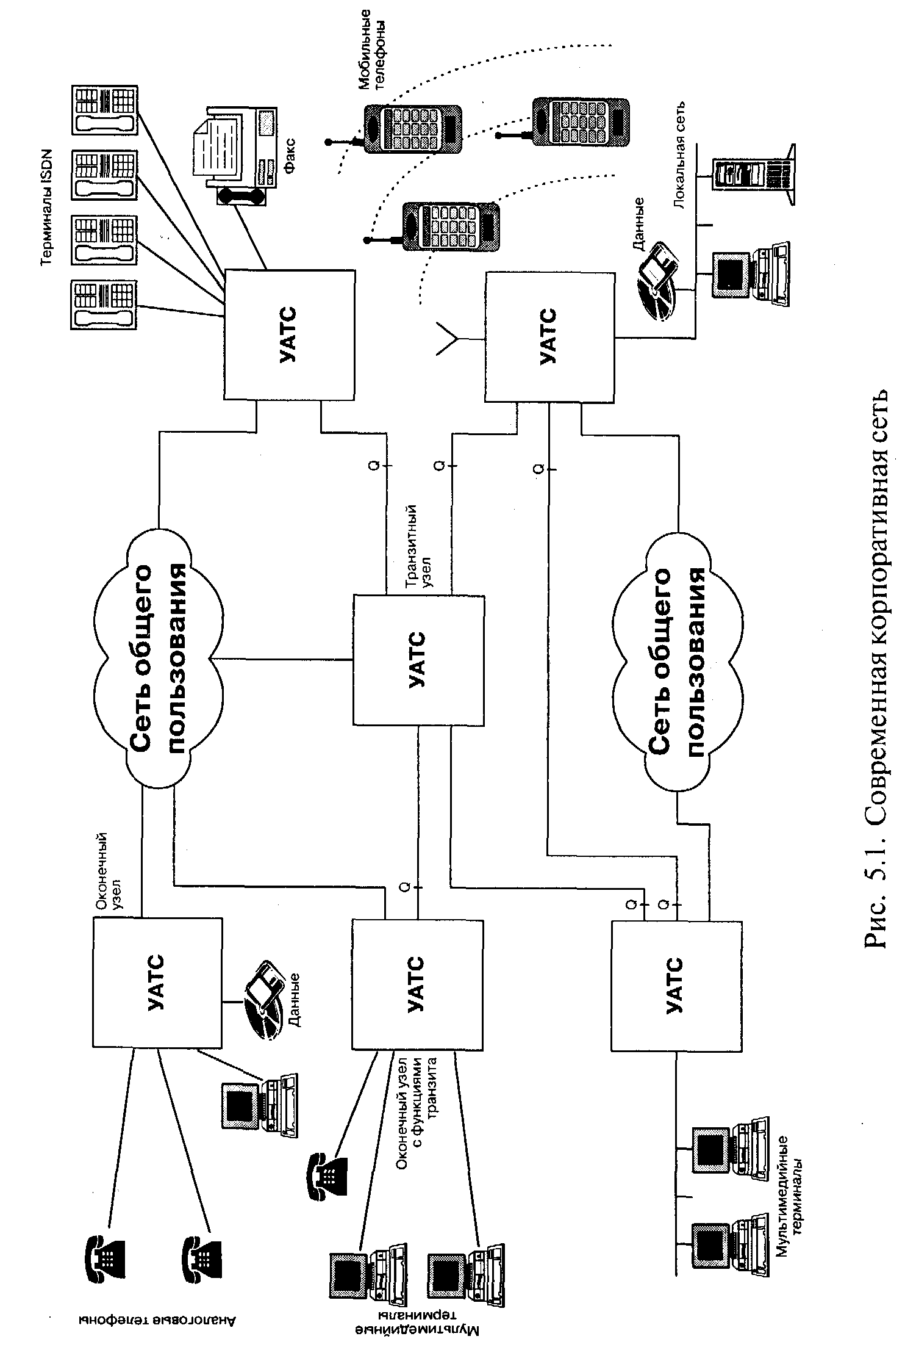
арендованные линии, интерфейсы с первичной и базовой скоростями передачи, линии радиосвязи и спутниковой связи, а также коммутируемые каналы виртуальной учрежденческой сети (VPN), предоставляющей для связи между УАТС ресурсы сети общего пользования.
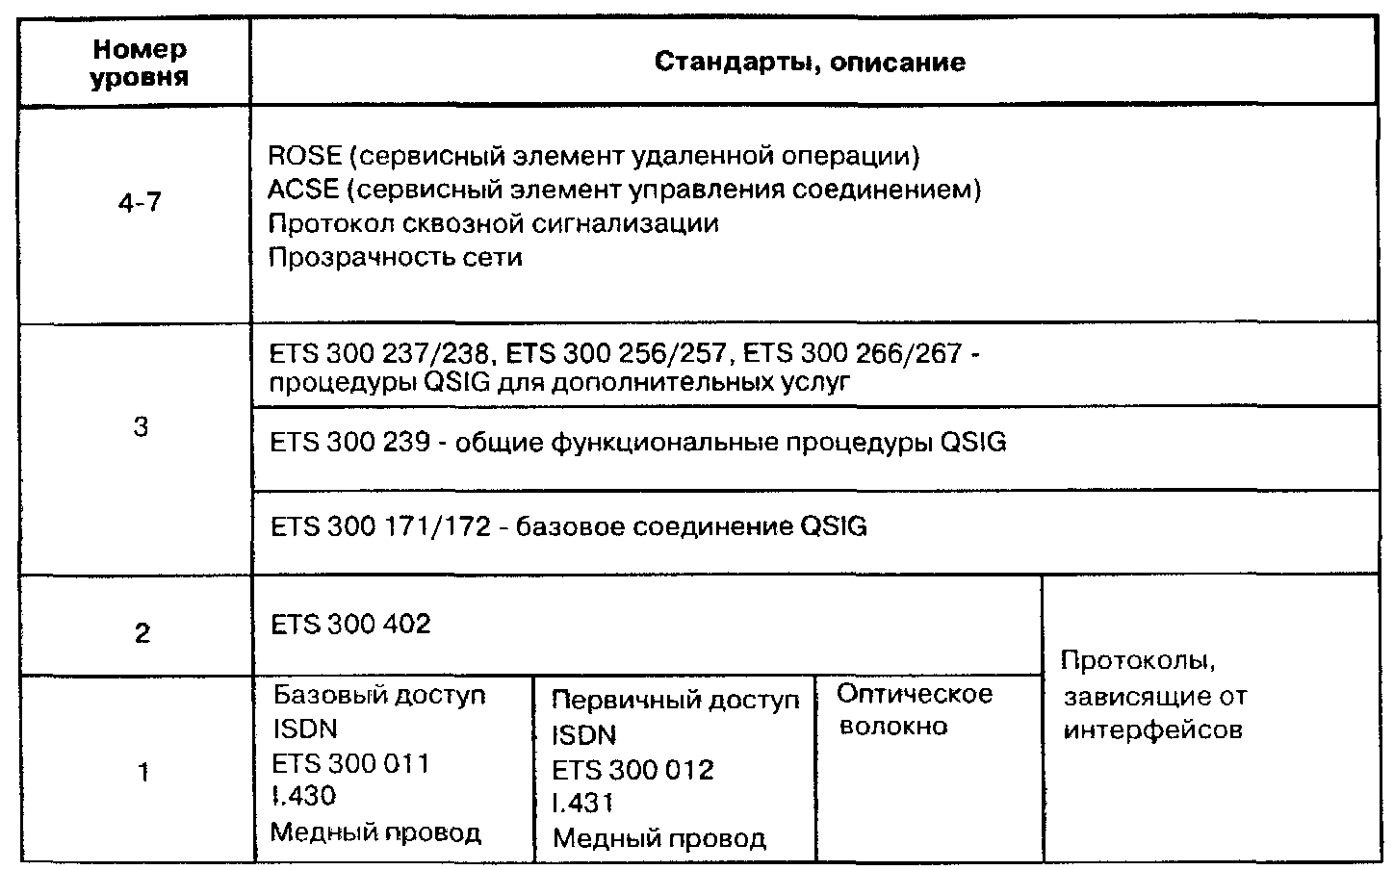
Рис. 5.2. Уровни протокола QSIG в опорной точке Q
Близость QSTG к системе сигнализации DSS-1, рассмотренной в двух предыдущих главах, уже отмечалась. Протоколы физического уровня и уровня звена данных в QSIG и DSS-1 практически идентичны, и это обеспечивает совместимость услуг ISDN общего пользования и услуг корпоративных сетей интегрального обслуживания.
На уровне 3 протоколы QSIG и DSS-1 различаются. В отличие от DSS-1, протокол QSIG не рассчитан на использование в абонентском интерфейсе, но зато может обеспечивать транзитную связь и связь между разными корпоративными сетями. Имеются существенные различия в составе и способах реализации протоколами DSS-1 и QSIG дополнительных услуг. Кроме дополнительных услуг, поддерживаемых DSS-1 и рассмотренных в предыдущей главе, QSIG предусматривает услуги, специально ориентированные на пользователей систем учрежденческо-производственной связи: идентификацию имени, вмешательство в соединение, временный запрет входящей связи с определенными уровнями активизации и отмены, замену тракта, услуги оператора, услуги мобильной связи, завершение соединений, не состоявшихся из-за отсутствия ответа и т.п. Но гораздо более существенной, по мнению автора, является заложенная в QSIG возможность формировать новые услуги по индивидуальным заказам операторов. Для этого имеется особый механизм — глобальные функциональные процедуры (QSIG-GF), представляющие собой стандартизированный способ поддержки нестандартных услуг, о котором будет сказано ниже.
Технические средства протокола QSIG совершенствуются и в области развития стандартизированных услуг. Форум IPNS проводит дальнейшую разработку QSIG в направлениях расширения услуг УАТС в корпоративной сети и ввода функций, обеспечивающих автоматическое распределение вызовов, мобильность абонентов, использование QSIG в качестве протокола доступа к услугам виртуальных частных сетей VPN, предоставляемым сетью общего пользования, использование QSIG в качестве протокола связи между УАТС и услугами ЦЕНТРЕКС, развитие QSIG применительно к широкополосному интерфейсу P-NNI и др. Во всех этих случаях требуется только один протокол QSIG, поскольку он обладает достаточной функциональностью, чтобы поддерживать соединения как между узлам и внутри сети, так и в точках доступа к другим сетям.

5.2. ФУНКЦИОНАЛЬНОЕ ОПИСАНИЕ ПОДСИСТЕМ
В отличие от DSS-1, QSIG является симметричным протоколом, обеспечивающим взаимодействие между равноправными узлами сетей, т.е. обе стороны интерфейса идентичны. Уровень 3 протокола QSIG состоит из двух подуровней: QSIG-BC и QSIG-GF.
Подуровень QSIG-BC (Basic Call) предназначен для управления так называемым базовым соединением, т.е. соединением без предоставления дополнительных услуг. Подуровень обеспечивает совокупность процедур, предназначенных для установления, поддержки и разрушения базового соединения. Базовым соединением можно считать услугу, предоставляющую пользователю связь какого-либо определенного вида, например, телефонную, факсимильную, видеотелефонную и т.д. QSIG-BC определен в ETS 300 172.
Подуровень QSIG-GF (Generic Functional), уже упоминавшийся в предыдущем параграфе, предназначен для управления дополнительными услугами и использует для транспортировки сигнальной информации специальный механизм переноса сообщений.
Для предоставления конкретной дополнительной услуги может быть использована как ассоциированная с базовым соединением процедура передачи сигнальной информации QSIG-GF (пользователь имеет возможность запросить дополнительную услугу на том или ином этапе базового соединения), так и независимая от базового соединения процедура.
Возможны два варианта организации управления дополнительными услугами: сигнальная информация переносится либо информационным элементом facility в сообщениях управления базовым соединением, либо, если в данный момент такие сообщения использовать невозможно, специальным сообщением FACILITY QS1G-GF.
На уровне приложений модели OSI функционирует протокол управления дополнительными услугами, который использует сервисные элементы удаленных операций (ROSE — Remote Operation Service Elements), сервисные элементы ассоциированного управления (ACSE — Association Control Service Elements) и сервисные элементы диалога (DSE — Dialogue Service Elements), координируемые специальными функциями (coordination function). Читатель, вероятно, помнит, что о ROSE и ACSE уже шла речь при описании ТСАР (глава 10 тома 1) и DSS-1 (глава 4 тома 2). В настоящее время ROSE определен в рекомендации ITU-T X.219, а ACSE — в рекомендации Х.217. Что касается DSE, то сервисные элементы диалога определяются в стандартах QSIG-GF.
Продолжая аналогию с ОКС-7, отметим традиционную для протоколов пакетной передачи информации поддержку двух видов связи: с установлением соединения (и, как правило, с управлением последовательностью сообщений и подтверждений) и без установления соединения. Реализация этих функций на уровне 3 QSIG-GF возложена на управляющий функциональный блок GFT-Control (рис.5.3). В отличие от DSS-1 протокол QSIG-GF поддерживает как ориентированный на соединение, так и не ориентированный на соединение механизм переноса информации для независящих от базовой связи дополнительных услуг и дополнительных сетевых услуг (ANF). QSIG не допускает наличия двух независимых подсистем для обслуживания базового соединения, в то время как в ОКС-7 для этих целей могут существовать и TUP, и ISUP.
На рис. 5.3 представлены следующие основные компоненты архитектуры QSIG:
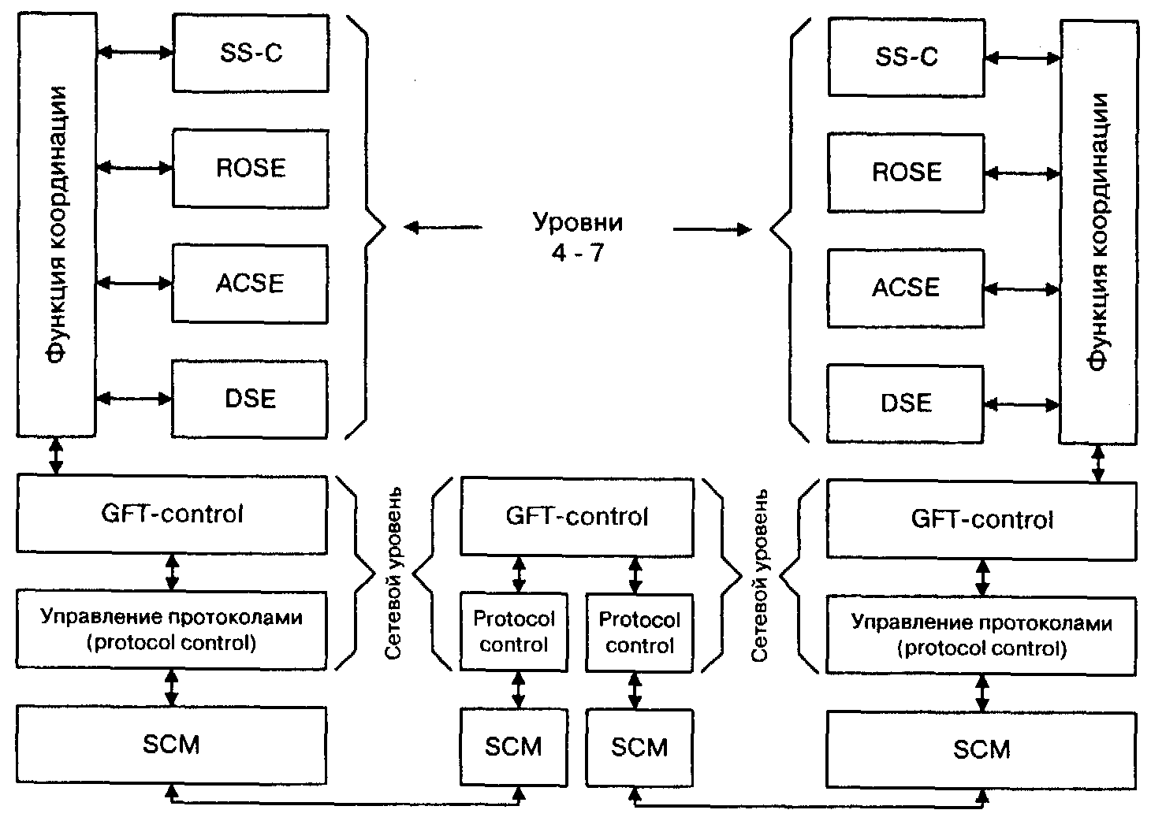
Рис. 5.3. Транзитное соединение (QSIG-GF)
SCM включает в себя функции уровня 2 и управления уровнем 1. Так как физический уровень протокола QSIG постоянно активизирован, то в части управления этим уровнем функции SCM сводятся к контролю работоспособности и обработке аварийных ситуаций. Процедуры уровня 2 традиционно опираются на протокол HDLC. Их можно считать полностью адекватными аналогичным процедурам уровня звена в интерфейсе «пользователь—сеть» первичного доступа ISDN (рекомендации ITU-T Q.920/Q.921).
Управление протоколом (protocol control) полностью опирается на рекомендацию Q.931 в части кодировки сообщений и содержит некоторые расширения, связанные, в основном, с возможностью обслуживания нескольких физических первичных трактов одним звеном сигнализации (например, расширенное поле метки соединения, расширенное поле идентификации канала). Имеются также расширения в части контроля последовательности сообщений, связанные с симметричностью конфигурации интерфейса и с возможностями транзита. Управление коммутируемыми соединениями также базируется на рекомендации Q.931, однако содержит расширения, связанные с симметрией интерфейса, возможностью межсетевого взаимодействия и возможностями транзита.
Так, процедуры Q.931 применимы для интерфейса базового доступа «пользователь—сеть» как в конфигурации «точка—точка», так и в многоточечной конфигурации с использованием вещательного режима, а для интерфейса первичного доступа — только в конфигурации «точка—точка». Процедуры ориентированы на ограниченное число идентифицируемых каналов В в базовом доступе, а также на строго определенное расположение каналов В и D в физической структуре интерфейса на первичной скорости. QSIG же позволяет поддерживать несколько физических первичных трактов с помощью одного звена сигнализации, причем исключительно в режиме «точка—точка». При этом общее число обслуживаемых каналов В не ограничивается, а нумерация их производится непрерывно от 1 до N.
Принимая во внимание вышеизложенные различия, степень совпадения QSIG-BC и DSS-1 (включая SCM и функции уровня 2, соответственно) приблизительно можно оценить в 95% (вспомним еще раз эпиграф к данной главе).
Взаимодействие составляющих QSIG-GF можно наглядно проследить на примере транзитного соединения, показанного на рис. 5.3. Как видно из рисунка, в QSIG-GF функции управления транзитом осуществляет GFT-Control, аналогично тому, как в QSIG-BC это делает процедура управления базовым соединением. Прикладной уровень с сетевой точки зрения является прозрачным для двух оконечных УАТС, участвующих в предоставлении услуги. GFT-Control и DSE функционально соответствуют спецификациям DSS-1, описанным в Q.932. Однако в данном случае различий значительно больше. Во-первых, несколько различаются требования к функциям и процедурам управления протоколом (protocol control) в части включения информационного элемента facility в сообщения управления базовым соединением. Во-вторых, процедуры DSE и GFT-Control имеют отличия от процедур Q.932, связанные с транзитом и с возможностью межсетевого взаимодействия. В-третьих, имеются различия в кодировке для некоторых дополнительных услуг. Ситуация усугубляется несовпадением перечней иoпиcaнийдoпoлнитeльныxycлyгQSIG и DSS-1.
Во всей этой главе QSIG рассматривался в сравнении с DSS-1, что было сделано, в основном, в целях сокращения объема книги, хотя проведенное сравнение имеет и самостоятельный смысл. Однако для предоставления читателю более или менее полезных спецификаций уровня 3 протокола QSIG целесообразно рассмотреть информационные элементы, входящие в состав сигнальных сообщений, и типы этих сообщений.
В сообщениях уровня 3 протокола QSIG используются следующие информационные элементы (ср. с параграфом 4.3):
Дискриминатор протокола (protocol discriminator). Данный информационный элемент используется для того, чтобы отличить сообщения, связанные с процедурами управления соединениями, от других блоков данных, также использующих услуги уровня 2. Кодирование и использование данного информационного элемента осуществляется в соответствии с п. 12.2 стандарта ETS 300 172.
Метка соединения (call reference). Данный информационный элемент используется для идентификации того соединения (или запроса услуги/отказа от услуги), к которому относится содержащее этот элемент сообщение. Кодирование и использование данного информационного элемента осуществляется в соответствии с п. 12.3 стандарта ETS 300 172. В состав элемента входит «флажок», который имеет значение «О» в сообщениях стороны, назначившей метку, и значение «I» в сообщениях встречной стороны. Значение метки соединения всегда занимает два байта, что отличает QSIG от DSS-1, в котором метка соединения имеет длину один байт для базового доступа и 1 или 2 (по умолчанию) байта для доступа на первичной скорости. Значение метки соединения устанавливается вызывающей стороной на время связи. Глобальная метка имеет значение «О». Оборудование, которое принимает сообщение с глобальной меткой, интерпретирует его как сообщение, относящееся ко всем соединениям, метки которых связаны с соответствующим соединением уровня 2.
Тип сообщения (message type). Данный информационный элемент служит для идентификации имени и, следовательно, назначения передаваемого сообщения. Кодирование и использование этого информационного элемента осуществляется в соответствии с п. 12.4 стандарта ETS 300 172.
Информационные элементы, приведенные в табл. 5.1, относятся к кодовой таблице подмножества кодов 0 и во многом схожи с аналогичными информационными элементами протокола DSS-1. Интересно отметить, что хотя кодировки и принципы формирования сообщений в DSS-1 и QSIG практически одни и те же, существуют некоторые различия, часть из которых тесно связана с применением протокола QSIG именно как межстанционного. Важным является то, что QSIG всегда использует двухбайтовую метку соединения. Характерно также, что QSIG допускает присутствие информационного элемента Progress-indicator только в сообщениях ALERTING, PROGRESS M^CONNECTLJOmaJaK DSS-1 – еще и в сообщениях DISCONNECT и SETUP ACKNOWLEDGE. Это различие обусловлено отсутствием необходимости передавать по разговорным каналам межстанционных соединительных линий корпоративной сети ISDN акустические сигналы «Занято» или «Ответ станции».
Кроме того, в QSIG используются два информационных элемента, которые отсутствуют в протоколе DSS-1, но содержатся в альтернативной кодовой таблице подмножества кодов 5:
Таблица 5.1. Перечень информационных элементов QSIG
Информационный элемент | Ссылки на пункты стандарта ETS 300 172
Информационные элементы длиной 1 байт
Shift | 12.5.3
Sending complete | 12.5.20
Информационные элементы переменной длины
Segmented message | 12.5.19
Bearer capability | 12.5.5
Cause | 12.5.11
Call state | 12.5.6
Channel identification | 12.5.12
Progress indicator | 12.5.17
Connected number | 12.5.13
Connected subaddress | 12.5.14
Calling party number | 12.5.9
Calling party subaddress | 12.5.10
Called party number | 12.5.7
Called party subaddress | 12.5.8
Restart indicator | 12.5.18
Low layer compatibility | 12.5.16
High layer compatibility | 12.5.15

Счетчик транзитов (Transit counter). Данный информационный элемент используется для того, чтобы ограничить число транзитных УАТС в соединении. Значение этого элемента увеличивается на 1 в каждой УАТС. Максимально допустимое значение зависит от конкретной сети и может находиться в диапазоне от 0 до 31. Информационный элемент «счетчик транзитов» описывается в п. 12.6.2. ETS 300 172;
Категория абонента (Party category). Данный информационный элемент указывает, к какой категории относится абонентская установка, участвующая в соединении. Эта информация может быть необходима при предоставлении некоторых услуг, специфичных для корпоративных сетей. Различают следующие категории абонентских установок: неизвестная, абонентский терминал, специальный (аварийный) терминал, консоль оператора. Информационный элемент описывается в п. 12.6.1 ETS 300 172.
На этапе установления соединения в сигнализации QSIG используются сообщения, идентичные описанным в главе 4, но несколько отличающиеся от них перечнями элементов.
ALERTING. Сообщение содержит информационные элементы в соответствии с п. 11.2.1 ETS 300 172.
SETUP. Сообщение должно содержать информационные элементы в соответствии с п. 11.2.10 ETS 300 172.
CALL_PROCEEDING. Сообщение содержит информационные элементы в соответствии с п. 11.2.2 ETS 300 172.
CONNECT. Сообщение содержит информационные элементы в соответствии с п. 11.2.3 ETS 300 172.
CONNECT_ACKNOWLEDGE. Сообщение должно содержать информационные элементы в соответствии с п. 11.2.4 ETS 300 172.
PROGRESS. Сообщение должно содержать информационные элементы в соответствии с п. 11.2.7 ETS 300 172.
SETUP_ACKNOWLEDGE. Сообщение должно содержать информационные элементы в соответствии с п. 11.2.11 ETS 300 172.
На этапе разъединения применяются следующие сообщения:
DISCONNECT, содержащее информационные элементы в соответствии с п. 11.2.5 ETS 300 172; RELEASE с информационными элементами в соответствии с п. 11.2.8 ETS 300 172; RELE-ASE_COMPLETE, включающее в себя информационные элементы в соответствии с п. 11.2.9 ETS 300 172.
При перезапуске интерфейса применяются сообщения RESTART и RESTART_ACKNOWELEDGE, описанные в пп. 11.3.1 и 11.3.2 ETS 300 172.
В процессе базового соединения могут использоваться сообщения SEGMENT; INFORMATION; STATUS; STATUS_ENQUIRY.
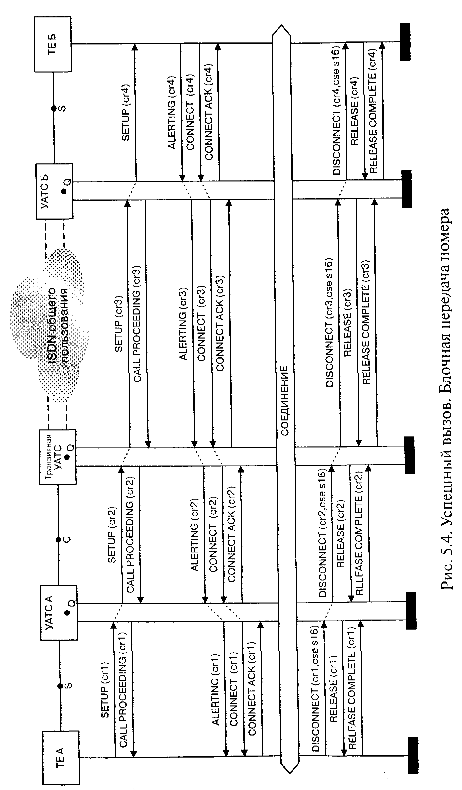
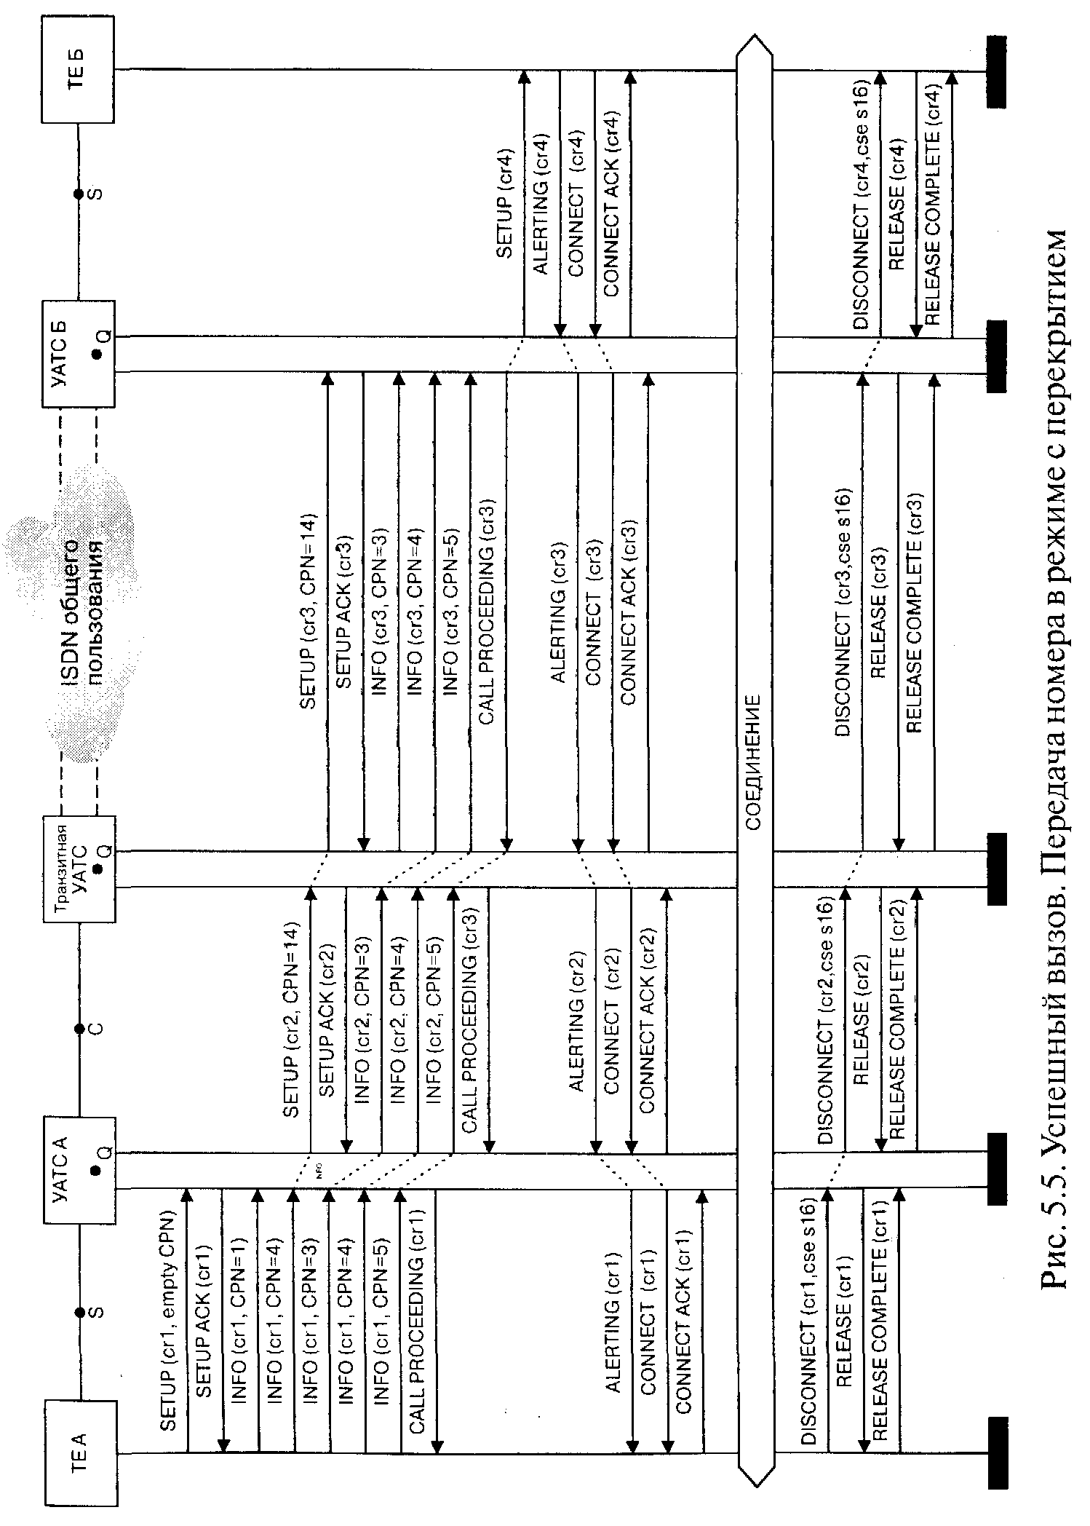
Изложенный в данном параграфе материал иллюстрируется примером транзитного соединения (рис. 5.4,5.5). Если сравнить этот пример со сценарием DSS-1, представленным на рис. 4.13, то близость протоколов становится очевидной.
Хотя из соображений обозримости на рис. 5.4 и 5.5 не указаны таймеры, необходимо отметить несовпадение значений, принимаемых по умолчанию для таймера Т310 — установление исходящего соединения: 110 - 120 с в QSIG, 10 с в DSS-1 (Q.931), более 40c в EDSS-l(ETS300102-l).

5.3. УСЛУГИ И ДОПОЛНИТЕЛЬНЫЕ СЕТЕВЫЕ УСЛУГИ QSIG
Используя технологию ISDN, протокол QSIG обеспечивает предоставление базовых и дополнительных услуг связи работникам учреждений и ведомств, использующих корпоративную сеть связи. QSIG является такой системой сигнализации в корпоративной сети, которая обеспечивает как независимость от поставщиков оборудования для этой сети, так и возможность взаимодействия с другими корпоративными сетями.
Стандартизированный интерфейс QSIG в опорной точке Q, которому посвящены два предыдущих параграфа, представляет только часть задач стандартизации. То, в чем действительно нуждается пользователь корпоративной сети электросвязи, — это наличие унифицированных и стандартизированных для различных платформ услуг с поддержкой введения новых и/или расширения существующих услуг. Для достижения этого ITU-T определил в рекомендации 1.130 трехэтапную методологию, которая начинается со спецификации требований пользователя и заканчивается спецификациями протокола в сетевых интерфейсах.
На этапе 1 выполняется общее описание услуги с точки зрения пользователя. Эту спецификацию можно рассматривать как документ, формулирующий требования пользователя.
На этапе 2 идентифицируются функциональные возможности оборудования и информация, требующиеся для поддержания услуги, описанной на этапе 1, дается описание функциональной модели услуги в терминах функциональных объектов и отношений, определяющих информационные потоки между ними.
Наконец, на этапе 3 специфицируются протоколы сигнализации QSIG в опорной точке Q. Для каждой дополнительной услуги протокол определяет процедуры, перечень сообщений, которые могут быть переданы в рамках этих процедур, а также кодирование передаваемых сообщений.
Наряду с механизмом создания новых услуг, QSIG поддерживает широкий спектр базовых услуг, общих функциональных процедур и дополнительных услуг. Кроме стандартных для ISDN дополнительных услуг в УАТС корпоративной сети, использующей протокол QSIG, предусматриваются разнообразные услуги, расширяющие возможности создания коммутируемых связей или улучшающие качество работы сети в целом. Услуги этого класса могут, например, отменить соединение с плохим качеством обслуживания или снизить до минимума плату за связь с использованием такого соединения. Поскольку подобные услуги не привязываются к конкретным пользователям, они называются дополнительными сетевыми услугами (ANF).
Стандартизация услуг корпоративных сетей с QSIG является непрерывно продолжающимся процессом: в соответствии с новыми требованиями рынка добавляются новые услуги. Ниже приводится описание дополнительных услуг и ANF, поддерживаемых QSIG сегодня.
Сигнализация «пользователь—пользователь» (UUS). Эта дополнительная услуга дает возможность абоненту обмениваться сигнальной информацией с другим абонентом. Услуга сигнализации «пользователь—пользователь» реализуется в трех версиях:
- в сообщениях управления соединением во время его создания;
- во время ожидания ответа вызываемого абонента;
- в активной фазе соединения.
Вмешательство (CI). Услуга позволяет вызывающему пользователю установить соединение с пользователем, занятым другим соединением. Это может повлечь за собой подключение вызывающего абонента либо к существующему соединению в режиме конференц-связи, либо к вызываемому абоненту с переводом второго участника существующего соединения в режим удержания. Первоначальное соединение может быть восстановлено после отключения пользователя услугой CI.
Временный запрет входящей связи (DND). Все входящие вызовы к абоненту, пользующемуся услугой, отклоняются сетью QSIG. Вызывающему абоненту предоставляется соответствующая индикация, и при условии, что это ему разрешено, он может активировать услугу обхода временного запрета входящей связи (DNDO), которая предупредит вызываемого абонента. Абонентам, пользующимся услугой DND, могут быть предоставлены различные уровни защиты от обхода запрета посредством услуги DNDO. Аналогичным образом, абонентам, пользующимся услугой DNDO, могут быть предоставлены различные уровни права обхода запрета.
Завершение соединения. Предусматриваются две дополнительные услуги. Первая — это завершение соединения в случае занятости вызываемого пользователя (CCBS). Вызывающий пользователь, попадающий на занятый вызываемый номер, может запросить, чтобы соединение было автоматически установлено, когда вызываемый номер освободится. Вторая услуга связана с завершением соединения при неответе (CCNR). Вызывающий абонент, не получив ответа, может запросить, чтобы соединение было автоматически установлено, когда вызываемый пользователь, вернувшись к своему терминалу, станет участником соединения и освободится. Эти услуги иногда называются обратным вызовом при освобождении и обратным вызовом при возобновлении пользования связью.
Замена пути (PR) является дополнительной сетевой услугой ANF и позволяет заменить установленное через сеть QSIG соединение новым, например, более эффективным или более экономичным.
Присвоение абоненту нескольких номеров (MSN) является дополнительной услугой, которая позволяет объединять несколько номеров (сети QSIG или ISDN общего пользования) в один сетевой номер QSIG.
Мобильность переносного терминала (СТМ). Эти услуги позволят пользователю мобильного терминала перемещаться по всей сети QSIG, регистрируя терминал в разных ее узлах.
Информация об оплате (АОС). Эта услуга позволяет абоненту получать информацию об оплате связи. Обеспечивается подача информации в трех версиях: тариф в момент запроса связи и изменения тарифа, происходящие во время связи; накопленная информация о начисленной плате, выдаваемая автоматически или по запросу во время связи; окончательная информация о начисленной плате, когда связь закончена. Эта услуга сходна с соответствующей услугой, предлагаемой в ISDN общего пользования. Чтобы предоставить эту услугу своему пользователю, корпоративная сеть может воспользоваться соответствующей услугой ISDN общего пользования для получения информации об оплате исходящих вызовов. Кроме того, QSIG может адаптироваться к особым правилам оплаты, как, например, в гостиницах.
Переадресация и переключение связи на другой номер. Поддерживаются несколько видов услуг перевода связи на другой номер, и они могут быть либо управляемыми, либо неуправляемыми. Возможны следующие услуги:
CD — отклонение вызова. Это услуга, позволяющая обслуживаемому пользователю при поступлении входящего вызова запросить, чтобы сеть перевела этот вызов на другой номер. Запрос может передаваться либо автоматически терминалом сразу же при поступлении вызова или после неответа в течение некоторого времени, либо самим пользователем после получения вызывного сигнала;
CFB — переадресация при занятости пользователя. Входящие вызовы, которые наталкиваются на занятого пользователя, переключаются на другой, заранее назначенный номер;
CFNR— переадресация при неответе. Входящие вызовы переадресуются на другой номер в случае, когда заказавший эту услугу пользователь не отвечает на вызов в течение определенного времени;
CFU — безусловная переадресация. Все входящие вызовы сразу переадресуются на другой номер.
Заказ, отмена и запрос услуг переадресации и переключения связи могут выполняться либо самим заинтересованным в этом абонентом, либо другим уполномоченным абонентом. Абонент, который является пользователем услуги переключения связи на другой номер, имеет право отменить эту услугу или заказать ее для другого пользователя.
Перехват вызовов (C1NT). Эта дополнительная сетевая услуга делает возможным перенаправление соединений, которые по определенным причинам (неисправность или перегрузка сетевых ресурсов) в данный момент не могут быть завершены. Соединение направляется к заранее определенному пользователю (абоненту, оператору, автоответчику и т.п.).
Повторный вызов (RE). Эта услуга действует аналогично услуге CCBS, но заказывает ее не вызывающий, а вызываемый абонент.
Субадресация (SUB) обеспечивает возможность передачи вызывающим абонентом во время установления соединения не только адреса вызываемого абонента, но и субадреса, идентифицирующего, например, определенный терминал. Эта услуга также применима к вызовам к/от ISDN общего пользования.
Предложение вызова (СО). Эта услуга позволяет вызывающему абоненту запросить, чтобы его вызов в случае занятости вызываемого абонента был установлен на ожидание и чтобы вызываемому абоненту был предоставлен выбор: принять этот вызов, проигнорировать его (то есть оставить на ожидании) или дать отказ.
Прямой набор номера абонента УАТС (DDI). В действительности это - дополнительная услуга ISDN общего пользования, тем не менее, сеть QSIG может прийти к соглашению с ISDN относительно DDI с тем, чтобы входящие вызовы могли направляться прямо вызываемым абонентам сети QSIG. Соединение для вызова DDI из ISDN общего пользования устанавливается в сети QSIG к вызываемому абоненту как базовое.
Уведомление о поступлении нового вызова (CW). Эта услуга действует аналогично услуге СО, но заказывает ее не вызывающий, а вызываемый абонент.
Услуги идентификации. Имеется ряд услуг, которые, будучи задействованы, могут обеспечить или запретить предоставление информации, касающейся идентификации абонентов. Этими услугами являются:
CLIP — предоставление идентификации линии вызывающего абонента. Эта услуга предоставляет вызываемому абоненту номер вызывающего абонента и, при возможности, субадрес;
CLIR—запрет идентификации линии вызывающего абонента. Эта услуга предохраняет номер вызывающего абонента от предоставления его другому абоненту; она препятствует реализации услуг CLIP/COLP. CLIR может использоваться применительно либо ко всем коммутируемым соединениям, либо к какому-то одному. Она может запрещать предоставление номера не только при базовых соединениях, но и в сочетании с использованием других дополнительных услуг, например, услуг переадресации и переключения соединения на другой номер;
COLP — предоставление идентификации линии ответившего абонента. Эта услуга предоставляет вызывающему абоненту номер ответившего абонента и, при возможности, субадрес;
СО LR— запрет идентификации линии ответившего абонента;
CNIP — предоставление идентификации имени вызывающего
абонента;
CNIR — запрет идентификации имени вызывающего абонента;
CONP — предоставление идентификации имени ответившего абонента;
CONR — запрет идентификации имени ответившего абонента.
Услуги CNIP и CONP работают таким же образом, как и услуги CLIP и COLP. Различие заключается в том, что CNIP и CONP представляют имя абонента, а не его номер (то же самое относится к услугам запрета CNIR/CL1R и CONR/COLR).
Услуги идентификации, предусмотренные в сети QSIG, работают согласованно с аналогичными дополнительными услугами ISDN общего пользования; при вызове, входящем от ISDN общего пользования, сеть QSIG не будет предоставлять идентификацию вызывающего абонента, если абонентом ISDN общего пользования была запрошена услуга CLIR. В случае исходящего вызова, направленного к абоненту ISDN общего пользования, сеть QSIG не будет предоставлять идентификацию ответившего абонента, если абонентом ISDN общего пользования была запрошена услуга COLR.
Услуги для операторов. В QSIG предусмотрен ряд дополнительных услуг для операторов, повышающих эффективность их труда и способствующих улучшению качества учрежденческой связи. Таковы услуги установления последовательных соединений, распределения вызовов, ночного обслуживания, ожидания сообщения, вмешательства телефонистки в соединение двух абонентов и др.

5.4. ПРОТОКОЛ DPNSS
Потребность учрежденческих (корпоративных, частных, ведомственных) сетей в системах сигнализации по общему каналу была осознана задолго до появления QSIG, еще в начале 1980-х годов. Тогда справедливо считалось, что система сигнализации ОКС-7 является и слишком сложной, и недостаточно специализированной. К тому же, единственная существовавшая тогда подсистема-пользователь TUP была слишком бедна, чтобы удовлетворить потребности сетей учрежденческо-производственной связи.
Была ясна необходимость другого подхода, и в Великобритании, отличавшейся более благоприятными для частных сетей условиями, раньше, чем в других странах, был разработан открытый и независимый от поставщика стандарт, названный DPNSS. Предполагалось, что стандарт DPNSS будет принят в качестве основы европейских и международных стандартов, но эта надежда не оправдалась. В 1985 году, вслед за публикацией рекомендаций Красной книги ITLJ-T, CEPT начала работу по адаптации стандартов ISDN к требованиям сигнализации между УАТС в частных сетях. DPNSS не был взят за основу нового стандарта, поскольку это было политически неприемлемо и поскольку структура протокола и кодирование в стандарте Великобритании слишком сильно отличались от того, что было рекомендовано ITU-T для ISDN.
Вместо DPNSS был разработан протокол QSIG. В июле 1990 г. фирмы Alcatel, Siemens, GPT, SAT и Telenorma учредили форум по спецификации сети УАТС с ISDN (IPNS) для ускорения разработки QSIG и для обеспечения возможности взаимодействия с DPNSS. В настоящее время членами Форума IPNS являются:
Alcatel, Ascom, AT&T, Bosch Telecom, Ericsson, GPT, Italtel, Matra-Com, Nortel, Philips и Siemens. Все члены форума принимают участие и в технических рабочих группах ЕСМА.
Внимание, уделяемое протоколу DPNSS в этой книге, обусловлено тем, что он признается в качестве открытого стандарта для широкого международного использования и поддерживается многими производителями. Некоторые телекоммуникационные компании тоже имеют свои собственные стандарты, такие как Cornet-N (Siemens) и АВС (Alcatel), однако информация об их спецификациях не является общедоступной, и они не используются столь широко, как DPNSS.
Первоначально DPNSS разрабатывался British Telecom, GPT и Mitel для использования в сети правительственной связи Великобритании. Первый выпуск спецификаций относился к базовому соединению и к небольшому количеству дополнительных услуг. Спецификации постоянно дополнялись, и на сегодня специфицировано свыше 40 дополнительных услуг. В качестве приложения к спецификациям были опубликованы процедуры тестирования соответствия. Комитет IPNS регулярно рассматривает предложения по изменениям спецификаций DPNSS на основании опыта внедрения стандарта. Разрабатываются также условия взаимодействия DPNSS с QSIG и вопросы доступа к ISDN.
Существующая структура DPNSS выглядит следующим образом.
На уровне 1 DPNSS может использовать как канальный интервал 1, так и физически независимый канал передачи данных, включая модемы, работающие по аналоговым линиям связи на скорости передачи данных 9.6 Кбит/с. Для версии с использованием аналоговых каналов передачи данных иногда используется акроним APNSS. Резервные тракты сигнализации отсутствуют.
На уровне 2 DPNSS использует многочастотную сигнализацию методом «импульсный челнок», т.е. каждый кадр передается повторно, пока не будет получено положительное подтверждение, в то время как в QSIG повторная передача имеет место только тогда, когда положительное подтверждение не получено в течение предварительно установленного периода времени.
На уровне 3 протокол DPNSS имеет основной набор сообщений, обеспечивающий поддержку всех 40 с лишним дополнительных услуг. Кроме того, отдельные телекоммуникационные компании расширяют количество сообщений для поддержки собственных системных услуг как в УАТС собственного производства, так и в оборудовании других типов.
Глава 6

ИНТЕРФЕЙС V5
Революции - локомотивы истории,
К. Маркс

6.1. ТРИ ИСТОЧНИКА И ТРИ СОСТАВНЫЕ ЧАСТИ СЕТИ ДОСТУПА
Первыми шагами на пути формирования сети доступа были удаленные абонентские мультиплексоры и системы уплотнения абонентских линий, о чем уже упоминалось в предыдущих главах. В настоящее время традиционная технологическая база сети абонентского доступа активно изменяется. Дальнейший прогресс в этом направлении связывается с беспроводным абонентским доступом (WLL), с оптоволоконными абонентскими линиями и со всё усложняющимися системами мультиплексирования и передачи информации между пользователями и коммутационным оборудованием сети связи. Изменения происходят и в потребностях пользователей (термин «пользователь», соответствующий современному телекоммуникационному рынку, постепенно, но весьма прочно заменил в этом томе традиционный термин «абонент» — пережиток времен телефонной монополии): возрастает их заинтересованность в новых телекоммуникационных услугах. Почти столетняя история постепенного эволюционного развития сети абонентского доступа, удовлетворявшейся полосой 3,1 кГц и базировавшейся на металлической проволоке, вступила в фазу революционных преобразований, связанных с новой технологией, новыми принципами, новыми методами [72] и новыми характеристиками спроса на услуги связи.
Эти революционные преобразования обусловили продолжение ассоциативной цепочки, приведшей к названию данного параграфа. Действительно имеют место следующие три источника современных требований к сети доступа, соответствующие трем видам услуг, запрашиваемых пользователем:
— передача речи (телефонная связь, аудиоинформация, справочные услуги, речевая почта и др.);
— передача данных (электронная почта, Интернет, факсимильные сообщения, электронные платежи и др.);
— передача видеоинформации (видео по запросу, телеконференции и др.).
Для каждого вида услуг сегодня, как правило, существует своя сеть абонентских линий и используются свои передающие среды:
двужильный медный кабель для аналоговых абонентских линий, кабельная коаксиальная сеть для кабельного телевидения, волоконно-оптические линии связи, оборудование беспроводного абонентского доступа и т.д. Говоря о сети абонентского доступа, можно выделить следующие три составные части этой сети:
— металлический кабель (витая пара, коаксиальный кабель и др.);
— волоконно-оптический кабель;
— беспроводный абонентский доступ (WLL — Wireless Local Loop).
Более строгие рассуждения о сети доступа читатель сможет найти в монографии Н. А. Соколова «Сети абонентского доступа. Принципы построения» [49], а здесь уместно отметить только некоторые моменты.
В недавнем прошлом внутренние интерфейсы между выносными абонентскими концентраторами и модулями подключения цифровых линий коммутационного узла не подлежали международной стандартизации. Практически во всех установленных до сегодняшнего дня цифровых АТС для этих интерфейсов используются цифровые тракты 2048 Кбит/с и собственные «внутрифирменные» протоколы. Очевидным недостатком такого подхода является ограничение свободы выбора у операторов при увеличении емкости АТС и установке дополнительного абонентского оборудования. В последнее время в связи с расширением номенклатуры средств сети абонентского доступа и, в частности, с распространением оборудования WLL, возросла потребность в таком интерфейсе, который позволил бы совмещать в одной сети оборудование разных производителей.
Именно для этих целей и был создан универсальный интерфейс V5, являющийся предметом рассмотрения этой и двух следующих глав. Как показано на рис. 6.1, наряду с интерфейсом V5 и включением абонентских терминалов в АТС по двухпроводным абонентским линиям иногда возможно использование и других протоколов, например, в качестве временного решения. Такими протоколами в различных ситуациях установки оборудования сети доступа (например, WLL) могут являться системы межстанционной сигнализации по двум выделенным сигнальным каналам, система общеканальной сигнализации №7 и другие, описанные в первом томе данной монографии. В некоторых случаях возможно использование протокола DSS-1, рассмотренного в главах 3 и 4 данного тома и ориентированного на организацию первичного доступа ISDN при включении УАТС в цифровые АТС сети общего пользования. Однако все эти варианты не могут рассматриваться как системные решения задачи подключения оборудования сети абонентского доступа к коммутационным станциям. Системное решение должно опираться на универсальный стандартизированный интерфейс.
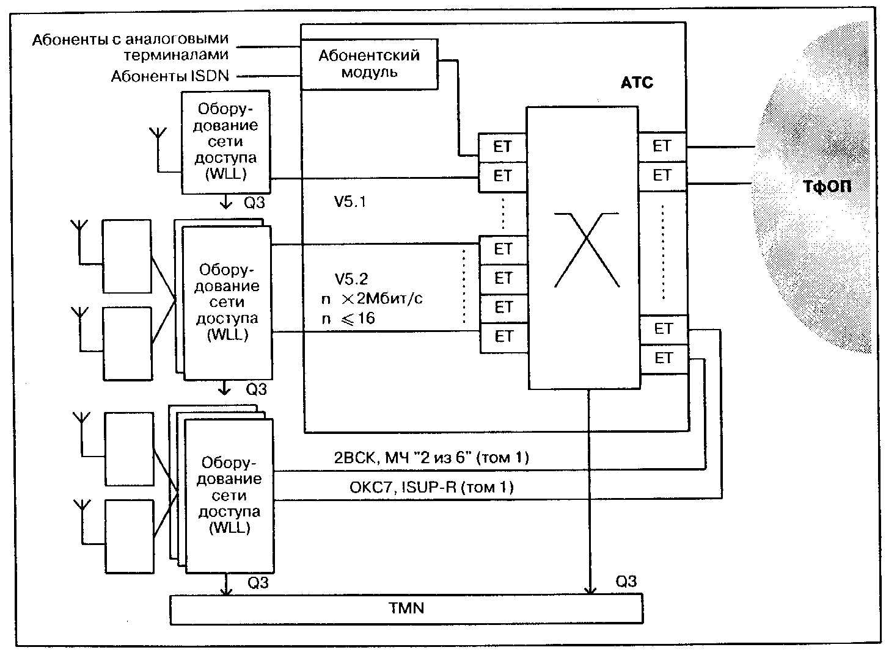
Рис. 6.1. Варианты включения оборудования доступа (например, WLL) в коммутационные узлы телефонной сети общего пользования
Местоположение этого универсального интерфейса, поддерживающего различные виды абонентского доступа, согласно рекомендации 1.411, определено в опорной точке V, которая находится на границе между станционным окончанием ЕТ и линией цифрового доступа.
Возможные варианты доступа в точке V представлены на рис. 6.2, выполненном на базе рекомендации Q.512. Сама эта рекомендация скрупулезно проанализирована в приложении 4 монографии [49], а подробные характеристики интерфейсов V содержатся в соответствующих рекомендациях ITLJ-T и стандартах ETSI. Здесь же отметим только, что интерфейс VI предназначен для подключения к станционному окончанию АТС пользователей ISDN с базовым доступом 2B+D, а интерфейсы V2, V3, V4 и V5 на физическом уровне представляют собой цифровые тракты 2048 Кбит/с, соответствующие рекомендациям G.703, G.704.
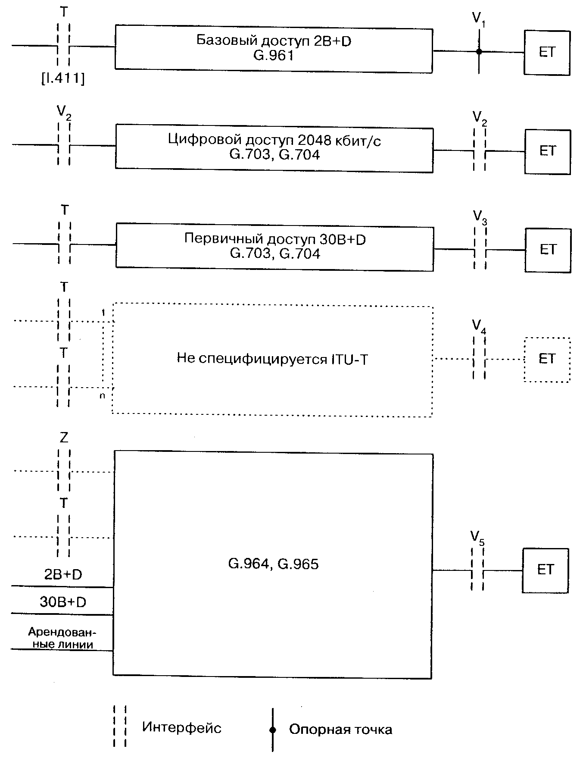
Рис. 6.2. Интерфейсы и опорные точки V
Различаются эти интерфейсы используемыми системами сигнализации. Так, для V2 конкретный протокол сигнализации не определяется; подразумевается, что этот протокол будет специфическим для каждого конкретного типа цифровых АТС. Интерфейс V3 ориентирован на подключение к станционному окончанию АТС пользователей ISDN с первичным доступом 30B+D, а спецификации V4 вообще исключены из последних версий рекомендации Q.512 в связи с появлением интерфейса V5. Именно этот последний интерфейс произвел те революционные преобразования в организации взаимодействия оборудования сети доступа и узлов коммутации, о которых упоминалось в начале главы.
Разработка универсального протокола для интерфейса V5 была начата в 1991 году Европейским институтом стандартизации ETSI. Первые спецификации V5 были изданы в 1993 году, а в 1995 году ITU-T утвердил рекомендации для V5.1 (без концентрации) и V5.2 (с концентрацией). Национальная часть протокола определяется для каждой страны в отдельности. Российские национальные спецификации утверждены Госкомсвязи и информатизации в 1997 г.
Интерфейс V5.1 позволяет подключить к АТС по цифровому тракту 2048 Кбит/с до 30 аналоговых абонентских линий или В-каналов без концентрации (рис.6.1). Сигнализация осуществляется по общему каналу
Интерфейс V5.2 ориентирован на группу до 16 трактов 2048 Кбит/с и поддерживает концентрацию, например, с коэффициентом 8. В каждом тракте может быть предусмотрено несколько каналов сигнализации.
В следующем параграфе будут подробнее рассмотрены различия между V5.1 и V5.2. Тем не менее, эта и следующая главы посвящены общим для обоих протоколов вопросам, и лишь в последней, связанной с V5 главе 8 рассмотрены специфические процедуры V5.2.

6.2. МОДЕЛЬ V5: УСЛУГИ И ПОРТЫ ПОЛЬЗОВАТЕЛЯ
Как уже было упомянуто в предыдущем параграфе, интерфейс V5 не ограничивается какой-либо определенной технологией доступа или средой, хотя в значительной степени его разработку предопределило развертывание оптических и беспроводных сетей доступа.
С позиций интерфейса V5 рассмотренные в предыдущем параграфе три источника и три составные части технологии доступа оказывается возможным объединить в некий «черный ящик» (рис. 6.3), называемый сетью доступа (AN - access network). Другой «черный ящик» на рис. 6.3 представляет оконечную АТС. Между этими двумя «ящиками» расположен интерфейс V5.
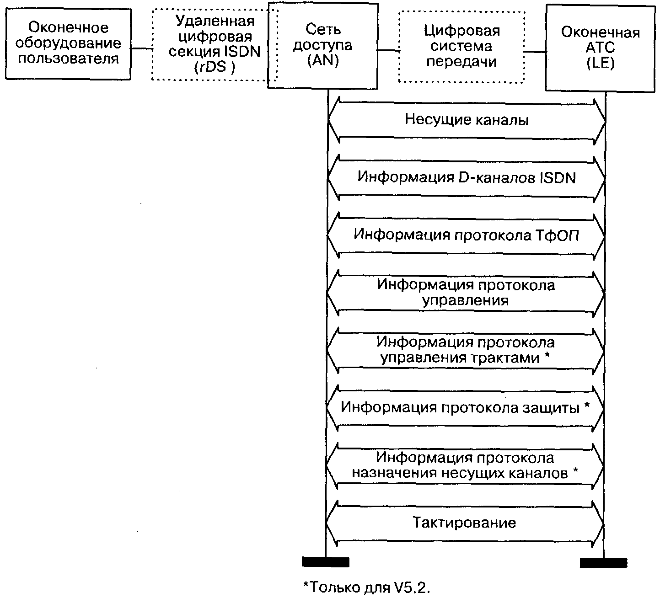
Рис .6.3. Функциональная модель доступа через интерфейс V5
Для переноса через интерфейс пользовательской, сигнальной и служебной информации в нем имеются информационные системы передачи 2048 Кбит/с, которые впоследствии будут именоваться трактами 2048 Кбит/с.
Тракты обеспечивают связь между оконечной АТС и пользовательскими портами, как входящими в сеть доступа, так и находящимися вне этой сети. Пользовательские порты, связанные с интерфейсом V5, поддерживают услуги разных типов, причем одни и те же физические порты могут поддерживать разные услуги. Имеется четыре общих типа услуг, которые может поддерживать пользовательский порт, связанный с интерфейсом V5, причем одновременно могут поддерживаться не более трех типов услуг.
Первые два типа услуг относятся к обслуживанию по запросу (on-demand services), когда соединение устанавливается АТС при поступлении очередного телефонного вызова или вызова ISDN.
Телефонный вызов может инициироваться абонентом ТфОП, имеющим аппарат с декадным набором номера или с DTMF, пользующимся или не пользующимся дополнительными услугами. Телефонный вызов может также инициироваться включенной в ТфОП малой АТС, тоже оборудованной средствами декадного набора номера или DTMF и пользующейся или не пользующейся дополнительными услугами. Все это подробно обсуждалось в первой главе данного тома.
Вызов ISDN может поступить от сетевого окончания NT, являющегося элементом сети доступа, или от других элементов, соответствующих рекомендациям G.960 и G.961. При этом не накладываются никакие ограничения на использование В-каналов и каких-либо дополнительных услуг, а также на передачу пакетных данных в В- и D-каналах.
Другие два типа услуг — это услуги арендованной линии, когда соединение не устанавливается для каждого вызова отдельно, а задается средствами управления конфигурацией сети.
Первый из этих двух типов услуг — услуги постоянной (закрепленной) арендованной линии (permanent leased line). Эти услуги реализуются сетью арендованных линий, фактически независимых от АТС и, следовательно, от интерфейса V5.
Второй тип услуги арендованной линии — услуги полупостоянной арендованной линии (semi-permanent leased line), когда нагрузка маршрутизируется через АТС. Интерфейс V5 позволяет использовать для организации полупостоянной арендованной линии либо один или два В-канала базового доступа ISDN, либо аналоговую или цифровую линию без выделенного канала сигнализации.
Пользовательские порты, которые связаны с интерфейсом V5 и поддерживают обслуживание по запросу, делятся на пользовательские порты ТфОП и пользовательские порты ISDN. Последние могут поддерживать также и услуги арендованной линии.
Пользовательские порты, которые связаны с интерфейсом V5 и не поддерживают услуги по запросу, классифицируются как арендованные порты. Они должны поддерживать либо услугу полупостоянной арендованной линии, либо комбинацию услуг полупостоянной и постоянной арендованной линии, поскольку арендованный порт, который поддерживает только услугу закрепленной арендованной линии, вообще не подключается к станции через интерфейс V5. Арендованные порты, которые требуют только одного несущего канала в интерфейсе V5, обслуживаются так же, как порты ТфОП. Арендованные порты, которые требуют более одного несущего канала, обслуживаются как порты ISDN.
Таблица 6.1. Услуги, поддерживаемые различными портами
Услуги |  | Порты
Услуги | ТфОП | ISDN | Арендованные
ТфОП | Обязательные | - | -
ISDN | - | Обязательные | -
Полупостоянная арендованная линия | Необязательные | Необязательные | Обязательные
Закрепленная арендованная линия | Необязательные | Необязательные | Необязательные

Как упоминалось в предыдущем параграфе, интерфейс V5 имеет две разновидности: Интерфейс V5.1 содержит один тракт 2048 Кбит/с. Интерфейс V5.2 содержит несколько таких трактов (до шестнадцати). В дополнение к функциям интерфейса V5.1, интерфейс V5.2 предусматривает концентрацию нагрузки и динамическое назначение канальных интервалов. Тракты 2048 Кбит/с обоих интерфейсов разделены (как обычно) на 32 канальных интервала, при этом КИО используется для цикловой синхронизации (см. рис.3.1 в главе 3 первого тома). Один интерфейс V5.1 может поддерживать до 30 портов ТфОП (или до 15 портов базового доступа ISDN), в то время как один интерфейс V5.2 может поддерживать до двух тысяч портов ТфОП (или до 1000 портов базового доступа ISDN). В обоих случаях порты ТфОП и порты ISDN могут использовать один и тот же тракт интерфейса V5.
Таблица 6.2. Характеристики интерфейсов V5.1 и V5.2
V5.1 | V5.2
Позволяет подключать к АТС один тракт Е1 (30 В-каналов) | Позволяет подключать к АТС группу до 16 трактов 2048 Кбит/с
Без функции концентрации нагрузки абонентских линий. Прямое соответствие между канальными интервалами тракта Е1 и терминалами пользователя | Поддержка функции концентрации нагрузки абонентских линий. Динамическое назначение канальных интервалов
Не поддерживает первичный доступ ISDN | Поддерживает первичный доступ ISDN
Не обеспечивает функции резервирования при отказе тракта интерфейса | Обеспечивает резервирование при отказе тракта путем переключения на другой тракт интерфейса (Protection protocol)
- | Управление трактами интерфейса (Link Control protocol)
Сигнализация осуществляется по общему каналу в тракте интерфейса | Для каждого доступа (2048 Кбит/с) предусмотрено несколько каналов сигнализации

6.3. ПРОТОКОЛЫ И ПРОПУСКНАЯ СПОСОБНОСТЬ
В интерфейсе V5 действует совокупность различных протоколов. Это — протокол управления базовыми соединениями ISDN, рассматриваемый в главе 7 протокол управления соединениями ТфОП и рассматриваемые в главе 8 служебные протоколы (управления, управления трактами интерфейса, назначения несущих каналов и защиты). Протокол ТфОП и протокол управления действуют в обоих интерфейсах V5.1 и V5.2, а остальные служебные протоколы — только в интерфейсе V5.2 (рис.6.4).
В рекомендации Q.921 для ISDN были определены три типа данных, передаваемых по D-каналу, которые соответствуют различным адресам уровня 2 интерфейса V5. Информация D-канала пользовательских портов ISDN включает в себя сигнальную информацию управления соединениями (s-тип), данные трансляции кадров от пользователя к пользователю (f-тип) и передаваемые от пользователя к пользователю пакетные данные (р-тип). Данные р- и f-типов обычно маршрутизируются к коммутаторам пакетов и трансляции кадров.
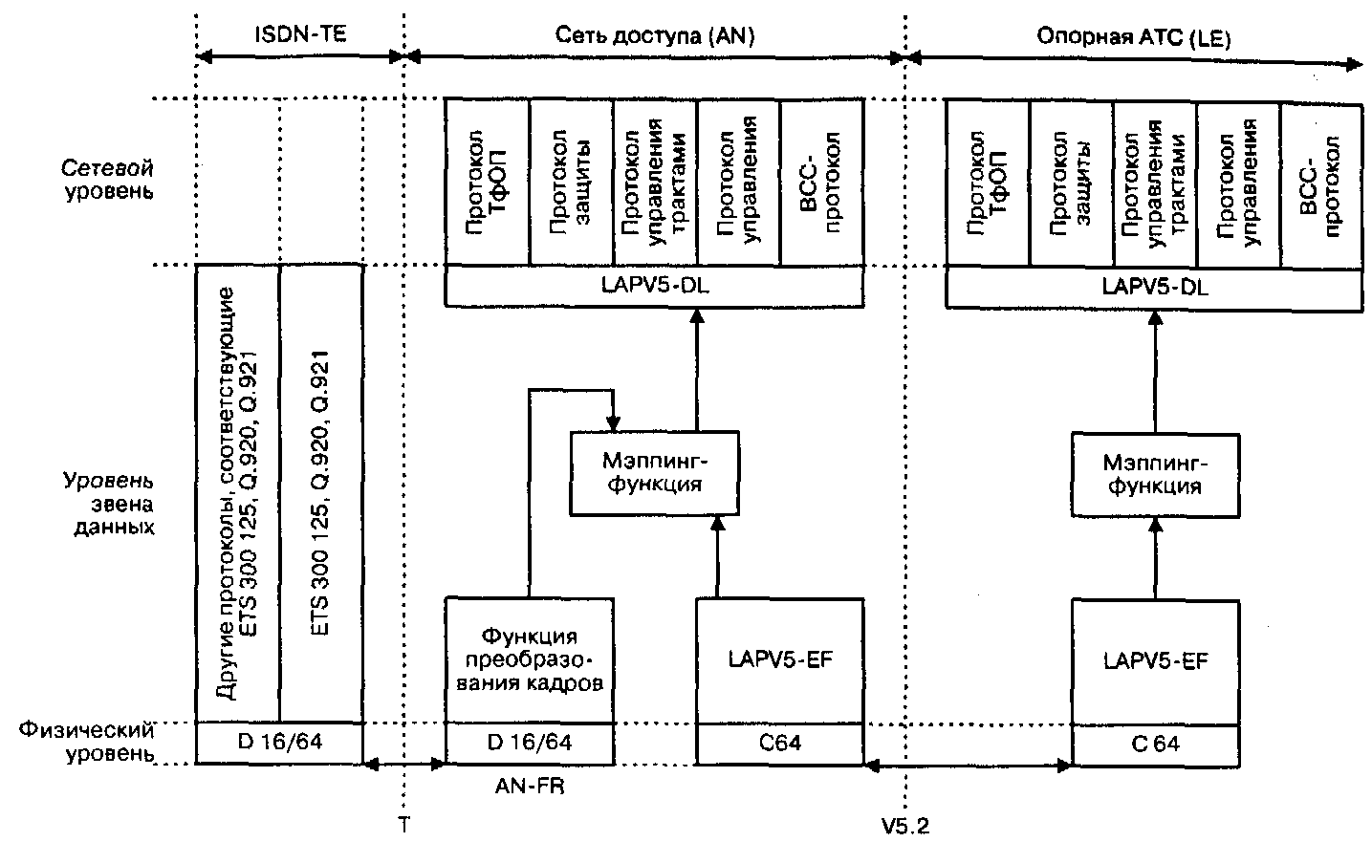
Рис. 6.4. Архитектура протокола V5.2
Выполнение каждого из перечисленных протоколов сопровождается передачей через интерфейс V5 данных соответствующего типа. Таким образом, через интерфейс V5.2 передаются данные:
- р-типа — данные D-канала ISDN с SAPI=16;
- f-типа — данные D-канала ISDN с SAPI= 32-64;
- Ds-типа — сигнальная информация D-канала ISDN (SAP1 не равен ни одному из приведенных выше);
- сигнальная информация ТфОП;
- информация служебного протокола управления;
- информация служебного протокола управления трактами;
- информация служебного протокола назначения несущих каналов (ВСС-протокола);
- информация служебного протокола резервирования.
Ресурс, выделяемый в интерфейсе V5 для передачи данных одного типа, называется С-путем. Группа из одного или нескольких С-путей в интерфейсе V5.2, таких, что каждый из них отличается от остальных С-путей в этой группе типом передаваемых данных и что среди них отсутствует С-путь, передающий информацию протокола резервирования, составляет логический С-канал. Канал 64 Кбит/с в тракте интерфейса V5, предназначенный для передачи данных логического С-канала, называется физическим С-каналом.
С-пути для передачи информации служебных протоколов управления, назначения В-каналов, управления трактами и резервирования всегда должны размещаться в канальном интервале 16 первого тракта. С-пути, по которым передаются данные р-, f- и Ds-типов от пользовательского порта ISDN, могут размещаться в одном логическом С-канале или разделяться для передачи по разным С-каналам. При этом данные р-, f- и Ds-типов от одного пользовательского порта не должны передаваться по разным логическим С-каналам. Каждый пользовательский порт ISDN для данных каждого из трех типов всегда использует один и тот же канальный интервал V5, но может использовать разные канальные интервалы V5 для данных различных типов. Для данных одного типа разные пользовательские порты ISDN могут использовать разные С-пути в разных канальных интервалах V5. Протокол управления соединениями ТфОП также использует только один канальный интервал, но ни он, ни С-пути с данными D-канала ISDN не могут занимать канальный интервал, используемый служебными протоколами, для увеличения ресурса, требующегося протоколу управления базовыми соединениями, когда возрастает количество пользовательских портов или нагрузка D-канала ISDN. Маршрутизация данных р- и f- типов может также осуществляться в сети доступа функцией, предоставляющей услугу арендованной линии.
В интерфейсе V5.1 имеется только один С-путь для данных сигнализации ISDN (Cs-путь) с соответствующим уникальным канальным интервалом, который может быть разделен или не разделен с другими протоколами или с другими типами С-путей ISDN, каковыми могут быть Ср-пути ISDN (пакетные данные) и Cf-пути ISDN (трансляция кадров), использующие до трех канальных интервалов. Если для всех С-путей используется только один канальный интервал, это должен быть КИ16, поскольку в нем размещается С-путь с данными протокола управления. Если для С-путей используется два канальных интервала, это должны быть КИ16 и КИ15. Подобным же образом в обоих канальных интервалах могут находиться р-пути ISDN. Протокол ТфОП и s-путь ISDN могут каждый использовать любой канальный интервал: КИ16 или КИ15. Если для С-путей используется три канальных интервала, это должны быть КИ16, КИ15 и КИ31. Протокол управления опять-таки должен использовать КИ16. Поскольку протокол ТфОП может использовать только один канальный интервал, то, если используются три канальных интервала, должны также присутствовать С-пути ISDN. В любом из этих канальных интервалов могут быть f-пути и р-пути ISDN. Протокол ТфОП и Cs-путь ISDN могут использовать любой канальный интервал, КИ16, КИ15 или КИ31. Несколько подробнее это будет рассмотрено в следующем параграфе.
В интерфейсе V5.2 действуют и другие служебные протоколы, которые используют тот же канальный интервал, что и протокол служебного управления. И хотя в интерфейсе V5.2 предусмотрены резервные канальные интервалы, наличие других служебных протоколов может оказывать косвенное влияние на размещение С-путей по канальным интервалам, потому что эти протоколы уменьшают резервную емкость канальных интервалов, используемых протоколом управления.
В интерфейсе V5.2 предусмотрена возможность резервирования логических С-каналов, по которым между сетью доступа и оконечной станцией передается сигнальная информация и данные служебных протоколов. Протокол защиты позволяет интерфейсу V5.2 при отказе одного из трактов интерфейса автоматически переключаться на другой тракт, при условии, естественно, что этот интерфейс содержит по меньшей мере два таких тракта. Протокол выполняется для конкретных логических С-каналов вместе с составляющими их С-путями. Резервируемые С-каналы могут иметь группу защиты 1 или 2.
Группа защиты 1 обслуживает основной логически и С-канал служебных протоколов, используя канальные интервалы 16 как первого, так и второго трактов в интерфейсе V5.2. Для формирования этого логического канала в интерфейсе выделено два физических С-канала. Первоначально основной логический С-канал использует КИ 16 первого тракта, а протокол защиты выполняет мониторинг КИ 16 как в первом, так и во втором тракте. Если качество функционирования первого тракта ухудшается, основной логический С-канал переключается на КИ 1 б второго тракта. Возможно, что при переключении несколько сообщений будут повреждены, но эти испорченные сообщения затем будут обнаружены и переданы заново. Логические С-каналы, не являющиеся основными, можно резервировать, введя их в группу защиты 2.
Группа защиты 2 отличается от группы защиты 1 тем, что она не предусматривает резервного канального интервала для каждого логического С-канала, а данные протокола резервирования, соответственно, по резервным канальным интервалам не передаются.
В группу защиты 2 можно ввести любое количество активных канальных интервалов, причем для них выделяются не более трех резервных канальных интервалов, на которые будут переключаться логические С-каналы в случае отказа первоначально использовавшегося канального интервала. Как и в случае группы защиты 1, все сообщения, поврежденные в результате переключения, передаются повторно в рамках обычного процесса исправления ошибок.
Протокол управления трактами в интерфейсе V5.2 позволяет идентифицировать тракты, блокировать и разблокировать их. Блокировка и разблокировка трактов нужны для обеспечения нормального обслуживания потоков нагрузки в интерфейсе и наращивания его пропускной способности по мере роста нагрузки. Сходные функции в отношении блокировки и разблокировки пользовательских портов предусматривает протокол управления, выполняющий также функции контроля и техобслуживания этих портов.
Протокол назначения несущих каналов (ВСС — bearer channel connection) работает с несущими канальными интервалами интерфейса V5, использующимися для передачи со скоростью 64 Кбит/с информации пользователей между пользовательскими портами и АТС. Эти канальные интервалы назначаются для пользовательских портов таким образом, чтобы и сеть доступа, и станция знали, какие именно канальные интервалы используются для конкретного пользовательского порта. В и нтерфейсеУ5.1 предусматривается статическое, не меняющееся от вызова к вызову назначение несущих канальных интервалов; оно может быть изменено средствами протокола служебного управления. В интерфейсе V5.2 назначение несущих канальных интервалов для пользовательских портов—динамическое, производящееся для каждого вызова. Отображение несущих каналов пользовательских портов на несущие канальные интервалы интерфейса V5.2 и обеспечивается протоколом ВСС. Динамическое назначение несущих канальных интервалов в интерфейсе V5.2 также обеспечивает концентрацию информационной нагрузки. С учетом того, что обычно применяется коэффициент концентрации 8, одним интерфейсом V5.2. имеющим 16 трактов, можно обслуживать сеть доступа примерно на 4000 портов ТфОП. Один интерфейс V5.1 может поддерживать только до 30 портов ТфОП, поскольку по меньшей мере один канальный интервал тракта требуется для сигнализации и один — для цикловой синхронизации.

6.4. ФИЗИЧЕСКИЙ УРОВЕНЬ ПРОТОКОЛА V5
Как уже отмечалось в этой главе, интерфейс V5.1 содержит один физический тракт 2048 Кбит/с, а интерфейс V5.2, в зависимости от нагрузки, может содержать от одного до шестнадцати таких трактов. Электрические параметры каждого тракта 2048 Кбит/с интерфейса V5 должны соответствовать рекомендациям 1TU-T G.703, G.704 и стандарту ETSI ETS 300 166. В стандарте ETS 300 166, в частности, представлены два альтернативных типа физической среды: витая пара и коаксиальный кабель. Но более существенны функциональные и процедурные требования к каждому тракту, которые определены в стандарте ETS 300 324-1.
Так как в интерфейсе V5.2 имеется несколько трактов 2048 Кбит/с, должна существовать возможность верификации идентификатора тракта (ID-verification) и возможность блокировки отдельных трактов. Процедуры, реализующие эти функции, выполняются протоколом управления трактами, упомянутым в предыдущем параграфе и подробно рассматриваемым в главе 8. Верификация идентификатора тракта — это симметричная процедура, которая может применяться на уровне 1 с обеих сторон интерфейса V5.2 по расписанию или по запросу от интерфейса Q3.
Необходимо отметить, что другая важная функция управления трактами интерфейса V5.2 — блокировка конкретного тракта — является асимметричной. Сторона сети доступа может запрашивать блокировку тракта, но решение о блокировке принимает АТС как ответственная за обслуживание. Именно эта АТС разрушает все соединения, установленные по запросу с использованием несущих каналов данного тракта, и в течение определенного времени переустанавливает полупостоянные и закрепленные соединения, используя для них несущие каналы в других трактах того же V5.2 интерфейса. Тогда же оконечная АТС применяет протокол резервирования для перемещения поврежденных логических С-каналов, если такая процедура предусмотрена и ее выполнение оказывается возможным. В связи с этим следует еще раз подчеркнуть различие между логическими С-каналами и физическими канальными интервалами (КИ) в тех трактах, в которых эти С-каналы размещаются. Это тем более важно с учетом того, что размещение логических С-каналов в интерфейсе V5.2 может изменяться путем переключения на резерв.
Физический тракт 2048 Кбит/с интерфейса V5 содержит 32 канальных интервала (см. главу 3 первого тома). Канальный интервал 0 используется для синхронизации, а остальные 31 КИ используются либо как несущие канальные интервалы, либо как канальные интервалы сигнализации. Вполне естественно использовать КИ16 как канальный интервал сигнализации; именно так КИ16 используется в других стандартах, рассмотренных, например, в главах 3, 7, 9, 10 первого тома.
Если требуется иметь несколько С-каналов, можно использовать для этого канальные интервалы 16 других трактов интерфейса, а если КИ16 во всех трактах оказываются задействованными для сигнализации (например, если пользователи ISDN интенсивно используют передачу информации по D-каналу, а количество трактов в интерфейсе невелико), то используются также канальные интервалы 15, а затем — и канальные интервалы 31 (рис. 6.5). Спецификация интерфейса V5 рекомендует использовать для С-каналов именно эти КИ, но не требует этого в обязательном порядке, поскольку излишне строгое соблюдение такой рекомендации может вызвать проблемы при дальнейшем использовании интерфейса или ограничить надежность с точки зрения возможностей переключения С-каналов на резерв. Но канальный интервал 16 каждого тракта используется в первую очередь, так как с учетом использования канального интервала КИО для синхронизации в тракте остается четное количество несущих канальных интервалов.
Как показано на рис. 6.5, служебным протоколам интерфейса V5 первоначально отводится канальный интервал КИ16 первого тракта 2048 Кбит/с интерфейса V5. Для интерфейсов V5.1 это единственный тракт и единственным служебным протоколом является протокол управления. Для интерфейсов V5.2 канальный интервал 16 первого тракта обслуживает также протокол ВСС и протокол управления трактами. Протоколу защиты V5.2 отводится КИ 16 как первого, так и второго трактов интерфейса, чтобы обеспечить работу протокола при отказе одного тракта.
Количество шагов на рис. 6.5 соответствует необходимому числу физических канальных интервалов для передачи информации протоколов. Когда осуществляется переключение на резерв, для поддержки логических С-каналов также требуются дополнительные физические канальные интервалы. Все рассматриваемые в контексте V5 протоколы ограничены рамками сети доступа. Исключение составляет протокол управления соединениями ISDN, сообщения которого генерируются и принимаются в терминалах ISDN (главы 3 и 4 данного тома), что необходимо учитывать при выделении канальных интервалов для этого протокола. В идеальном случае дляпередачи информации одного протокола (за исключением протокола сигнализации ISDN) должно использоваться не более одного канального интервала. Если это не удается, то появляется необходимость в координации сообщений, передаваемых в разных канальных интервалах. Для сигнализации ISDN это проблемы не составляет, поскольку трансляция кадров позволяет различать эти сообщения по их адресам уровня 2. Протокол защиты отличается тем, что для него из соображений надежности желательно отводить более одного канального интервала. Однако благодаря тому, что разные протоколы могут различаться на уровнях кадров и сообщений, один и тот же канальный интервал может использоваться несколькими протоколами.
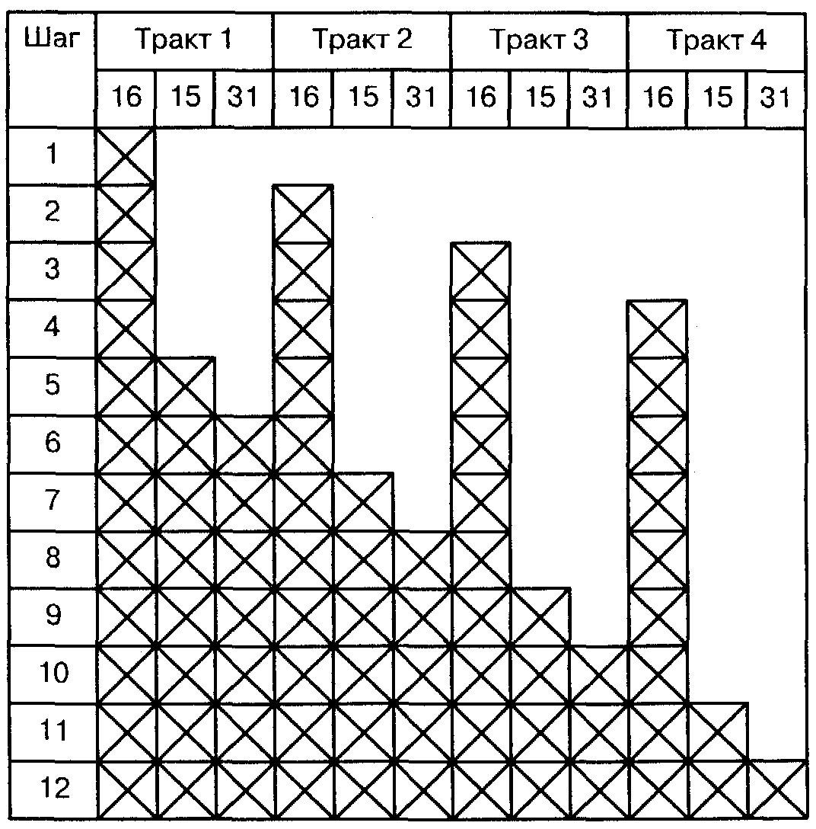
Рис. 6.5. Последовательность использования канальных интервалов

6.5. УРОВЕНЬ LAPV5
Как уже неоднократно отмечалось при рассмотрении в этой книге других телекоммуникационных протоколов, задачи второго уровня связаны с организацией надежной передачи сообщений уровня 3, не зависящей от физической среды, использование которой обеспечивают функции уровня 1. Это достигается путем адресации и нумерации сообщений второго уровня (т.е. кадров), вычисления и добавления в конец каждого такого сообщения контрольной комбинации для обнаружения ошибок с последующей передачей запроса на повторную передачу начиная с последнего правильно принятого сообщения и др.
Спецификации и процедуры протокола LAPV5 базируются на рассмотренном в параграфе 3.3 данного тома протоколе LAPD и дополняют его возможностями мультиплексирования информации от различных источников. Как будет показано в конце данной главы, содержание сообщений управления соединениями ISDN в сети доступа интерпретировать не требуется. С другой стороны, сообщения ТфОП сеть доступа должна отображать в ориентированных на порты пользователей ТфОП сигналах: замыкание шлейфа, посылка вызова и т.п. Сигнализации ТфОП посвящена следующая глава этого тома.
Таким образом, уровень 2 для сигнальных сообщений ISDN заканчивается в терминалах ISDN, в то время как уровень 2 для сигнальных сообщений ТфОП ограничивается рамками сети доступа. Именно поэтому для сообщений управления соединениями порты ISDN идентифицируются адресацией на уровне 2, в то время как порты ТфОП идентифицируются адресацией на уровне 3. С другой стороны, целесообразно также иметь возможность обращения к портам независимо оттого, использует ли протокол адрес на уровне 2 или 3. Это особенно важно для сообщений протокола управления, которые должны относиться как к портам ISDN, так и к портам ТфОП.
Адреса, используемые в интерфейсе V5 на уровнях 2 и 3, выбираются таким образом, чтобы протокол управления мог обращаться к пользовательским портам как ISDN, так и ТфОП с помощью адресов уровня 3, причем таких же, как адреса, используемые для управления базовым соединением как на уровне 2, так и на уровне 3. При этом подходе образуется общее адресное пространство, которое отображается на адресное пространство уровня 2 и адресное пространство уровня 3 (табл. 6.3). Поле адреса содержит 13 битов. В табл. 6.3 приведены значения битов (8—2) второго байта поля адреса. Значения битов (8—3) первого байта поля адреса для служебных протоколов и протоколов ТфОП равны 1.
Общее адресное пространство интерфейса V5 содержит адреса для портов ISDN и портов ТфОП каждого из протоколов V5. Адреса общего пространства для портов ISDN соответствуют адресам уровня 2, используемым для идентификации портов ISDN.
Таблица 6.3. Адресное пространство V5
Адрес V5 десятичный | Использование |  | Биты
Адрес V5 десятичный |  |  | 8 | 7 | 6 | 5 | 4 | 3 | 2 | 1
От 0 до 8175 | Порты ISDN | Порты ТфОП
8176 | Протокол ТфОП |  | 1 | 1 | 1 | 0 | 0 | 0 | 0 | ЕА
8177 | Протокол управления |  | 1 | 1 | 1 | 0 | 0 | 0 | 1 | ЕА
8178 | Протокол ВСС |  | 1 | 1 | 1 | 0 | 0 | 1 | 0 | ЕА
8179 | Протокол защиты |  | 1 | 1 | 1 | 0 | 0 | 1 | 1 | ЕА
8180 | Протокол управления трактами |  | 1 | 1 | 1 | 0 | 1 | 0 | 0 | ЕА
От 8181 до 32767 | Не используется

Адреса уровня 3 для ISDN определены в стандартных спецификациях протокола ISDN и находятся вне области спецификации интерфейса V5. Значения от 0 до 8175 используются для идентификации пользовательских портов ISDN и не используются для идентификации протокольных объектов уровня 3.
Сообщения служебного протокола управления для адресации на уровне 3 используют адреса общего пространства для портов ТфОП, портов ISDN и самого протокола управления. Адрес уровня 3 для сообщений протокола управления указывает, относится ли сообщение управления к порту ТфОП или к порту ISDN или оно является общим сообщением служебного управления. Адрес уровня 2 указывает, что сообщение принадлежит протоколу управления. Когда этот адрес используется на уровне 3, он указывает, что сообщение не связано с пользовательским портом, а принадлежит указанному конкретному протоколу V5.
Смысл общего адресного пространства и правила его использования станут более понятными читателю, когда он ознакомится с содержанием следующего параграфа 6.6.
Рассмотрим чрезвычайно важное для V5 понятие обрамления кадров. Дело в том, что сообщения ISDN до передачи через V5 уже помещены в информационное поле кадров LAPD. Чтобы эти кадры могли транслироваться через сеть доступа, необходимо снабдить их дополнительной внешней «оболочкой» с ярлыком, указывающим адрес пользовательского порта ISDN. Для сообщений управления соединениями ISDN адрес в этом ярлыке является адресом порта ISDN из общего адресного пространства V5. Такая же двухуровневая структура адресации кадра применима и для сообщений других протоколов, позволяя тем самым свободно специфицировать в дальнейшем внутреннюю часть структуры кадра для новых протоколов сети доступа.
С учетом всего вышесказанного становится понятным разделение уровня LAPV5 на два подуровня: подуровень функций обрамления LAPV5-EF (Enveloping Function sublayer) и подуровень звена данных LAPV5-DL (Data Link sublayer). Справедливости ради следует заметить, что такая двухслойная структура уровня 2 представляется весьма громоздкой, а для служебных протоколов V5 необходимость в ней отсутствует. Более того, внешний адрес в ярлыке и внутренний адрес в кадре с сообщением служебного протокола дублируют одну и ту же информацию. Но это следует принимать как плату заранее принятые решения, т.к. структура кадра для переноса сообщений управления базовыми соединениями ISDN была стандартизирована до начала разработки спецификаций V5.
Структура обрамления кадра показана на рис. 6.6. Внешний адрес в ярлыке обрамления является 13-битовым числом, которое вместе с тремя фиксированными битами составляет два байта, располагающихся непосредственно за открывающим флагом кадра. Эти 13 битов позволяют присваивать внешнему адресу значения от 0 до 8191 (см. табл. 6.2). Оставшиеся в байтах 2 и 3 биты _ это два бита расширения адресного поля (ЕА) и один бит идентификации команды/ответа (C/R) кадра ISDN. Здесь бит C/R всегда имеет фиксированное значение 0, так как его функцию выполняет бит C/R в кадре подуровня звена, находящемся внутри обрамления.
Внешние адреса от 0 до 8175 используются для идентификации портов ISDN, связанных с интерфейсом V5. Остающиеся адреса от 8176 до 8191 используются для идентификации виртуальных портов в оборудовании на любой стороне интерфейса V5. Завершают обрамление два байта проверочной комбинации FCS и закрывающий флаг. Флаги имеют ту же кодировку 01111110, что и, например, в протоколе DSS-1 (см. параграф 3.3).
Минимальный размер необрамленного кадра (без открывающего и закрывающего флагов и проверочной комбинации) — 3 байта, максимальный — 533 байта. Данная величина требует пояснения.
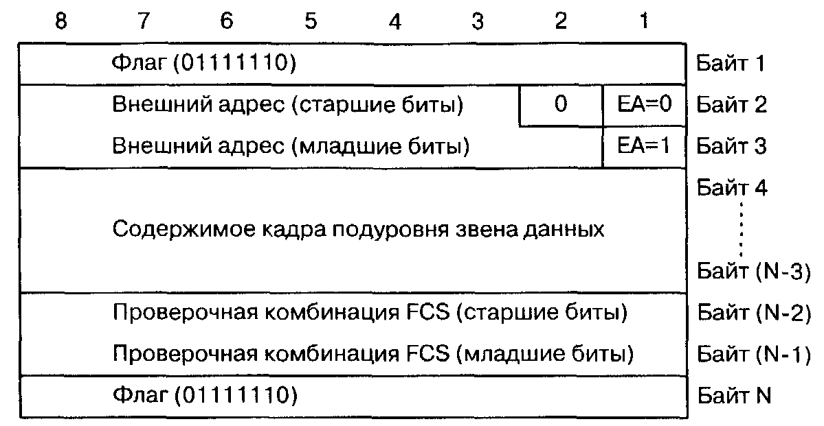
Рис. 6.6. Обрамление кадра
Кадр уровня 2 считается ошибочным, если его длина вдвое превышает разрешенную величину 268 байтов плюс 2 байта. Таким образом, максимально допустимая длина кадра от открывающего флага до закрывающего равна 2-268+2—1 =537 байтов. Если вычесть 2 байта флагов и 2 байта проверочной комбинации, то получится упомянутая выше величина 533 байта.
В кадре подуровня звена проверочная комбинация отсутствует (рис. 6.7), поскольку нет необходимости дважды проверять один и тот же кадр.
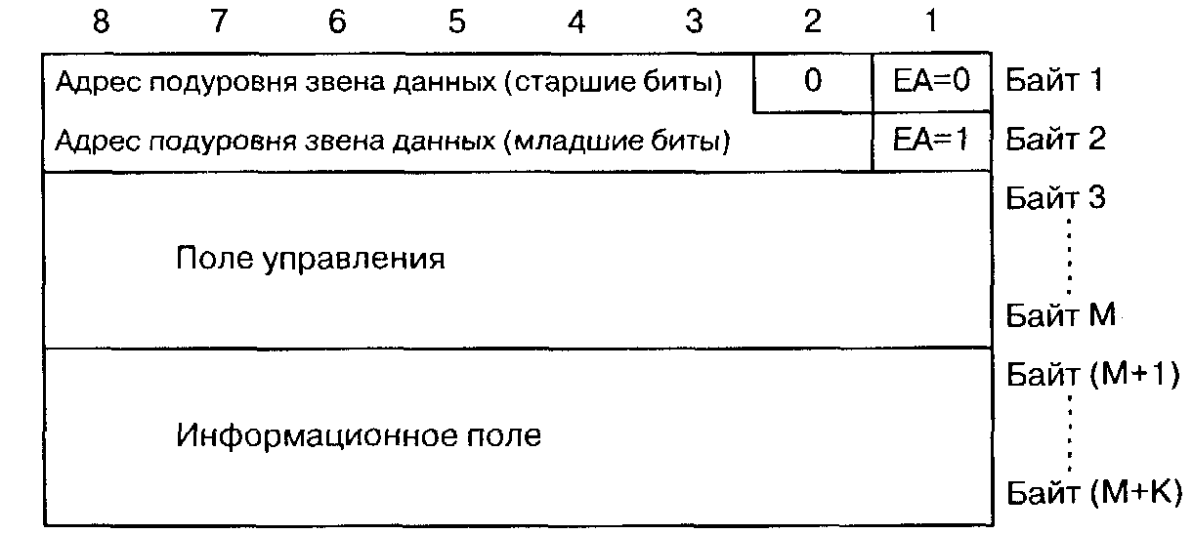
Рис. 6.7. Кадр подуровня звена
Для сообщений управления базовыми соединениями ISDN кадр подуровня звена LAPV5 начинается полями адреса уровня 2 протокола ISDN. Для других протоколов оно начинается двумя байтами, содержащими адрес подуровня звена. Эти байты содержат, кроме того, биты ЕА и бит C/R, используемые также, как и в кадрах ISDN. Затем следуют байты поля управления, а за ними может следовать информационное поле, в котором помещено сообщение уровня 3. Максимальный размер этого поля составляет 260 байтов.
Подобно адресу в ярлыке обрамления, внутренний адрес подуровня звена для протоколов, отличающихся от протокола управления соединениями ISDN, также состоит из 13 битов, что позволяет присваивать адресу значения от 0 до 8191. Внешний адрес и адрес подуровня звена для этих протоколов содержат одинаковую информацию. Адреса в диапазоне от 8176 до 8180 указывают протокол ТфОП, протокол управления, протокол ВСС, протокол защиты и протокол управления трактами, как это определено в общем адресном пространстве интерфейса V5 (таблица 6.3).

6.6. ФОРМАТЫ СООБЩЕНИЙ УРОВНЯ 3
Все упомянутые в параграфе 6.3 протоколы уровня 3 интерфейса V5 (протокол ТфОП, протокол управления, протокол управления трактами, ВСС-протокол и протокол защиты) являются протоколами, ориентированными на сообщения.
Каждое сообщение содержит три обязательных информационных элемента — дискриминатор протокола (1 байт), адрес уровня 3 (2 байта), тип сообщения (1 байт) и другие информационные элементы, обязательность/необязательность и длина каждого из которых зависят от типа сообщения. Структура сообщения представлена на рис. 6.8.
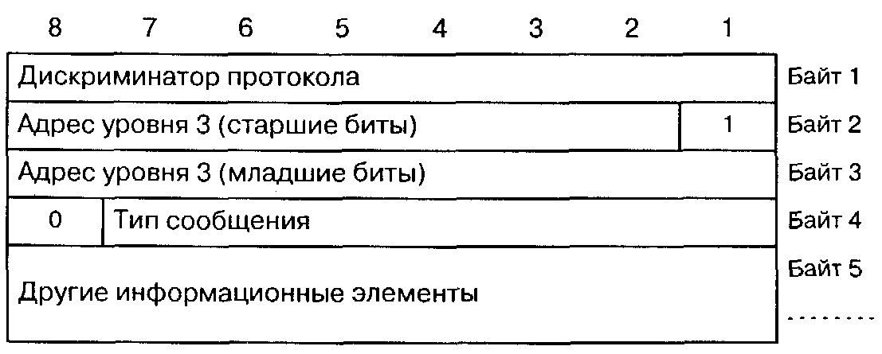
Рис. 6.8. Формат сообщения протокола V5
Дискриминатор протокола V5 занимает первый байт сообщения и имеет значение 01001000 (48 в шестнадцатеричной системе). Назначение дискриминатора протокола — обеспечить возможность отличать сообщения протоколов V5 по ETS 300 324-1 и ETS 300 347-1 (протокола ТфОП, протокола управления, протокола управления трактами, ВСС-протокола и протокола защиты) от сообщений других протоколов, использующих то же соединение уровня 2. Дискриминатор протокола включается в состав сообщений протоколов V5 для обеспечения структурной совместимости с другими протоколами (например, с ETS 300 102-1), в том числе и с новыми протоколами уровня 3, которые пока еще находятся в стадии разработки.
Следом за дискриминатором протокола помещаются два байта адреса уровня 3. Назначение этого обязательного информационного элемента — идентификация логического объекта уровня 3 в рамках интерфейса V5. Для протокола управления в качестве адресов уровня 3 используются значения из общего адресного пространства (табл. 6.3).
Для протокола ТфОП адресом уровня 3 тоже является число, взятое из общего адресного пространства V5; это число идентифицирует конкретный пользовательский порт ТфОП (табл. 6.3). Один бит в двух байтах адреса имеет фиксированное значение, а оставшиеся 15 битов обеспечивают адресацию для 32768 портов ТфОП.
Для протокола ВСС адрес уровня 3 использует 13 битов плюс бит индикации либо сети доступа, либо оконечной АТС, что обеспечивает 8192 возможных значения для идентификации процесса ВСС, к которому относится сообщение.
Для протокола управления трактами адрес уровня 3 содержит только восемь битов. Эти биты образуют значения идентификаторов 16 трактов интерфейса V5.2.
Для протокола защиты адрес уровня 3 может использовать все 16 битов двух байтов адреса. Значение адреса идентифицирует логический С-канал, к которому относится сообщение.
Третий обязательный информационный элемент — тип сообщения — занимает 7 битов четвертого байта сообщения. Правила кодирования типа сообщения для разных протоколов V5 иллюстрирует табл. 6.4. Сами сообщения и их структура будут рассмотрены в двух следующих главах, здесь же целесообразно привести краткие сведения о соглашении относительно правил записи, отражающих как имя, так и содержимое любого сообщения протокола V5.
Как это делалось в главе 4 для протокола DSS-1 и в главе 10 первого тома для ОКС-7, типы сообщений V5 будут записываться заглавными буквами и через дефис, если названия этих типов состоят более чем из одного слова. Приводимые ниже примеры для протоколов V5 взяты из [83].
Таблица 6.4. Типы сообщений интерфейса V5
Тип сообщения | Адрес кадра | Кодировка типа сообщения | Биты типа сообщения
Тип сообщения | Адрес кадра | Кодировка типа сообщения | 7 | 6 | 5 | 4 | 3 | 2 | 1
Сообщения протокола ТфОП | 8176 | от 0 до 15 | 0 | 0 | 0 | - | - | - | -
Сообщения протокола управления | 8177 | от 16 до 23 | 0 | 0 | 1 | 0 | - | - | -
Сообщения протокола защиты | 8178 | от 24 до 31 | 0 | 0 | 1 | 1 | - | - | -
Сообщения протокола ВСС | 8179 | от 32 до 47 | 0 | 1 | 0 | - | - | - | -
Сообщения протокола управления трактами | 8180 | от 48 до 55 | 0 | 1 | 1 | 0 | - | - | -

Если необходимо идентифицировать сторону интерфейса, передающую сообщение, к имени сообщения добавляется через косую черту префикс AN или LE. Например, сообщение AN/ESTABLISH передается сетью доступа, а сообщение LE/ESTABLISH оконечной станцией. Необязательные информационные элементы сообщения указываются добавлением через косую черту суффикса, который начинается заглавной буквой, а если в нем несколько слов, то они соединяются тире. Например, если в сообщение ESTABLISH вводится необязательный информационный элемент Steady-signal (непрерывный сигнал), то запись имеет вид: ESTABLISH/Steady-signal. Если необязательные информационные элементы предусмотрены, но ни один из них в сообщение не включен, это указывается с помощью тире: AN/ESTABLISH/- представляет собой сообщение ESTABLISH, передаваемое сетью доступа и не содержащее необязательных информационных элементов.
Значения необязательных информационных элементов указываются расширением суффикса с помощью двоеточия. Например, при установлении соединения от АТС: LE/ESTABLISH/ Steady-signaLnormal polarity, что означает сообщение ESTABLISH, передаваемое станцией и содержащее необязательный информационный элемент Steady-signal, причем этот необязательный информационный элемент имеет значение, представленное словами normal polarity.
Значения обязательных информационных элементов можно указывать, используя тот же способ, что и для необязательных информационных элементов. Кроме того, запись может быть сокращена, поскольку указывать на присутствие обязательного информационного элемента нет необходимости. Например, сообщение STATUS: Response:ANO представляет собой сообщение STATUS с обязательным информационным элементом Cause (причина), который указывает, что оно было передано в ответ на сообщение LE/STATUS-ENQUIRY и что идентифицируемый адресом уровня 3 в общем заголовке порт ТфОП находится в состоянии 0 (выключен из обслуживания). Сокращение можно использовать и в необязательных информационных элементах. В этом случае подразумевается, что необязательный элемент включен в состав сообщения. Таким образом, сообщение ESTABLISH/Line-information:impedance-marker-set эквивалентно сообщению ESTABLISH: impedance-marker-set, т.к. необязательный элемент Line-information должен присутствовать по смыслу
Следует отметить, что данное соглашение не исключает записей, которые с точки зрения спецификации интерфейса V5 неверны. Например, запись LE/STATUS — неверна из-за того, что станции не разрешено передавать сообщение STATUS. Если рассматривать только правильные записи, то сообщения PROTOCOL-PARAMETER и LE/PROTOCOL-PARAMETER эквивалентны, поскольку сообщение AN/PROTOCOL-PARAMETER было бы нарушением спецификации интерфейса V5.
Соглашение не требует указывать тот протокол V5, которому принадлежит сообщение, поскольку протоколы идентифицируются адресом уровня 2, а также определяются косвенно, по смыслу, именем сообщения. Это соответствует принятому для интерфейса V5 принципу, согласно которому информационный элемент «тип сообщения» в общем заголовке, содержащий код имени сообщения, идентифицирует по смыслу протокол, явно определяемый адресом уровня кадра.

6.7. МУЛЬТИПЛЕКСИРОВАНИЕ ПОРТОВ ISDN
Трудности специфицирования протокола V5 применительно к портам ISDN неоднократно упоминались в этой главе. В основном эти упоминания сводились к сетованиям по поводу отсутствия машины времени, с помощью которой можно было бы попасть к началу разработки DSS-1 и подсказать разработчикам, что терминалы ISDN будут являться элементами сети абонентского доступа и, следовательно, сообщения DSS-1 будут, наряду с сообщениями других протоколов, мультиплексироваться в интерфейсе V5. Но история не терпит сослагательного наклонения.
В связи с этим уместно привести цитату из монографии одного из руководителей разработки V5 Алекса Гиллеспая [83]:
«... делегаты первых встреч по стандартизации интерфейса V5 не прибегали к физической силе, чтобы урегулировать различные подходы к тому, как должна мультиплексироваться сигнализация ISDN. Рассматривались три варианта, соответствующие уровням 1, 2 и 3 модели ВОС. Решение использовать подход трансляции кадров представляло торжество как логики, так и взаимных уступок, и впоследствии было немало слез сожаления, но не было никакого самосожжения».
Именно в результате этой дискуссии в интерфейсе V5 для мультиплексирования сигнальных потоков от пользовательских портов ISDN стал использоваться подход, основанный на трансляции кадров. Он действует на уровне 2 модели OSI и приводит к тому, что сигнализация ISDN прозрачно мультиплексируется сетью доступа. Обнаружение и повторная передача испорченных кадров производится терминалами ISDN и местной АТС, но не сетью доступа.
Другой обсуждавшийся тогда вариант был связан с интерпретацией сообщений уровня 3 ISDN в сети доступа, что привело бы к дополнительному усложнению протоколов V5. Кроме того, в случае внесения каких-либо изменений в протокол сигнализации ISDN пришлось бы модернизировать и протоколы сети доступа.
Третий подход к решению проблемы мультиплексирования сигнализации ISDN, ориентированный на уровень 1, концептуально проще, но он потребовал бы выделения в интерфейсе V5 специальной дополнительной полосы пропускания для сигнализации ISDN. Этот недостаток мультиплексирования на уровне 1 не слишком серьезен, т.к. полосу пропускания для поддержки D-каналов пользовательских портов можно было бы выделять по требованию, основываясь на сигналах активизации и деактивизации. Более серьезная проблема, связанная с вариантом мультиплексирования на уровне 1, состоит в том, что он потребовал бы также дополнительного аппаратного обеспечения для обслуживания каждого D-канала каждого пользовательского порта, чего удается избежать при ориентации на уровень 2.
Таким образом, решение использовать для сигнализации ISDN мультиплексирование на уровне 2 является наиболее простым и наименее дорогостоящим. Оно исключает расходование полосы пропускания на сигнализацию, в результате чего аппаратное обеспечение сигнализации оказывается проще, чем в варианте мультиплексирования на уровне 1, т.к. оно может быть распределено на несколько портов, вместо того, чтобы предусматривать аппаратные средства для каждого порта. Оно также проще, чем в варианте мультиплексирования на базе средств уровня 3, т.к. не требует выполнения обработки сообщений сетью доступа.
Как уже не раз отмечалось, главная функция уровня 2 заключается в согласовании неструктурированного потока данных на физическом уровне, в котором могут быть искажения вследствие ошибок, и структурированных сообщений уровня 3, которые получаются после исправления ошибок. В главе 3 было показано, что уровень 2 присваивает каждому кадру порядковый номер и снабжает этот кадр средствами обнаружения ошибок, так что поврежденные кадры можно идентифицировать и запросить их повторную передачу начиная с последнего правильно принятого кадра. Интерфейс V5 для сигнализации ISDN использует подход обнаружения ошибок и повторной передачи, заимствованный из рекомендации Q.921.
Кадр сигнализации ISDN, правильно принятый из пользовательского порта (исходный кадр), дополняется расположенным в начале кадра адресом порта, который передал этот кадр. Проверочная комбинация (FCS) в конце исходного кадра пересчитывается и подставляется вместо исходной. Затем модифицированный таким образом кадр проходит через интерфейс V5 к АТС (рис. 6.9). Правильно принятый модифицированный кадр, поступивший от станции через интерфейс V5, обрабатывается в обратном порядке:
адрес порта ISDN отделяется от модифицированного кадра и используется для того, чтобы направить кадр в соответствующий пользовательский порт. FCS пересчитывается и заменяет FCS модифицированного кадра, после чего преобразованный в исходную форму кадр передается через пользовательский порт пользователю ISDN.
Для информации D-канала ISDN был принят двухшаговый подход, поскольку общая полоса пропускания, необходимая для передачи данных D-канала через интерфейс V5, может быть больше 64 Кбит/с, доступных в одном С-канале. Чтобы обеспечить необходимую гибкость, пользовательские порты не ассоциируются прямо с С-каналами, а сначала ассоциируются с С-путями, которые затем размещаются в С-каналах интерфейса V5. Это позволяет упростить последующую маршрутизацию в сети связи, т.к. различные типы информации D-канала могут размещаться в разных С-каналах.
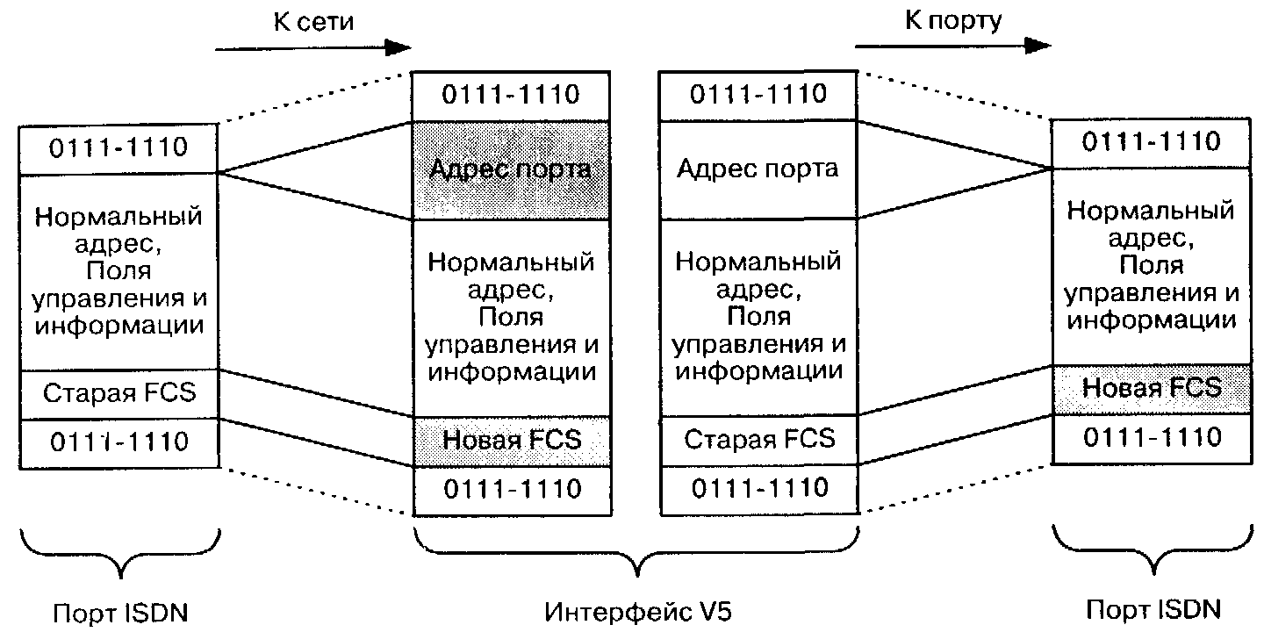
Рис. 6.9. Добавление и удаление адресов портов ISDN
Данные одного типа от нескольких разных пользовательских портов мультиплексируются в С-путь этого типа. С-пути разных типов, в свою очередь, мультиплексируются в С-каналы. Если нет необходимости размещать эти три типа данных в разных С-каналах, их можно поместить в одном С-канале, поскольку они различаются своими адресами уровня 2.
В интерфейсе V5 может существовать несколько С-путей s-типа, р-типа и f-типа, при этом их максимальное количество зависит от того, является ли этот интерфейс интерфейсом V5.1 илиУ5.2. Один С-канал также может поддерживать до трех С-путей разных типов, однако в нем не может размещаться более одного С-пути каждого типа, т.к. различить разные С-пути одного типа в одном и том же С-канале невозможно.
Глава 7

ПРОТОКОЛ ТфОП
Возглавляя партии и классы,
Лидеры вовек не брали в толк,
Что идея, брошенная в массы, —
Это девка, брошенная в полк.
И. Губерман

7.1. ПРОБЛЕМА ТфОП
Плодотворная дебютная идея интерфейса V5 с самого начала была обращена лицом в будущее. Действительно, что может быть перспективнее идеи собрать рассмотренные в предыдущей главе три источника (речь, данные и видео) и три составные части (металлический кабель, оптоволокно и радиоканал), охватывающие все многообразие задач и средств сети доступа, в единый интерфейс, являющийся своего рода шлюзом к не менее многообразной сети узлов коммутации. Тем более, что, как видно из материалов предыдущей главы, спецификации V5 неплохо справляются с абонентской сигнализацией ISDN и являются действительно открытыми для новых протоколов, создаваемых различными АВС-форумами и консорциумами. Беда пришла, откуда не ждали — от телефонной сети общего пользования (ТфОП). Проспавшая почти 100 лет сигнализация по аналоговым абонентским линиям ТфОП, как красавица из сказки, сохранив за время сна свою актуальность, оказалась, тем не менее, весьма капризным объектом, обремененным множеством устаревших предрассудков. Возможно, то же произошло и со Спящей Красавицей, но история об этом умалчивает, ибо, согласно литературному закону К. Симонова, «Все романы на свадьбах кончают недаром, потому что не знают, что делать с героем потом». Что же касается протокола ТфОП для интерфейса V5, то выступившая в роли сказочного принца международная рабочая группа по V5 столкнулась, против ожиданий, со множеством серьезных трудностей. Речь идет о принципиальной несовместимости различных исторически сложившихся национальных подходов к обработке вызовов ТфОП, о невозможности отобразить все национальные особенности управления соединениями ТфОП на управлении соединениями ISDN (как предполагалось вначале), о компромиссах при адаптации спецификаций протокола V5 к национальным требованиям и т.п.
Помимо этого, важная особенность протокола ТфОП связана с тем, что сообщения уровня 3 для управления соединениями ТфОП вырабатываются и принимаются в самой сети доступа. Сообщения ISDN, как было показано в предыдущей главе, могут транслироваться кадрами от АТС в пользовательский порт и в обратном направлении без их интерпретации сетью доступа. Порты же ТфОП не обрабатывают сообщения уровня 3, и, следовательно, конвертировать эти сообщения в сигналы пользовательского порта и обратно должна сеть доступа.
Тем не менее, с целью сохранения для протокола ТфОП того же принципа прозрачности, который используется для сигнализации ISDN, сделано так, что сигналы, генерируемые терминалом ТфОП (т.е. шлейф замкнут, шлейф разомкнут), отображаются непосредственно на сообщения протокола ТфОП, а для идентификации порта ТфОП, от которого поступают сигналы, в эти сообщения вводится адрес уровня 3. Затем сообщения передаются на станцию через интерфейс V5. В сообщениях, принимаемых от станции, также имеется адрес уровня 3, используемый для идентификации пользовательского порта, куда адресовано сообщение. Принятое сообщение преобразуется в соответствующий сигнал (посылка вызова, переполюсовка и т.п.), который подается в идентифицированный этим адресом порт ТФОП.
Главная функция протокола ТфОП — поддержка национального протокола управления созданием и нарушением соединений ТфОП. С этой целью для каждого вызова абонента ТфОП (как исходящего, так и входящего) протокол ТфОП предусматривает создание в интерфейсе V5 логического соединения, использующего ресурс того С-пути в интерфейсе V5, который предназначен для сигнализации ТфОП, и называемого сигнальным путем (signalling path). Кроме того, протокол ТфОП может использовать этот же С-путь и без создания в нем сигнального пути, когда возникает необходимость в передаче информации, не связанной с управлением соединениями ТфОП (например, для передачи со стороны сети доступа к стороне АТС данных о линии пользователя). Сигнальный путь существует в течение всех фаз соединения ТфОП и обеспечивает прозрачный обмен сообщениями уровня 3 между логическими объектами протокола ТфОП, расположенными по разные стороны интерфейса.
Следует подчеркнуть, что при отсутствии сети доступа, т.е. при непосредственном подсоединении пользовательского порта к телефонной станции, информацией о состоянии абонентской линии и соединения ТфОП полностью владеет АТС. Сообщения нужны в том случае, когда между абонентом и станцией существует сеть доступа, т.к. информация, которая без сети доступа поступает в АТС непосредственно, при наличии сети доступа должна быть передана через эту сеть. Следует подчеркнуть и другое: протокол ТфОП не выполняет функций управления соединениями ТфОП, а лишь обеспечивает перенос сигнальной информации через интерфейс V5. Сама эта информация создается и обрабатывается традиционными участниками соединений ТфОП — АТС и абонентскими терминалами.

7.2. ИНФОРМАЦИОННЫЕ ЭЛЕМЕНТЫ СООБЩЕНИЙ ПРОТОКОЛА ТфОП
Прежде чем перейти к детальному обсуждению сообщений протокола ТфОП, общая структура которых уже приводилась в предыдущей главе, рассмотрим информационные элементы этих сообщений. Для кодирования информационных элементов применяются правила, определенные в ETS 300 102-1, а сами информационные элементы протокола ТфОП и коды их идентификаторов приведены в табл. 7.1.
Четыре первых информационных элемента соответствуют сигналам, передаваемым по абонентской линии ТфОП и/или по аналоговой соединительной линии, используемой для подключения к ТфОП учрежденческой АТС. Остальные информационные элементы используются для управления взаимодействием между сетью доступа и АТС ТфОП и непосредственной связи с сигнализацией по абонентской (или соединительной) линии не имеют.
Структура информационного элемента «Непрерывный-сигнал» показана на рис. 7.1.
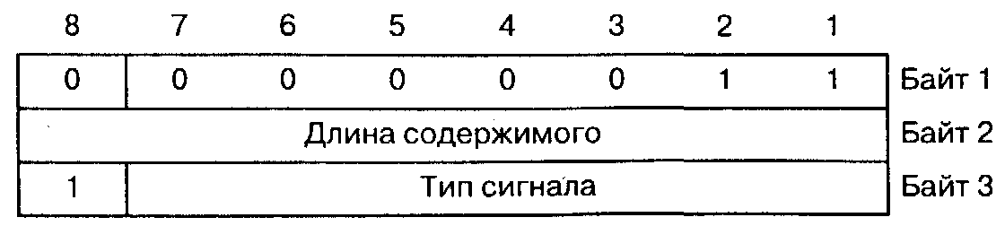
Рис. 7.1. Структура информационного элемента «Непрерывный-сигнал»
Данный информационный элемент генерируется либо АТС с целью указать сети доступа, какой непрерывный сигнал следует активизировать в пользовательском порту для передачи его к абонентскому терминалу или к УАТС, либо сетью доступа для передачи в АТС информации о том, какой непрерывный сигнал, принятый от абонентского терминала или УАТС, зафиксировал пользовательский порт. Длина информационного элемента «Непрерывный-сигнал» всегда равна 3 байтам, а кодировка поля «Тип сигнала» соответствует табл. 7.2.
Таблица 7.1. Информационные элементы протокола ТфОП
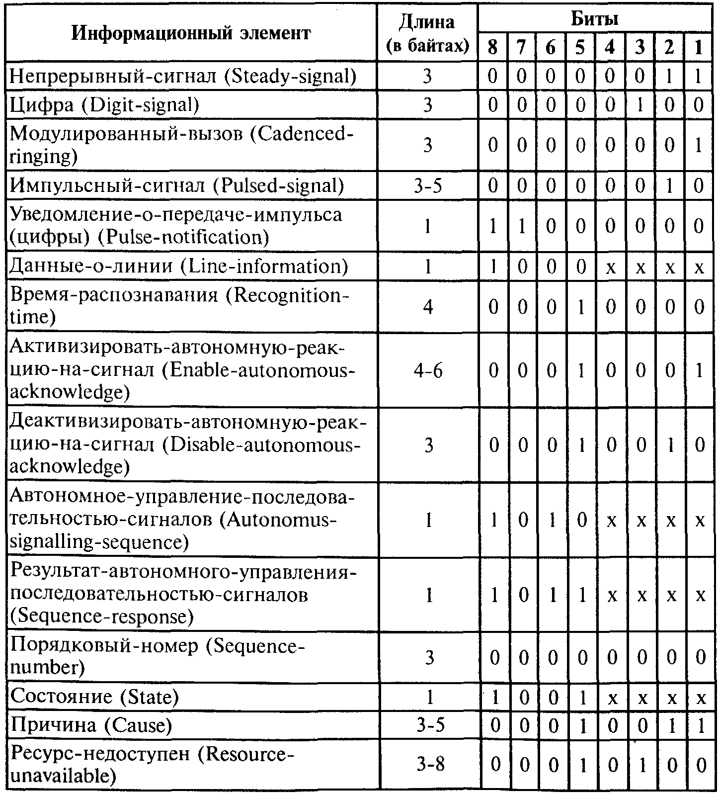
Таблица 7.2. Кодирование типа непрерывного сигнала (байт 3)
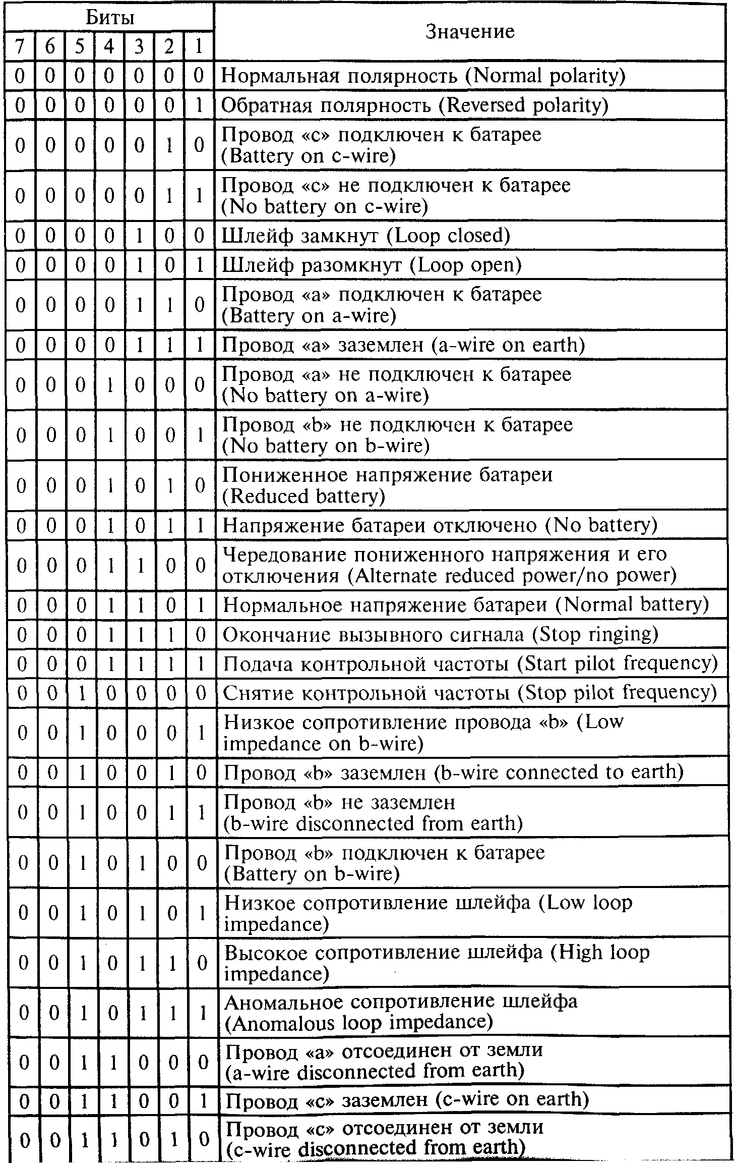
Использование отдельных сообщений о замыканиях и размыканиях шлейфа при передаче импульсов набора номера потребовало бы большого количества сообщений для передачи всего номера. К тому же эти сообщения пришлось бы снабжать указателями времени начала и конца импульсов и пауз, чтобы обеспечить достоверное распознавание цифр номера при приеме. Альтернативным методом является распознавание импульсов и пауз набора номера непосредственно в сети доступа, что позволяет в сообщении V5 указывать сразу определенную цифру. Для этого применяется информационный элемент «Цифра» (Digit-signal), передаваемый, вообще говоря, в обоих направлениях (рис. 7.2), как для обычной передачи номера к АТС, так и для сигналов прямого входящего набора номера (DDI), передаваемых от опорной АТС к малым АТС (специфика включения малых учрежденческих АТС в российскую ТфОП рассматривалась в главе 1 данного тома).
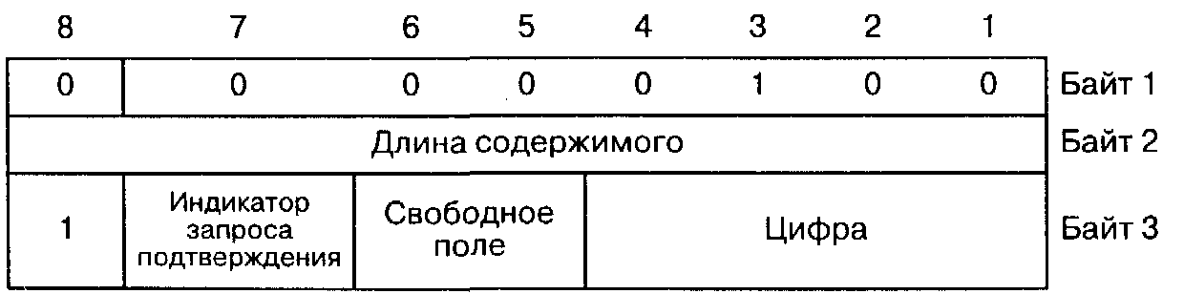
Рис. 7.2. Информационный элемент «Цифра»
Длина информационного элемента «Цифра» всегда равна 3 байтам. В битах 1-4 передается в двоичном коде одна цифра номера, принятая сетью доступа от абонента, или цифра, которую АТС передает в сеть доступа. Нулевое значение всех битов 1-4 соответствует ошибке. Биты 5 и 6 третьего байта всегда имеют значение 0. Поле индикатора запроса подтверждения позволяет АТС запросить сеть доступа указать конец передачи цифры в порт пользователя. В направлении от сети доступа к АТС данный бит всегда имеет значение 0.
Для передачи сигнала посылки вызова используется информационный элемент «Модулированный-вызов» (Cadenced-ringing), предусматривающий возможность задать нужный тип вызывного сигнала. Данный информационный элемент занимает 3 байта и передается только в сообщениях от АТС к сети доступа.
Для передачи в абонентский терминал импульсов тарификации и для некоторых других целей служит информационный элемент «Импульсный-сигнал» (Pulsed-signal), структура которого представлена на рис. 7.3. Длина этого информационного элемента может колебаться от 3 до 5 байтов.
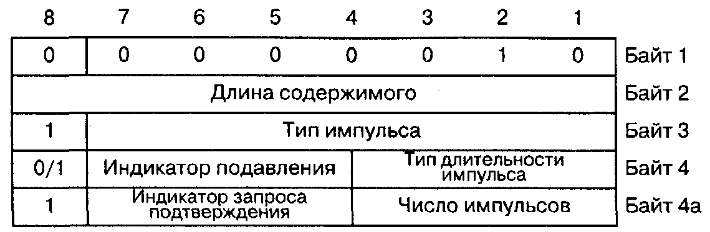
Рис. 7.3. Структура информационного элемента «Импульсный-сигнал»
Данный информационный элемент, передаваемый от АТС к сети доступа или от сети доступа к АТС, указывает на то, что в пользовательском порту ТфОП должен быть сформирован импульсный сигнал, определенный в соответствии с табл. 7.3. Передача этого информационного элемента от сети доступа к АТС говорит о том, что пользовательский порт получил импульсный сигнал от терминала абонента или от УАТС.
Длительность импульсного сигнала должна быть указана в поле «тип длительности импульса». Каждому типу длительности соответствует заранее определенный набор характеристик импульсов и пауз.
Поле «число импульсов» содержит двоичное число, показывающее, сколько импульсов должно быть передано. Нулевое значение в этом поле является ошибочным.
Индикатор подавления (suppression indicator), занимающий биты 6 и 7 в байте 4, АТС использует, чтобы сообщить сети доступа, должен ли быть подавлен входящий импульсный сигнал. Индикатор запроса подтверждения, размещающийся в битах 6 и 7 байта 4а, необходим АТС, чтобы запросить подтверждение исполнения запроса передачи импульсного сигнала: сигнал начался, сигнал закончился или закончилась одна из серий импульсов. Кодировки этих двух индикаторов представлены в табл. 7.4 и 7.5, соответственно.
В направлении от AN к LE используется информационный элемент «Уведомление-о-передаче», который информирует станцию об исполнении запроса передать импульсный сигнал (Pulsed-signal) или цифру (Digit-signal). Этот элемент уведомляет либо о начале передачи импульса, либо об окончании передачи единственного импульса или одного из импульсов в последовательности импульсов.
Таблица 7.3. Кодирование типа импульса (байт 3)
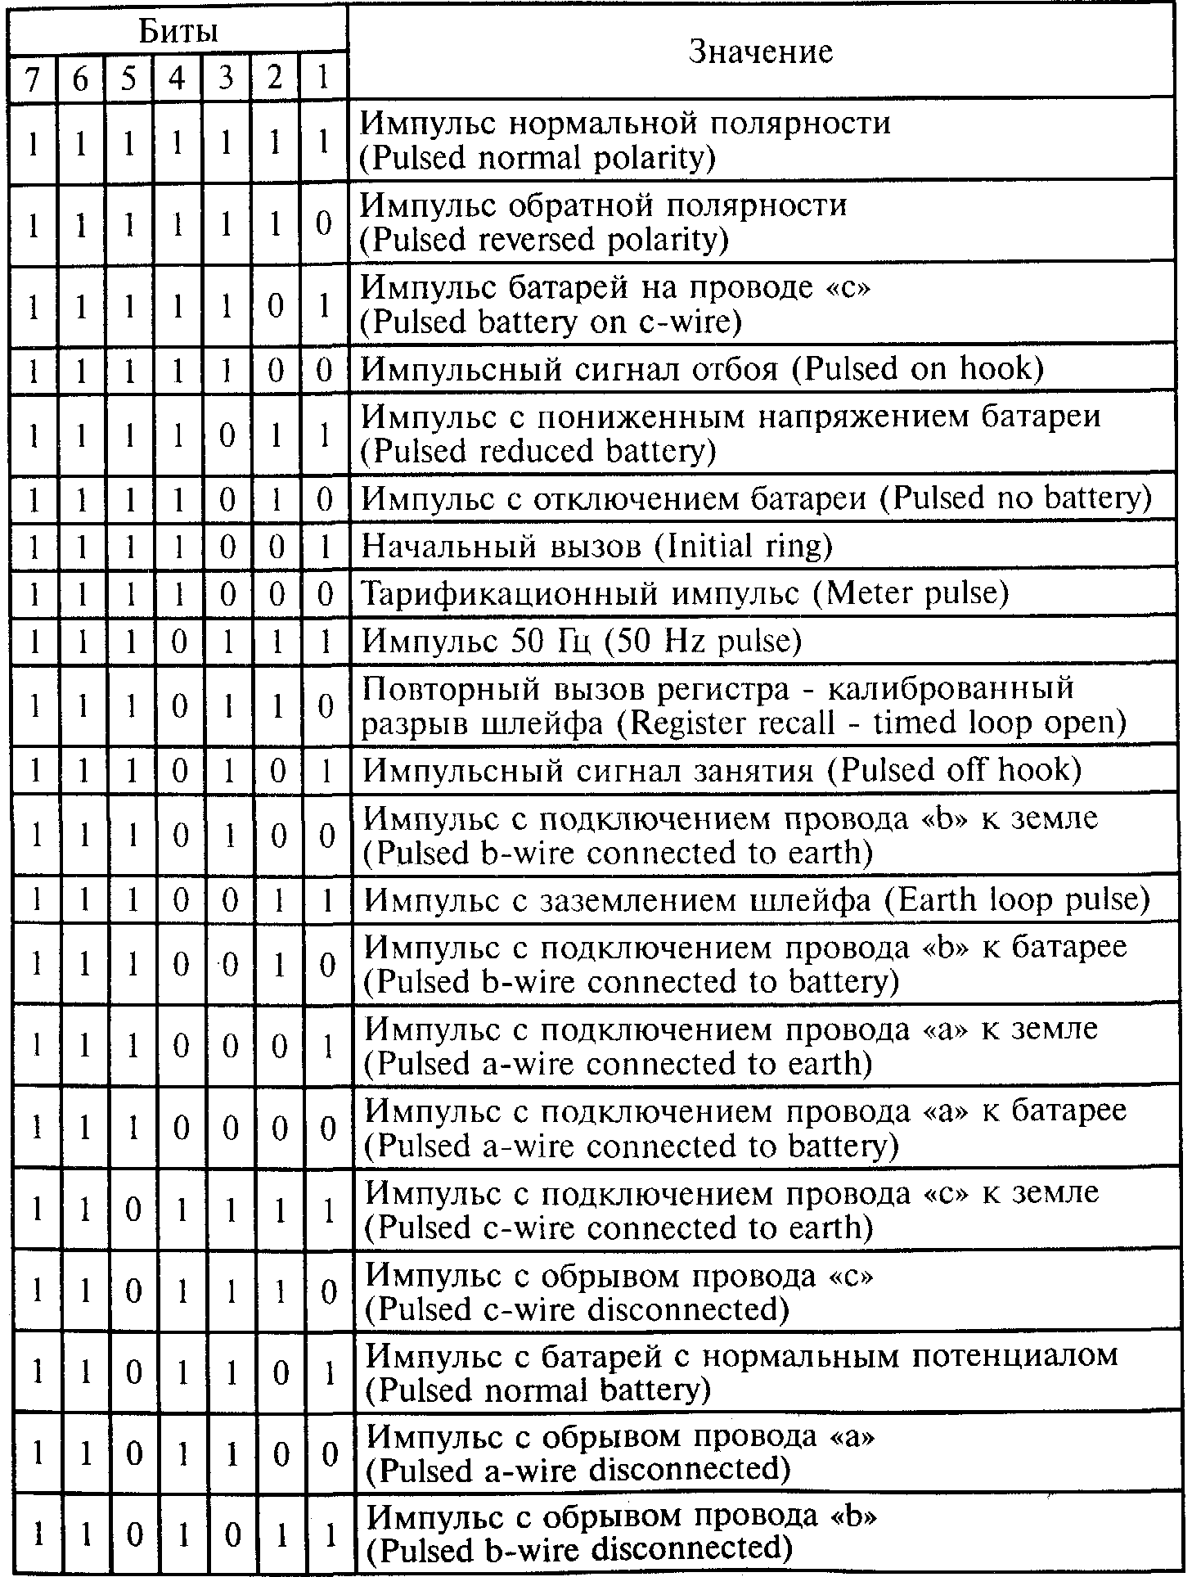
Таблица 7.4. Кодирование индикатора подавления (байт 4)
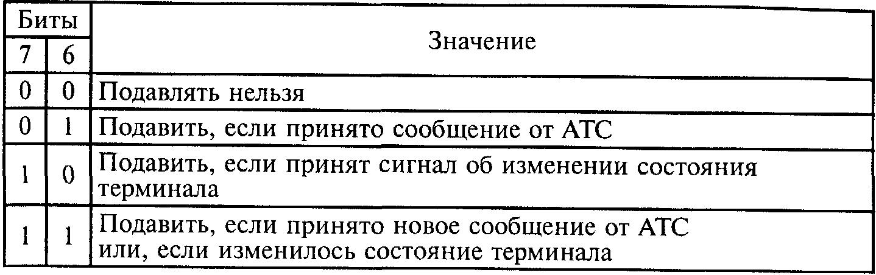
Таблица 7.5. Кодирование индикатора запроса подтверждения (байт 4а)
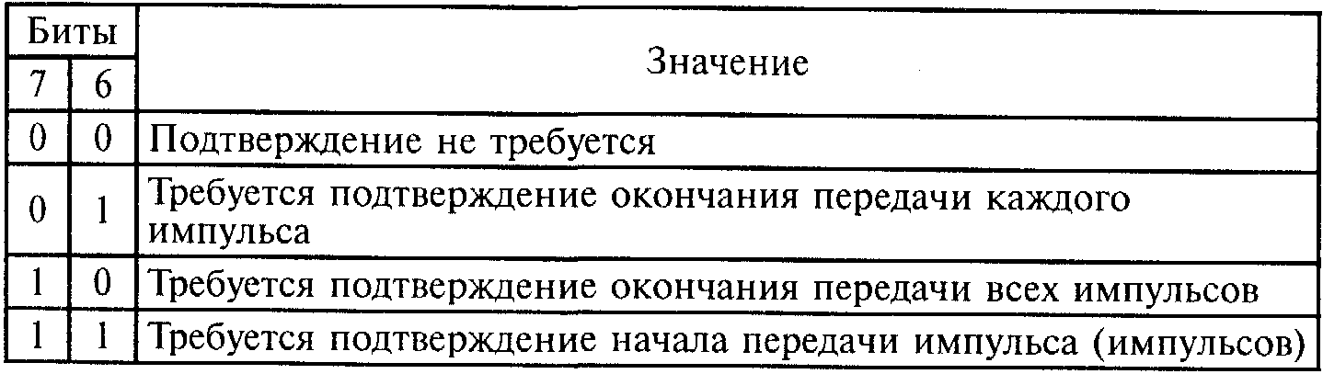
Рассмотренные выше четыре информационных элемента, по-видимому, необходимы в любой национальной реализации протокола ТфОП. Кроме них имеются информационные элементы, которые нужны не в каждом случае.
Таблица 7.6. Кодирование параметров информационного элемента «Данные-о-линии»
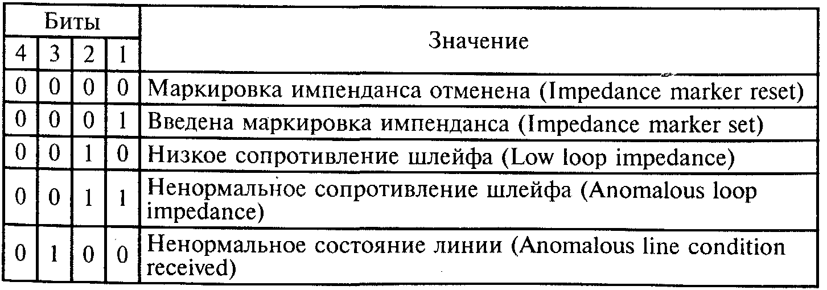
Необходимость передавать на станцию сведения о состоянии линии уже упоминалась. Такого рода сведения могут передаваться в информационном элементе «Данные-о-линии» (Line-information), который связан, в частности, с активизацией и деактивизацией в некоторых УАТС услуги переадресации вызовов путем особой маркировки импенданса линии. Кодировки параметров этого информационного элемента приведены в таблице 7.6. Все не указанные в таблице коды зарезервированы для будущих применений. Ограниченное использование информационного элемента «Данные-о-линии» обусловлено тем, что существуют альтернативные методы управления переадресацией вызовов.
Может потребоваться изменить период времени, в течение которого должен существовать сигнал. Это выполняется с помощью информационного элемента «Время-распознавания» (Recognition-time), используемого, например, когда нужно увеличить время распознавания, чтобы уменьшить вероятность ошибочной интерпретации состояния линии. Длина этого информационного элемента всегда составляет 4 байта, его передача осуществляется только в сообщении от АТС к сети доступа, а структура элемента представлена на рис. 7.4. В поле «сигнал» может помещаться код любого типа сигнала из приведенных выше в таблицах 7.2 и 7.3. Поле «тип длительности» содержит индекс той строки предварительно определенной в сети доступа таблицы, где указано время, в течение которого сигнал должен оставаться активным. Бит 7 четвертого байта всегда имеет значение 0.
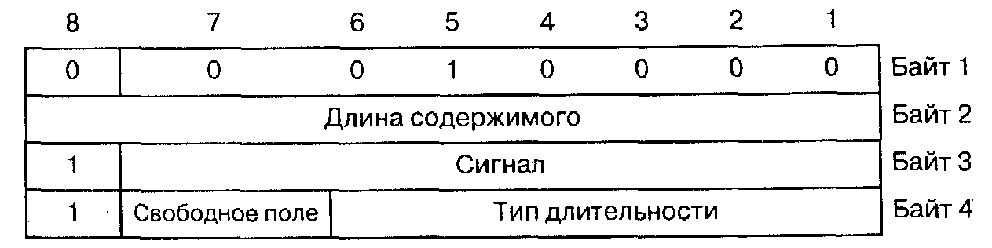
Рис. 7.4. Структура информационного элемента « Время-распознавания»
Сообщения протокола ТфОП передаются в совместно используемых всеми портами ТфОП для этой цели С-каналах (или С-канале). Принимаемые сообщения проверяются, расшифровываются и обрабатываются. Все это вносит случайные задержки и сдвиги между моментами передачи в сеть доступа линейных сигналов, моментами передачи сетью доступа соответствующих сообщений к АТС, моментами передачи от АТС ответных сообщений и моментами реакции сети доступа на эти сообщения. Во избежание неразберихи АТС может потребовать от сети доступа автономно реагировать на некоторые линейные сигналы от абонентского оборудования. Такое требование, передаваемое только от АТС к сети доступа, содержится в информационном элементе «Активизировать-автономную-реакцию-на-сигнал» (Enable-autonomous-acknowledge). Длина элемента составляет 4 байта для непрерывных сигналов и от 4 до 6 байтов для импульсных сигналов (рис. 7.5 и 7.6). Для полей «сигнал» и «реакция» используются кодировки, приведенные в таблицах 7.2 и 7.3. В том случае, если реакция является импульсным сигналом, к полям «тип длительности импульса», «индикатор подавления», «индикатор запроса подтверждения» и «число импульсов» применяются правила, которые были определены выше для информационного элемента «Импульсный сигнал».
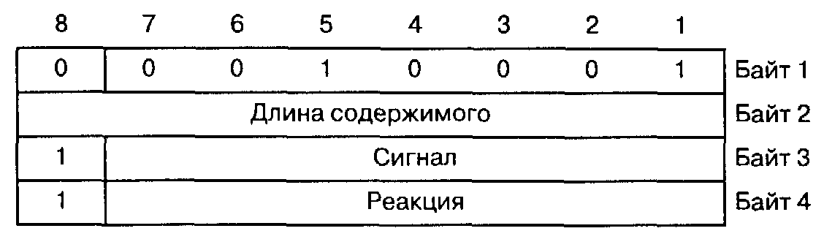
Рис. 7.5. Структура информационного элемента
«Активизировать-автономную-реакцию-на-сигнал» (реакция в форме «Непрерывный-сигнал»)
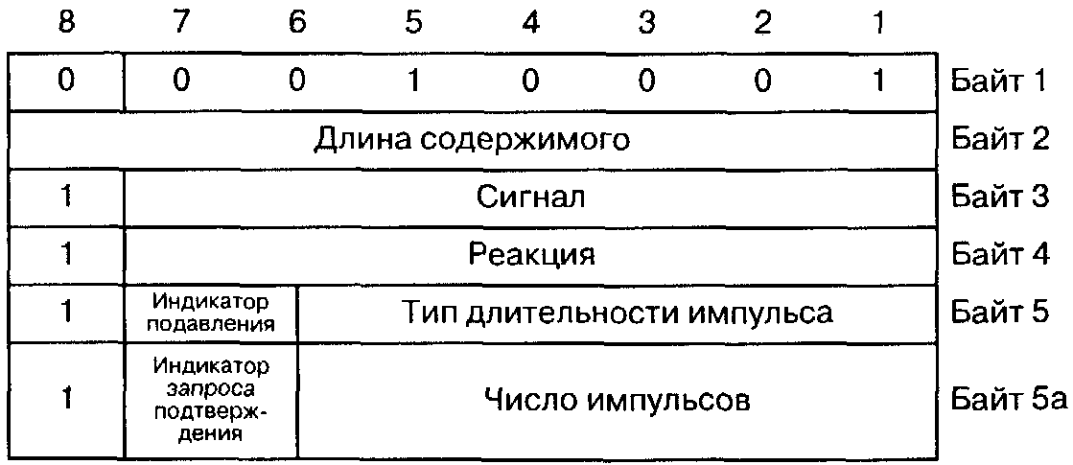
Рис. 7.6. Структура информационного элемента «Активизировать-автономную-реакцию-на-сигнал» (реакция в форме «Импульсный-сигнал»)

АТС может отменить автоматическую реакцию сети доступа с помощью сообщения, содержащего информационный элемент «Деактивизировать-автономную-реакцию-на-сигнал» (Disable -autonomous-acknowledge). Данный информационный элемент также передается только в сообщении от АТС к сети доступа, а длина его всегда составляет 3 байта.
Некоторые сообщения сети доступа являются реакцией этой сети на последовательность сигналов, требующую, как правило, нескольких сообщений ТфОП. Такие предварительно определенные последовательности могут активизироваться информационным элементом «Автономное-управление-последовательностью-сигналов» (Autonomous-signalling-sequence). Данный элемент передается только в сообщениях от АТС к сети доступа. Последовательность сигналов определяется с помощью поля «тип последовательности» (sequence type) в битах 1—4 (таблица 7.1).
Если сеть доступа должна послать соответствующий предварительно определенной последовательности ответ к АТС, этот ответ дается с помощью информационного элемента «Результат-автономного-управления-последовательностью-сигналов» (Sequence-response).
Имеется ряд информационных элементов, связанных с задачами обнаружения ошибок передачи и технического обслуживания. Для обнаружения ошибок передачи сообщения целесообразно нумеровать. С этой целью в сообщения вводится информационный элемент «Порядковый-номер» (sequence-number), представленный на рис. 7.7. Длина данного элемента всегда равна 3 байтам, и он может передаваться в обоих направлениях.
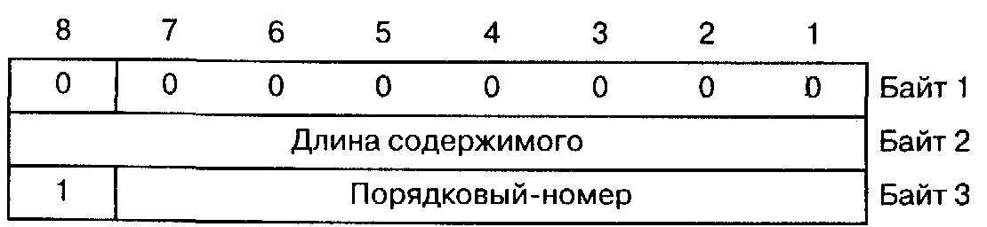
Рис. 7.7. Структура информационного элемента «Порядковый-номер»
Информационный элемент «Порядковый-номер» должен обязательно присутствовать в сообщениях SIGNAL, PROTO-COL_PARAMETER и SIGNAL_ACK, но не разрешен в других сообщениях. В сообщениях SIGNAL и PROTOCOL_PARAMETER информационный элемент «Порядковый-номер» содержит порядковый номер передачи M(S), а в сообщениях SIGNAL_ACK - порядковый номер приема M(R).
В случае приема достоверного сообщения, которое не имеет смысла в контексте других ранее принятых сообщений, возникает необходимость выяснить состояние процесса в логическом объекте протокола ТфОП по другую сторону интерфейса. Для передачи этой информации служит информационный элемент «Состояние» (State), а причина его передачи указывается в информационном элементе «Причина» (Cause).
Длина информационного элемента «Причина» может составлять 3, 4 или 5 байтов, как это видно из рис. 7.8. Если длина составляет 3 байта, поле диагностики в информационный элемент не включается. Если длина составляет 4 байта, то четвертый байт является диагностическим и указывает идентификатор типа сообщения, вызвавшего передачу информации о причине. Если длина составляет 5 байтов, то диагностическими являются байты 4 и 4а, указывая идентификатор типа сообщения и идентификатор информационного элемента в сообщении, вызвавшего передачу информации о причине. Кодировка информационного элемента «Причина» приведена в таблице 7.7. Все остальные коды зарезервированы.
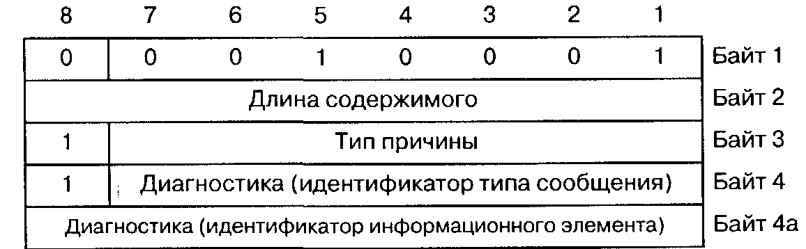
Рис. 7.8. Структура информационного элемента «Причина» (Cause)
Может случиться так, что сообщение имеет правильный номер, имеет смысл в контексте обмена другими сообщениями, но содержащийся в нем запрос не может быть выполнен из-за отсутствия нужных для этого ресурсов. В такой ситуации в ответное сообщение вводится информационный элемент «Ресурс-недоступен» (Resource-unavailable). Цель данного информационного элемента — сообщить АТС о недоступности ресурса, затребованного тем информационным элементом, который скопирован в поле копии возвращаемого к АТС элемента «Ресурс-недоступен». Элемент «Ресурс-недоступен» передается только в сообщениях SIGNAL от сети доступа к АТС. Длина этого элемента зависит от длины возвращаемой копии информационного элемента и может варьировать от 3 до 8 байтов.
Таблица 7.7. Кодирование типа элемента «Причина»
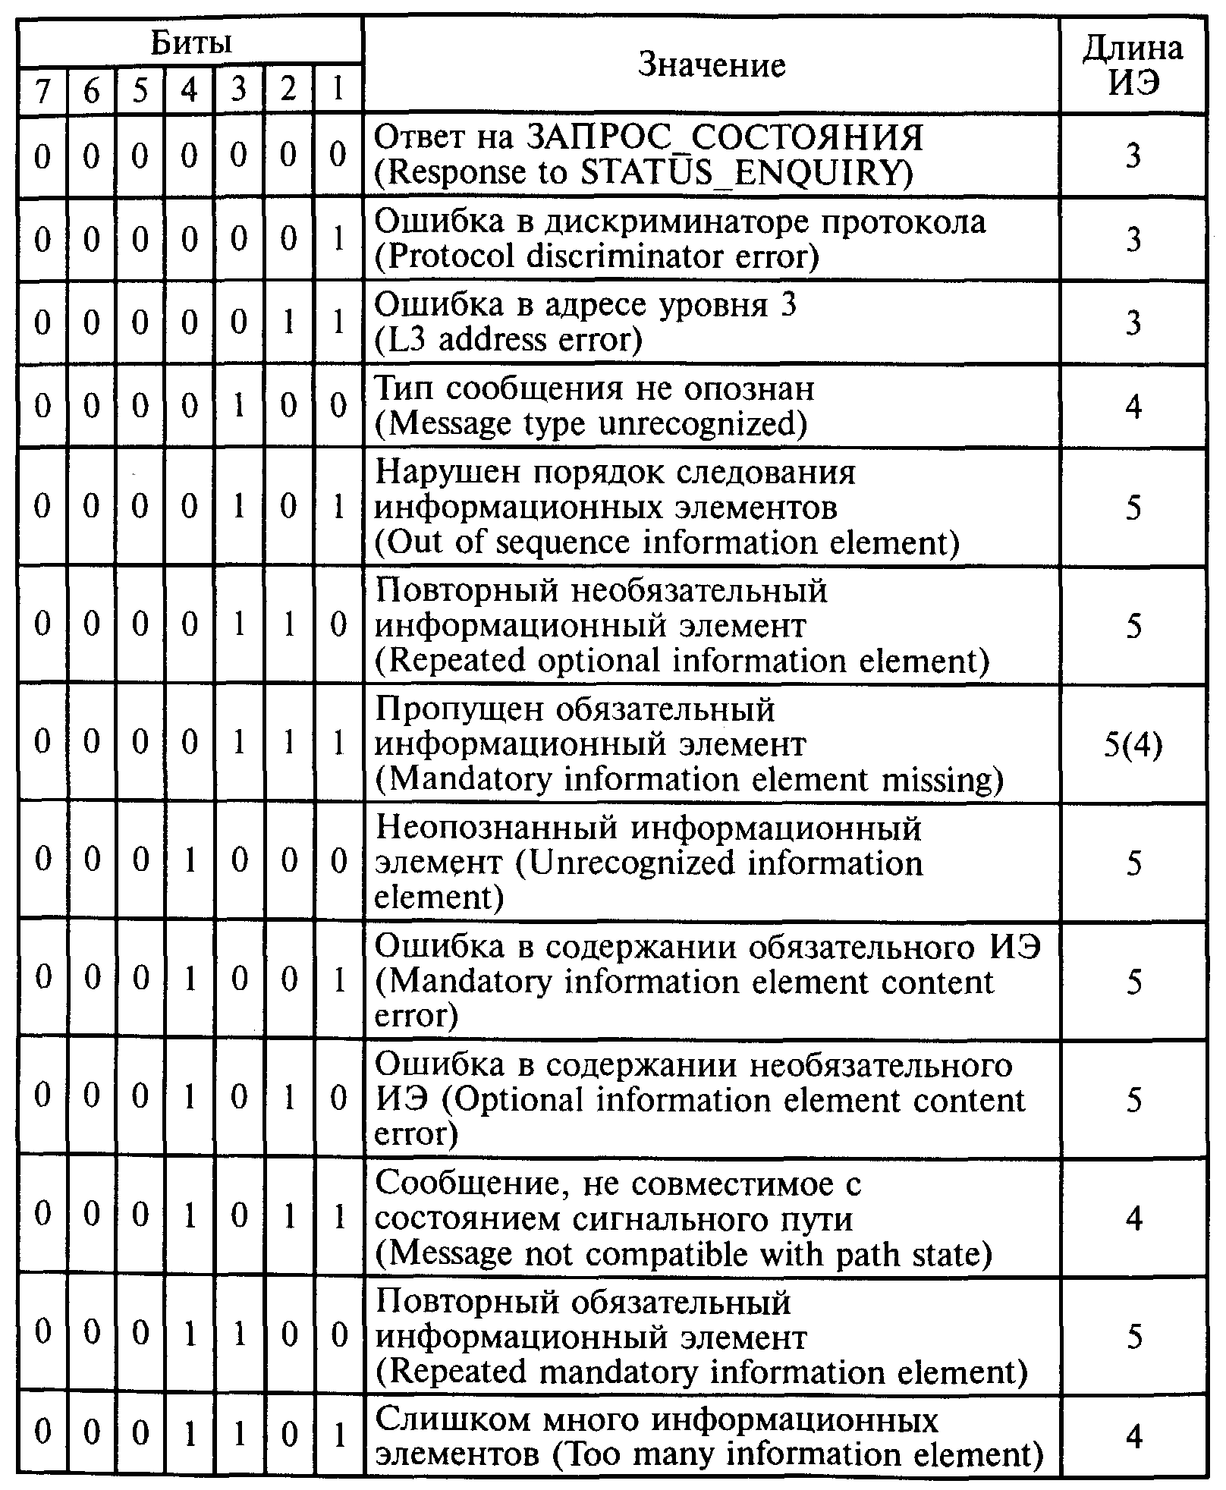

7.3. СООБЩЕНИЯ ПРОТОКОЛА ТфОП
Формат сообщения V5 представлен на рис. 6.7 предыдущей главы. Как и для других протоколов V5, сообщения протокола ТфОП состоят из:
а) уникального для протоколов V5 дискриминатора протокола,
б) адреса уровня 3, идентифицирующего порт, к которому относится данное сообщение,
в) типа сообщения,
г) информационных элементов, представляющих сигналы ТфОП или дополнительную информацию. Элементы а), б) и в) являются обязательными для всех сообщений, в то время как перечень информационных элементов г) является специфическим для каждого типа сообщения.
В протоколе ТфОП предусмотрены девять типов сообщений, приведенных в таблице 7.8. Остальные коды типов сообщений протокола ТфОП (согласно таблице 6.4 предыдущей главы) зарезервированы для будущих применений.
Таблица 7.8. Типы сообщений протокола ТфОП
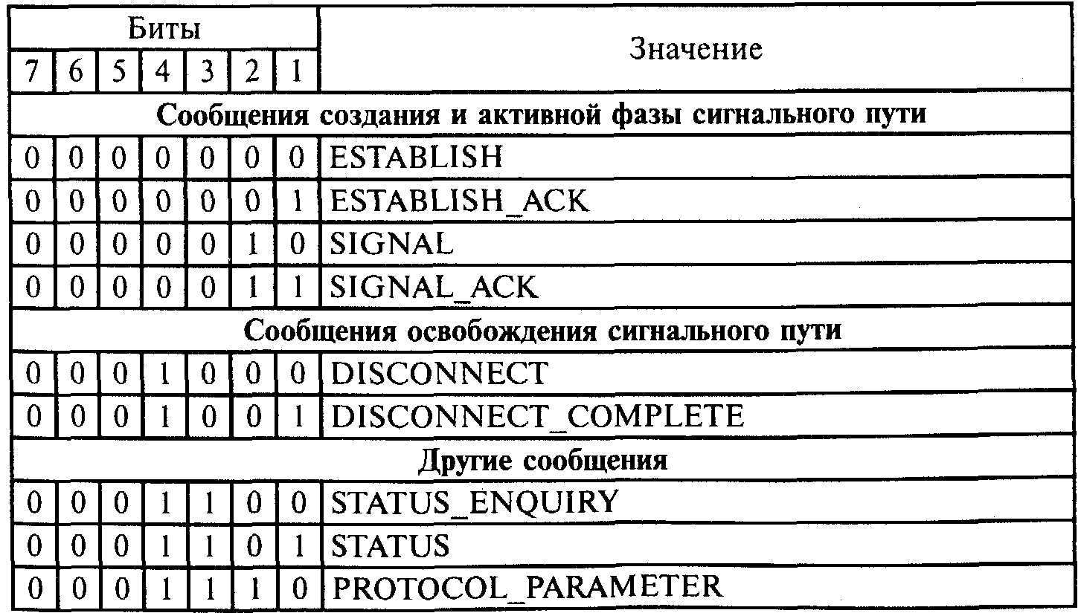

Первыми двумя сообщениями ESTABLISH и ESTAB-LISH_ACK сторона сети доступа и сторона АТС обмениваются при создании сигнального пути в интерфейсе V5. Аналогичным образом, при освобождении сигнального пути производится обмен сообщениями DISCONNECT и DISCONNECT_COMPLETE.
В активной фазе по сигнальному пути идет обмен сообщениями SIGNAL и SIGNAL_ACK. В этой фазе АТС может также регулировать поведение сети доступа путем передачи сообщения PROTOCOL_PARAMETER.
В любой фазе процесса в интерфейсе V5 АТС может передать через интерфейс сообщение STATUS_ENQUIRY, например, если она получает не соответствующее контексту сообщение или по какой-либо другой причине. Сеть доступа передает через интерфейс сообщение STATUS в ответ на сообщение status_enquiryhah при получении сообщения, не соответствующего контексту.
Далее в этом параграфе рассматриваются функциональное назначение и семантика каждого из вышеупомянутых девяти сообщений. Существенными элементами этого рассмотрения являются краткое описание сообщения, сведения о направлении его передачи (от сети доступа к АТС или от АТС к сети доступа), информационные элементы в порядке их появления в сообщении с указанием обязательности (М) или необязательности (О) наличия этого информационного элемента в сообщении данного типа.
Необходимо отметить, что в сообщениях ESTABLISH, ESTABLISH_ACK, SIGNAL и PROTOCOL_PARAMETER допускается присутствие только одного из указанных необязательных информационных элементов.
Сообщение ESTABLISH, содержание которого представлено в таблице 7.9, соответствует запросу создания сигнального пути для управления исходящим или входящим соединением ТфОП.
Таблица 7.9. Содержание сообщения ESTABLISH
Информационный элемент | Направление | Тип | Длина
Дискриминатор протокола | Оба | М | 1
Адрес уровня 3 | Оба | М | 2
Тип сообщения | Оба | М | 1
Данные о линии | AN→LE | O | 1
Автономное управление последовательностью сигналов | LE→AN | O | 1
Модулированный вызов | LE→AN | O | 3
Импульсный сигнал | LE→AN | O | 3-5
Непрерывный сигнал | Оба | O | 3

Сообщение ESTABLISH _ACK (таблица 7.10) используется для подтверждения того, что логический объект выполнил требуемые действия.
Таблица 7.10. Содержание сообщения ESTABLISH_ACK
Информационный элемент | Направление | Тип | Длина
Дискриминатор протокола | Оба | М | 1
Адрес уровня 3 | Оба | М | 2
Тип сообщения | Оба | М | 1
Автономное управление последовательностью сигналов | LE→AN | O | 1
Импульсный сигнал | Оба | O | 3-5
Непрерывный сигнал | Оба | O | 3

Сообщение ESTABLISH передается либо со стороны АТС (LE) при входящей связи, либо со стороны сети доступа (AN) при исходящей связи. Если в момент создания сигнального пути при исходящей связи нет необходимости в передаче какой-либо дополнительной информации, сеть доступа посылает сообщение AN/ ESTABLISH/-. В качестве альтернативы сеть доступа может послать дополнительную информацию с помощью сообщения AN/ESTAB-LISH/Steady-signal (непрерывный сигнал). Этим сигналом может быть сигнал о замыкании шлейфа, который можно также передать в следующем сообщении AN/SIGNAL. Пример сценария создания сигнального пути показан на рис. 7.9.
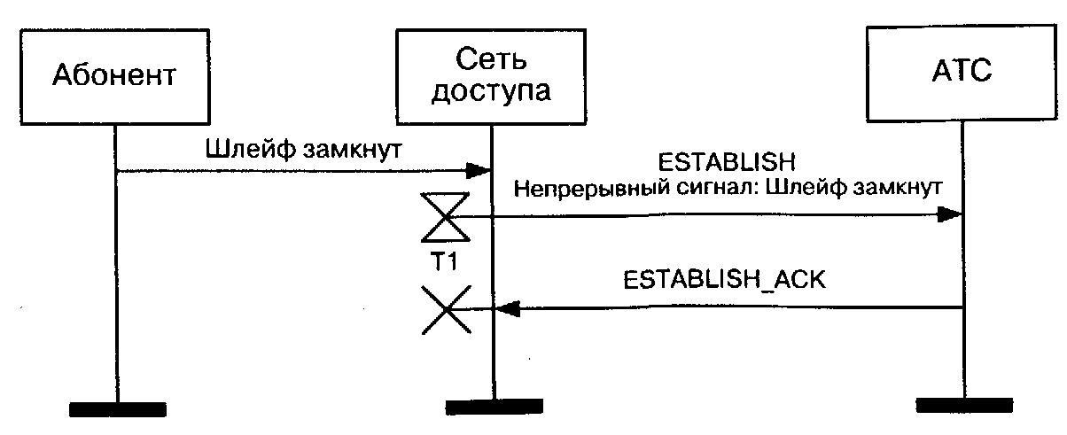
Рис. 7.9. Пример для сообщений ESTABLISH и ESTABLISH_ACK
Если в момент создания сигнального пути при входящей связи необходимость посылки дополнительной информации отсутствует, от входящей АТС передается сообщение LE/ESTABLISH/—. Однако АТС может также передать дополнительную информацию, касающуюся посылок вызова, подачи питания абонентской линии или передачи импульсов. Для посылки обычного вызывного сигнала можно использовать сообщение LE/ESTABLISH/Cadenced-ringing. Чтобы задать полярность подключаемой к линии батарее, используется сигнал LE/ESTABLISH/Steady-signal:normal-polarity. Если посылка вызывного сигнала не запрашивается в сообщении LE/ESTABLISH, то ее можно запросить затем в сообщении LE/ SIGNAL.
АТС может действовать и по-другому: активизировать в сети доступа предварительно определенную последовательность обмена сигналами с абонентом путем передачи сообщения LE/ESTAB-LISH/Autonomous-signalling-sequence. Включение этого элемента в сообщение ESTABLISH предписывает сети доступа самой подать сигнал вызова абоненту и принять сигнал ответа абонента без промежуточного обмена сообщениями с АТС.
Чтобы указать, например, на то, что абонент ответил на входящий вызов, сеть доступа может ответить на сообщение LE/ESTABLISH сообщением AN/ESTABLISH_ACK/Steady-signal:loop-closed. Сеть доступа может ответить и по-другому, с помощью сообщения AN/ESTABLISH_ACK/Pulsed-signal, чтобы запросить применение специальных функций для случая входящей связи с УАТС. Если дополнительную информацию передавать не нужно, сеть доступа отвечает простым сообщением AN/ESTABLISH_ACK/-.
Станция может ответить на сообщение AN/ESTABLISH сообщением LE/ESTABLISH_ACK/Steady-signal, например, для того, чтобы запросить подключение батареи к конкретной абонентской линии. В другом случае станция может ответить сообщением LE/ ESTABLISH_ACK/Pulsed-signal, например, чтобы запросить передачу импульсов тарификации к абоненту, или сообщением LE/ ESTABLISH_ACK/Autonomous signaling-sequence, чтобы активизировать предварительно определенную последовательность обмена сигналами в сети доступа. Если дополнительную информацию передавать не нужно, станция может передать просто сообщение LE/ESTABLISH_ACK/-.
Обмен описанными выше сообщениями создания сигнального пути ориентирован на поддержку управления соединением ТфОП. Если цель другая — информировать станцию об изменении состояния линии, когда соединение не запрашивается, то сеть доступа передает сообщение AN/ESTABLISH/Line-information. Станция подтверждает это сообщение не сообщением LE/ESTABLISH-АСК, а сообщением LE/DISCONNECT_COMPLETE.
Сообщение DISCONNECT заканчивает активную фазу сигнального пути и обычно передается станцией, потому что именно она, а не абонентское оборудование управляет разъединением для ТфОП.
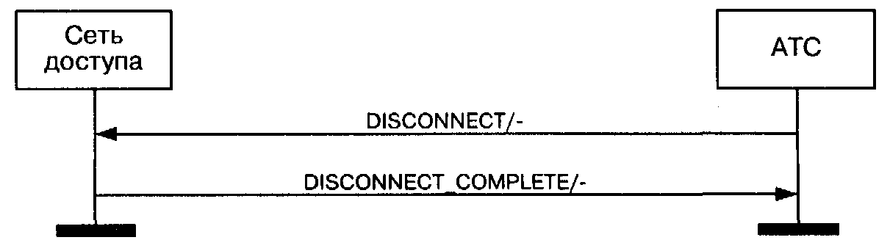
Рис. 7.10. Примеры для сообщений DISCONNECT и DISCONNECT_COMPLETE
Сеть доступа отвечает АТС сообщением AN/DISCON-NECT_COMPLETE, чтобы указать на согласие с сообщением DISCONNECT. Сообщение AN/DISCONNECT_COMPLETE не содержит дополнительной информации и поэтому не может сообщить станции, положена или снята трубка абонента. Это не составляет проблемы, если освобождение сигнального пути происходит в ответ на сообщение AN/SIGNAL/Steady-signaLon-hook, которое указывает, что линия в данное время свободна или находится в состоянии проверки.
В противном случае сообщить станции о том, что абонент положил трубку, можно, применив модификацию сообщения AN/ ESTABLISH, после чего сеть доступа может сигнализировать о состоянии «трубка положена» с помощью сообщения AN/SIGNAL/ Steady-signal:on-hook. В свою очередь, АТС отвечает сначала сообщением ESTABLISH_ACK, а затем сообщением DISCONNECT. Другие варианты для сети доступа не подходят: для AN/SIGNAL/ Line-signal не рекомендуется использование данного информационного элемента, а сообщение STATUS не подходит потому, что не было получено выпадающих из контекста сообщений.
Чтобы сообщить о том, что абонент положил трубку сразу после приема сетью доступа сообщения LE/ESTABLISH_ACK, можно использовать сообщение AN/DISCONNECT/Steady-signal: on-hook. Если же дополнительная информация не нужна, вместо него можно послать сообщение AN/DISCONNECT/-. Станция завершает процедуру освобождения сигнального пути передачей сообщения LE/DISCONNECT_COMPLETE/Steady-signal или LE/DISCONNECT_COMPLETE/-.
Для активной фазы сигнального пути специфицированы три типа сообщений. Сообщения SIGNAL используются для передачи к АТС информации о состоянии абонентской линии ТфОП и цифр номера или для передачи от АТС инструкций в сеть доступа (таблица 7.1 1).
Таблица 7.11. Содержание сообщения SIGNAL
Информационный элемент | Направление | Тип | Длина
Дискриминатор протокола | Оба | М | 1
Адрес уровня 3 | Оба | М | 2
Тип сообщения | Оба | М | 1
Порядковый номер | Оба | М | 3
Уведомление о передаче | AN→LE | O | 1
Автономное управление последовательностью сигналов | LE→AN | O | 1
Результат автономного управления последовательностью сигналов | AN→LE | O | 1
Модулированный вызов | LE→AN | O | 3
Импульсный сигнал | Оба | O | от 3 до 5
Непрерывный сигнал | Оба | O | 3
Цифра | Оба | O | 3
Ресурс недоступен | AN→LE | O | от 3 до 8

Сообщения PROTOCOL_PARAMETER может передавать только АТС для изменения параметра протокола в сети доступа (таблица 7.12).
Эти сообщения подтверждаются сообщениями SIGNAL_ACK (таблица 7.13). Чтобы гарантировать соблюдение последовательности сообщений, все три типа сообщений содержат информационный элемент Sequence-number (Порядковый-номер). В сообщениях SIGNAL и PROTOCOL_PARAMETER этот элемент используется для указания порядкового номера сообщения, в котором он передается. В сообщении SIGNAL_ACK его используют для указания номера следующего ожидаемого сообщения и подтверждения правильности приема всех предыдущих сообщений.
Таблица 7.12. Содержание сообщения PROTOCOL PARAMETER
Информационный элемент | Направление | Тип | Длина
Дискриминатор протокола | LE→AN | M | 1
Адрес уровня 3 | LE→AN | M | 2
Тип сообщения | LE→AN | M | 1
Порядковый номер | LE→AN | M | 3
Время распознавания | LE→AN | O | 4
Активизировать автономную реакцию на сигнал | LE→AN | O | от 4 до 6
Деактивизировать автономную реакцию на сигнал | LE→AN | O | 3

Таблица 7.13. Содержание сообщения SIGNAL_ACK
Информационный элемент | Направление | Тип | Длина
Дискриминатор протокола | Оба | М | 1
Адрес уровня 3 | Оба | М | 2
Тип сообщения | Оба | М | 1
Порядковый номер | Оба | М | 3

Нумерация сообщений используется в процедуре обнаружения ошибок уровня 3, которая будет рассмотрена в параграфе 7.6. Кроме порядкового номера сообщения SIGNAL и PROTOCOL_ PARAMETER содержат еще один необязательный информационный элемент, тип которого зависит от типа передаваемой информации.
Сообщения AN/SIGNAL, передаваемые сетью доступа, могут включать в себя любой из первых пяти (см. таблицу 7.1) типов информационных элементов, кроме Cadenced-ringing (Модулированный-вызов), т.к. сеть доступа не может инициировать вызывной сигнал на станции. Для указания на устойчивое изменение состояния шлейфа линии «шлейф разомкнут» или «шлейф замкнут» можно использовать сообщения AN/SIGNAL/Steady-signal. Для передачи к станции информации о набранных цифрах можно использовать сообщения AN/SIGNAL/Digital-signal. Чтобы информировать станцию об успешной передаче абоненту импульсов тарификации, служат сообщения AN/SIGNAL/Pulse-notification.
Передаваемые от АТС сообщения LE/SIGNAL могут содержать любые из тех же пяти типов информационных элементов, кроме Pulse-notification, поскольку уведомление-о-передаче-импульса (цифры) используется только сетью доступа, чтобы подтвердить доставку импульсов (цифр) абоненту. АТС может затребовать передачу абоненту типового вызывного сигнала путем посылки сообщения LE/SIGNAL/Cadenced-ringing. Ему может предшествовать сообщение LE/SIGNAL/Pulsed-signaLinitial-ring. Сообщение LE/SIGNAL/Pulsed-signal можно использовать для передачи абоненту импульсов тарификации.
Станция не может использовать сообщения LE/SIGNAL для передачи информации техобслуживания, поскольку информация о проблемах техобслуживания на другой стороне интерфейса нужна только самой АТС, но она может использовать сообщение LE/ SIGNAL/Autonomous-signalling-sequence, чтобы активизировать в сети доступа автономное управление передачей конкретной последовательности сигналов в направлении УАТС. Тип этой последовательности указывается 4-х битовой комбинацией (табл. 7.10). Сеть доступа может сообщить АТС конечный результат передачи с помощью сообщения AN/SIGNAL/Sequence-response. Конечно, сеть доступа вслед за активизацией автономного управления может передать и другие сообщения, но такое управление может сделать ненужным ожидание ею ответа со стороны станции.
В отличие от станции, сеть доступа может использовать сообщения SIGNAL для передачи информации техобслуживания. С помощью сообщения AN/SIGNAL/Resource-unavailable сеть доступа информирует станцию, что ее запрос не может быть выполнен из-за отсутствия в сети доступа ресурсов, нужных для его выполнения.
Хотя АТС не может использовать сообщение SIGNAL для передачи информации техобслуживания, она может передать такого рода информацию с помощью сообщения PROTO-COL_PARAMETER/Recognition-time. Это сообщение позволяет станции изменить назначенное до этого значение времени распознавания сигналов от абонента. Чтобы задействовать или заблокировать автономную реакцию сети доступа на конкретные абонентские сигналы, станция может использовать сообщения LE/PROTOCOL_PARAMETER/Enable-autonomous-acknowledgeH LE/PROTOCOL_PARAMETER/Disable-autonomous-acknowledge. Сеть доступа сообщения PROTOCOL_PARAMETER не передает, т.к. именно АТС, а не сеть доступа отвечает за изменение параметров и за активизацию/деактивизацию автономной реакции сети доступа на сигнал абонента.
Сообщения STATUS'n STATUS__ENQUIRY нужны для проверки синхронизации процессов на стороне сети доступа и на стороне АТС (таблицы 7.14 и 7.15). Они могут быть полезны в случаях отказов для восстановления синхронизации состояний процесса на обеих сторонах интерфейса V5. Такая проверка может потребоваться при получении сообщения, которое не укладывается в контекст.
Таблица 7.14. Содержание сообщения STATUS
Информационный элемент | Направление | Тип | Длина
Дискриминатор протокола | AN→LE | M | 1
Адрес уровня 3 | AN→LE | М | 2
Тип сообщения | AN→LE | M | 1
Состояние | AN→LE | М | 1
Причина | AN→LE | M | от З до 5
Таблица 7.15. Содержание сообщения STATUS_ENQUIRY
Информационный элемент | Направление | Тип | Длина
Дискриминатор протокола | LE→AN | М | 1
Адрес уровня 3 | LE→AN | М | 2
Тип сообщения | LE→AN | М | 1

Обычно процессы в логических объектах протокола ТфОП на стороне сети доступа и на стороне станции синхронизированы, так что разница между ними до сих пор игнорировалась. Более строго, возможны три разных процесса в логических объектах протокола V5: нормальный процесс, преждевременно прерванный процесс и процесс, обеспечивающий передачу данных о линии.
Все процессы начинаются с нулевого состояния и оканчиваются возвращением в него. Нормальный процесс имеет состояние инициализации и состояние активного сигнального пути. Преждевременно прерванный процесс не достигает состояния активного сигнального пути. Процесс, обеспечивающий передачу данных о линии, имеет только нулевое и информационное состояния.
Станция может инициировать нормальный процесс путем передачи сообщения LE/ESTABLISH. Сеть доступа отвечает передачей сообщения AN/ESTABLISH_ACK и переводит процесс в активное состояние. Сеть доступа может инициировать нормальный процесс путем передачи сообщения AN/ESTABLISH с переходом в состояние инициализации. После приема сетью доступа сообщения LE/ESTABLISH_ACK процесс переходит в состояние активного сигнального пути.
Нормальный процесс заканчивается, когда сеть доступа принимает сообщение LE/DISCONNECT. Данное сообщение (таблица 7.16) используется, чтобы возвратить процесс на стороне сети доступа в нулевое состояние. Сеть доступа отвечает сообщением AN/DISCONNECT_COMPLETE, которое подтверждает, что логический объект протокола на стороне сети доступа выполнил требуемые действия (таблица 7.17).
Таблица 7.16. Содержание сообщения DISCONNECT
Информационный элемент | Направление | Тип | Длина
Дискриминатор протокола | Оба | М | 1
Адрес уровня 3 | Оба | М | 2
Тип сообщения | Оба | М | 1
Непрерывный сигнал | Оба | O | 3
Таблица 7.17. Содержание сообщения DISCONNECT_COMPLETE
Информационный элемент | Направление | Тип | Длина
Дискриминатор протокола | Оба | М | 1
Адрес уровня 3 | Оба | М | 2
Тип сообщения | Оба | М | 1
Непрерывный сигнал | LE→AN | O | 3
Преждевременно прерванный процесс начинается как нормальный процесс, инициированный сетью доступа, но затем прерывается вследствие того, что вызывающий абонент дает отбой до появления сообщения LE/ESTABLISH_ACK от АТС. Если сообщение LE/ESTABLISH_ACK принято до завершения прерывания процесса, то сигнальный путь приходит в активное состояние, и процесс продолжается и завершается как нормальный. После приема сообщения LE/ESTABLISH_ACK сеть доступа, приняв сигнал отбоя от абонента, передает сообщение AN/DISCONNECT. Станция отвечает сообщением LE/DISCONNECT_COMPLETE, которое возвращает процесс по обе стороны интерфейса в нулевое состояние.
Процесс передачи данных о линии начинается передачей сообщения AN/ESTABLISH/Line-information. При получении ответного сообщения LE/DISCONNECT сеть доступа возвращает сообщение AN/DISCONNECT_COMPLETE и процесс возвращается в нулевое состояние.

7.4. ПРОТОКОЛ ТфОП НА СТОРОНЕ СЕТИ ДОСТУПА
Читатель, вероятно, уже обратил внимание на то, что протокол ТфОП описывается подробнее, чем другие протоколы V5. Для этого имеется много причин, частично упоминавшихся в начале главы. Протокол ТфОП, по существу, представляет собой набор инструментальных средств поддержки управления соединениями абонентов ТфОП, причем средства эти используются разными способами при удовлетворении требований разных операторов. Способ, которым используется этот набор инструментальных средств в каждой конкретной сети, специфицирован в «мэппинге» между сигналами ТфОП и сообщениями протокола ТфОП, обычно разном в разных странах, о чем будет сказано несколько позже.
Во всех случаях основная функция протокола - поддержка процесса управления соединениями. Протокол должен также обеспечивать возможность передавать некоторые специальные данные о линии, а также рассмотренные в предыдущем параграфе дополнительные команды, исключающие влияние вносимых самим протоколом задержек и случаев анормального состояния процесса. Сеть доступа несет ответственность за управление специфическими параметрами, такими, как время распознавания аналоговых сигналов, продолжительность, электрические характеристики и частота тарифных импульсов, вызывной ток или отдельные параметры сигналов. Данные параметры устанавливаются аппаратно или программно и должны быть определены заранее, хотя некоторые из них могут быть переопределены с помощью сообщений PROTOCOL_PARAMETER.
На рис. 7.11 представлена структура процесса PANS (PSTN protocol: Access Network Side) в логическом объекте протокола ТфОП на стороне сети доступа, а на рис. 7.12 приведена SDL-диаграмма этого программного процесса.
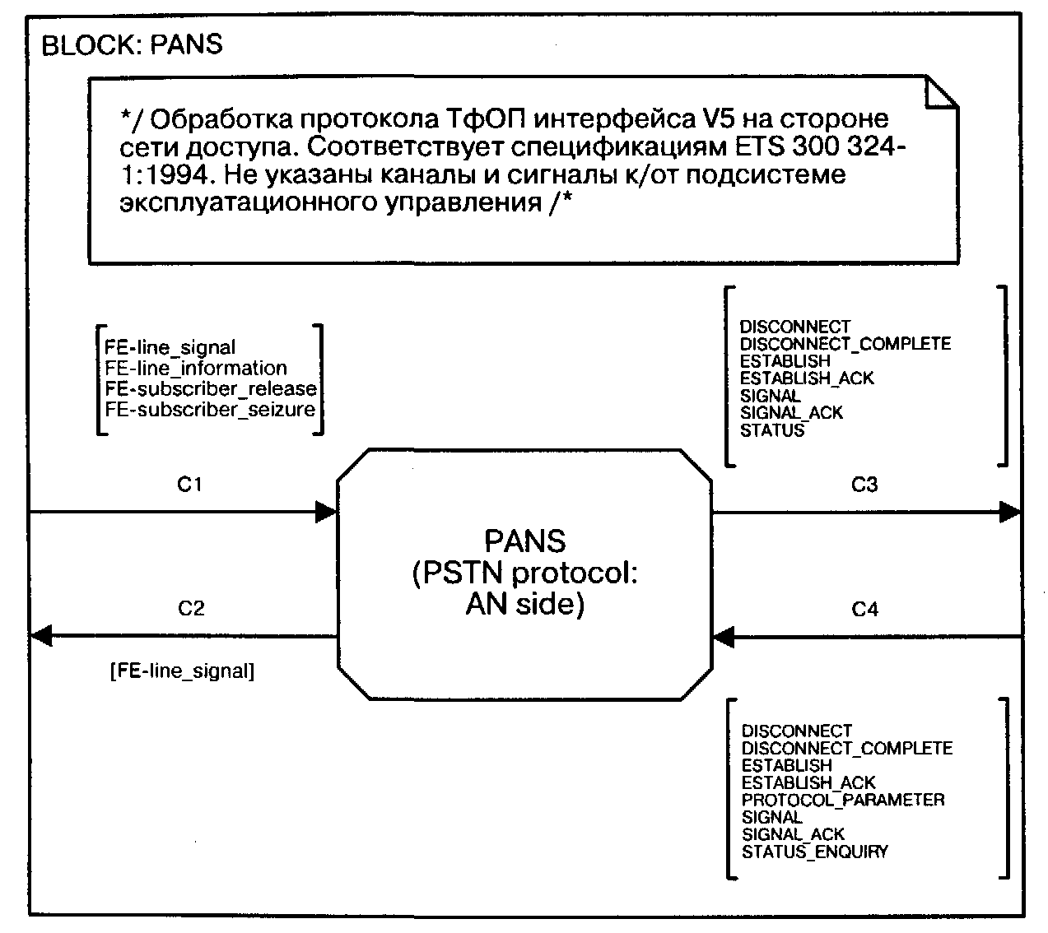
Рис. 7.11. Структура процесса в логическом объекте протокола ТфОП на стороне сети доступа
Сообщения, передаваемые процессом PANS к АТС или принимаемые от нее, подробно обсуждались в двух предыдущих параграфах.
Рассмотрим теперь взаимодействие этого процесса с пользовательским портом ТфОП. Взаимодействие поддерживается функциональными элементами FE (Functional Elements), которые обеспечивают формирование и интерпретацию примитивов, предоставляющих в абстрактном виде обмен необходимой информацией внутри AN между процессом PANS и пользовательским портом.
Имеется четыре группы таких примитивов:
- FE-subscriber_seizure (абонент снял трубку),
- FE-subscriber_release (абонент дал отбой),
- FE-lme_information (данные о линии),
- FE-line_signal (линейный сигнал).
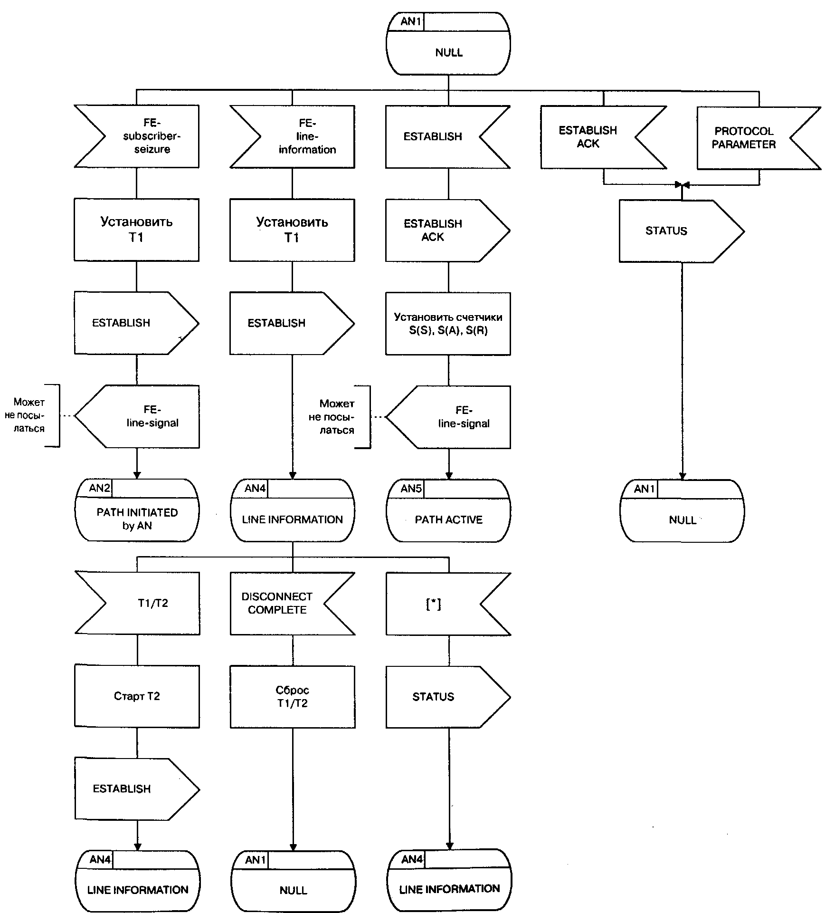
Рис. 7.12. SDL-диаграмма процесса PANS (1 из 5)
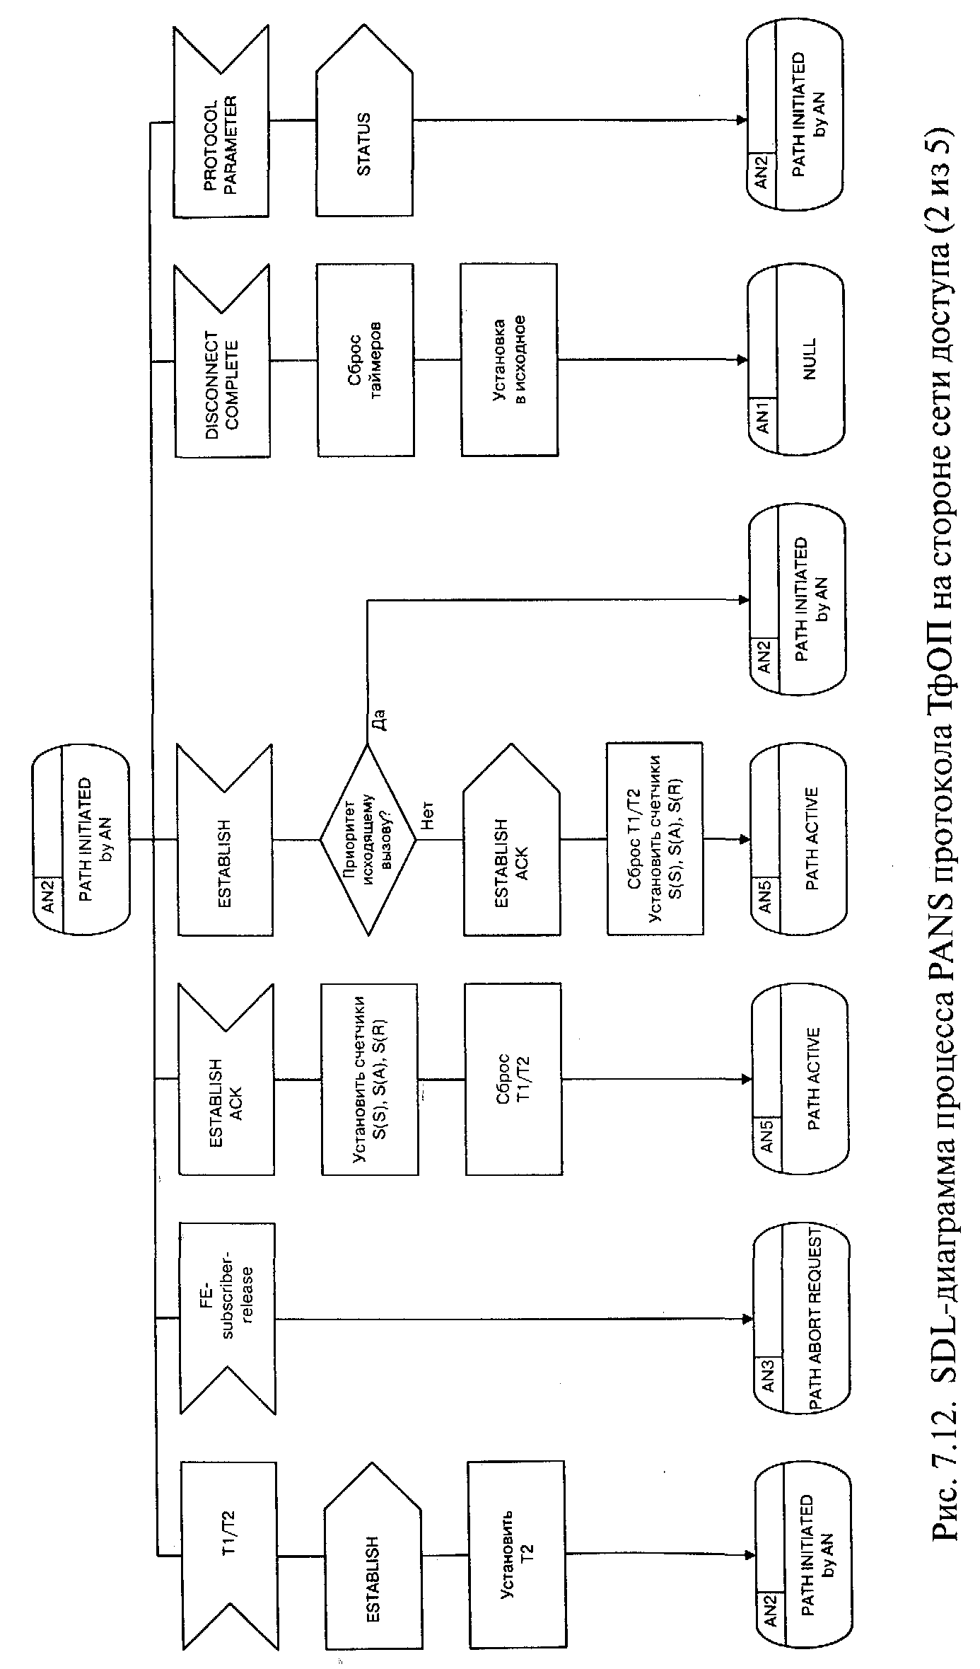
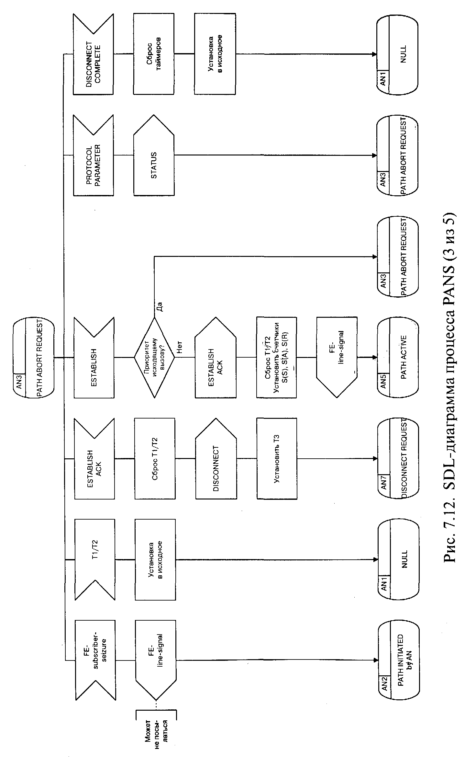
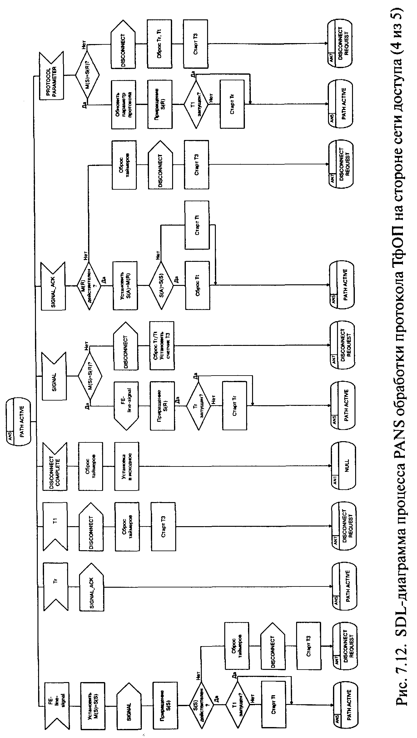
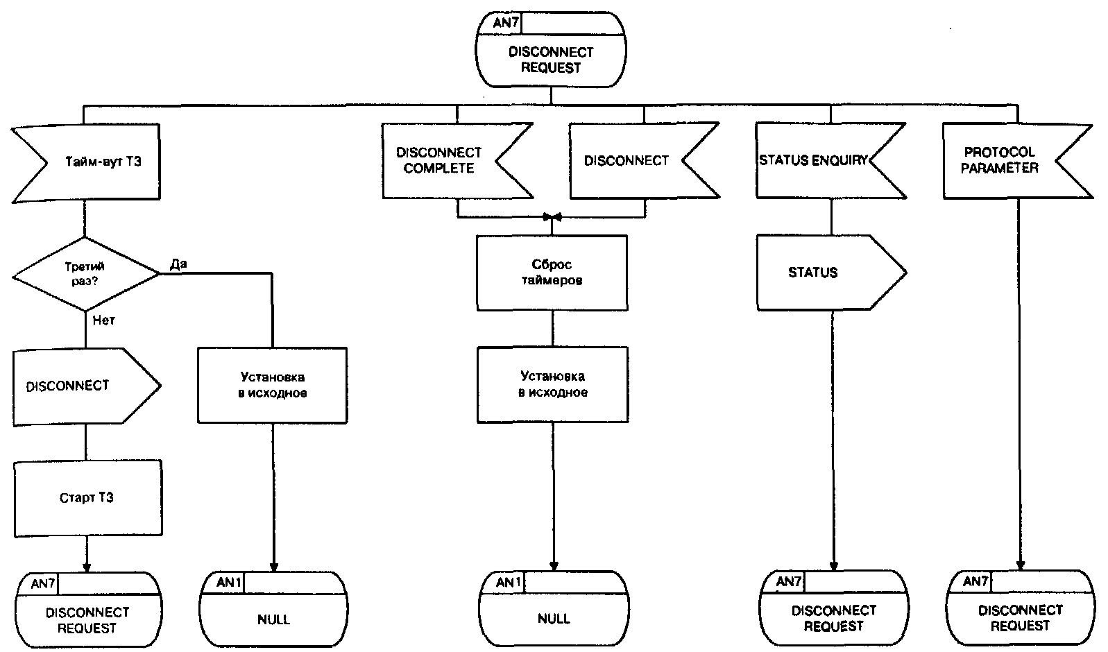
Рис. 7.12. SDL-диаграмма процесса PANS обработки протокола ТфОП на стороне сети доступа (5 из 5)
Примитивы трех первых групп передаются (канал С 1) только в направлении от порта к логическому объекту протокола ТфОП. Смысл двух из них очевиден, а третий (FE-lme_information) несет в себе данные о таких изменениях состояния абонентской линии, которые не имеют отношения к сигналам управления соединениями.
Примитивы четвертой группы передаются (каналы С1 и С2) в обоих направлениях, неся в себе сигналы управления соединениями (набор номера, вызывной сигнал и т.п.).
Каналы СЗ и С4 направляют сообщение уровня 3 процесса PANS процессу уровня 2 для передачи каналу ПД.
Процесс PANS имеет 7 состояний:
AN1 — нулевое состояние (null). В этом состоянии процесс ожидает примитива со стороны пользовательского порта или сообщения ESTABLISH со стороны АТС.
AN2 — создание сигнального пути инициировано со стороны сети доступа (path initiated by AN). В это состояние процесс переходит, когда в сети доступа было обнаружено замыкание шлейфа абонентской линии, в сторону АТС было послано сообщение ESTABLISH и от нее ожидается сообщение ESTABLISH_ACK.
AN3 — запрошено преждевременное освобождение сигнального пути (path abort request). Это состояние устанавливается в случае, когда сообщение ESTABLISH было послано к АТС, подтверждение ESTABLISH_ACK от нее еще не получено, а вызывающий абонент дает отбой.
AN4— обрабатываются данные о линии. В это состояние процесс переходит после приема примитива FE-line_mfonnation и передачи полученных в нем данных о линии на АТС в сообщении ESTABLISH. Co стороны АТС ожидается сообщение DISCON-NECT_COMPLETE. В данное состояние можно перейти только из нулевого состояния AN 1, а выйти из него можно только в нулевое состояние AN 1.
AN5— состояние активного сигнального пути (path active).
AN6 — порт блокирован (port blocked). В данное состояние можно перейти из любого состояния, а выйти из него можно только в нулевое состояние, когда порт снова будет готов к работе. (На SDL-диаграмме состояние AN6ne рассматривается, как не рассматриваются и сообщения технической эксплуатации).
AN7 — запрошено освобождение сигнального пути (disconnect request). В это состояние процесс переходит после того, как в сторону АТС передано сообщение DISCONNECT.
Правила представления приведенной на рис. 7.12 SDL-диа-граммы процесса PANS соответствуют описанию языка SDL, содержащемуся в главе 2 первого тома и в [55].
В нулевом состоянии AN 1 возможно поступление от АТС сообщения ESTABLISH, при получении которого немедленно отправляется подтверждение ESTABLISH_ACK, сбрасываются счетчики и процесс переходит в состояние активного сигнального пути AN5. При переходе в AN5 возможна также, но необязательна передача в пользовательский порт примитива «линейный сигнал» (FE-lme_signal). Фактически ESTABLISH — единственное сообщение от АТС, которое выводит процесс PANS из нулевого состояния AN 1.
В состоянии AN1 возможен приход двух других сообщений:
ESTABLISH_ACK и PROTOCOL_PARAMETER, которые не меняют состояние процесса, а вызывают посылку сообщения STATUS к АТС.
Создание сигнального пути может идти также по инициативе абонента, когда из пользовательского порта поступает примитив FE-subscriber-seizure, сообщающий о том, что абонент снял трубку. В этом случае запускается таймер Т1 и к АТС направляется сообщение ESTABLISH, а процесс переходит в состояние AN2 —создание сигнального пути инициировано сетью доступа. Если используется автономная реакция на сигнал абонента, то в обратном направлении к порту передается примитив FE-line_signal. В других случаях (когда автономная реакция на сигнал от абонента не активизирована) FE-line_signal не передается.
При поступлении от пользовательского порта примитива «данные о линии» (FE — line information) запускается таймер Т 1, к АТС посылается сообщение ESTABLISH с информационным элементом «данные о линии», а процесс переходит в состояние AN4 (данные о линии обрабатываются).
В состоянии AN2 от АТС ожидается сообщение ESTAB-LISH_ACK, при приеме которого сбрасываются все таймеры, а процесс переходит в состояние активного сигнального пути AN5. Вместо ESTABLISH_ACK может придти сообщение PROTOCOL_PA-RAMETER, в ответ на которое направляется информация о статусе, а процесс остается в том же состоянии AN2. Возможно также поступление сообщения DISCONNECT_COMPLETE, при приеме которого сбрасываются таймеры, все параметры устанавливается в исходное состояние, а процесс возвращается в нулевое состояние AN 1. Если от АТС в состоянии AN2 поступает сообщение ESTABLISH, то дальнейшие действия зависят от того, какой вызов имеет приоритет — входящий или исходящий. В случае приоритета исходящего вызова это сообщение просто игнорируется, а процесс остается в состоянии AN2. Если же приоритет имеет входящий вызов, то к АТС посылается сообщение ESTABLISH_ACK, устанавливаются все счетчики, сбрасываются все таймеры, а в пользовательский порт передается примитив FE-line_signal. Процесс переходит в состояние AN5 активного сигнального пути.
В этом же состоянии AN2 абонент может положить трубку. Тогда из пользовательского порта поступит примитив FE-subscriber_release («отбой абонента»), и процесс перейдет в состояние AN3 (запрошено преждевременное освобождение сигнального пути - PATH ABORT REQUEST). В состоянии AN2 может также сработать таймер Т 1, если в течение периода Т 1 не придет ответ на ранее посланное сообщение ESTABLISH. В этом случае к АТС повторно посылается сообщение ESTABLISH, запускается таймер Т2, а процесс остается в том же состоянии AN2. Точно то же происходит при срабатывании таймера Т2: повторная передача сообщения ESTABLISH и пуск Т2.
В состоянии AN3 возможно повторное занятие, если абонент АТС снова снял трубку до того как поступило сообщение ESTAB-LISH_ACK или DISCONNECT_COMPLETE. В этом случае процесс возвращается в состояние AN2. В том же состоянии AN3 возможен приход практически любого другого сообщения от АТС. Это может быть сообщение PROTOCOL_PARAMETER, в ответ на которое посылается сообщение STATUS, а процесс не меняет своего состояния. Возможен приход сообщения DISCONNECT_COM-PLETE, которое переводит процесс в состояние AN1. Возможен приход уже опоздавшего и не ожидаемого более сообщения ESTA-BLISH_ACK, в ответ на которое отправляется сообщение DISCONNECT, сбрасываются таймеры Т1 и Т2, и запускается таймер ТЗ, а процесс переходит в состояние AN7 (запрошено освобождение сигнального пути). В случае прихода сообщения ESTABLISH выясняется, какой вызов является приоритетным — входящий или исходящий. Если приоритет имеет исходящий вызов, процесс остается в том же состоянии. В случае приоритета входящего вызова направляется сообщение ESTABLISH_ACK, устанавливаются все счетчики, сбрасываются таймеры Т1/Т2, а процесс переходит в состояние активного сигнального пути AN5.
В состоянии AN4 (данные о линии обрабатываются) ожидается сообщение DISCONNECT_COMPLETE, которое сбрасывает таймеры и переводит процесс в нулевое состояние AN I. В случае, если в течение периода Т 1 сообщения D1SCONNECT_COMP-LETE не поступило, стартует таймер Т2 и повторяется посылка сообщения ESTABLISH, а процесс остается в том же состоянии AN4.
В состоянии AN5 активного сигнального пути выполняются обычные функции абонентской сигнализации. Со стороны АТС в этом состоянии может придти сообщение DISCONNECT_COMP-LETE, которое переводит процесс в нулевое состояние AN1. Может также придти рассмотренное выше сообщение SIGNAL, при приеме которого осуществляется проверка порядкового номера принятого сообщения. Если этот номер является правильным, то сигнал транслируется в виде примитива FE-line_signal в пользовательский порт, увеличивается на 1 счетчик S(R), и запускается таймер Тг, если он не был запущен ранее. Процесс при этом остается в том же состоянии AN5. Если же порядковый номер принятого сообщения SIGNAL неверен, то к АТС отправляется сообщение DIS-CONNECT, запускается таймер ТЗ, сбрасываются таймеры Т1 и Т2, а процесс переходит в состояние AN7. Аналогичным образом происходит анализ правильности принятого порядкового номера при приходе сообщения SIGNAL_ACK. Если номер сообщения M(R) правильный, то сбрасывается таймер Tt, а процесс остается в состоянии активного сигнального пути AN5. В случае, если номер неправильный, процесс переходит в состояние AN7. Практически таким же образом обрабатывается сообщение PROTO-COL_PARAMETER. И, наконец, от пользовательского порта может придти примитив FE-line_signal, при приеме которого к АТС направляется сообщение SIGNAL, увеличивается на 1 счетчик S(S), выполняются анализ и другие действия, предусмотренные в алгоритме на рис. 7.12. При срабатывании таймера Tt процесс посылает сообщение DISCONNECT, запускает таймер ТЗ и переходит в состояние AN7. В случае срабатывания таймера Тг посылается сообщение SIGNAL_ACK, а процесс остается в том же состоянии AN5.
В состоянии AN7 возможен приход одного из двух сообщений: DISCONNECT или DISCONNECT_COMPLETE, в результате приема которых сбрасываются все таймеры, параметры протокола устанавливаются в исходное состояние, а процесс переходит в нулевое состояние AN1. При отсутствии сигнала DISCONNECT и срабатывании таймера ТЗ существенное значение имеет количество срабатываний ТЗ: первые два раза при срабатывании таймера посылается сигнал DISCONNECT и заново спускается этот же таймер ТЗ, а на третий раз процесс принудительно переводится в нулевое состояние AN1 с посылкой аварийного сообщения в систему управления.
В приведенном выше описании опущено одно чрезвычайно важное обстоятельство: в ряде случаев время реакции на сигнал от абонента ТфОП критично, и тогда сеть доступа должна реагировать автономно, что необходимо, например, для выключения вызывного сигнала и для прекращения передачи сигнала ответа станции. Возможны другие варианты реакции, критичные с точки зрения времени, которые определяются в спецификации «мэппинга» национального протокола ТфОП.
Для рассмотренной выше на рис. 7.12 SDL-диаграммы процесса PANS приняты следующие значения таймеров:
- таймер Т 1=4 с — останов после приема сообщения ESTAB-
- LISH_ACK или сообщения DISCONNECT_COMPLETE.
- После срабатывания этого таймера повторяется посылка сообщения ESTABLISH и запускается таймер Т2;
- таймер Т2=(5—30 с) — останов после приема сообщения ESTABLISH_ACK или сообщения DISCONNECT_COMP-LETE. Запускается многократно до приема отбоя абонента;
- таймер Т3=2 с — останов после приема сообщения DISCONNECT или DISCONNECT_COMPLETE. Запускается многократно. После 3-го запуска в систему управления передается сигнал индикации ошибки;
- таймер Тг=5 с — запускается после приема сообщения SIGNAL или сообщения PROTOCOL_PARAMEMER;
- таймер Tt= 10 с — запускается после передачи сообщения S IG-NAL.

7.5. ПРОТОКОЛ ТфОП НА СТОРОНЕ АТС
АТС отвечает за управление соединением абонента ТфОП и предоставление ему дополнительных услуг. Передатчики и приемники многочастотного набора номера (DTMF), генераторы акустических сигналов и автоинформаторы размещаются в АТС, следовательно, адресная информация с использованием DTMF должна передаваться «прозрачно» между портом пользователя и АТС. В то же время сигнализация о состоянии линии должна интерпретироваться в сети доступа и затем передаваться через интерфейс V5 посредством сообщений уровня 3, как было показано в предыдущих параграфах.
На рис. 7.13 представлена структура процесса PLES (PSTN protocol: Local Exchange Side) в логическом объекте протокола ТфОП на стороне АТС, а на рис. 7.14 приведена SDL-диаграмма этого программного процесса. По аналогии со стороной сети доступа взаимодействие этого процесса с логическим объектом национального протокола управления соединениями ТфОП поддерживается функциональными элементами FE, которые обеспечивают формирование и интерпретацию примитивов, представляющих в абстрактной форме обмен необходимой информацией внутри LE между процессом PLES и национальным протоколом ТфОП (каналы С7 и С8). Так же как на SDL-диаграмме протокола ТфОП на стороне сети доступа, здесь не показано взаимодействие с системой управления.
Имеются следующие группы примитивов:
— примитивы создания сигнального пути в интерфейсе V5:
FE-establish_request,
FE-establish_indication,
FE-establish_acknowledge,
FE-establish_acknowledge_indication;
— примитивы сигнализации:
FE - line_signal_request,
FE-line_signal_indication;
— примитивы освобождения сигнального пути в интерфейсе V5:
FE-disconnect_request,
FE-disconect_complete_request,
FE-disconnect_complete_indication;
— примитивы управления параметрами протокола ТфОП:
FE-protocol_pararneter_request.

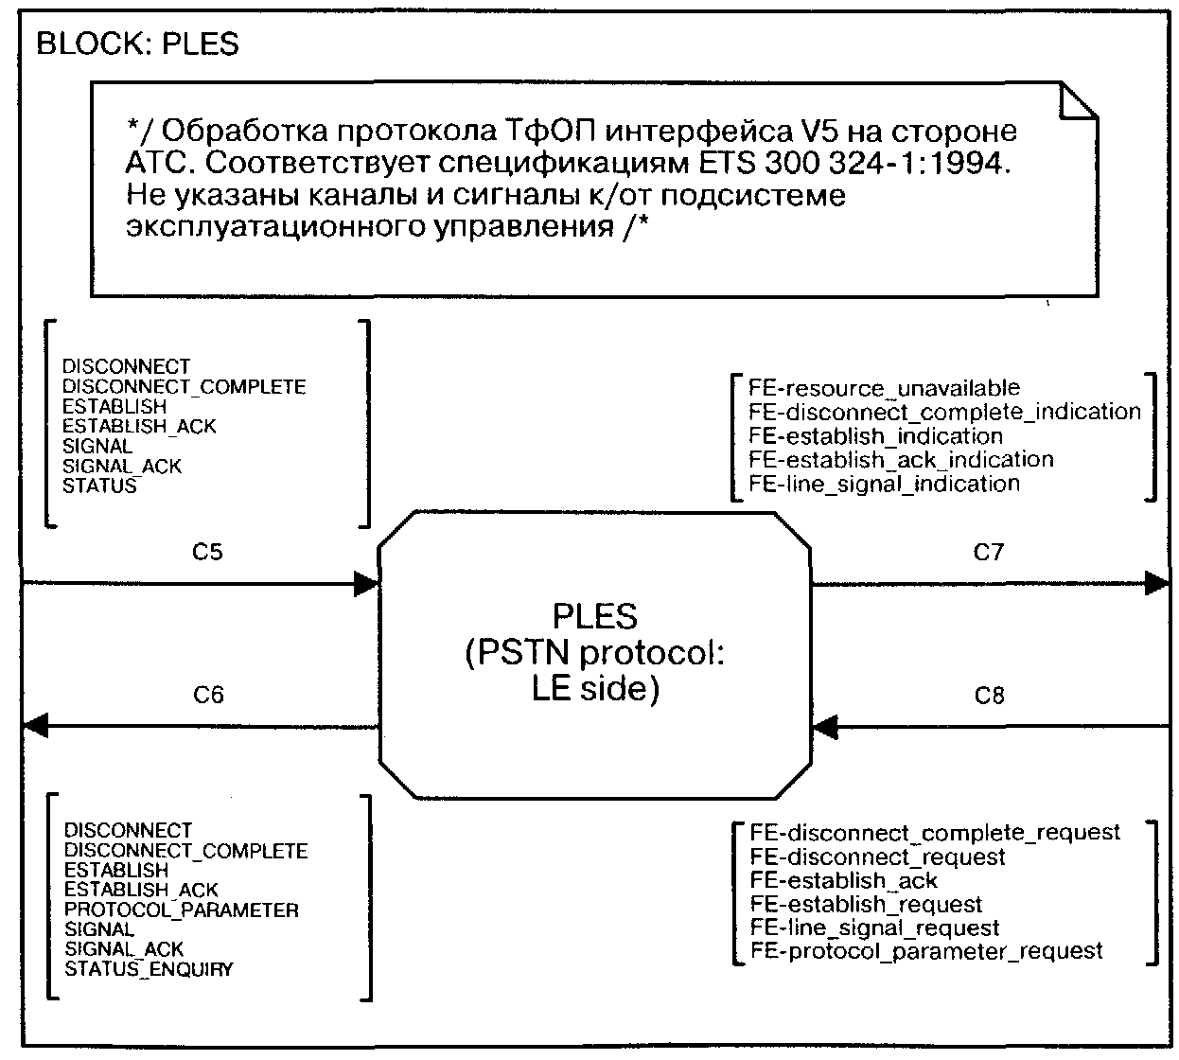
Рис .7.13. Структура процесса в логическом объекте протокола ТфОП на стороне АТС
Смысл и содержание перечисленных примитивов станут ясны читателю при рассмотрении SDL-диаграммы процесса PLES. Здесь же полезно отметить, что все примитивы типа indication передаются процессом PLES логическому объекту национального протокола ТфОП, а все примитивы типа request (и примитив FE-establish_acknowledge, имеющий тип response) — в обратном направлении.
Процесс PLES в логическом объекте протокола ТфОП на стороне АТС имеет следующие состояния:
LEI — нулевое состояние (null).
LE2 — создание сигнального пути инициировано со стороны АТС (path initiated by LE). Процесс переходит в это состояние после того, как АТС передаст к сети доступа сообщение ESTABLISH.
LE3 — создание сигнального пути инициировано со стороны сети доступа (path initiated by AN). Сеть доступа послала сообщение ESTABLISH к АТС и ожидает в ответ сообщение ESTAB-LISH_ACK.
LE4— состояние активного сигнального пути (path active), в котором он поддерживает обычные функции сигнализации ТфОП для данного порта.
LE5 — запрошено освобождение сигнального пути (path disconnect request). В это состояние процесс переходит, когда АТС посылает в сеть доступа сообщение DISCONNECT. Выход изданного состояния возможен, когда сеть доступа передаст ответное сообщение DISCONNECT_COMPLETE.
Собственно говоря, данный перечень состояний уже косвенно содержит описание процесса PLES, SDL-диаграмма которого приведена на рис. 7.14. В дополнение к этому перечню и к самой SDL-диаграмме полезно рассмотреть значения таймеров, используемые процессом PLES:
- таймер Т1 =2 с — запускается после передачи сообщения ESTABLISH или DISCONNECT_COMPLETE. Сброс таймера происходит при поступлении сообщения ESTABLISH_ACK. Если же таймер сработает до наступления этого события, повторяется посылка сообщения ESTABLISH, и таймер Т1 перезапускается. При повторном срабатывании таймера Т1 до поступления сообщения ESTABLISH_ACK к сети доступа направляется сообщение DISCONNECT и запускается таймер ТЗ;
- таймер Т3=2 с — запускается после передачи сообщения DISCONNECT. Запускается многократно. При срабатывании этого таймера в состоянии LE5 процесса PLES (как это имело место и в состоянии AN7 процесса PANS) в зависимости от того, сколько раз сработал таймер ТЗ, принимается решение в пользу одного из двух вариантов:
- если таймер сработал до 3 раз, повторяется передача сообщения DISCONNECT;
- после третьего срабатывания таймера передается сигнал индикации ошибки в систему управления;
- таймер Т4=2 с — запускается после приема сообщения STATUS-ENQUIRY. Запускается многократно;
- таймер Тг=5 с — запускается после передачи сообщения SIGNAL;
- таймер Tt = 10 с — запускается после передачи сообщения SIGNAL или PROTOCOL_PARAMETER.
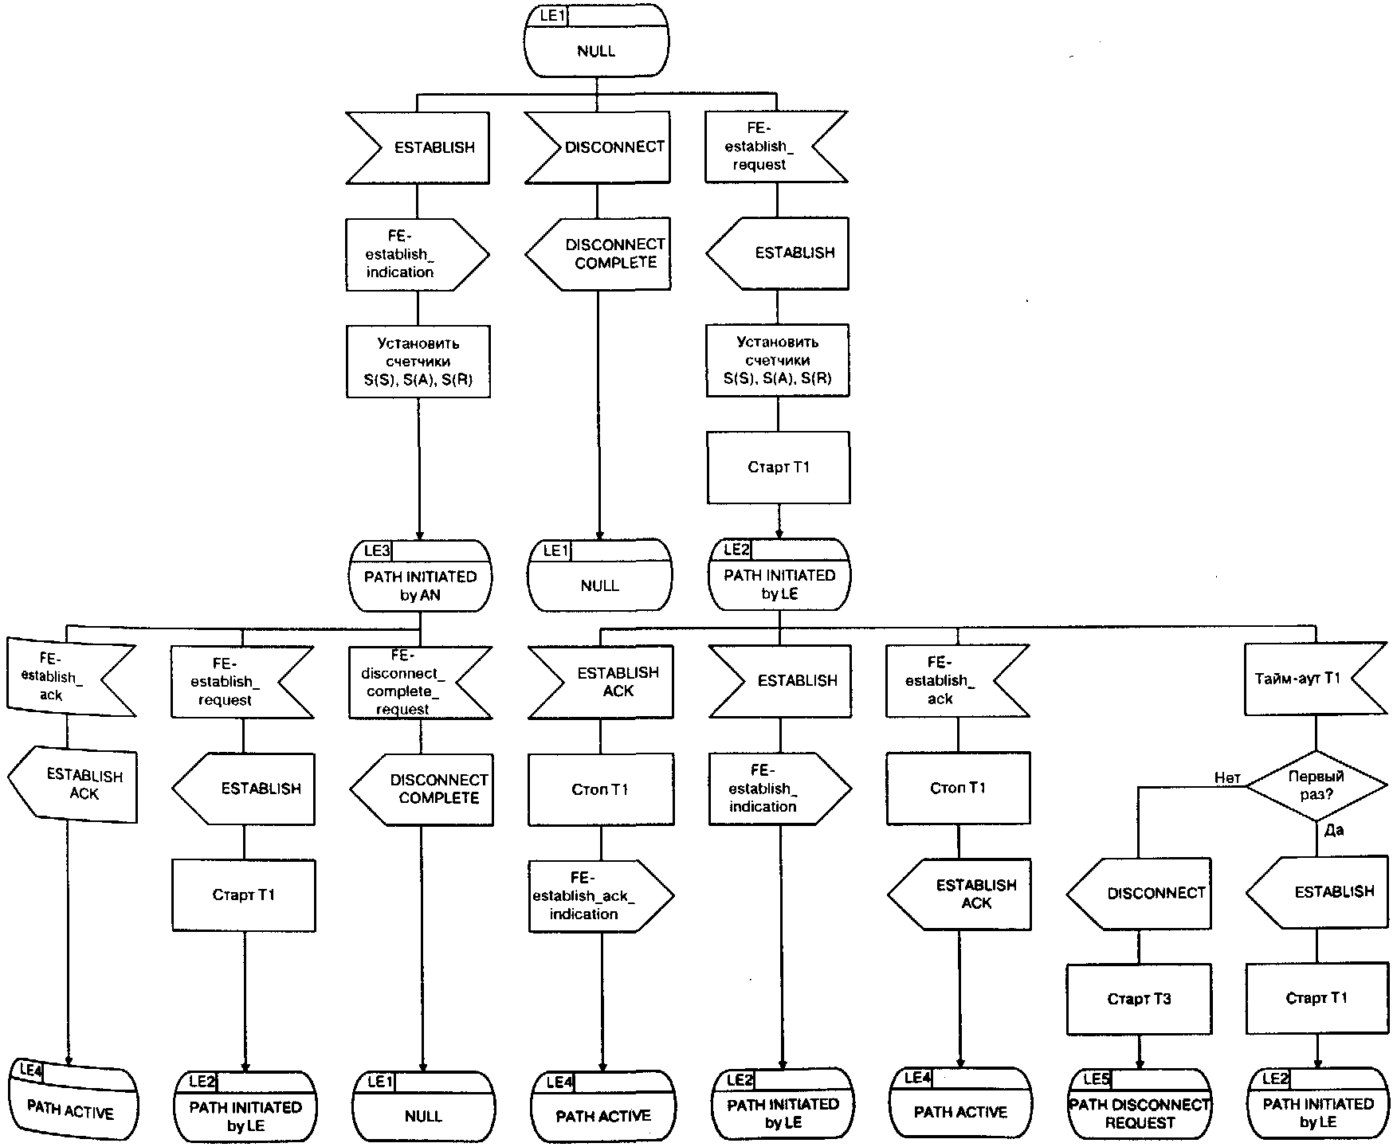
Рис. 7.14. SDL-диаграмма процесса PLES обработки протокола ТфОП на стороне АТС (1 из 3)
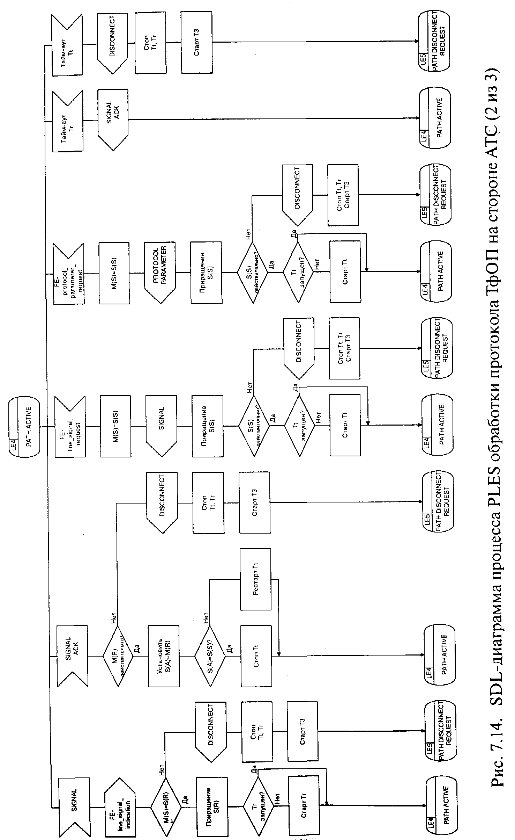
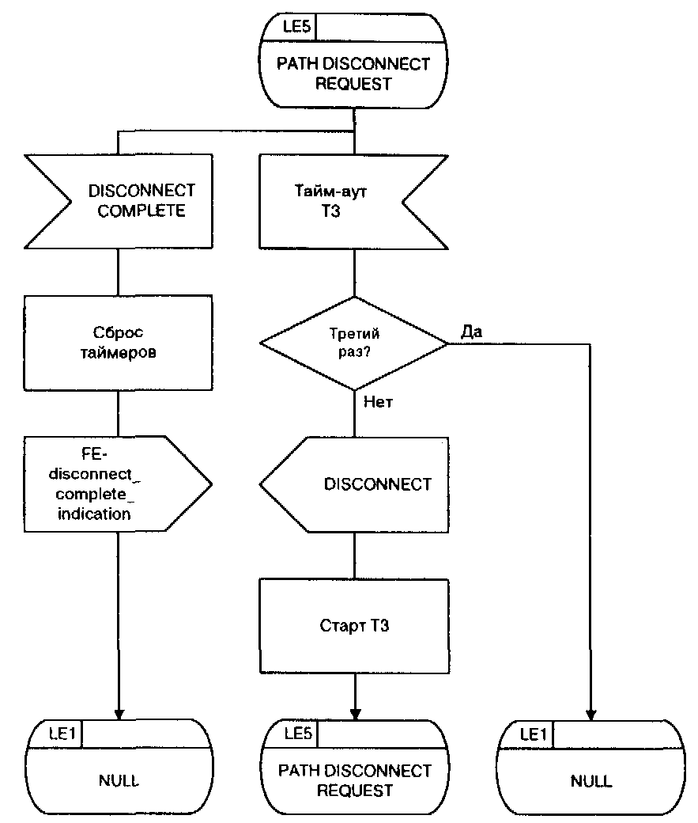
Рис. 7.14. SDL-диаграмма процесса PLES обработки протокола ТфОП на стороне АТС (3 из 3)
Как это неоднократно делалось в большинстве глав первого тома, место, сэкономленное за счет описания процесса PLES с помощью SDL-диаграммы, представляется полезным отдать некоторым примерам, в которых действуют оба рассмотренных процесса PANS и PLES. Рассмотрим примеры [83] сообщений создания сигнального пути.
- сообщение AN/ESTABLISH/Steady-signaLoff-hook используется для создания сигнального пути в случае исходящего вызова после того, как вызывающий абонент снял трубку;
- сообщение LE/ESTABLISH/Cadenced-ringing используется для создания сигнального пути в случае входящего вызова и предписывает передать абоненту вызывной сигнал, если нет конфликта между входящим и исходящим вызовами;
- сообщение LE/ESTABLISH/Steady-signaLnormal-polarity используется для создания сигнального пути в случае входящего вызова, когда имеет место конфликт и приоритет отдается входящему вызову.
Примеры сообщений освобождения сигнального пути:
- сообщение LE/DISCONNECT/- генерируется, когда решение освободить сигнальный путь принимает станция; в результате процесс PANS переходит в нулевое состояние AN1;
- сообщение AN/DISCONNECT/— генерируется, когда абонент кладет трубку до того, как процесс PANS получит сообщение LE/ESTABLISH_ACK/— в ответ на сообщение AN/ES-TABLISH/Steady-signal off-hook;
- сообщения AN/DISCONNECT_COMPLETE/- и LE/DIS-CONNECT_COMPLETE/— генерируются автоматически при получении сообщений DISCONNECT;
- сообщения AN/ESTABLISH_ACK/- и LE/ ESTABLISH_ АСК/— генерируются автоматически при получении сообщений ESTABLISH.
Примеры сообщения SIGNAL:
- сообщение AN/SIGNAL/Digit-signaLvalue+no-acknowledgement генерируется, когда сеть доступа обнаруживает цифры, набранные абонентом;
- сообщение AN/SIGNAL/Steady-signal:off-hook генерируется, когда абонент снимает трубку в ответ на входящий вызывной сигнал;
- сообщение LE/SIGNAL/Steady-signaLnormal-polarity генерируется, когда станция дает команду прекратить вызывной сигнал в ответ на снятие трубки абонентом;
- сообщение LE/SIGNAL/Steady-signaLstop-ringing генерируется, когда станция принимает решение прекратить вызывной сигнал по причине иной, чем реакция на сигнал снятия трубки.

7.6. ПРОЦЕДУРЫ ПРОТОКОЛА ТфОП
В двух предыдущих параграфах данной главы в рамках описаний процессов PANS и PLES рассмотрены две основные группы процедур протокола ТфОП.
В первую очередь это процедуры, связанные с поддержкой управления соединениями ТфОП. Основное назначение данных процедур — создать сигнальный путь для передачи линейных сигналов между аналоговым портом ТфОП сети доступа и национальным протоколом ТфОП АТС. Для создания сигнального пути используются функциональные процедуры, которые обеспечивают синхронизацию работы через интерфейс V5 логических объектов сети доступа и АТС, а также возможность разрешать конфликты, связанные с перегрузкой АТС и со встречными вызовами. Как уже упоминалось выше, содержимое примитивов FE-line_signal, передаваемых аналоговым портом ТфОП, не должно интерпретироваться протоколом V5, т.е. соответствующая информация должна передаваться через интерфейс V5 «прозрачно».
Другую группу составляют процедуры, не связанные с поддержкой управления соединениями ТфОП, т.е. не имеющие прямого отношения к установлению сигнального пути. Эти процедуры позволяют сети доступа изменить некоторые параметры протокола, блокировать или разблокировать порты пользователя и производить необходимые действия при рестарте.
Существуют еще две группы процедур, которые явно не рассматривались в предыдущих параграфах, но применение которых абсолютно обязательно для протокола ТфОП. Одну такую группу составляют процедуры обнаружения ошибочных ситуаций, которые обрабатывают каждое получаемое протокольным объектом интерфейса V5 сообщение.
Как правило, все сообщения должны содержать, по меньшей мере, дискриминатор протокола, адрес уровня 3 и информационный элемент типа сообщения. Если принимаемое сообщение содержит менее 4 байтов, принимающая сторона (сеть доступа или АТС) должна передать системе эксплуатационного управления сообщение об ошибке и проигнорировать принятое сообщение. В данном контексте термин «игнорировать сообщение» означает, что с содержимым сообщения (заголовком сообщения и его информационными элементами) никаких действий не производится.
Если в сообщении обнаружено более трех необязательных информационных элементов, сообщение считается слишком длинным и оставшаяся после третьего необязательного информационного элемента часть должна быть отброшена. Предполагается, что вся отброшенная информация является повторением оставшихся необязательных информационных элементов.
Ошибочная ситуация фиксируется, если логический объект протокола ТфОП на стороне сети доступа принимает сообщение с дискриминатором протокола, кодирование которого отличается от приведенного в главе 6. В этом случае генерируется сигнал индикации внутренней ошибки, данное сообщение игнорируется и передается сообщение STATUS с информационным элементом «Состояние», указывающим на текущее состояние процесса, и информационным элементом «Причина», указывающим код ошибки (код 0000001 - ошибка в дискриминаторе протокола). При приеме такого же ошибочного сообщения логическим объектом на стороне АТС данное сообщение игнорируется и генерируется сигнал индикации внутренней ошибки.
Ошибка адреса уровня 3 фиксируется, если адрес закодирован не по правилу, определенному выше в данной главе, если значение не распознано или не соответствует существующему порту доступа ТфОП. Ошибка в информационном элементе типа сообщения означает, что принято нераспознанное сообщение (не используемое или несуществующее). В обоих случаях сообщение игнорируется и генерируется сигнал индикации ошибки.
Информационный элемент переменной длины, имеющий код, значение которого меньше, чем значение кода предшествовавшего ему информационного элемента переменной длины, считается выпавшим из нормальной последовательности. Если такое случается, то на стороне сети доступа этот информационный элемент удаляется, а обработка сообщения продолжается. Сеть доступа также генерирует сообщение о внутренней ошибке и передает сообщение STATUS с информационным элементом «Состояние», указывающим текущее состояние процесса, и с информационным элементом «Причина» со значением «информационный элемент, принятый с нарушением очередности следования».
Если в сообщении повторяется один и тот же обязательный информационный элемент, логический объект V5 на стороне сети доступа должен игнорировать это сообщение, сформировать сообщение о внутренней ошибке и передать сообщение STATUS с информационным элементом «Состояние», указывающим текущее состояние процесса, и с информационным элементом «Причина» со значением «повторяющийся обязательный информационный элемент» и с соответствующей диагностикой, алогический объект на стороне АТС должен игнорировать данное сообщение и сформировать сообщение о внутренней ошибке.
Если в сообщении повторяется необязательный информационный элемент, то повторный элемент удаляется, продолжается обработка сообщения, генерируется сообщение о внутренней ошибке и передается сообщение STATUS с информационным элементом «Состояние», указывающим текущее состояние процесса, с информационным элементом «Причина» со значением «повторение необязательного информационного элемента» и с соответствующей диагностикой.
Процедуры этого типа также обрабатывают ошибки, состоящие в пропуске обязательного информационного элемента в принятом сообщении, в приеме нераспознанного информационного элемента, ошибки в содержании обязательного или необязательного информационных элементов, а также ошибки, состоящие в приеме непредвиденных сообщений, неразрешенных необязательных информационных элементов и т.п.
После того как сообщение проверено с помощью процедур обработки ошибок и если оно не должно игнорироваться, то должны выполняться нормальные процедуры, как это изложено в параграфах 7.4 и 7.5 данной главы.
И, наконец, процедура обнаружения ошибок уровня 3 позволяет уровню 3 обнаружить ошибку при передаче сообщений, которые не защищены от ошибок функциональной частью протокола. Сообщения SIGNAL и PROTOCOL_PARAMETER, содержащие информацию примитивов FE-line_signal и FE-protocol_parameter, соответственно, защищаются от ошибок механизмом, описанным ниже.
С точки зрения этого механизма сообщения SIGNAL и PROTOCOL_PARAMETER неразличимы: они вместе рассматриваются как единая последовательность нумерованных сообщений, и для подтверждения приема сообщений, образующих такую последовательность (независимо от их типа), используются сообщения SIGNAL_ACK. (Речь, разумеется, идет о сообщениях, передаваемых от АТС, поскольку сообщения PROTOCOL_PARAMETER сетью доступа не передаются.)
Все сообщения из этой единой последовательности нумеруются по модулю 128, т.е. номер может иметь значение от 0 до 127. На каждой стороне интерфейса V5 имеется счетчик передаваемых сообщений, текущее показание которого S(S) обозначает порядковый номер подлежащего передаче сообщения. С появлением следующего сообщения, подлежащего передаче, S(S) увеличивается на 1.
На каждой стороне интерфейса имеется счетчик подтвержденных сообщений, текущее показание которого S(A) обозначает номер последнего из переданных сообщений, прием которого подтвержден адресатом, т.е. равноправным логическим объектом, которому оно было послано. Полезно заметить, что разность S(S)-S(A) не должна превышать максимального числа сообщений, находящихся в очереди на передачу.
Каждому передаваемому сообщению, принадлежащему рассматриваемой единой последовательности, присваивается порядковый номер M(S). В момент, когда сообщение должно передаваться, в поле информационного элемента «порядковый номер», входящего в состав этого сообщения, помещается значение M(S), равное текущему S(S).
В логическом объекте уровня 3 на той и на другой стороне интерфейса имеется также счетчик, текущее показание которого S(R) обозначает порядковый номер очередного ожидаемого на приеме сообщения. С приемом сообщения, M(S) которого равен S(R), показание счетчика S(R) увеличивается на 1.
В момент, когда должно передаваться подтверждающее сообщение, в поле информационного элемента «порядковый номер», входящего в состав этого сообщения, помещается порядковый номер ожидаемого сообщения M(R), причем значение M(R) устанавливается равным S(R). Сторона, принявшая подтверждающее сообщение, определяет состоятельность полученного M(R), проверяя условие S(A) J M(R) J S(S).
Как это показано на SDL-диаграммах процессов PANS и PLES в данной главе, программные счетчики связаны с таймерами этих процессов. Если S(S) превышает допустимую величину, таймеры Tt и Тг должны быть остановлены и должно также передаваться сообщение DISCONNECT. Если величина S(S) корректна и таймер Tt работает, то никаких действий не предпринимается, а если таймер Tt не был запущен, то это должно быть сделано.
На тех же SDL-диаграммах видно, что при каждой подготовке передачи уровнем 3 сообщения SIGNAL_ACK порядковый номер ожидаемого сообщения M(R) должен принимать текущее значение переменной S(R). При каждом приеме уровнем 3 сообщения SIGNAL значение M(S) должно сравниваться со значением S(R). Если M(S) равно S(R), сообщение должно быть принято, а значение S(R) - увеличено на 1. Если M(S) не равно S(R), таймеры Tt и Тг должны прекратить работу и должно быть передано сообщение разъединения.
При каждом приеме сообщения SIGNAL_ACK номер M(R) проверяется. Если M(R) не состоятелен, таймеры Tt и Тг сбрасываются и передается сообщение DISCONNECT. Если M(R) является корректным, счетчик подтвержденных сообщений принимает значение S(A), равное M(R).
Если S(A) равно S(S), таймер Tt сбрасывается. Если S(A) не равно S(S) и если значение M(R) является корректным, таймер Tt перезапускается. Таймер Tt сбрасывается при каждом приеме сообщения SIGNAL_ACK, значение M(R) в котором равно S(S).

7.7. НАЦИОНАЛЬНЫЕ СПЕЦИФИКАЦИИ ПРОТОКОЛА ТфОП
По аналогии с параграфом 4.7, посвященным протоколу DSS-1, представляется полезным отметить некоторые особенности протокола ТфОП интерфейса V5, принятые в России. Российские национальные спецификации V5 базируются на стандартах ETSI. При этом взаимосвязь протокола ТфОП интерфейса V5 с собственно системами сигнализации по абонентским линиям (национальный мэппинг), как и в других странах, специфицируется национальной администрацией связи. Кроме того, определяется перечень сообщений и параметров протокола ТфОП, применяемых в национальной версии протокола.
В отличие от большинства европейских и американских сетей связи ситуация в российской ТфОП в этом плане сложилась весьма удачная. Отсутствие экзотических «пpeдISDNoвcкиx» интерфейсов, простота и унификация абонентских систем сигнализации, рассмотренных в главе 1, привели к тому, что национальная российская версия протокола ТфОП является фактически подмножеством возможностей, предлагаемых стандартом ETSI. Перечень сигналов, передаваемых по абонентской линии и поддерживаемых протоколом ТфОП интерфейса V5, приведен в таблице 7.18.

Таблица 7.18. Сигналы российского протокола ТфОП
Типы оконечного оборудования | Типы сигналов, передаваемых по абонентской линии | Примечания
Аналоговый телефонный аппарат | Декадный набор; частотный набор; калиброванный разрыв шлейфа; сигнал переполюсовки; сигнал тарификации (16 кГц); тональный вызов | В соответствии с ГОСТ 7153-85; в соответствии с ГОСТ 28384-89
Таксофон | Сигнал переполюсовки; сигнал тарификации (16 кГц) | В соответствии с ОСТ 45.54-95

В национальной версии протокола ТфОП применяется набор сообщений и параметров, приведенный в таблице 7.19. Для каждого сообщения показаны те необязательные информационные элементы, которые могут входить в его состав. Кроме того, если для каких-либо параметров информационных элементов нормирован диапазон допустимых значений, более узкий, чем предусмотрено ETSI, в таблице указаны возможные значения этих параметров.
Таблица 7.19. Сообщения и параметры протокола ТфОП
Сообщение | Информационные элементы (ИЭ) | Содержание информационных элементов | Направление
ESTABLISH | Steady Signal | OffHook | AN → LE
 | Line Information | Любое допустимое | AN → LE
 | Cadenced-ringing | Cadenced ringing type (0, 1, 2) | LE→AN
 | Initial ring | Suppression indication (11), Pulse duration type (1), Acknowledge request indicator (10), Number of pulses (1) | LE→AN (Примечание 1)
ESTABLISH АСК |  |  | AN→LE, LE→AN
SIGNAL | Digit signal | Digit ack.req.ind (0), Digit information (1-10)
 | Steady Signal | Off Hook | AN→LE
 | Sleady Signal | On Hook | AN→LE
 | Autonomous signalling sequence | Sequence type (1) | LE→AN (Примечание 2)
 | Sequence-responce |  | AN→.LE (Примечание З)
 | Pulse notification |  | AN→LE (Примечание 4)
 | Sleady Signal | Reserved polarity | LE→AN (Примечание 5)
 | Steady Signal | Normal polarity | LE→AN (Примечание 5)
 | Cadenced-ringing | Cadenced ringing type (0, 1, 2) | LE→AN
SIGNAL ACK |  |  | AN→LE, LE→AN
STATUS ENQUIRY |  |  | LE→AN
STATUS |  |  | AN→LE
DISCONNECT |  |  | AN→LE, LE→AN
DISCONNECT | Steady Signal | Stop ringing | LE→AN
DISCONNECT COMPLETE |  |  | AN→.LE,  LE→AN
PROTOCOL PARAMETER | Recognition Time | Signal(Pulsed signal= register recall). Duration type (1) | LE→AN (Примечание 6)

Содержание таблицы 7.19 требует некоторых примечаний:
1) Данный информационный элемент используется для идентификации номера вызывающего абонента по алгоритму, принятому в ряде зарубежных стран (с использованием посылок кодом DTMF). Практически этот информационный элемент в России не используется, и включение его в национальные спецификации несколько условно. Что же касается рассмотренной в первом томе процедуры идентификации номера вызывающего абонента (АОН), то поскольку запросы АОН осуществляются имитацией сигнала ответа с передачей частоты 500 Гц по разговорному каналу, то для такой процедуры интерфейс V5 является прозрачным.
2) Данный информационный элемент используется, чтобы стимулировать выполнение оборудованием сети доступа некоторой, заранее определенной последовательности действий. Обычно этот информационный элемент применяется для реализации последовательностей действий, критичных по времени, когда нецелесообразно перегружать АТС посылкой в сторону сети доступа многочисленных, следующих подряд сигналов или когда нужно избавить ресурсы АТС от обработки длительных событий (например, при плохо повешенной трубке). Элемент передается только в сторону сети доступа и содержит указание передать в сторону абонента сигнальную последовательность конкретного типа. Код типа последовательности сигналов определяется 4-битовой комбинацией. Код «ООО 1» соответствует сигналу блокировки абонентской линии.
3) Применяется в качестве ответа на сигнал блокировки абонентской линии.
4) Сигнал используется для переноса в сторону АТС запроса дополнительных услуг, посылается при нажатии абонентом кнопки «R» (калиброванный разрыв шлейфа) или «1» в разговорной фазе соединения ТфОП.
5) Данные сигналы используются для управления кассированием монет в таксофонах. После ответа вызываемого абонента со стороны станции посылается сигнал, предписывающий произвести переполюсовку напряжения на проводах абонентской линии, благодаря чему начинается кассирование монет. В случае таксофона с централизованным управлением кассирование следующей монеты происходит при восстановлении полярности напряжения и новой переполюсовке, для чего в сторону сети доступа посылаются соответствующие сигналы. Таксофон с автономным управлением сам вырабатывает сигналы кассирования. По окончании разговора полярность напряжения на проводах абонентской линии восстанавливается.
6) Этот сигнал АТС передает с целью указать, при какой длительности разрыва шлейфа он должен истолковываться оборудованием сети доступа как калиброванный разрыв, используемый для обращения к дополнительным услугам.
Ограниченный объем книги не позволяет привести SDL-диаграммы, отражающие функционирование протокола ТфОП применительно к сети связи России. Имеет смысл упомянуть лишь наиболее характерные национальные особенности алгоритма управления соединениями ТфОП при использовании интерфейса V5.
Так, из нескольких возможных вариантов определены конкретные алгоритмы отбоя. В случае отбоя со стороны АТС абоненту через сеть доступа передается акустический сигнал «Занято». После того как абонент повесит трубку, в сторону АТС передается сообщение AN/SIGNAL/Steady_signal:On_hook. В ответ на это сообщение посылается сообщение LE/DISCONNECT, которое подтверждается сообщением AN/DISCONNECT_COMPLETE.
В случае, если отбой происходит со стороны сети доступа, в сторону АТС сразу передается сообщение AN/SIGNAL/Stea-dy_signal:0n_hook, а дальнейший алгоритм отбоя полностью аналогичен описанному выше.
Уникальность применяемой в России процедуры АОН ранее уже неоднократно обсуждалась в этой книге.
Глава 8

СЛУЖЕБНЫЕ ПРОТОКОЛЫ V5.2
Уметь управлять - значит уметь выбирать
Ф. Пананти

8.1. ПРОТОКОЛ НАЗНАЧЕНИЯ НЕСУЩИХ КАНАЛОВ
Выбранная в качестве эпиграфа строчка итальянского поэта Филиппе Пананти полностью отражает суть протокола назначения несущих каналов (ВСС — Bearer Channel Connection protocol). Возможности этого протокола определяют основные концептуальные преимущества интерфейса V5.2 и позволяют революционизировать структуру современного узла коммутации. Именно благодаря протоколу ВСС можно резко уменьшить физические размеры абонентского оборудования АТС за счет его замены несколькими интерфейсами V5.2, что в значительной степени преобразует и всю телекоммуникационную сеть, состоящую из небольшого числа таких узлов.
Следует отметить принципиальное различие между интерфейсами V5.1 и V5.2. Несущие каналы интерфейса V5.1 жестко закреплены за цифровыми каналами пользовательских трактов, то есть между каждым используемым несущим каналом интерфейса и соответствующим каналом пользовательского порта существует постоянное соединение. С интерфейсом V5.2 дело обстоит иначе. Жесткое закрепление несущих каналов этого интерфейса за каналами пользовательских портов отсутствует; более того, количество используемых несущих каналов в интерфейсе всегда значительно меньше количества обслуживаемых им каналов пользовательских портов. Несущий канал интерфейса V5.2 предоставляется только тому каналу пользовательского порта, для которого запрашивается услуга связи, и только на время пользования этой услугой. Таким образом, соединение любого несущего канала интерфейса с каналом пользовательского порта является оперативно коммутируемым.
В дальнейшем, для краткости, такие оперативно коммутируемые соединения мы будем, как правило, называть В-соединениями, поскольку точный перевод на русский язык их английского названия bearer channel connections получается слишком многословным.
Переводя строчку эпиграфа с поэтического на технический язык, следует определить функции сообщений протокола ВСС как управление В-соединениями, то есть соединениями между цифровыми каналами портов пользователей и несущими канальными интервалами в трактах интерфейса V5.2. Эти сообщения назначают несущие канальные интервалы интерфейса для каналов портов пользователей, когда это требуется, и отменяют такие назначения, когда услуга больше не нужна, что дает возможность интерфейсу V5.2 концентрировать нагрузку. Концентрация обеспечивается специальным механизмом динамического распределения канальных интервалов, которым управляет АТС. Последнее связано с тем, что сеть доступа не всегда осведомлена о том, каким пользовательским портам в данный момент требуются канальные интервалы, поскольку она не интерпретирует сигнализацию управления соединениями пользователей.
В контексте протокола ВСС существует три типа В-соедине-ний:
1) соединения в АТС и в интерфейсе V5.2, создаваемые оперативно для обслуживания каждого вызова ТфОП и ISDN с концентрацией трафика на стороне сети доступа;
2) соединения, создаваемые в АТС оперативно для каждого вызова, но использующие постоянные соединения в сети доступа, закрепленные в интерфейсе V5.2 за линиями ТфОП и ISDN с высокой нагрузкой (например, линиями УАТС) и за такими линиями, блокировка которых в сети доступа или в интерфейсе V5.2 недопустима (например, линиями охранной сигнализации);
3) полупостоянные соединения, устанавливаемые в сети доступа и АТС для поддержки услуг полупостоянных арендованных линий.
Для В-соединений первого типа процедура ВСС проводится в начале и в конце обслуживания каждого вызова, а управление соединением пользователя осуществляется со стороны АТС. Для В-соединений второго и третьего типов процедуры протокола ВСС проводятся под контролем системы эксплуатационного управления АТС (через интерфейс Qма), которая не назначает для линий конкретных канальных интервалов и трактов интерфейса V5, но должна иметь об этом информацию.
Интерфейс V5.2 обеспечивает возможность создания и нарушения многоканальных В-соединений «n x 64 Кбит/с», где n может принимать значения от 1 до 30, для поддержки коммутируемых связей НО, НИ и будущих высокоскоростных услуг. Такие В-соединения могут быть всех трех типов. Каналы DSS-1 типа НО и Н 11 не должны быть «видимы» для интерфейса V5.2, но должны поддерживаться в нем прозрачно как n соединений каналов 64 Кбит/с. Соединения мультимедиа также не должны быть «видимы» для интерфейса V5.2, но должны поддерживаться прозрачно как несколько независимых соединений.
Протокол ВСС поддерживает только соединения между пользовательскими портами сети доступа и канальными интервалами интерфейса V5.2. Соединения «пользовательский порт — пользовательский порт» протоколом не поддерживаются, что, однако, не исключает возможности установления таких соединений полностью под управлением сети доступа, например, при отказе интерфейса V5.2.
В дополнение к назначению и отмене назначения несущих канальных интервалов протокол ВСС, в частности, позволяет АТС проверять правильность назначения, а сети доступа — информировать АТС о неисправностях, которые могут повлиять на назначение несущих канальных интервалов. Все это (а в первую очередь —сам механизм динамического назначения несущих каналов) существенно повышает надежность интерфейса V5.2, т.к. позволяет при обслуживании портов пользователей обходить те тракты интерфейса, которые имеют повреждения, и использовать только канальные интервалы исправных трактов интерфейса V5.2. Напомним, что V5.2 поддерживает до 16 трактов 2048 Кбит/с.
Структура сообщения протокола ВСС приведена на рис. 8.1. Все сообщения ВСС содержат в байтах 2 и 3 ссылочный номер процесса ВСС, к которому они относятся. В дополнение к ссылочному номеру там же размещен специальный S-бит, указывающий, был ли процесс инициирован сетью доступа или опорной АТС. В принципе, одно и то же значение ссылочного номера может использоваться процессом, инициированным станцией, и процессом, инициированным сетью доступа, и, хотя такая ситуация маловероятна, S-бит исключает возможность путаницы.
Протокол ВСС трактует каждое назначение и каждую отмену назначения несущего канала V5.2 как отдельный процесс, идентифицируемый собственным ссылочным номером. Каждый такой процесс завершается успешным назначением, успешной отменой назначения или прерыванием. Разные процессы создаются и завершаются параллельно, так что назначение или отмена назначения одного несущего канального интервала не задерживает другие назначения и отмены назначения.
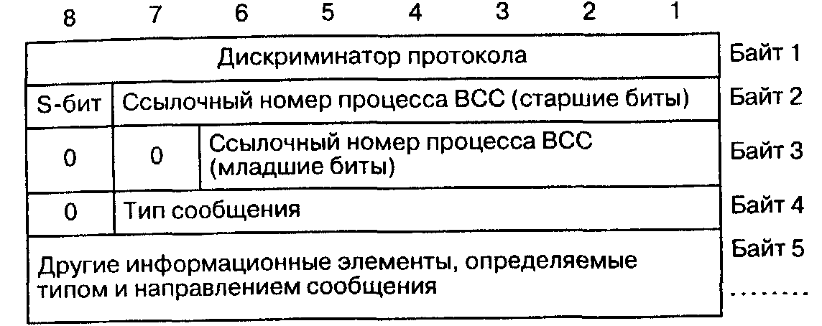
Рис. 8.1. Формат сообщения протокола ВСС
Типы сообщений протокола ВСС представлены в таблице 8.1. Что же касается направления передачи сообщений, то для протокола ВСС ведущей, как правило, является сторона АТС, а ведомой — сторона сети доступа, так как сеть доступа не осуществляет управления соединениями пользователей. Исключением из этого правила являются процессы, связанные с сообщениями AN_FA-ULT и PROTOCOL_ERROR, которые всегда инициируются со стороны сети доступа.
Таблица 8.1. Список сообщений протокола ВСС
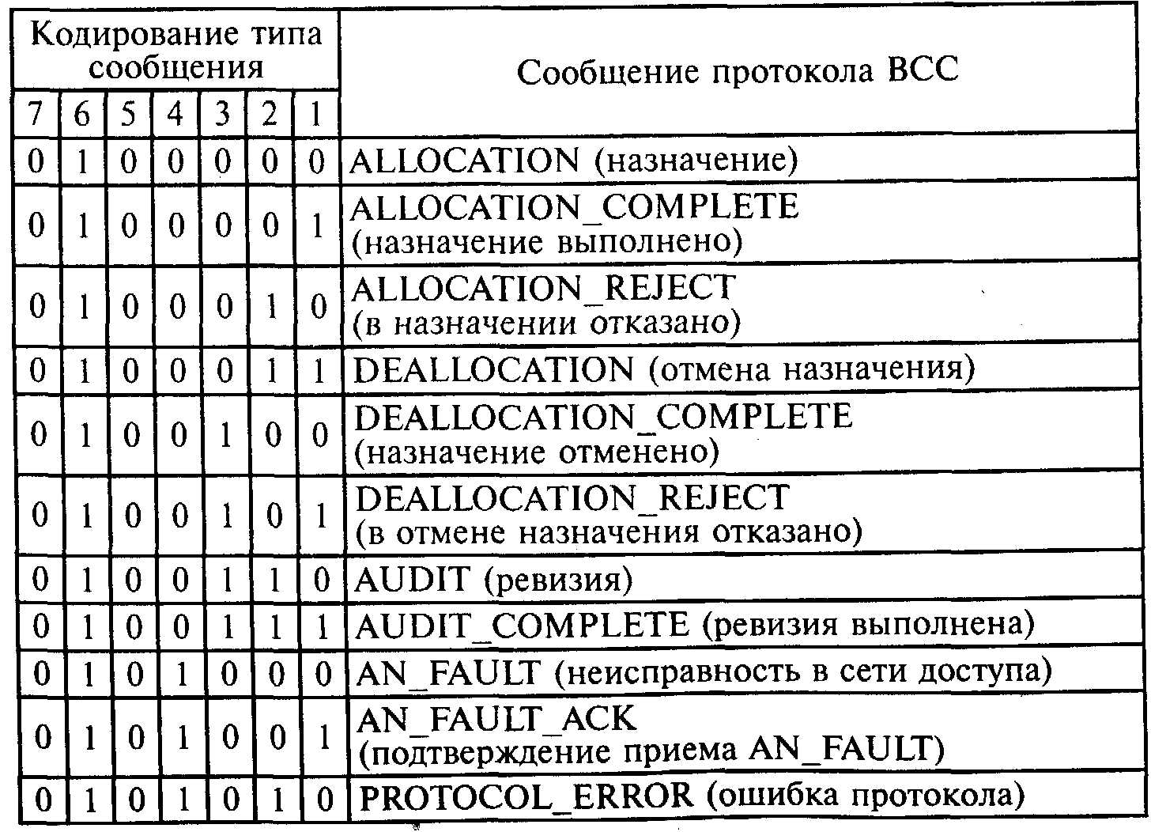

Сторона АТС запрашивает назначение канального интервала V5.2 посылкой в сторону сети доступа сообщения ALLOCATION. Это сообщение содержит ссылочный номер активизированного им процесса ВСС, используемый в дальнейших сообщениях, которые сопутствуют данному назначению. Сообщение также содержит в обязательном информационном элементе «Идентификация порта пользователя» адрес пользовательского порта.
Для портов ТфОП этот информационный элемент одновременно идентифицирует и канал порта, так как порт содержит всего один канал.
Для портов ISDN, содержащих каждый более одного В-канала, используется информационный элемент «Идентификация канала порта ISDN». Номер канала пользовательского порта ISDN в этом информационном элементе помещается в поле из 5 битов. В случае первичного доступа ISDN каналы от В1 до В31 будут иметь номера от 1 (00001) до 31 (11111).В случае базового доступа канал В1 будет иметь номер 1 (00001), а канал В2 - номер 2 (00010).
Несущий канал интерфейса, назначаемый для канала ТфОП или для В-канала порта ISDN, идентифицируется информационным элементом «Идентификация канального интервала V5», указывающим как тракт интерфейса V5.2, так и канальный интервал в этом тракте. Этот информационный элемент также содержит указания на то, можно ли пренебречь каким-либо существующим В-соединением ради данного В-соединения как имеющего более высокий приоритет.
Структура сообщения ALLOCATION приведена в таблице 8.2. Напомним, что в этой и в следующих таблицах информационный элемент может быть обязательным — М (Mandatory) и необязательным О (Option).
Таблица 8.2. Структура сообщения ALLOCATION
Информационный элемент | Тип | Длина
Дискриминатор протокола | М | 1
Ссылочный номер процесса | М | 2
Тип сообщения | М | 1
Идентификатор пользовательского порта | М | 4
Идентификатор канала пользовательского порта ISDN | О | 3
Идентификатор канального интервала V5 | О | 4
Таблица соответствия | О | 11

Информационный элемент «Идентификатор канала пользовательского порта ISDN» используется, когда необходимо назначить один канальный интервал для одного В-канала порта ISDN, и идентифицирует этот В-канал. Информационный элемент «Идентификатор канального интервала V5» определяет канальный интервал, назначенный в интерфейсе для указанного В-канала.
Информационный элемент «Таблица соответствия» длиной 11 байтов (рис. 8.2) используется для идентификации блока канальных интервалов V5.2 тогда, когда необходимо назначить несколько канальных интервалов для поддержки высокоскоростных (n x 64 кбит/с) услуг ISDN (а также когда нужно отметить это назначение). Все назначенные канальные интервалы должны содержаться в одном тракте 2048 Кбит/с.
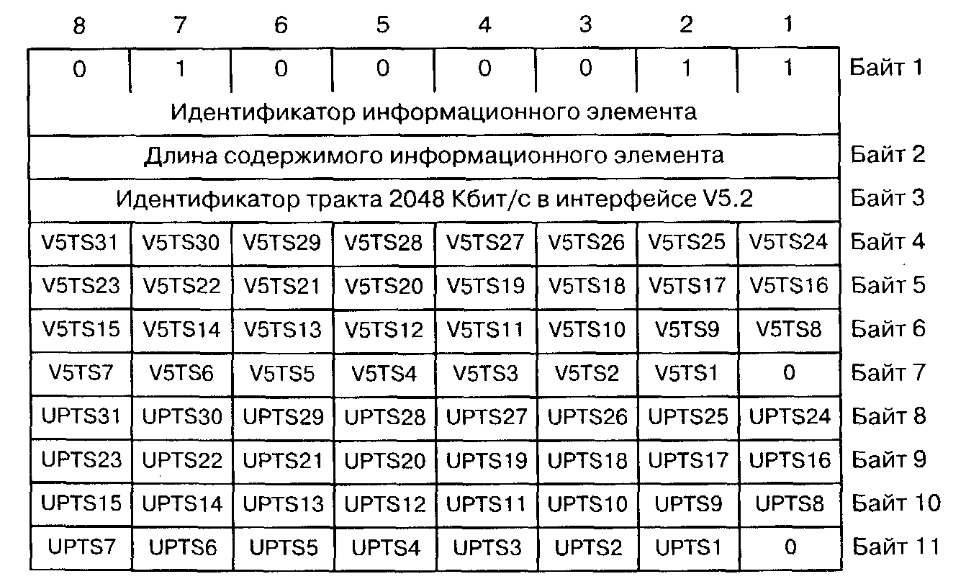
Рис. 8.2. Информационный элемент «Таблица соответствия»
Этот же информационный элемент идентифицирует канальные интервалы в интерфейсе ISDN пользователь/сеть, для которых должны быть назначены канальные интервалы V5.2 (или должно быть отменено их назначение). Соответствие между канальными интервалами V5 и В-каналом пользовательского порта осуществляется по принципу «один к одному» в том же порядке, в котором они отмечаются в таблице соответствия. Когда несколько канальных интервалов назначаются как один блок, процедура отмены назначения, о которой будет сказано дальше в этом параграфе, может быть применена либо ко всему блоку, либо к отдельным канальным интервалам.
Поле «идентификатор тракта» определяет тот тракт в интерфейсе, канальные интервалы которого назначаются таблицей соответствия. Максимальное значение идентификатора 256. Байты с 4 по 7 идентифицируют канальные интервалы V5.2, которые рассматриваются как один блок. Если канальный интервал используется в процессе назначения (отмены назначения), то соответствующий ему бит в поле байтов с 4 по 7 имеет значение 1, в противном случае — 0. Байты с 8 по 11 определяют каналы пользовательского порта ISDN (с базовым или первичным доступом), для которых назначаются отмеченные в байтах с 4 по 7 канальные интервалы V5.2. Если для канала порта назначается канальный интервал, то соответствующий этому каналу бит в поле байтов с 8 по 11 имеет значение 1, в противном случае — 0.
Сообщение о выполнении назначения используется стороной сети доступа для передачи стороне АТС информации о том, что назначение несущих каналов интерфейса V5.2 для каналов пользовательского порта успешно завершено (таблица 8.3).
Таблица 8.3. Структура сообщения ALLOCATION COMPLETE
Информационный элемент | Тип | Длина
Дискриминатор протокола | М | 1
Ссылочный номер процесса | М | 2
Тип сообщения | М | 1

Если сторона сети доступа не может подчиниться сообщению ALLOCATION, посланному стороной АТС, она отвечает сообщением ALLOCAT10N_REJECT с информационным элементом «Причина отказа». Этот информационный элемент содержит поле, указывающее причину (таблица 8.4), и в некоторых случаях — поле диагностики. Назначение может оказаться невозможным из-за неисправностей или блокировки внутри сети доступа, в порту пользователя или в интерфейсе V5. В назначении также может быть отказано из-за существующих В-соединений или даже без указания определенной причины. Диагностические поля содержат информацию, которая может помочь более точно выяснить причину отказа.
Сообщения, связанные с отменой назначения, имеют форматы и информационные элементы, идентичные тем, которые используются в сообщениях, связанных с назначением, поскольку в обоих случаях требуется равноценная информация. Обычно сообщение DEALLOCATION отменяет назначение, чтобы нарушить В-соединение после завершения той связи, для поддержки которой оно создавалось, но сторона АТС может также послать сообщение DEALLOCATION, чтобы прервать процесс назначения. Структура сообщения DEALLOCATION показана в таблице 8.5. Информационный элемент «Идентификатор канала пользовательского порта ISDN» используется при отмене назначения несущего канального интервала интерфейса V5.2 для В-канала порта ISDN и определяет номер этого В-канала. Информационный элемент «Таблица соответствия» определяет блок несущих канальных интервалов интерфейса V5.2 и блок В-каналов ISDN, для которых они были назначены, с целью отменить это назначение.
Таблица 8.4. Структура сообщения ALLOCATION_REJECT
Информационный элемент | Тип | Длина
Дискриминатор протокола | М | 1
Ссылочный номер процесса | М | 2
Тип сообщения | М | 1
Причина отказа | М | от 3 до 14

Таблица 8.5. Структура сообщения DEALLOCATION
Информационный элемент | Тип | Длина
Дискриминатор протокола | М | 1
Ссылочный номер процесса | М | 2
Тип сообщения | М | 1
Идентификатор пользовательского порта | М | 4
Идентификатор канала пользовательского порта ISDN | О | 3
Идентификатор канального интервала V5 | О | 4
Таблица соответствия | О | 11

Об успешной отмене назначения сторона сети доступа информирует сторону АТС посылкой сообщения DEALLOCA-TION_COMPLETE. Это сообщение посылается, даже если В-соединения не существует, поскольку в данном случае отмена назначения позволяет подтвердить нарушение В-соединения, например, при логическом сбое. Запрос отмены назначения может получить отказ в виде сообщения DEALLOCATION_REJECT, содержащего информационный элемент «Причина отказа» длиной от 3 до 14 байтов, который может включать в себя дополнительные параметры, не используемые при отказе в назначении.
Сообщение AUDIT (таблица 8.6) дает возможность стороне АТС запросить от сети доступа недостающую информацию о В-соединении, для идентификации которого сторона АТС использует те данные, которые у нее имеются. Это могут быть либо данные, идентифицирующие канал пользовательского порта, либо данные, идентифицирующие несущий канальный интервал интерфейса V5.2. Таким образом, сторона АТС идентифицирует какой-то один конец В-соединения и ожидает со стороны сети доступа ответ, содержащий идентификацию другого его конца.
Таблица 8.6. Структура сообщения AUDIT
Информационный элемент | Тип | Длина
Дискриминатор протокола | М | 1
Ссылочный номер процесса | М | 2
Тип сообщения | М | 1
Идентификатор пользовательского порта | О | 4
Идентификатор канала пользовательского порта ISDN | О | 3
Идентификатор канального интервала V5 | О | 4

Сторона сети доступа посылает в ответ сообщение AUDIT_COMPLETE (структура которого идентична структуре сообщения AUDIT), либо содержащее полную информацию о В-соединении, либо указывающее на то, что такого В-соединения не существует. В последнем случае сообщение AUDIT_COMPLETE содержит необязательный информационный элемент «Незавершенное соединение» (расположенный за байтом «Идентификатор канального интервала V5»), в котором имеется поле, указывающее причину неуспеха, что может помочь в устранении логического сбоя.
Процессы обработки неисправностей и ошибок являются единственными процессами ВСС, инициируемыми сетью доступа. Эти процессы используются для передачи в сторону АТС сигналов, оповещающих о неисправности в сети доступа или об ошибках в протоколе ВСС, выявленных сетью доступа.
При нарушении активного В-соединения из-за неисправности, возникшей в сети доступа, сторона сети доступа передает в сторону АТС сообщение AN_FAULT. Формат сообщения AN_FAULT аналогичен формату сообщений ALLOCATION или DEALLOCATION для одиночного несущего канала, за исключением того, что информационные элементы идентификации порта пользователя (и В-канала для портов ISDN) и несущего канала V5.2 включаются в это сообщение только тогда, когда они известны. Сообщение AN_FAULT подтверждается сообщением AN_FAULT_ACKNOW-LEGE, имеющим тот же ссылочный номер, что и сообщение, которое оно подтверждает.
Если сеть доступа обнаруживает ошибку в протоколе ВСС, она посылает в сторону АТС сообщение PROTOCOL_ERROR (таблица 8.7.). В этом сообщении содержится обязательный информационный элемент «Причина ошибки протокола», определяющий тип ошибки протокола и, где это возможно, тип сообщения, в котором ошибка была выявлена.
Таблица 8.7. Структура сообщения PROTOCOL_ERROR
Информационный элемент | Тип | Длина
Дискриминатор протокола | М | 1
Ссылочный номер процесса | М | 2
Тип сообщения | М | 1
Причина ошибки протокола | М | от 3 до 5

Причинами ошибок протокола могут быть ошибка дискриминатора протокола, неопознанное сообщение, информационный элемент с нарушением порядка следования, повторение необязательного или пропуск обязательного информационного элемента, ошибка в содержании информационного элемента, неопознанный информационный элемент, несовместимость сообщения с состоянием протокола ВСС, повторение обязательного информационного элемента и наличие в сообщении слишком большого числа информационных элементов.
Более детальная информация о протоколе ВСС и его процедурах содержится в приложении Е стандарта ETS 300 347-1.

8.2. ПРОТОКОЛ УПРАВЛЕНИЯ ТРАКТАМИ ИНТЕРФЕЙСА V5.2
Как уже отмечалось выше, интерфейс V5.2 содержит несколько (до 16) цифровых трактов 2048 Кбит/с. Такое отличие от интерфейса V5.1 требует дополнительных функций управления этими трактами, включая проверку соответствия двух сторон интерфейса, соединенных физическим трактом или трактами. Последнее достигается присвоением каждому тракту на каждой стороне интерфейса отличительного ярлыка, что позволяет, в частности, правильно подсоединить вновь несколько физических трактов, если они были отсоединены из-за неисправности, или при проведении планового техобслуживания. Для этого предусматривается специальный механизм проверки ярлыков трактов.
В дополнение к проверке ярлыков и целостности самих трактов, должна обеспечиваться возможность перевода трактов в состояния «рабочее» и «нерабочее».
Последнее действие аналогично блокировке и разблокировке портов в сети доступа с двумя отличиями: необходимостью защитить сигнализацию интерфейса V5.2 и необходимостью минимизировать нарушения в обслуживании графика. Эти отличия приводят к тому, что если инициатива блокировки тракта исходит от сети доступа, последняя должна иметь возможность согласовать эти вопросы с АТС, так как именно АТС отвечает за обслуживание и обладает подробной информацией о проходящей нагрузке. Запрашивая разрешение заблокировать тракт, сеть доступа указывает, допустима ли отсрочка в исполнении этого запроса. Блокировка тракта с отсрочкой позволяет дождаться завершения всех уже установленных к моменту запроса соединений пользователей, а блокировка без отсрочки выполняется немедленно.
Структура сообщения протокола управления трактами интерфейса V5 представлена на рис. 8.3. Информационный элемент «Тип сообщения» в заголовке определяет сообщение как управляющее — LINK_CONTROL или как подтверждающее - LINK_CONT-ROL_ACK. Строго говоря, сообщения второго типа LINK_CONT-ROL_ACK не являются, по мнению автора, необходимыми (даже при разблокировке тракта, о чем будет сказано в конце этого параграфа), поскольку эту функцию выполняет уровень 2 протокола.
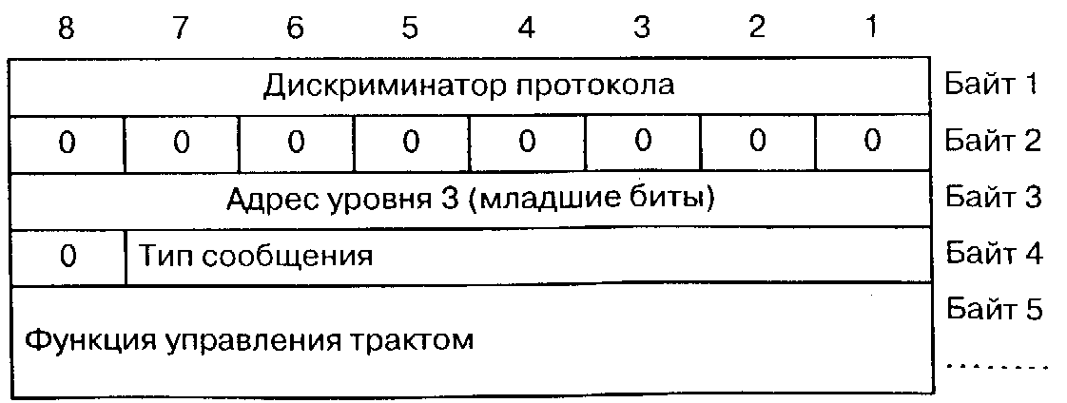
Рис. 8.3. Структура сообщения протокола управления трактами
В сообщениях протокола управления трактами интерфейса V5.2 имеется единственный специализированный обязательный информационный элемент «Функция управления трактом» (Link-control-function).
Операцию идентификации тракта может инициировать любая сторона интерфейса с помощью передачи сообщения LINK_ CONTROL: Link-identification-request (запрос-идентификации-тракта). Если сигнал маркировки принимается стороной, запросившей идентификацию, по тракту с ярлыком, который соответствует ярлыку передающей стороны, маркировка считается верной, тракт идентифицирован, его целостность проверена. Так как запросить идентификацию может любая сторона интерфейса, возможны конфликтные ситуации при передаче одного и того же сигнала более чем по одному тракту одновременно. В идеале, для разных интерфейсов следовало бы применять разные сигналы маркировки во избежание путаницы при одновременном тестировании нескольких интерфейсов, но в интерфейсе V5.2 это не реализовано, поскольку вероятность случайного возвращения сигнала маркировки по исправному тракту другого интерфейса незначительна.
Сторона, которая принимает запрос идентификации, может отказать в удовлетворении запроса. Это может произойти, если, например, продолжается обработка предыдущего запроса идентификации тракта, поскольку спецификации интерфейса V5 не предусматривают идентификацию более одного тракта одновременно. Отказ удовлетворить запрос производится путем передачи сообщения LINK_CONTROL: Link-identification-rejection (отказ-в-идентификации-тракта). Сценарий идентификации тракта представлен на рис. 8.4.
Если запрос принимается приемной стороной для выполнения, то она маркирует указанный тракт и отвечает сообщением LINK_CONTROL: Link-identification-acknowledgement, подтверждающим выполнение запроса. Маркировка тракта производится присвоением значения 0 биту 7 в нулевом канальном интервале этого тракта.
Когда сторона, давшая запрос, получила подтверждение и проверила маркировку, она может запросить удаление маркировки с помощью сообщения LINK_CONTROL: Link-identification-release. Получив такое сообщение, другая сторона удаляет маркировку. Удаляется маркировка присвоением биту 7 нулевого канального интервала значения 1.
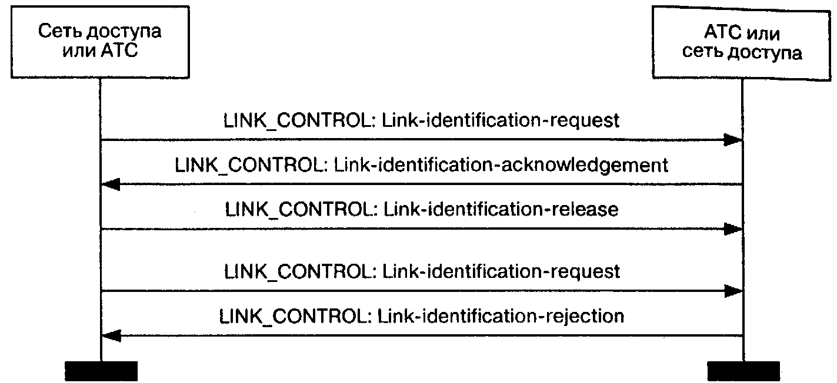
Рис. 8.4. Сценарий обмена сообщениями идентификации тракта

Сеть доступа может запросить у станции блокировку тракта путем передачи сообщения LINK_CONTROL: Deferred-link-block-ing-request (запрос-блокировки-тракта-с-отсрочкой) или сообщения LINK_CONTROL: Non-deferred-link-blocking-request (запрос-блоки-ровки-тракта-без-отсрочки). Сообщение LINK_CONTROL: Deferred-link-blocking-request менее срочное, оно указывает, что сеть доступа готова ждать, пока АТС переключит С-каналы на другой тракт и пока завершатся текущие связи пользователей. Сообщение LINK_CONTROL: Non-deferred-link-blocking-request более срочное, оно указывает, что сеть доступа не может ждать, пока завершатся текущие связи и пока станция переключит С-каналы на другой тракт (рис. 8.5). Если в тракте нет С-каналов, вместо сообщения LINK_CONTROL: Non-deferred-link-blocking-request можно использовать сообщение LINK_CONTROL: Link-block, но это не рекомендуется, т.к. безопаснее дать АТС некое предупреждение о намерении, прежде чем указывать, что тракт недоступен.
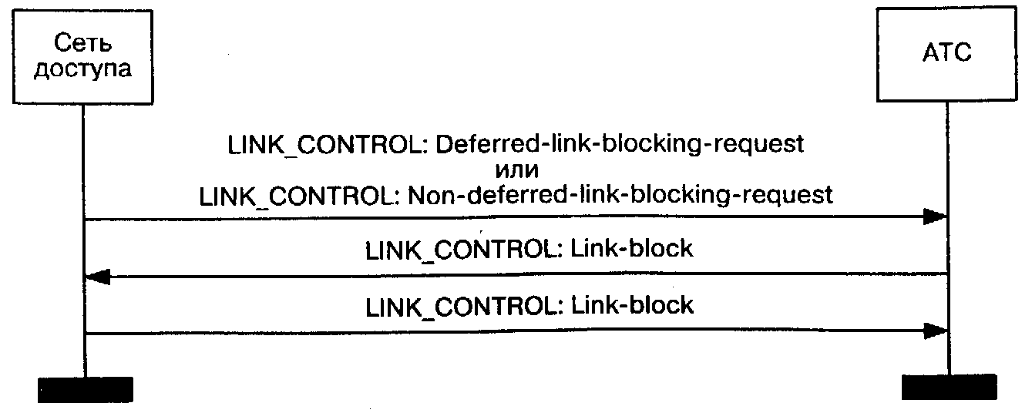
Рис. 8.5. Сценарий запроса блокировки тракта
АТС не должна запрашивать блокировку тракта у сети доступа, поскольку станции известно, происходит ли обслуживание вызовов, и она может управлять использованием канальных интервалов интерфейса V5. Если АТС принимает решение заблокировать тракт, она может использовать рассматриваемый в следующем параграфе протокол защиты для переключения С-каналов на канальные интервалы другого тракта, а также может использовать рассмотренный в предыдущем параграфе протокол назначения несущих каналов ВСС, чтобы гарантировать, что никакие пользовательские порты не используют несущие канальные интервалы тракта, который предполагается заблокировать. После завершения всех текущих связей пользователей АТС может передать сообщение LIN K_CONT-ROL: Link-block, информирующее сеть доступ а о том, что тракт заблокирован.
При разблокировке ранее заблокированного тракта применяется процедура координированной разблокировки, поскольку сеть доступа и АТС автономны и могут независимо выполнять функции техобслуживания, а протоколы V5 не дают возможность одной стороне информировать об этом другую. Когда одна из сторон предполагает разблокировать тракт, она передает другой стороне сообщение LTNK_CONTROL: Link-unblock. Если другая сторона согласна разблокировать тракт, она отвечает таким же сообщением LINK_CONTROL: Link-unblock.

8.3. ПРОТОКОЛ ЗАЩИТЫ V5.2
В первый раз в этой книге протокол защиты был упомянут в четвертой строке таблицы 6.2 главы 6 как одно из основных отличий интерфейса V5.2 от V5.1. Собственно говоря, суть протокола защиты (как отличительной особенности интерфейса V5.2) сформулирована гораздо раньше в другой Книге: «Двоим лучше, нежели одному; потому что у них есть доброе вознаграждение в труде их: ибо если упадет один, то другой поднимет товарища своего. Но горе одному, когда упадет, а другого нет, который поднял бы его... И если станет преодолевать кто-либо одного, то двое устоят против него: и нитка, втрое скрученная, нескоро порвется» (Екклесиаст, гл. 4, ст. 9-12). Протокол защиты охраняет логические С-каналы от отказа одного тракта в интерфейсе V5.2, обеспечивая возможность другим протоколам продолжать работу, несмотря на появление неисправностей в оборудовании.
Несущие каналы, в отличие от С-каналов, косвенно защищены, т. к. они динамически назначаются пользовательским портам, но защита С-каналов более важна, поскольку отказ С-канала воздействует не на один, а на целую группу пользовательских портов. Это особенно очевидно, если неисправен С-канал, который поддерживает протокол назначения несущих каналов, т.к. тогда вся косвенная защита несущих каналов теряется. Поэтому предусмотренный протоколом механизм защиты применяется ко всем С-каналам, но не защищает несущие каналы и не занимается их реконфигурацией при отказе тракта в интерфейсе V5.2. В случае подобных отказов, соединения пользователей, организованные через эти несущие каналы, будут нарушены, что считается приемлемым, поскольку вероятность подобных отказов мала.
Основным событием, вызывающим необходимость защиты, является отказ тракта 2048 Кбит/с. Протокол защиты используется также в случае устойчивых отказов в звеньях уровня 2 протокола V5 (т.е. устойчивый отказ одного из звеньев, используемых протоколами ВСС, управления, управления трактами, ТфОП или самим протоколом защиты). Кроме того, необходим постоянный контроль флагов всех активных и резервных С-каналов, чтобы обеспечить защиту от отказов, которые не обнаруживаются механизмами уровня 1. Так, если в физическом С-канале в течение 1 с не принимается комбинация флага, то этот С-канал должен рассматриваться как нерабочий. Если обнаруживается отказ резервного С-канала, то защитное переключение на него не должно производиться.
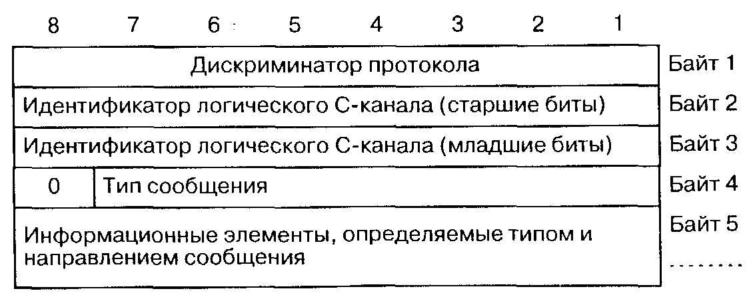
Рис. 8.6. Структура сообщения протокола защиты
Механизм защиты применяется также и по отношению к С-пути самого протокола защиты. В отличие от любых других протоколов V5 сообщения протокола защиты передаются дважды, по разу в каждом из двух трактов, которые его обслуживают. Структура этих сообщений приведена на рис. 8.6. Заголовок сообщений протокола защиты V5.2 начинается с дискриминатора протокола, общего для всех сообщений V5, а заканчивается информационным элементом типа сообщения, который определяет одно из восьми возможных сообщений протокола защиты (таблица 8.8).
Первые пять сообщений в таблице 8.8 связаны с функциями переключения и управляют соответствием логических С-каналов и физических канальных интервалов. Оставшиеся три сообщения связаны с ошибками протокола и с перезапуском средств нумерации сообщений. Сообщения переключения и сообщения об ошибках в протоколе последовательно нумеруются, номер сообщения содержится в информационном элементе Sequence-number (порядковый-номер). Сообщения перезапуска средств нумерации передаются в качестве команды или подтверждения, если обнаруживаются нарушения нумерации других сообщений. Канальный интервал, к которому эти сообщения относятся, идентифицируется информационным элементом Physical-C-channel (физический-С-канал).
Таблица 8.8. Список сообщений протокола защиты
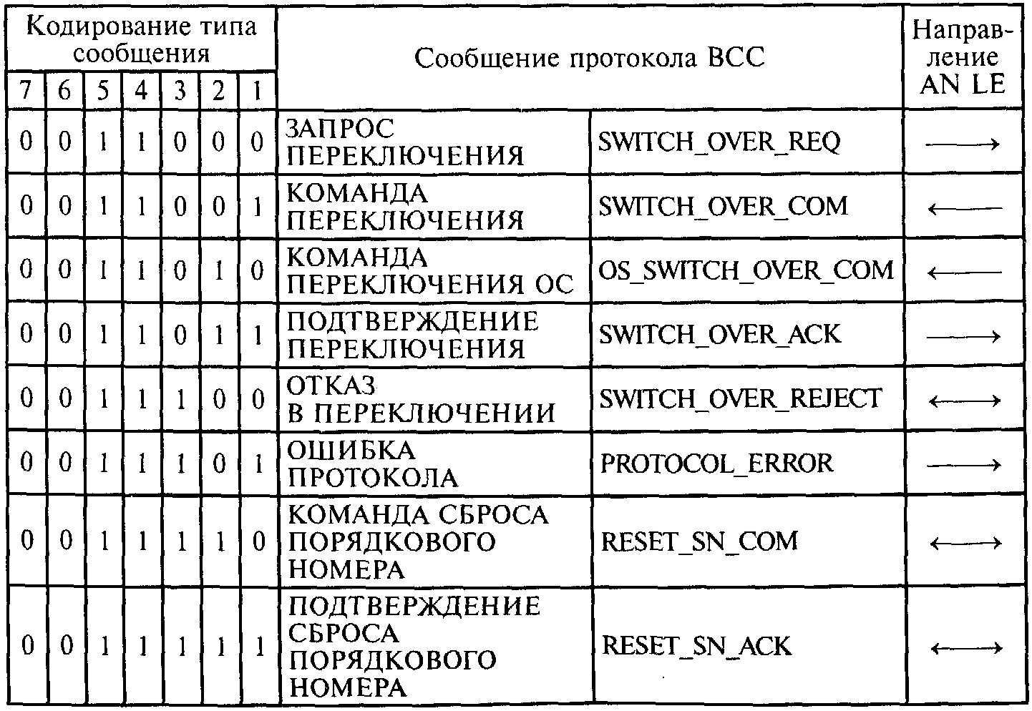
Эти информационные элементы должны содержаться во всех сообщениях переключения, а сообщения SWITCH_OVER_REJECT должны содержать также информационный элемент Rejection-cause, который указывает причину, по которой отказано в переключении.
Команды, которые переключают логические С-каналы на другие физические канальные интервалы, передаются только со стороны АТС, поскольку только АТС располагает сводной таблицей отображения логических связей на физические. Если переключение было инициировано операционной системой (ОС) АТС, то станция передает сообщение OS_SWITCH_OVER_COM, подавая команду сети доступа переключить указанный логический С-канал на указанный канальный интервал. Станция может также передать сообщение SWITCH_OVER_COM, чтобы выполнить ту же самую функцию в случае, когда не нужно указывать, что переключение было инициировано операционной системой.
По мнению [83], с которым автор солидарен, нет видимой причины информировать сеть доступа о том, кто инициировал переключение.
Примеры сценариев переключения приведены на рис.8.7.
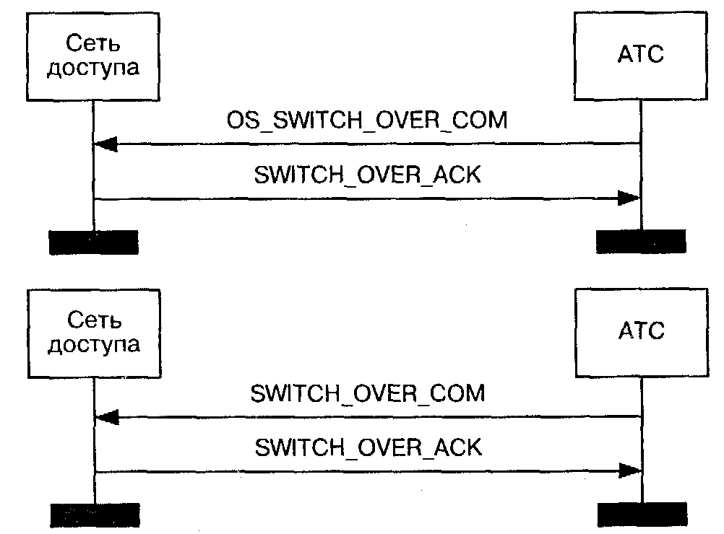
Рис. 8.7. Сценарии переключения
Сеть доступа передает сообщение SWITCH_OVER_ACK, чтобы информировать АТС о выполнении команды переключения логического С-канала на новый канальный интервал. Если сеть доступа не может выполнить команду, она отвечает сообщением SWITCH_OVER_REJECT.
Сеть доступа может использовать сообщение SWITCH_ OVER_REQ, чтобы запросить АТС переключить указанный логический С-канал на указанный канальный интервал.
Станция может отклонить запрос сети доступа, используя сообщение SWITCH_OVER_REJECT, которое также идентифицирует причину отказа. Сообщения отказа в переключении — единственные из сообщений переключения, которые может передавать любая сторона интерфейса.
Обе стороны интерфейса V5.2 ожидают получения сообщений с очередным порядковым номером. Если в получаемом одной из сторон интерфейса сообщении происходит «скачок» нумерации, то регистрируется сбой и к противоположной стороне направляется сообщение RESET_SN_COM, чтобы информировать ее о том, что нумерацию сообщений нужно начать заново. Сторона, которая получает сообщение RESET_SN_COM, отвечает сообщением RESET_SN_ACK, подтверждающим, что соответствующие счетчики установлены в «О». Напомним, что нумеруются сообщения переключения и ошибок в протоколе, т.е. первые шесть из восьми сообщений протокола защиты.
Сообщения перезапуска средств нумерации не содержат спе-циализированных информационных элементов и не привязаны к отдельным логическим С-каналам. Поэтому обязательный информационный элемент «Идентификатор логического С-канала» (байт 2 и байт 3 рис. 8.6) в этих сообщениях имеет значение «О» (т.е. все биты должны быть установлены в «О»).
Таблица 8.9. Кодирование типа ошибки протокола
7 | 6 | 5 | 4 | 3 | 2 | 1 | Тип ошибки протокола
0 | 0 | 0 | 0 | 0 | 0 | 1 | Ошибка дискриминатора протокола
0 | 0 | 0 | 0 | 1 | 0 | 0 | Неопознанный тип сообщения
0 | 0 | 0 | 0 | 1 | 1 | 1 | Пропуск обязательного информационногоэлемента
0 | 0 | 0 | 1 | 0 | 0 | 0 | Неопознанный информационный элемент
0 | 0 | 0 | 1 | 0 | 0 | 1 | Ошибка в содержании обязательного информационного элемента
0 | 0 | 0 | 1 | 0 | 1 | 1 | Сообщение несовместимо с состоянием протокола защиты
0 | 0 | 0 | 1 | 1 | 0 | 0 | Повторение обязательного информационного элемента
0 | 0 | 0 | 1 | 1 | 0 | 1 | Слишком много информационных элементов
Протокол защиты V5.2 предусматривает один тип сообщения об ошибке в протоколе — сообщение PROTOCOL_ERROR, которое передается от сети доступа к АТС и содержит информационный элемент Protocol-error-cause (Причина-ошибки-в-протоколе), указывающий тип ошибки. Типы ошибок приведены в таблице 8.9. Как и все типы сообщений переключения, сообщения PRO-TOCOL_ERROR последовательно нумеруются с использованием информационного элемента «Порядковый-номер». Подобно сообщениям отказа в переключении, они должны указывать на происхождение проблемы, но, в отличие от сообщений отказа в переключении, не должны идентифицировать канальный интервал.

8.4. ПРОТОКОЛ УПРАВЛЕНИЯ
Напомним, что из четырех рассматриваемых в этой главе протоколов первые три относятся исключительно к интерфейсу V5.2. И только этот параграф посвящен протоколу управления, являющемуся единственным служебным протоколом, который должен всегда присутствовать в обоих интерфейсах V5.1 и V5.2 и который управляет как пользовательскими портами, так и некоторыми общими функциями. Протокол управления позволяет блокировать и разблокировать пользовательские порты, проверять идентификацию и конфигурацию интерфейса V5, а также осуществлять рестарт протокола ТфОП после отказа.
Сообщения протокола управления интерфейса V5 идентифицируются информационным элементом «тип сообщения» в общем заголовке. Предусматривается четыре типа сообщений. Два из них, PORT_CONTROL и COMMON_CONTROL, являются инициирующими сообщениями, которые управляют портами и общими функциями, соответственно. Два других типа сообщений - PORT_ CONTROL_ACK и COMMON_CONTROL_ACK - являются подтверждающими. Для сообщений общего управления адрес сообщения в заголовке берется из общего адресного пространства V5 согласно таблице 6.3 главы 6 этой книги. Для сообщений управления, ориентированных на порт, адрес определяется соответствующим портом ТфОП или ISDN. В заголовке сообщений управления имеет место дублирование информации, поскольку как адрес уровня 3, так и информационный элемент «тип сообщения» указывают, ориентировано ли сообщение на порт или оно является сообщением общего управления.
Непосредственно за общим заголовком сообщения протокола управления следует обязательный информационный элемент, идентифицирующий конкретную функцию, с которой связано инициирующее или подтверждающее сообщение. Этим информационным элементом в сообщениях PORT_CONTROL и PORT_ CONTROL_ACK является «Элемент функции управления» (Control-function-element).
Сообщения PORT_CONTROL поддерживают блокировку и разблокировку всех портов ТфОП, ISDN и арендованных линий, а также ряд функций, специфических для портов ISDN: активизацию и деактивизацию, индикацию ошибок и рабочих характеристик, управление потоком сигнализации. В связи с этим в сообщения могут вводиться соответствующие необязательные информационные элементы. Например, сообщения PORT_CONTROL: performance-grading содержат информационный элемент «Качество-работы».
Возможна ситуация, когда порт поврежден или находится на техническом обслуживании и, следовательно, должен быть заблокирован. Алгоритм блокировки порта зависит от того, какая сторона интерфейса V5 является ее инициатором.
Сеть доступа не всегда осведомлена о том, занят или нет пользовательский порт, поскольку сигнализация ISDN ею не интерпретируется и поскольку некоторые порты ISDN могут быть активными, даже когда отсутствует сигнализация или нагрузка. Исчерпывающие сведения о состоянии портов имеются только на АТС. Поэтому в том случае, когда инициатором блокировки порта является сеть доступа, она запрашивает об этом АТС, передавая свой запрос в сообщении AN/PORT_CONTROL: block-request. АТС может ответить сообщением LE/PORT_CONTROL: block, указывающим, что она заблокировала порт, либо немедленно, либо сразу же после освобождения порта. Сеть доступа может затем передать свое сообщение AN/PORT_CONTROL: block без опасности нарушить обслуживание вызовов портом. Если АТС не отвечает на сообщение AN/PORT_CONTROL: block-request в течение некоторого времени, сеть доступа может передать сообщение AN/ PORT_CONTROL: block с риском нарушить текущие связи пользователей.
АТС не должна передавать запрос блокировки в сеть доступа, поскольку она может блокировать порт без нарушения текущих связей, т.к. она знает об их состоянии. Инициируя блокировку порта, АТС сразу передает сообщение PORT_CONTROL: block.
Чтобы разблокировать ранее заблокированный порт, обе стороны должны передать и принять сообщение PORT_CONTROL:
unblock. Разблокировка отменяется, если с любой стороны передается сообщение PORT_CONTROL: block или если сеть доступа передает сообщение AN/PORT-CONTROL: block-request после приема сообщения PORT_CONTROL: unblock.
Автор вынужден отметить, что описанные процедуры блокировки и разблокировки портов протоколов V5 не соответствуют рекомендации ITU-T X.731 относительно управления состояниями, что создает некоторые проблемы при использовании методов сети эксплуатационного управления системами связи TMN. Для согласования X.731 с интерфейсом V5 разработан специальный «мэппинг», что несколько увеличивает сложность интерфейсов управления.
Сообщения COMMON_CONTROL и COMMON_CONT-ROL_ACK тоже содержат обязательный информационный элемент «Идентификатор-функции-управления» (control-function-ID). Некоторые сообщения общего управления, связанные с изменением конфигурации интерфейса, содержат информационный элемент «Вариант», в котором указывается номер предлагаемого варианта конфигурации. Сообщения COMMON_CONTROL: not-ready-for-reprovisioning (не-готов-к-реконфигурации) и COMMON_CONTROL: cannot-reprovision (реконфигурация-невозможна) содержат также информационный элемент Rejection-cause (Причина-отказа). Сообщения COMMON_CONTROL: vari-ant-and-interface-ID (вариант-и-идентификатор-интерфейса) содержат информационный элемент «Идентификатор интерфейса».
Сообщения подтверждения передаются в ответ на соответствующие инициирующие сообщения и подтверждают правильность их приема. Заметим, что здесь тоже имеет место некоторая избыточность, поскольку подтверждение приема сообщения уже выполнено на уровне кадров.
В главах 3 и 4 подробно отмечалось, что каждый пользователь базового доступа ISDN имеет свой D-канал сигнализации 16 Кбит/с. Это может привести к ситуациям, когда большое количество пользовательских портов пытаются использовать один и тот же сигнальный канал 64 Кбит/с в интерфейсе V5.
Чтобы предотвратить перегрузку С-канала, содержащего С-пути типа Ds, нужно, чтобы станция могла запросить в сети доступа блокировку сигналов по D-каналу определенного пользовательского порта ISDN. С этой целью АТС передает сообщение LE/ PORT_CONTROL: D-channel-block(6AOKHpoBKa-D-KaHana), а после окончания ситуации перегрузки - сообщение LE/PORT_CON-TROL: D-channel-unblock (разблокировка-D-канала).
Для активизации и деактивизации портов базового доступа ISDN предусматриваются следующие сообщения. Если активизация происходит по инициативе пользователя, на станцию передается сообщение AN/PORT_CONTROL: activation-initiated-by-user (активизация-по-инициативе-пользователя). Как правило, АТС отвечает сообщением LE/PORT_CONTROL: activate-access (активизировать-доступ), которое инициирует передачу соответствующего сигнала от сети к пользователю. Пользователь получает и тактовый синхросигнал, после чего к АТС передается сообщение AN/PORT_CONTROL: access-activated (доступ-активизирован). Если активизация осуществляется по инициативе АТС, то от нее передается сообщение LE/PORT_CONTROL: activate-access.
Деактивизацию АТС запрашивает с помощью сообщения LE/PORT_CONTROL: deactivate-access (деактивизировать-доступ). После деактивизации доступа к АТС передается сообщение AN/PORT_CONTROL: access-deactivated (доступ-деактивирован).
Сообщения COMMON_CONTROL обеспечивают проверку согласованности обеих сторон интерфейса V5, рестарт протокола ТфОП, а также внесение изменений в конфигурацию на любой стороне интерфейса. Предусматриваются следующие виды сообщения COMMON_CONTROL: запрос-варианта-и-идентификато-ра-интерфейса, вариант-и-идентификатор-интерфейса, верификация-реконфигурации, не-готов-к-реконфигурации, готов-к-ре-конфигурации, переключение-на-новый-вариант, реконфигурация-невозможна, блокировка-начата, реконфигурация-начата, рестарт-ТФОП и подтверждение-рестарта-ТФОП.
Повышенное внимание, уделяемое в этой книге протоколу ТфОП, вызывает необходимость дополнительных пояснений к двум последним функциям управления. В ряде случаев может понадобиться принудительно возвратить протокол ТфОП в исходное состояние. Для самого протокола ТфОП это более сложная проблема, чем для других протоколов V5, поскольку сообщения протокола ТфОП отображаются на сигналы конкретных пользовательских портов, которые не предусматривают общего рестарта самого протокола. Если любая сторона интерфейса V5 инициирует рестарт протокола ТфОП, она выдает сообщение COMMON_CON-TROL: restart. Принимающая сторона должна подтвердить его прием передачей в обратном направлении сообщения СОМ-MON_CONTROL: restart-acknowledge. Оба этих сообщения, СОМ-MON_CONTROL: restart и COMMON_CONTROL: restart-acknowledge, являются управляющими сообщениями, поэтому подтверждаются, соответственно, сообщениями COMMON_CONTROL_ACK:
restart и COMMON_CONTROL_ACK: restart-acknowledge. Такая избыточность подтверждений (на уровне 2 плюс двойное квитирование на уровне 3) обуславливается тем, что сброс протокола ТфОП может повлиять на обслуживание нескольких тысяч пользователей. Внимательный читатель, вероятно, заметил противоречия между этим подходом и техническими решениями протокола защиты, рассмотренного в предыдущем параграфе. Функция рестарта протокола ТфОП включена в протокол управления, хотя ее можно было бы включить в протокол ТфОП точно таким же образом, как функция рестарта протокола защиты непосредственно встроена в этот протокол. Естественным также могло бы быть использование сообщения PROTOCOL_ERROR протокола защиты и для других протоколов [83] либо путем введения его в каждый из этих протоколов, либо включением соответствующих функций общего управления в протокол управления. Логичным было бы использовать в обоих случаях одинаковый подход, но идеальных протоколов, как известно, не бывает.
Глава 9

ПРОТОКОЛ Х.25
Ты старомоден. Вот расплата
За то, что в моде был когда-то.
С.Я. Маршак

9.1. МОДЕЛЬ ВЗАИМОДЕЙСТВИЯ ОТКРЫТЫХ СИСТЕМ
Несколько странным может показаться введение отдельного параграфа в конце второго тома для обсуждения неоднократно упоминавшейся ранее модели взаимодействия открытых систем OSI. Но, во-первых, автор давно обещал это сделать, во-вторых, этого требует специфика рассматриваемого в данной главе протокола Х.25, а в-третьих, книга подходит к концу, и другого случая может и не быть.
Многоуровневый комплект протоколов, известный как модель взаимодействия открытых систем (OSI — Open Systems Interconnection), разработан в 1984 году Международной организацией по стандартизации ISO совместно с Сектором стандартизации электросвязи 1TU-T, называвшимся в те времена Международным консультативным комитетом по телеграфии и телефонии (МККТТ), для обеспечения обмена данными между компьютерными сетями. Структура модели OSI представлена на рис. 9.1.
Применительно к системам электросвязи модель OSI служит для того, чтобы четко определить структуру множества функций, поддерживающих информационный обмен между пользователями услугами системы электросвязи, которая, в общем случае, содержит в себе сеть связи. Подход, использованный в модели OSI, предусматривает разделение этих функций на семь «слоев» (layers) или «уровней», расположенных один над другим. С точки зрения любого уровня все нижележащие уровни предоставляют ему «услугу транспортировки информации», имеющую определенные характеристики. То, как реализуются нижележащие уровни, для вышележащих уровней не имеет значения. С другой стороны, для нижних уровней безразличны как смысл поступающей от верхних уровней информации, так и то, с какой целью она передается.
Такой подход предусматривает стандартизацию интерфейсов между смежными уровнями, благодаря чему реализация любого уровня становится независимой от того, каким образом реализуются остальные уровни.
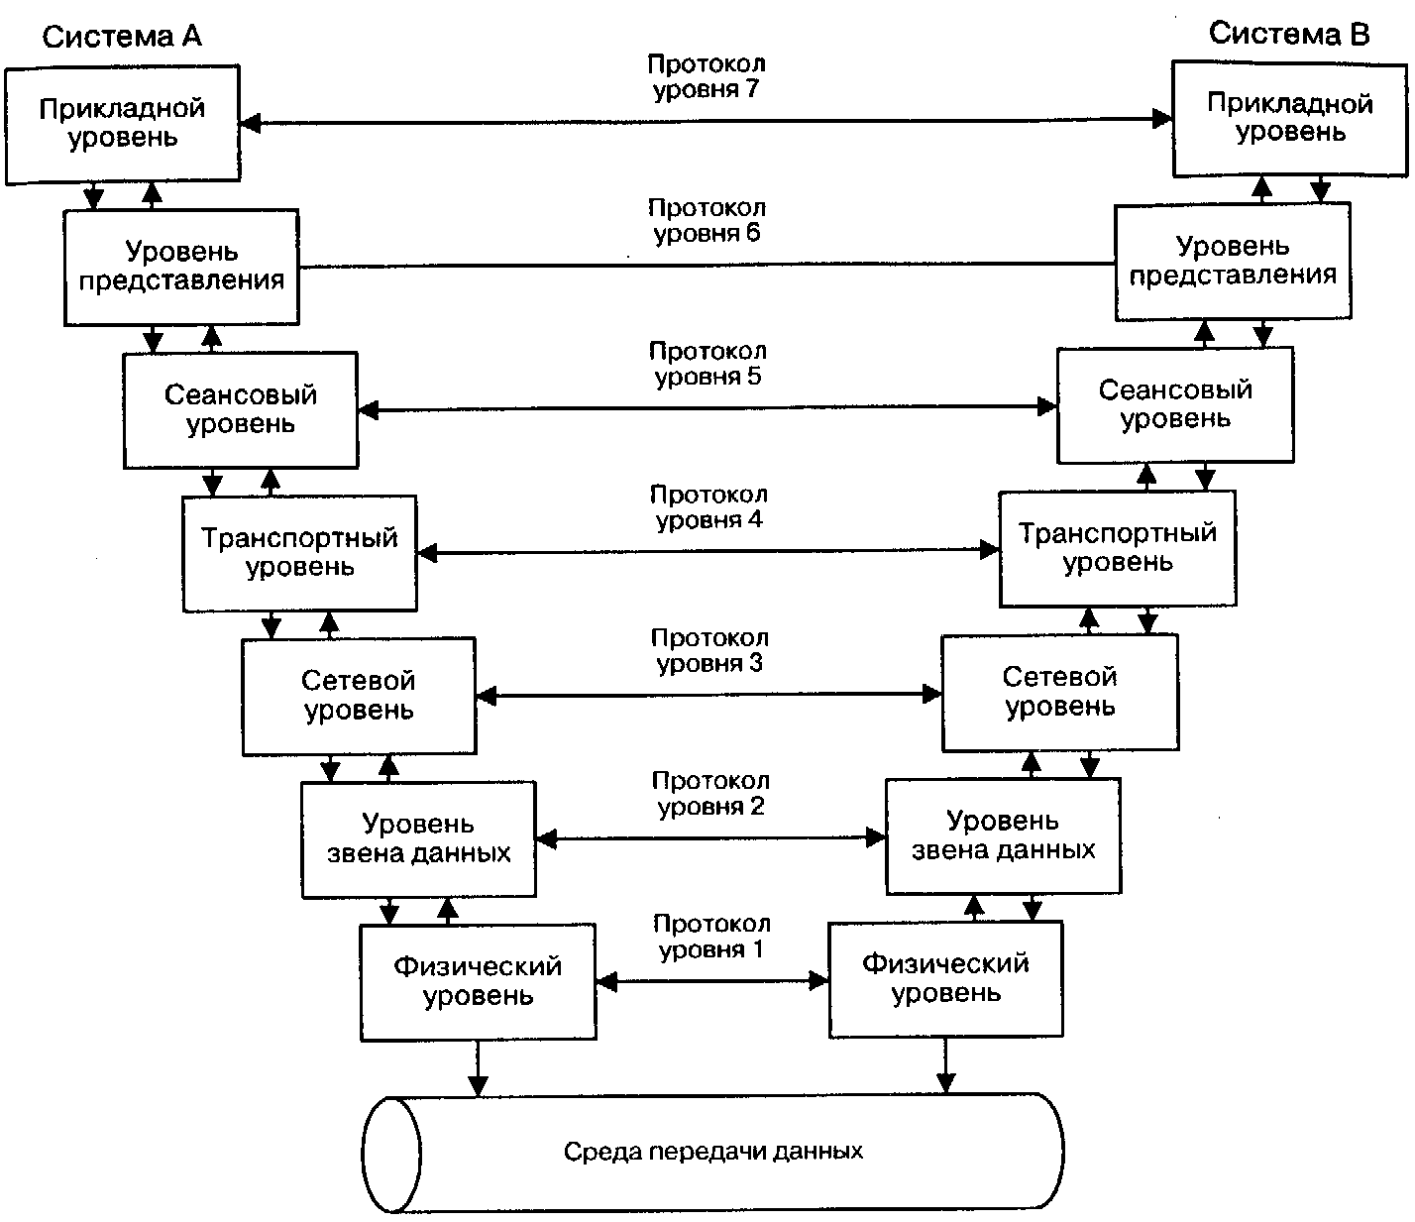
Рис. 9.1. Структура модели OSI
Уровень 1 (или физический уровень) обеспечивает прозрачную передачу потока битов по каналу, организованному между смежными узлами сети с использованием той или иной передающей среды, и формирует интерфейс с этой средой. Характеристики передачи (в частности, коэффициент битовых ошибок BER) определяются свойствами этого канала и от функций уровня 1 не зависят.
Уровень 2 (или уровень звена данных) формирует двусторонний канал связи (то есть прямое звено связи между смежными узлами сети), используя для этого два предоставляемых уровнем 1 цифровых канала с противоположными направлениями передачи. Важнейшие функции уровня 2 — обнаружение и исправление ошибок, которые могут возникнуть на уровне 1, что делает независимым качество услуг этого уровня от качества получаемых «снизу» услуг передачи битов.
Уровень 3 (или сетевой уровень) формирует так называемые сетевые услуги, маршрутизацию и коммутацию соединений, обеспечивающие перенос через сеть информации, которой обмениваются пользователи открытых систем, размещенных в разных (и, в общем случае, несмежных) узлах сети.
Уровень 4 (или транспортный уровень) осуществляет «сквозную» (от одного конечного пользователя до другого) оптимизацию использования ресурсов (то есть сетевых услуг) с учетом типа и характера связи, избавляя своего пользователя от необходимости принимать во внимание какие бы то ни было детали, связанные с переносом информации. Этот уровень всегда оперирует со всей связью в целом, дополняя, если это требуется, функции уровня 3 в части обеспечения нужного конечным пользователям качества услуг.
Уровень 5 (или уровень сеанса) обеспечивает координацию («внутри» каждой связи) взаимодействия между прикладными процессами. Примеры возможных режимов взаимодействия, которые поддерживаются уровнем 5: дуплексный, полудуплексный или симплексный диалог.
Уровень 6 (или уровень представления) производит преобразование из одной формы в другую синтаксиса транспортируемых данных. Это может быть, например, преобразование ASCII в EBCDIC и обратно.
Уровень 7 (или прикладной уровень) содержит функции, связанные с природой прикладных процессов и необходимые для удовлетворения тех требований, которые существенны с точки зрения взаимодействия прикладных процессов в системах А и В (рис. 9.1), или, говоря иначе, с точки зрения доступа этих процессов к среде OSI. Так как это самый верхний уровень модели OSI, он не имеет верхней границы.
Таким образом, функции уровней 1—3 обеспечивают транспортировку информации из одного пункта территории в другой (возможно, более чем через одно звено, то есть с коммутацией) и потому связаны с отдельными элементами сети связи и с ее внутренней структурой. Функции уровней 4—7 относятся только к «сквозной» связи между конечными пользователями и определены таким образом, что они не зависят от внутренней структуры сети.
Поскольку в силу тех или иных специфических особенностей разных уровней в них могут формироваться и обрабатываться информационные блоки различных размеров, в большинстве уровней предусматриваются, в числе прочих, функции сегментации блоков данных и/или их объединения.
Любой функциональный уровень, например, уровень N (или N-уровень), содержит некоторое множество функций, которые выполняет соответствующая аппаратно-программная, т.е. физическая, подсистема (ее удобно называть подсистемой ранга N или N-подсистемой). N-подсистема содержит в себе активные элементы, которые реализуют определенные для нее функциональные возможности (либо все их множество, либо каждый элемент выполняет вполне определенную часть этого множества). В англоязычной литературе такого рода активный элемент принято называть entity, a в литературе на русском языке чаще всего используется термин логический объект.
Итак, логическим объектом уровня N (или логическим N-объектом, или, если из контекста ясно, о чем идет речь, то просто N-объектом) называется множество функций, привлекаемых N-уровнем к обслуживанию конкретной связи между (N+1)-подсистемами.
Процесс обмена информацией между двумя физическими системами через сеть можно интерпретировать как процесс взаимодействия двух открытых систем, размещенных в разных географических точках. Взаимодействие это связано с тем, что пользователям той и другой системы нужно обмениваться данными, необходимыми для выполнения тех или иных задач. Обе взаимодействующие системы имеют многоуровневую архитектуру, причем функции любого одного и того же уровня в той и другой системе идентичны (или, по меньшей мере, согласованы).
В подобных условиях уместно говорить о том, что на каждой фазе взаимодействия между двумя системами имеет место взаимодействие между подсистемами одного ранга, размещенными в системе А и в системе В. При этом подсистема ранга (N+1) в системе, которая инициирует данную фазу (например, в системе А), должна завязать диалог с подсистемой того же ранга (N+1) в системе, привлекаемой к участию в данной фазе (например, в системе В). (N+1)-подсистема, размещенная в системе В, должна, в свою очередь, поддержать продолжение диалога. Иными словами, должна быть организована информационная связь между подсистемами одного ранга, размещенными в разных системах (peer-to-peer communication).
При организации и в процессе такой связи подсистема ранга (N+1), находящаяся в системе А, обращается к услугам подсистемы ранга N в той же системе А. Логический (N+l)- объект системы
А передает к N-объекту своей системы запрос, конечная цель которого состоит в том, чтобы вызвать ответную реакцию логического (N+ 1)-объекта системы В. На пути к этой цели N-объект системы А обращается к услугам (N-1)-объекта своей системы, тот, в свою очередь, — к услугам (N-2)-объекта и т.д., вплоть до логического объекта уровня 1, который обеспечивает использование физической среды для передачи битов, несущих запрос от системы А к системе В. Логический объект уровня 1 системы В, приняв эти биты, формирует соответствующую индикацию для логического объекта уровня 2 своей системы, тот сообщает об этом логическому объекту уровня 3 и т.д. «вверх» до тех пор, пока индикация приема запроса не достигнет логического (N+ 1)-объекта системы В.
Далее, в общем случае, происходит обратный процесс. Отклик логического (N+1)-объекта системы В передается к системе А с привлечением услуг N-объекта, затем — (N-1)-объекта и т.д. в системе В, а прием уровнем 1 системы А битов, которые доставили отклик, интерпретируется логическими объектами системы А как подтверждение системой В приема отправленного к ней запроса. Это подтверждение проходит в системе А уже понятным читателю путем «вверх», пока не достигнет отправившего запрос логического (N+l)-oбъекта.
Сказанное иллюстрирует рис. 9.2, на котором запрос, индикация, отклик и подтверждение фигурируют как имена сервисных примитивов.
Взаимодействие между логическими (N)-объектами двух взаимодействующих открытых систем происходит в соответствии с (М)-протоколом. Информация, обмен которой поддерживает (N)-протокол, оформляется в так называемые протокольные блоки данных (N)-PDU (protocol data units).
Для передачи (N)-PDU логический (N) -объект обращается к услугам расположенного ниже (N-1)-уровня и передает к нему свои PDU в составе сервисных блоков данных (N- 1)-SDU (service data units), используя сервисные (N-1)-примитивы. Логический (N-1)-объект одной системы взаимодействует с логическим (N- 1)-объектом другой системы в соответствии с (N-1) -протоколом, вводя содержимое (N-l)-SDU в протокольные блоки данных (N-l)-PDU, то есть дополняя каждый (N-l)-SDU управляющей информацией протокола (N-l)-PCI (protocol control information). Далее, для передачи (N-1)-PDU происходит обращение к услугам (N-2)-уровня и т.д.
Сказанное иллюстрирует рис. 9.3.
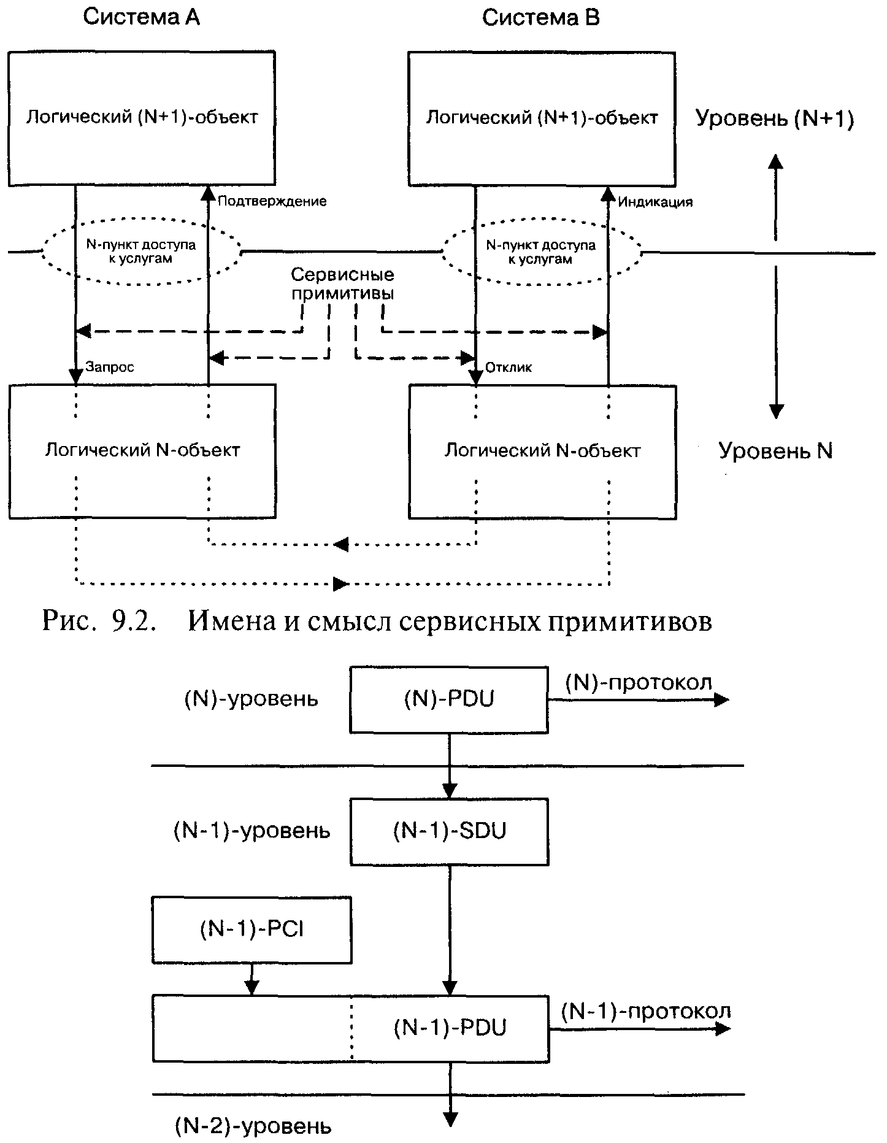
Рис. 9.3. Протокольные и сервисные блоки данных

9.2. СЕТИ С КОММУТАЦИЕЙ ПАКЕТОВ Х.25
Х.25 представляет собой комплект протоколов трех нижних уровней модели OSI, разработанный МККТТ для интерфейса между терминалами пользователей и сетью с коммутацией пакетов. Протоколы Х.25 использовались для создания всемирной сети коммутации пакетов. В этой сети информация пользователей инкапсулируется (заключается) в пакеты, содержащие данные об адресации о последовательности пакетов и контроле ошибок, а также сведения о пользователе или приложении. Пакеты передаются по виртуальным каналам между терминалом Х.25 конечного пользователя DTE (Data Terminal Equipment) и окончанием канала двусторонней передачи данных DCE (Data Circuit-Terminating Equipment), используемого в качестве канала доступа к сети пакетной коммутации.
Первая рекомендация Х.25 была утверждена на 6-й пленарной ассамблее МККТТ в 1976 г., а переработанные версии появлялись в 1980 и 1984 гг. К началу 80-х годов протоколы Х.25 уже широко применялись для передачи данных во всем мире, особенно между удаленными терминалами и центральными системами. Стандарты ISDN, рассмотренные в главах 3, 4 данного тома, разрабатывались с учетом поддержки сетей Х.25.
Протокол Х.25 использует неоднократно упоминавшийся в этой книге протокол доступа к звену данных LAPB (Link Access Protocol — Balanced), который был специально разработан для обеспечения надежной передачи данных через звено. Первоначально ориентированный на каналы с низким качеством, протокол LAPB использует принцип, согласно которому каждый узел в сети должен проверять каждый блок данных уровня 2 (кадр), как только он получен, и определять, может ли этот кадр маршрутизироваться к ближайшему узлу или он должен быть передан повторно. Другой принцип, который связан с Х.25, заключается в том, что повторная передача осуществляется к узлу, который детектировал ошибку, из ближайшего к нему узла, принявшего верный кадр. Это означает, что каждый узел должен обеспечивать контроль, что требует затрат на оборудование и вводит задержки в маршрутизацию данных.
Во время появления сетей Х.25 (а они функционируют с конца 60-х годов) такой уровень контроля ошибок был необходим, поскольку он учитывал характеристики существовавших тогда физических коммуникационных линий. Х.25 хорошо работает в ситуациях, когда не могут быть обеспечены каналы связи с высокой надежностью. В областях, где развернуты оптоволоконные сети, Х.25 вряд ли может считаться подходящим выбором, тем более, при наличии такой технологии, как Frame Relay (ретрансляция кадров).
На рис. 9.4 показан пример взаимодействия сетей Х.25 с использованием межсетевых шлюзов Х.75 и устройств сборки-разборки пакетов PAD, которые обеспечивают преобразование различных потоков данных (SNA, асинхронный и т.д.) в протокол Х.25. Фактически протокол Х.25 является интерфейсом между абонентом и сетью, а Х.75 является протоколом для использования между узлами сети коммутации пакетов. Оба протокола аналогичны, но протокол Х.75 предоставляет услуги, которые запрашиваются внутри сети с коммутацией пакетов и не касаются абонентских интерфейсов. Кроме того, Х.75 может рассматриваться только как протокол сетевого уровня, в то время как Х.25 поддерживает повторную передачу, сегментирование и сборку блоков данных.
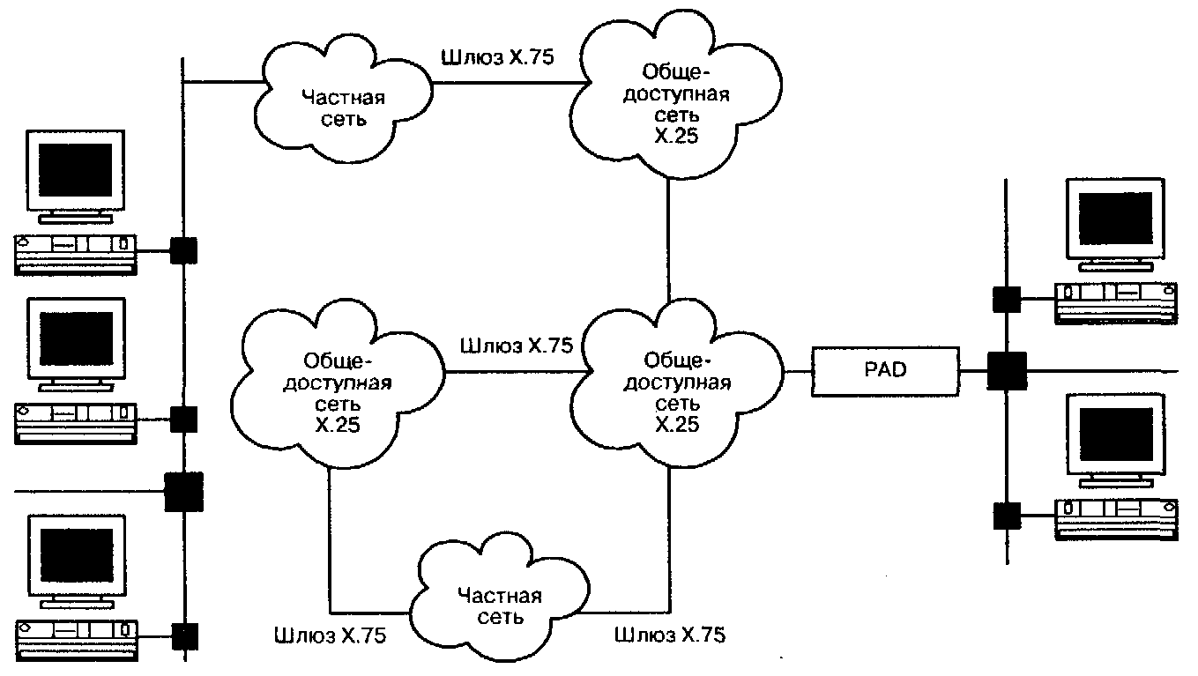
Рис. 9.4. Пример объединения сетей с коммутацией пакетов

9.3. АРХИТЕКТУРАПРОТОКОЛАХ.25
Архитектура Х.25 содержит три уровня, соответствующие трем нижним уровням модели OSI (рис. 9.5). На физическом уровне протокол Х.25 определяет электрический интерфейс между DTE и DCE. Стандарты Х.25 физического уровня приведены в рекомендациях Х21иХ21-бис.
Второй уровень интерфейса содержит функции, реализующие процедуру управления звеном данных HDLC (High-level Data Link Control Procedure), и отвечает за надежную передачу данных через физический стык. В Х.25 протоколом уровня звена передачи данных является протокол LAPB. Этому протоколу отводится роль формирования кадров, содержащих в информационном поле передаваемые данные. Кадр в процедуре HDLC переносит через интерфейс Х25 один пакет данных. Протокол LAPB применяется для формирования двухточечного соединения между DCE и DTE. Никаких спецификаций мультиплексирования каналов (аналогичных LAPD) не существует. LAPB используется для передачи информации уровня 3 Х.25, но, как уже отмечалось, этот протокол является не самым элегантным методом передачи данных через интерфейсы ISDN. Информацию уровня 3 Х.25 можно поместить в кадр LAPD.
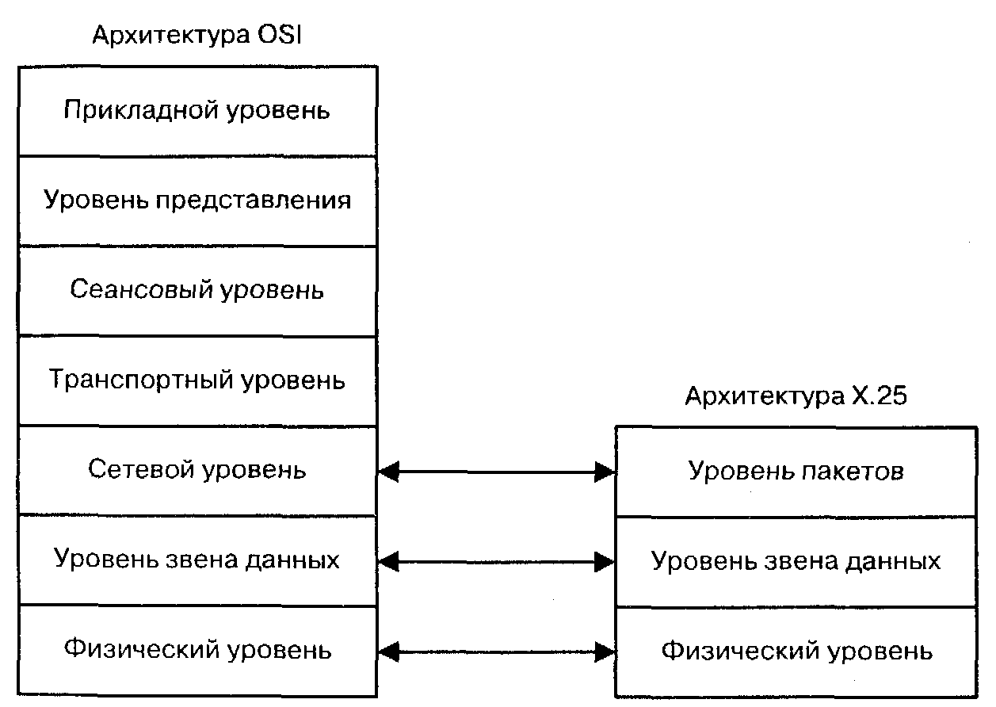
Рис. 9.5. Взаимосвязь между архитектурами OSI и Х.25
Третий уровень содержит функции, необходимые для упаковки данных в пакеты и для создания виртуальных каналов, по которым эти пакеты передаются. Управление потоком осуществляет механизм окна, связанный с каждым виртуальным каналом. Средства сброса и рестарта дают возможность выполнять в интерфейсе процедуры восстановления после ошибок.
Формат пакетов Х.25 имеет вид, показанный на рис. 9.6 [59]. Первый разряд К/И в байте 3 указывает, является ли пакет информационным или управляющим. Остальная часть байта 3 служит для указания типа управляющего пакета. В следующем байте две группы по 4 разряда служат для указания длины адресного поля вызывающего и вызываемого DTE, соответственно. Затем следуют сами эти поля. В режиме быстрого поиска в конце пакета могут быть добавлены данные пользователя (до 16 байтов).
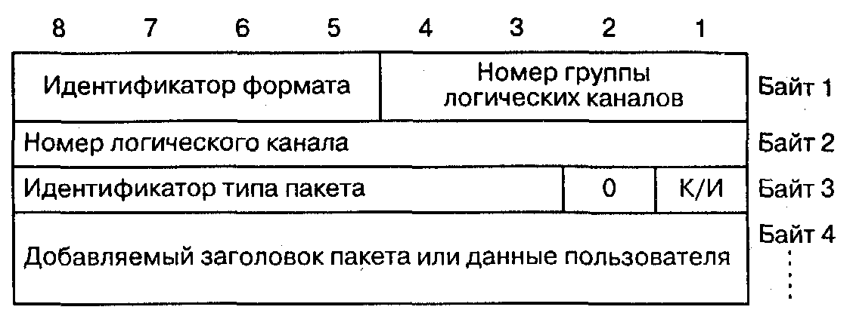
Рис. 9.6. Структура пакета Х.25: общий формат
Фактически различия между архитектурами Х.25 и OSI имеют место именно на этом, сетевом уровне, который по терминологии Х.25 называется уровнем пакетов. Протокол Х.25 ориентирован на соединения в виде виртуальных каналов, которые организуются с использованием ресурса постоянно существующих логических каналов. Каждому DTE доступно до 4095 таких каналов. Точнее говоря, предусматривается до 15 групп логических каналов по 255 каналов в каждом. Группа адресуется четырьмя, а канал — восемью битами в заголовке пакета. Двоичные значения этих полей означают номер группы и номер канала соответственно. Существует взаимно однозначное соответствие между номерами логических каналов в DTE и DCE. Фактическое количество логических каналов, которые может использовать DTE, определяется администрацией сети. Логические каналы используются для организации двух типов виртуальных соединений — устанавливаемых по запросу и постоянных. Иными словами, пакетный уровень реализует два типа услуг предоставления виртуальных каналов — услуги оперативного предоставления виртуального соединения (Virtual Call service, VC) и услуги предоставления постоянного виртуального канала связи (Permanent Virtual Circuit service, PVC).
Виртуальные соединения по запросу (virtual calls) формируются процедурами создания и аннулирования соединения, т.е. пакеты маршрутизируются по виртуальному каналу, организуемому в сети протоколом третьего уровня перед передачей пакетов. Процедура создания инициируется со стороны DTE, посылающего к DCE по свободному логическому каналу пакет запроса соединения. Протокол Х25 предполагает выбор свободного канала с наибольшим номером. Пакет запроса должен в явном виде содержать адрес получателя. По получении пакета с запросом соединения DCE передает этот пакет через сеть к DCE, с которым связан вызываемый DTE, причем на вызываемой стороне выбирается свободный логический канал с наименьшим номером. Вызываемый DTE имеет возможность принять или отвергнуть поступивший запрос, а вызывающий DTE получит ответ, указывающий на то, принял или нет запрос вызываемый DTE. В случае принятия запроса между двумя DTE организуется виртуальное соединение и наступает фаза переноса данных. В случае же, когда соединение по какой-либо причине не может быть установлено, сеть возвращает вызывающему DTE пакет разъединения, содержащий информацию о соответствующей причине. Нарушить установленное соединение может любой из DTE, в нем участвующих.
Постоянный виртуальный канал связи (permanent virtual circuit) представляет собой постоянное соединение между двумя DTE и поддерживается сетью все время. Процедуры оперативного создания и аннулирования для него не нужны, и постоянный виртуальный канал связи подобен, таким образом, выделенной линии связи.

9.4. ПРИМЕНЕНИЯ ПРОТОКОЛА Х.25
Протокол Х.25 широко используется уже почти четверть века, в первую очередь, для создания всемирной сети с коммутацией пакетов.
Ближе к тематике данной книги применение Х.25 в системах централизации технической эксплуатации ТфОП. Именно таким образом, например, организованы центры дистанционного технического обслуживания и эксплуатации (MMSW) коммутационных станций DX-200 (Nokia) и АТСЦ-90 (ЛОНИИС).
Другая сфера применения Х.25 связана также с дистанционным, но не техническим обслуживанием АТС. Речь идет о мониторинге телефонных разговоров. Практика мониторинга телефонных линий существует достаточно давно: первые упомянутые в литературе устройства для мониторинга телефонных переговоров в России были установлены в помещении IV Государственной думы в 1913 году [45]. Сегодня организационные аспекты в этой области регламентируются законом «Об оперативно-розыскной деятельности в Российской Федерации» от 13.03.92, но более глубокая, по мнению автора, регламентирующая формула появилась на 19 веков раньше и принадлежит Ювеналу: Quis custodiet ipsos custodes? (Кто устережет самих сторожей?). По этой причине технические детали данной сферы применения протокола Х.25 останутся за пределами книги, а внимание будет уделено другой области — ISDN.
Стандарты ISDN разрабатывались так, чтобы сети Х.25 можно было встроить в ISDN. Взаимодействие Х.25 и ISDN описывается в рекомендации ХЗ 1. По существу, в этой рекомендации определяются два основных варианта обслуживания терминального оборудования Х.25 сетью ISDN (доступа к услугам связи с коммутацией пакетов через сеть ISDN).
При использовании варианта, обозначенного в рекомендации как Case А, сеть ISDN предоставляет оборудованию Х.25 прозрачный канал (коммутируемый или полупостоянный) для доступа к шлюзу сети Х.25. Устройство DTE X.25 запрашивает через терминальный адаптер ISDN соединение с устройством DCE Х.25 в режиме виртуального канала. Для установления соединения ISDN между терминальным адаптером и шлюзом используется D-канал и протоколы ISDN. Сигнализация по D-каналу ISDN заканчивается в АТС, а собственно виртуальный канал между DCE и DTE устанавливается по В-каналу ISDN средствами уровня 3 протокола Х.25. Этот же В-канал используется затем для передачи трафика пакетов Х.25.
При использовании варианта Case В возможности коммутации пакетов Х.25 становятся частью ISDN. Устройство DTE создает виртуальный канал средствами ISDN, а АТС ISDN может обеспечить коммутацию пакетов или получить доступ к DCE X.25. Обслуживание вызова и управление реализуются средствами ISDN. Данный вариант принят в качестве стандарта для североамериканских сетей ISDN и служит основным способом запроса пересылки кадров LAPB по В-каналу, а также методом инкапсуляции кадров LAPB в кадры LAPD для пересылки по D-каналу.
С тех пор, как в исходных стандартах ISDN для коммутации пакетов неречевого графика был использован стандарт X.25, произошли значительные усовершенствования в среде передачи данных и в применяемых протоколах, позволяющие достичь очень низкого уровня ошибок. В нормативных документах ISDN, выпущенных после 1988 г., уже рекомендуется вместо коммутации пакетов X.25 использовать технику Frame Relay, ориентированную лишь на минимальный контроль ошибок при передаче. Снижение непроизводительных затрат времени на контроль ошибок может позволить соответствующим образом увеличить скорость обмена данными.
Глава 10

ПРОТОКОЛЫ ИНТЕРНЕТ
Все реки текут в море, но море не переполняется: к тому месту, откуда реки текут, они возвращаются, чтобы опять течь.
Екклесиаст (гл. 1, ст.4-11)

10.1. ПРОТОКОЛЫ TCP/IP И МОДЕЛЬ OSI
В истории античных времен названы семь чудес света: египетские пирамиды, храм Артемиды в Эфесе, Мавзолей в Галикариасе, статуя Зевса в Олимпе, Колосс Родосский, висячие сады Семирамиды в Вавилоне и Александрийский маяк. Для истории XX века в семерку чудес света наряду с телефоном, радио, компьютером, вероятно, должна войти и всемирная сеть Интернет, базирующаяся на наборе протоколов TCP/IP (Transmission Control Protocol/Internet Protocol).
Протоколы TCP/IP были разработаны почти три десятилетия назад по заказу Управления перспективных исследований и разработок Министерства обороны США (ARPA) и внедрены в государственной сети Defense Data Network (DDN), включающей в себя сети ARPANET и MILNET. Первоначальная цель была связана с построением отказоустойчивой коммуникационной сети, которая могла бы функционировать даже при выходе из строя ее большей части, например, из-за ядерных бомбардировок. Широкое распространение TCP/IP получили в 1982 году, когда средства их поддержки были включены в ядро операционной системы UNIX 4.2BSD. Это объединение TCP/IP с ОС UNIX сделало протоколы TCP/IP доступными для всех UNIX-сетей. В том же году произошло еще одно важное событие в истории TCP/IP — в упомянутый комплект был включен протокол разрешения адреса ARP (Address Resolution Protocol), который ставит Ethernet-адреса в соответствие межсетевым TCP/IP-адресам. Затем протоколы TCP/IP были реализованы на рабочих станциях семейства Sun в сетевых файловых системах NFS (Network File System) для обеспечения межсетевых коммуникаций. Сейчас практически невозможно найти аппаратуру или операционную систему, где в той или иной форме не применялся бы протокол TCP/IP. Но самое главное для набора протоколов TCP/IP сегодня — обслуживание Сети сетей — Интернет.
В предыдущей, да и во многих других главах этой книги автор пропагандировал комплект протоколов OSI в качестве стандарта в области построения телекоммуникационных сетей. Происходящая буквально на глазах конвергенция сетей связи и компьютерных сетей позволяет предположить дальнейшую экспансию этой модели в область протоколов компьютерных сетей, но сегодня, тем не менее, стандартом де-факто для последних является набор протоколов TCP/IP.
Как видно из рис. 10.1, протоколы TCP и IP приблизительно соответствуют транспортному и сетевому уровням модели OSI, в связи с чем область применения TCP/IP не ограничена какими-либо конкретными аппаратными платформами. Они могут работать также над рассмотренным в предыдущей главе протоколом передачи данных в сетях с коммутацией пакетов Х.25, который охватывает три нижних уровня модели OSI.
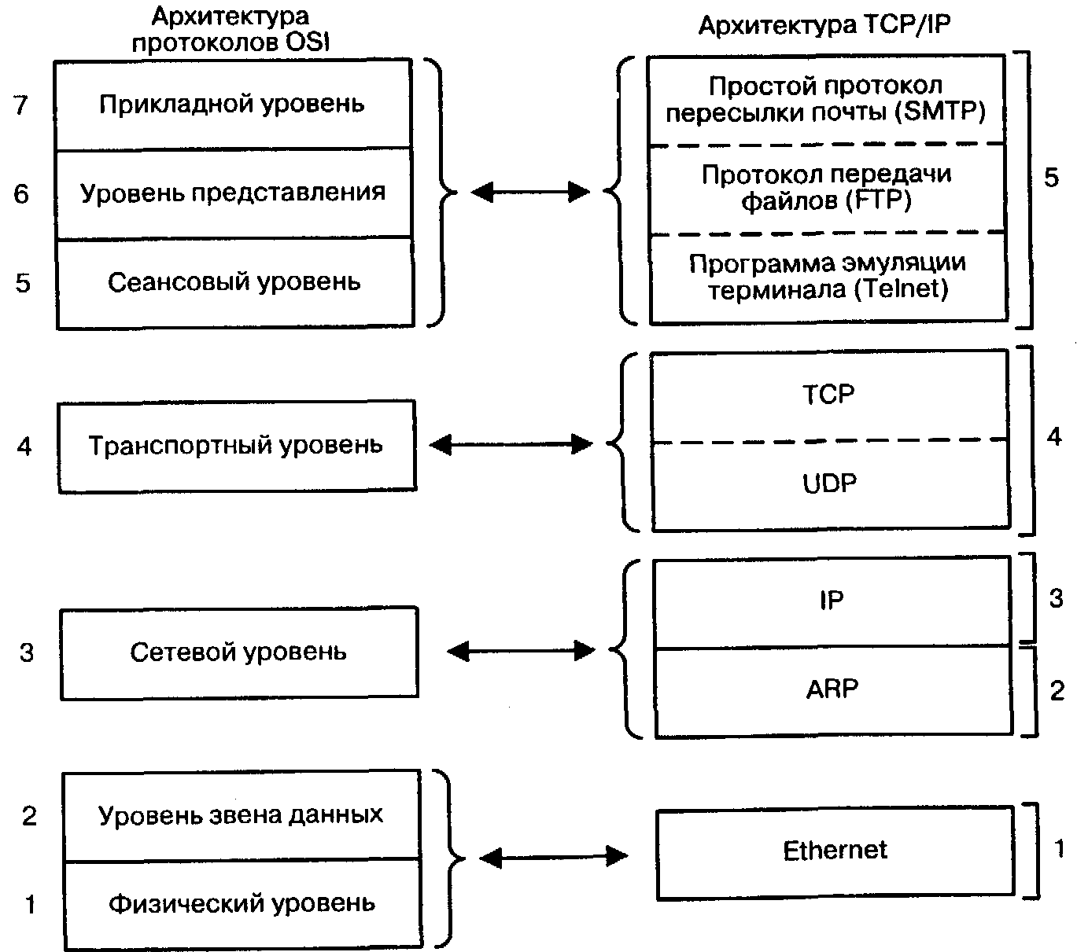
Рис. 10.1. Соответствие между архитектурами OSI и TCP/IP
Различие между подходом модели OSI и прагматическим подходом семейства протоколов TCP/IP связано, в частности, с количеством уровней: пятиуровневая модель TCP/IP и семиуровневая модель OSI.
В предыдущей главе обсуждались реализованные в OSI принципы, ориентированные на максимальную общность и функциональность, что вносит, естественно, некоторую избыточность. Так, например, протокол Х.25 дублирует ряд функций на каждом уровне, чтобы обеспечить максимальную независимость уровней друг от друга. Подсчитываются контрольные суммы и устанавливается таймер на ожидание событий и на уровне звена, и на сетевом уровне, что повышает надежность, однако увеличивает стоимость реализации и снижает эффективность протокола в целом.
Подобная избыточность проявляется также во введении двух следующих уровней семиуровневой модели OSI: сеансового уровня и уровня представления данных. Наличие сеансового уровня можно считать целесообразным для телекоммуникационных протоколов, в которых необходимы процедуры установления сеанса (LOGIN) и завершения этого сеанса. Эти процедуры должны выполняться многократно, например, при организации доступа пользователей к общесетевым ресурсам. Но для целого ряда приложений функциональная полезность сеансового уровня вызывает сомнения. Не выглядит абсолютно необходимым и выделение в отдельный уровень телекоммуникационного протокола функций представления данных. Сжатие, конвертирование, кодирование, форматирование и распознавание структур данных выполняются не только на этом уровне, эти же самые операции выполняются на других уровнях — звена данных и прикладном.
Высказанные критические замечания к архитектуре OSI можно уравновесить не менее критическими оценками протоколов TCP/IP, причем не только ради справедливости, но и для технического анализа. Эта критика отчасти связана с различным функциональным наполнением одноименных уровней в протоколах TCP/IP и в модели OSI, что показано на рис. 10.1. Так, рассматриваемая ниже система пересылки файлов FTP представляется гораздо более тривиальной, чем протокол FTAM, а электронная почта TCP/IP, по мнению автора, выглядит несколько ограниченной на фоне почтового сервиса протокола Х.400, соответствующего модели OSI. Действительно, тезис о том, что наши недостатки являются продолжением наших достоинств, справедлив не только для человеческих характеров.
Особенности обеих архитектур обуславливают актуальность проблемы их совместного функционирования при обеспечении электронного обмена данными и реализации сложных функций управления телекоммуникационными сетями. Одним из решений проблемы согласования TCP/IP и OSI является метод шлюзов. Не слишком высокое быстродействие этого метода делает его недостаточно эффективным для сетевых приложений, работающих в реальном времени, но для электронной почты или для пересылки небольших файлов его возможностей вполне достаточно. Доказательством тому служит, в частности, наличие на рынке шлюзов прикладного уровня FTAM — FTP и Х.400 — SMTP. Известны также, весьма простой метод двухпротокольного стека и метод, предусматривающий использование моста транспортного сервиса (transport-service bridge). Такой мост, работая как маршрутизатор, позволяет выполнять прикладные программы OSI в TCP/IP-сетях. Он осуществляет маршрутизацию блоков данных протоколов OSI, упаковывая их так, чтобы они эмулировали TCP/IP.
Несколько слов о рассматриваемых в этой главе протоколах Интернет. TCP/IP — это не один протокол, а набор, содержащий более 100 протоколов, каждый из которых нацелен на конкретное приложение в рамках объединенной сети. Данный фактор делает TCP/IP чрезвычайно гибким, поскольку каждый протокол можно использовать независимо от других с разной технологией транспортировки, но ограничивает возможность вразумительно описать характеристики этих протоколов в одной главе.

10.2. ПРОТОКОЛ УПРАВЛЕНИЯ ПЕРЕДАЧЕЙ TCP
Протокол управления передачей (TCP — Transmission Control Protocol) приблизительно соответствует транспортному уровню модели OSI, но содержит и некоторые функции сеансового уровня. С его помощью реализуется организация сеанса связи между двумя пользователями в сети. Кроме того, в его функции включается исправление ошибок и, что очень важно, преобразование информации к виду дейтаграмм, передача дейтаграмм и отслеживание их прохождения по сети. TCP служит также для организации повторной передачи потерянных дейтаграмм и обеспечения их надежности. Наконец, в компьютере-адресате TCP извлекает сообщение из дейтаграммы и направляет его прикладной программе-адресату. Протокол TCP, как и протокол дейтаграммы пользователя UDP, считаются протоколами поставщика услуг, причем TCP является протоколом, ориентированным на соединение, в то время как UDP — не ориентированный на соединение протокол.
Оба они опираются на услуги протокола IP, но могут транспортироваться через сетевые уровни Х.25, ISDN или Frame Relay.
Рассматриваемые в параграфе 10.7 прикладные протоколы FTP, TELNET, NNTP и др. помещают данные в протокольные блоки данных PDU, уже упоминавшиеся в этом и в первом томах. В зависимости от контекста, на разных уровнях для этих PDU используются различные термины. Иногда блок данных PDU, передаваемый от транспортного уровня TCP к сетевому уровню IP, называется «сегментом». Термин «дейтаграмма» используется применительно к PDU, передаваемым из сетевого уровня IP в Ethernet. В протоколах, не ориентированных на соединение, например, в UDP, дейтаграммы зачастую называются «блоками данных», передаваемыми из IP на уровень звена данных. Если блок данных прошел через разные уровни и передается на физический уровень, он считается «кадром». Если блок данных прошел через сеть, он называется «пакетом». Эти термины и определения следует рассматривать не как охватывающий все и вся стандарт, а как попытку согласования различных терминологий, а более откровенно — как расплату за ранее принятое автором опрометчивое решение собрать в одной монографии разнообразные телекоммуникационные протоколы, терминология для каждого из которых имеет свою исторически обусловленную специфику.
Функционально, впрочем, все выглядит весьма просто. Для создания дейтаграммы протокол TCP добавляет к поступающим от прикладного уровня данным заголовок, содержащий управляющую информацию. Протокол IP добавляет к дейтаграмме свой заголовок, содержащий дополнительные инструкции. Локальная сеть вводит в дейтаграмму свою управляющую информацию в виде еще одного заголовка. Таким образом, дейтаграмма включает в себя три отдельных заголовка, каждый из которых содержит управляющую информацию различного назначения: Ethernet-заголовок, IP-заголовок и TCP-заголовок. Структура TCP-заголовка изображена на рис. 10.2.
Поля порта источника (source port) и порта назначения (destination port) содержат номера портов взаимодействующих программ. Это связано с тем, что адресация на уровне протокола TCP предназначена, скорее, для передачи дейтаграмм между логическими объектами внутри компьютера, чем для фактического соединения пользователя с сетью. Более того, и рассматриваемый в следующем параграфе адрес IP тоже не является физическим адресом, а характеризует соединение с сетью и идентифицирует пользователя. Поэтому номера портов назначения и источника представляют собой числа длиной 16 битов, идентифицирующие приложения, которые используют услуги TCP (например, FTP, TELNET, протоколы электронной почты SMTP, POP3 и т.п.). Номера порта от 0 до 255 определены заранее и не могут задаваться операторами, а номера после 255 могут произвольно определяться для каждой конкретной сети. Примеры фиксированных номеров портов, определяемые протоколом TCP: данные FTP — 20; управление FTP — 21; TELNET — 23; протокол SMTP — 25; сервер имен главного компьютера — 42; сервер имен домена— 53; почтовый протокол РОР2 - 109.
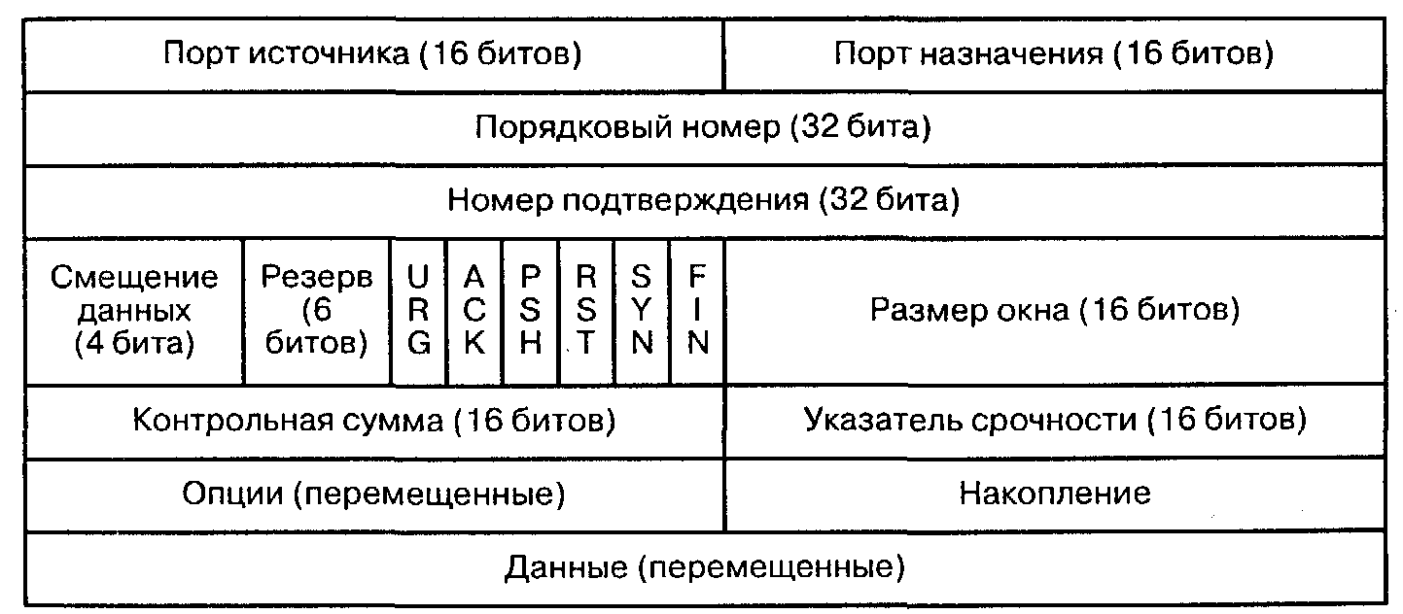
Рис. 10.2. Заголовок TCP
Порядковый номер блока данных (sequence number) длиной 32 бита используется для проверки того, что все блоки данных получены. Если принятый порядковый номер не соответствует очередности и срабатывает таймер TCP, все неподтвержденные блоки данных должны быть переданы повторно. Следует отметить, что предусматривается только положительное подтверждение, а отрицательных подтверждений не существует. Номер подтверждения (acknowledgement number) следует за порядковым номером и идентифицирует следующий ожидаемый порядковый номер.
Поле смещения данных (4 бита) определяет, где начинаются данные заголовка TCP, т.е. сколько 32-битовых слов находится в заголовке, предшествующем полю данных пользователя.
Несколько однобитовых полей, следующих за полем смещения данных, используются для обработки блока данных TCP. Бит срочности URG обозначает, что указатель срочности сообщения содержит значащую информацию. Указатель срочности представляет собой поле 16 битов, идентифицирующее смещение в поле данных пользователя, которое содержит срочные данные. Бит подтверждения АСК указывает на присутствие подтверждения в поле номера подтверждения и уведомляет приемное устройство о том, что этот номер подтверждает ранее полученные последовательности. Бит внеочередной обработки PSH аналогичен биту срочности. Он уведомляет принимающий главный компьютер о том, что полученный блок данных должен обрабатываться немедленно. Бит восстановления RST вызывает восстановление сеанса. Обычно это означает, что все очереди, связанные с сеансом, отключаются и все присоединенные счетчики и таймеры устанавливаются в нуль. Бит синхронизации SYN используется, когда устанавливается логическое соединение, и указывает на то, что порядковые номера должны быть синхронизированы. Бит завершения FIN указывает на то, что данных для посылки больше нет и сеанс должен быть закрыт. Затем сеанс должен быть завершен, а ресурсы освобождены для другого сеанса.
Поле окна (16 битов) используется в течение установления сеанса. Стороны должны согласовывать, какое число блоков данных может быть послано до подтверждения. Это число называется размером окна и определяется размером очереди и объемом обработки данных, уже полученных от других сеансов. Размер окна не может быть изменен после того, как сеанс установлен.
Поле контрольной суммы (checksum), длиной 16 битов используется для контроля ошибок в заголовке, а также в пользовательских данных. В следующем параграфе будет показано, что в IP контрольная сумма не контролирует пользовательские данные IP, а проверяет только заголовок.
Поле опций может содержать самую разную информацию, например, максимальный размер ТСР-дейтаграммы. В конце заголовок дополняется нулями до размера, кратного 32-битовому слову
В заключение данного параграфа предлагается тезисное описание некоторых процедур протокола TCP.
Соединение устанавливается с помощью команды OPEN с аргументами в виде IP-адреса и номера порта удаленного процесса. Команда OPEN используется в обоих случаях: когда процесс намерен передавать информацию и когда он ожидает поступления информации. Процедура установления соединения использует специальный флаг синхронизации SYN и состоит из трех тактов квитирующих сообщений, позволяющих синхронизировать потоки данных. Завершение соединения осуществляется обменом пакетами, содержащими команду FIN.
Для проверки того, что все данные, переданные на уровень TCP, отправлены, существует функция «проталкивания пакета» — PUSH-функция. Назначение этой функции и PUSH-флага состоит только в «проталкивании» данных к пользователю, минуя механизм кэширования и не производя никаких дополнительных группировок или других действий над данными.
Механизм присвоения порядкового номера каждому передаваемому пакету данных и проверки подтверждения доставки аналогичен уже рассмотренным ранее в этой книге подобным механизмам. Этот механизм позволяет протоколу TCP работать с поврежденными, потерянными, дублированными или поступившими с изменением порядка следования пакетами.

10.3. ПРОТОКОЛЫ UDF и ICMP
Протокол дейтаграмм пользователя UDP (user datagram protocol) относится к протоколам без установления логического соединения и предназначен для обмена дейтаграммами между процессами компьютеров, входящих в единую сеть с коммутацией пакетов.
В отличие от протокола TCP, в протоколе UDP отсутствует подтверждение приема блоков данных, что делает UDP намного проще, чем TCP, но относительно менее надежным. Данное обстоятельство не представляет опасности для таких применений как электронная почта и некоторые функции сетевого управления, когда мощные механизмы обеспечения надежности протокола TCP не требуются и когда протоколы верхнего уровня могут компенсировать недостатки UDP. Преимущество протокола UDP состоит в том, что он требует минимум установок и параметров для соединения двух процессов между собой и, если не требуется большого объема обработки, блоки данных могут быть посланы и приняты с очень малым временем задержки.
Структура заголовка UDP представлена на рис. 10.3 и гораздо проще, чем в TCP. Отсутствие подтверждений исключает из заголовка порядковые номера и поля номера подтверждения или возможности обработки срочных данных.

Порт источника (16 битов) | Порт назначения (16 битов)
Длина сообщения UDP (16 битов) | Контрольная сумма UPD (16 битов)
Данные
Рис. 10.3 Заголовок UDP
Существуют номера порта-отправителя (source port) и порта назначения (destination port), поля длины (length) и контрольной суммы (checksum). Поле порта-отправителя может, если нужно, содержать номер порта, из которого был отправлен пакет (например, если отправитель ожидает ответа). Если это поле не используется, оно заполняется нулями. Поле длины содержит сведения о длине дейтаграммы (в байтах), включая заголовок и данные. Минимальная длина равна 8. Поле контрольной суммы UDP-пакета содержит побитное дополнение 16-битовой суммы 16-битовых слов (аналогично TCP).
Больше ничего не требуется. Очевидно, именно это позволяет принимающим главным компьютерам обрабатывать блоки данных гораздо быстрее, так как все, что требуется — это передать принятые блоки данных соответствующему приложению, идентифицируемому номером порта.
Могут возникать ситуации, когда при передаче дейтаграммы возникают ошибки, о которых необходимо сообщить отправителю или другому хост-компьютеру. Для передачи этих сообщений или информации служебного характера предназначен протокол передачи управляющих сообщений ICMP (Internet Control Message Protocol). Как и протоколы TCP и UDP, протокол ICMP использует IP в качестве протокола нижнего уровня, однако по своей структуре и назначению ICMP является частью IP, рассматриваемого в следующем параграфе.
На рис. 10.4 показана структура заголовка ICMP-пакета. Данному заголовку ICMP предшествует обычный IP-заголовок без поля опций (Options) и выравнивания (Padding), а поля TOS=0, Protocol=l.
Различные типы сообщений ICMP определяются полем «типа», которое показывает, почему генерировалось сообщение ICMP, например, «destination unreachable» (пункт назначения недосягаем). Для протокола определено 13 типов сообщений. Поле «код заголовка» также носит служебный характер и обеспечивает дополнительную информацию об ошибке, расширяя иерархию сообщений данного типа. ICMP по нескольку раз в день пользуются администраторы сетей и разработчики сетевого программного обеспечения, поскольку на его основе работают такие популярные утилиты, как пакетный межсетевой щуп PING (packet internetwork grouper) и TRACEROUTE, позволяющая просматривать путь маршрутизации пакета от пользователя до удаленного хост-компьютера.

Тип (8 битов) | Код (8 битов) | Контрольная сумма UPD (16 битов)
Данные
Рис. 10.4. Заголовок ICMP
Обычно шлюзы генерируют сообщение ICMP с исходящим хост-компьютером в качестве получателя. Это означает, что программное обеспечение ICMP, находящееся в шлюзах, является более сложным, чем находящееся в хост-компьютерах.
Следует подчеркнуть, что ICMP не обеспечивает обнаружение ошибок для IP, а является просто средством, используемым IP для передачи сообщений об ошибках хост-компьютерам.

10.4. МЕЖСЕТЕВОЙ ПРОТОКОЛ IP
Как уже подчеркивалось ранее в данной главе, протокол IP вовсе не обязателен для TCP. Протокол TCP может использовать для доставки данных почти любой протокол сетевого уровня, если тот способен обеспечить услуги маршрутизации и поддерживает интерфейс между двумя уровнями. Тем не менее, информация маршрутизации для данных от TCP, которые должны транспортироваться через сети, в подавляющем большинстве приложений обеспечивается протоколом IP. И это притом, что сам протокол не исправляет ошибки, а только сообщает об ошибках в исходящие хост-компьютеры с помощью рассмотренного в предыдущем параграфе протокола ICMP, размещаемого на том же уровне 3 в хост-компьютере.
Структура IP-заголовка и его поля представлены на рис. 10.5. Поле «версия» (version, 4 бита) в заголовке IP предназначено для идентификации версии IP, использованной для создания заголовка. Если заголовок IP был создан в сети, использующей более новую версию IP, он может содержать информацию, которая не распознается более старой версией IP. В этом случае принимающая сеть, работающая со старой версией IP, уведомляется о необходимости пропустить нераспознаваемые поля. В данной главе рассматриваются версии 4 и 6.
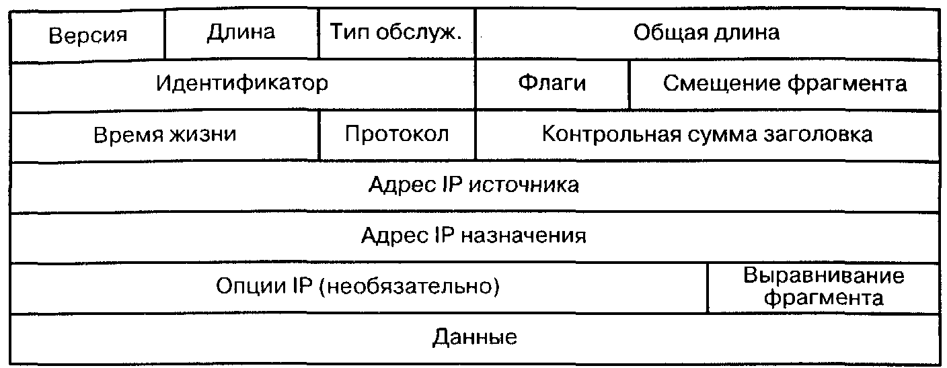
Рис. 10.5. Заголовок IP
Поле «длина заголовка» (IHL — Internet Header Length, 4 бита) содержит длину заголовка IP-пакета в 32-разрядных словах. Значение этого поля не может быть меньше 5.
В поле «тип обслуживания» (TOS — Type of Service, 8 битов) указывается требуемое качество обслуживания данных. В других протоколах это поле часто называют качеством обслуживания (QoS). Данное поле включает четыре параметра, содержащих информацию о приоритете дейтаграммы, о возможности поступления последовательности таких дейтаграмм с регулярными интервалами, о критичности ошибок, о важности скорости доставки дейтаграммы и, наконец, об относительной важности скорости по сравнению с надежностью на случай конфликта между двумя этими критериями. Введены следующие обозначения: РРР — приоритет, D — атрибуты задержки, Т — атрибуты пропускной способности, R — атрибуты надежности. Трехбитовый код РРР указывает уровень приоритета блока данных, применяемый для управления перегрузкой (блоки данных с меньшим приоритетом могут быть отброшены, в то время как блокам данных с более высоким приоритетом разрешается прохождение) и для управления потоком. Поле задержки D указывает, какова допустимая задержка при передаче пакета. Данное поле может принимать два значения: нормальная задержка и малая задержка. Значение 1 соответствует малой задержке. Поле пропускной способности Т указывает, какова должна быть пропускная способность средств доставки данного блока данных. Например, если блок данных сгенерирован приложением реального времени (интерактивный режим), приложение может запросить ускоренную доставку блоков данных, что требует высокой пропускной способности средств доставки. Допустимые значения — нормальная или высокая пропускная способность. Поле надежности R используется аналогичным образом, указывая, требует ли этот блок данных высокой или обычной надежности обслуживания.
Поле «общая длина» (Total length, 16 битов), аналогичное полю длины TCP-заголовка, содержит измеряемую в байтах суммарную длину дейтаграммы, включая длину IP-заголовка и данных. Этот параметр позволяет узлам определять длину поля данных путем вычитания из его значения длины заголовка. Максимально допустимая длина всей дейтаграммы целиком, считая байты, входящие в заголовок дейтаграммы, и данные, составляет 65535 байтов, т. е. длина дейтаграммы может достигать 2¹⁶— 1 байтов. Однако длинные дейтаграммы не используются при работе IP-протокола. Все хост-компьютеры и шлюзы сети, как правило, работают с длинами до 576 байтов. Число 576 выбрано из тех соображений, что этой длины пакета вполне достаточно для того, чтобы передать заголовок (64 байта) и блок данных (длиной 512 байтов).
Поле «идентификатор» (Identification, 16 битов) представляет собой уникальный номер, характеризующий конкретную дейтаграмму, и используется для связи фрагментов блока данных. Значение этого поля устанавливается отправителем и служит идентификатором дейтаграммы, например, в случае ее фрагментации.
Наличие поля флагов (flags) и поля смещения (fragmentation) связано с тем, что, учитывая ограничения на длину кадра в конкретной реализации сети, протокол IP разбивает большой исходный блок данных на фрагменты и упаковывает их в пакеты. Для определения принадлежности пакетов — фрагментов одному блоку данных и обеспечения его правильной сборки, в поле флагов устанавливается специальный признак, а величины смещения помещаются в поле смещения. Поле флага содержит 3 бита: первый бит этого поля всегда имеет значение ноль, второй бит определяет, разрешена или нет фрагментация для блока данных. Величина поля смещения задает смещение в 64-битовых блоках. Первый фрагмент имеет нулевое смещение.
Поле «период жизни» (TTL - Time to live) содержит сведения о том, в течение какого времени дейтаграмме разрешено находиться в сети, и фактически представляет собой счетчик транзитов. Указанное в поле значение уменьшается на 1 на каждом этапе обработки дейтаграммы в процессе ее следования по сети, а при достижении нуля дейтаграмма уничтожается в целях экономии ресурсов сети. Таким же образом предотвращаются зацикленные маршруты в сети, когда группа маршрутизаторов может «гонять» блок данных по кругу из-за какой-то неисправности сети. Когда маршрутизатор обнаруживает, что значение параметра «период жизни» достигло нуля, он немедленно удаляет блок данных и передает сообщение источнику об ошибке с помощью рассмотренного выше протокола ICMP.
Поле «протокол» (protocol, 8 битов) содержит указание, какой протокол следует за IP. Каждый протокол, относящийся к TCP/IP, идентифицируется фиксированным номером. В таблице 10.1 содержатся номера, назначенные стандартами для наиболее распространенных протоколов. Если имеется TCP-заголовок, то в этом поле будет стоять его номер.
Таблица 10.1. Значения поля протокола
№ | Протокол
1 | Протокол сообщений управления Интернет (ICMP)
2 | Протокол управления группами Интернет (IGMP)
3 | Межшлюзовой протокол (GGP)
6 | Протокол управления передачей (TCP)
8 | Протокол внешнего шлюза (EGP)
9 | Протокол внутреннего шлюза (IGP)
17 | Протокол дейтаграммы пользователя (UDP)

Поле контрольной суммы (Header checksum, 16 битов) служит для проверки правильности информации заголовка дейтаграммы. Контрольная сумма заголовка проверяет только данные заголовка, которые включают в себя адреса IP источника и пункта назначения. При проверке заголовка IP контрольная сумма анализирует правильность номера версии IP и подтверждает отличие поля «времени жизни» от нуля. Она также позволяет проверить отсутствие искажения заголовка IP и допустимость длины сообщения.
Поле опций содержит информацию о различных задачах, например, спецификации маршрутизации, и обычно используется сетевым управлением или для целей отладки. Данные, которые обеспечивают опции IP, варьируются и зависят от конкретного приложения, использующего их. Когда требуется услуга «записать маршрут», поле опции указывает и это.
Как это имело место в других протоколах, заголовок IP содержит поле выравнивания (padding), состоящее из нулей и выравнивающее 32-битовую границу
Поля адресов IP-источника и IP-назначения используются маршрутизаторами и шлюзами в рамках сети для маршрутизации блока данных. Эти адреса остаются неизменными все время жизни блока данных и не преобразуются промежуточными сетями. Несмотря на то, что одной из основных функций межсетевого протокола IP является межсетевая и глобальная адресация, из соображений разумного объема книги целесообразно ограничиться только несколькими замечаниями о форматах адресов IP.
Для читателя, листающего эту книгу подряд главу за главой, уже стало привычным, что во всех протоколах адресация осуществляется на нескольких уровнях и определяет различные интерфейсы на всем пути передачи данных. Целесообразно начать рассмотрение с генерации адресов различных уровней, относящихся к IP. Первый уровень адресации определяет имя конкретного пользователя для приема данных. Например, при передаче кому-то сообщения по электронной почте нет необходимости задавать машинный адрес или индивидуальный IP-адрес. Все, что необходимо, — это адрес электронной почты, который может быть преобразован приемным сервером в имя пользователя и имя машины. Приложение уровня сети взаимодействия определит порт, который надо использовать для передачи, т.е. внутренний логический адрес. Транспортный уровень определит адрес для протокола, который должен использоваться при передаче данных, и предоставит его приложению. Сетевой уровень будет, в зависимости от адресов IP, маршрутизировать блоки данных через разные сети, чтобы они достигли назначения. Маршрутизаторы будут считывать IP адреса, чтобы определить, через какой физический порт следует передать блок данных. Адреса, которые мы уже упоминали, прозрачны для уровня IP и обрабатываются только резидентным программным обеспечением хост-компьтера.
Рассмотренные в главе 3 данного тома точки доступа к услугам SAP в данном случае используются протоколом местной сети для адресации в пределах уровня логического управления звеном (LLC). Он является не частью протокола IP, а частью протоколов низших уровней, например Ethernet или Token Ring. Объединенные адреса IP и номера портов создают уникальный адрес гнезда (socket), обслуживаемый и контролируемый операционной системой.
Гнездо идентифицирует логический объект над уровнем LLC и является комбинацией исходящего IP адреса и номера порта. Операционная система обслуживает установление логического соединения по протоколу и обеспечивает так называемое гнездо. Концепция гнезда позволяет многим пользователям (идентифицированным адресами IP) адресоваться к одному и тому же приложению (идентифицированному адресом порта). Данная концепция была впервые реализована в версии UNIX Калифорнийского университета Беркли в 60-х годах.
Несмотря на эффективность указанных принципов, ситуация в отношении IP-адресов весьма серьезна уже сегодня. Согласно некоторым расчетам, последний доступный IP-адрес будет занят где-то между 2005 и 2010 годами. Однако кризис нехватки IP-адресов может проявиться еще раньше, если бум в отношении Интернет, наблюдаемый в Северной Америке и Западной Европе, охватит Индию, Китай и другие перенаселенные страны [102]. Проблема еще более усугубляется распространением кабельных модемов, рассмотренных в главе 2 данного тома. Ее решение возможно путем расширения текущей четвертой версии протокола IP (IPv4) с помощью межсетевого протокола следующего поколения (IPng), также известного как Интернет Protocol version 6 (IPv6).
Протокол IPv6 решает потенциальную проблему нехватки IP-адресов посредством использования 128-разрядных адресов вместо 32-разрядных адресов Ipv4, благодаря чему адресное пространство расширяется в 2⁹⁶ раз. Кроме того, в версии IPv6 предусмотрена возможность создания адресной иерархии со значительно большим количеством уровней. Добавление понятия зоны (scope) позволит при многопунктовой (multicast addressing) передаче отправлять дейтаграмму любому из группы адресов (anycast address). Некоторые поля заголовка IPv4, представленные на рис. 10.5, удалены или стали необязательными для использования. Введены также несколько новых функций, таких как поле метки идентификации пакетов, требующих специальной обработки; расширения заголовка для упрощения операций шифрования и идентификации, а также заголовок маршрутизации. 1Ру6-заголовок позволяет более эффективно использовать опции пересылки дейтаграмм по маршруту и предоставляет значительно больше возможностей для внесения изменений в опции и добавления новых параметров благодаря технологии «вложенных заголовков».
Поле «версия» (version, 4 бита) имеет значение, равное 6. Поле «приоритет» (prior, 4 бита) позволяет отправителю назначить дейтаграмме определенный уровень приоритета по отношению к другим отправляемым блокам данных. Возможные 16 значений этого поля разделены на две категории: значения поля от 0 до 7 используются для дейтаграмм, которые могут не передаваться при перегруженной линии, а значения от 8 до 15 назначаются пакетам, которые должны быть отправлены при любом состоянии линии. К первой категории относятся трафик TCP, передача e-mail, FTP, NFS, TELNET, X-interactive. Во второй категории приоритет 8 назначается пакетам, которые отправляются в последнюю очередь при перегруженной линии, а приоритет 15 — в первую.
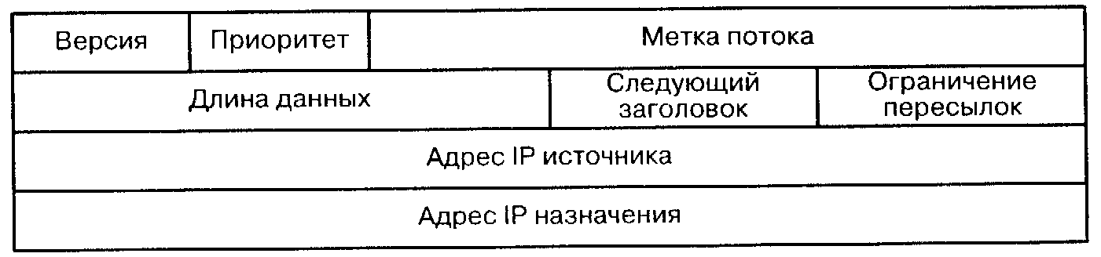
Рис. 10.6. Заголовок IPv6
Поле «метка потока» (now label, 24 бита) используется отправителем для того, чтобы помечать пакеты, которые требуют специальной обработки сетевыми модулями IPv6. Хост-компьютеры или шлюзы, не поддерживающие этой опции, должны установить метку в 0 и игнорировать ее при обработке пакета. Поток представляет собой последовательность пакетов, отправляемых определенному получателю (или группе получателей), на пути к которым пакеты должны пройти специальную обработку. Таких потоков между одними и теми же хост-компьтерами может быть несколько, и значение этого поля позволяет идентифицировать определенный поток. Если значение этого поля установлено в 0, то считается, что дейтаграмма не принадлежит ни к какому потоку. Меткой потока служит случайно выбранное число в диапазоне 1 до FFFFFF. Все пакеты, принадлежащие одному потоку, должны отправляться по одному и тому же адресу назначения и с одним и тем же приоритетом. Кроме того, если одна из дейтаграмм потока содержит в своем заголовке какой-либо вложенный заголовок или опцию, все остальные пакеты потока тоже должны их содержать. Если шлюз, обрабатывающий пакет, заметил отклонение состава дейтаграммы от других дейтаграмм потока, он генерирует ошибку потока и уведомляет об этом отправителя.
Информация о потоке хранится в шлюзе в течение 6 с. Если за это время через шлюз не пройдет ни одна дейтаграмма потока, идентификатор данного потока освобождается. С другой стороны, хост-компьютер отправителя в случае перезапуска узла не сможет ранее чем через 6 с организовать новый поток.
Поле общей длины IPv4 было переименовано в протоколе IPv6 в поле «длина данных» («payload length»), т.к. оно содержит длину данных после заголовка, в то время как поле общей длины (total length) учитывает и длину заголовка. Поле «длина данных» (pay-load length, 16 бит) определяет количество байтов данных пакета, которые следуют за заголовком. Значение этого поля равное 0 означает, что размер дейтаграммы более 65535 и хранится в поле jumbo payload (сверх-длина).
Поле «следующий заголовок» (next header, 8 битов) содержит информацию типа заголовка, который следует за заголовком IPv6. Это поле представляет собой переименованное и измененное поле «протокол» (protocol) из IPv4 и позволяет вставлять дополнительные заголовки между данными IP и TCP или UDP. Оно также предоставляет информацию о наличии дополнительных заголовков, следующих за основным, и исключает необходимость в поле IHL (Internet header length).
Поле «ограничение пересылок» (hop limit, 8 битов) соответствует полю «времени жизни» (time to live) в IPv4. Величина этого поля уменьшается на 1 при прохождении дейтаграммой шлюза или хост-компьютера, а если величина этого поля равна 0, дейтаграмма уничтожается.

10.5. ПРОТОКОЛЫ НИЖНЕГО УРОВНЯ
Как уже подчеркивалось выше, «универсальность» семейства TCP/IP заканчивается на сетевом уровне, а IP-адрес представляет собой логическое выражение, никак не связанное с конкретной физической реализацией сети, по которой передается дейтаграмма. Для рассмотрения работы IP с протоколами более низкого уровня — уровня звена данных — необходимо обратиться к конкретной реализации той или иной сети.
Семейство протоколов TCP/IP работает в различных сетевых средах и, в частности, в Ethernet. Сеть Ethernet была разработана Исследовательским центром корпорации Xerox в Пало Альто в 1970-м году и заполнила нишу между глобальными сетями, низкоскоростными сетями и специализированными сетями компьютерных центров, которые работали с высокой скоростью, но на очень ограниченном расстоянии. Сегодня Ethernet является наиболее распространенным протоколом локальных вычислительных сетей.
Другие возможные сетевые среды для работы TCP/IP - это локальные сети Token Ring, глобальные сети WAN, такие как сети передачи данных общего пользования типа Х.25. Сравнительно небольшое количество компьютеров может подключаться к каналам связи с непосредственным соединением «точка—точка», т.е. к последовательным каналам связи, например, телефонным линиям. Для работы по всем этим линиям определены стандарты инкапсуляции IP-протокола. Одним из таких стандартов работы по каналам последовательного доступа — Serial Line — является протокол SLIP (Serial Line Internet Protocol).
Протокол последовательной межсетевой связи (SLIP) обычно используется при связи по телефонной линии через модем. Он является протоколом, который поддерживает TCP/IP через линии последовательной связи, где маршрутизаторы и межсетевые интерфейсы не используются. SLIP не обеспечивает ни адресации, ни идентификации пакета, ни механизмов проверки ошибок. Благодаря своей простоте он стал быстро распространяться.
Протокол SLIP пакетирует информацию протокола IP или информацию, поступающую из уровней выше IP, и передает ее по линии последовательной связи, для чего используются два специальных символа: END=192 и ESC=219. Отправку пакета SLIP начинает с передачи двух END. После этого начинается передача потока данных. Если байт данных совпадает с END, вместо него отправляются два ESC и 220. Если в потоке данных встречается байт ESC, вместо него передаются два ESC и 221. После передачи последнего байта потока передается END.
Протокол «точка-точка» РРР (Point-to-Point Protocol) является новой версией протокола SLIP, обеспечивающей более быстродействующую и эффективную связь. Протокол РРР использует формат кадра HDLC с информационным полем, содержащим заголовок протокола IP. При этом РРР использует другой протокол управления линией связи LCP для установления соединения.

10.6. СЕТЕВЫЕ УСЛУГИ В TCP/IP
По причинам, приведенным в конце параграфа 10.1, описание основных протоколов TCP/IP дано кратко, основное внимание уделено тем идеям и возможностям, которые лежат в архитектуре. Практически за пределами главы остаются протоколы маршрутизации EGP, BGP, UGRP, OSPF, протоколы соотнесения адресов ARP и RARP и механизмы маршрутизации нового поколения CIDR. Только упоминаются протоколы прикладного уровня, такие как протокол пересылки файлов FTP, TELNET и протокол передачи новостей NNTP.
Эти протоколы сами по себе не являются реальными приложениями, но взаимосвязаны с разными приложениями, необходимыми для использования сетевых услуг. Они обеспечивают связь с удаленными устройствами, но не предоставляют пользователю интерфейс для взаимодействия с разными удаленными службами.
Это, прежде всего, протоколы электронной почты — SMTP, РОРЗ, IMAP4, протокол работы с системой новостей NNTP, протокол HTTP работы с World Wide Web. На рис. 10.1 видно, что сетевые услуги в TCP/IP предоставляются посредством прикладного протокола удаленного терминала TELNET, сетевой файловой системы NFS, мониторинга и управления сетями на основе SNMP, механизма вызова удаленных процедур RPC и др.
Протокол виртуального терминала TELNET предоставляет пользователю возможность работать не с терминалом конкретного типа, а со стандартным сетевым терминалом. Протокол TELNET позволяет реализовать принцип сетевых виртуальных терминалов NVT (Network Virtual Terminal). Соединение TELNET строится на базе TCP-протокола, предполагается, что каждый участник работает как виртуальный сетевой терминал NVT, а на прикладном уровне на стороне пользователя над TELNET находится либо программа поддержки реального терминала, либо прикладной процесс, который осуществляет доступ на правах удаленного терминала.
Сетевая файловая система NFS (Network File System) позволяет монтировать в единое целое файловые системы нескольких, возможно, удаленных друг от друга компьютеров и предоставить удаленный доступ к файлам каждого из них. Работа NFS-системы базируется на протоколе NFS, который предназначен для предоставления универсального интерфейса работы с файлами для различных типов компьютеров, операционных систем, сетевой архитектуры и транспортных протоколов. Протокол NFS, как правило использует UDP-протокол, или протокол TCP, хотя конкретная реализация во многом зависит от спецификации используемой операционной системы.
Протокол NNTP (Network News Transport Protocol) — это прикладной протокол высокого уровня, который используется для обеспечения связи между различными серверами, работающими с программным обеспечением системы новостей LJseNet (распределенная система ведения дискуссий).
Широко используемый протокол HTTP обеспечивает навигацию по сети World Wide Web (WWW) и аутентификацию пользователя, если этого требует сервер WWW, а также формирует информационные запросы и передает запрошенную информацию пользователю.
Протокол мониторинга и эксплуатационного управления сетью SNMP (Simple Network Management protocol) является протоколом прикладного уровня, предназначенным для обеспечения обмена эксплуатационной информацией между сетевыми устройствами.

10.7. ПРОГНОЗЫ ПО МОТИВАМ TCP/IP
То, что произошло в мире телекоммуникаций сегодня, можно квалифицировать скорее как революцию, чем эволюцию, настолько велико различие между тем, что представлял собой телефон вчера, и тем, как значительно возросло распространение информации и влияние сети Интернет сегодня.
Автору, проработавшему более четверти века в традиционной телефонии, совсем не хочется делать пессимистические прогнозы относительно будущего коммутации каналов с учетом развития возможностей IP-телефонии второго поколения, позволяющей, в частности, осуществлять в глобальном масштабе речевую связь с использованием протокола IP. Но и уклониться от этого было бы не совсем честно перед читателем, поэтому следует упомянуть вполне распространенное мнение, что через 10 лет существующая сегодня ТфОП и вместе с ней сама технология коммутации каналов будет уже на стадии вымирания. Ее место займет инфраструктура с коммутацией пакетов, которая сможет обслуживать передачу речи, видеоинформации и данных, о чем уже говорилось в главе 6 данного тома.
В сети Интернет второго поколения будет использоваться комбинация мультигигабитных и терабитных маршрутизаторов и коммутационного оборудования АТМ, совместно с технологией высокоскоростного абонентского доступа xDSL, рассмотренной в главе 2 данного тома.
Прекрасной иллюстрацией к этим тезисам может служить разработка системы ТСАР over TCP/IP. Развитие интеллектуальных сетей увеличило потребность в узлах, поддерживающих сигнализацию ОКС-7. Соответствующее оборудование стоит дорого, а система ТСАР over TCP/IP позволяет уменьшить затраты на построение транспортной сети за счет передачи сообщений ТСАР сигнализации ОКС-7 через коммутационные узлы, не поддерживающие эту сигнализацию.
Еще одной иллюстрацией является организация запросов к базам данных, хранящим информацию об абоненте и оказываемых ему услугах. Организация доступа к базам данных является, к тому же, ключевым моментом при предоставлении услуг интеллектуальных сетей. Помимо сообщений ТСАР, система ТСАР over TCP/IP позволяет передавать через сеть IP сообщения INAP и MAP. Это дает возможность разрабатывать масштабируемые и рентабельные платформы интеллектуальных сетей.
И, если попытаться одной фразой выразить суть данного параграфа, то уместней старинной формулы «alia tempora, alia mores — иные времена, иные нравы» — найти трудно.
Глава 11

РЕАЛИЗАЦИЯ, ТЕСТИРОВАНИЕ И ПРЕОБРАЗОВАНИЕ ПРОТОКОЛОВ
Ум заключается не только в знании, но и в умении прилагать знание на деле.
Аристотель

11.1. ТЕСТИРОВАНИЕ ПРОТОКОЛОВ СЕТИ ДОСТУПА
Концепция, методы и средства тестирования систем межстанционной сигнализации, рассмотренные в главе 11 первого тома, справедливы и для протоколов сети абонентского доступа. Подтверждением этому является протокол-тестер сети доступа ANT-5 (Access Network Tester), представленный на рис.11.1. Тестер предназначен для использования операторами сетей связи при тестировании и проведении приемо-сдаточных испытаний протоколов V5 и DDS-1, а также телекоммуникационными компаниями, научно-исследовательскими и тестовыми лабораториями для разработки, тестирования и сертификационных испытаний.
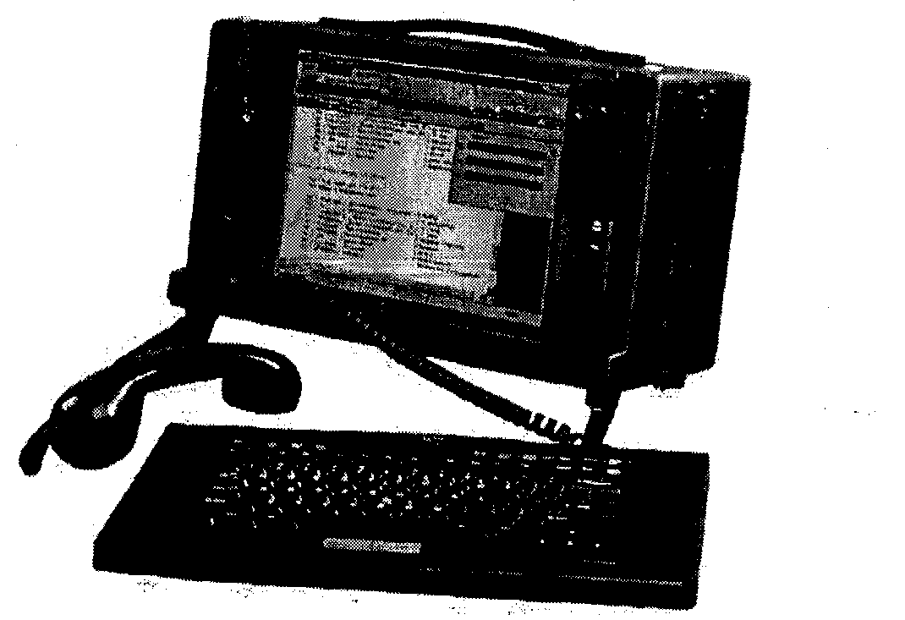
Рис. 11.1. Протокол-тестер ANT-5
Имеются две модификации данного тестера: модификация ANT-5/D для протоколов DDS-1 и QSIG и модификация ANT-5/V для интерфейса V5.
Одна из этих модификаций, ANT-5/V, построена на базе отраслевого стандарта ОСТ 45.68-96. За основу этого стандарта взяты рекомендации Q.511, Q.512 и Q.513, а также «Руководящий документ по общегосударственной системе автоматизированной телефонной связи (ОГСТфС)» [46]. Как уже отмечалось в главе 6, канальные интервалы для С-каналов интерфейса V5 должны выбираться в следующей последовательности: КИ16, КИ15, КИ31. Протокол-тестер ANT-5 может работать по любому из указанных канальных интервалов. Предусматриваются тестирование поддержки интерфейсом V.5 основных и дополнительных услуг ISDN, анализ до 8 различных временных интервалов ИКМ и т.п.
Функциональные возможности протокол-тестера включают в себя режимы мониторинга и симуляции с применением готового набора тестов или с компилированием специфических тестов по требованиям пользователя.
Мониторинг предусматривает чтение данных в сигнальных каналах в реальном времени с показом передаваемых и принимаемых сигнальных данных на экране в порядке их передачи и приема. Различные фильтры и настройки монитора позволяют выводить на экран только необходимые в конкретной ситуации данные в удобном для пользователя формате и/или сохранять данные в файле в ASCII формате. Мониторинг также позволяет проследить сигнальную информацию в линии параллельно с выполнениями задач симуляции.
Симуляция обеспечивает имитацию интерфейсных функций терминального оборудования или сетевого окончания для протокола DDS-1 и функций сети доступа или АТС для протоколов V5.
Варианты применения ANT-5/V в режимах мониторинга и симулятора представлены на рис. 11.2. В режиме симулятора протокол-тестер имитирует функции опорной АТС по отношению к устройствам, расположенным в левой части рисунка, а по отношению к устройствам, изображенным в правой части рисунка, имитирует функции сети доступа. Аналогичным образом, рис. 11.2 иллюстрирует варианты применения ANT-5/D для тестирования интерфейсов PRI и BRI в режимах мониторинга и симуляции протокола DDS-1.
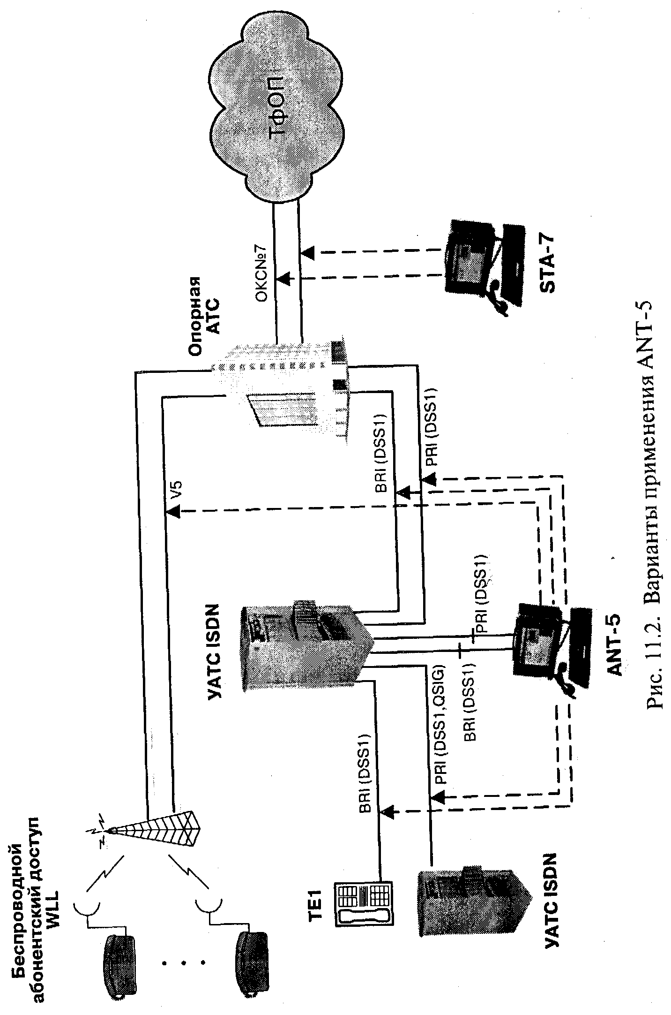

11.2. ОБОРУДОВАНИЕ СЕТИ АБОНЕНТСКОГО ДОСТУПА
В предыдущих главах книги упоминалась эволюция средств абонентского доступа от простой пары медных проводов к сложной сети с использованием технологии xDSL, оптоволокна, беспроводного доступа и др. С этим связана и эволюция услуг связи от традиционной аналоговой телефонии к ISDN, широкополосной передаче данных, видеосвязи и доступу к Интернет.
Оба фактора обусловили новые, базирующиеся на интерфейсе V5, архитектурные решения для оборудования сети доступа, пример которых приведен на рис. 11.3. Многофункциональный абонентский цифровой концентратор SAN-2000 (Subscriber Access Node) из комплексной программы АТСЦ-90 на рис. 11.3 является гибкой платформой доступа, которая поддерживает услуги передачи речи и данных по медной паре, оптоволокну или беспроводной среде передачи с использованием протоколов открытого интерфейса V5.1 илиУ5.2.
Другая группа рассмотренных в книге протоколов (DDS-1, QSIG и др.) реализуется в учрежденческих АТС. В таблице 11.1 представлены данные из базы данных СОТСБИ об учрежденческих АТС, прошедших сертификацию по протоколу DDS-1.
Таблица 11.1. Учрежденческие АТС, включаемые по DSS-1
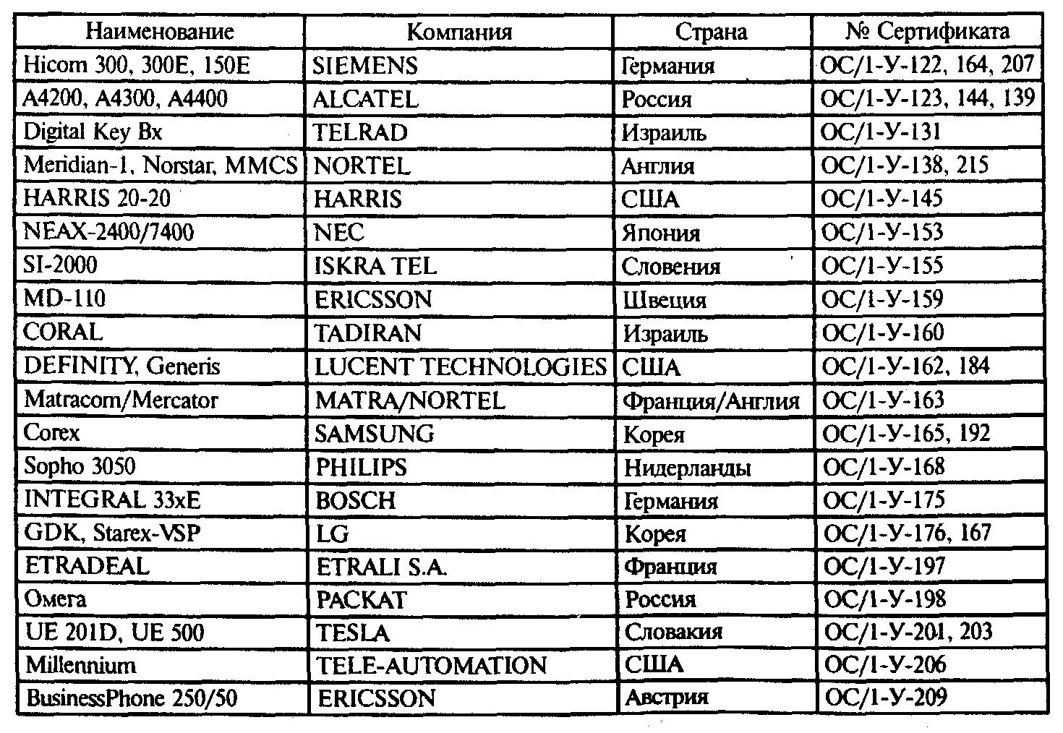
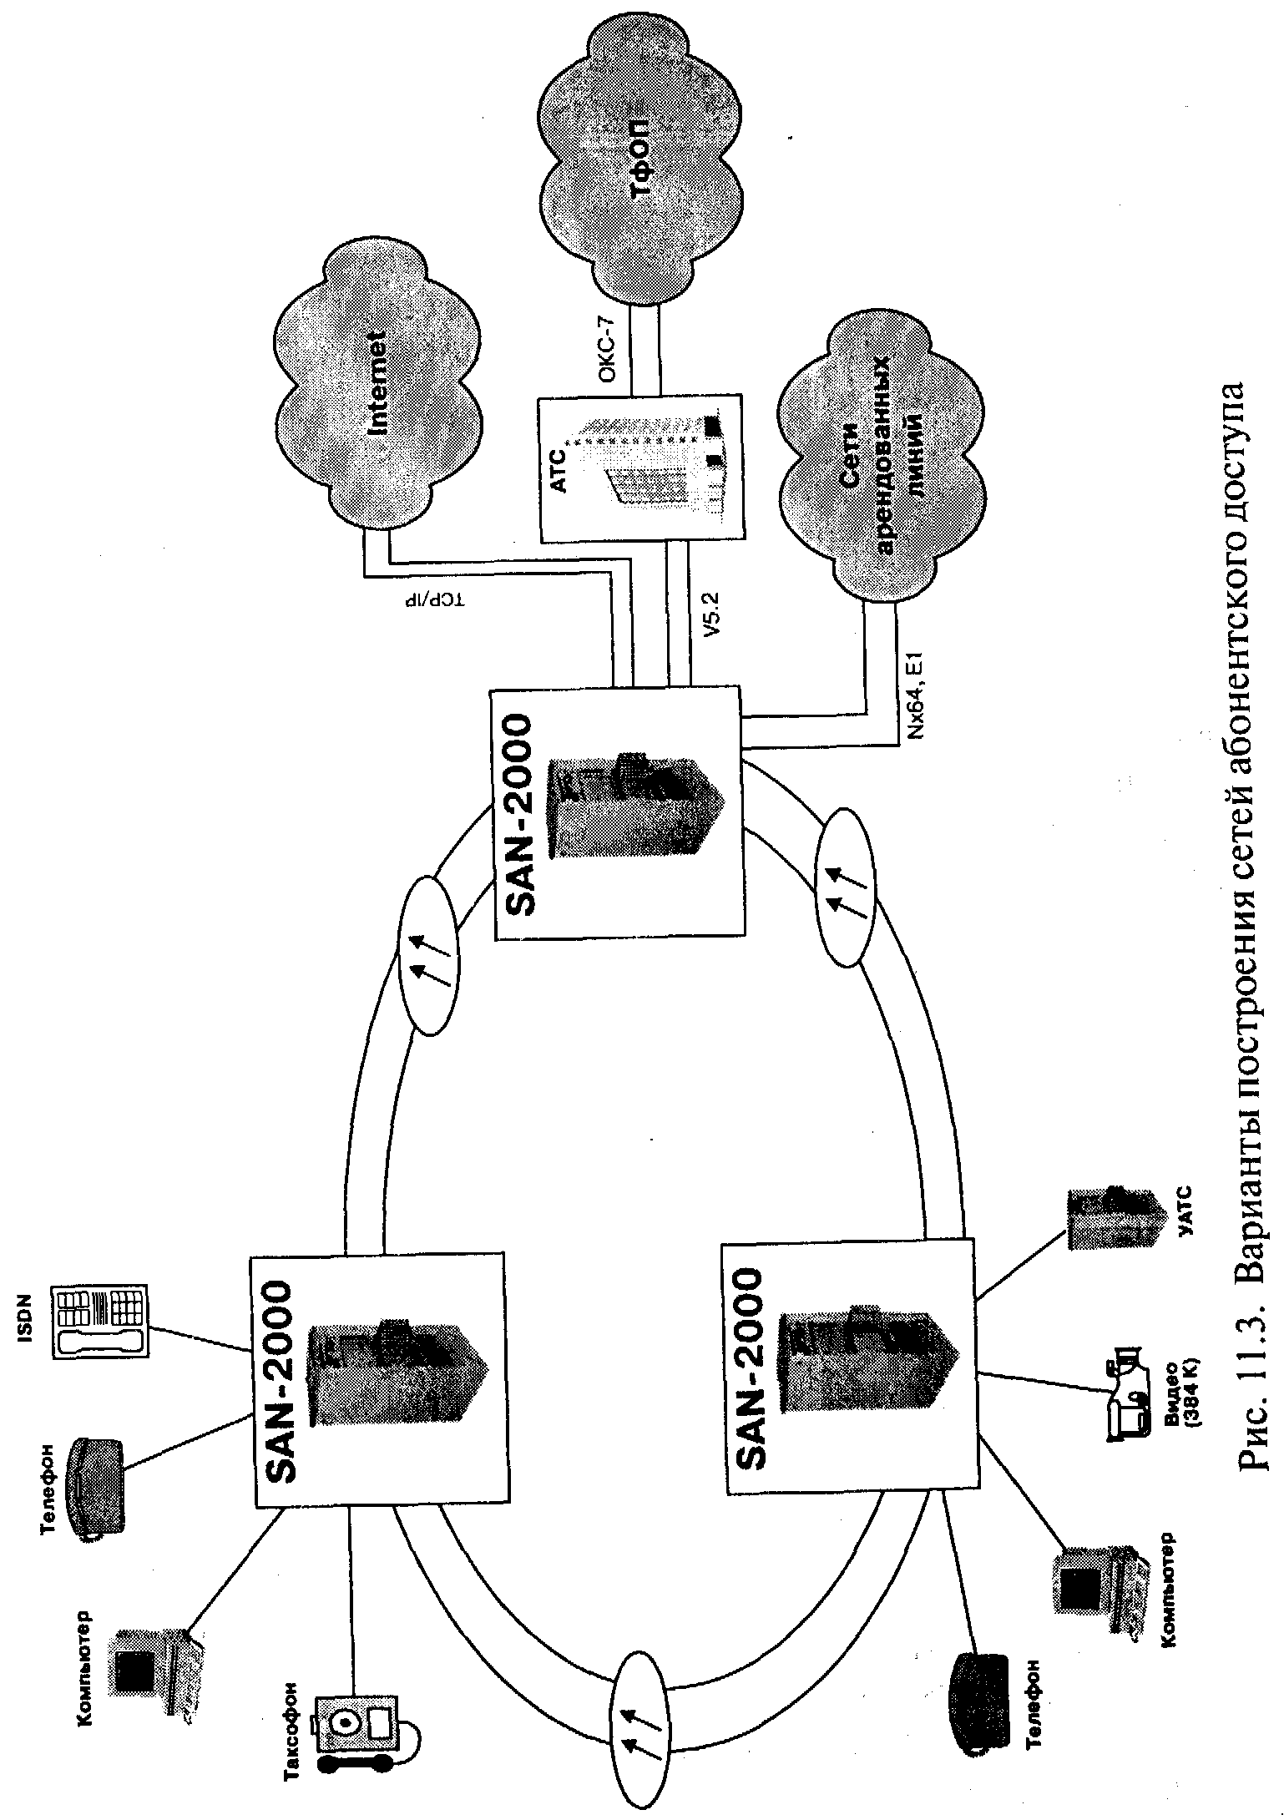
Но основное внимание в этом параграфе предполагается уделить новой и чрезвычайно перспективной области реализации рассматриваемых в книге протоколов — оборудования компьютерной телефонии.
Все началось с того, что несколько компаний-производителей учрежденческих АТС и компьютерного оборудования собрались и сформулировали соглашения по разработке интерфейсов, позволяющих компьютерам активно управлять обслуживанием вызовов в УАТС. Первопроходцы компьютерной телефонии из технической группы TG11 Европейской ассоциации производителей вычислительной техники (ЕСМА) в 1988 году начали разработку программного интерфейса телефонных приложений TAPI, являющегося стандартом, который определяет набор управляющих сообщений, интерпретируемых коммутационной системой и управляемых компьютером, подключенным к ней.
В связи с компьютерной телефонией кряду рассмотренных в книге телекоммуникационных протоколов следует добавить еще два: ASAI и SCAI. Эти протоколы разработаны для станций ISDN и обеспечивают, например, передачу из УАТС в базу данных номера вызывающего абонента. Другие параметры, относящиеся к источнику вызова, также могут передаваться через ASAI или SCAI, что особенно важно для центров обработки вызовов (call centers), где информация о вызывающем абоненте передается по сети передачи данных на пульт агента. ASAI является спецификацией AT&T, a SCAI - спецификацией IBM. Оба протокола аналогичны в работе, хотя и имеют слегка различающиеся параметры и структуры.
Реализация телекоммуникационных протоколов в оборудовании компьютерной телефонии рассматривается далее в этом параграфе на примере интеллектуальной платформы ПРОТЕЙ. Архитектура интеллектуальной платформы ПРОТЕЙ представлена на рис. 11.4. Аппаратное обеспечение состоит из нескольких функциональных модулей - Central Processor Module (CPM), Telecom-Specific Peripheral (TSP), Network Termination Module (NTM) и Power Supply Module (PSM), — выполненных в виде стандартных плат конструктива ISA. Программное обеспечение поддерживает описанные в монографии телекоммуникационные протоколы и зависит от рассматриваемых далее в данном параграфе вариантов применения.
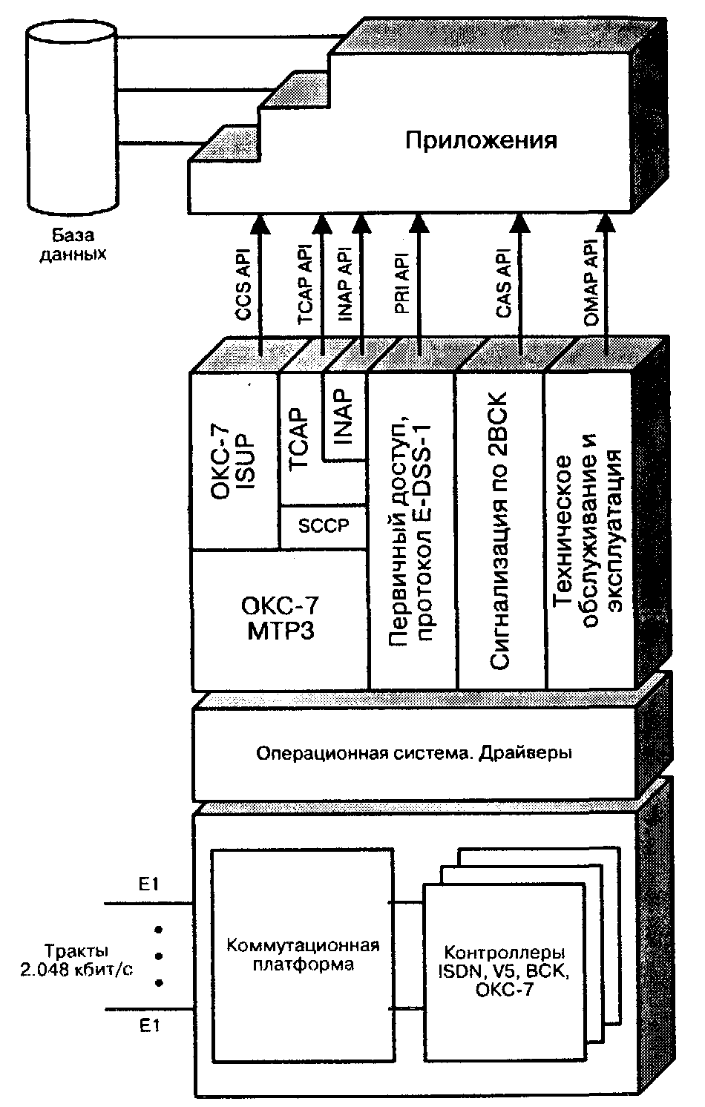
Рис. 11.4. Архитектура интеллектуальной платформы
К первым приложениям компьютерной телефонии, намеченным TG11 и реализованным в платформе ПРОТЕЙ, относятся центры распределения и обработки вызовов (входящих и исходящих), система речевой почты, средства поддержки пользователя, обслуживание вызовов к экстренным и справочно-информационным службам, сбор и распределение данных, доступ к сетевым базам данных и т.п.
Центры распределения входящих вызовов (ступени распределения вызовов — СРВ) организуют работу коллектива операторов и обычно применяются для справочных служб, служб приема заявок, резервирования билетов и т.п. Каждый вызов, обрабатываемый оператором, отслеживается с помощью компьютерных сообщений, которые дают возможность администратору СРВ определять, достаточно ли количество операторов, и управлять обслуживанием трафика. Структура платформы ПРОТЕЙ для ступени распределения вызовов ТфОП приведена на рис. 11.5. Основным элементом этого приложения является коммутационный блок, который обеспечивает взаимодействие с телефонной сетью общего пользования и консолями операторов (терминалами ISDN), а также соединяется по сети Ethernet с компьютером администрирования системы и генерации отчетов. Операторы разбиваются на логические группы. Включение оператора в соответствующую группу осуществляется при регистрации. Обеспечивается возможность гибкого изменения распределения операторов по группам, что позволяет реагировать на изменения нагрузки разных служб. Основными функциями, обеспечиваемыми системой ПРОТЕЙ-РВ, являются:
обработка вызова; маршрутизация и распределение вызовов (направление на нужные службы и на свободные места операторов); управление автоматическими речевыми сообщениями; управление работой операторов; формирование статистических данных; предоставление операторам дополнительных услуг. Обеспечивается равномерная загрузка операторов в группе и групп в системе. При занятости всех операторов обеспечивается подача абонентам определенных фраз автоинформатора, которые могут меняться при дневном/ночном режимах обслуживания.
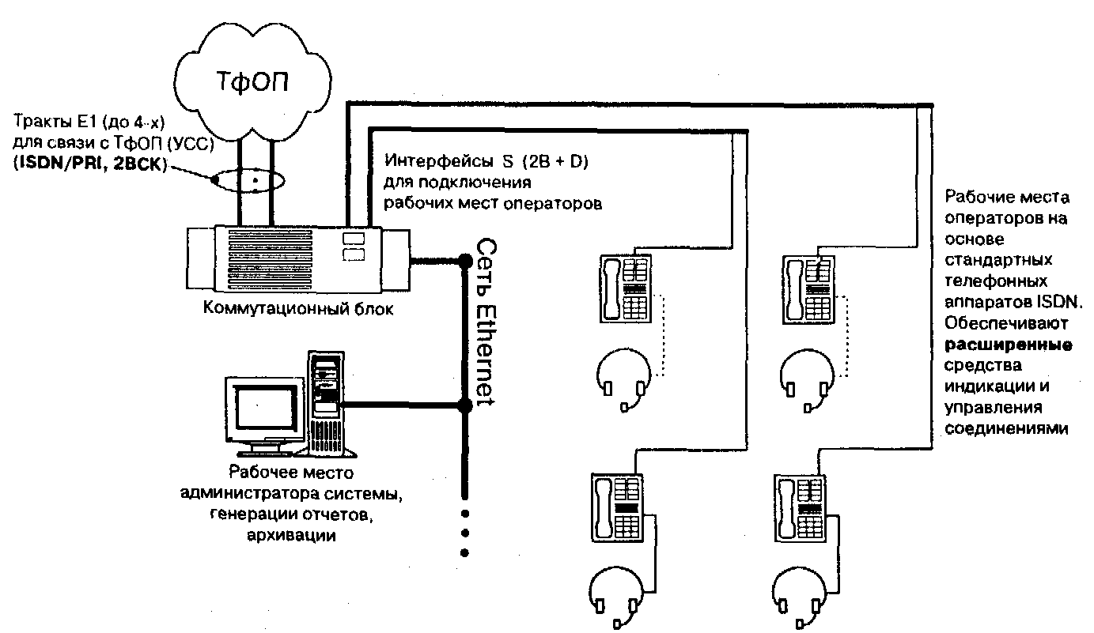
Рис. 11.5. Цифровая система распределения вызовов (СРВ)
Для автоматизированного оповещения оператора база данных выбирает телефонные номера на основании какого-либо отобранного администрацией демографического или географического параметра. Перед тем как компьютер «набрал» вызываемый номер, определяется доступный оператор. Затем сервер компьютера отображает на экране компьютера этого оператора имя, адрес и номер телефона, который компьютер вызывает. Оператор может разрешить или запретить дальнейшее прохождение вызова.
Другая модификация системы — ПРОТЕЙ-ТК предназначена для организации предоставления услуг связи с использованием дебетно-кредитных сервисных телефонных карт (рис. 11.6). Абонент, приобретая карту, получает возможность доступа к услугам связи (местная, международная или междугородная связь, доступ к Интернет через систему индивидуальных телефонных номеров для Интернет-карт) с любых телефонных аппаратов (в том числе, с таксофонов), оборудованных средствами тонального набора номера. Примером внедрения системы является модернизация таксофонной сети, требующая только замены в существующих таксофонах номеронабирателя тастатурой с многочастотным набором номера. Для получения доступа к услуге абоненту требуется приобрести у поставщика услуги дебетную или кредитную карту на определенную сумму. Приобретая карту, абонент получает свой личный PIN-код.
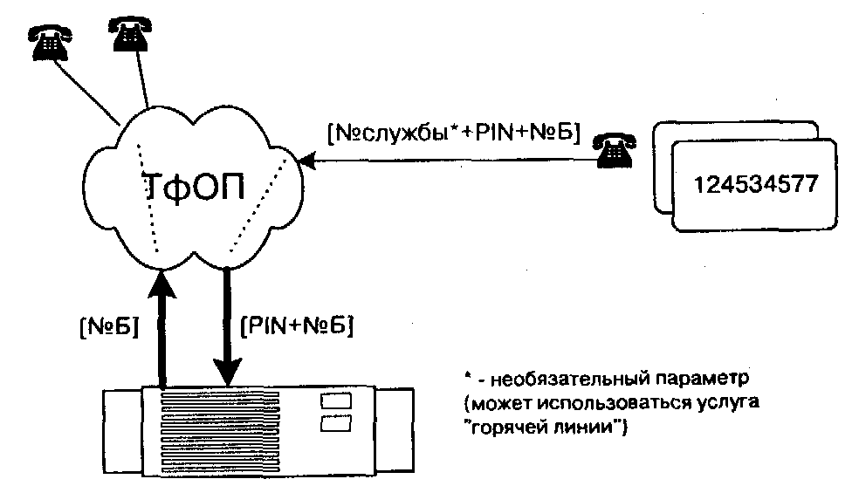
Рис. 11.6. Система телефонных карт ПРОТЕЙ ТК
Другим примером применения системы является организация оплаты услуг любого рода (например, мобильной связи и т.п.) с использованием карт авансовых платежей (КАЛ). Основное преимущество использования такой системы — авансовая форма оплаты услуг, что позволяет избежать как возникновения возможной задолженности клиентов за уже оказанные услуги, так и необходимости выставлять абонентам счета. Таким образом, возможно определенное снижение тарифов для клиентов, использующих этот способ оплаты.
Система речевой почты ПРОТЕЙ-РП позволяет принимать, записывать, хранить и воспроизводить речевые сообщения. Речевая почта фактически реализует принцип централизованного автоответчика. Абонент речевой почты системы ПРОТЕЙ-РП получает в свое распоряжение почтовый ящик, идентифицируемый 2 — 7 -значным номером. После подключения к системе вызывающему абоненту передается фраза приветствия. Оставить сообщение в почтовом ящике может любой абонент телефонной сети. Доступ к почтовому ящику для получения корреспонденции и управления его параметрами защищен цифровым паролем.
Система оповещения ПРОТЕЙ-СО позволяет осуществлять оповещение абонентов по заранее заданному списку и передавать им фразы автоинформатора. Система может быть использована для служб гражданской обороны и других подобных организаций в тех случаях, когда необходимо иметь возможность оперативного оповещения сотрудников.
Система телеголосования ПРОТЕЙ-ТГ— это система компьютерной телефонии, реализующая принцип опроса общественного мнения по телефону.
Автоинформатор ПРОТЕЙ-АИ представляет собой систему компьютерной телефонии, обеспечивающую пользователю доступ к определенным массивам данных. На базе интеллектуального автоинформатора могут быть реализованы такие службы как служба точного времени, служба прогноза погоды, информация о расписании поездов, автобусов или самолетов и т.д.
Приведенные в данном параграфе примеры реализации протоколов сети доступа (абонентский концентратор SAN-2000 с протоколом V5, прошедшие сертификационные испытания учрежденческие АТС с функциями ISDN и протоколом DDS-1, оборудование компьютерной телефонии ПРОТЕЙ) не исчерпывают, разумеется, всего многообразия подобных примеров.

11.3. КОНВЕРТЕРЫ ПРОТОКОЛОВ СЕТИ ДОСТУПА
Проблема преобразования протоколов уже обсуждалась в главе 11 первого тома. К высказанным там соображениям целесообразно добавить актуальность использования конвертеров протоколов как временных решений, улучающих экономические показатели отдельных этапов эволюции сети доступа. Так, например, при установке современного оборудования беспроводного доступа WLL можно временно включить его в АТС с помощью конвертера VSM с тем, чтобы после установки новой версии программного обеспечения в АТС исключить конвертер и использовать непосредственно интерфейс V5. Другим примером является включение УАТС в АТС сети общего пользования с помощью конвертера протоколов 2 ВСК и DDS-1, исключаемого после того, как обе станции начнут поддерживать функции ISDN и протокол DDS-1.
В таблице 11.2 приведены сведения о разнообразных конвертерах протоколов, реализованных в соответствии с соображениями по вопросам преобразования протоколов сигнализации, изложенными в обоих томах этой книги. Справа от характеристики входного и выходного протоколов указаны номер тома и номер главы, содержащие описание соответствующего протокола. Далее в этом параграфе будет рассмотрен только один тип конвертера, характеризующий семейство xSM.
В обоих томах монографии внимание было сосредоточено на архитектуре, форматах и процедурах двух основных систем общеканальной сигнализации, а именно, ОКС-7 и DDS-1. В этих системах много общего, однако, следует помнить, что протокол DDS-1 ориентирован на использование в сети доступа, а ОКС-7 предназначен для межстанционной сигнализации.
В ряде случаев для организации взаимодействия АТС телефонной сети общего пользования и учрежденческих АТС различия протоколов сигнализации ОКС-7 и DDS-1 преодолеваются с помощью конвертера сигнализации ISM, осуществляющего взаимное преобразование этих двух протоколов. В конвертере реализованы рассмотренные в главе 10 первого тома специфические процедуры и сообщения ISUP-R, связанные с установлением входящих междугородных соединений от АМТС, включая повторный вызов и вызов к занятому абоненту, процедуры АОН и двустороннего отбоя. Подключение УАТС через такой конвертер позволяет более гибко использовать имеющуюся свободную номерную емкость сети общего пользования, не ограничиваясь номерной емкостью опорной АТС. Имеется возможность использовать различные «окна» в системе нумерации, объединяя их в сплошную группу путем маршрутизации на основе постоянной переадресации по схеме, заранее представленной операторами. Изменение схемы переадресации может быть произведено дистанционно.
Таблица 11.2. Конвертеры протоколов сигнализации
Тип КПС | Вход |  | Выход |  | Описание
КПСЗх2 | Трехпроводная СЛ | т.1 гл.4 | Абонентская линия c DTMF | т.2 гл.1 | На 8 линий
КПС ЗхЕ&М | Трехпроводная СЛ | т.1 гл.4 | Четырехпроводная СЛ типа Е&М с R1 | т.1 гл.9 | На 8 линий
КПС 3х1 | Трехпроводная СЛ | т.1 гл.4 | Е&М с индуктивным кодом | т.1 гл.7 | На 8 линий
КПС R2xR1.5 | Е1 с сигнализацией 2ВСК и АОН | т.1 гл.З | Е1 с R2 и DTMF или MFC | т.1 гл.9 | Один тракт Е1
КПС 15х30 | Цифровой поток 1.024Мбит/с | т.1 гл.7 | Цифровой поток 2.048Мбит/с | т.1 гл.4 | Один тракт
КПС ISM | Первичный доступ, протокол DSS-1 | т.2 гл.3,4 | Система ОКС-7, МТР, ISUP-R | т.1 гл.10 | Два тракта Е1
KnCUSM | Система ОКС-7, МТР, ISUP-R | т.1 гл.10 | Е1 с сигнализацией 2ВСК и АОН | т.1  гл.4 | Два тракта Е1
KnCCSM | Е1 с сигнализацией 2ВСК: и АОН | т.1 гл.4 | Первичный доступ, протокол DSS-1 | т.2 гл.3,4 | Два тракта Е1
KnCRSM | Первичный доступ, протокол DSS-1 | т.2 гл.3,4 | Однобитовая сигнализация «норка» | т.1 гл.7 | Два тракта Е1
КПС XSM | Первичный доступ, протокол DSS-1 | т.2  гл.3,4 | Протокол Х.25 | т.2 гл.9 | Один тракт Е1
КПС VSM | Первичный доступ, протокол DSS-1 | т.2 гл.3,4 | Протокол V5 | т.2 гл.6-8 | Два тракта Е1

Техобслуживание и эксплуатация модуля ISM осуществляется дистанционно по коммутируемым линиям через модем или локально через интерфейс RS-232. Предусмотрена также опция централизованного управления по протоколу TCP/IP для многомодульной структуры с объединением конвертеров между собой в сеть. Для изменения конфигурации остановки конвертера не требуется, программный рестарт конвертера занимает 1 с, аппаратный рестарт — 30с.
Функциональная модель конвертера ISM состоит из трех групп функций: функций управления соединениями, протокольных функций уровня 3 DDS-1 и функций подсистемы ISUP-R системы ОКС-7. Группа функций управления соединениями действует как промежуточная между двумя протокольными функциями, каждая из которых осуществляет связь с функциями управления соединениями с помощью примитивов. Существует четыре вида примитивов. Примитив indication (индикация) выдается протоколом сигнализации, чтобы инициировать действия по управлению соединением. Примитив response (ответ) выдается функцией управления соединением для обозначения завершения действий по управлению, инициированных примитивом indication. Примитив request (запрос) выдается функцией управления соединением, чтобы активизировать процедуру протокола сигнализации. Примитив confirmation (подтверждение) выдается протоколом сигнализации для обозначения завершения процедуры, активизированной примитивом request.
Процедуры конвертера специфицируются по технологии, рассмотренной в главе 2 первого тома, с использованием языка спецификаций и описаний SDL и диаграмм MSC [55]. Примеры MSC-диаграмм взаимодействия протоколов ОКС-7 и DDS-1 представлены на рис.11.7 и 11.8. Типы сообщений и содержание каждого сообщения уровня 3 протокола DDS-1 сопоставляются с аналогичной информацией ОКС-7 по специальной таблице преобразований, с помощью которой также сопоставляются информационные элементы DDS-1 с параметрами ISUP-R. В некоторых случаях возможно взаимно однозначное соответствие между информационным элементом DDS-1 и параметром ISUP-R, тогда как в других случаях в параметр преобразуется только подмножество информационного элемента.
Установление соединения между терминалами абонентов А и Б, как и разъединение, описываются в терминах процедур и примитивов. Оба терминала подключены к соответствующим АТС по протоколу DDS-1; рассматривается управление базовым соединением. В примере на рис. 11.8, иллюстрирующем описание в терминах процедур, терминал абонента А передает адресную информацию в блочном режиме, а абонент Б имеет терминал без автоответа. Имеет место обычный телефонный вызов, т.е. абонент А снимает телефонную трубку и набирает с помощью дискового номеронабирателя или тастатуры номер телефона абонента Б. В результате этих действий на АТС А передается сообщение SETUP, включающее в себя адрес абонента Б и тип требуемого соединения. АТС А анализирует сообщение SETUP и определяет, что соединение нужно маршрутизировать через транзитный узел. На этой основе подсистема ISUP АТС А формирует начальное адресное сообщение 1АМ и передает его на транзитный узел, после чего возвращает абоненту А сообщение CALL_PROCEEDING, свидетельствующее о том, что прием адресной информации закончен и вызов обрабатывается.
После получения сообщения IAM транзитный узел анализирует адрес абонента Б и определяет, что вызов нужно маршрутизировать к АТС Б. Транзитный узел формирует соответствующее сообщение IAM и передает его в АТС Б, которая анализирует информацию, содержащуюся в IAM, определяет идентификатор вызываемого абонента, определяет, что оборудование абонента Б не имеет многотерминальной конфигурации, требующей вещательного режима работы, а используется режим работы «точка-точка», передает к терминалу абонента Б сообщение SETUP, а на транзитный узел возвращает сообщение АСМ (ADDRESS_COMPLE-TE_MESSAGE) для указания того, что принятой информации достаточно для идентификации абонента Б.
После приема сообщения SETUP терминал абонента Б использует опцию возврата к своей АТС сообщения CALL_PRO-CEEDING. Это сообщение не вызывает на АТС Б никаких действий, кроме сброса внутренних таймеров. Когда терминал абонента Б начинает сигнализировать абоненту о входящем вызове (т.е. телефон начинает звонить), на станцию Б возвращается сообщение ALERTING. АТС Б передает сообщение CALL_ PROGRESS на транзитный узел, который, в свою очередь, передает сообщение CALL_PROGRESS на АТС А. АТС А информирует абонента А о передаче сигнала вызова абоненту Б посылкой сообщения ALERTING. Когда абонент Б отвечает на вызов (например, поднимает телефонную трубку), к АТС Б посылается сообщение CONNECT. АТС Б возвращает к терминалу абонента Б сообщение CONNECT_ACKNOWLEDGE и передает сообщение ANSWER на транзитный узел. Этот узел ретранслирует сообщение AN SWER на АТС А, которая завершает установление соединения передачей к терминалу абонента А сообщения CONNECT. В данном примере опция передачи от терминала абонента А на АТС сообщения CONNECT_ACKNOWLEDGE не применяется.
Разъединение может быть инициировано любым абонентом:
в данном примере это делает абонент А. Когда он дает отбой, терминал А передает к АТС А сообщение DISCONNECT. Это приводит к передаче от АТС А на транзитный узел и к терминалу абонента А сообщения RELEASE. Терминал А отвечает сообщением RELEASE_COMPLETE, а транзитный узел передает сообщение RELEASE к АТС Б. После приема сообщения RELEASE на станции Б к терминалу абонента Б передается сообщение DISCONNECT, a на транзитный узел передается сообщение RELEASE_COMPLETE. И, наконец, после получения сообщения RELEASE от терминала абонента Б АТС Б передает к терминалу Б сообщение RELEASE_COMPLETE. Этим исчерпывается описание примера на рис.11.7.
Описание в терминах примитивов иллюстрируется другим примером на рис. 11.8. Каждая АТС имеет «входящую» систему сигнализации (определенную как принимающая сообщение SETUP или начальное адресное сообщение IAM), «исходящую» систему сигнализации (определенную как посылающую сообщение SETUP или начальное адресное сообщение IAM) и функции управления соединением.
Абонент А инициирует вызов, в результате чего в исходящую DDS-1 абонента А передается примитив запроса установления соединения. Исходящая DDS-1 формирует сообщение SETUP, содержащее адрес абонента Б и тип запрашиваемого соединения. Сообщение SETUP передается во входящую DDS-1 АТС А, что приводит к передаче функциям управления соединением примитива setup_indication.
Функции управления соединением анализируют информацию, содержащуюся в примитиве, и предпринимают три действия. Во-первых, они возвращают в исходящую DDS-1 примитив proceeding_request, вызывая этим посылку сообщения CALL_PROCEEDING терминалу абонента А. Во-вторых, функции управления соединением определяют, что соединение нужно установить через транзитный узел, и запрашивают исходящий ISUP сформировать начальное адресное сообщение IAM путем передачи примитива setup_request. Исходящий ISUP реагирует на запрос, формируя IAM и передавая его на соответствующий транзитный узел. Третье действие функций управления соединением заключается в выдаче команды блоку коммутации проключить в обратном направлении канал связи, участвующий в соединении, после чего абонент А сможет слышать акустические сигналы, посылаемые
сетью.
Когда исходящий ISUP получает от транзитного узла сообщение АСМ, функциям управления соединением передается примитив proceeding_indication. Прием этого примитива дает возможность функциям управления освободиться от части информации, относящейся к соединению, которая содержится в кратковременной памяти. Например, может быть удалена специализированная информация маршрутизации, используемая для установления соединения, когда становится ясно, что в АТС Б получена информация, достаточная для идентификации абонента Б.

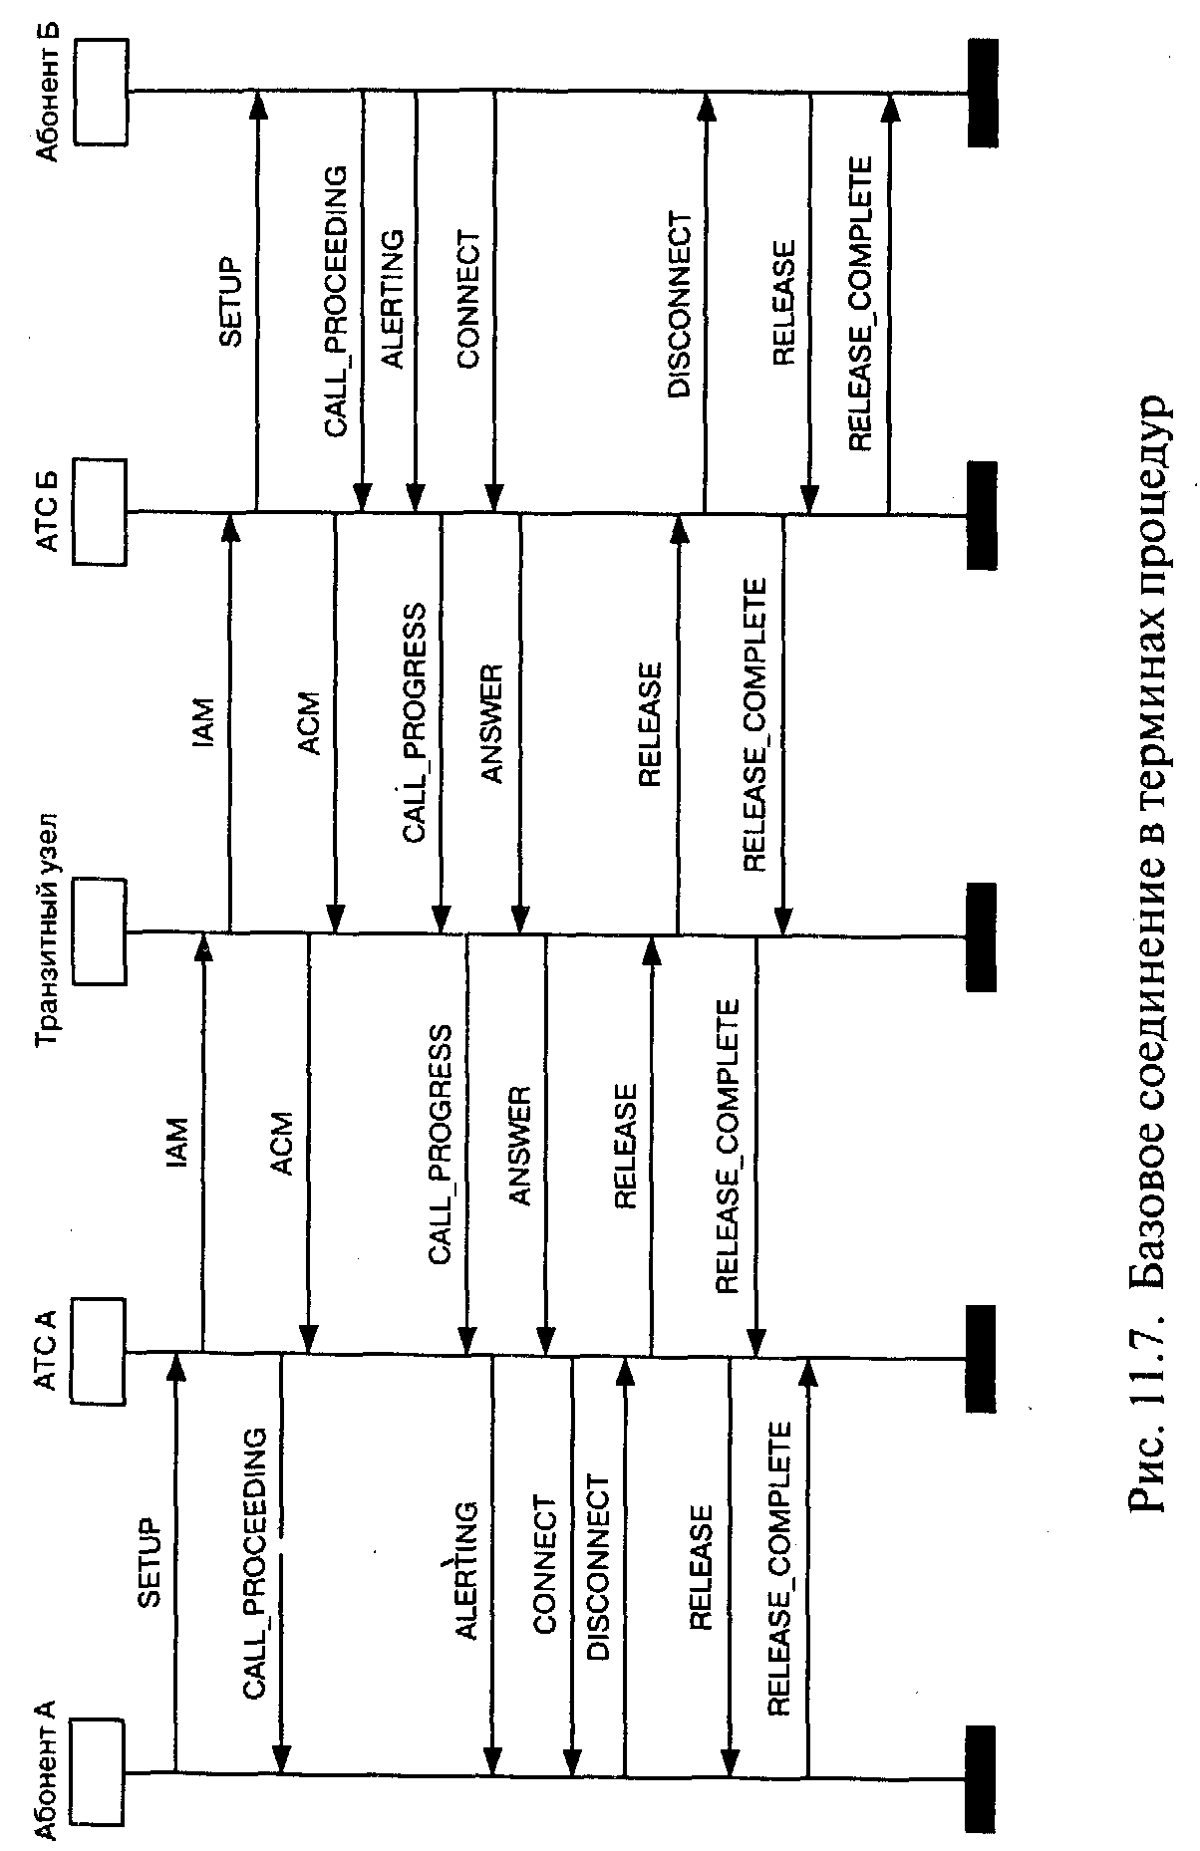
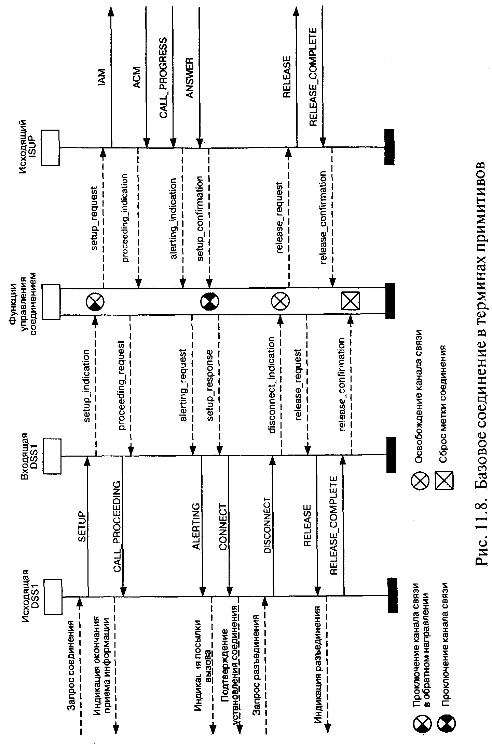
Следующее сообщение, которое должен получить исходящий ISUP, - сообщение CALLJPROGRESS, указывающее, что абоненту Б посылается вызывной сигнал. Это приводит к передаче функциям управления соединением примитива alerting_indication. Функции управления соединением определяют, что абоненту Б посылается вызов, и что абонента А следует информировать о состоянии соединения. Во входящую DDS-1 передается примитив alerting_request, в результате чего к терминалу абонента А передается сообщение ALERTING и абонент получает соответствующий сигнал (например, КПВ).
Когда абонент Б отвечает на вызов, сообщение ANSWER возвращается по сети ОКС в исходящий ISUP станции А. Это приводит к передаче функциям управления соединением примитива setup_confirmation. Функции управления соединением определяют, что абонент Б ответил на вызов, и дают команду блоку коммутации проключить канал связи в прямом направлении, а также передают примитив setup_response во входящую DDS-1, вызывая передачу сообщения CONNECT к терминалу абонента А. Сообщение CONNECT указывает, что запрошенное соединение установлено.
Разъединение инициирует абонент А. Это приводит к передаче примитива запроса разъединения в исходящую DDS-1 абонента А, что, в свою очередь, вызывает передачу сообщения D1SCON-N ЕСТ к входящей DDS-1 на станции А. Прием сообщения DISCON-N ЕСТ вызывает передачу функциям управления соединением примитива disconnect_indication.
После приема этого примитива функции управления соединением выполняют три действия. Во-первых, эти функции определяют, что соединение должно быть нарушено. В соответствии с этим, управление соединением посылает в исходящий ISUP примитив release_request, что приводит к передаче сообщения RELEASE к транзитному узлу. Во-вторых, управление соединением дает команду блоку коммутации освободить ресурсы, занятые в соединении. В-третьих, управление соединением определяет, что должно быть освобождено звено доступа, и посылает примитив release_request во входящую DDS-1, что вызывает передачу сообщения RELEASE к терминалу абонента А. Когда последовательность операций освобождения закончена, функции управления соединением получают от входящей DDS-1 и исходящего ISUP примитивы release_confinnation. После приема примитива release_coniirmation от входящей DDS-1 функции управления соединением определяют, что к метке соединения больше нет обращений, освобождают эту метку и возвращают ее в общий пул для использования в другом соединении.
Приведенные описания сугубо иллюстративны и не являются исчерпывающими, однако вполне достаточны для понимания архитектуры конвертеров семейства xSM.
Заключительной фразой этого тома может служить следующая формулировка одного из законов Мэрфи: «Стоит запечатать письмо, как в голову приходят свежие мысли». Впрочем, для этого у автора остается возможность написать том 3.

ЛИТЕРАТУРА
- Аваков Р.А., Кооп М.Ф., Лившиц Б.С., Подвидз М.М.
Городские координатные автоматические телефонные станции и подстанции. М.: Связь, 1971.
- Афанасьев А.П. Раздельное обслуживание абонентских устройств на ГТС.
М.: Связьиздат, 1958.
- Бабицкий И.А. К расчету ступенчатого включения на АТС. М.: Связьиздат, 1956.
- Бакланов И.Г. ISDN и FRAME RELAY: технология и практика измерений.
М.: Эко-Трэндз, 1999.
- БекманД. Стандарт SNMPV3// Сети и системы связи, 1998. — №12.
- Берлин Б.З., Брискер А.С., Васильева Л.С. и др. Городская телефонная связь.
Справочник. М.: Радио и связь, 1987.
- Блэк Ю. Сети ЭВМ: протоколы, стандарты, интерфейсы. М.: Мир, 1990.
- Боккер П. Цифровая сеть с интеграцией служб. Понятия, методы, системы: Пер. с нем.
М.: Радио и связь, 1991.
- Борман В.А. Измерения на городских телефонных сетях. М.: Связьтехиздат, 1953.
- Булгак В.Б., Варакин Л.Е., Ивашкевич Ю.К., МосквитинВ.Д., Осипов В.Г.
Концепция развития связи Российской Федерации. М.: Радио и связь, 1995.
- Голубев А.Н. Стратегия разработки комплекса АТСЦ-90// Вестник связи, 1993.—№9.
- Голубцов И.Е., Сасонко С.М. Нормы затухания на местных телефонных сетях.
М.: Связь, 1965.
- Гольдштейн Б.С. Сигнализация в сетях связи. 2-е изд., пере-раб. и доп.
М.: Радио и связь, 1998. —T.I.
- ГОСТ 18490-78. Аппараты телефонные. Термины и определения.
- ГОСТ 25554-82. Аппараты телефонные с кнопочными номеронабирателями.
Основные параметры, технические требования и методы испытаний.
- ГОСТ 7153-85. Аппараты телефонные общего применения.
- Понтер И., Сивере М. Цифровая связь. Техника и организация.
СПб: Издательство Электротехнического института связи им. проф. М.А. Бонч-Бруевича, 1993.
- Делтон Хори. Усовершенствуй свой телефон: Пер. с. англ. А. Ковеля/ Под ред. А. Молодяну. М.: Бином, 1995.
- Денисьева О.М. Исследования пропускной способности информационной сети. III Международный форум по информатизации. Международная конференция информационных сетей и систем (ICI-NAS), СПб, 1994.
- Дженнингс Ф. Практическая передача данных: Модемы, сети и протоколы. М.: Мир, 1989.
- Дмошинский Г.М., Серегин А.В. Телекоммуникационные сети в России. М.: Архитектура и строительство в России, 1993.
- Долотов Д.В., Фрейнкман В.А. Развитие услуг ISDN на ВСС России// Вестник связи, 1999. - №1.
- Дубровский Е.П. Абонентские устройства ГТС. М.: Радио и связь, 1986.
- ДэвисД., Барбер. Д., Прайс У., Соломонидес С. Вычислительные сети и сетевые протоколы. Пер. с англ./ Под ред. С.И. Са-мойленко. М.: Мир, 1982.
- Жданов И.М., Кучерявый Е.И. Построение городских телефонных сетей. М.: Связь, 1972.
- Захаров Г.П., Симонов М.В., Яновский Г.Г. Службы и архитектура широкополосных цифровых сетей интегрального обслуживания. Электронные знания, ТЭК.
М.: Эко-Трэндз, 1993.-Т.42.
- Золотов С. Протоколы Internet. СПб., BHV, 1998.
- ИносэХ. Интегральные цифровые сети связи: Введение в теорию и практику: Пер. с англ./Под ред. В.И. Неймана. М.: Мир, 1982.
- Клейнрок Л. Вычислительные системы с очередями: Пер. с англ./ Под ред. Б.С. Цыбакова. М.: Мир, 1979.
- Корякин-Черняк С.Л., Котенко Л.Я. Телефонные сети и аппараты. М.: НИЦ «Наука и техника», 1998.
- Крупнов А.Е., Соколов Н.А. Новые телекоммуникационные технологии в отрасли связи//" Электросвязь", №11, 1995
- Кульгин М.В. Коммутация и маршрутизация IP/IPX-трафи-ка. М.: КомпьютерПресс, 1998.
- Левин Л.С., Плоткин М.А. Цифровые системы передачи информации. М.: Радио и связь, 1982.
- Лезерсон В.К. Связь АТС-47 с междугородной и учрежденческими телефонными станциями.
М.: Связьтехиздат, 1953.
- Лугов М.Ф. Дополнительные виды услуг для абонентов современных АТС. М.: Связь, 1979.
- Максимов Г.З., Пшеничников А.П. Телефонная нагрузка местных сетей связи. М.: Связь, 1976.
- МоревВ.Л., Булкин B.C., Мороз А.Л. Справочные и заказные службы с телефонным доступом. М.: Радио и связь, 1987.
- Нанс Бэрри. Компьютерные сети: Пер. с англ. — М.: Восточная книжная компания, 1996.
- Нейман В.И. Структура систем распределения информации. — 2-е изд., перераб. и доп. М.: Радио и связь, 1983.
- ОСТ 45.54-95. Стыки оконечных абонентских телефонных устройств и АТС. Характеристики и параметры электрических цепей и сигналов на стыках.
- Пономаренко А.А. Телефоны, АОНы, радиотелефоны. М.: Наука и техника-Солон, 1995.
- Правила пользования ведомственной телефонной связью. М.:1991.
- ПятибратовА.П., ГудыноЛ.П., Кириченко А.А. Вычислительные системы, сети и телекоммуникации. М.: Финансы и статистика, 1998.
- Розенбаум Д. Что мешает внедрению ISDN// Сети и системы связи, 1996. - №7.
- Рувд Ч.А., Степанов С.А. Фонтанка 16: Политический сыск при царях. М.: Мысль, 1983.
- Руководящий документ по общегосударственной системе автоматизированной телефонной связи (ОГСТфС). М.: Прейскурантиздат, 1988.
- Саммерс Ч., Дюнц Б. Высокоскоростное цифровое соединение с сетью Интернет: Пер. с англ. Б.В.Блохина. - М.: Радио и связь, 1998.
- Советов Б.Я., Яковлев С.А. Построение сетей интегрального обслуживания. Л.: Машиностроение, 1990.
- Соколов Н.А. Сети абонентского доступа: принципы построения// Пермь: ТОО «Типография «Книга», 1999 (в печати).
- Соколов Н.А. Эволюция местных телефонных сетей. Пермь: ТОО «Типография «Книга», 1994.
- Теджер Р. IPV6: в чем секрет привлекательности нового протокола.// Сети и системы связи", 1998. - № 12.
- Теория электрической связи: Учебник для вузов/ А.Г. Зюко, Д.Д. Кловский, В.И. Коржик, М.В. Назаров; Под ред. Д.Д. Кловского. М.: Радио и связь, 1998.
- Титтель Э., Джеймс С., Пискителло Д., Пфайфер Л. ISDN просто и доступно. М.: ЛОРИ, 1999.
- Уэйн С. Берд. Анализаторы протоколов для территориальных сетей// Сети и системы связи. 1997. — №5.
- ФаергемандО. (Дания), СармаА. (Германия), Гольдштейн Б.С. (Россия). SDL-92: Анализ современного состояния// Электросвязь, 1995.—№9.
- Финклер И.Е. Телефонные аппараты и таксофоны. М.: Связь-техиздат, 1950.
- Хиллс М.Т. Принципы коммутации в электросвязи. М.: Радио и связь, 1984.
- Шатт С. Мир компьютерных сетей/Пер. с английского. Киев, BHV, 1996.
- Шварц М. Сети связи. Протоколы. Моделирование и анализ. - 4.1.4.2. - Пер. с англ. В.И. Неймана. М.: Наука, 1992.
- Шварцман В.О. Телематика. М.: Радио и связь, 1993.
- Шраер Ф.И. Аппаратура производственной и учрежденческой связи. М.: Связь, 1978.
- Щербо В.К., Козлов В.А. Функциональные стандарты в открытых системах: Справочное пособие. М.: Международный центр научной и технической информации, 1997.
- ANSI (1991) Integrated Services Digital Network (ISDN) - Basic Access Interface for S and T Reference Point (Layer 3 Specification). Tl.605-1991.
- Arnbak J.C. The European (R)evolution of Wireless Digital Networks"// IEEE Communications Magazine, 1993, - Vol. 31, №9
- Baker G. High Bit-Rate Digital Subscriber Lines// Electronics & Communication Engineering Journal, 1993. - Vol. 5, №5,
- Bellamy J. Digital Telephony: 2nd Ed. John Wiley & Sons, 1991.
- Black Uyless D. ISDN & SS7: Architecture for Digital Signaling Networks. New Jersey: Prentice Hall PTR, 1997.
- Black Uyless D. Physical layer and related protocols. IEEE Computer Society Press, 1996.
- Black Uyless D. TCP/IP and Related Protocols. McGraw-Hill, Inc., 1995
- Bosse van John G. Signaling in Telecommunication Network. John Wiley & Sons, 1998.
- Brooks John. Telephone: The First Hundred Years. New York:
- Harper and Row, 1976.
- BurdNick. The ISDN Subscriber Loop. London: Chapman & Hall, 1997.
- De Pryker M. Asynchronous Transfer Mode Solution for Broadband ISDN. New York: Ellis Horwood, 1993.
- Engineering and Operations in the Bell System / Prepared by Member of the Technical Staff and the Technical Publication Department AT&T Bell Laboratories; R.F. Rey, Technical Editor. New Jersey: AT&T Bell Laboratories, 1983.
- ETS 300 Oil. Integrated Services Digital Network (ISDN), Primary Rate User-Network Interface-Layer Specification and Test Principles. ETSI, 1991.
- ETS 300 012. Integrated Services Digital Network (ISDN); Basic User-Network Interface Layer 1 Specification and Test Principles. ETSI, 1991.
- ETS 300 102-1. Integrated Services Digital Network (ISDN); Basic User-Network interface layer 3. Specification for basic call control. ETSI, 1990.
- ETS 300 172. Private Telecommunications Network (PTN); In-ter-exchange Signaling Protocol. Circuit Mode Basic Services 2nd Ed. ETSI, 1994.
- ETS 300 239 Private Telecommunications Network (PTN); Inter-exchange Signaling Protocol. Generic Functional Protocol for the Support of Supplementary Services. ETSI, 1993.
- ETS 300 324-1. Signaling Protocol and Switching (SPS); VInter-faces at the digital Local Exchange (LE), V5.1 Interface for the Support of Access Network (AN), Part 1: V5.1 Interface Specification. ETSI, 1994.
- ETS 300 347-1. Signaling Protocol and Switching (SPS); V Interfaces at the digital Local Exchange (LE), V5.2 Interface for the Support of Access Network (AN), Part 1: V5.2 Interface Specification. ETSI,1994.
- R-еетап R.L. Telecommunication System Engineering: 2nd Ed. New York: Wiley-Interscience, 1989.
- Gillespie A. Access networks: technology and V5 interfacing. Artech House, Inc., 1997
- Griffiths J.M. ISDN Explained. New York: John Wiley, 1990.
- Hertog M. Den. Inter-register Multifrequency Signaling for Telephone Switching in Europe//Electrical Communications, 1972.— Vol. 38, №1.
- ITU-T Recommendation G. 703, General Aspects of Digital Transmissions Systems; Terminal Equipment Physical/Electrical Characteristics of Hierarchical Digital Interfaces. Geneva, 1991.
- ITU-T Recommendation G.704, General Aspects of Digital Transmissions Systems; Terminal Equipment Synchronous Frame Structures used at Primary and Secondary Hierarchical Levels. Geneva, 1991.
- ITU-T Recommendation 1.430, Basic User-Network Interface-Layer 1 Specification. Geneva, 1993.
- ITU-T Recommendation Q.512, Digital Exchange interfaces for subscriber access. Geneva, 1995.
- ITU-T Recommendation Q.920 (1.440), ISDN User-Network Interface — Data Link Layer — General Aspects. Geneva, 1993.
- ITU-T Recommendation Q.921 (1.441), ISDN User-Network Interface — Data Link Layer Specification. Geneva, 1993.
- ITU-T Recommendation Q.930 (1.450), ISDN User-Network Interface Layer 3 — General Aspects. Geneva, 1993.
- ITU-T Recommendation Q.931 (1.451) ISDN User-Network Interface Layer 3 — Specifications for Basic Call Control. Geneva, 1993.
- ITU-T Recommendation Q.932, Generic Procedures for the Control of ISDN Supplementary Services. Geneva, 1993.
- ITU-T RecommendationsX.l-X.32, Data Communication Networks: Services and Facilities, Interfaces, CCITT Blue Book, VIII.2, Geneva, 1989.
- Kessler Garry C., Southwick Peter V. ISDN concepts, facilities and services: 3rd Ed. McCaw Hill, 1996.
- Kyees P.J., McConnell R.C. and Sistanizadeh K. (1995) ADSL: a new twisted-pair access to the information highway// IEEE Communications Magazine. — Vol. 33, №4.
- Mantel-field R.J. Common-Channel Signaling. London: Peter Per-egrinusLtd., 1991.
- Martin J. Future Developments in Telecommunications: 2nd Ed. Prentice-Hall, 1977.
- PearceJ. Gordon. Telecommunications Switching. New York and London: Plenum Press, 1994.
- Reeve W.D. Subscriber Loop Signaling and Transmission Handbook: Analog. New York: IEEE Press, IEEE, 1992.
- Russell Т. Telecommunications protocols. McGraw-Hill, 1997.
- Verma P.K. ISDN Systems, Architecture, Technology and Applications. New Jersey: Prentice Hall, Englewood Cliffs, 1990.
- Welch S. Signaling in Telecommunications Networks. London: Peter Peregrinus Ltd, Stevenage, 1981.

